
ДЕПАРТАМЕНТ ОБРАЗОВАНИЯ ГОРОДА МОСКВЫ
ГОСУДАРСТВЕННОЕ АВТОНОМНОЕ ПРОФЕССИОНАЛЬНОЕ ОБРАЗОВАТЕЛЬНОЕ УЧРЕЖДЕНИЕ ГОРОДА МОСКВЫ
"КОЛЛЕДЖ ПРЕДПРИНИМАТЕЛЬСТВА № 11"

УЧЕБНО-МЕТОДИЧЕСКИЙ КОМПЛЕКС ДИСЦИПЛИНЫ

МДК 01.01 Художественное проектирование рекламного продукта
(индекс, наименование дисциплины/модуля)

основной профессиональной образовательной программы специальности 42.02.01 (031601) «Реклама»
(код, наименование специальности)

базовой подготовки

2015г.

УТВЕРЖДЕН  Ученым (проектно-экспертным) Советом  ГАПОУ КП № 11  протокол №____ от «___» __________ 2015 г.  Председатель  _______________ А.И. Парамонов  «____»____________2015 г. | Разработан с учетом требований Федерального государственного образовательного стандарта по специальности среднего профессионального образования 42.02.01 (031601) Реклама  Руководитель отделения маркетинга  ________________ Т.Н.Кузнецова  «____»____________2015 г.
СОГЛАСОВАНО

Зам. директора по УМР ГАПОУ КП № 11

____________ Е.Ю. Сафонова
«____»____________2015 г.

Разработчик: Меняшина И.А.., преподаватель кафедры Предпринимательства

СОДЕРЖАНИЕ

1Нормативная и учебно-программная документация
1.1.Рабочая программа МДК «Художественное проектирование рекламного продукта»…………………………………………………………………………………..4
1.2. Календарно-тематический план МДК «Художественное проектирование рекламного продукта»…………………….……...………………………………………36
2 Учебно-методическая документация
2.1. Конспекты лекций (краткое содержание материала) по МДК «Художественное проектирование рекламного продукта»………………………………………………..51
2.2. Методические указания для студентов по выполнению лабораторных и практических работ...………………….………………………………………………… 144
2.3. Методические рекомендации по организации внеаудиторной самостоятельной работы, комплект компетентностных заданий для самостоятельной работы студентов на занятиях………………………………………………………………………………402
3 Комплект контрольно-оценочных материалов по дисциплине, профессиональному модулю
3.1. Контрольно-измерительные материалы по МДК «Художественное проектирование рекламного продукта»…………………………..……………………………………….468

Департамент образования города Москвы

ГАПОУ Колледж предпринимательства №11

Кафедра предпринимательства

Рабочая программа

Профессионального модуля ПМ.01 Разработка и создание дизайна рекламной продукции

специальность 42.02.01 (031601) Реклама
(базовая подготовка)

Москва
2014

УТВЕРЖДЕНО  Председатель Ученого (проектно-экспертного) совета  ______________ Парамонов А.И. |  |  | Составлена в соответствии с требованиями Федерального государственного образовательного стандарта по специальности среднего профессиональ  ого образования
Протокол заседания Ученого (проектно-экспертного) совета КП №11 |  |  | 031601 Реклама (базовая подготовка)
от_________20__г. | №_____
 |  |  | Рассмотрена на заседании кафедры предпринимательства
 |  |  | Протокол № ____ от_________20__г.
Заведующий кафедрой
Предпринимательства
 |  |  | _______________ | А.М.Леонов

СОГЛАСОВАНО |  |  | СОГЛАСОВАНО
Руководитель отделения Маркетинга |  |  | Зам. директора по УМР
 | Т.Н.Кузнецова |  |  | Е.Ю.Сафонова
«____» ________20__г. «____» ________20__г.

Авторы: Меняшина И.А., преподаватель спецдисциплин ГАПОУ СПО Колледж предпринимательства №11
Орлова С.В., преподаватель спецдисциплин ГАПОУ СПО Колледж предпринимательства №11

СОДЕРЖАНИЕ
1. ПАСПОРТ РАБОЧЕЙ ПРОГРАММЫ ПРОФЕССИОНАЛЬНОГО МОДУЛЯ | 4
2. результаты освоения ПРОФЕССИОНАЛЬНОГО МОДУЛЯ | 6
3. СТРУКТУРА и ПРИМЕРНОЕ содержание профессионального модуля | 8
4. условия реализации программы ПРОФЕССИОНАЛЬНОГО МОДУЛЯ | 12
5. Контроль и оценка результатов освоения профессионального модуля (вида профессиональной деятельности) | 15

1. паспорт РАБОЧЕЙ ПРОГРАММЫ
ПРОФЕССИОНАЛЬНОГО МОДУЛЯ
«Разработка и создание дизайна рекламной продукции»

1.1. Область применения программы
Рабочая программа профессионального модуля (далее рабочая программа) – является частью основной профессиональной образовательной программы в соответствии с ФГОС по специальности СПО 031601 Реклама (базовой подготовки) в части освоения основного вида профессиональной деятельности (ВПД) Разработка и создание дизайна рекламной продукции и соответствующих профессиональных компетенций (ПК):
1. Осуществлять поиск рекламных идей.
2. Осуществлять художественное эскизирование и выбор оптимальных изобразительных средств рекламы.
3. Разрабатывать авторские рекламные проекты.
4. Составлять и оформлять тексты рекламных объявлений.
5. Создавать визуальные образы с рекламными функциями.
Рабочая программа профессионального модуля может быть использована при разработке программ:
- дополнительного профессионального образования при наличии начального профессионального образования по профессии «Агент рекламный»;
- профессиональной подготовки / переподготовки работников в области дизайна, разработки и реализации рекламного продукта при наличии среднего профессионального образования.
Опыт работы не требуется.

1.2. Цели и задачи модуля – требования к результатам освоения модуля
С целью овладения указанным видом профессиональной деятельности и соответствующими профессиональными компетенциями обучающийся в ходе освоения профессионального модуля должен:
иметь практический опыт:
выбора художественной формы реализации рекламной идеи;
создания визуального образа с рекламными функциями;
художественного конструирования рекламных продуктов по заданию
уметь:
осуществлять поиск различных решений при создании рекламного продукта, услуги;
разрабатывать композиционное решение рекламного продукта;
использовать выразительные и художественно-изобразительные средства при моделировании рекламы;
составлять рекламные тексты;
знать:
выразительные и художественно-изобразительные средства рекламы;
приемы и принципы составления рекламного текста;
композицию, шрифтовую и художественную графику в рекламе;
методы проектирования рекламного продукта;
методы психологического воздействия на потребителя.

1.3. Рекомендуемое количество часов на освоение программы профессионального модуля:
Всего – 708 часов, в том числе:
максимальной учебной нагрузки обучающегося – 528 часов, включая:
обязательной аудиторной учебной нагрузки обучающегося – 368 часов;
самостоятельной работы обучающегося – 160 часов;
производственной практики (по профилю специальности) 180 часов.

2. результаты освоения ПРОФЕССИОНАЛЬНОГО МОДУЛЯ

Результатом освоения программы профессионального модуля является овладение обучающимися видом профессиональной деятельности Разработка и создание дизайна рекламной продукции, в том числе профессиональными (ПК) и общими (ОК) компетенциями:
Код | Наименование результата обучения
ПК 1.1 | Осуществлять поиск рекламных идей
ПК 1.2 | Осуществлять художественное эскизирование и выбор оптимальных изобразительных средств рекламы
ПК 1.3 | Разрабатывать авторские рекламные проекты
ПК 1.4 | Составлять и оформлять тексты рекламных объявлений
ПК 1.5 | Создавать визуальные образы с рекламными функциями
ОК 1 | Понимать сущность и социальную значимость своей будущей профессии, проявлять к ней устойчивый интерес
ОК 2 | Организовывать собственную деятельность, выбирать типовые методы и способы выполнения профессиональных задач, оценивать их эффективность и качество
ОК 3 | Принимать решения в стандартных и нестандартных ситуациях и нести за них ответственность
ОК 4 | Осуществлять поиск и использование информации, необходимой для эффективного выполнения профессиональных задач, профессионального и личностного развития
ОК 5 | Использовать информационно-коммуникационные технологии в профессиональной деятельности
ОК 6 | Работать в коллективе и в команде, эффективно общаться с коллегами, руководством, потребителями
ОК 7 | Брать на себя ответственность за работу членов команды (подчиненных), за результат выполнения заданий
ОК 8 | Самостоятельно определять задачи профессионального и личностного развития, заниматься самообразованием, осознанно планировать повышение квалификации
ОК 9 | Ориентироваться в условиях частой смены технологий в профессиональной деятельности
ОК 10 | Исполнять воинскую обязанность, в том числе с применением полученных профессиональных знаний (для юношей)
ОК 11 | Владеть основами предпринимательской деятельности и особенностями предпринимательства в профессиональной деятельности
ОК 12 | Обладать экологической, информационной и коммуникативной культурой, базовыми умениями общения на иностранном языке

3. СТРУКТУРА и ПРИМЕРНОЕ содержание профессионального модуля
3.1. Тематический план профессионального модуля

3.1. Тематический план профессионального модуля (вариант для СПО)

Коды профессиональных компетенций | Наименования разделов профессионального модуля | Всего часов  (макс. учебная нагрузка и практики) | Объем времени, отведенный на освоение междисциплинарного курса (курсов) |  |  |  |  | Практика
Коды профессиональных компетенций | Наименования разделов профессионального модуля | Всего часов  (макс. учебная нагрузка и практики) | Обязательная аудиторная учебная нагрузка обучающегося |  |  | Самостоятельная работа обучающегося |  | Учебная,  часов | Производственная (по профилю специальности),  часов
Коды профессиональных компетенций | Наименования разделов профессионального модуля | Всего часов  (макс. учебная нагрузка и практики) | Всего,  часов | в т.ч. лабораторные работы и практические занятия,  часов | в т.ч., курсовая работа (проект),  часов | Всего,  часов | в т.ч., курсовая работа (проект),  часов | Учебная,  часов | Производственная (по профилю специальности),  часов
1 | 2 | 3 | 4 | 5 | 6 | 7 | 8 | 9 | 10
ПК 1.1 – 1.5 | Раздел 1. Художественное проектирование рекламного продукта. | 264 | 184 | 132 | - | 80 | - | -
ПК 1.1 – 1.5 | Раздел 2. Разработка творческой концепции рекламного продукта | 264 | 184 | 132 | - | 80 | - | -
 | Производственная практика (по профилю специальности | 180 |  |  |  |  |  |  | 180
 | Всего: | 708 | 368 | 264 | - | 160 | - | - | 180

3.2. Содержание обучения по профессиональному модулю

Наименование разделов профессионального модуля (ПМ), междисциплинарных курсов (МДК) и тем | Содержание учебного материала, лабораторные работы и практические занятия,  самостоятельная работа обучающихся,  курсовая работа (проект) |  |  |  |  |  | Объём,  часов | Уровень освоения
1 | 2 |  |  |  |  |  | 3 | 4
Раздел ПМ 1  РАЗРАБОТКА И СОЗДАНИЕ ДИЗАЙНА РЕКЛАМНОЙ ПРОДУКЦИИ |  |  |  |  |  |  | 242
МДК. 01.01 Художественное проектирование рекламного продукта
Тема 1.1  Психологическое воздействие рекламы | Содержание учебного материала |  |  |  |  |  | 16
Тема 1.1  Психологическое воздействие рекламы | Механизмы восприятия рекламы. Приемы повышения запоминаемости |  |  |  |  |  | 4 | 1-2
Тема 1.1  Психологическое воздействие рекламы | Практические занятия
Тема 1.1  Психологическое воздействие рекламы | 1. |  |  |  |  | Способы привлечения к рекламе. Рациональная и эмоциональная реклама | 8 | 3
Тема 1.1  Психологическое воздействие рекламы | 2. |  |  |  |  | Репрезентативные системы в рекламе. Использование приемов НЛП. Разработка рекламного обращения с использованием техник НЛП. | 4 | 1-2
Тема 1.1  Психологическое воздействие рекламы | Самостоятельная работа |  |  |  |  |  | 6 | 3
Тема 1.1  Психологическое воздействие рекламы | Анализ рекламных текстов в периодических изданиях
Тема 1.2. Разработка рекламного текста | Содержание учебного материала |  |  |  |  |  | 32
Тема 1.2. Разработка рекламного текста | Структура рекламного текста. Виды слоганов. Виды рекламных текстов. |  |  |  |  |  | 12 | 1-2
Тема 1.2. Разработка рекламного текста | Практические занятия |  |  |  |  |  |  | 1-2
Тема 1.2. Разработка рекламного текста | 1. |  |  |  |  | Стилистические особенности рекламных текстов. Приемы языкового манипулирования. Нейминг. Техника создания названия для товара. | 4 | 1-2
Тема 1.2. Разработка рекламного текста | 2. |  |  |  |  | Основной рекламный текст. Эхо-фраза. Разработка рекламного текста. Рекламная аргументация. | 8 | 3
Тема 1.2. Разработка рекламного текста | 3. |  |  |  |  | Разработка стратегии обращения. Разработка основной идеи обращения. Составление рекламных обращений. Реклама - диалог. Драматизированная реклама. | 8 | 1-2
Тема 1.2. Разработка рекламного текста | Самостоятельная работа |  |  |  |  |  | 8 | 3
Тема 1.2. Разработка рекламного текста | Сбор материала для проведения практических занятий  Разработать текст рекламного сообщения.
Тема 1.3  Формирование корпоративного стиля | Содержание учебного материала |  |  |  |  |  | 12
Тема 1.3  Формирование корпоративного стиля | Понятие фирменного стиля и его элементы. Типы товарных знаков. Определение корпоративного /фирменного/ стиля. Значение корпоративного стиля как вида рекламы, его роль в формировании имиджа фирмы /предприятия/. Задачи фирменного стиля. Дизайн-проект корпоративного стиля, основные этапы процесса проектирования. Концептуальное решение проекта. Составляющие фирменного стиля. Основные концептуальные стилеобразующие элементы. Носители фирменного стиля. Система идентификации. |  |  |  |  |  | 4 | 1-2
Тема 1.3  Формирование корпоративного стиля | Практические занятия
Тема 1.3  Формирование корпоративного стиля | 1. |  |  |  |  | Разработка логотипа. Разработка корпоративного героя. | 4 | 3
Тема 1.3  Формирование корпоративного стиля | 2. |  |  |  |  | Подбор фирменного цвета. Разработка фирменного стиля компании. | 4 | 3
Тема 1.3  Формирование корпоративного стиля | Самостоятельная работа |  |  |  |  |  | 12 | 3
Тема 1.3  Формирование корпоративного стиля | Сравнительный анализ логотипов. Подбор фирменного цвета. Концептуальное решение корпоративного стиля торгового /производственного/ предприятия /фирмы/.
Тема 1.4  Шрифт как средство коммуникации | Содержание учебного материала |  |  |  |  |  | 16  10 | 1-2
Тема 1.4  Шрифт как средство коммуникации | Виды шрифтов. Плакат – графическое изобразительное средство в рекламе. Роль и значение шрифта в графическом дизайне и в рекламе. Выразительные возможности шрифтового изображения. Шрифтовой знак как средство коммуникации. Гармоничное единство изобразительного и текстового содержания. Приёмы создания ассоциативного образа в шрифтовой композиции. |  |  |  |  |  | 16  10
Тема 1.4  Шрифт как средство коммуникации | Практические занятия
Тема 1.4  Шрифт как средство коммуникации | 1. |  |  |  |  | Макет рекламного шрифтового обращения. Рисунок – основа визуализации в рекламе. | 2 | 3
Тема 1.4  Шрифт как средство коммуникации | 2. |  |  |  |  | Разработка рекламного продукта Разработка графической концепции в рекламе. Защита дизайн-проекта. | 4 | 3
Тема 1.4  Шрифт как средство коммуникации | Самостоятельная работа |  |  |  |  |  | 16 | 3
Тема 1.4  Шрифт как средство коммуникации | Преобразование шрифтового знака /буквы/ в графический образ.  Выражение в образной графической форме смыслового содержания слова.  Выполнение шрифтовой графической композиции, образно выражающей смысл текстового содержания фразы.
Тема 1.5. Брендинг | Содержание учебного материала |  |  |  |  |  | 24
Тема 1.5. Брендинг | Основные понятия брендинга. Позиционирование бренда. Атрибуты бренда. Западная и восточная модели брендинга. Архитектура бренда. Социальные сети в России. |  |  |  |  |  | 4 | 1-2
Тема 1.5. Брендинг | Практические занятия
Тема 1.5. Брендинг | 1. |  |  |  |  | Процесс создания брендинга. Ребрендинг. Рестайлинг. Ренейминг. Ревиталайзинг | 12 | 3
Тема 1.5. Брендинг | 2. |  |  |  |  | Разработка ребрендинга компании. Создание группы в социальных сетях для продвижения рекламируемого продукта | 8 | 1-2
Тема 1.5. Брендинг | Самостоятельная работа |  |  |  |  |  | 6 | 3
Тема 1.5. Брендинг | Собрать материал для практических занятий
Тема 1.6.  Изобразительный рекламный плакат |  |  |  |  |  | Содержание учебного материала | 24
Тема 1.6.  Изобразительный рекламный плакат |  |  |  |  |  | Современные виды печати. Технологические виды печати. Виды печатной продукции. Классификация плакатов. Особенности социальной рекламы. | 2 | 1-2
Тема 1.6.  Изобразительный рекламный плакат |  |  |  |  |  | Практические занятия
Тема 1.6.  Изобразительный рекламный плакат | 1. |  |  |  |  | Технология проектирования рекламной продукции. Технология производства рекламной продукции | 6 | 1-2
Тема 1.6.  Изобразительный рекламный плакат | 2. |  |  |  |  | Специальные приемы и язык изобразительного рекламного плаката. Использование фототехнологий в работе над плакатом. Агитационный плакат в политической рекламе. | 8 | 3
Тема 1.6.  Изобразительный рекламный плакат | 3. |  |  |  |  | Виды социальной рекламы. Разработка идеи социальной рекламы. Дизайн-проект социального плаката. Разработка изобразительного рекламного плаката Презентация рекламного плаката | 8 | 1-2
Тема 1.6.  Изобразительный рекламный плакат | Самостоятельная работа |  |  |  |  |  | 12 | 3
Тема 1.6.  Изобразительный рекламный плакат | Создать эскиз шрифтового плаката.
Тема 1.7  Объемно-пространственные рекламные конструкции | Содержание учебного материала |  |  |  |  |  | 22 | 1-2
Тема 1.7  Объемно-пространственные рекламные конструкции | Рекламные конструкции в пространстве города. Виды наружной рекламы. Рекламная композиция в пространстве города. Виды, функциональное назначение, психология воздействия наружной рекламы. Специфика проектирования наружной рекламы, технические особенности и возможности конструкций. Материалы и технологии изготовления наружной рекламы. Экспозиционно-рекламные комплексы, их роль и задачи. Последовательность процесса создания экспозиции. Приёмы режиссуры пространства, реализации рекламной идеи, творческого замысла. Методы организации экспозиционного пространства, создания функциональных объёмов и структур. Типовые стендовые конструкции. Современные материалы и технологии изготовления экспозиций. Свет и цвет в рекламной экспозиции. |  |  |  |  |  | 8
Тема 1.7  Объемно-пространственные рекламные конструкции | Практические занятия |  |  |  |  |  | 14
Тема 1.7  Объемно-пространственные рекламные конструкции | 1. |  |  |  |  | Технология изготовления наружной рекламы. Процесс создания наружной рекламы | 6 | 3
Тема 1.7  Объемно-пространственные рекламные конструкции | 2. |  |  |  |  | Световая реклама. Светотехнические эффекты в наружной рекламе. Дизайн-проект наружной рекламы. Оформление информационной наружной рекламы. Разработка макета наружной рекламы. | 8 | 1-2
Тема 1.7  Объемно-пространственные рекламные конструкции | Самостоятельная работа |  |  |  |  |  | 12 | 3
Тема 1.7  Объемно-пространственные рекламные конструкции | Создать композицию комплексного решения  Визуализировать перспективу.
Тема 1.8.  Реклама товарной продукции | Содержание учебного материала |  |  |  |  |  | 16 | 1-2
Тема 1.8.  Реклама товарной продукции | Практические занятия |  |  |  |  |  | 16
Тема 1.8.  Реклама товарной продукции | 1 |  |  |  |  | Дизайн упаковки. Макетирование и моделирование упаковки (конструирование). Разработка графических элементов. Проработка упаковочной коробки в цвете | 6 | 1-2
Тема 1.8.  Реклама товарной продукции | 2 |  |  |  |  | Дизайн-проект рекламного оформления фасада торгового предприятия (входа, вывески, витрины). Методика разработки дизайн -проекта витрины. Визуализация рекламной идеи. | 6 | 3
Тема 1.8.  Реклама товарной продукции | 3 |  |  |  |  | Проект размещения рекламы товара на транспорте. Особенности композиционного построения, графического, шрифтового и колористического решений рекламы, размещаемой на транспорте. | 4 | 1-2
Тема 1.8.  Реклама товарной продукции | Самостоятельная работа |  |  |  |  |  | 6 | 3
Тема 1.8.  Реклама товарной продукции | Сбор материала для практических занятий
Тема 1.9  Основы графической композиции | Содержание учебного материала |  |  |  |  |  | 22
Тема 1.9  Основы графической композиции | Основные сведения о композиции. Модуль и модульность. Объемно-пространственная композиция. |  |  |  |  |  | 8 | 1-2
Тема 1.9  Основы графической композиции | Практические занятия |  |  |  |  |  | 14
Тема 1.9  Основы графической композиции | 1. |  |  |  |  | Плоскостная графическая композиция. Элементы организации графической композиции. Композиция в графическом дизайне. Трансформация изображения | 6 | 1-2
Тема 1.9  Основы графической композиции | 2. |  |  |  |  | Работа с цветом в графической композиции. Графические средства визуализации. | 2 | 1-2
Тема 1.9  Основы графической композиции | 3. |  |  |  |  | Оптические и рельефные деформации плоскости. Объемное формообразование. Объемная трансформация Особенности построении я глубинно-пространственной композиции | 6 | 3
Тема 1.9  Основы графической композиции | Самостоятельная работа |  |  |  |  |  | 6 | 3
Тема 1.9  Основы графической композиции | Собрать материал для проведения практических занятий
 | Самостоятельная работа при изучении раздела 1 ПМ 1  Тематика внеаудиторной самостоятельной работы:  Разработать текст рекламного сообщения.  Разработать макет рекламного сообщения  Нарисовать схему основных элементов букв.  Создать композицию из элементов букв.  Создать композицию на единство, определив основные функции и структуры шрифтовой композиции.  Создать композицию на соподчинение шрифтовых структур по масштабности и по контрасту.  Создать композицию на соразмерение, простой и сложный ритм, гармоничное пропорционирование.  Создать композицию на видоизмение, создание пластических структур и тональных растяжек с помощью градиентных заливок.  Создать композицию на равновесие, принципы симметричности и асимметричности, особенности тектоники.  Собрать материал и закомпоновать элементы шрифтов в определенном стиле.  Создать эскиз модульной сетки с иллюстрациями и текстом.  Создать эскиз шрифтового плаката.  Создать композицию комплексного решения  Визуализировать перспективу. |  |  |  |  |  | 80
МДК 01. 02 Разработка творческой концепции рекламного продукта Введение | Цель и задачи модуля «Разработка и создание дизайна рекламной продукции», его роль в формировании у студентов профессиональных компетенций. Краткая характеристика основных разделов модуля. Порядок и форма проведения занятий, особенности использования источников литературы и сети Интернет. Рекомендации по организации самостоятельной работы студентов при изучении модуля. |  |  |  |  |  | 2
 | Осуществление поиска рекламных идей на основе художественного эскизирования, выбор оптимальных изобразительных средств в рекламе
Раздел 1 Организация процесса разработки рекламного продукта | Содержание |  |  |  |  |  | 12
Раздел 1 Организация процесса разработки рекламного продукта | 1 Осуществления поиска идеи рекламного продукта при помощи первичных источников и материалов.  2 Элементы организации графической композиции в рекламе. Свойства композиции. Закон композиции. Методы проектирования рекламного продукта.  3 Выразительные и художественно-изобразительные средства рекламы. Средства гармонизации композиции. |  |  |  |  |  | 12 | 1
Раздел 1 Организация процесса разработки рекламного продукта |  |  |  |  |  |  | 12 | 1
Раздел 1 Организация процесса разработки рекламного продукта |  |  |  |  |  |  | 12 | 2
Тема 1.1 Творческая концепция рекламного продукта: понятие, вариации, формы воплощения. | История шрифта. Электронные версии шрифтовых гарнитур. Типографика Современные технологии реализации. Текст и изображение в рекламе в рекламном плакате. |  |  |  |  |  | 4 | 1
Тема 1.2. Креатив в рекламе. Основные методы и приемы генерации творческих идей. | Стилевое единство шрифта и изображения. Композиционные приемы в рекламе. Гипербола, метафора ,аллегория в изображении. Визуализация ассоциативного образа. |  |  |  |  |  | 2 | 2
 | Практическое занятие |  |  |  |  |  | 6
 | 1 |  |  |  | Принципы создания творческой концепции |  | 6
 | 2 |  |  |  | Вариации творческих концепций в современной рекламе: примеры известных брендов. |  | 6
 | 3 |  |  |  | Разработка бренда |  | 6
 | 4 |  |  |  | Специфика креатива в рекламе: возможности и ограничения. |  | 6
 | 5 |  |  |  | Мозговой штурм. |  | 6
 | Самостоятельная работа |  |  |  |  |  | 16 | 2,3
 | Подбор материала для практических работ
Раздел 2.  Рекламная концепция и формирование корпоративного стиля | Содержание |  |  |  |  |  | 38 | 1
1 Комплексная разработка корпоративного /фирменного/ стиля. Проект-концепция

2 Концептуальные стилеобразующие элементы / логотип, товарный знак, марка, эмблема фирмы/

3 Составляющие и функциональные носители корпоративного /фирменного/ стиля
Тема 2.1. Комплексная разработка корпоративного /фирменного/ стиля. Проект-концепция. | Основные составляющие и функциональные носители корпоративного /фирменного/ стиля, их практическое значение. |  |  |  |  |  | 2 | 1
Тема 2.2. Концептуальные стилеобразующие элементы / логотип, товарный знак, марка, эмблема фирмы | Принципы конструктивного построения и стилевого единства в комплексном проектировании элементов корпоративной рекламы. |  |  |  |  |  | 2 | 1
Тема 2.3. Составляющие и функциональные носители корпоративного /фирменного/ стиля. | Концептуальные стилеобразующие элементы - логотип, товарный знак, торговая марка, эмблема фирмы. Формообразующие принципы и графические приёмы, применяемые в проектировании стилеобразующих элементов. |  |  |  |  |  | 4 | 2
 | Практическое занятие |  |  |  |  |  | 30
 | 6 |  | Роль корпоративного стиля в формировании имиджа фирмы /предприятия/.
 | 7 |  | Дизайн-проект корпоративного стиля, основные этапы процесса проектирования
 | 8 |  | Концептуальное решение проекта.
 | 9 |  | Составляющие фирменного стиля.
 | 10 |  | Основные концептуальные стилеобразующие элементы.
 | 11 |  | Носители фирменного стиля. Система идентификации
 | 12 |  | Концептуальные стилеобразующие элементы – логотип, товарный знак, торговая марка, эмблема фирмы.
 | 13 |  | Формообразующие принципы и графические приёмы, применяемые в проектировании стилеобразующих элементов
 | 14 |  | Визуализация ассоциативного образа.
 | 15 |  | Шрифт и слово
 | 16 |  | Единство, взаимосвязь и соподчинение изображения и шрифта в композиции знаковой формы.
 | 17 |  | Функциональные носители корпоративного /фирменного/ стиля, их практическое значение.
 | 18 |  | Принципы конструктивного построения и стилевого единства в комплексном проектировании элементов корпоративной рекламы
 | Самостоятельная работа |  |  |  |  |  | 16 | 2,3
 | Подбор материала для практических работ
Раздел 3. Информационно-графический комплекс и его направления. Печатная реклама. | Содержание |  |  |  |  |  | 54
1 Комплексная разработка информационно-графического комплекса. Проект-концепция

2 Концептуальные стилеобразующие элементы.
3 Составляющие и функциональные носители информационно-графического комплекса.
Тема 3.1. Информационно-графический комплекс и его направления. рекламный плакат. | Современные направления в информационной рекламе. Концептуальный проект информационно-графического комплекса: новизна мысли, рекламная стратегическая идея, функциональность, оригинальный графический ход, выразительность общего решения. |  |  |  |  |  | 4
Тема 3.2. Виды печати и печатной продукции. | Информационно-графический комплекс, его рекламные функции. Разработка концептуального проекта информационно – графического рекламного комплекса. |  |  |  |  |  | 10
Тема 3.3. Дизайн-проект рекламного буклета. | Единство стиля и композиции дизайна формы и графического содержания буклета. Фотография и шрифт, типографика и цвет в буклете. Функциональные задачи буклета. |  |  |  |  |  | 4
 | Практическое занятие |  |  |  |  |  | 36
 | 19 |  |  | Причины возникновения и характер развития информационно-графических комплексов.
 | 20 |  |  | Концептуальный проект информационно-графического комплекса: новизна мысли, рекламная стратегическая идея, функциональность, оригинальный графический ход, выразительность общего решения
 | 21 |  |  | Разработка концептуального проекта информационно – графического рекламного комплекса.
 | 22 |  |  | Разработка проекта открытки,визитки.
 | 23 |  |  | Современные виды печати /офсетная, цифровая, трафаретная, широкоформатная и др./
 | 24 |  |  | Виды печатной продукции.
 | 25 |  |  | Новые технологии проектирования и производства печатной продукции.
 | 26 |  |  | Классификация плакатов.
 | 2 |  |  | Специфические приёмы и язык изобразительного рекламного плаката.
 | 28 |  |  | Шрифтовой рекламный плакат
 | 29 |  |  | Лаконичная выразительность формы и содержания.
 | 30 |  |  | Использование фототехнологий в работе над плакатом.
 | 31 |  |  | Функциональные задачи буклета.
 | 32 |  |  | Разработка макета буклета.
 | 33 |  |  | Фотография и шрифт, типографика и цвет в буклете.
 | 34 |  |  | Разработка дизайн-проекта рекламного буклета.
 | Самостоятельная работа |  |  |  |  |  | 16
 | Подбор материала для практических работ
 | Содержание
Раздел 4.  Реклама товарной продукции. | 1 Визуализация рекламной идеи.  2 Технологические возможности и современные материалы, используемые для изготовления наружной рукламы..  3 Функциональность и психология восприятия рекламы на транспорте. |  |  |  |  |  | 46 | 1
Тема 4.1Дизайн упаковки. | Реклама товара, её виды, функциональные задачи. Упаковка как вид рекламной продукции. Роль упаковки в повышении рейтинга товарной продукции |  |  |  |  |  | 2 | 1
Тема 4.2.Дизайн-проект наружной рекламы | Функциональные особенности и роль фасадной рекламы  Методика разработки дизайн-проекта витрины. Комплексное решение рекламы торгового предприятия. |  |  |  |  |  | 4 | 2
Тема 4.3. Реклама на транспорте. | Целесообразность размещения рекламы на транспортных средствах. Функциональность и психология восприятия рекламы на транспорте. |  |  |  |  |  | 4 | 2
 | Практическое занятие |  |  |  |  |  | 36
 | 35 |  |  |  | Реклама товара, её виды, функциональные задачи.
 |  |  |  |  | Принципы проектирования рекламы товара, способствующее его продвижению в условиях современных рыночных отношений.
 |  |  |  |  | Упаковка как вид рекламной продукции.
 |  |  |  |  | Роль упаковки в повышении рейтинга товарной продукции.
 |  |  |  |  | Виды и качественные различия упаковок.
 | 40 |  |  |  | Дизайн и современные технологии, материалы изготовления упаковочной продукции.
 |  |  |  |  | Проект упаковки товара.
 |  |  |  |  | Разработка дизайн -проекта креативной упаковки товара.
 |  |  |  |  | Разработка дизайн -проекта упаковки товара.
 | 44 |  |  |  | Рекламная композиция в пространстве города.
 | 45 |  |  |  | Специфика проектирования наружной рекламы, технические особенности и возможности конструкций.
 | 46 |  |  |  | Материалы и технологии изготовления наружной рекламы.
 |  |  |  |  | Световая реклама и светотехника.
 |  |  |  |  | Разработка дизайн -проекта наружной рекламы.
 | 49 |  |  |  | Разработка дизайн -проекта вывески.
 | 50 |  |  |  | Особенности компо-зиционного построения,  решения рекламы, размещаемой на транспорте.
 | 51 |  |  |  | Современные технологии реализации проекта.
 | 52 |  |  |  | Проектное предложение размещения рекламы на транспорте.
 | 53 |  |  |  | Особенности графичес-кого, шрифтового и коло-ристического решений в рекламы, размещаемой на транспорте.
 | Самостоятельная работа |  |  |  |  |  | 18
 | Подбор материала для практических работ |  |  |  |  |  |  | 2
Раздел 5  Специфика разработки теле- и -радиорекламы | Содержание |  |  |  |  |  | 32
Раздел 5  Специфика разработки теле- и -радиорекламы | Особенности композиционного построения, графического, шрифтового и колористического решений наружной рекламы. |  |  |  |  |  | 32
Тема 5.1 Процесс производства телевизионной рекламной продукции | Креатив в теле-и-радиорекламе. Требования к телевизионной рекламе и действующие ограничения. История развития в России и зарубежом. Специфика телевизионной рекламы. |  |  |  |  |  | 4 | 1
Тема 5.2. Этапы производства и форматы радиорекламы | Создание сценария рекламных роликов для различных категорий товаров. Этапы процесса производства телевизионной рекламы. |  |  |  |  |  | 4 | 1
Итоговое занятие | Типовые стендовые конструкции. Современные материалы и технологии изготовления экспозиций. |  |  |  |  |  |  | 1
Итоговое занятие | Практическое занятие |  |  |  |  |  | 24
Итоговое занятие | 54 | Специфика телевизионной рекламы.
Итоговое занятие | 55 | Этапы процесса производства телевизионной рекламы.
Итоговое занятие | 56 | Креатив в телерекламе.
Итоговое занятие | 57 | Требования к телевизионной рекламе и действующие ограничения.
Итоговое занятие | 58 | Создание сценария рекламных роликов для различных категорий товаров.
Итоговое занятие | 59 | Создание сценария рекламных роликов для различных категорий товаров.
Итоговое занятие | 60 | Специфика радиорекламы.
Итоговое занятие | 61 | Этапы процесса производства радиорекламы.
Итоговое занятие | 62 | Креатив в радиорекламе.
Итоговое занятие | 63 | Создание креативного радио ролика.
Итоговое занятие | 64 | Требования к радио-рекламе и действующие ограничения.
Итоговое занятие | 65 | Написание сценариев для рекламных радиороликов различных товаров.
Итоговое занятие | 66 | Создание сценария рекламных роликов для различных категорий товаров.
Итоговое занятие | Самостоятельная работа |  |  |  |  |  | 14
Итоговое занятие | Подбор материала для практических работ |  |  |  |  |  |  | 2
Самостоятельная работа при изучении МДК 01.02.
Работа с конспектами и со специальной литературой по композиции и психологии в рекламе (по параграфам и главам, указанным преподавателем).
Использование Интернета.
Составление эскизов.
Подготовка к практическим занятиям с использованием методических рекомендаций преподавателя. Выполнение и оформление практических работ. Подготовка сообщений и докладов. Составление схем.
Выполнение анализа рекламных сообщений на предмет организации графической композиции.
Поиск рекламы с нарушением композиции, гармонии, акцентированности разработка рекомендаций исправлений.
 | Производственная практика (по профилю специальности)  Виды работ:  - разработка и создание дизайна рекламной продукции;  - составление текста рекламного объявление;  - оформление макета рекламного сообщения в периодической печатной продукции;  - разработка логотипа и товарного знака предприятия графическим способом с использованием цвета;  - разработка дизайн-проектов печатной рекламной продукции;  - разработка элементов фирменного стиля;  - разработка концепции проведения рекламной кампании |  |  |  |  |  | 180
Для характеристики уровня освоения учебного материала используются следующие обозначения:
1 – ознакомительный (узнавание ранее изученных объектов, свойств);
2 – репродуктивный (выполнение деятельности по образцу, инструкции или под руководством);
3 – продуктивный (планирование и самостоятельное выполнение деятельности, решение проблемных задач).

4. условия реализации программы

ПРОФЕССИОНАЛЬНОГО МОДУЛЯ

4.1. Требования к минимальному материально-техническому обеспечению
Реализация программы модуля предполагает наличие:
- кабинета шрифтовой и художественной графики;
- кабинета проектирования рекламного продукта.

Оборудование учебного кабинета и рабочих мест кабинета:
- посадочные места по количеству обучающихся;
- рабочее место преподавателя;
- комплект нормативно-правовых документов;
- рекомендации по подготовке к практическим занятиям;
- рекомендации по составлению отчета по производственной практике;
- задания для проведения практических занятий;
- комплект заданий для проведения текущего контроля знаний;
- комплект комплексных практических и проблемно-ситуационных заданий;
- комплект учебно-наглядных пособий (презентаций, видеофильмов, рекламных сообщений).

Технические средства обучения:
- компьютер с выходом в Интернет;
- аудиовизуальные средства обучения (документ-камера, интерактивная доска, колонки);
- принтер;
- программное обеспечение общего и профессионального назначения.

Реализация программы модуля предполагает производственную (технологическую) практику.
Оборудование и технологическое оснащение рабочих мест:
- автоматизированное рабочее место;
- программное обеспечение профессионального назначения;
- возможность выхода в сеть Интернет.

4.2. Информационное обеспечение обучения
Перечень рекомендуемых учебных изданий, Интернет-ресурсов, дополнительной литературы
Основные источники:
Законодательные и нормативные акты
Конституция Российской Федерации;
Федеральный закон от 13 марта 2006 г. N 38-ФЗ "О рекламе" (с изменениями и дополнениями);
Основная литература:

Бердышев С.Н. Рекламный текст. Методика составления и оформления, учебник – М., Дашков и Ко, 2010 год.
Измайлова М.А. Психология рекламной деятельности, учебник – М., Дашков и Ко, 2011 год.
Мазилкина Е.И. Основы рекламы: учеб. пос. для вузов и ссузов. - М.: Дашков и К, 2009.
Назайкин А.Н. Практика рекламного текста, учебное пособие – М.: Береатор-Пресс, 2009.
Романов А.А. и др. Разработка рекламного продукта: учеб. пос. – М.: Вузовский вестник, 2012.
Устин В.Б. Учебник Дизайна. Композиция, методика, практика, учебник– М., АСТ, Астрель, 2009 год

Дополнительная литература:
Бердышев С.Н. Эффективная наружная реклама: практ. Пос. – М.: Дашков и К, 2010.
Валладарес Дж. А. Ремесло копирайтинга, учебник – СПб.: Питер, 2009.
Голубева О.Л. Основы композиции, учебник – М., Издательский дом «Искусство», 2006 год
Дегтярев А.Р. Изобразительные средства рекламы. Слово, композиция, стиль, цвет. – М.: ФАИР-ПРЕСС,2011
Дмитриева Л.М. Разработка и технологии производства рекламного продукта: Уч. Издательство: Экономистъ, 2008
Иванова К.А. Копирайтинг. Секреты составления рекламных и PR-текстов. – СПб, Питер, 2013.
Овчинникова Р.Ю. Дизайн в рекламе. Основы графического проектирования: Уч.пос. – Издательство: ЮНИТИ, 2010
Патернотт Жан. Разработка и создание логотипов и графических концепций. – Ростов н/Д: Феникс, 2012
Реклама; язык, речь, общение: Учебн. Пособие. Под ред. Гойхмана О.Я., Лейчика В.М., - М.: ИНФРА-М, 2011.
Ткачерно О.Н. Креативная реклама: Технологии проектирования: Уч.пос. – Издательство: Современная школа, 2010
Устин В.Б., Композиция в дизайне. Методические основы композиционно-художественного формообразования в дизайнерском творчестве, учебное пособие, – М., Форум, 2007 год
Швегов И.В., Вегенер Ю.С. Игра в рекламе. – М., Юнити-Дана, 2011.
Шевченко В.Я., Композиция плаката, учебное пособие – Харьков, Колорит, 2006 год.
Эвами LOGO. Создание логотипов: Самые современные разработки. Издательство: Митер, 2012.

Периодические издания:
Журналы: Индустрия рекламы; Рекламные технологии; Альманах Лаборатория рекламы и маркетинга и Public Relations; Наружка; BTL-magazine, Рекламные идеи;

Интернет-ресурсы:
Сайт «О рекламе и маркетинге» www.Advertology.ru;
Cайт «Энциклопедия Рекламных Знаний»: www.reklamist.com
Международная рекламная ассоциация. Российское отделение: http://www.iaa.ru/
Сайт о рекламе www.AdVesti.ru
Сайт о рекламе и маркетинге в России и мире www.Adindex.ru –

Сайт «Креативная реклама» www.adme.ru

Большая энциклопедия рекламы http://bigadvenc.ru/
http://designcollector.net/
http://www.sostav.ru/
http://www.4p.ru/
http://vk.com/bestad (Шедевры рекламы)
http://vk.com/mir.reklami (Реклама как искусство)

4.3. Общие требования к организации образовательного процесса
Освоение программы модуля «Разработка и создание дизайна рекламной продукции» базируется на изучении общепрофессиональной дисциплин «Рисунок с основами перспективы», «Живопись с основами цветоведения».
Производственная практика (по профилю специальности) проводится концентрированно после освоения всех разделов модуля. Может предполагать выполнение проектов по разработке рекламной продукции по реальным заказам. Производственная практика может проводиться в организациях, направление деятельности которых соответствует профилю подготовки обучающихся, а также в образовательном учреждении на производственной базе по реальным заказам.
Обязательным условием допуска к производственной практике (по профилю специальности) в рамках профессионального модуля является освоение междисциплинарных курсов МДК 01.02 «Художественное проектирование рекламного продукта», МДК 01.02 «Разработка творческой концепции рекламного продукта».
Аттестация по итогам производственной практики (по профилю специальности) проводится на основании результатов, подтверждаемых отчётами и дневниками практики студентов, а также отзывами руководителей практики на студентов.
Производственная практика (по профилю специальности) завершается зачётом на основании оценки освоенных общих и профессиональных компетенций.
Результаты прохождения производственной практики (по профилю специальности) по модулю учитываются при проведении государственной (итоговой) аттестации.
При проведении практических занятий в рамках освоения профессионального модуля в зависимости от сложности изучаемой темы и технических условий возможно деление учебной группы на подгруппы численностью не менее 8 человек.

Изучение программы модуля завершается итоговой аттестацией, результаты которой оцениваются в форме комплексного квалификационного экзамена для оценки усвоенных общих и профессиональных компетенций по модулю.

4.4. Кадровое обеспечение образовательного процесса
Требования к квалификации педагогических кадров, обеспечивающих обучение по междисциплинарному курсу:
- наличие высшего профессионального образования по специальности рекламного направления, соответствующей профилю модуля «Разработка и создание дизайна рекламной продукции»;
- опыт деятельности в организациях соответствующей профессиональной сферы;
- преподаватели должны проходить стажировку в профильных организациях не реже 1 раза в 3 года.
5. Контроль и оценка результатов освоения

профессионального модуля

(вида профессиональной деятельности)

Результаты  (освоенные профессиональные компетенции) | Основные показатели оценки результата | Формы и методы  контроля и оценки
ПК 1.1. Осуществлять поиск рекламных идей | - Демонстрация умений поиска рекламных идей.  - Полнота и точность мониторинга рекламных идей.  - Обоснованность решений о поиске идей с использованием первичных источников.  - Аргументированность выбора рекламной идеи. | Оценка в рамках текущего контроля:  - результатов работы на практических занятиях;  - результатов выполнения индивидуальных домашних заданий;  - результатов тестирования.  Экспертная оценка освоения профессиональных компетенций в рамках текущего контроля в ходе проведения учебной и производственной практик.  Экспертная оценка выполнения рекламного проекта.
ПК 1.2. Осуществлять художественное эскизирование и выбор оптимальных изобразительных средств рекламы | - Аргументированность выбора изобразительных средств рекламы.  - Точность и обоснованность выбора оптимальных изобразительных средств рекламы.  - Демонстрация знаний об изобразительных средств рекламы.  - Демонстрация умения художественного эскезирования средств рекламы. | Оценка в рамках текущего контроля:  - результатов работы на практических занятиях;  - результатов выполнения индивидуальных домашних заданий;  - результатов тестирования.  Экспертная оценка освоения профессиональных компетенций в рамках текущего контроля в ходе проведения учебной и производственной практик.  Экспертная оценка выполнения рекламного проекта.
ПК 1.3. Разрабатывать авторские рекламные проекты | - Полнота и точность составления брифа.  - Демонстрация знаний о характеристиках и составе рекламных проектов.  - Обоснованность решений при разработке рекламного проектов (методов и технологий).  - Демонстрация умений представить свой проект.  - Демонстрация знаний элементов состава рекламного проекта.  - Аргументированность выбора элементов оптимального состава рекламного проекта. | Оценка в рамках текущего контроля:  - результатов работы на практических занятиях;  - результатов выполнения индивидуальных домашних заданий;  - результатов тестирования.  Экспертная оценка освоения профессиональных компетенций в рамках текущего контроля в ходе проведения учебной и производственной практик.  Экспертная оценка выполнения рекламного проекта.
ПК 1.4. Составлять и оформлять тексты рекламных объявлений | - Демонстрация умений составлять основной рекламный текст.  - Обоснованность выбора литературной и художественной обработки рекламного текста.  - Аргументированность применения слогана и дополнительных элементов рекламного текста.  - Грамотность разработки рекламного текста.  - Обоснованность выбранного типа слогана/нейма.  - Демонстрация умений тестировать рекламный текст. | Оценка в рамках текущего контроля:  - результатов работы на практических занятиях;  - результатов выполнения индивидуальных домашних заданий;  - результатов тестирования.  Экспертная оценка освоения профессиональных компетенций в рамках текущего контроля в ходе проведения учебной и производственной практик.  Экспертная оценка выполнения рекламного проекта.
ПК 1.5. Создавать визуальные образы с рекламными функциями | - Демонстрация умений поиска рекламных визуальных образов.  - Обоснованность решений о применении визуального образа.  - Аргументированность выбора визуального образа и его функции.  - Демонстрация умений создавать визуальный образ с применением художественно-изобразительных средств. | Оценка в рамках текущего контроля:  - результатов работы на практических занятиях;  - результатов выполнения индивидуальных домашних заданий;  - результатов тестирования.  Экспертная оценка освоения профессиональных компетенций в рамках текущего контроля в ходе проведения учебной и производственной практик.  Экспертная оценка выполнения рекламного проекта.

Формы и методы контроля и оценки результатов обучения должны позволять проверять у обучающихся не только сформированность профессиональных компетенций, но и развитие общих компетенций и обеспечивающих их умений.

Результаты  (освоенные общие  компетенции) | Основные показатели оценки результата | Формы и методы  контроля и оценки
ОК 1. Понимать сущность и социальную значимость своей будущей профессии, проявлять к ней устойчивый интерес | - участие в работе научно-студенческих обществ,  - выступление на научно-практических конференциях,  - участие во внеурочной деятельности связанное с будущей специальностью (посещение профессиональных выставках, участие в конкурсах профессионального мастерства). | Экспертная оценка деятельности обучающихся в процессе освоения образовательной программы:  - на практических занятиях,  -при выполнении работ по проекту,  - при выполнении работ на различных этапах учебной практики,  -при выполнении индивидуальных домашних заданий;  - при выполнении самостоятельной работы,  - при выполнении работ на различных этапах производственной практики,  -при проведении: зачета, квалификационного экзамена по модулю.
ОК 2. Организовывать собственную деятельность, выбирать типовые методы и способы выполнения профессиональных задач, оценивать их эффективность и качество | - выборы применения методов и способов решения профессиональных задач, оценка их эффективности и качества.
ОК 3. Принимать решения в стандартных и нестандартных ситуациях и нести за них ответственность | - анализ профессиональных ситуаций,  - решение стандартных и нестандартных задач.
ОК 4. Осуществлять поиск и использование информации, необходимой для эффективного выполнения профессиональных задач, профессионального и личностного развития | - эффективный поиск необходимой информации,  - использование различных источников, включая Интернет, при изучении теоретического материала и прохождение различных этапов производственной практики.
ОК 5. Использовать информационно-коммуникационные технологии в профессиональной деятельности | - использование в учебной и профессиональной деятельности, различных видов программного обеспечения, в том числе специального, при оформлении и презентации всех видов работ.
ОК 6. Работать в коллективе и в команде, эффективно общаться с коллегами, руководством, потребителями | Взаимодействие:  - с обучающимися при выполнении коллективных заданий (проектов),  - с преподавателями, мастерами в ходе обучения,  - с потребителями и коллегами в ходе производственной и учебной практики.
ОК 7. Брать на себя ответственность за работу членов команды (подчинённых), за результат выполнения заданий | - самоанализ и коррекция результатов собственной деятельности при выполнении коллективных заданий (проектов),  - ответственность за результат выполнения заданий (проектов).
ОК 8. Самостоятельно определять задачи профессионального и личностного развития, заниматься самообразованием, осознанно планировать повышение квалификации | - планирование и качественное выполнение заданий для самостоятельной работы при изучении теоретического материала и прохождение различных этапов учебной и производственной практики,  - определение этапов и содержание работы по реализации самообразования.
ОК 9. Ориентироваться в условиях частой смены технологий в профессиональной деятельности | - адаптация к изменяющимся условиям профессиональной деятельности,  - проявление профессиональной маневренности при прохождении различных этапов производственной практики.
ОК 10. Исполнять воинскую обязанность, в том числе с применением полученных профессиональных знаний (для юношей) | - готовность к исполнению воинской обязанности с применением полученных профессиональных знаний (для юношей).
ОК 11. Владеть основами предпринимательской деятельности и особенностями предпринимательства в профессиональной деятельности | -демонстрация готовности принимать решения в условиях изменяющихся рыночных отношений, усиливающейся конкуренции и нести за них ответственность
ОК 12. Обладать экологической, информационной и коммуникативной культурой, базовыми умениями общения на иностранном языке | -использование приемов межличностного общения в процессе обучения  -умение преодолевать коммуникативные барьеры


Государственное автономное профессиональное образовательное учреждение города Москвы
«Колледж предпринимательства № 11»
____________________________________________________________________________________________________

УТВЕРЖДАЮ УТВЕРЖДАЮ УТВЕРЖДАЮ

Руководитель отделения маркетинга Зам. директора по УМР Зам. директора по УР
Кузнецова Т.Н. Сафонова Е.Ю. Тимошина А.М.
__________ 2015/2016 г. __________ 2015/2016 г. __________ 2015/2016 г.
__________ 2016/2017 г. __________ 2016/2017 г. ___________ 2016/2017 г
__________ 2017/2018 г. __________ 2017/2018 г. ___________ 2017/2018 г.
КАЛЕНДАРНО-ТЕМАТИЧЕСКИЙ ПЛАН

По профессиональному модулю ПМ.01«Разработка и создание дизайна рекламной продукции», МДК 01.01. Художественное проектирование рекламного продукта
на 2015/2016 г заведующий кафедрой предпринимательства (Леонов А.М.)
на 2016/2017 г заведующий кафедрой предпринимательства (Леонов А.М.)
на 2017/2018 г заведующий кафедрой предпринимательства (Леонов А.М.)
Составлен на основании рабочей программы, утвержденной заведующим кафедрой предпринимательства, протокол №_____от ________________
Специальности (профессия): 42.02.01 (031601) Реклама (базовая подготовка)
Преподаватель: Меняшина Ирина Аркадьевна
курс | Семестр | Максимальная нагрузка (час) | Внеаудиторная (самостоятельная) нагрузка (час) | Обязательная аудиторная нагрузка (час) | В том числе: |  |  | Кол-во обязательных контрольных работ | Форма контроля (за семестр)
 |  |  |  |  | Занятия на уроках (час) | Лабораторно-практические  (час) | Курсовое проектирование | Кол-во обязательных контрольных работ | Форма контроля (за семестр)
2 | 3 | 68 | 20 | 48 | 32 | 16 | - | 1 | КР
2 | 4 | 40 | 12 | 28 | - | 28 | - | 1 | КР
3 | 5 | 70 | 22 | 48 | 12 | 36 | - | 1 | КР
3 | 6 | 84 | 24 | 60 | 10 | 50 | - | - | зачет
Всего: |  | 262 | 78 | 184 | 54 | 130 | - | 3
Методист кафедры Предпринимательства ________________________________________________

№№  занятий | Наименование разделов, тем по программе,  тем отдельных занятий | Количество  Часов |  | Вид занятий | Материально-техническое обеспечение занятий, интернет-ресурсы | Задания для обучающихся
№№  занятий |  | Аудиторных занятий | Внеаудиторной (самостоятельной) работы | Вид занятий |  | Виды внеаудиторной (самостоятельной) работы | Основная и дополнительная литература
1 | 2 | 3 | 4 | 5 | 6 | 7 | 8
 | Раздел 1. Психологическое воздействие рекламы (16ч.)  Механизмы восприятия рекламы | 2 |  | Комбинированный урок | Презентация, раздаточный материал |  | [4], стр. 145-150
 | Способы привлечения внимания к рекламе | 2 | 2 | Комбинированный урок | Презентация, раздаточный материал | Анализ рекламного материала | [4], стр. 150-152
 | Приемы повышения запоминаемости | 2 | 2 | Практическое занятие | Презентация, раздаточный материал | Анализ рекламного материала | [4], стр. 170-173
 | Рациональная реклама | 2 |  | Комбинированный урок | Опорный конспект |  | Интернет-ресурсы
 | Эмоциональная реклама | 2 | 2 | Комбинированный урок | Презентация, раздаточный материал | Работа с текстом | Интернет-ресурсы,
 | Репрезентативные системы в рекламе | 2 | 2 | Комбинированный урок | Презентация | Составление текста | Интернет-ресурсы,
 | Использование в рекламе приемов НЛП |  | 2 | Комбинированный урок | Презентация | Анализ рекламной продукции | Интернет-ресурсы,
 | Разработка рекламного обращения с использованием техник НЛП | 2 | 2 | Практическое занятие | Презентация, раздаточный материал | Составление текста | Интернет-ресурсы,
 | Раздел 2. Разработка рекламного текста (32ч.)  Стилистические особенности рекламных текстов | 2 |  | Комбинированный урок | Опорный конспект |  | [4], стр. 124-132
 | Приемы языкового манипулирования | 2 |  | Комбинированный урок | Презентация |  | [4], стр. 116-122
 | Нейминг | 2 | 2 | Комбинированный урок | Презентация | Анализ рекламы | Интернет-ресурсы
 | Техника создания названия для товара | 2 | 2 | Практическое занятие | Презентация | Разработка названия | Интернет-ресурсы
 | Структура рекламного текста | 2 |  | Комбинированный урок | Опорный конспект |  | [4], стр. 150-168
 | Основной рекламный текст | 2 |  | Комбинированный урок | Презентация, раздаточный материал |  | [4], стр. 150-168
 | Эхо-фраза | 2 | 2 | Комбинированный урок | Презентация, раздаточный материал | Составление эхо-фразы | [4], стр. 150-168
 | Разработка рекламного текста | 2 |  | Практическое занятие | Презентация, раздаточный материал |  | [3], стр. 92-108
 | Виды слоганов | 2 |  | Комбинированный урок | Опорный конспект |  | [3], стр. 78-93
 | Рекламная аргументация | 2 |  | Комбинированный урок | Презентация |  | [3], стр. 150-168
 | Разработка стратегии обращения | 2 |  | Практическое занятие | Презентация |  | [3], стр. 150-168
 | Разработка основной идеи обращения | 2 |  | Практическое занятие | Презентация |  | Инт6рнет-ресурсы
 | Составление рекламных обращений | 2 | 2 | Практическое занятие | Раздаточный материал | Разработка обращения | [3], стр. 15-29
 | Реклама-диалог | 2 |  | Комбинированный урок | Опорный конспект |  | [3], стр. 120-131
 | Драматизированная реклама | 2 |  | Практическое занятие | Рекламные ролики |  | [3], стр. 120-131
 | Контрольная работа | 2 |  | Комбинированный урок | Опорный конспект, учебник |  | [3], стр. 120-131
 | Раздел 3. Формирование корпоративного стиля (12ч.)  Понятие фирменного стиля и его элементы | 4 |  | Практическое занятие | Опорный конспект, учебник |  | Интернет-ресурсы
 | Типы товарных знаков | 2 |  | Практическое занятие | Презентация | Анализ товарных знаков | [2], стр. 38-40
 | Разработка логотипа | 2 | 2 | Практическое занятие | Презентация | Разработка логотипа | [2], стр. 41-43
 | Разработка корпоративного героя | 2 | 2 | Практическое занятие | Презентация | Создание эскиза | Интернет-ресурсы
 | Подбор фирменного цвета и шрифта | 2 |  | Практическое занятие | Опорный конспект, учебник |  | [2], стр. 64-78
 | Разработка фирменного стиля компании | 2 | 2 | Практическое занятие | Раздаточный материал | Разработка фирменного стиля | [2], стр. 85-93
 | Раздел 4. Шрифт как средство коммуникации (16ч.)  Виды шрифтов | 2 |  | Практическое занятие | Опорный конспект |  | [2], стр. 67-73
 | Макет рекламного шрифтового обращения | 2 | 2 | Практическое занятие | Презентация, раздаточный материал | Создание эскиза | [2], стр. 39-46
 | Рисунок – основа визуализации в рекламе | 2 |  | Практическое занятие | Опорный конспект |  | [6], стр. 60-68
 | Плакат – графического изобразительное средство в рекламе | 2 |  | Практическое занятие | Опорный конспект |  | [6], стр. 132-136
 | Разработка рекламного продукта | 2 | 2 | Практическое занятие | Презентация, раздаточный материал | Создание эскиза | [6], стр. 69-72
 | Разработка графической концепции в рекламе | 2 | 2 | Практическое занятие | Презентация, раздаточный материал | Подготовка презентации | [6], стр. 62
 | Защита дизайн-проекта | 2 |  | Практическое занятие | Опорный конспект |  | [3], стр. 75-79
 | Контрольная работа | 2 |  | Практическое занятие | Опорный конспект |  | [3], стр. 71-73

№№  занятий | Наименование разделов, тем по программе,  тем отдельных занятий | Количество  Часов |  | Вид занятий | Материально-техническое обеспечение занятий, интернет-ресурсы | Задания для обучающихся
№№  занятий |  | Аудиторных занятий | Внеаудиторной (самостоятельной) работы | Вид занятий |  | Виды внеаудиторной (самостоятельной) работы | Основная и дополнительная литература
1 | 2 | 3 | 4 | 5 | 6 | 7 | 8
 | Тема 1.5. Брендинг (24ч.)  Основные понятия брендинга | 2 | 2 | Комбинированный урок | Презентация, раздаточный материал |  | [4], стр. 124-132
 | Позиционирование бренда | 2 |  | Комбинированный урок | Презентация, раздаточный материал |  | [4], стр. 116-122
 | Атрибуты бренда | 2 |  | Практическое занятие | Презентация, раздаточный материал | Анализ рекламы | Интернет-ресурсы
 | Архитектура бренда | 2 | 2 | Практическое занятие | Презентация, раздаточный материал | Заполнение таблицы | Интернет-ресурсы
 | Модели брендинга | 2 |  | Практическое занятие | Презентация, раздаточный материал
 | Процесс разработки бренда |  |  | Практическое занятие | Презентация, раздаточный материал
 | Ребрендинг компании | 2 |  | Практическое занятие | Презентация, раздаточный материал
 | Рестайлинг компании | 2 | 2 | Практическое занятие | Презентация, раздаточный материал | Анализ рекламных материалов | [4], стр. 150-168
 | Ренейминг торговой марки | 2 |  | Практическое занятие | Презентация, раздаточный материал |  | [4], стр. 150-168
 | Разработка ребрендинга компании | 2 | 2 | Практическое занятие | Презентация, раздаточный материал | Разработка плана ребрендинга | [3], стр. 92-108
 | Социальные сети в России | 2 |  | Комбинированный урок | Опорный конспект |  | [3], стр. 78-93
 | Создание группы в социальных сетях для продвижения рекламируемого продукта | 2 | 2 | Практическое занятие | Презентация | Разработка группы | [3], стр. 150-168
 | Раздел 11. Изобразительный рекламный плакат ( 24ч)  Современные виды печати | 2 |  | Комбинированный урок | Презентация |  | [2], стр. 41-43
 | Виды печатной продукции | 2 | 2 | Комбинированный урок | Презентация | Тест | Интернет-ресурсы
 | Классификация плакатов | 2 |  | Практическое занятие | Опорный конспект, учебник |  | [2], стр. 64-78
 | Специальные приемы и язык изобразительного рекламного плаката | 2 | 2 | Практическое занятие | Раздаточный материал | Анализ рекламной продукции | [2], стр. 85-93
 | Использование фототехнологий в работе над плакатом | 2 |  | Практическое занятие | Опорный конспект |  | [2], стр. 67-73
 | Агитационный плакат в политической рекламе | 2 |  | Практическое занятие | Презентация, раздаточный материал |  | [2], стр. 39-46
 | Особенности социальной рекламы | 2 |  | Комбинированный урок | Опорный конспект |  | [6], стр. 60-68
 | Виды социальной рекламы | 2 | 2 | Практическое занятие | Опорный конспект | Подготовка презентации | [6], стр. 132-136
 | Разработка идеи социальной рекламы | 2 | 2 | Практическое занятие | Презентация, раздаточный материал | Создание эскиза | [6], стр. 69-72
 | Дизайн-проект социального плаката | 2 | 2 | Практическое занятие | Презентация, раздаточный материал | Разработка проекта | [6], стр. 62
 | Разработка изобразительного рекламного плаката | 2 | 2 | Практическое занятие | Презентация, раздаточный материал | Разработка макета | [3], стр. 75-79
 | Презентация рекламного плаката | 2 |  | Практическое занятие | Презентация, раздаточный материал |  | [3], стр. 71-73
 | Тема 1.7. Объемно-пространственные конструкции ( 24ч. )  Рекламные конструкции в пространстве города | 2 |  | Комбинированный урок | Опорный конспект |  | [3], стр. 150-168
 | Виды наружной рекламы | 2 | 2 | Практическое занятие | Презентация | Анализ наружной рекламы | Интрнет-ресурсы
 | Технологии изготовления наружной рекламы | 2 |  | Практическое занятие | Раздаточный материал |  | [3], стр. 15-29
 | Процесс создания наружной рекламы | 2 |  | Практическое занятие | Опорный конспект |  | [3], стр. 120-131
 | Световая реклама | 2 | 2 | Практическое занятие | Рекламные ролики | Анализ рекламных конструкций | [3], стр. 120-131
 | Светотехнические эффекты в наружной рекламе | 2 |  | Комбинированный урок | Опорный конспект, учебник |  | [3], стр. 120-131
 | Дизайн-проект в наружной рекламе | 2 |  | Практическое занятие | Презентация |  | Интернет-ресурсы
 | Оформление информационной наружной рекламы | 2 |  | Практическое занятие | Презентация |  | Интернет-ресурсы
 | Разработка макета наружной рекламы | 2 | 2 | Практическое занятие | Презентация | Подготовка макета | [2], стр. 38-40
 | Световая реклама | 2 |  | Практическое занятие | Рекламные ролики |  | [3], стр. 120-131
 | Светотехнические эффекты в наружной рекламе | 2 |  | Комбинированный урок | Презентация |  | [3], стр. 120-131
 | Дизайн-проект в наружной рекламе | 2 | 2 | Комбинированный урок | Презентация |  | Интернет-ресурсы
 | Оформление информационной наружной рекламы | 2 | 2 | Практическое занятие | Презентация | Подготовка макета | Интернет-ресурсы
 | Разработка макета наружной рекламы | 2 | 2 | Практическое занятие | Презентация | Подготовка макета | [2], стр. 38-40
 | Тема 1.8.  Реклама товарной продукции (16 ч)  Дизайн и макетирование упаковки | 2 |  | Практическое занятие | Adobe Illustrarot, Corel Draw |  | [2], стр. 64-78
 | Разработка графических элементов | 2 |  | Практическое занятие | Adobe Illustrarot, Corel Draw |  | [2], стр. 85-93
 | Проработка упаковки в цвете | 2 | 2 | Практическое занятие | Adobe Illustrarot, Corel Draw | Подготовка макета | [2], стр. 67-73
 | Дизайн- проект витрины магазина | 2 |  | Практическое занятие | Adobe Illustrarot, Corel Draw |  | [2], стр. 39-46
 | Оформление фасада торгового предприятия | 2 | 2 | Практическое занятие | Adobe Illustrarot, Corel Draw | Создание эскиза | [6], стр. 60-68
 | Проект размещения рекламы товара на транспорте | 2 | 2 | Практическое занятие | Adobe Illustrarot, Corel Draw | Подготовка макета | [6], стр. 132-136
 | Разработка дизайна наружной рекламы | 2 |  | Практическое занятие | Adobe Illustrarot, Corel Draw |  | [2], стр. 64-78
 | Дизайн-проект транспортной рекламы |  | 2 | Практическое занятие | Adobe Illustrarot, Corel Draw | Подготовка макета | [2], стр. 85-93
 | Тема 1.9  Основы графической композиции (10ч.)  Объемно-пространственная композиция | 2 | 2 | Практическое занятие | Adobe Illustrarot, Corel Draw | Анализ рекламных материалов | [4], стр. 26-44
 | Композиция в графическом дизайне | 2 |  | Практическое занятие | Adobe Illustrarot, Corel Draw |  | [4], стр. 45-68
 | Работа с цветом в графической композиции | 2 | 2 | Практическое занятие | Adobe Illustrarot, Corel Draw | Подготовка докладов | [4], стр. 45-68
 | Графические средств визуализации | 2 |  | Практическое занятие | Adobe Illustrarot, Corel Draw |  | [4], стр. 89-11
 | Оптические и рельефные деформации плоскости | 2 | 2 | Практическое занятие | Adobe Illustrarot, Corel Draw | Создание эскиза | [4], стр. 89-11
 | Объемное формообразование | 2 |  | Практическое занятие | Adobe Illustrarot, Corel Draw |  | [4], стр. 89-11
 | Объемная трансформация | 2 |  | Практическое занятие | Adobe Illustrarot, Corel Draw |  | [4], стр. 89-11
 | Зачет | 2

III. Используемая литература
Основная
№ п/п | Наименование | Автор | Издательство и год издания
1. | Учебник Дизайна. Композиция, методика, практика, учебник | Устин В.Б. | М., АСТ, Астрель, 2009 год
2. | Психология рекламной деятельности | Измайлова М.А. | М., Дашков и Ко, 2011 год
3. | Рекламный текст. Методика составления и оформления | Бердышев С.Н. | М., Дашков и Ко, 2010 год.
4. | Основы композиции | Голубева О.Л | М., Издательский дом «Искусство», 2008 год

Дополнительная

№ п/п | Наименование | Автор | Издательство и год издания
5. | Композиция плаката | Шевченко В.Я | Харьков, Колорит, 2006 год., 2008
6. | Композиция в дизайне. Методические основы композиционно-художественного формообразования в дизайнерском творчестве | Устин В.Б | М., Форум, 2007 год
7. | Ремесло копирайтинга | Валладарес Дж. А | СПб.: Питер, 2009.

Интернет-ресурсы:
Сайт «О рекламе и маркетинге» www.Advertology.ru;
Cайт «Энциклопедия Рекламных Знаний»: www.reklamist.com
Международная рекламная ассоциация. Российское отделение: http://www.iaa.ru/
Сайт о рекламе www.AdVesti.ru
Сайт о рекламе и маркетинге в России и мире www.Adindex.ru

2.1. Конспекты лекций (краткое содержание материала) по МДК 01.01 «Художественное проектирование рекламного продукта »

Раздел 1. Психологическое воздействие рекламы

Тема: Механизмы восприятия рекламы
Реклама – не только некая информация, но и психологическое программирование человека, воздействие на его волю. Исследования психологов доказали, что восприятие и переработка рекламной информации осуществляются под воздействием различных факторов, но 4 из них присутствуют практически всегда:
Когнитивный (познавательный) – заключается в передаче определенного объема информации и совокупности данных о товаре, а также факторов, характеризующих его качества.
Аффективный (эмоциональный) – заключается в превращении информации в систему установок, мотивов и принципов действия.
Конативный (поведенческий) - реализуется в подталкивании покупателя к действию, к подсказке, что он должен сделать.
Суггестивный (внушение) – использует как психологические элементы, так и бессознательные свойства мозга человека получать информацию.

Когнитивный компонент
Связан с тем, как рекламная информация воспринимается человеком. Его изучение предполагает анализ процессов переработки информации, таких как ощущение и восприятие, память, воображение, мышление и речь. Исследование этих процессов актуально в рамках рекламной деятельности, поскольку одна из задач рекламного воздействия состоит в выделении рекламируемого товара или услуги, привлечении к нему внимания потребителя.
Ощущение – отражение в коре головного мозга отдельных свойств предметов и явлений при непосредственном их воздействии на органы чувств. Таким образом, ощущения является основой знаний об окружающем мире, первичным познавательным процессом. Ощущение возникает в результате преобразования энергии раздражителей в энергию нервных процессов организма.
В соответствии с органами чувств различаются и ощущения:
- Зрительные
- Слуховые
- Обонятельные
- Вкусовые
- Осязательные (тактильные и двигательные)
- Вибрационные
- Равновесия и т.д.
Способность испытывать ощущения называют чувствительностью.
При этом существую нижний и верхний абсолютные пороги чувствительности, которые определяют способность органа чувств воспринимать сигналы и создавать ощущения. Актуальной становится проблема исследования ощущений, возникающих при восприятии рекламы или потреблении рекламируемого продукта. Эта цель достигается с помощью измерений ощущений, которые испытывает человек по специальным шкалам. Результаты таких исследований бывают настолько убедительными, что сами по себе нередко выступают в качестве рекламы. Например, в клипе человеку предлагают попробовать два вида зубной паств, а затем демонстрируют преимущества рекламируемого товара.
Закон Фехнера говорит о том, что при очень больших значениях стимула человек испытывает меньшие изменения в ощущениях, чем при небольших значениях, а также о том, что не всегда лучшими для восприятия оказываются очень интенсивные воздействия (громкий звук, яркий цвет, многословный текст).
Восприятие – целостное отражение предметов и явлений, которое сопровождается словом, названием того, что человек воспринимает. По видам аналогично ощущениям. Чаще всего осмысленно, в виде предметов. При восприятии рекламы важная роль принадлежит формированию перцептивного образа, который отказывает воздействие на поведение покупателя, т.е. распознаваемый объект, выделяемый из ряда однотипных.
Исследования показали, что люди необъяснимо преданны своей марке сигарет, пива или какого-либо продукта с широким ассортиментом. Провели испытание: 300 курильщикам, предпочитающим сигареты одного из трех основных сортов, предложили эти самые три сорта сигарет, только без названия. Им нужно было узнать свой любимый сорт. Только 6 испытуемым удалось это сделать. Вывод: люди курят не марки сигарет, а их образ. Следовательно, задача рекламы – создавать такие образы товаров, которые в условиях конкуренции побуждали покупать именно рекламируемые.
В конечном счете человек воспринимает рекламу по закону краткости, который гласит, что все внешние ощущения сводятся человеком к простым и удобным формам: чтобы понять нечто, мозг разбивает сложные внешние ощущения на массу простых образов и форм. И этот процесс происходит в мозгу автоматически. Это значит, если предложить потребителю логически выдержанную рекламу, потом достаточно будет представить какой-то ее элемент и потребитель сам вспомнит или додумает остальное. Ведь люди смеются, услышав одну фразу анекдота, который они знают.
Психологи утверждают, что товар должен быть доминирующим образом, выделяющимся на нейтральном фоне.

Тема: Способы привлечения внимания к рекламе

Внимание – направленность сознания на отдельные объекты. Количество рекламной информации столь велико, что потребитель просто не в силах воспринимать все подряд и в полном объеме. Считается, что взрослый человек может охватить своим вниманием одновременно от 4 до 6 объектов. При уменьшении этого числа внимание становится более концентрированным, что способствует более глубокому их восприятию. Устойчивая сосредоточенность внимания зрителя на рекламе – одно из условий эффективности рекламы. Если изобразительная часть рекламы перегружена деталями, зритель не может одновременно воспринять весь объем изображения. Благоприятными условиями для создания устойчивого внимания, например, к рекламной передаче служат:
Средняя скорость ее вещания; Оптимальный объем; Разнообразие сюжетов; Чередование речевого и музыкального сопровождения; Показ товаров в действии, позволяющие избежать монотонности.

Внимание

Произвольное непроизвольное
Ч-к ставит цель на Р. выступает раздра-
запоминание, направленность жителем, чем он
и концентрация внимания не интенсивнее воздей-
зависят от особенностей предметов, ствует, тем выше к
а от поставленной цели. нему внимание.
Требует усилий для сохранения Резкая смена звука,
рекламы в памяти, особенно фона, темпа речи.
при наличии сильных раздражителей.
Т.О., произ-ое внимание есть
проявление воли.

Приемы привлечения внимания к рекламе
Прием новизны – информация о товаре должна сообщать о нем что-то новое, дополнять уже имеющиеся сведения.
Прием использования потребностей – соответствие интересам и желаниям
Прием соучастия – чаще прибегают при ведении репортажей с презентаций, выставок, показа моделей, дегустации.
Прием юмора.
Прием интригующих заголовков – заставляет прочитать текст до конца.
Использование многообразия шрифтов – концентрация на наиболее значимой информации.
Приемы привлечения внимания к рекламе вызывают у человека рациональную, эмоциональную и подсознательную реакции, которые принято называть способами реагирования на рекламу. В процессе удовлетворения потребностей человека преследуются не только прагматические цели (польза), но и получение положительных эмоций, что связано с возникновением удовлетворения от покупки красивой престижной вещи в благожелательной обстановке и нарядной упаковке.
Рациональный способ опирается на способность к логическому мышлению. В основе лежат сообщения покупателю объективных сведений о товаре, его качествах и способах применения.
Эмоциональный сопутствует рациональному, усиливается за счет удачного изобразительного решения. Для нужного эффекта они должны быть использованы в оптимальных пропорциях.
Подсознательный способ реагирования означает, что в процессе удовлетворения потребностей человека преследуются в первую очередь цели удовлетворения установок и интуиции человека. (Установка – готовность субъекта действовать определенным образом; интуиция – способность находить решение практически моментально, не рассуждая логически).

Тема: Приемы повышения запоминаемости

Память – процесс запоминания, сохранения, узнавания и воспроизведения прошлого опыта. Нередко упускается из виду, что люди забывчивы. Эксперименты показывают, что необходим систематический, не менее одного раза в 7 дней, прокат рекламы в течение 13 недель. И в этих условиях лишь 63% опрошенных запоминают рекламу. Через месяц только 32% вспоминают ее, еще через две недели только 21%.
Память - совершенно потрясающий процесс, существующий даже у животных, но только людям свойственно использовать различные психологические орудия (разбивание номера телефона на цифры, цвета радуги по пословице, количество дней в месяце по костяшкам пальцев).
Видов памяти огромное множество – двигательная, эмоциональная, словесно-логическая, сенсорная (зрительная, слуховая, тактильная, обонятельная), образная, кратковременная, долговременная, произвольная, непроизвольная. Все они так или иначе вовлечены в процесс восприятия и переработки рекламной информации.
Противоположен запоминанию процесс забывания, который может происходить через некоторое время при отсутствии повторения (угасание), под воздействием новой информации (интерференция), в результате заболевания (амнезия) и в ряде других случаев. Даже самая интересная и важная реклама может не сработать, если она не сохранится в памяти до момента, благоприятного для реализации рекламного призыва.
Вспомните рекламный ролик или плакат. Почему он вам запомнился?
Основная проблема, связанная с запоминанием рекламы состоит в том, что естественный процесс – не запоминание, а, наоборот, забывание, и рекламист постоянно должен иметь это в виду. В отечественной рекламной практике известен в основном один, старый как мир, способ добиться запоминания – повторение.
Как вы думаете, с точки зрения рекламиста, сколько раз должно быть напечатано объявление, чтобы покупатель приобрел товар, о котором в нем говорится?
«В первый раз читатель не замечет объявление, во второй замечет, но не прочитывает, в третий раз читает, но машинально. В четвертый раз обдумывает прочитанное, в пятый раз говорит о нем со своими друзьями, в шестой раз появляется мысль – не пойти ли осведомиться о товаре. В седьмой раз вещь покупается».
Повторение, разумеется действует, но вместе с навязчивой повторяемостью появляются отрицательные эмоции, которые реклама вызывает чаще, чем хотелось бы рекламодателю. Следовательно, проблема в балансе – повторять, но не надоедать.
Способы стимулирования запоминания рекламы без надоедания:
- Использование юмора;
- Стихотворная форма рекламных сообщений;
- Включение узнаваемых знаков и символов в рекламное сообщение («ключик на память»);
- Один удачный довод действует сильнее ряда аргументов в пользу товара;
- Лучше запоминаются те сведения, которые располагаются в конце теста (Штирлиц);
- Интервал между рекламными сообщениями нужно удлинять постепенно, но не более чем до 2 месяцев.

Для любого заучивания помогают методы ассоциации, которые позволяют улучшить результат запоминания.
Эксперимент1. (объем кратковременной памяти 7+ - 2)

Прочитать подряд 15 слов с паузами в 2 с. Через 5 сек повторить в любом порядке. Воспроизвести письменно.

Стакан ложка метла
Рука слон лампа
Хлеб береза часы
Мышь книга пилот
крест море орган

Эксперимент 2.

Прочитать пары слов с интервалом в 2 с. Через 5 с прочитать только слова – опоры, а испытуемые - слова – объекты.

Зима – снег дом - крыша время - деньги
Нога – сапог машина - шофер книга - буква
Ствол – ветка стакан - вода жизнь - смерть
Иголка – нитка голова - волосы мать -отец
Небо - солнце берег - остров пиво-пена
Рациональная реклама
Мышление – отражение в сознании предметов и явлений в ходе их анализа и синтеза. Мышление – один из самых важных познавательных процессов человека, т.к. при его нарушении встает вопрос о дееспособности человека.
Мышление человека носит опосредованный характер, т.е. он опирается не только на воздействие предметов и явлений, но и данных из прошлого опыта, сохранившихся в памяти. Делая выводы, человек использует знания, которые выработали прошлые поколения. Мышление человека всегда связано с речью, внешней или внутренней. Человек способен мыслить не только конкретными. Но и абстрактными понятиями и символами, что находит применение в рекламе.
Существует много мыслительных операций сравнение, абстрагирование (отвлечение), анализ, синтез, обобщение, ассоциирование, умозаключение, и все они используются в рекламе.
Активизация познавательной активности – мощный психологический фактор в рекламе. Она задает вопрос, Стремясь создать незавершенный образ, вызвать познавательную потребность. По данным психологов, около 80% всех людей испытывают сильный дискомфорт в случаях незавершенности возникающего в их сознании образа.
Характерные приёмы рациональной стратегии рекламирования:
- Демонстрация свойств или действий товара.
- Рекомендации специалиста.
- Интервью с удовлетворённым пользователем.
- Сравнение с другими товарами.
- Показ проблемной ситуации и предложение товара как способа выхода из неё.
Но этими приёмами не ограничивается спектр применения рациональной рекламы. Рациональная реклама это не просто информационная реклама, это в широком смысле рациональный способ рекламирования.
Рациональная реклама подходит в тех случаях, когда товар по своим реальным свойствам выделяется из товарной категории и эти свойства представляют интерес для потребителей. В поисках основного утверждения о товаре рекламисты часто сталкиваются с тремя проблемными ситуациями.
1.О товаре, его свойствах и торговом предложении фирмы можно рассказать достаточно много — следует ли подробно описывать разнообразные свойства товара или остановиться на чём-то одном? Со времён Р. Ривса считается, что было бы ошибкой создавать рекламу наподобие инструкции о товаре. Нужно постараться найти одно наиболее важное свойство и сконцентрировать на нём все рекламные усилия. Другие свойства можно использовать в качестве дополнительных аргументов. Если концентрировать внимание на нескольких свойствах товара, то скорее всего потребители не запомнят ни одно из них, и реклама окажется неэффективной.
2.Трудно найти такое утверждение о товаре, которое уже не было бы использовано конкурентами.
Две рекомендации. Д. Огилви — советует снять с себя обязательство рекламировать товар как лучший на рынке: «В прошлом рекламист считал своей целью доказать, что его товар лучше других. Это не обязательно. Достаточно хорошего продукта. Если у потребителя появится убеждённость, что ваш товар хорош, он его обязательно купит» (Тайны рекламного двора, 1993 г.). Т.об. часто достаточно просто заявить о позитивных свойствах товара, не уступающих конкурентам.
А. Политц (один из идеологов рациональной стратегии рекламы) — в восприятии потребителей можно искусственно создать отличие рекламируемого товара от конкурирующих. Для этого в рекламе нужно показывать и рассказывать о тех же свойствах товара, о которых говорят конкуренты, но одно из свойств следует особо подчёркивать и аргументировать. В этом случае в сознании покупателей данная марка будет сильнее связана с рекламируемым свойством, чем марки конкурентов. При этом не требуется, чтобы марка превосходила по этому свойству другие марки, важно, чтобы она не уступала им. Известно, что реклама формирует предрасположенность к восприятию тех свойств товара, о которых она сообщает.

Недостатки рациональной стратегии:
- Нецелесообразно использовать данную стратегию в том случае, когда предпочтение марок в данной товарной категории осуществляется не на основе какого-либо утилитарного свойства, а на основе плохо осознающейся эмоциональной мотивировки. В этом случае лучше использовать проективную стратегию.
- В художественном отношении рациональная реклама обычно менее выразительна, создаёт более слабый эмоциональный фон, хуже привлекает внимание.
- Она менее развлекательна, быстро надоедает, и люди не стремятся повторно просматривать такую рекламу.

Рациональная реклама:
- сила стратегий рационального типа — в их информативности и прочной связи с товаром;
- основная задача рекламиста в этом случае — найти главное свойство товара, которое выделит его в товарной категории и привлечёт к нему потребителей;
- основной критерий эффективности — запоминаемость марки и главного утверждения о товаре;
- рациональная реклама может быть эффективной даже в тех случаях, когда она не нравится целевой аудитории.

Тема: Эмоциональная реклама

Эмоции – психические процессы, в форме непосредственных переживаний отношения к чему-либо. Наиболее древними эмоциями являются переживания удовлетворения и неудовлетворения. Многочисленные эмоции могут быть описаны несколькими базовыми составляющими: любовь, радость, счастье, гнев, ярость, печаль, удивление, страдание, страх, отвращение, презрение, вина. Они выражаются в громадном множестве индивидуальных особенностей: проявление ярости или страха у людей происходят по –разному: кто-то истошно кричит, а кто-то впадает в ступор.
Эмоциональная память человека является очень устойчивой, работающей по принципу: приятно - неприятно, понравилось - не понравилось. При том эмоции могут быть как положительными, так и отрицательными. Положительные стимулируют к достижению цели, отрицательные – к избежанию объектов. Известно, что многие люди воспринимают удачную покупку как способ получить удовольствие, снять плохое настроение, дает заряд положительных эмоций.
Если человек не находит для себя ничего интересно, эмоционально окрашенного, у него может и не возникнуть желания сделать покупку. Нередко реклама, которая создается без учета эмоциональных реакций потребителя, вызывает явно негативное отношение к предмету рекламы. Если реклама вызывает чувство брезгливости, страха, стеснение, это тормозит сбыт товара, и наоборот, если товар помогает избавиться от неприятных эмоций, он начинает пользоваться спросом. Например, когда реклама многослойного шоколада, преподнесенная как развернутая плитка со следами зубов надкусившего его человека, дала негативный эффект вследствие того, что следы зубов вызывали чувство брезгливости у испытуемых.
Или из трех роликов, рекламирующих зубную пасту, большинство испытуемых негативно оценили ролик, в котором сюжет основан на демонстрации больных зубов и кровоточащих десен. Сюжет, разыгрывающийся на экране должен смоделировать весь эмоциональный цикл, иначе эмоция окажется прерванной, что вызывает раздражение. Нередко можно увидеть рекламные плакаты с изображением лиц людей, выражающих неадекватные тесту эмоции, что отталкивает потенциальных потребителей. Например, на рекламном щите, предоставляющем мягкую мебель «Welmark», выражение лица молодой женщины, лежащей на диване, мрачное и тоскливое, вызвало негативную реакцию, как и ролик жвачки Wrigley:тень, надвигающаяся на пляж, вызывает тревожные ассоциации.
В ряде случаев рекламное сообщение строится на смягчении или подавлении чувства вины, испытываемой потребителями при покупке некоторых товаров: сигарет, алкоголя, кондитерских изделий – за нанесение ущерба своему здоровью, нарушение гигиенических правил и т.д. Например, вина потребителей конфет была смягчена тем, что стали рекламировать маленькие или плиточные конфеты, которые можно есть по кусочку, не нарушая при этом их вида. Одна из фирм-производителей зубной пасты прибегнула в рекламе к смягчению вины потребителей при помощи заявления, что она хороша также и для тех, кто не может чистить зубы после каждого приема пищи.
Исследования страха перед авиаполетами установили, что люди не столько боятся своей смерти, сколько реакции семь на их гибель. В результате авиакомпании стали изображать на своих рекламах маленьких женщин и текстом рекламы убеждать ее, что самолетом ее муж скорее вернется к ней.
Серьезную работу рекламные агентства ведут по преодолению устойчивых эмоциональных антипатий у потребителей на некоторые товары. Так было с черносливом, который пользовался низким спросом, поскольку ассоциировался с такими понятиями как «высушенный», «старая дева», «дом престарелых», «скупость», «жадность». Сильно подавляли сбыт ассоциации с запором. После ряда исследований решили делать упор на другие свойства чернослива. Он стал «чудесным плодом, стимулирующим бодрость и хорошее настроение, Вместо четырех ягод, плавающих в сомнительной жидкости, отдаленно напоминающей компот в старой рекламе, его стали показывать в пестрой яркой посуде или на фоне белоснежной сырковой массе, а рядом изображали играющих детей или спортсменов. В результате чернослив приобрел невиданную популярность.
Причиной антипатии к быстрорастворимому кофе оказалась ассоциация с ленивой хозяйкой, не желающей готовить кофе. Отрицательные эмоции были преодолены, когда вместо таких свойств как быстрый и экономный в рекламе стали подчеркивать изысканность продукта и показывать как его подают в романтических обстоятельствах.
Особенно часть негативные эмоции вызывает многократно, слово в слово повторяющаяся реклама на ТВ, психологически очень тяжело постоянно слышать одно и то же. Однообразие надоедает, возникает желание переключиться на другой канал или выключить телевизор.
Безусловно, положительные эмоции вызывает юмор, однако его применение в рекламе – дело весьма деликатное. Пользоваться им стоит весьма осторожно, кого-то он привлекает, кого-то отталкивает. Сегодня во многих западных странах наблюдается тенденция показывать вещи в привлекательном свете, но с некоторой долей иронии. Чтобы побудить потребителя купить, его надо очаровать, показать ему новые возможности, которые появятся у него с приобретением товара.
Что касается рекламных кампаний в России, то проведенные исследования дают основания предположить, что рекламисты не всегда учитывают эмоциональную сферу потребителя, информационная среда перенасыщена повторяющейся однообразной рекламой, что вызывает желание избегать ее.

Тема: Репрезентативные системы в рекламе
Репрезентативными системами (модальностями) в НЛП называют способы хранения информации человеком – то есть, какое именно внутреннее представление в памяти она имеет. Все знания об окружающем мире поступают нам от наших чувств, поэтому мы кодируем и храним наш опыт в разных модальностях – визуальной, аудиальной, кинестетической, то есть, в виде картинок, звуков, ощущений.
На эти чувства приходится большая часть поступающей информации. Кроме того, в НЛП еще иногда рассматривают системы, хранящие информацию о вкусовых ощущениях (густаторная система) и запахах (олфакторная).

Ведущая репрезентативная система
Хотя человек воспринимает и хранит информацию, поступающую от всех органов чувств, но, как правило, каждый из нас пользуется какой-то системой чаще и интенсивнее, чем другими. Такую систему называют ведущей репрезентативной системой человека.
Например, некоторые люди (таких большинство) хранят воспоминания в виде картинок, для других важнее звуки. Реже встречаются люди, полагающиеся преимущественно на кинестетические ощущения.
Существует три основные типа восприятия действительности:
- визуальный – человек воспринимает мир с помощью зрительных образов, ему лучше один раз увидеть, чем сто раз услышать, в его лексике представлены слова зрительного ряда, как бы описывающие картину увиденного (ясный взгляд, туманная идея, прозрачный намек, здорово смотрится).
- аудиальный, слуховой – описывает мир слуховыми образами с помощью соответствующих слов (глухой вопрос, немой намек, оглушительный удар, здорово звучит).
- кинестетический – оценивает мир с помощью ощущений и чувств (легкий вопрос, мощная идея, слабая мысль, лихорадочный удар).
Попытки использовать все системы находят все большее распространение в рекламе. Например реклама Херши: «Вафли, шоколад, и вы почувствуете дух Америки. Арахис, карамель, и вы увидите, как выглядит Америка. Кокосы, миндаль, и вы услышите звуки Америки».

Тема: Использование в рекламе приемов НЛП
Техника НЛП использует в рекламе привычные стратегии мышления покупателей, которые называются «мета-программами», некие цензоры, которые люди применяют ко всему, что видят, слышат или чувствуют. Эти цензоры отбирают ту информацию, которая будет допущена в сознание, остальное не охватывается вниманием. Одной из мета-программ является стремление человека к чему-либо, т.е. мотивация достижения успеха или стремление от чего-то – мотивация избежания неудачи.
Стремящиеся «к» - воспринимают те преимущества, которые приобретают, купив товар.
Стремящиеся «от» - оценивают каких проблем им удастся избежать, когда они станут владельцами товара.
Другая мета-программа – «возможности – действия»
Люди возможностей – ориентируются на новизну, предпочитают экспериментировать.
Люди действия – предпочитают порядок, четкость, определенность, не экспериментируют с тем, что и так хорошо работает.
Реклама, которая учитывает эти особенности, старается рекламировать свой товар по-разному. Например, бульонные кубики «Кнорр», в одном ролике Вячеслав Невинный, ориентируясь на людей стремящихся «к», буквально по шагам показывал последовательность приготовления супа с помощью кубиков, в другом ролике, ориентированном на людей, стремящихся «от» и на «возможности» уставшая женщина мечется около большой кастрюли, в конце концов усаживается за столом, когда ее дети уже заснули, так и не дождавшись супа. Как зрительный ряд, так и слоган «Кнорр вкусен и скор!» показывает, каких проблем можно избежать, если воспользоваться кубиком.
Приемы суггестии:
Конкретность и образность ключевых слов, содержание которых легко представить, существенно повышает эффект внушения. Абстрактные понятия снижают силу внушения.
Какие образы стоят за этими понятиями?
Конкретность и образность качеств. Произнося слово «яблоко», вряд ли можно обогатить чье-либо впечатление, а вот качественные признаки дают разницу даже по воображаемым вкусовым ощущениям: сочное, спелое, сладкое, кислое, зеленое, мелкое, твердое, кислое, червивое.
Избегание частиц «нет» и «не». Психика человека сопротивляется им, настораживая и вызывая сомнения. Например, «Вы не будете болеть» или «Оно вас исцелит».
Речевая динамика: сила голоса, богатство интонаций, паузы, высокий темп речи, поскольку считается, что он выше у людей с высоким уровнем интеллекта и вызывающих большее доверие, однако он не должен вступать в противоречие с возможностью усвоить услышанное, иначе реклама пойдет впустую;
Воздействие звукосочетаниями. Воздействие на эмоции с помощью слов и словосочетаний, некоторые из них способны подсознательно восприниматься как какие-то образы. Провели эксперимент, дав детям одинаковые по форме, но разные по размеру фигурки медведя из картона, предупредили, что одного из них зовут Пим, другого – Пум. Просили определить кто из них кто. 80% опрошенных были убеждены, что маленькая фигурка – это Пим, а большая Пум. Звук «о» производит впечатление мягкости и расслабленности, звуки «а» и «э» - эмоционального подъема, а «ы» - мрачного и неприятного. Сходное ощущение возникает и от обилия согласных, особенно шипящих.
Показ трансового поведения. Когда в рекламе описывают трансовое поведение персонажей при встрече с товаром, проецируя его на потребителя. Сопровождение ролика текстом: «Когда я вижу товар, я чувствую его запах, все во мне замирает, мир вокруг меня перестает существовать».
Естественное трансовое состояние – состояние после пробуждения (реклама кофе и спальной мебели), в роликах у воды (рыбалка и пляж) – персонаж смотрит на водную поверхность, созерцая картину природы, рассматривает облака на небе, расслабляется, внимание его рассеивается.
Перегрузка сознания – два одновременно говорящих персонажа или быстрое и хаотичное чередование картинок в кадре в сочетании с быстрой речью.
Разрыв шаблона – в роликах с напряженным содержанием, которые приятно разрешаются с участием рекламируемого товара, когда персонаж внезапно хватают за рукав и объясняют ему преимущества рекламируемого товара.
Несуществующие слова – каждое новое предложение текста начинается с этого слова – и эффект обеспечен (овиплокос)
Техника рассеивания – выделение ключевых слов в сообщении. Например, заголовок рекламы эротической службы: «и не расскаЗыВай Об этом Никому».
Персеверация – многократное повторение сообщений в одном или нескольких СМИ.

Техники эриксоновского гипноза
Суть метода была предложена Милтоном Эриксоном, состоит в том, что в нем практически не отдают прямых приказов, просто что-то комментируют, о чем-то спрашивают, советуются, применяя при этом речевые стратегии, которые позволяют получать результат и не получать сознательного сопротивления приказу.
Надо отметить, что у многих людей со временем вырабатывается невосприимчивость к прямым командам, поэтому используют техники нейтрализации этой способности.
Трюизм – гипнотическая замена команды (вместо Покупайте! Используют Все любят покупать; Людям нравится покупать). Много действующих трюизмов: «Хорошие хозяйки любят «Лоск».
Иллюзия выбора – клиенту предлагают выбирать между тем, что нужно продавцу и тем, что продавцу нужно. Команда Покупайте заменяется на: «Вы можете купить упаковку в 200 граммов или 400 граммов продукта» или на плакате изображены две пачки сигарет, на одной название написано красным по белому, на другой – белым по красному и подпись «Выбирай».
Предположение – нужная команда подается как предварительное действие или условие выполнения какого-либо другого действия, легко поддающегося сознательному контролю Вместо Покупайте – «Прежде чем Вы купите товар, обратите внимание на низкую цену», «После того как вы купите товар порадуйте подарком своих близких». При этом могут совершатья ошибки в использовании этой техники: «Перед тем, как обратиться к конкурентам, позвоните нам». Авторы сделали то, чего меньше всего хотели – заложили подсознательную установку «обратиться к конкурентам».
Команда, скрытая в вопросе – вместо того, чтобы прямо попросить что-то конкретное, спрашивают способен ли человек выполнить просьбу. «Знаете ли вы, что только у нас, купив товар, вы получаете гарантию на 24 месяца?», «Помните ли вы что-то более вкусное?».
Полный выбор – то есть предоставление всех выборов. В стратегии иллюзии выбора рекламист искусственно ограничивает число выборов для потребителя, здесь же перечисляют все возможные варианты поведения с той особенностью, что желательный и нежелательный выбор для рекламиста подается как желательный и нежелательный для покупателя. «Вы можете с легкостью отказаться от сладкого и мучного, - или вы, конечно, можете продолжать жрать, как свинья».

Тема: Стилистические особенности рекламных текстов

Любой рекламный текст, представленный в устной или письменной форме, является текстом заранее подготовленным; таким образом, при анализе рекламных текстов мы имеем дело с двумя формами реализации речи: письменной формой и устной реализацией заранее написанного текста. При изучении экспрессивности рекламных текстов нельзя обойти вниманием вопрос об основных стилистических приемах, употребляемых авторами текстов на уровне синтаксиса, и той роли, которую изучаемые системы просодии и пунктуации играют в создании особых стилистических эффектов.
Прежде всего, обращает на себя внимание особая парцелляция рекламных текстов. Парцелляция, безусловно, относится к области экспрессивного синтаксиса. В настоящее время проблема парцелляции текста и ее роли в осуществлении экспрессивного воздействия стала одной из наиболее актуальных в исследовании синтаксической организации речи.
Необходимо отметить, что, к сожалению, среди языковедов не существует единства взглядов в вопросе определения термина «парцелляция». Термин «парцелляция» (от фр. parceller – «делить, дробить на части») обозначает способ членения текста. В лингвистической литературе парцелляция определяется как:
▪ «интонационное – а очень часто и позиционное – вычленение словоформы или словосочетания, при котором этот отчлененный или вынесенный в конец элемент приобретает интонационный контур и информационную нагрузку самостоятельного высказывания»;
▪ «такой способ речевого членения единой синтаксической структуры, т.е. предложения, при котором она воплощается не в одной, а в нескольких интонационно-смысловых речевых единицах, т.е. фразах»;
▪ «оформление одного высказывания в ряде интонационно обособленных отрезков», отделяемых на письме точками в качестве самостоятельных предложений;
▪ обусловленное коммуникативной интенцией говорящего членение высказывания на две и более части;
▪ «частный случай обособления, т.е. такого смыслового выделения, при котором обособленный элемент вычленяется в отдельное предложение».
Как можно отметить, определения термина «парцелляция», встречающиеся в различных пособиях, весьма разнообразны. Общим для всех исследователей является признание парцелляции как способа смыслового выделения наиболее значимых частей высказывания в отдельные предложения в соответствии с интенцией говорящего (пишущего).
Следует отметить, что предложения, выделенные при помощи особой парцелляции текста, встречаются в рекламных сообщениях достаточно часто. Хотя такие предложения входят в состав нормативных грамматических единиц, их восприятие требует определенного контекста. Контекст дает возможность понять как содержание рассматриваемых предложений, так и их роль в осуществлении функции воздействия. Он может быть как вербальным, так и невербальным. В рекламных текстах достаточно часто представлены как вербальный контекст (в текстовом выражении), так и контекст невербальный, который может создаваться с помощью красочного изображения или схемы (если речь идет о печатной рекламе или рекламном плакате) или посредством видеосюжета (в телевизионной рекламе). В данном аспекте особого внимания заслуживает телереклама, поскольку видеоряд часто содержит не только изображение, но и письменное текстовое сопровождение, рассчитанное на воспроизведение во внутренней речи. Например, в рекламе молочных продуктов видеоряд содержит надпись («девиз»): аудиоряд содержит лишь музыкальное сопровождение. Такие фразы оформляются в соответствии с правилами графического оформления заголовков, предполагающими использование выразительного шрифта, экспрессивной пунктуации и т.д.
Широко распространенными в плане употребления в рекламных текстах являются номинативные предложения. По своей коммуникативной функции номинативное предложение представляет собой констатацию наличия называемого в предложении предмета или явления.
Как уже отмечалось, основной задачей рекламного текста является привлечение внимания аудитории к определенному товару, продукту, предмету или событию посредством сравнительно короткого сообщения. Выполнению этой задачи соответствуют лаконизм и выразительность номинативных предложений, что обуславливает их частое употребление в рекламных текстах.
Например, в рекламе ювелирных украшений предложения, подчеркивающие исключительность как тех, для кого эти украшения предназначены, так и самих украшений, выделены не только синтаксически, но и графически.
Особенно характерно для рекламных текстов оформление в виде номинативного предложения названия товара, фирмы или марки, выпускающей товар.
Данные рекламные сообщения состоят из двух номинативных предложений, первое из которых представляет название рекламируемой марки часов. Эти рекламные тексты, несмотря на свою краткость, являются очень яркими и запоминающимися благодаря вынесению названия товара в отдельное предложение и достаточно нетрадиционному графическому оформлению. (Данные рекламные сообщения представлены в виде заголовка: каждое полнозначное слово начинается с заглавной буквы.)
Популярным среди создателей рекламных текстов является стилистический прием параллелизма. В качестве параллельных конструкций могут выступать не только номинативные предложения, но и другие предложения неполной конструкции.
Стилистическая эффективность данного приема заключается в создании определенной ритмической структуры текста, помогающей его более четкому восприятию.
Достаточно распространенным стилистическим приемом является повтор. Повторение речевого элемента, привлекающее к нему внимание читателя (слушателя), подчеркивает его значительность, усиливает эмоциональное воздействие текста. Употребление этого стилистического приема требует особого мастерства от составителей текстов: сравнительно небольшой объем рекламного текста предписывает рационально использовать языковые средства.
Существует несколько формальных разновидностей повтора, отличающихся друг от друга характером стилистической выразительности:
1. Простой повтор, представляющий собой непосредственное повторение одного и того же члена предложения, словосочетания или целого предложения.
2. Подхват – вид повтора, при котором слово или группа слов, закачивающих (реже – начинающих) предложение, словосочетание ли строку, повторяются в начале следующего соответствующего отрезка речи.
3. Обрамление – вид повтора, при котором элемент, стоящий в начале речевого отрезка, повторяется в его конце, занимая наиболее выразительные синтаксические отрезки.
4. Синтаксическая тавтология, являющаяся повторением члена предложения, выраженного существительным, в форме местоимения.
5. Полисиндетон – намеренное повторение служебных элементов, чаше всего союза, для связи между однородными членами предложения или между более крупными отрезками речи[
Наиболее характерным для рекламного текста видом повтора является обрамление.
Повторение одного и того же слова или предложения не только привлекает внимание читателя (или слушателя) к повторяемому элементу, но и добавляет новые оттенки к его содержанию. Стилистическое значение повтора состоит в усилении смысловой весомости повторяемой части текста.

Тема: Приемы языкового манипулирования

Языковое манипулирование - это использование особенностей языка и принципов его употребления с целью скрытого воздействия на адресата в нужном для говорящего направлении; скрытого - значит, неосознаваемого адресатом. Иными словами, когда скрытые возможности языка используются говорящим для того, чтобы навязать слушающему определенное представление о действительности, отношение к ней, эмоциональную реакцию или намерение не совпадающие с тем, какое слушающий мог бы сформировать самостоятельно, принято говорить о власти языка, или языковом манипулировании. Язык в таких случаях используется, по удачному выражению одного из исследователей языковой манипуляции Р. Блакара, как "инструмент социальной власти".
Один из приемов манипулирования был обыгран в мультипликационном фильме. Крестьянин продавал на рынке корову, которая вообще не давала молока. На вопрос "А сколько корова дает молока?" он давал честный ответ: "Да мы молока не видали пока". Естественно, что корову никто не покупал. Ему вызвался помочь один человек, знающий толк в "рекламе". На тот же вопрос он нашел иной ответ: "Не выдоишь за день: устанет рука". Он одновременно и солгал, и сказал правду. Он сказал правду, поскольку эту фразу можно понять так же, как и ответ хозяина - сколько ни дои, молока не выдоишь. И вместе с тем он солгал, поскольку сознательно построил фразу таким образом, что ее можно понять и в другом смысле: корова дает так много молока, что даже за весь день все не выдоишь. Это один из типичных приемов языкового манипулирования - использование многозначности фразы. Кукольные покупатели не увидели здесь подвоха и решили, что предлагаемая корова - очень выгодная покупка. В этом отношении они поступили, как реальные покупатели: во-первых, в норме человек не замечает многозначность языковых конструкций; во-вторых, человек склонен понимать рекламное сообщение в более выгодном для себя смысле (известный в когнитивной психологии эффект улучшения сообщения).
При языковом манипулировании часто эксплуатируется склонность человека к поспешному выводу умозаключений. Несмотря на недоверие к рекламе, люди нередко просто не замечают различные рекламные уловки. Именно поэтому в Международном кодексе рекламной практики (Париж, 1987), который лег в основу этических кодексов и законодательных актов большинства развитых стран, запрещено вводить потребителя в заблуждение, в том числе путем использования языка в манипулятивных целях:
"Статья 2. Рекламное послание должно быть таким, чтобы не злоупотреблять доверием покупателя и не использовать его неопытность или недостаток его знаний."
"Статья 4. Рекламное послание не должно содержать каких-либо утверждений или изображений, которые прямо или косвенно, путем недомолвки или двусмысленности, а также преувеличения могли бы ввести покупателя в заблуждение ."
"Статья 5. Рекламное послание должно быть таким, чтобы сравнения не вводили в заблуждение. Оно должно соответствовать принципам честной конкуренции. Сравнение достоинств товаров должно быть честным и основанным на доказательных фактах."
Необходимо понимать, что вопрос о языковом манипулировании непростой, поскольку трудно предложить объективные критерии для оценки того, может конкретная реклама ввести в заблуждение потребителя или нет. Во-первых, нередко оказывается, что вводят в заблуждение не сведения, содержащиеся в рекламе, а как раз те самые "недомолвки", "двусмысленности" и другие способы косвенной передачи сообщения. Тем самым приходится оценивать не то, что буквально сказано в рекламе, а умозаключения, которые некий потенциальный потребитель может вывести на основе рекламного сообщения. А это уже сфера субъективного. Помочь в таких случаях может только знаниетиповых ложных умозаключений, которые нормальный (то есть лингвистически неискушенный) человек строит под воздействием языкового манипулирования.
Во-вторых, сам язык устроен таким образом, что дает возможность человеку по-разному описывать действительность. И человек пользуется этой возможностью даже в повседневной жизни. Одни и те же языковые приемы в одних случаях служат для того, чтобы с их помощью умело вводить в заблуждение, а в других - для того, чтобы смягчить категоричность неприятного сообщения или просто для того, чтобы сделать сообщение более выразительным, придать ему экспрессию. Например, утверждение о том, что кто-то опоздал на совещание можно смягчить, заменив слово "опоздал" на слово "задержался"; орфографическую ошибку, допущенную автором в тексте, можно назвать не ошибкой, а опечаткой и тем самым снять обвинение в безграмотности автора. Игра на многозначности, использованная при продаже коровы как манипулятивный прием, лежит в основе многих забавных и вполне "безвредных" рекламных каламбуров, например:
Хорошие хозяйки любят Лоск. (Эта фраза телевизионного ролика, воспринимаемая на слух, многозначна: хозяйки любят стиральный порошок "Лоск" или чистоту - лоск.)
Исходя из этого, странно было бы запрещать рекламистам то, что использует нормальный человек в повседневной жизни и чем мы восхищаемся в речах известных ораторов. Однако коль скоро речь идет о покупке, о трате денег, о принципах добросовестной конкуренции, определенные ограничения все-таки должны быть. Ограничения должны касаться не конкретных лингвистических приемов, а того, как они используются. Рекламистам и тем, кто выносит суждение о юридической и этической допустимости рекламы, необходимо уметь анализировать лингвистические приемы, поскольку именно они служат инструментом манипулятивного воздействия.
Рекламисты достаточно часто пользуются приемами языкового манипулирования, порой интуитивно, порой вполне осознанно. Противостоять такого рода воздействию человек может, осознав, в чем состоит манипулятивный прием, примененный рекламистом. В некоторых случаях, но далеко не всегда, спасает априорное недоверие к рекламной информации в целом (по данным ВЦИОМ более 76% населения нашей страны относятся к рекламе скептически). Иногда рекламные сообщения конкурентов, синхронно использующий аналогичные приемы, взаимно ослабляют друг друга. В ряде случаев определенный прием становится настолько популярным в рекламе, что постепенно девальвируется и переходит в разряд рекламных клише. Тем не менее, манипулятивные возможности языка вообще и русского языка в частности чрезвычайно богаты. На службе у рекламиста и языковая метафора, и ложная аналогия, и многозначность, и косвенные речевые акты, и пресуппозиции, и многое другое.

Тема: Нейминг

Нейминг (от англ. "name" - "имя")— это процесс разработки уникального названия компании или бренда, которое будет помогать продвижению на рынок.
Этапы нейминга:
- Анализ целевой аудитории: потребности, ожидания, лексика, восприятие названий конкурентов.
- Утверждение требований к названию.
- Генерация большого количества вариантов.
- Тестирование вариантов названия (восприятие, запоминаемость, языковые, религиозные, культурные и другие ассоциации, наличие негативного подтекста:тестирование на представителях целевой аудитории.
- Правовая экспертиза — проверка на совпадение с уже зарегистрированными товарными знаками, возможность регистрации.

Основные требования к названию

- Удобопроизносимость.
- Наличие смысловых ассоциаций.
- Отсутствие ложных ожиданий.
- Учет образовательного уровня аудитории.
- Имя должно учитывать культурные ассоциации.
6. Имя должно быть охраноспособно.
7. Имя не должно вызывать негативных ассоциаций.
Содержательные приемы НЕЙМИНГА
1. Использование сленга. Использование особенности речи нашей аудитории. ЗАПРАВСКИЙ (майонез); ШЕВЕЛИСЬ (молодежная одежда)
2. Этимология. Использование устаревших слов и диалектизмов. Примеры: ВЕДИ (др.-рус.: знание – имя для исторической передачи); КРИНИЦА (др.- рус.: родничок, источник – имя для продуктов питания).
3. Метонимия - словосочетание, в котором одно слово замещается другим, находящимся в ассоциативной с замещаемым словом. Если набор инструментов называется МАСТЕР, то тут использована метонимия – инструменты предполагают наличие мастера. ТАЙГА – название для препарата от комаров.
4. Символизм. Использование слов и цифр – символов, а также сказочных персонажей, потому что Емеля, например, стал символом лени, а скатерть-самобранка – символом изобилия. Примеры: МОРОЗКО (хладокомбинат); ПУМА (спортивная одежда).
5. Юмор. Примеры: ТВОЙДОДЫР (имя для уборочной техники, автомоек); Жар-пицца (пицца); МОЛЬВИНА (средство от моли).
6. Метафора. Косвенное сравнение объекта с чем-либо. ЛИЛИЯ (отбеливатели); НОЧНОЕ СОЛНЦЕ (имя ночного бара).
7. Географическое название. Использование названий местностей и стран – лидеров в производстве. БОГЕМИЯ (название магазина хрусталя и стекла в Москве),
8. Адрес фирмы. Имя улицы, на которой находится фирма, тоже может нести в себе сильный рекламный потенциал. Примеры: КИРПИЧНЫЙ ЗАВОД НА ЗАКАМЕННОЙ.
9. Сюжет. Этот прием предполагает использование некоего действия или процесса, или интриги – этакий очень краткий, свернутый сюжет. Например, СОЗРЕВАЙ-КА (навозная подкормка для растений).
10. Говорящая фамилия. Фамилия БЫСТРОВ идеально подходит для продуктов быстрого приготовления. СОЛОДОВ (пиво).
11. Заимствование. Этот прием предполагает использование иностранных слов с переводом или без оного. ENTER – компьютерный салон, ФИШЕР – рыботорговая компания.
Формальные приемы нейминга
1. Присоединение. Соединяем значимые (смысловые) морфологические единицы разных слов. ЭКОФИЛ (ЭКОлогические ФИЛьтры); ПРОБЮРО (Профессиональное БЮРО – имя для магазина канцтоваров).
2. Сокращение. Усечение слова до одной, смыслово значимой морфологической части – практически всегда до корня. Примеры: ФАНТА (ФАНТАстика);СНАМР (CHAMPion).
3. Звукоподражания. Использование звуков, ассоциирующихся с тем объектом, которое имя означает. Пример: ДОННА (звук чокающихся бокалов – имя для стеклянной посуды); ПШИК – (газированная вода так шипит).
4. Композиция. Слова, сложенные целиком. Например, ЛЮДИВНОВОМ – имя для магазина одежды.
5. Подражания. Использование похожести одних слов на другие. Пример: ОК NOW (имя для окон из ПВХ).
Структура рекламного текста

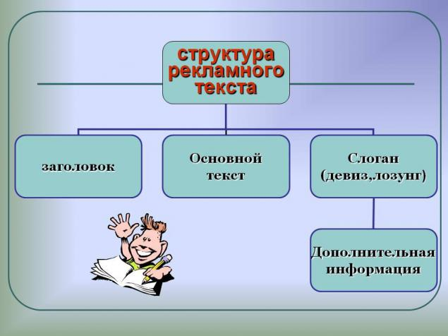

Тема: Основной рекламный текст
Существует несколько классификаций ОРТ:
• по способу изложения рекламной информации;
• в зависимости от цели рекламного сообщения;
• по композиции;
• по длине текста.
Основная мысль рекламы лучше и полнее воспринимается в том случае, если она четко сформулирована в начале или, что еще благоприятнее, в конце композиции. Это объясняется психологически законом памяти: лучше всего запоминается то, что находится в начале или конце рекламного текста.
Если самую важную информацию и аргументацию располагать в начале текста, а второстепенные аргументы - ближе к финалу, мы выстраиваем так называемую перевернутую пирамиду. То, что наиболее важная информация располагается в начале текста, является большим преимуществом рекламы, так как средний потребитель не склонен читать весь текст, а, как правило, пробегает глазами только его начало.
Повышает эффективность ОРТ прием амплификации - в начале текста другими словами повторяется мысль, вынесенная в заголовок. Амплификация, с одной стороны, усиливает выразительность, а с другой (что очень важно именно для рекламы) — увеличивает запоминаемость.
Обычно реклама имеет точную цель. Призыв купить должен сочетаться со стимулом к немедленному совершению действия. Нужно быть убедительным, сообщая потребителю, что он должен делать. Рекламное сообщение не оставит покупателю времени для сомнений и колебаний, если предлагает ему сделать что-то конкретное: «Вышлите запрос». «Позвоните вашему представителю в парламенте», «Побеседуйте с подрядчиком», «Закажите буклет», «Вырежьте купон». Всегда следует сообщать, куда идти читателю за покупкой или где можно получить более подробную информацию.
В зависимости от способа изложения рекламной информации выделяют несколько разновидностей ОРТ.
Информационный ОРТ предполагает минимум информации, необходимой для передачи сути рекламного предложения. Слова используются в своих прямых значениях.
~ Меховой салон-ателье «Ренард» предлагает новую услугу — чистку меховых изделий. Тел. 44-26-55:
~ Турбаза «Колос» предлагает путевки на выходные и праздничные дни. Стоимость одних суток - 210 рублей. Группам студентов и школьников — скидки.
Логический ОРТ строится на основе веских аргументов и логических доказательств. Цель такого текста не только проинформировать потребителя, но и убедить его. Например:
~ Избыточный нес? Нарушение обмена веществ? Психотерапия в комплексе с рефлексотерапией помогут не только похудеть, но и сохранить результат.
Образный ОРТ апеллирует к эмоциям потребителя, к его ассоциативно-образному мышлению. В образном ОРТ активно используются средства языковой выразительности: речевые фигуры, тропы, особые синтаксические конструкции, призванные усилить производимое впечатление, и т.и. Конечно, в таких текстах сохраняется и логическая аргументация, что связано с общими задачами рекламного текста, однако главную роль все же играет эмоционально-образная его подача. Например:

~ «Весомые» проблемы решаются легко. Улучшить качество жизни Вам помогут в медицинском центре «Преображение». Новый подход к стройности.
- Любой бриллиант высокого качества — настоящее чудо природы. Каждый такой камень — отражение Вашей индивидуальности и успеха... Преподнесите ей такой бриллиант. Редкий и бесценный дар. Как и женщина, которую Вы любите. Алмазная компания «Де Бирс».
ОРТ смешанного типа затрагивает как логическую, так и эмоциональную сферу восприятия. Например:
- Мы узнали, что в Западной Европе чаще всего покупают пылесосы «Миле», и не только из-за их феноменальной надежности. Тесты, проведенные в Германии, доказали, что при той же мощности пылесос «Миле» по эффективности всасывания оставляет всех конкурентов далеко позади. А когда мы увидели наш «Миле», все сомнения отпали. Красивый, удобный, снабженный мягким опоясывающим бампером для защиты мебели, он вызвал всеобщий восторг!
В зависимости от ц е л и рекламного сообщения выделяются следующие типы.
Развлекающее рекламное сообщение, которое должно поддержать внимание и интерес целевой аудитории к товару. Для таких реклам характерны занимательность изложения, юмор, интересные наблюдения, добродушный и доброжелательный тон сообщения.
Информирующее рекламное сообщение, которое должно дать новое представление о рекламируемом товаре. Основное требование к информирующему сообщению — оно не должно содержать спорный момент о», так как его цель — информировать и повлиять на выбор целевой аудитории, а не вызывать размышления о товаре.
Выделяется три подтипа информирующих сообщений:
— повествование — различные истории с использованием товара:
— описание — описываются основные характеристики товара (состав, способ применения, технические характеристики и т.п.);
— объяснение — реклама отвечает на вопросы почему? зачем? с какой целью?
Воодушевляющее рекламное сообщение обращается к таким понятиям, как традиция, личность, вера, этические нормы и т.п., и напрямую затрагивает чувства (справедливость и несправедливость, родительская привязанность, любовь к Отечеству, благодарность, преданность, потребность в уюте и ласке и т.п.). Часто этот тип используется в политической и социальной рекламе.
- Позвоните родителям!
- Будущее в наших руках.
Убеждающее рекламное сообщение. В основе лежит агитация в пользу товара на основе логической или образной аргументации В первую очередь сюда относятся рекламные сообщения, построенные на сравнении или использующие различные свидетельства.
Рекламное сообщение, призывающее к действию(побуждающее). Целевая аудитория должна почувствовать потребность сделать то, к чему ее призывает реклама. В таких сообщениях часто используются формы повелительного наклонения. Часто это реклама страхования, различных банков, реклама в телемагазинах и т.д.
~ Купите наше чудо-средство и получите в подарок....
~ Позвоните прямо сейчас, и ...
~ Заплати налоги и спи спокойно!
~ Не тормози — сникерсни!
~ Не дай себе засохнуть!
Выбор модели ОРТ диктуется в первую очередь целями и задачами рекламного сообщения, требованиями заказчика, спецификой товара, возможностями размещения рекламного сообщения и т.д.
В зависимости от композиции (построения текста рекламы) выделяется несколько моделей ОРТ. Одна из классификаций дана в книге X. Кафтанджиева «Тексты печатной рекламы».
Мы выделяем следующие модели.
Драматизированная реклама: реклама, построенная как драматическое действие, в котором есть сюжет, герои, развитие конфликта и его разрешение с помощью рекламируемого товара (услуги).
Принципы развития драматических сюжетов схожи и для рекламы, и для театра, и для литературы. В целом можно выделить несколько этапов развития сюжета: беда — появление товара («волшебного средства») — разрешение проблемы — аргументация в пользу товара.-
Нарративная реклама: реклама — рассказ о каком-то случае пли ряде случаев. Так же как и в драматизированной рекламе, в нарративе присутствует конфликт, однако здесь все начинается не сразу с «беды», а с экспозиции (место, время, характеристика героя и т.п.), «беда» же является вторым этапом. К нарративной модели часто обращаются в рекламе продуктов питания, ресторанов, алкоголя, пива, автомобилей и т.п.
Можно выделить основные характеристики нарратива:
— маленький объем;
— короткая интрига;
— мало героев, и у них мало отличительных черт;
— ограниченное время действия;
— в конце может быть некоторое поучение, характерное для сказок. — это дополнительная аргументация, которая напрямую не связана с остальным текстом.
Приведем пример нарратива.
~ Renault Vel Satis. Уют на колесах.
Прошел уже час после того, как он попал в пробку. Поток машин, окружающих его, даже не пытался сдвинуться с места. Он давно опоздал на работу. За окном шел мерзкий дождь, в трубку телефона рычал начальник. Но ему не хотелось никуда бежать. Ему было просто приятно спокойно сидеть в своей новой машине Renault Vel Satis, где было все. Салон, отделанный тончайшей кожей Connoly и натуральным деревом, DVD-проигрыватель с экраном, куда можно вывести изображение с видеокамеры или игровой приставки; музыкальная установка с CD-чейнджером на шесть дисков и спутниковая навигационная система GPS.
Пробка рассосалась, и машина рванула с места. «А жизнь не так уж плоха», — подумал водитель.
Рекламирование по аналогии (сравнительная реклама): в рекламе сопоставляются однородные представления, предметы и явления с целью объяснения одного через другое.
У рекламы по аналогии есть ряд преимуществ:
— легче объяснить незнакомое через знакомое;
— реклама становится более наглядной;
— характеристики рекламируемых товаров (услуг) можно по-разному интерпретировать;
— повышается оригинальность и выразительность текста, так как на основе сравнений можно создавать яркие тропы;
— при сравнении двух товаров происходит перенос части положительных характеристик известного на неизвестный.
Реклама-инструкция: рекламные аргументы подаются в форме инструкции по использованию рекламируемого товара (услуги).
В тексте-инструкции выдерживается последовательность протекании действия. Основные преимущества этой модели:
• создается оригинальный рекламный текст, который выделяем на общем фоне и, следовательно, привлекает внимание;
• такие тексты очень подходят для описания действий:
• действия описываются через глаголы, что создает высокую глагольную температуру, а значит, повышает читаемость текста;
• инструкция дает возможность более четко структурировать сообщение. Однако нужно стараться не ставить в конце текста какую-нибудь дополнительную неуместную информацию.
ОРТ как перечисление: различные виды списков, которые используются в зависимости от требований к рекламируемому товару
Эта модель чаще всего используется в рекламе одновременно нескольких разнообразных товаров. Задача такой рекламы — дать в одном сообщении общий (не детальный) обзор всех товаров, которые предлагает соответствующая фирма.
Модель-загадка: ОРТ начинается с вопроса.
Мы можем выделить в этой модели два типа:
• в начале текста — риторический вопрос. Это лжезагадка, так как потребитель заранее знает ответы. Это могут быть общеизвестные факты, ответы могут быть даны в заголовке или в рекламном изображении и т.п.;
• в начале текста — настоящая загадка.
Цель этой модели ОРТ — заинтересовать потребителя. Такая реклама выгодно отличается от обычных вариантов подачи информации и способна не только привлечь внимание, но и запомниться в первую очередь благодаря форме построения. Однако стоит помнить, что для потребителя ваша реклама — не единственная и он может быть не заинтересован в трате времени на разгадывание ваших загадок. Поэтому нужно уметь находить гармоничное соотношение между самой загадкой, изображением, заголовком и т.п. С одной стороны, в заголовке и начале ОРТ может содержаться сама загадка, а с другой — уже заголовок может давать ответ на загадку.
Схема ОРТ модели-загадки в целом сходна со схемами других моделей:
— введение загадки;
— появление героя (фирмы), который в состоянии решить эту загадку;
— построение системы аргументов;
— обобщение.
Как правило, модель-загадка предполагает введение в начале ОРТ одного - двух вопросов, но для усиления эффекта можно использовать и больше вопросов. Здесь также нужно быть осторожным, чтобы не допустить перебора и не перегрузить текст: потребитель не будет разопреть вашу «кучу - малу» из вопросов и аргументов.
Иногда содержание рекламного текста на первый взгляд не соответствует его идее. Достоинства этого приема — занимательность, неожиданность, непредсказуемость, помогающие разжечь любопытство потенциальных потребителей и активизировать их восприятие. Например: «Ушел мальчик! Особые приметы: рост... волосы... нос уши... мальчик, слет в... Не ищите мальчика. Он ушел, чтобы купить мороженое». Далее следует реклама мороженого. Через некоторое Rpe. мя публикуется продолжение: «Нашелся мальчик! Да, он вернулся сам Особые приметы все те же: рост I метр 32 сантиметра, волосы светлые слегка вьющиеся, нос в веснушках... Он сходил за мороженым. И вот он вернулся — восторженный, довольный своим путешествием. Стоило уходить!»
Такой прием хорошо использовать с элементами иконизации, например: «Просто, как (рядом — изображение целого и отрезанной половины апельсина в оранжево-малиновом цвете). Обналичим доллары, рубли, украинские карбованцы. Перевод денежных средств в любую точку мира. Телефон...».
По длине текста большинство рекламных сообщений — средние, гораздо реже встречаются очень длинные или короткие.
Текст рекламы с минимальным ОРТ состоит из одного-двух предложений. Как правило, в такой рекламе основную роль играет изображение. Текст в такой ситуации дополняет, уточняет, конкретизирует смысл рекламного обращения.
Конечно, любой товар или услуга могут быть отрекламированы кратко, но чаше всего это используется в рекламе алкоголя, сигарет, парфюмерии, бижутерии. Кроме того, редко, но встречается и подобная реклама одежды, обуви, продуктов питания, часов и т.д.
Выделяются два семантических типа коротких текстов:
• эмоционально-образные тексты, смысл которых размыт и неоднозначен (потребитель должен самостоятельно интерпретировать смысл сообщения, при этом ассоциации могут быть достаточно вольными). Это в большинстве случаев реклама тех товаров, основные качества которых трудно передать через изображение или слово: сигареты, парфюмерия, алкогольные напитки и т.д.;
• конкретные, ясные, четко построенные высказывания, не нуждающиеся в дополнениях и расшифровке значений.
Как правило, в качестве одного из основных требований к рекламному тексту выдвигается требование его лаконичности, краткости. Однако это не всегда достижимо и целесообразно по следующим причинам:
а) существуют такие товары и услуги, которые требуют подробного, детального описания (автомобили, недвижимость, страховка, туристические поездки, видеотехника и т.д.). Эти товары являются достаточно дорогими, поэтому потребители заинтересованы в максимальной информации о них;
б) некоторые коммуникативные стратегии не могут быть реализованы в коротких текстах (например, нарратив или инструкция);
в) на фоне коротких текстов длинный выделяется и привлекает внимание.
Следовательно, длинные ОРТ также имеют право на существование. Значительно облегчает восприятие длинного текста его четкое структурирование – введение параграфов (обычно от 3 до 5).
Параграфы - части длинного ОРТ, состоящие из одного или нескольких предложений, имеющие смысловую законченность, и на печати, выделяющиеся красной или висячей строкой.
Каждый параграф имеет свое название - подзаголовок. Функции подзаголовков:
— улучшают читаемость длиннот текста, разбивая его на фрагменты;
— выражают основную мысль параграфа:
— вызывают интерес и «переводят» просматривание текста в прочитывание.
Следует помнить, что подзаголовками могут быть не только отдельные слова или словосочетания. Интересны подзаголовки - вопросы, подзаголовки - предложения. Обычно в одной и той же рекламе есть и подзаголовки-вопросы, и выражения, и целые предложения. Главное, не забывать о том, что хотя цель параграфов — наиболее четко структурировать текст, необходимо, чтобы он воспринимался как единое целое, а не как собрание отдельных, не связанных между собой частей.
С точки зрения шрифтового оформления подзаголовок может быть набран прописными буквами, выделен жирным шрифтом или набран другим цветом. Кроме того, подзаголовок может быть дан красной строкой или введен как первая фраза параграфа.

Тема: Эхо-фраза

Эхо-фраза — это фраза, заключающая рекламное сообщение. Эхо-фраза играет значительную роль в рекламе, прежде всею, потому, что средний потребитель читает начало (заголовок) и конец (эхо-фразу) рекламы. Поэтому именно эхо-фраза, воспроизводящая основную мысль ОРТ, способна увеличить эффективность рекламного сообщения в целом.
Чаще всего используют такие варианты эхо - фразы:
• имя бренда;
• имя бренда и сломи;
• имя бренда и выражение, созданное специально для этой рекламы.

Тема: Виды слоганов

Понятие "слоган" восходит к галльскому языку (одному из кельтских языков, исчезнувшем в V веке н.э.) и означает "боевой клич". В 1880 году понятие "слоган" было впервые использовано в современном значении. Существует несколько определений слогана.
Слоган – это короткий рекламный лозунг компании, отражающий ее основную идеологию либо характеристику товаров или услуг, которые она предлагает.
Пожалуй, наиглавнейшей характеристикой слогана (которая не относится ни к одному из других элементов рекламы, за исключением названия торговой марки) - это то, что он отражает сущность, философию фирмы, ее корпоративную политику в различных областях. Именно это определяет остальные характеристики: слоган должен быть:
а. коротким (максимум 5-7 слов);
б. запоминаемым;
в. содержать торговую марку;
г. полноценно переводиться на другие языки.
Классификация типов слоганов
I
- Связанные — включают названия продукта. «Snickers. Не тормози — сникерсни “»;
- Привязанные — соотносятся с названием ритмически и фонетически. То есть данный слоган можно использовать без названия товара, но тогда он не будет понятен. «Жилетт“.Лучше для мужчины нет»;
- Свободные — они самодостаточны и независимы. «Бери от жизни всё», «Аромат, который сближает». Но стоит заметить, что свободные слоганы далеко не всегда ассоциируются с названием товара, поэтому как правило, используют первые два типа слоганов.
II
- слоган-новость – «Бонд. Брук Бонд. Теперь в чайных пакетиках!» (слоган подан как новость, плюс замечательно обыгрывается тема агента 007);
- слоган-вопрос - «Нужна ли реклама совершенству?» (автодом BMW):
- слоган-повествование - «Молоко вдвойне вкусней, если это Milkyway»;
- слоган - приказ – «Fanta. Вливайся!» или «Не уходи! Все только начинается!» (реклама обуви «Эконика»);
- слоган- поэтапное решение - «В сберкассе денег накопила, путевку на курорт купила»;
- слоган – что-как-почему - « Хочешь похудеть? Спроси меня как!» (реклама Herbalife»);
- слоган – шутка – «У нас нет постоянных читателей» (реклама газеты вакансий).

Тема: Рекламная аргументация

Аргументацию можно определить как способ рассуждения, в процессе которого выдвигается некое положение в качестве доказанного тезиса. То есть тезис - это положение, которое необходимо аргументировать. Во многих рекламах тезис сформулирован в рекламном заголовке. Истинность тезиса (рекламного заголовка) доказывается с помощью системы аргументов. В этом смысле аргумент можно определить как отдельное доказательство, входящее в систему доказательств, благодаря которым доказывается тезис. Другое определение утверждает, что аргумент -структурная единица аргументации. В теории аргументации различается аргумент и доказательство. По мнению некоторых авторов есть разница между тезисом доказательства и тезисом аргументации. В первом случае (тезис доказательства) устанавливается истинность тезиса, а во втором случае (тезис аргументации) аргументируется целесообразность в его принятии. Для облегчения анализа, понятия аргумент и доказательство будут использоваться в одном значении.
Проблема аргументации занимает центральное место в рекламных текстах. "Рекламное обращение должно иметь некий центральный тезис - рекламный аргумент, который извещает потребителя о самых важных отличительных особенностях товара и сообщает некоторые очень существенные сведения о нем" (Ф.Котлер).
Аргументация может быть структурирована различными способами. Это зависит как от поставленных целей, так и от выбора различных типов аргументов. В отношении выбора аргументов выбор весьма велик. Вот примерная классификация и анализ некоторых основных типов аргументов.
1. Аргументы желательности и исключительности.
Один из самых серьезных и оригинальных вариантов классификации рекламных аргументов - это выстраивание их по следующим признакам: желательность, исключительность и привлекательность (Ф.Котлер). Если выводить формулу эффективности рекламных аргументов, то можно использовать эти переменные. Выбор и способ структурирования этих аргументов можно рассмотреть на основе рекламы авиалиний. Несомненно, что любая авиакомпания стремится убедить путешественника, что летать их самолетами - это их самое сокровенное желание, то есть актуализируют аргумент желательности. Но в тоже время в некоторых рекламах используются аргументы, характерные исключительно для этой авиакомпании, то есть актуализируется аргумент исключительности. И, в конце концов, эти два типа рекламных аргументов моментально поглощают все внимание потребителя и настраивают его положительно к этой рекламе - то есть убеждают.
2. Аргументы, в зависимости от их расположения в рекламе
аргумент в заголовке - ключевой аргумент
аргумент в основном рекламном тексте - "доказывающий аргумент"
аргумент в эхо-фразе - обобщающий аргумент
Эта классификация важна, так как через нее аргументы анализируются как по отношению к их значимости, так и по отношению к их роли в построении аргументации, и особенно по отношению к ее завершенности.
Значение и вид аргументов определяют их расположение в рекламном тексте. Очевидно, что чем важнее соответствующие текстовые единицы, тем важнее аргументы этих текстовых единиц. В большинстве реклам основной аргумент выведен в заголовок. В этом случае можем сказать, что в этих рекламах тезис и основной рекламный аргумент совпадают. После этого в основном рекламном тексте через систему второстепенных аргументов доказывается тезис. Эхо-фраза обобщает аргументацию из заголовка и основного рекламного текста. По этой причине аргумент из эхо-фразы можно определить как заключительный и обобщающий. Эта аргументация может развиться, если соблюдается вся текстовая структура рекламы. Типичный пример в этом отношении - реклама Таиландских аэролиний (рис. 1, текст в приложении с изображениями).
В заголовке актуализирован самый важный, по мнению рекламодателей, рекламный аргумент. В основном рекламном тексте этот аргумент развивается с помощью нескольких второстепенных, но конкретизирующих аргументов, а именно:
а) летать новыми Боингами;
б) есть новый класс обслуживания (Royal Orchid Service);
в) летают через Дели три дня в неделю;
г) летают через Амстердам три дня в неделю;
д) один день в неделю полеты нон-стоп.
Кроме этого в конце основного текста использованы еще три аргумента:
а) столетние традиции;
б) новаторское мышление;
в) новые технологии. Эти аргументы можно определить как общие, в сравнении с доказетельно-фактологическими аргументами из первой части основного рекламного текста.
В большей части реклам (у которых есть эхо-фраза, и она не состоит только из названия торговой марки) последний аргумент - обобщающий. Выгода, которую он утверждает, более общая в сравнении с конкретно-доказательными аргументами начала рекламного текста. Анализируемая реклама -типичный пример в этом отношении. Начинается все с абсолютно конкретных аргументов (заголовок и начало рекламы) переходящих в аргументы с общим, скорее декларативным содержанием, и заканчиваются аргументом с размытым фактологическим содержанием.

Тема: Реклама-диалог

Эта модель реализуется использованием в рекламном тексте какой-либо формой диалога. Диалог можно определить как разговор двух и более лиц. Диалог - одна из самых распространенных форм и в обыденной коммуникации, и в искусстве. Если посмотреть глубже, диалог может использоваться как понятие, которое четко определяет тип общественных взаимоотношений и интерпретирует их через феномены культуры - их монологичный или диалогичный характер. Реклама развивается и процветает именно в обществе, построенном на основе культуры диалога. Базисные характеристики любой системы проявляются на каждом из ее уровней. Следовательно, если модель общественных взаимоотношений воплощается в форме диалога, то естественно найти эту модель и в построении рекламных текстов. Диалог очень подходит для печатной рекламы и вот почему:
1. Посредством диалога потребители изображаются так же, как и в реальной жизни.
2. Рудольф Флеш рекомендует диалог как средство, повышающее читаемость текста.
3. Диалог более необычен и редко встречается в печатной рекламе, следовательно, он обращает на себя внимание и запоминается лучше.
4. Диалог дает возможность большей индивидуализации потребителя и его точки зрения.
5. Диалог как форма более характерен для радио и телевидения.
Диалогизированная форма дает возможность использовать все проанализированные до этого модели -перевернутой пирамиды, аналогии, драматизированной рекламы и т.д. Главное, что диалог, как и другие модели, предоставляет все возможности для развития аргументации.
Исходя из этого, мы можем построить классификацию диалогизи-рованной рекламы. Мы можем разделить диалогизированную рекламу, на ту, в которой аргументы приводятся непосредственно, и на ту, в которой аргументы приводятся косвенно.
При косвенном подходе мы по разговору узнаем что-то из характеров говорящих. Эти характеристики сразу переносятся на рекламируемый товар/услугу, почти не обсуждая непосредственно товар/услугу. Вне всякого сомнения, косвенный подход более эффективен, т.к. при его использовании гораздо легче уменьшить естественное недоверие потребителей к рекламе.
Разновидности рекламного диалога: рекламная сценка, во время которой один из собеседников предлагает товар другому, неосведомленному; диалог двух неосведомленных собеседников, конфликт которых разрешает третий голос. Продолжительность рекламного диалога, как правило, не превышает 45 с.

Тема: Драматизированная реклама

Суть любой драмы в ее конфликте. Можно определить конфликт как столкновение противоположных черт или чувств. Драматизм - это напряжение, порожденное развитием конфликта. По мнению Лео Бернета (Leo Burnett), одного из самых известных рекламистов в мире, «где-то влюбом товаре посеяны семена драмы, которые выражают ценность продукта по отношению к потребителю. Найти и показать внутреннюю драму продукта самая важная задача творческого персонала». К подобным выводам приходят и другие исследователи. По их мнению, у товаров/продуктов есть все эстетические качества, присущие произведениям искусства. У них есть конфликт, контрасты, последовательность событий и выстраивание элементов тем же способом, что и в пьесах, романах, живописи и скульптурах.
Драматургической концепции необходим сюжет, наполненный борьбой и напряжением. Различные драматичные сюжеты развиваются по сравнительно одинаковой схеме. Эта схема одинакова для литературы, кино, театра и для рекламы. Один из лучших анализов нарративной (устной) схемы сделал Владимир Пропп в книге "Исторические корни волшебной сказки. Ее базисные элементы - беда, герой, волшебное средство и др. Вначале случается беда, которая является отправной точкой. Беда предстает в различных формах и обличиях. Герой должен преодолеть беду с помощью некоего волшебного средства. «Давая в руки героя волшебное средство, сказка достигает своей кульминации. С этого момента развязка уже видна...» (Пропп).
Выделяются следующие модели.
Драматизированная реклама: реклама, построенная как драматическое действие, в котором есть сюжет, герои, развитие конфликта и его разрешение с помощью рекламируемого товара (услуги).Принципы развития драматических сюжетов схожи и для рекламы, и для театра, и для литературы. В целом можно выделить несколько этапов развития сюжета: проблема (беда) — появление товара (волшебного средства) — разрешение проблемы — аргументация в пользу товара.

Схема драматизированной рекламы развивается в пяти основных частях:
1. Вводное утверждение;
2. Актуализация драматического момента;
3. Появление «героя» и/или «волшебного средства»;
4. Аргументация;
5.Генерализация аргументации и представление товара/ услуги/организации .
Возможно, что некоторые элементы могут и отсутствовать, не всегда в рекламе используется введение.
Тема: Основные понятия брендинга

Еще до недавних пор понятие «бренд» считалось синонимом товарного знака, используемого в сочетании с фирменным стилем. Сегодня этот объект интеллектуальной собственности имеет совершенно другое определение, которое обозначает легко узнаваемую, популярную, юридически защищенную символику продукта или его производителя.
На сегодняшний день выделяют два подхода, определяющие понятие «бренд»:
1) Репутация, имидж и образ компании, услуги или продукта в глазах общественности, партнеров и клиентов.
2) Визуальные элементы – логотип, название, символы, дизайн, шрифты и цветовые схемы, выделяющие производителя и продукцию среди конкурентов.
Происхождение «бренда» имеет древнескандинавские корни, в частности «brandr» в переводе обозначает «огонь». Этим словом было названо тавро для животных, определяющее владельца. В толковом словаре русского языка под брендом имеется ввиду не только разработка товарного знака (торговой марки), но и осуществление определенного комплекса мероприятий, связанных с данным объектом интеллектуальной собственности.
На сегодняшний день вопросами определения понятия бренда и брендинга занимаются многие специалисты, непосредственно связанные с вопросами патентования и защиты интеллектуальной собственности. Прежде чем определить правильность того или иного определения необходимо изучить подходы, цели и задачи, возлагаемые на бренд.

Определение понятия бренда
Правовым определением, которое принято в правоприменении и законодательстве преимущественного количества стран является определение бренда, принадлежащее American Marketing Association (Американской Ассоциации Маркетинга). Согласно ему бренд являет собой символ, знак, термин, дизайн или имя, предназначением которых является идентификация товара и услуг как группы продавцов, так и одного продавца, и для отличия продуктов производства от аналогов других производителей.
Различные авторы определяли бренд по-своему. Рассмотрим наиболее интересные определения. Так, экономист Илья Борисович Попов отметил, что под брендом следует понимать форму существования предельной полезности, действующую внутри воспринимаемого мира. Шелеп И.А. указывал, что это слово подразумевает представление потребителей массового общества о товаре, обладающим общеизвестностью, общедоступностью, престижностью, гарантированным качеством, легкоузнаваемостью логотипа и названия, глобальной распространенностью торговой марки.
Charles Brymer в своих высказываниях отметил, что под брендом следует подразумевать торговую марку, вобравшей в себя существенный набор атрибутов и ценностей. При этом бренд в отличие от товара создается исключительно в сознании покупателей, а не производителем. Такого же мнения придерживается James R. Gregory, который считает, что бренд являет собой ментальные конструкции, восприятие продукта, общую сумму человеческого опыта. Paul Feldwick, являющийся международным директором брендинг планирования DDB считает бренд набором восприятий, возникших в воображении потребителей. Данное определение, являющееся мощнейшим двигателем торговли, выше маркетинга или рекламы.
﻿
Основные понятия брэндинга
С брэндом связано несколько понятий, которыми оперируют специалисты.
Каждый брэнд обладает определенными атрибутами (Brand Attributes) - функциональными или эмоциональными ассоциациями, присвоенными брэнду покупателями и потенциальными клиентами. Атрибуты брэнда могут быть как позитивными, так и негативными, могут иметь различную силу и важность для разных сегментов рынка. Любой брэнд обладает главной, основной характеристикой, которая определяет его суть (Brand Essence). Все атрибуты брэнда в совокупности составляют индивидуальность брэнда (Brand Identity), которую создает и поддерживает специалист по брэнду. Индивидуальность брэнда выражает то, что должен означать брэнд и являются неким долгосрочным обещанием потребителям от авторов брэнда.
В каждый конкретный момент любой брэнд обладает определенным имиджем (Brand Image) - уникальным набором ассоциаций, которые в настоящий момент находятся в умах потребителей. Эти ассоциации выражают то, что означает брэнд именно сейчас, и являются сиюминутным обещанием потребителям от авторов брэнда. В частности, имидж брэнда может сформировать рекламная кампания. Важно отметить, что имидж брэнда - это то, что в настоящий момент находится в умах потребителей, в то время как индивидуальность брэнда - это гораздо более долгосрочное понятие.
На практике часто встречаешься с тем, что путают два близких понятия - брэнд и торговую марку. На самом деле брэнд - это не только торговая марка, состоящая из названия, графического изображения (логотипа) и звуковых символов компании или товара. Понятие брэнда более широкое, поскольку в него еще дополнительно входят:
сам товар или услуга со всеми его характеристиками,
набор характеристик, ожиданий, ассоциаций, воспринимаемых пользователем и приписываемых им товару (имидж товара, brand-image)
информация о потребителе,
обещания каких-либо преимуществ, данные автором брэнда потребителям
то есть тот смысл, который вкладывают в него сами создатели (достаточно распространенная ошибка заключается в том, что создатели брэнда полагают, что их восприятие и восприятие целевой аудитории одинаковы; на практике довольно часто расходится с восприятием потребителя).
Возможно, первое известное человечеству использование брэнда практиковалось еще во времена Древнего Египта, когда ремесленники ставили свое тавро на сделанные ими кирпичи, чтобы определить создателя каждого кирпичика. Также существуют задокументированные свидетельства появления торговых марок на Греческих и Римских светильниках, Китайском фарфоре. Торговые марки использовались в Индии в 1300 году до нашей эры.
Брэндинг активно применялся в Средние Века, когда цеховые ремесленники помечали свои товары особой маркой. Это стало необходимым, поскольку население росло, и на одной и той же территории появилось больше одного кузнеца, каменщика, сапожника ли плотника. В некоторых старых городах Европы, таких как Зальцбург и Роттенбург, туристы до сих пор могут видеть подлинные железные <торговые знаки>, отмечавшие мастерские, где работали <держатели> этих торговых марок. В 1266 английское законодательство официально требовало, чтобы булочники отмечали своим знаком каждую буханку хлеба, чтобы вес каждой буханки соответствовал заявленному.
В ранней истории Соединенных Штатов марки часто использовались для идентификации скота (коров, овец), позже стали использоваться для отмечания особого качества товара, представленного владельцем определенной фермы или ранчо.
Однако настоящий расцвет идеи брэндинга пришелся на вторую половину двадцатого века, и связано это было с вполне естественными причинами - появлением на рынке большого количества похожих товаров.
Слово «бренд» (brand) обозначает имя, знак или символ, которые идентифицируют продукцию и услуги продавца. «Бренд-строительство» (brand-building) – создание бренда. Брендинг (branding) – это собственно процесс создания и развития бренда, основной способ дифференциации продуктов, инструмент продвижения товаров на рынок и создания долгосрочной связи с потребителями на основе актуальных для потребителей ценностей, заложенных в бренд. Если сказать короче, то брендинг – это комплекс последовательных мероприятий, направленных на создание целостного и востребованного потребителем имиджа продукта или услуги. Совсем коротко: брендинг – это управление брендом.
Цель брендинга – создание четкого образа бренда и четкое формирование направления коммуникаций. Брендинг включает в себя работы по исследованию рынка, позиционированию продукта, созданию имени (brand name), дескриптора, слоган, системы визуальной и вербальной идентификации (товарный знак, фирменный стиль, упаковка, специальные звуки и т.д. ), использованию идентификационных и коммуникационных носителей, отражающих и транслирующих идею бренда.
В процессе брендинга может происходить растяжение и расширение бренда. Растяжение происходит в том случае когда, при появлении нового товара под тем же именем остаются неизменными товарная категория, назначение, целевая аудитория, идентичность бренда, и изменяется лишь выгода для потребителя.
Расширение бренда – это распространение марки на новый сегмент потребителей или смежную товарную категорию. Например, косметика «Nivea» изначально была женской, но начала развивать и мужское направление, выпустив «Nivea for man».
Нередко используется суббренд (бренд внутри бренда) или движение марки вниз. В таком случае, чтобы охватить брендом более массовые сегменты потребителей, компания разрабатывает новый продукт, который отличается от базовой модели большей простотой.
Набор товаров, продвигаемых под одной маркой, называется марочным семейством. Использование продвижения марочного семейства позволяет использовать общие каналы дистрибуции и продвижения, экономя таким образом средства. Также в целях экономии используется совместный брендинг, когда совместно развиваются несколько договорившихся друг с другом марок.
Основные этапы брендинга:
– анализ рыночной ситуации, целевой аудитории (текущего состояния бренда, если он уже создан);
– планирование (формулирование сущности бренда, позиционирование; разработка стратегии управления брендом);
– строительство бренда (создание системы визуальной и вербальной идентификации; разработка бренд-имиджа; создание комплекта документов бренда);
– продвижение бренда (использование интегрированных маркетинговых коммуникаций для создания прочных отношений между потребителями и брендом);
– мониторинг бренда и оценка эффективности действий.

Тема: Позиционирование бренда
Позиционирование - это определение позиции вашего бренда, его целостного образа среди различных марок категории в сознании целевой аудитории.
Позиционирование является базовым начальным этапом разработки бренда, включающим в себя как определение конкурентных преимуществ, так и определение "ниши" бренда, его позиции в сознании целевой аудитории. Именно оно является отправной точкой для последующей разработки названия, коммуникационного образа и визуального стиля бренда.
Основная цель позиционирования - добиться устойчивого представления в сознании покупателей о бренде как о лучшем товаре для конкретных условий.
Позиция и философия бренда должны быть понятными и ясными как для потребителей, так и для сотрудников вашей компании. Целевая аудитория должна четко осознавать, чем отличается ваш товар или услуга, и каковы ваши преимущества перед конкурентами.
В рамках создания позиционирования бренда определяются целевая аудитория и её мотивы, базовые преимущества бренда, а также основная идея, которая будет доноситься до потенциальных потребителей.
При разработке позиционирования учитывается множество факторов:
Ценовое позиционирование бренда.
- Реальные конкурентные преимущества.
- Прежняя стратегия позиционирования.
- Позиционирование конкурентов и др.

Виды позиционирования

1. Лидерское позиционирование
Утверждает, что бренд - лучший. Сразу вспоминается "Colgate - паста № 1 в мире" или "Orbit - лучшая жевательная резинка". Сильное заявление, но позволить себе это могут хорошо известные бренды с большим количеством приверженцев. И только. В любом случае, будьте готовы - с вами обязательно будут спорить. В настоящее время на территории России использование слов в рекламных кампаниях, таких как «лучший», «№1» и т.д, запрещено федеральным законом.

2. Позиционирование достоинств
Все просто - выбираете ключевое конкурентное преимущество бренда и превращаете его в уникальное торговое предложение. Данный подход хорошо прослеживается среди автомобилей: BMW – самое удобное вождение, а самый безопасный автомобиль - это Volvo. Рекламные кампании этих брендов построены на заявленном преимуществе уже много лет, они не отказываются от своего преимущества. Но помните, бренд действительно должен иметь заявленное преимущество над конкурентами!

3. Позиционирование применения
Смысл такого подхода в том, чтобы бренд ассоциировался с его применением. Ярким примером служат зубные пасты: одна лучше других борется с кариесом, другая хорошо отбеливает зубы, а третья лечит болезни десен. Например, автомобиль Сааб в Норвегии считали абсолютно обыкновенным, он ничем не выделялся. Тогда компания представила его как «лучший из автомобилей для норвежской зимы». Сааб сразу приобрел «лицо» и стал лучше продаваться.

4. Потребительское позиционирование
Используя данный подход, вы позиционируете свой бренд для конкретной целевой аудитории. Например, Linux - операционная система для ИТ-профессионалов. Levi’s – джинсы для молодых, сексуальных и задиристых. Автомобильный гигант Volkswagen в очередной рекламной кампании позиционировал модель Caddy Holiday как авто для семьи. Для этого был придуман соответствующий слоган – “Приоритет семейных ценностей”.

5. Конкурентное позиционирование
Противопоставление себя конкурентам - дело тонкое. Тут нужно быть осторожным, дабы не переступить черту дозволенного законом. Классическим примером такого позиционирования служит рекламная кампания безалкогольного напитка 7-Up "Не кола" (Uncola), который представил себя как альтернативу "коле” с лучшим вкусом. Еще один пример. Авиакомпания British Airways заявила, что она «авиакомпания, которую любит весь мир», на что Delta ответила: «Мы не хотим, чтоб нас любил весь мир – нам нужно, чтоб нас любили вы».

6. Позиционирование престижа
Всегда есть кто-то, кто готов платить за престиж, поэтому данный подход хорош для "люксовых" брендов. Поскольку целевая аудитория таких брендов хочет обладать самым лучшим и дорогим в своем классе, то и выпускать более дешевые продукты бренд себе не может позволить. Это станет смертельным для его имиджа. Сюда можно отнести мечту каждой женщины - украшения от Tiffany или духи Chanel №5. А от автомобилей Bentley вряд ли откажется любой мужчина.

7. Ценовое позиционирование
Распространенный подход. В данном случае вы пытаетесь соотнести качество с ценой и найти свою нишу. Тут может быть несколько подходов.
Больше за более высокую цену: самые качественные товары должны стоить дорого. Это позволяет подчеркнуть их престижность. Здесь мы опять говорим о качестве и классе «люкс» (например, Mercedes).
Больше за такую же цену: когда товар относится к категории «люкс», но стоит меньше аналогов. Хороший пример, автомобили Lexus.
Тоже самое за меньшую стоимость: хороший товар по хорошей цене. Вы продаете товар по качеству не хуже, чем у конкурентов, но предлагаете более привлекательную цену (например, автомобиль Toyota).
Меньше за значительно меньшую стоимость: не переплачивайте за то, без чего вы можете обойтись (например, авиалинии Southwest Airlines предлагают самые привлекательные цены благодаря тому, что не кормят своих клиентов в самолете и имеют некомфортный салон).
Большее за меньшую стоимость: яркий пример - магазин Wal-Mart, предоставляющий широкий ассортимент по очень низким ценам, которые приближаются к оптовым.

8. Дополняющее позиционирование
Такой вид позиционирования подчеркивает дополнительное преимущество. Например, «Pril Balsam» – это не только средство для мытья посуды, но и средство, которое ухаживает за кожей рук. Очередным примером является «Mister Proper», с использованием которого в доме не только чисто, но и пахнет свежестью.
Позиционирование - это неотъемлемый спутник вашего бренда. Главное помните: нельзя быть хорошим для всех! Вы должны найти свое преимущество и быть лучшим в нем. Сегодня позиционирование часто порождает маркетинговые войны, поэтому займите на рынке свою позицию и твердо стойте на ней. Будьте уникальны - в этом сила вашего бренда!

Тема: Атрибуты бренда

Атрибуты бренда (brand attributes) — функциональные или эмоциональные ассоциации, присвоенные брэнду, внешние признаки товара, группы товаров, объединенных одним именем, воспринимаемые потребителем посредством зрения, слуха, осязания, обоняния или вкуса.
Атрибуты бренда — это совокупность элементов коммуникации, с помощью которых потребитель узнает, запоминает и воспринимает товар и бренд — все то относящееся к конкретному товару, с чем контактирует потребитель.
Атрибуты бренда — это упаковка, название, логотип и шрифтовое начертание, слоган, цвет, персонажи бренда, c точки зрения соприкосновения покупателей с брендом. Самый важный из атрибутов бренда — название бренда, постоянно работающий на формирование и развитие отношения потребителя к товару.
Цель атрибутов бренда — донести до потребителя причины, по которым покупатель должен приобрести конкретный товар.
Задача атрибутов бренда — быть воплощением, олицетворением и визуализацией той ценности, которая заложена продукт, нести в себе, идею продукта, позиционирование бренда.
Коммуникационное сообщение (реклама, прямой маркетинг, промоушн и т.п.) с применением атрибутов бренда обязано нести и рациональную и эмоциональную информацию о товаре в полном объеме.
С точки зрения маркетинга, атрибуты бренда должны быть разработаны и воплощены в едином образе продукта не на основе дизайнерской фантазии, и, тем более, не на основе частного и, порою, субъективного частного мнения маркетолога, а на основе изучения потребностей покупателя,ценностей, его привычек и т.п.
Продукт только тогда приобретает свойства брэнда, когда он:
- имеет оригинальные атрибуты бренда;
- несёт целостный образ продукта (имидж, философия, мифологические свойства, легенда создания и т.д.);
- обладает узнаваемостью для целевой группы;
- отличается чётко выделенными потребительскими свойствами.
Идентити гайд — гид, руководство по идентификации атрибутов бренда, руководства по использованию атрибутов бренда при различных коммуникациях с потребителем, в нем описываются правила применения атрибутов бренда, визуальные концепции, схемы компоновки атрибутов, принципы и правила разработки дизайн-макетов с использованием атрибутов бренда для конкретных рекламоносителей.
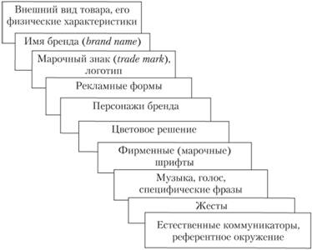

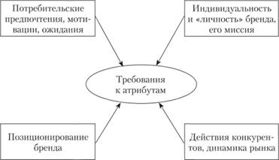

Тема: Архитектура бренда

В настоящее время большое внимание уделяется созданию архитектуры бренда, так как большинство крупных компаний владеют множеством брендов (например, англо- голландский концерн "Юнилевер" владеет более 1000 брендами) и особенно важным становится их объединение в единую систему, чтобы они работали вместе, помогали друг другу и не вставали друг у друга па пути.
Это новое понятие "архитектура бренда" было введено в маркетинговую терминологию в 1989 г. крупнейшим специалистом в области брендинга К. Макреем.
Сегодня в специальной маркетинговой литературе можно найти множество определений этого термина, так как каждый из специалистов в этой области по-своему представляет и определяет его. Приведем некоторые из них.
"Архитектура брендов – ...подобно настоящему дереву... это живой организм, который адаптируется к переменам во внешней среде. Сигналы об этих переменах могут поступать в разных формах: например, в виде нового исследования потребительского рынка или действий конкурента. Иногда, чтобы дерево брендов плодоносило, некоторые из его ветвей требуется подрезать, а некоторые – привить".
"Архитектура бренда аналогично архитектуре здания представляет собой детальный план ключевых элементов торговой марки и показывает конкретные ориентированные на целевую аудиторию сообщения и важные для нее же посылки"^{[2]}.
Дэвид Аакер сравнивает архитектуру бренда с футбольной командой: "Если рассматривать каждый бренд как футбольного игрока, то идентичность и программы коммуникаций – это инструменты или упражнения, улучшающие качества одного игрока. Между тем архитектура бренда предполагает работу тренера, который расставляет игроков на правильные позиции и заставляет их действовать по принципу команды, а не группы отдельных игроков".
Портфель брендов определяется как совокупность всех брендов, которыми владеет данная компания.
Под понятием "архитектура бренда" понимается система брендов, существующих в организации, – от индивидуального бренда конкретного товара до общего корпоративного бренда, а также определенные отношения, которые складываются между ними. Также ее можно определить и как структуру портфеля брендов, которая определяет их роли, и взаимоотношения между ними, и контекстами товарного рынка.
По мнению К. Макрея, пренебрежение вопросами архитектуры брендов может привести к возникновению одной из следующих проблем:
– каннибализм внутри портфеля компании как на внешнем уровне (потеря потребителем ориентиров в портфеле компании), так и внутреннем (увеличение внутренней конкуренции в ущерб внешней);
– расширение бренда до появления "мегабренда", которое в большинстве случаев ведет к размыванию восприятия бренда потребителем. Некоторые эксперты утверждают, что доля рынка каждого бренда изменяется в обратной пропорции по отношению к изменению количества расширений бренда (brand extensions);
– потеря лидирующих позиций на рынке;
– финансовые потери, вызванные планированием маркетинговых бюджетов без учета взаимосвязей брендов внутри портфеля и на целевом рынке^{[4]}.
Архитектура бренда (а именно определение роли каждого бренда в портфеле) позволяет эффективно распределять маркетинговые бюджеты компании, избежав при этом ошибочного подхода определения затрат на продвижения, исходя из текущего объема продаж каждого бренда. Без четко разработанной архитектуры брендов невозможно иметь ясного представления и о будущем развитии портфеля брендов. Без определения стратегических и тактических ролей невозможно приступить к строительству мастер-бренда с большим потенциалом развития, который не следует напрямую из текущих продаж, но основан на стратегическом видении.
Далее приведены основные задачи построения архитектуры бренда.
1. Создание эффективных и сильных брендов. В основе лежат предложения сильных брендов, которые отвечают запросам потребителей и цель которых – дистанцирование от конкурентов и прочные взаимоотношения с покупателями. В этом часто помогают новые суббренды и бренды, добавляя или улучшая ассоциации, даже несмотря на то что из-за них существующая архитектура бренда становится
сложнее. Отсутствие сильных брендов как цели архитектуры бренда приводит к их саморазрушению.
2. Распределение ресурсов на создание бренда. Если каждый бренд финансируется отдельно, согласно его вкладу в общую прибыль, брендам с высоким потенциалом и средними на данный момент объемами продаж не будет хватать ресурсов; бренды, играющие роли запускающих и "серебряных пуль", также будут получать недостаточно средств для выполнения своих ролей в портфеле. Идентификация брендов, способных играть роли в портфеле, – первый и основной шаг при принятии решений относительно оптимального распределения ресурсов.
3. Создание синергии. Хорошо продуманная архитектура бренда должна вырабатывать несколько источников синергии. Использование брендов в разных контекстах рынка особенно должно повышать визуальное присутствие бренда, создавать и укреплять ассоциации и приводить к повышению прибыли (частично путем экономии на программах коммуникации). Архитектура бренда также должна избегать негативной синергии, которая может возникнуть при взаимодействии брендов с конфликтующими идентичностями, с разными ролями и в разных контекстах рынка.
4. Достижение ясности товарного предложения. Система брендов должна прояснять товарные предложения не только для потребителей, но и для специалистов компании, а также ее партнеров (оптовых продавцов, рекламных агентств, фирм, специализирующихся на выставках в магазинах, PR-агентств и т.д.). Сильные бренды создают его идентичность, ясную для специалистов и партнеров фирмы.
5. Повышение капитала бренда. Недостаточно продвинутые бренды представляют собой частично используемые активы. Продвинуть бренд означает повысить эффективность его воздействия на потребителя на основном рынке и расширить его в новые сегменты товарного рынка. Одна из целей архитектуры бренда – создание четкой структуры при использовании возможностей расширения бренда. Конечно, необходимо учитывать опасности, сопровождающие расширение бренда. Особенно уязвимым бренд становится при вертикальном расширении, поскольку версия для самого низкого сегмента имеет тенденцию характеризовать бренд в целом.
6. Создание платформы для возможного будущего роста. Архитектура бренда должна ориентироваться на будущее и поддерживать стратегическое продвижение в новые сегменты товарного рынка. Это может означать создание родительского бренда со значительным потенциалом для расширения, даже если существование такого бренда трудно оправдать, исходя из данных о продажах в настоящий момент.
Разработка архитектуры бренда состоит из четырех основных этапов (рис. 6.1):
1) определение роли каждого бренда внутри портфеля;
2) определение роли каждого бренда в контексте "продукт – рынок";
3) структура портфеля;
4) графическое и вербальное воплощение архитектуры товара.
Определение роли каждого бренда – важнейший этап в формировании архитектуры. Наиболее распространенными видами брендов являются: стратегический бренд, бренд-"рычаг", бренды-"звезды" и "дойные коровы".
Итак, стратегический бренд развивается с целью доминирования на рынке и получения высокой прибыли в будущем. Развитие стратегического бренда – строительство будущего благополучия компании. Стратегическим может быть как бренд уже доминирующий в портфеле компании, так и малый бренд, за которым видится большое будущее (инновационный продукт, уникальная потребительская ниша, новый подход к маркетингу). Например, бренд "Флагман" является стратегическим для Русской вино-водочной компании (РВВК), а "Русский Стандарт" для компании "РУСТ".
Бренд-"рычаг" ("запускающий бренд") – это отправная точка продвижения в главной области бизнеса или будущее видение фирмы. Он призван воздействовать своими свойствами на основной сектор бизнеса компании, продвигая ее знания, качество, особенности целевым потребителям и создавая основу для доверия покупателя. В качестве примера можно привести бренд пива "Тинькофф".
Бренд-"звезда" ("Серебряная пуля") положительно влияет на имидж другого бренда. Как правило, это "материнский" бренд или мастер-бренд. Например, бренд J7 для сокового портфеля брендов компании "ВБД".
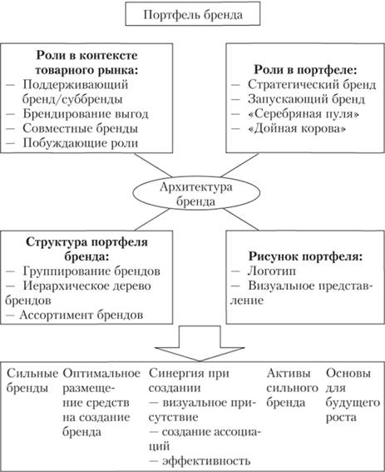
Рис. 6.1. Основные этапы создания архитектуры бренда^{[5]}
Бренды "дойные коровы" обеспечивают компании возможность инвестировать в предыдущие три типа брендов и получать в то же время прибыль. Как правило, это бренды с устоявшейся потребительской базой. Сохраняя ядро лояльной потребительской группы, эти бренды наиболее эффективны для компании даже при некотором снижении объемов продаж. Такими брендами являются бренд "Домик в деревне" для "ВБД" или "Кристалл" для Русской вино- водочной компании.
Особо важно заметить, что один и тот же бренд может быть одновременно и стратегическим, и "дойной коровой", и так бывает достаточно часто.
Архитектором портфеля бренда должен быть один из двух высших руководителей компании – Президент (или Генеральный Директор) и Директор по маркетингу (вице-президент по маркетингу). В некоторых компаниях введена должность Director или Franchise Director, который отвечает за синхронность и гармонию портфеля, за координацию работы менеджеров и подразделений, принимающих участие в работе над брендом.
На втором этапе определяются роли каждого бренда в контексте "продукт – рынок". Существует четыре набора ролей в контекстах товарного рынка, которые действуют вместе, чтобы определить специфическое предложение:
1) поддерживающий бренд/суббренды. Суббренды модифицируют ассоциации родительского бренда для особенностей рынка. Главный бренд является основой предложения, а суббренды расширяют его, дополняя ассоциации. Одна из главных ролей суббренда – расширение родительского бренда до необходимого нового сегмента. Например, Nivea Visage;
2) брендируемые выгоды. Это брендирование признака, компонента или услуги, которые укрепляют брендируемое предложение, что позволяет резко повысить интерес к брендам, особенно к новым. В качестве примера – чай Upton в пирамидках или дизайн подошвы UltraLite у бренда Reehok;
3) совместные бренды. Объединение нескольких брендов (ко-брендинг). В качестве главной выгоды здесь представляется (кроме экономии средств, которое дает совместное развитие), взаимоподпитка (синергия) известных брендов. В качестве классического примера можно привести сотрудничество брендов компанийMcDonald's и Coca-Cola; McDonald's может предложить своим посетителям более широкий ассортимент, а дляCoca-Cola, это расширение мест продажи и объемов потребления. Однако следует помнить, что для эффективного ко-брендинга следует соблюдать следующие условия:
– бренды должны взаимно дополнять друг друга (закуски и напитки, фотопленка и фотоаппарат и пр.),
– бренды должны позиционироваться на одной и той же целевой аудитории потребителей,
– ценности, которые олицетворяют бренды, должны быть общими, или по крайней мере близкими (но не противоречащими друг другу),
– совместное развитие брендов должно быть долгосрочным взаимовыгодным,
– бренды должны быть примерно равными по силе и известности;
4) побуждающая роль, которая показывает, насколько бренд стимулирует решение о покупке и определяет опыт использования продукта. Бренд, играющий побуждающую роль, пользуется определенной лояльностью потребителя. Обычно ее играет родительский бренд или суббренд, но некоторую побуждающую силу могут иметь и поддерживающие бренды, брендируемые услуги (рис. 6.2).
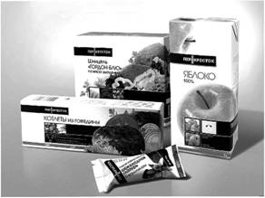
Рис. 6.2. Частная марка бренда торговой сети "Перекресток"^{[6]}
Третьим этапом в разработке архитектуры бренда является структура портфеля брендов, которая подразумевает выявление связей между брендами в портфеле, понятие логики всей структуры, обеспечение четкого понимания и ясности архитектуры бренда со стороны потребителя. Существует три основных подхода к выработке данной структуры портфеля:
1) группирование брендов. Часто бренды во многих портфелях сгруппированы по трем распространенным группам: сегменту, товару и качеству, что помогает потребителям легче понимать их. В качестве примера приведем фирму Nike, которая имеет набор брендов, сгруппированных по отдельным видам спорта – для баскетбола или туризма. Отечественная компания "Сады Придонья" владеет брендом "Сады Придонья" для среднеценового сегмента, а бренд "Золотая Русь" предназначен для сегмента премиум (рис. 6.3 и 6.4)^{[7]};

Рис. 6.3. Бренд "Сады Придонья"
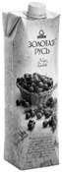
Рис. 6.4. Бренд "Золотая Русь"
2) иерархическое древо брендов. Представляет собой таблицу структуры компании, описывающую логику построения архитектуры бренда. Оно включает горизонтальные и вертикальные построения. Горизонтальное построение отражает границы бренда с точки зрения суббрендов и поддерживаемых брендов, которые принадлежат зонтичному бренду. Вертикальное же построение охватывает набор брендов и суббрендов, которым необходим индивидуальный выход на товарный рынок;
3) ассортимент брендов, который может быть составлен по каждому бренду в портфеле, который охватывает разные классы товаров или обладает необходимым для этого потенциалом. Компания может задаться вопросом, слишком ли расширен бренд на данный момент или, наоборот, недостаточно продвинут. Излишне расширенные бренды могут утратить силу или приобрести нежелательные ассоциации. Недостаточное расширение наблюдается в случаях, когда бренд может оказаться полезен в тех контекстах рынка, где он отсутствует.
Последним этапом, завершающим построение архитектуры бренда, является графическое изображение самого портфеля. Самым главным и наглядным графическим изображением бренда является его логотип, который представляет бренд в его различных ролях и контекстах рынка. Оно может также определяться визуальной представленностью (упаковкой, символами, дизайном продукта, макетом печатной рекламы, ярлыком или даже просто субъективным ощущением того, как представлен бренд).
Важно, чтобы стратегия брендинга и архитектура брендов как ее часть были тесно увязаны с общей стратегией маркетинга и с общей стратегией бизнеса компании.

Тема: Модели брендинга

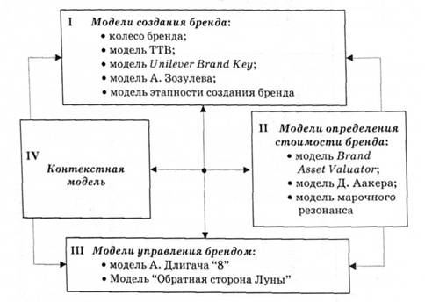

Модели создания бренда
К этому классу относятся: колесо бренда, методика ТТВ, модель Unilever Brand Key, модель Зозулева и модель этапности построения бренда.
1. Колесо бренда (Brand Wheel).
Сущность данной модели заключается в том, что бренд рассматривается как набор из пяти оболочек, вложенных одна в другую (рис. 4.6). "Колесо бренда" позволяет детально описать и систематизировать процесс взаимодействия бренда и потребителя.
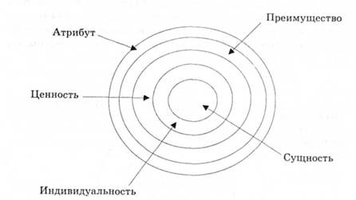
Рис. 4.6. Колесо бренда
Рассмотрим основные компоненты модели:
o Сущность. Ядро бренда. Центральная идея, которая предлагается потребителю.
o Индивидуальность. Если бы бренд был человеком? Представьте себе, что бренд - это человек, который сейчас входит в эту комнату. Как он выглядит, какого он пола, сколько ему лет, какая у него профессия?
o Ценности. Какие эмоции я чувствую при использовании бренда? Что я думаю о себе, и что другие думают обо мне, когда я использую бренд? Эмоциональные результаты использования бренда.
o Преимущества. Что бренд делает для меня? Какой физический результат от использования бренда я получу?
o Атрибуты. Что представляет собой бренд? Совокупность ощутимых и неощутимых характеристик бренда.
Как видно из приведенного выше, модель позволяет последовательно с помощью комплексных маркетинговых усилий связать сущность бренда, который предлагается потребителю, с конкретными свойствами брендироваиного товара.
2. Модель ТТВ (Thompson Total Branding).
Согласно этой методике, на формирование впечатления о марке влияет множество факторов, связанных с маркетинговыми коммуникациями разных марок, особенностями потребителя и рыночной ситуацией1. Главные направления влияния на потребителя приведены на рис. 4.7.
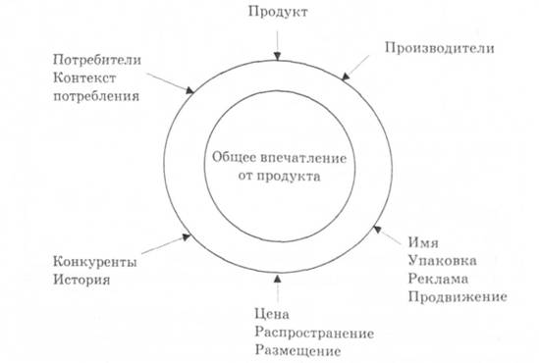
Рис. 4.7. Управление впечатлением от бренда
Основные характеристики модели:
o Продукт: качество, выполнение, возможности, варианты, цвет, составляющие, дополнительный сервис. Все это находится под контролем производителя и имеет наибольшее влияние на бренд при его создании.
o Производитель: репутация производителя или возможного производителя имеет влияние на продукт.
o Имя, упаковка: стиль, преподнесение имени, ассоциации, которые оно вызывает; тип, содержание, комплектация, дизайн внешней упаковки.
o Реклама, продвижение, паблисити: значимость, стиль, творческий подход и использование медиа.
o Цена, распространение по стране, размещение в местах продаж: как и где представлен продукт, рядом с какими другими товарами он находится в магазине, какая цена и как она соотносится с ценами на другие товары из этой категории.
o Потребители и контекст потребления: кто, как, где и когда использует товар.
o Конкуренты, история: все, что относится к товару, который рассматривает потребитель через призму конкурентных предложений.
Согласно модели ТТВ, бренд делят на несколько уровней, каждый из которых является центром для следующего (рис. 4.8).
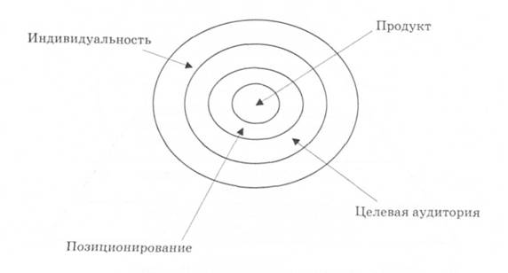
Рис. 4.8. Составляющие бренда
Ядром бренда является продукт, точнее то, что он представляет собой. Следующий шар включает в себя предыдущий - - позиционирование - то, для чего этот продукт предназначен и чем он отличается от других марок. Потом целевая аудитория - те потенциальные потребители, на которых направлены коммуникации; последний уровень - индивидуальность бренда, то есть идентификация, которая вытекает из позиционирования.
Резюмируя, можно сказать, что данная модель предоставляет возможность создать систему факторов, которые формируют впечатление о бренде, и на этой основе донести до потребителя, в чем состоит индивидуальность бренда.
3. Модель А. Зозулева.
Данная модель (рис. 4.9) акцентирует внимание на том, что работа по созданию бренда не может быть одноразовым актом. Для того, чтобы бренд стал успешным, необходимы время и постоянные системные маркетинговые усилия. Имидж и репутацию невозможно создать за один день, иногда для этого требуются годы. С точки зрения финансирования, процесс создания бренда должен рассматриваться как долгосрочная инвестиция и так же оцениваться.
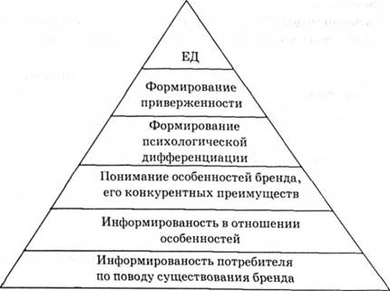
Рис. 4.9. Модель построения бренда А. Зозулева
Модель носит процессуально-темпоральный характер и направлена на работу с сознанием целевых потребителей. Как видно из модели, главной задачей во время формирования бренда является достижение не просто психологической, а экономической дифференциации, т. е. возможность создания и максимизации ценовой премии бренда. Это позволяет компании уменьшить ценовую эластичность спроса на брендовый товар и увеличить рентабельность продажи каждой единицы продукции. Последнее особенно важно при условии стабильности рынка.
4. Модель Unilever Brand Key.
Данная модель на сегодня одна из наиболее распространенных. По сути, она объединяет в себе факторный и процессуальный подходы к построению бренда.
В основе построения бренда, как видно из рис. 4.10. - определение и фокусирование на целевой аудитории, с одной стороны, и анализ конкурентной среды с другой. Следующий этап состоит в определении доминирующих мотивов целевых потребителей и которые можно использовать, исходя из конкурентной среды, для построения бренда. На этой основе формируется сущность бренда, которая связана с такими элементами, как: определение бренда,
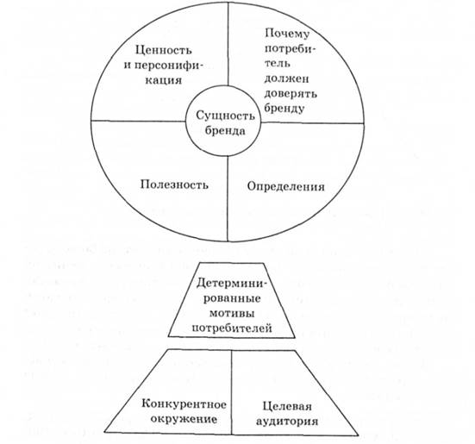
Рис. 4.10. Модель Unilever Brand Key
полезность бренда, ценность и персонификация и ответ на вопрос "почему именно потребитель должен доверять бренду".
Преимуществом модели является то, что в ней показана связка с мотивацией целевой аудитории й спецификой конкурентной среды.
5. Модель этапного построения бренда (Brand Name Development Services).
В пределах данной модели (рис. 4.11) основной акцент делается на этапности построения бренда. Как видно из модели, в основе построения бренда находится рыночное позиционирование.
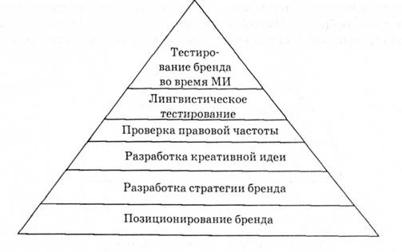
Рис. 4.11. Модель Brand Name Development Services
Следующим этапом является разработка стратегии бренда, после чего идет разработка креативной идеи и проверка правовой чистоты будущего бренда. Завершающими этапами в пределах данной модели являются лингвистическое тестирование (особенно важно при условии присутствия бренда на международном рынке) и тестирование бренда во время маркетинговых исследований при использовании качественных и количественных методов.
Модель Brand Name Development Services имеет процессуальный характер и описывает основные этапы создания и вывода бренда на рынок.

Тема: Процесс разработки бренда

Компания Brandinsitute Inc, известное агентство по созданию брендов, предлагает следующую схему развития бренда:
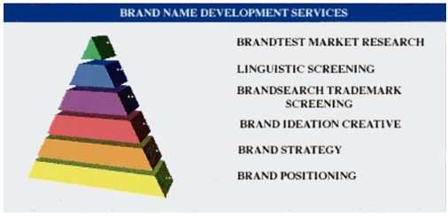
Рис. 1. Схема развития бренда
Начало работы над любым брендом – его позиционирование на рынке. Позиционирование бренда – место на рынке, занимаемое брендом по отношению к конкурентам, а также набор покупательских потребностей и восприятия; часть индивидуальности бренда, которая должна активно использоваться для "отстройки" от конкурентов. Соответственно, Позиция бренда – это то место, которое занимает бренд в умах целевого сегмента по отношению к конкурентам. Она фокусируется на тех достоинствах бренда, которые выделяют его из числа конкурентов.
Итак, для формирования каждого бренда разработчик должен задать себе четыре вопроса, позволяющих хорошо определить позиционирование:
– для кого? - определение целевой группы потребителей, для которой создается бренд,
– зачем? - выгода потребителя, которую он получит в результате приобретения именно этого бренда,
– для какой цели (для какого использования?) нужен именно этот бренд,
– против какого конкурента?
В зависимости от продукта целевая группа потребителей может быть заменена на группу людей, которые принимают решения о покупке и выборе марки. Например:
– покупатель автомобиля для себя хорошо понимает, какие технические характеристики и параметры машины важны для него, и сам выбирает для себя идеальный вариант
– покупатель автомобиля для другого члена семьи (например для жены). Здесь уже человек, платящий деньги и пользователь - это разные люди. Следовательно, воздействие имиджа бренда на них может происходить по-разному.
После того, как получены ответы на эти ключевые вопросы, происходит определение стратегии бренда, то есть путей, по которым будут использоваться ресурсы организации для создания ценности бренда. Стратегия включает в себя следующие элементы:
– Кто является целевой аудиторией.
– Какое обещание (предложение) следует сделать этой аудитории.
– Какое доказательство необходимо ей привести, чтобы показать, что это предложение чего-то стоит.
– Какое конечное впечатление следует оставить.
При формировании идеи бренда следует, как можно более четко, представить себе целевую аудиторию, причем не абстрактно, а на конкретных примерах. Нужно представлять себе, чего хочет целевая аудитория – что ее интересует, чем увлекается, как выглядит, о чем говорит.
При создании названия товара часто используется компьютер, с помощью которого проводится лингвистический анализ – сравнивание только что созданного названия со словарями слов и имеющихся в языке морфем (небольших, но емких по значению частей слов). Важно иметь в виду, где будет работать бренд – в случае, если планируется его выход на международный рынок, необходимо также провести лингвистический анализ на предмет негативных ассоциаций на языках той страны, где этот бренд может появиться.
В таблице показаны случаи, когда данное исследование не проводили, и что из этого получилось.
Таблица 1.
Примеры неудачного использования названий автомобилей на международных рынках
Марка | Страна | Негативный результат
Mitsubishi Pajero | в Испании | созвучно к "давать пощечину"
Ford Pinto | в Латинской Америке | созвучно к "подглядыватель"
Fiat Uno | в Финляндии | созвучно к "сосунок"
Fiat Regatta | в Швеции | "ворчун"
Fiat Marea | в Испании | "морская болезнь"
Lada Nova | в Испании | "то, что не ездит"
Аналогичные примеры, порой доходящие до анекдота, можно встретить сегодня и в России – например, модный бутик Mazzoli, продающий обувь (его название петербуржцы с успехом прочитали как "Мозоли").
После того, как появилось название бренда, до выхода на рынок обязательным этапом является его предварительное тестирование.
"Процесс предварительного тестирования бренда позволяет избежать следующих ошибок:
– идентичности с уже существующими торговыми марками,
– названия товара, которое может ввести в заблуждение потребителей (что особенно важно для лекарств),
– избежать дорогостоящих задержек выхода продукта, изменения марки или выхода продукта заново,
– избежать тяжб с другими компаниями".
Сложность разработки бренда наталкивает на вопрос - стоит ли вкладывать столько сил и средств в создание бренда и насколько долгим может быть его существование на рынке. Из мировой практики известно, что хорошо управляемые бренды практически бессмертны.
Примеры долгожительства брендов хорошо известны: торговая марка пива Lowenbrau была впервые представлена в 1383. Она пережила чуму, войны, падение федерализма, открытие Америки, расцветы и падения целых наций. Thomas J. Lipton начал продавать чай под своим именем в 1889 году и популяризовал его в Великобритании во время царствования Королевы Виктории. Чай под торговой маркой Lipton все еще популярен - фактически, он пережил Британскую Империю. Один из самых сильных на сегодняшний день брендов, Coca-Cola, был создан в 1886 году. Продукты, продаваемые под определенной торговой маркой, могут "вымереть" от исчезновения или изменения вкусов потребителей, но сами торговые марки могут существовать "в согласии" с умами потребителей практически бесконечно.
Тольяттинский ВАЗ – самый мощный на сегодняшний день бренд на автомобильном рынке России. За время существования этого бренда сменилось несколько поколений автомобилей, поскольку каждая модель имеет определенный срок жизни на рынке, однако сам бренд, благодаря его способности переноситься на новые товары, здравствует и по сей день.
Бренд должен постоянно использоваться на финальных стадиях для закрепления уверенности пользователя. Чем больше будет успешных проектов, проведенных под этой торговой маркой, чем больше отношений с клиентами, чем больше положительных ассоциаций с данным брендом, тем более уверенно будет чувствовать себя фирма.
Необходимо создать впечатление настойчивости на своем бренде – это следующий шаг производителя для перехода к следующему сегменту рынка. Если на этой, финальной стадии, производитель сделает акцент на своей торговой марке в сознании пользователей, партнеров, то все его усилия по продвижению автоматически будут перенесены на новый сегмент, обеспечив огромную подъемную силу.

4. Основополагающие принципы управления брендом
Управление брендом – это процесс управления торговыми марками с целью стратегического увеличения стоимости бренда. Кроме того под управлением брендом также может пониматься персонал, ответственный за создание индивидуальных черт бренда, изменение их для достижения максимальной эффективности, проверку, что индивидуальные черты не корректируются в угоду тактической выгоде, а также за составление планов антикризисного управления брендом в случае необходимости.
При формировании бренда компания должна определиться, желает ли она сделать свой бренд лидирующим или предпочитает поставить его "в ряду других".
В брендинге существует принцип, называющийся "принципом позиционности" – он заключается в том, что первую компанию, уже занявшую свою позицию в умах потребителей, уже невозможно лишить этого места: IBM - компьютеры, "Сбербанк" - сберегательные услуги для населения. Суть успешной стратегии маркетинга при применении этого принципа - следить за открывающимися новыми возможностями и делать ход, закрепляя продукт на лестнице. В дальнейшем все действия брендинга будут сводиться лишь к удержанию этого первого места в сознании потребителей.
Если компания не имеет возможности быть первой (не хватает финансовых ресурсов или она пришла на этот рынок позже других), то она всегда должна учитывать, что нельзя предпринимать лобовую атаку на компании, уже имеющие лидирующие позиции на рынке. Если у нее есть желание стать первой, то сначала необходимо закрепиться как лидер в другой области, а потом уже выходить на желаемый рынок. Другой вариант завоевания брендом лидирующего положения - создать принципиально новый товар (он должен выглядеть принципиально новым в глазах потребителя) и стать лидером благодаря ему. Компания, обладающая сильным брендом, может провести ряд мероприятий, которые позволят ей увеличить доходы от имеющегося бренда. Прежде всего, бренд может быть применен к более широкому целевому сегменту потребителей, географическому рынку или каналу дистрибуции. Это действие называется в западной практике расширение бренда. Примером расширения бренда может служить любой импортный бренд, продающийся на российском рынке - Mars, L'Oreal, Palmolive или Camel.
Дополнительный доход бренд может принести и при его растягивании – то есть при применении за пределами того товарного ряда, к которому он применялся изначально. "Самым ярким примером будет, пожалуй, бренд "Доктор Щеглов". Первоначально появившийся на телеэкранах реальный персонаж – Лев Щеглов – дал свое имя сначала рубрике в передаче "Адамово Яблоко", затем был создан эротический чай "Доктор Щеглов". Теперь в Санкт-Петербурге появился клуб "Доктор Щеглов". Далее Доктор Щеглов не собирается связывать себя тесными продовольственными рамками, и в планах франчайзингового предприятия помимо пищи и напитков – белье, мебель, светильники и многое другое. Любой продукт, в принципе, должен иметь конкретный адрес. Например, это чай – он действительно обладает некоторым стимулирующим сексуальным воздействием, поэтому вполне вписывается в рамки специальности Щеглова. Здесь идет речь не просто о слове, а об имени, связанном с определенной темой".
Управляя своим брендом, компании достаточно часто сталкиваются с ситуацией, что их бренд не полностью соответствует потребностям рынка. Причин этому может быть несколько: рынок перенасыщен рэндами и потребители не видят особой разницы между ними; товар продается через розничные торговые сети, которые неохотно берут дорогой бренд, предпочитая более дешевые товары; происходят технологические перемены, позволяющие компании-держателю бренда производить и продавать с высокой прибылью новый, более дешевый товар.
Как правило, основное давление приходится на нижний сегмент рынка, и компаниям приходится либо снижать цены, либо смириться с падающей долей рынка. Для того, чтобы противостоять этой тенденции (или, если угодно, получить из нее максимум выгоды), компании предлагают "облегченные" версии своих традиционных продуктов с сильным брендом. Однако подобная политика должна проводиться с особой осторожностью, иначе компания рискует ослабить свой бренд.
Однако не стоит полагать, что движение вниз всегда слишком рискованно – умелое управление брендом на нижних сегментах рынка может принести компании немалый доход. Существует ряд средств, позволяющих разделить основной бренд и его более дешевую модификацию в сознании потребителей.
Есть свидетельства лабораторных испытаний, подтверждающие, что люди могут изолировать родственные торговые марки друг от друга, даже если одна из них находится в более низкой категории качества или качество товара вызывает нарекания.
Тот факт, что потребители могут разделять свое восприятие бренда по разным товарам, используется, например, корпорацией Sony, которая оперирует на верхнем сегменте рынка по некоторым продуктам (телевизоры, Walkman) и на нижнем – по другим (например, аудио-товары).
Ключ к уменьшению риска повредить бренд при создании его дешевых вариаций – отстроить новый продукт от предыдущей категории. Суть в том, что потребители могут разделять индивидуальность торговых марок по классам продуктов, но им надо в этом помочь. Если товары очень сильно отличаются друг от друга (например, продукты и одежда), риск переноса негативного качества будет меньше. С другой стороны, естественно, есть риск, что столь отдаленно стоящие продукты под одной торговой маркой друг другу ничего не добавят, а лишь создадут у покупателя чувство дискомфорта.
Развитие бренда состоит из 4 основных этапов:
1. Этап становления товара на рынке. Сейчас большинство продуктов питания, выпускаемых отечественными производителям, проходят его. Например, можно встретить на наших прилавках более 50 разновидностей майонеза марки "Провансаль", отличающихся только производителями. Однако для успеха этого мало, ведь не каждая торговая марка выдержит испытание временем.
2. Бренд охватывает группу товаров, являясь своеобразным идентификатором в глазах потребителей. Необходимо заметить, что торговую марку нельзя отождествлять бренду. На этом этапе равития потребители начинают связывать с конкретной торговой маркой некие уникальные преимущества и ценности, которые превышают физические характеристики продукта. Эти ценности являются результатом умелой компановки таких элементов, как выбор упаковки, ценовая политика, способы распространения, стиль и содержание рекламы. В идеале все эти элементы должны порождать единый набор ассоциаций. В качестве примера можно привести такие бренды: "Балтимор", "Вимм-Билль-Данн", " Nestle ", выпускающие под одной маркой самые разнообразные пищевые продукты.
3. Бренд формирует человеческий образ, с которым потребитель идентифицирует себя (или захочет идентифицировать). Все средства коммуникации в связке "товар - потребитель" должны быть востребованными, то есть необходимо до мельчайших подробностей "попасть" в стиль жизни целевой группы.
4. Бренд становится в ряд сверхличностных абсолютных ценностей. Кропотливая, постоянная и грамотная работа по взаимодействию с потребителями через название, логотип, визуальный образ продукта, упаковку, все виды рекламы позволяет соединить элементы в единое целое, именно она обеспечивает узнаваемость, уникальность и "единозвучие" бренда.
Сильный бренд имеет высокую степень узнаваемости и всегда "на уме", когда потребитель думает о товарной категории, к которой принадлежит тот или иной товар/услуга. "Яркими примерами всемирных брендов могут служить такие "статусные" товары как напитки, табак, автомобили, одежда ("Кока-кола", "Мальборо", "Мерседес", "Адидас"). В качестве примера российских национальных брендов могут выступать такие марки, как: пиво "Балтика", автомобиль "Жигули", папиросы "Беломор", "Сбербанк", "Аэрофлот" и т.д."
Во время этих этапов проявляется способность бренда создавать добавленную стоимость, позволяющую назначать более высокую цену на товары этого бренда, по сравнению с менее известным конкурентом.
Это свойство, по большому счету, является единственной значимой характеристикой бренда. Чем большую добавленную стоимость способен создавать бренд, тем лучше.
Эта добавленная стоимость называется чистой стоимостью бренда. Действительно – каждый бренд имеет чистую стоимость и эта стоимость растет по мере роста приверженности к нему. Логотипы известных производителей, выставленные в витрине торгового центра или специализированного магазина, привлекают в него посетителей, при том, что привлеченный совершенно не обязательно приобретет товар той торговой марки, что заманила его вовнутрь.
Бренд, при грамотной, профессиональной с ним работе, превращается в своего рода фетиш, почти физиологический раздражитель.

Тема: Ребрендинг
Ребрендинг (rebranding) – это комплекс мероприятий по изменению всего бренда, либо его составляющих (названия, логотипа, визуального оформления, позиционирования, идеологии и т.д.) Когда мы говорим о ребрендинге, то имеем в виду изменения образа, имеющегося в сознании потребителя.
Ребрендинг способствует приведению бренда в соответствие с текущим состоянием бизнеса и планами компании. Ребрендинг предполагает изменения во всех бренд коммуникациях: от упаковки до рекламных материалов.
В результате ребрендинга полной ликвидации старого бренда как правило не происходит. Ребрэндинг помогает бренду эволюционировать. Получив обновленные коммуникации и оболочку, бренд может стать существенно свежее, эмоциональнее. Он получает новые силы, обретает новые качества, становится более привлекательным для имеющихся клиентов и завоевывает новых.
Незначительные изменения в визуальных элементах ли рекламной политике не будут ребрендингом. Ребрендинг не является процессом смены внешнего вида и отражает качественные изменения в позиционировании и стратегии компании. Ребрендинг – это всегда факт тотального пересмотра почти всех атрибутов бренда.
Экономика, как и другие сферы жизни, подвержена моде. Иногда все почти в одно и то же время начинают проводить ребрендинг, не задумываясь о том – нужен ли он.

Цели ребрендинга

К ребрендингу прибегают когда:
– изначально бренд был неверно позиционирован;
– изменяются рыночные условия, а адаптация существующего бренда в них не возможна;
– уровень знания бренда становится очень низким;
– бренд начинает проигрывать конкурентам;
– перед брендом поставлены более амбициозные задачи.

Задачи ребрендинга

В задачи, которые ставятся перед ребрендингом, обычно входят:
– дифференциация бренда (усиление его уникальности);
– усиление бренда (рост лояльности потребителей);
– увеличение целевой аудитории бренда (привлечение новых потребителей).
При ребрендинге необходимо сохранить те элементы, которые воспринимаются потребителями как преимущества и сильные стороны бренда по сравнению с конкурентами и отказаться от тех свойств бренда, которые способствуют его затуханию.

Этапы ребрендинга

Этапы ребрендинга:
1.Аудит бренда (изучение его состояния, оценка отношения к нему, знание и уровень лояльности целевых аудиторий; определение слабых и сильных сторон; понимание глубины ребрендинга; анализ финансовых ресурсов компании)
2. Разработка стратегии и тактики ребрендинга (определение элементов бренда подвергающихся изменению);
3. Обновление основных элементов идентичности бренда (новое позиционирование, новые элементы системы визуальной и вербальной идентификации; новая коммуникационная стратегия бренда).
4.Донесение до аудитории смысла ребрендинга.

Тема: Рестайлинг
Если уж быть совсем точным, то рестайлинг бренда относится к дизайну. Не важно, это может быть дизайн упаковки или фирменного стиля или рекламный видеоролик. Но, как правило, всю рекламу делают с интеграцией констант фирменного стиля, иначе бренд будет сложно узнать или не узнать вообще. Поэтому рестайлинг бренда влечет за собой изменение фирменного стиля и/или рекламы, не важно, печатной или наружной, но не всегда. Многие компании разрабатывают только рекламу в актуальном ключе дизайна, оставляя логотип и стиль не тронутым, что не мешает им успешно работать на рынке и завоёвывать сердца покупателей.
Пример 1
Перед вами британский производитель автомобилей класса lux «JAGUAR», который в этом году обновил логотип компании и поменял полностью всю свою маркетинговую стратегию. Это первые серьёзные изменения в компании за последние 40 лет. Итак, что мы видим в новом рестайлинговом логотипе? Тот же самый ягуар и тот же самый шрифт? Да! Но, графически логотип выполнен совсем иначе. Зверь стал более походить на живого, благодаря анатомии приближенной к реальной. А также, сам гротеск (шрифт без засечек) стал более грубым и технологичным. Логотип остался узнаваем. Рестайлинг бренда чистой воды! ))


Пример 2
Рестайлинг бренда, крупнейшей нефтегазовой компании в Испании и Латинской Америке, где изменился только графический элемент в логотипе, шрифтовая часть осталась не тронутой. По-прежнему присутствует узнаваемость.
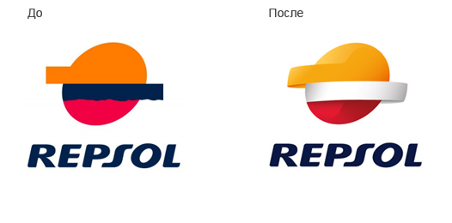

Пример 3
Ещё один не менее яркий пример – рестайлинг бренда соков Rich. Как видите, логотип остался по-прежнему узнаваемым. Форма эллипса немного «облагородилась» и добавились две небольшие засечки. Шрифт также остался с засечками и заменился более современным. Компоновка осталась совсем не тронутой – эллипс сверху, а шрифт снизу. Также исчезла точка, правда, зачем она была нужна я так и не понял. Вместо 4-х точек, в новом логотипе, мы уже видим две, что очень хорошо «очистило» логотип.

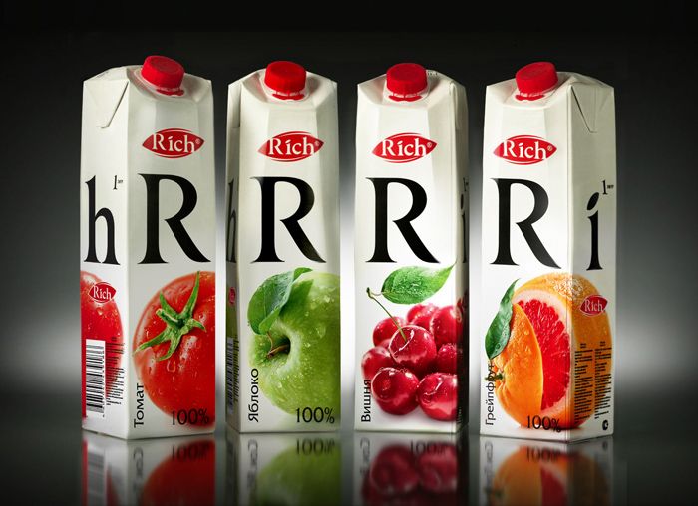

Итак, рестайлинг бренда – это всего лишь изменение вашего визуального стиля в сторону актуальности. Я не зря привел два примера и показал вам дизайн упаковки Rich. Задайтесь вопросом, заметили бы вы, что на упаковке Rich появился новый логотип, если бы сам дизайн упаковки остался прежним? Я думаю, что нет. Может лояльный потребитель и заметил, но тот кто не испытывает приверженности к тому или иному бренду навряд ли бы заметил. Из этого следует, если вы хотите провести рестайлинг бренда, то делаете это очень заметно, иначе вы можете разочароваться в результате.

Так в каком же случае необходимо проводить рестайлинг бренда?
Если ваш прежний логотип, дизайн упаковки или визуальный стиль был разработан очень давно и в него вложено не мало средств и вы по-прежнему хотите быть узнаваемым, то пора облагородиться, наделив свой визуальный стиль актуальностью, не потеряв по дороге узнаваемость, т.е. провести рестайлинг бренда. Вы должны идти нога в ногу со своей аудиторией. Но это относится не ко всем продуктам. Вы должны тщательно анализировать и понимать, как быстро обновляется ваша целевая аудитория. Не стоит сильно забегать вперед, смотрите на конкурентов, смотрите на жизнь вокруг и ждите своего момента, когда тенденции дизайна приобретают популярность. Нет единого правила, которое бы подошло каждой компании. Вы просто задумайтесь, зачем компании производящей дорогие кубинские сигары, которые покупают в основном люди старшего возраста, которые традиционны и консервативны, делать рестайлинг бренда? А вот молодых людей постоянно придется завоёвывать, т.к. для них прошлогодние тренды уже «отстой». В их глазах актуально всё, что в тренде. И речь идет далеко не о логотипе. Не стоит проводить работы по рестайлингу логотипа каждый раз при смене визуального стиля или дизайна упаковки. Для этого достаточно посмотреть на рекламу производителей цифровой техники образца начала нулевых годов и сегодняшнюю рекламу и вы прекрасно всё поймете – меняется дизайн рекламы в соответствии с тенденциями, логотип же остается прежний. Рестайлинг бренда – это смена общей визуальной "картинки", а не только одного логотипа.
Правда тут есть и исключения, как например логотип Coca-Cola, который не менялся на протяжении 112 лет, точнее были работы по корректировке логотипа, но они такие не значительные, что даже сложно это назвать рестайлингом. Наверное, весь секрет в каллиграфии. На эту тему предлагаю вам поразмышлять самим. Я лишь скажу, что логотипы, сделанные от руки, живут намного дольше.
Причины проведения рестайлинга:
- высокий темп обновления рыночного сегмента;
- становление рынка, более зрелая аудитория;
- устанение первоначальных ошибок стиля;
- ребрендинг, изменение позиционирования;
- отстройка от конкурента, отстройка от копирующих стиль марки "пиратов".
Рестайлинг может проходить, как составная чать ребрендинга, когда по тем или иным причинам происходит перепозиционирование продукта. Это может происходить в связи с изменениями в структуре портфеля брендов компании. В данной ситуации рестайлинг следует рассматривать как один из элементов комплекса работ, которые предполагает ребрендинг. Понятие рестайлинг не является тождественным понятию ребрендинг

Тема: Ренейминг
Ренейминг, или смена названия, - довольно распространенное явление в мировом бизнесе. Россия - не исключение. За время существования рыночной экономики названия многих компаний стали брендами, а некоторые из организаций в процессе роста сменили названия. Почему проводят ренейминг?
Компании решаются на смену имени в нескольких случаях:
• Ренейминг проводят предприятия, чьи названия вызывают негативные ассоциации в сознании потребителя. Это может быть связано с какими-то скандалами вокруг или внутри фирмы. Например, корейская компания Goldstar несколько лет назад была переименована в LG. Производитель бытовой электроники желал максимально дистанцироваться от имиджа не очень престижной продукции, который имели товары Goldstar.
• Смена имени - это возможный выход из ситуации, когда название продукта или компании вводит потребителя в заблуждение. Так, новосибирская сеть магазинов одежды "Гулливер" в 2000 году сменила имя на "Гигант", поскольку ее путали с одноименной фабрикой по производству мороженого. Другой пример: косметический концерн "Уральские самоцветы" сменил название на "Калина", так как старое название не ассоциировалось у потребителя с косметической продукцией.
• Ренейминг проводят, если название и имидж компании расходятся с маркетинговыми задачами и новыми стратегическими планами, если имя лишено нужной эмоциональной окраски и современного звучания. Во многом по этим причинам получила новое имя наша компания (см. ниже: Новые задачи - новое имя). Так было и с компанией Merloni Elettrodomestici, которая сменила имя на Indesit и приобрела более глобальный имидж. Новое имя более отвечает статусу, к которому стремится компания, - мировой корпорации, а не семейной итальянской фирмы (см. ниже: Почему компания Merloni сменила имя).
• Смена названия может иметь под собой юридическую подоплеку, если старое название зарегистрировано на другого владельца.
Как показывает практика, чаще всего решение о переименовании компании основывается на комплексе причин, которые не всегда объясняются публично.

Тема: Социальные сети в России

Социальные сети в Интернете – это сайты, предоставляющие услуги, позволяющие людям создавать общедоступный профиль, добавлять список пользователей, с которыми можно делиться различной информацией и поддерживать общение. Большинство таких ресурсов имеют средства взаимодействия пользователей через глобальную сеть, например, путем обмена мгновенными сообщениями.

Рейтинг социальных сетей по посещаемости в России
Место в рейтинге, Название, Адрес, Посещаемость в мире (Ранг Посещаемости Alexa Traffic Rank) / Рейтинг посещаемости в своей стране; Доля российских пользователей в социальной сети.
1. ВКонтакте, vkontakte.ru, 30/2; 78,8%
2. Мой мир, mail.ru, 31/3; 72,0% исключение см. ниже *
3. Одноклассники, odnoklassniki.ru, 86/5; 67,5%
4. Ютьюб, youtube.com, 4/4; 1,7%
5. Википедия, wikipedia.org, 6/6; 3,4%
6. ЛайвДжорнал, livejournal.com, 78/10; 34,4%
7. Блоггер, blogger.com, 7/8; 1,2%
8. Фейсбук, facebook.com, 2/3; менее 0,4%
9. Пати покер, partypoker.com, 137/36; 14,2%
10. Рутьюб, rutube.ru, 944/40; 68,6%
11. Дайри, diary.ru, 1160/41; 82,1%
12. Мамба, mamba.ru, 1421/63; 64,5%
13. Лавпланет, loveplanet.ru, 1678/65; 79,4%
14. Травиан, travian.ru, 1505/69; 70,9%
15. Беон, beon.ru, 1942/69; 77,6%
16. Твиттер, twitter.com, 13/13; 0,9%
17. Фликр, flickr.com, 32/21; 1,3%
18. Мир тесен, mirtesen.ru, 2015/90; 69,7%
19. Майспейс, myspace.com, 11/5; 0,8%
20. Мой круг, moikrug.ru, 2636/93; 82,0%

В наши дни эти сайты разнообразны и включают в себя новые информационные и коммуникационные инструменты, например, возможности обмена фото/видео и ведения блогов. Кроме того, на базе многих соцсетей имеются так называемые интернет-сообщества, которые объединяют людей по более узким интересам и предпочтениям. Независимо от целевой аудитории и изначального предназначения, социальные сети позволяют пользователям обмениваться идеями, фотографиями, сообщениями, мероприятиями, событиями, общаться по интересам с различными людьми и так далее.
В основном эти сервисы объединяют людей по различным классифицирующим признакам – бывшим школам, ВУЗам, местам работы, увлечениям и так далее. В каждой стране есть наиболее популярная социальная сеть, образования в которой (группы, паблики, сообщества) уникальны в соответствии с местными традициями. Кроме того, некоторые сервисы получили распространение по всему миру и стали популярны среди пользователей большинства стран (в том числе "Твиттер", "Фейсбук", "Инстаграм" и тд.). История социальных сетей Чтобы в полной мере ответить на вопрос «социальные сети – что это такое?», необходимо ознакомиться с историей их появления. Изначально для обеспечения коммуникации между пользователями сети были введены такие сервисы, как Usenet, ARPANET, рассылки и доски объявлений. Многие прототипы функций социальных сетей присутствовали в таких онлайн-услугах, как America Online, Prodigy, CompuServe, ChatNet и некоторых других.
Сервисы, более похожие на современные, начали появляться в World Wide Web в виде обобщенных онлайновых сообществ наподобие Theglobe.com (в 1995 году), Geocities (1994) и Tripod.com (1995). Многие из этих ранних ресурсов были сосредоточены на объединении людей и обеспечении их общения посредством чатов, а также призывали пользователей делиться информацией и идеями с помощью личных страниц, предоставляя простые в использовании инструменты публикации и бесплатный или недорогой хостинг. Впоследствии появились социальные сети в Интернете, использующие другой подход, связывая людей с помощью электронной почты и обмена сообщениями. Первым таким сервисом в мире стал Classmates.com.
В конце 1990-х годов профили пользователей стали центральным элементом соцсетей, позволяя юзерам составлять списки «друзей» и осуществлять поиск других пользователей с похожими интересами. Новые принципы функционирования этих сервисов были разработаны в конце 1990-х годов, и сайты начали пробовать продвигать более совершенные возможности для пользователей. Это новое поколение социальных сетей стало процветать с появлением SixDegrees.com в 1997 году, следующими за ним Makeoutclub (2000 г.) и Friendster (2002 г.), и вскоре оно стало частью интернет-мейнстрима. Вслед за Friendster последовали MySpace и LinkedIn (социальная сеть работников). Facebook был запущен в 2004 году. Вскоре он стал крупнейшей соцсетью в мире. Какие сервисы наиболее популярны сегодня? Facebook является социальной сетью со штаб-квартирой в США, в городе Менло-Парк, штат Калифорния. Как уже говорилось выше, этот веб-сайт был запущен 4 февраля 2004 года Марком Цукербергом вместе с его соседями по комнате в общежитии колледжа. Основатели первоначально ограничивали посетителей ресурса только студентами Гарварда, но позже сделали его доступным для многих других студентов. С 2006 года этот проект стал доступен для всех, кто достиг возраста 13 лет. После регистрации на сайте пользователи могут создавать профиль, добавлять других пользователей в качестве друзей, осуществлять обмен сообщениями, делать обновления статуса, добавлять фотографии, обмениваться видео и получать уведомления от друзей. Кроме того, пользователи могут присоединиться к группам по интересам и классифицировать своих друзей в списках, например, выделить категории «Люди с работы» или «Близкие друзья». Facebook насчитывает более 1,44 млрд активных пользователей по состоянию на март 2015 года. Блоги и бизнес-сайт Twitter является онлайн-сервисом, который позволяет пользователям отправлять и читать короткие сообщения на 140 символов, называемые твитами. Зарегистрированные юзеры могут читать и писать твиты, незарегистрированные – только читать. Пользователи получают доступ к Twitter через интерфейс веб-сайта, SMS или приложение для мобильного устройства. Офис Twitter Inc. базируется в Сан-Франциско и имеет более 25 филиалов по всему миру. В мае 2015 года Twitter насчитывал более 500 миллионов пользователей, из которых более 302 млн. являются активными. LinkedIn является бизнес-ориентированным сервисом. Другими словами, это социальная сеть работников и нанимателей. Будучи основанной в декабре 2002 года и запущенной 5 мая 2003 года, она в основном используется для профессионального общения. В 2006 году LinkedIn была увеличена до 20 миллионов участников. По состоянию на июнь 2013 года LinkedIn сообщал о более 259 млн. пользователей из более чем 200 стран. Наиболее известные социальные сети России "ВК" (первоначально – "ВКонтакте") является крупнейшей в России социальной сетью. Она доступна на нескольких языках, но особенно популярна среди русскоязычных пользователей, в частности, в России, Украине, Беларуси, Казахстане и Узбекистане. Как и другие аналогичные социально-развлекательные сети, "ВКонтакте" позволяет пользователям отправлять сообщения друг другу публично или в частном порядке, создавать группы, страницы и события, обмениваться изображениями, аудио и видео, а также играть в игры на основе браузера. По состоянию на ноябрь 2014 года сервис имел 280 миллионов учетных записей. "Одноклассники" (или OK.ru) является сайтом для поиска бывших одноклассников и старых друзей. Он пользуется популярностью в России и в других бывших советских республиках. Администрация сайта в настоящее время утверждает, что он имеет более 200 миллионов зарегистрированных пользователей и 45 миллионов ежедневных уникальных посетителей. Этот ресурс существует уже восемь лет. Живой журнал Рассматривая социальные сети России, нельзя не упомянуть и такой сервис, как ЖЖ. Livejournal, или Живой Журнал, представляет собой блогосервис, в котором интернет-пользователи могут вести блог, журнал или дневник. Традиционно сложилось так, что этот ресурс используют в политических целях для отображения своей позиции. История ЖЖ началась 15 апреля 1999 года, когда американский программист Брэд Фицпатрик решил создать блог для того, чтобы поделиться своей информацией с друзьями. В январе 2005 года Живой Журнал приобрела компания Danga Interactive, которая продала его российской компании SUP Media в 2007 г.. В январе 2009 г. Живой Журнал полностью «переехал» в Россию.

Тема: Современные виды печати

Офсетная печать
Вид печати, при которой краска передается с печатной формы па промежуточный цилиндр, покрытый резиной, и с него на бумагу. Офсет применяется для печатания многокрасочных журналов, плакатов, географических карт, детских книжек.
Цифровая печать
Технология получения оттисков в печатной машине с использованием переменной печатной формы, изменениями в которой при каждом цикле управляет ЭВМ издательской системы. Этот вид техники используют для малотиражных рекламных или коммерческих изданий, в которые должны быть внесены изменения в процессе изготовления тиража. В некоторых машинах возможно внесение изменений после печатания даже одного экземпляра.
Шелкография
Передача изображения с использованием печатной формы, представляющей собой сетку (трафарет), сквозь ячейки печатающих элементов которой, с помощью ракеля, продавливается печатная краска.
Для печати можно использовать абсолютно любые поверхности - стекло, пластмассу, кожу, бумагу, картон, дерево и т.д., а при использовании специальных форм возможна печать даже на искривлённых поверхностях и реальных предметах. Одним из непреодолимых недостатков шёлкографического метода печати является низкая разрешающая способность (50-70 dpi или 50 lpi), вызванная невозможностью сильного уменьшения радиуса ячеек трафарета.
Полноцветное изображение, так же как и при офсетной печати, создаётся путём смешОльгаия базовых цветов (цветовая схема CMYK), однако из-за низкой разрешающей способности метода и плохой смешиваемости используемых красок, качество оттиска получается заметно хуже офсетного. Для закрепления красок на не впитывающих поверхностях (стекло, пластмасса, металл и т.д.) обычно используют УФ-закрепление. Т.е. под действием ультрафиолетового излучения специальная краска полимеризуется в лак с хорошим коэффициентом сцепления с материалом подложки.

Плоская офсетная печать
Плоская печать в полиграфии — способ печати, использующий формы, на которых печатающие и пробельные элементы расположены в одной плоскости и различаются лишь физико-химическими свойствами.
Основой для форм плоской печати, как правило, служат металлические листы (пластины) — однослойные в случае монометаллических форм и многослойные в случае биметаллических форм. Для изготовления формы пластина покрывается светочувствительным слоем и засвечивается через фотоформу, используемую в качестве шаблона. Затем экспонированную пластину подвергают химическому или электролитическому травлению, в результате которого участки, играющие роль печатающих элементов, приобретают свойство гидрофобности (олеофильности), а участки, соответствующие пробельным элементам, становятся гидрофильными. При попадании на такую форму краска задерживается лишь на печатающих элементах.
В полиграфической промышленности на базе данного принципа функционирует большинство машин офсетной печати, реже используется способ ди-лито(плоская печать без промежуточного звена). В изобразительном искусстве данная концепция реализована в литографии.
Глубокая офсетная печать
Способ печати, при котором краска с печатных элементов формы глубокой печати передается на бумагу или другой запечатываемый материал через промежуточный офсетный цилиндр, покрытый эластичной офсетной резинотканевой пластиной.
Высокая печать (letterpress)
Передача изображения на бумагу с печатной формы, на которой печатные элементы расположены выше пробельных.
Трафаретная печать
Трафаретная печать является одним из технологичных способов печати. Она охватывает самые различные области применения: от ручных работ до высокотехнологичных промышленных решений, от самых малых форматов при изготовлении печатных плат до самых крупных плакатов порядка 3х6 м и от единичных экземпляров до больших тиражей. Способом трафаретной печати запечатываются бумага, текстиль, керамика и синтетические материалы в виде полотна, отдельных листов, а также такие изделия различного предназначения и формы, как банки, бокалы и панели.
Палитры красок характеризуются большим разнообразием. Находят широкое применение специальные краски для самых разнообразных областей. В трафаретном способе для печати иллюстраций находит широкое применение четырехкрасочная печать. Применяемые для трафаретной печати аппараты, машины и устройства охватывают как обычные приспособления и установки, используемые в кустарном производстве, так и большие машины для работ в промышленных масштабах.
Широкоформатная печать
Многокрасочная печать на рулонных материалах. Преимущества: используется при изготовлении элементов наружной рекламы (печать на баннерной ткани, на строительной сетке, на бумаге и т.п.).
В России первые устройства для широкоформатной печати появились в середине 90-х годов. К 2000-му году в Москве и Петербурге работало более десятка фирм, предлагающих услуги на этом рынке печати. В настоящее время принтеры и плоттеры (от англ. plotter -печатающее устройство ЭВМ для вывода графической продукции, графический принтер) появились не только в городах миллионниках, но и во всех областных центрах.
Тампопечать или тампонная печать
Изначально тампопечать возникла в Швейцарии. Здесь с помощью данного метода наносили изображение на циферблаты всем нам хорошо известных швейцарских часов. Тогда еще эта процедура происходила посредством тампона из желатина, с помощью которого переносили изображение.
В ХХ веке была разработана и запущена первая электрическая машина для тампопечати.
Появившиеся позже тампоны из вулканизированного силикона повлекли за собой всплеск популярности и востребованности тампонной печати, наблюдающийся и по сей день.
В основе принципа тампонной печати лежит метод, напоминающий глубокую печать. Печатное изображение наносится с помощью тампона или роллера. На данный момент с помощью этого метода запечатывают различные предметы с разными характеристиками структуры и формы (значки, теннисные мячи, шариковые ручки, одежду и т.д.). Метод «печать по сырому», часто применяемый в тампопечати, позволяет наносить несколько красок одновременно.
Кроме всего прочего, следует отметить, что печать растровых изображений высокого качества, так горячо любимых в век компьютерных технологий, посредством метода тампонной печати не только возможна, но и дает хорошие результаты.
Флексография
Флексография, как технология печати, получила известность еще в начале XX века. Причем эта технология была запатентована значительно раньше появления самого термина “флексография” - еще в 1907 году в тексте патента “Способ печатания на бумажных мешках” Хольвегом была описана технология печатания с использованием эластичных печатных форм. В то время для печати использовались анилиновые красители, в дальнейшем для печати стали использоваться и другие краски, тем не менее, вплоть до 1952 года, использовался термин “анилиновая печать”. 21 октября 1952 года было принято решение об использовании термина “флексография”.
Флексография — способ печати, который представляет собой прямую высокую ротационную печать красками, закрепляющимися на различных (чаще — гибких) материалах, с применением эластичных печатных форм, которые могут быть установлены на формных цилиндрах с различной длиной окружности. Флексографию используют для печати на упаковках, на пластиковых пакетах, при производстве этикеток и пр. При флексографской печати запечатываемые материалы могут быть самыми разнообразными, включая и гофрокартон. Оттиски флексографской печати либо совсем не пахнут, если краска на водной основе, либо имеют запах спирта, если краска на спиртовой основе.
Ризография
Печать на специальных печатных машинах – дупликаторах или ризографах.
Принцип ризографии – это что-то среднее между офсетом и трафаретной печатью. При ризографии используется промежуточный офсетный цилиндр, но краска на него поступает через отверстия сетки.
Главное преимущество:
оперативность и небольшая стоимость тиражей даже с малым количеством копий. Благодаря этому ризография популярна в офисах, учебных заведениях и на небольших предприятиях.
Недостаток:
как правило, ризографы не предназначены для получения цветных изображений высокого качества.

Тема: Виды печатной продукции
Виды полиграфической продукции.
Бланк | Бумажный лист, обычно формата А4 или меньшего, содержащий элементы фирменного стиля или информацию постоянного характера (счета, накладные, квитанции, акты и т.п.). Бланки обычно предназначаются для последующего заполнения.
Блокнот | Комплект листов немелованной бумаги, скрепленный с обложкой из плотной бумаги или картона с помощью скрепления "wire-o" или бесшвейного (клеевого). Предназначен для заметок. Если блокнот несет на себе элементы фирменного стиля, то он выступает как сувенирно-представительская продукция.
Брошюра | (от фр. brochure — сшивать) Непериодическое текстовое книжное издание малого объема (свыше 4, но не более 48 страниц), соединенных между собой при помощи шитья скрепкой или ниткой в мягкой обложке. В оперативной полиграфии брошюрой считается любое издание в обложке, поскольку производство такого издания всегда заканчивается брошюровочно-переплетными процессами.
Буклет | (от фр. bouclette — завитушка) Листовое издание, сфальцованное или сбигованное гармошкой или иным образом. Буклет обычно относят к рекламной или информационной печатной продукции.
Визитная карточка | Листовая печатная продукция, содержащая информацию о человеке и организации, в которой он работает. Представляет собой листок плотной бумаги или картона размером 50 х 90 мм (реже — других размеров). Информация обычно наносится в 1-3 цвета офсетной или трафаретной печатью.
Воблер (или вобблер) | (от англ. wobble — качаться) Сувенирная или рекламная продукция, представляющая собой кусок плотной бумаги или картона неправильной (чаще всего круглой или овальной формы) с приклеенным к нему двусторонним скотчем прозрачной пластмассовой полоски. На воблере обычно печатается красочная рекламное изображение. Другой стороной эта полоска может с помощью такого же скотча прикрепляться к любой вертикальной плоскости. Качающийся воблер привлекает внимание и таким образом стимулирует продажи.
Газета | Периодическое текстовое листовое издание, содержащее официальные материалы, оперативную информацию и статьи по актуальным общественно-политическим, научным, производственным и другим вопросам, а также литературные произведения, иллюстрации, фотографии и рекламу.
Еврофлаер (еврик) | флаер размером 20х10 см.
Журнал | Периодическое текстовое журнальное издание, содержащее статьи или рефераты по различным общественно-политическим, научным, производственным и др. вопросам, литературные произведения, иллюстрации и фотографии, официально утвержденное в качестве данного вида издания
Издание | Произведение печати, полиграфически самостоятельно оформленное, прошедшее редакционно-издательскую обработку, имеющее установленные выходные сведения и предназначенное для передачи содержащейся в нем информации. Под произведением печати понимается издание полиграфического производства, получаемое печатанием или тиснением.
Календарь карманный | Календарь формата 67х100 мм (формат, используемый нашей типографией), 70×100 мм, 60×90 мм (иногда других размеров) с рекламным изображением с одной стороны и календарной сеткой — с другой.
Календарь квартальный | Разновидность настенного календаря, представляет собой набор листов с календарной сеткой (по три месяца на каждом листе), с прикрепленным к блоку рекламным постером с помощью пружины wire-o. Более дорогая разновидность квартального календаря — на 3 пружинах.
Календарь настенный | Обычно используются следующие виды настенных календарей: 1. Однолистовой календарь формата от А4 до А1, чаще всего портретной ориентации. Обычно печатается на мелованной бумаге 130–170 г/кв.м. 2. Перекидной настенный календарь. Обычно представляет собой 12–, 13- или 14-листовое издание с форматом полосы от А4 до А2, скрепленное пружиной wire-o c ригелем. 3. Квартальный календарь.
Календарь настольный | Обычно используются следующие виды настольных календарей: 1. Однолистовой календарь-«шалаш» формата обычно А4, с 4–5 бигами, на плотной бумаге или картоне. Иногда снабжаются двусторонним скотчем для легкого скрепления. 2. Перекидной настольный календарь. Обычно представляет собой 7- или 14-листовое издание с форматом полосы менее А4, с подставкой из картона, скрепленное пружиной wire-o.
Каталог | Проспект, обычно содержащий информацию о продукции или услугах Заказчика.
Книга | Непериодическое текстовое книжное издание объемом свыше 48 с.
Конверт | Один из видов носителя фирменного стиля. Служит для пересылки писем и другой информации.
Кубарик | Стопка писчей бумаги небольшого формата (как правило, квадратной формы), проклеенная с одной стороны для легкости отрыва. Используется для оперативных записей. Как правило, несет на каждом листе, а иногда и на торцах, элементы фирменного стиля.
Листовое издание | Издание, выпускаемое на одном или нескольких нескрепленных листах бумаги. Виды листовых изданий — афиша, бланк, буклет, визитная карточка, закладка, листовка, открытка, плакат, художественная репродукция, экслибрис, эстамп, этикетка.
Многостраничная продукция | Издание, выпускаемое на нескольких скрепленных листах бумаги. Виды многостраничной полиграфической продукции — брошюра, каталог, книга, журнал.
Открытка | Листовое издание, предназначенное для поздравления или извещения о чем-либо; обычно печатается на плотной бумаге или картоне (250–300 г/кв.м).
Папка | Изделие из плотной бумаги или картона, предназначенное для хранения небольшого числа листов бумаги. Чаще всего является носителем фирменного стиля. Папки различаются по следующим признакам: с одним или двумя карманами; с запечатываемыми (несущими на себе изображение) или незапечатываемыми карманами; цельнокроенные (изготавливаются из целого листа материала с последующей вырубкой) или с приклеенными карманами (карман-клапан изготавливается отдельно и затем приклеивается к основному листу); сборные (карманы прикрепляются замковым сцеплением, посредством пазов и выступов и без помощи клея) или клееные (карманы приклеиваются).
Периодическое издание | Издание, выходящее через определенные промежутки времени, постоянным для каждого года числом номеров, не повторяющимися по содержанию, однотипно оформленными, нумерованными и /или датированными выпусками, имеющими общее название и, как правило, одинаковый формат.
Постер | (англ. poster — плакат, афиша) То же, что и плакат. Листовое издание рекламно-информационного содержания, предназначенное для вывешивания. Обычно имеет большой формат (не менее А3) и печатается на мелованных бумагах плотностью 115–170 г/кв.м.
Проспект | (англ. prospect — перспективы, планы на будущее) Вид многостраничной печатной продукции рекламно-информационного характера.
Флаер | красочно оформленная рекламная карточка (листовка), сообщающая о проведении какого-либо мероприятия и, как правило, дающая определенные льготы при его посещении. Флаеры — распространенная форма рекламы мест досуга и разнообразных услуг. При изготовлении флаера часто указывают тему, дату и время проводимого мероприятия, его участников, а при необходимости — схему проезда. Наиболее распространенные форматы флаеров: 10х7 см, 10х15 см, 20х10 см.
Этикетка | Листок бумаги (чаще всего — этикеточной бумаги или самоклеящейся бумаги), наклеиваемый на товар, экспонат, продукт производства и др. с указанием названия, производителя, даты производства (или срока годности) и других сведений о нем.
Дефекты полиграфических изделий
Двоение | На печатном оттиске — дефект в виде двойного воспроизведения (с явно заметным сдвигом) одного и того же элемента изображения. Обычно смещенное изображение имеет меньшую интенсивность, чем основное. Двоение является браком, связанным с ошибкой печатника или неисправностью печатной машины. Этот дефект существенно изменяет цветовые характеристики и снижает резкость изображения.
Муар | Дефект, узор, дополнительный рисунок на растровом изображении (оттиске), появляющийся в виде квадратов или волнистых линий.
Неприводка печати | Несовпадение на просвет сходных элементов полос двух соседних страниц одного листа издания: колонтитулов, колонцифр, верхних и нижних строк.
Непропечатка | Дефект печати, выражающийся в том, что с части печатающих элементов краска не передается на бумагу.
Несовмещение красок | Дефект многокрасочной печати, возникающий из-за неверной приводки, приладки печатных форм или печати на неакклиматизированной бумаге и заключающийся в том, что печатающие элементы печатной формы одной из красок дают оттиск со сдвигом от положения, которое должны занимать, отчего нарушается цветопередача.
Отмарывание | Перетискивание плохо закрепившейся краски с лицевой стороны оттиска на оборотную сторону накладываемого поверх него следующего листа на приемке печатной машины.
Перекос | 1. Дефект подрезки бумаги, при котором края листа не параллельны друг другу. 2. Дефект обрезки блока, при котором наружные края страницы не параллельны полосе набора. 3. Дефект вставки блока в обложку, при котором края страниц издания не параллельны краям обложки.
Перетискивание краски | Переход печатной краски со свежего оттиска на следующий оттиск в стопе под действием собственного веса бумаги. Во избежание перетискивания свежие оттиски перед резкой должны вылежаться не менее суток.
Полошение | Дефект печати, заметный прежде всего на крупных плашках и выражающийся в появлении полос на оттиске, параллельных направлению движению бумаги в печатной машине.
Пыление бумаги (картона) | Дефект, состоящий в отделении от бумаги частиц наполнителя и мелких волокон при ее движении в печатной машине. Чаще всего связан с плохой пропиткой или неправильными условиями хранения бумаги (картона). Может также наблюдаться при резке бумаги тупым ножом.
Разнооттеночность оттисков | Дефект печати, выражающийся в неодинаковой насыщенности краской оттисков в пределах печатного листа, части либо всего тиража издания.
Растискивание | Параметр печати, указывающий на относительное увеличение размеров штриховых и растровых печатных элементов (см. растр) на оттиске в процессе печатания. Величина растискивания варьируется в зависимости от вида бумаги и конкретной печатной машины и должна учитываться при цветоделении.
Серая печать | Дефект печати, выражающийся в малоконтрастном, сером, «лысом» изображении на оттиске. Особенно этот дефект заметен в темных (черных) плашках.
Материалы для печати. Виды, параметры.
Белизна бумаги | Оптическое свойство бумаги, зависящее от свойства бумажной массы (содержания беленой целлюлозы, древесной массы, красителей, наполнителей и других компонентов). Белизну бумаги по стандарту определяют в процентах с помощью лайкометра (денситометра) Цейса, путем сравнивания с эталонным образцом. Цвет и оттенок бумаги характеризуют спектрофотометрически, колометрически или зрительным сравнением с соответствующими эталонами. Например, степень белизны мелованной бумаги достигает 84%, офсетной бумаги № 1 — 83%, офсетной бумаги № 2 — 65%, типографской бумаги № 1 — 83%, № 2 — 70%, № 3 — 68%.
Белила | Белый неорганический наполнитель печатных красок, приготовленный из белых пигментов или красочных лаков и регулирующий интенсивность цвета и печатно-технологические свойства полиграфических красок. Белила бывают прозрачные или кроющие. Прозрачные белила используются как вспомогательные вещества при составлении красок смесевых цветов, прежде всего светлых оттенков. Кроющие белила позволяют получить белое или светлое изображение на бумаге темных цветов.
Бумага книжная (пухлая) | Книжная бумага (book woves) представляет собой традиционную для данного вида работ бумагу. Ее иногда называют волюметрической книжной бумагой, чтобы подчеркнуть, что она должна иметь строго заданный объем, и для ее получения используются в бумагоделательной машине ровнительные валики с узором плетения.
Бумага офсетная | Бумага без покрытия (офсетная бумага) применяется для печати иллюстрированных изданий (как однокрасочных, так и многокрасочных), журналов, книг, газет. При производстве этой бумаги используется поверхностная проклейка - нанесение на поверхность бумаги тонкого слоя проклеивающих веществ (с массой покрытия до 6 г/м2) для обеспечения высокой прочности поверхности бумаги, предохраняющей ее от выщипывания отдельных волокон липкими красками, а также для уменьшения деформации бумаги при увлажнении, что необходимо для обеспечения точного совпадения красок в процессе многокрасочной печати.
Бумага с тиснением | Бумага (или картон), на которую машинным способом нанесен рельефный рисунок по всей поверхности листа. Обычно такая бумага относится к элитным сортам и предназначается для печати рекламной и представительской продукции: папок, грамот, дипломов, визитных карточек и др.
Бумага самоклеющаяся | Бумага самоклеящаяся бумага, имеющая на оборотной стороне клей, который до момента приклеивания закрыт специальной бумагой, достаточно легко отделяющейся от основы. Бумага пригодна для печати офсетным, трафаретным и др. способами. Бывает разных цветов, а также матовая и глянцевая. Различают несколько видов (в зависимости от области применения) - матовая, полуглянцевая, глянцевая (предназначены для печати изображений с множеством деталей), флюоресцентная (имеет флюоресцирующее покрытие) и др. Выделяется разновидность самоклеящейся бумаги - дайкаты. Это уже вырезанные наклейки различных размеров и форм, наклеенные на единую основу, закрывающую клеевой слой.
Бумага этикеточная | Бумага этикеточная клееная бумага, иногда мелованная, с ограниченной деформацией после намокания, предназначена для печати этикеток.
Бумажный лист | Единица расчета количества бумаги или картона, потребной или израсходованной на издание. Практически — это лист, на который режется бумага или картон перед печатью, либо лист бумаги или картона, поставляемых производителем.
Верже | 1. сорт бумаги с узором (подобно водяным знакам) в виде сетки. Применяется для изданий, к качеству которых предъявляются особо высокие требования; 2. сорт папиросной бумаги. Применяется для приклейки к корешковой части полосных иллюстраций, чтобы защитить их от повреждения.
Водный лак | Водный раствор смол, например, на основе поливинилового спирта, применяемый для нанесения на оттиск непосредственно в печатной машине при печатании. Водный лак бывает глянцевым и матовым. Для нанесения водного лака используют последнюю печатную секцию листовой офсетной машины или специальную секцию для лакирования с дополнительным сушильным устройством. Водный лак обладает хорошими защитными и умеренными визуальными (средний блеск) свойствами.
Газетная бумага | Бумага, назначение которой, как явствует из ее названия, предназначается главным образом для печати газет. Газетная бумага состоит в основном из механической древесной массы (не менее 85%), отчего быстро желтеет, стареет, становится ломкой. Один из самых дешевых видов бумаги. Печатать на ней другую продукцию допустимо лишь в тех случаях, когда они рассчитаны на одноразовое чтение и непродолжительную жизнь (например, объявления или рекламные одно- или двуцветные листовки для распространения по почтовым ящикам).
Диапозитив | Cовпадающее по тонопередаче и цветопередаче с оригиналом черно-белое или цветное изображение, изготовленное на прозрачной основе. В полиграфии комплект цветоделенных растровых диапозитивов (чаще всего вывыденных с помощью имиджсеттера) используют в качестве фотоформ при изготовлении печатных форм. Цветные диапозитивы в полиграфии всегда являются оригиналами и называются слайдами.
Дизайнерская бумага / элитные виды бумаги | Принятое в полиграфии обобщающее название класса бумаг со следующими характеристиками: 1. кроме белого цвета, существуют в нескольких цветовых вариантах (иногда — только в них); 2. существуют как в гладком исполнении, так и в тисненом (иногда — только в тисненом); 3. весьма дороги по сравнению с писчими и мелованными бумагами; 4. носят специфические, «экзотические» названия (например, AQUARELLO, SIRIO, NETTUNO и т.п.). Такие бумаги используются главным образом для изготовления представительской продукции (папки, бланки, визитные карточки, обложки проспектов, годовые отчеты и т.д.).
Евро (файловая) скоба | Евроскоба (файловая скоба) – это скоба с петелькой для того, что б каталог можно было вставлять в папку-сегрегатор. В нашей типографии евроскоба устанавливается машинным способом.
Калька | Ка́лька (фр. calque) — прозрачная бумага (иногда ткань), применяемая при черчении, свето- и ручном копировании. К
Каптал | Хлопчатобумажная или шелковая тесьма шириной до 10 мм с утолщенным цветным краем. Наклеивается на концы корешка книжного блока, чтобы скрепить его края и ликвидировать промежуток между корешком блока и переплетной крышкой при закрытой книге. Имеет также декоративное назначение: каптал подобранный под цвет переплета книги, является элементом ее оформления (украшения).
Картон | Материал с массой более 200 г/кв.м и толщиной от 0,3 до 5 мм, вырабатываемый подобно бумаге из бурой древесной массы, полуцеллюлозы, сульфатной небеленой целлюлозы или макулатуры. Печатный картон имеет гораздо большую жесткость, чем бумага такой же массы, однако в качестве печатного материала уступает бумаге по качеству изображению и технологическим свойствам.
КРАФТ-БУМАГА | (от нем. Kraft - сила) - особо прочная оберточная бумага.
Курсор (окошко) | метка (символ, знак) на экране дисплея, индикатор положения местаурсор обычно представляет собой яркую короткую линию или прямоугольник. В квартальных календарях используется для отметки текущего дня.
Лак защитный | служит, в основном, для защиты продукции от механических повреждений и придания глянца. Бывает водно-дисперсионный и водный.
Лак УФ | раствор акриловых смол и полимеров, которые закрепляются под воздействием УФ-излучения. Лаки УФ отверждения, нетоксичны и экологически безопасны, так не содержат в составе летучих растворителей. УФ лак предназначен для лакирования (способ отделки) упаковочной, этикеточной и другой полиграфической продукции.
Лаки | Растворы природных или синтетических пленкообразующих веществ в органических растворителях, при высыхании которых получаются твердые, блестящие, прозрачные покрытия. Лак наносят на оттиски в специальных лакировальных машинах, а также в лакировальных секциях печатных машин.
Листовая бумага (картон) | Бумага (или картон), выпускаемая в листах определенного формата. Принятые форматы листовой бумаги: писчая бумага — 210×297 мм (А4); 297х420 мм (А3); 430х610 мм (или 450х610 мм, или 470х610 мм); 620х940 мм; 640х900 мм; 700х1000 мм (или 700х1020 мм, или 720х1040 мм); мелованная бумага, картон — 620х940 мм; 640х900 мм; 700х1000 мм (или 700х1020 мм, или 720х1040 мм); самокопирующаяся бумага — 430х610 мм (или 450х610 мм); самоклеящаяся бумага — 430х610 мм; 500х700 мм; 700х1000 мм; элитные виды бумаги — чаще всего 620х940 мм; 640х900 мм; 700х1000 мм. Листовую бумагу иногда называют флатовой (от англ. flat — листовой).
Люверс / пикколо | Металлическое колечко, обрамляющее отверстие в полиграфической продукции (например, в настенном календаре или ярлыке) во избежание разрыва этого отверстия. Колечки-пикколо иначе называют «люверсами».
Ляссе | Тесьма, которую приклеивают одним концом к корешку книжного блока, а всю остальную часть прокладывают между страницами блока так, что другой конец выступает за нижний обрез блока.
Мелованная бумага | Бумага, состоящая из слоя бумаги-основы и нанесенного на него с одной или обех сторон одного иди нескольких покровных меловых слоев, которые придают бумаге высокую гладкость и белизну. Для каждой марки мелованных бумаг обычно существует два вида мелования (глянцевое и матовое) и шкала плотностей (обычно 90, 115, 130, 150, 170, 200, 225, 250 и иногда 300 г/кв.м). Мелованная бумага обычно используется для печати многокрасочных изданий и рекламно-представительской продукции.
Металлизированные краски | Краски с основой из металлических порошков, применяемые для имитации металлических блестящих покрытий на различной, прежде всего рекламной, продукции. Особенно распространены металлизированные краски бронзового и серебряного оттенка. Существуют также металлизированные триадные краски для получения специальных эффектов при триадной печати.
Офсетная бумага | Бумага, предназначенная для офсетного способа печати. обладает рядом специфических свойств: высокая степень проклейки, ограничивающая впитывание воды; большая белизна, дающая возможность печатания многокрасочных изданий; прочная поверхность покровного слоя, исключающая выщипывание бумажных волокон или покровного слоя поверхностью резинотканевой пластины.
Печатная форма | Поверхность, на которой формируются печатающие (дающие красочный или бескрасочный оттиск) и пробельные (не дающие оттиска) элементы и которая служит для многократной передачи красочного или бескрасочного изображения или текста на бумагу или другой печатный материал. Печатная форма получается путем контактного экспонирования предварительно очувствленной металлической пластины через фотоформу на специальном устройстве (копировальной раме) и ее последующей химической обработки (проявления). В настоящее время всё большее распространение получает технология изготовления печатной формы без фотоформ путем управляемого компьютером прямого экспонирования или гравирования изображения на формном материале (см. CTP-системы).
Печатный лист | Единица натурального объема издания, издательской продукции, бумажный лист любого стандартного формата, отпечатанный с одной стороны. Бумажный лист, отпечатанный с двух сторон, содержит два печатных листа.
Плотность бумаги (картона) | Отношение массы бумаги (картона) к его объему; выражается в г/кв.см. Обычная шкала плотностей бумаги: 65, 70, 80, 90, 100, 115, 130, 150, 170, 200, 225, 250, 280, 300 г/кв.м.
Ригель | Кусок проволоки с петлей посередине. Вставляется внутрь пружины при скреплении wire-o и дает возможность повесить изделие (чаще всего календарь) на стену.
Самоклеящаяся бумага | Бумага с клеевым слоем на обратной стороне. Клеевой слой покрыт специальной антиадгезивной бумагой (чаше всего снабженной надсечками для легкого снятия), это покрытие отделяется от основы при наклеивании. Существует несколько разновидностей самоклеящихся бумаг: по виду поверхности — матовая, полуглянцевая, глянцевая; по типу клея — со съемным (полупостоянным) клеем (бумага легко снимаются с поверхности, на которую она наклеена) и с несъемным (постоянным) клеем; по цвету основы — белая, цветная, флуоресцентная.
Самокопирующаяся бумага | Сорт бумаги со специальным покрытием, переносящим написанное или напечатанное (на печатной машинке или матричном принтере) с верхнего листа на нижние без помощи копировальной бумаги.
Скоба | металическая тонкая пластина для скрепления нескольких листов бумаги. Устанавливается при помощи степлера.
Смесевые цвета | Печатные краски, не относящиеся к простым цветам, и получаемые смешением красок простых цветов в соответствии с весовыми долями, указанными в каталоге цветов Pantone.
Текстурированная бумага | См. Бумага с тиснением.
Термоклей | Синтетическая плавкая композиция на основе полиамидных, полиэтиленовых, фенолформальдегидных, бутадиенстирольных и других соединений. Термоклей не требуют сушки и используются на высокопроизводительном оборудовании для бесшвейного скрепления книжных и других блоков.
Термонить | нить из синтетических волокон, способная при нагреве подплавляться и приклеиваться к бумаге. Термонити используются в брошюровочно-переплетном производстве для сшивания тетрадей в блок.
Флатовая бумага | То же, что и Листовая бумага.
Фольга полиграфическая | Рулонный материал для тиснения цветного или металлического изображения на бумаге, картоне или другом материале.
Штамп | Матрица с рельефным изображением текста или рисунка, служащая формой для тиснения фольгой или блинтового тиснения.
Этикеточная бумага | Односторонняя мелованная бумага, обычно плотностью 65-115 г/кв.м. Этикеточная бумага, как следует из ее названия, применяется для печатания этикеток в силу того, что она имеет ограниченную деформацию при намокании.
Ярлык | Листок плотной бумаги (или картона) небольшого формата, содержащий сведения о товаре или продукции и сопровождающий ее. Листовое издание, содержащее основные сведения о товаре. Часто несет на себе элементы фирменного стиля и содержит рекламно-представительскую информацию.
Оборудование
CTF-система (или просто CTF) | (от англ. "Computer-to-Film" — с компьютера на фотоплёнку) То же, что имиджсеттер .
CTP-система (или просто CTP) | (от англ. "Computer-to-Plate" — с компьютера на форму) Устройство, позволяющее изготавливать офсетную форму прямым экспонированием её в цифровом устройстве. Позволяет исключить процессы вывода фотоформ и последующего контактного экспонирования их на копировальной раме.
RIP | (Сокр. англ. Raster Image Processor — процессор растрирования изображений) Программный пакет или программно-аппаратный комплекс, управляющий работой имиджсеттера или CTP-системы. RIP производит преобразование посылаемых на него постскрипт- или PDF-файлов в растровое изображение с заданными параметрами, после чего это изображение посылается на экспонирующее устройство.
Имиджсеттер | (англ. imagesetter) Устройство для вывода фотоформ. Обычно представляет собой лазерное экспонирующее устройство, управляемое RIP. Имиджсеттеры иногда называют CTF-системами.
Кассетная фальцевальная машина | Машина, предназначенная для сгибания листов оттисков по месту будущего фальца с помощью двух вращающихся валиков и кассеты. Фальцевальные машины позволяют получить большое разнообразие вариантов фальцовки (до 4-х перпендикулярных и 6-и параллельных сгибов; число кассет в четырех фальцсекциях достигает 15), имеют высокую производительность (до 150 м/мин), просты в обслуживании.
Листовые офсетные машины | Группа печатных машин, предназначенных для печатания небольших и средних тиражей на отдельных листах. Листовые машины по сравнению с рулонными машинами обладают рядом преимуществ: универсальностью печатания на бумагах различного формата и толщины, точным совмещением красок при печатании многокрасочной продукции, небольшими отходами бумаги, возможностью акклиматизации бумаги.
Пресс | Машина для нанесения изображения тиснением на различных листовых материалах. Наиболее просты и распространены тигельные прессы, у которых верхняя нагреваемая плита с прикрепленным штампом неподвижна, а нижняя, поднимаясь, создает давление.
Темобиндер | машина для термальной проклейки книг, каталогов, блокнотов и другой продукции, различных форматов
Полиграфические процессы и работы
Postpress | То же, что и отделочные процессы.
Postscript | Ставший де-факто стандартом командный язык описания графических изображений. Разработан компанией Adobe. Используется для управления принтерами, имиджсеттерами и другими устройствами вывода, применяемыми в полиграфии.
Prepress | То же, что и допечатные процессы.
Superblack | (англ. Superblack) Технологический прием, позволяющий добиться на печатных оттисках интенсивного черного цвета при триадной печати. Заключается в «подкладывании» при макетировании под черные объекты фона остальных трех цветов в определенном соотношении.
Wire-O | См. Переплёт «Wire-O». Пружина
Акклиматизация бумаги (картона) | Процесс приведения влажности бумаги в равновесное состояние с влажностью воздуха в печатном цехе. В целях обеспечения постоянной влажности бумаги в цехах поддерживается постоянная влажность воздуха 45-55% зимой и 50-60% летом и температура воздуха 18-22°С зимой, 19-23°С летом. Простейший способ акклиматизации — выдерживание распакованной бумаги на стеллажах непосредственно в печатном цехе сроком не менее суток.
Акциденция | (от лат. accidentia — случайность) 1. Заказ на небольшую печатную работу. 2. Листовая печатная продукция небольшого тиража, например, бланки, объявления, афиши, грамоты и пр., для оформления которой используются различные декоративные шрифты, орнаменты, линейки и т.д.
Аналоговая цветопроба | Цветопроба, изготовленная с цветоделенных фотоформ (как правило, для офсетной печати). В настоящее время термин «аналоговая цветопроба» используется главным образом для обозначения фотоцветопробы. См. также Хромалин.
Баланс «вода-краска» | Равновесное соотношение между количествами печатной краски и увлажняющего раствора, наносимыми на печатную форму, которое обеспечивает нормальное проведение процесса печатания и оптимальное качество оттиска. Баланс зависит от скорости работы машины, ее конструкции, влажности и температуры воздуха в цехе, структуры и свойств печатной краски, характеристик формы, состава и способа нанесения увлажняющего раствора и краски, свойств запечатываемого материала.
Бесшвейное (клеевое) скрепление | Скрепление листов или тетрадей в книжный блок клеем. Наиболее распространено бесшвейное скрепление отдельных листов, подобранных в книжный блок или полученных при срезке корешковых сгибов тетрадей. При этом в качестве клея используют либо водную дисперсную систему синтетического полимера, после высыхания образующую пленку, прочно удерживающую листы книги, либо расплавленный термоклей, образующий эластичное прочное скрепление после остывания на подготовленном корешке блока.
Блинтовое тиснение | (от нем. blint — слепой) Получение на бумаге или картоне бескрасочного плоско-углубленного изображения путем вдавливания в нее нагретого до 90-120°С металлического штампа. Блинтовое тиснение обычно применяется при изготовлении папок, грамот, дипломов, визитных карточек и другой представительской продукции и считается элитным видом отделки.
Блок | Комплект листов или тетрадей одного экземляра издания, подобранных, обрезанных с трех сторон и подготовленных к скреплению с обложкой. В оперативной полиграфии термин «блок» обычно применяется при описании характеристик такой продукции, как брошюра, проспект, блокнот, настольный, настенный или квартальный календари.
Брошюровочно-переплётные процессы | Процессы, превращающие отпечатанные листы в покрытое обложкой издание, брошюру, журнал или книгу в обложке или переплете. Включают в себя фальцовку, подборку, шитье блока или клеевое скрепление книжно-журнальных тетрадей, крытье обложкой и др.
Выборочное лакирование | Лакирование оттиска не по всей поверхности (как в случае сплошного лакирования), а только на отдельных его участках. Для выборочного лакирования используют обычные печатные формы.
Вывод | Формирование изображения издания на фотопленке (создание фотоформ) на имиджсеттере или цифровых офсетных формах — на CTP-устройстве .
Вырубка | Отделочный процесс, используемый для придания фигурной формы печатным изделиям (открыткам, этикеткам, ярлыкам, воблерам) или пробивки в них отверстий или полостей фигурной форме. Вырубка производится на штанцевальном прессе с помощью острого штампа.
Вычитание чёрного | Замена в процессе цветоделения трех цветных красок триады, присутствующих в одном элементе цветного оригинала, на эквивалентное количество черной краски.
Допечатные процессы | В современной полиграфии — все стадии полиграфической технологии, связанные с подготовкой издания к печати.
Дуотон | (англ. duotone) Способ воспроизведения одноцветного полутонового оригинала двумя красками. Позволяет увеличить количество оттенков в получаемом изображении.
Лакирование | Облагораживание листовой печатной продукции, бумаги (картона) нанесением на ее поверхность слоя лака. Лакирование проводят для увеличения прочности поверхности, закрепления красочного слоя, защиты изображения и придания блеска.
Лакирование бумаги (картона) | Облагораживание бумаги (картона) нанесением на ее поверхность полимера методом расплава, а также путем дублирования.
Ламинация | это покрытие полиграфической продукции плёнкой. Основное назначение ламинирования — защита изображения от различных внешних воздействий. Проводится с помощью специального прибора, называемого ламинатор. Ламинирование может быть: холодным или горячим одно- и двухсторонним.
Нумерация | Печать последовательных номеров на отдельных видах листовой полиграфической продукции (например, на счетах, квитанциях). Выполняется либо с помощью нумерационного блока печатной машины, либо на специальном устройстве — нумераторе.
Обработка изображений | Преобразование исходного изображения с помощью компьютера и программных пакетов (цветокоррекция, кадрирование, цветоделение и пр.) к виду, пригодному для полиграфического воспроизведения.
Отделочные процессы | Технологические процессы, заключающиеся в дополнительной обработки печатной продукции и приводящие к улучшению ее вида, повышению качества и прочности. К отделочным процессам относят лакирование, ламинирование, тиснение фольгой или блинтовое и т.д. Эти процессы иногда называют послепечатными или postpress.
Переплёт | скрепление листов издания, художественного его оформления, защиты листов от разрушения и загрязнения.
Переплёт "Wire-O" | (англ. Wire — проволока) Пружина. «Крабовый» переплёт, соединение листов блока с помощью металлической спирали с их предварительным перфорированием. Используется для скрепления тетрадей, блокнотов, перекидных календарей, иногда брошюр.
Переплет интегральный | Подобную продукцию еще называют голландским переплетом, гибкой или псевдотвердой обложкой и т.п. Интегральная переплетная крышка устроена проще чем крышка твердого переплета. Она состоит из единого листа картона (предварительно запечатанного и ламинированного) с загнутыми и приклеенными кромками и биговкой по линиям корешка. За счет выбора толщины картона и ламината ей можно придать необходимую жесткость. В результате интегральный переплет объединяет в себе достоинства твердого (презентабельность, долговечность, возможность дополнительной отделки) и мягкого (не большой вес, не высокая стоимоть) переплетов
Переплет мягкий | переплет для полиграфических изданий, изготавливаемый на бумажной, тканевой или синтетической основе, после запечатывания поверхности может покрываться лаком или ламинироваться. При производстве полиграфической продукции в мягком переплете страницы в книжном блоке могут быть скомпонованы тетрадями или составляться в подбор. Мягкий переплет может скрепляться с помощью прошивки нитками, клеевым бесшвейным соединением с предварительным торшенированием, скреплением скобой и на пружину (для офисной и деловой документации).
Переплет твердый | представляет собой прочную, твёрдую переплётную крышку из картона, кожи, ткани, бумаги, полимеров и т. п., в которую заключаются (вклеиваются) переплетённые листы книги.Два основных способа скрепления внутреннего блока книг в твёрдом переплёте:  – бесшвейное (при помощи клеев). Преимуществом такого крепления является отличная раскрываемость.  – шитьё нитью. Основное преимущество – высокая прочность. При этом несколько уменьшается раскрываемость. Твердый переплет в таком исполнении рекомендуется часто используемым книгам, для которых предусматривается большой срок службы.  Скрепление внутреннего блока с обложкой производится с помощью форзаца – обычно это четырёхстраничные тетради из особо прочной на изгиб бумаги, которые приклеиваются к первому и последнему листам внутреннего блока и крышке. После шитья или бесшвейно-клеевого скрепления блока на корешок наклеивают марлю или другой корешковый материал. Верхние и нижние края тетрадей скрепляют тесьмой с утолщённым краем – каптал; готовый блок склеивают с крышкой.
Перфорация | Один из отделочных процессов, пробивка отверстий или просечка штрихов по линии отрыва, когда часть издания или оттиска надо будет отделять, чтобы использовать самостоятельно.
Подборка | Комплектовка блока многостраничного издания путем накладывания одного листа (тетради) на другой в порядке следования страниц. Выполняют на листоподборочных машинах или вручную. Иногда используют термин «листоподборка».
Постпресс | (англ. postpress — после печати) Обозначение послепечатных или отделочных процессов.
Препресс | (англ. Prepress — до печати) Обозначение допечатных процессов.
Приводка | Технологическая операция формного и печатного процессов, обеспечивающая расположение оттиска на запечатываемом материале и точное совмещение красок. Основную приводку полос в форме производят в отделении подготовки печатной формы; в печатном же цехе выполняют только приводку формы относительно бумажного листа.
Приладка | Подготовка офсетной печатной машины к печати. В операции приладки входят: установка печатных форм, совмещение изображений на оттиске, регулировка подачи краски.
Припрессовка плёнки | Процесс скрепления прозрачной пленки с запечатанной бумагой (картоном). Припрессовка пленки служит не только средством оформления изданий, кредитных карточек, удостоверений, служебных документов, но и придает им зеркальный блеск, гладкость, механическую прочность и долговечность (защиту от загрязнения, истирания, механических повреждений, подделки). Различают клеевую и бесклеевую припрессовку пленки (последнюю также называют ламинированием).
Скрепление "wire-o" | См. Переплет «wire-o».
Смывка | Операция очистки красочного аппарата машины перед сменой краски. Смывка является важной технологической операцией, существенно влияющей на время печати тиража на 1- или 2-секционных печатных машинах.
Совмещение красок | Технологическая операция, заключающаяся в нанесении на бумагу отдельных печатных красок для получения совмещенного многокрасочного оттиска в соответствии с требованиями целостностности цветного изображения. Контроль и оценку совмещения красок на оттиске проводят по приводным крестам и/или по полученному изображению. Обычные нормы не допускают «уход» совмещения более 0.1-0.3 мм. На точность совмещения красок могут оказывать сильное влияние характеристики бумаги.
Сплошное лакирование | В отличие от выборочного лакирования — покрытие лаком всей поверхности печатного листа.
Сталкивание | Выравнивание в стопке краев листов бумаги, картона, ткани, полуфабрикатов и готовой продукции по двум взаимно перпендикулярным сторонам.
Тачка | См. Шитье втачку.
Тиснение конгревное | (по имени создателя этого метода Уильяма Конгрева) Нанесение рельефного изображения на переплетную крышку, бумагу, картон или другой материал. Тиснение производится при помощи горячего контрштампа и матрицы (выпуклая копия штампа) с точным их совмещением.
Тиснение фольгой | Нанесение изображения на бумагу или другой материал тиснением нагретым штампом с использованием полиграфической фольги.
Увлажнение | Подача увлажняющего раствора на печатную форму (или на валик красочного аппарата печатной машины при спиртовом увлажнении).
Фальц | Сгиб листа при фальцовке.
Фальцовка | Операция сгибания, складывания в определенном порядке запечатанного листа. Варианты фальцовки разнообразны. По числу сгибов фальцовка бывает одно-, двух-, трех- и четырехсгибной (соответственно образуются тетради в 4, 8, 16 и 32 страницы); по взаимному расположению последовательных сгибов — параллельной (каждый последующий сгиб параллелен предыдущему), перпендикулярной (каждый последующий сгиб перпендикулярен предыдущему) и комбинированной (частично параллельные сгибы, частично перпендикулярные).
Цветоделение | В современной полиграфии — процесс перевода оцифрованного изображения в цветовое пространство CMYK из других цветовых пространств (RGB, LAB) для последующей триадной печати.
Цветокоррекция | Изменение цветовых характеристик изображения в процессе подготовки его к печати. Обычно выполняется с помощью специальных программ на компьютере настольной издательской системы.
Цветопроба | Получение на каком-либо материале (например, на пленке, имитирующей бумагу) или на экране компьютера цветоделенного изображения для контроля за качеством цветоделения. Различают цифровую и аналоговую цветопробы. Цветопроба позволяет оценивать качество цветоделения в целом и укорачивает производственный процесс, но лишь пробный оттиск на тиражной бумаге может дать более или менее точное представление о качестве цветоделения.
Цифровая цветопроба | В отличие от аналоговой цветопробы — цветопроба, полученная непосредственно из файла верстки без применения цветоделенных фотоформ. Такая цветопроба может быть получена на мониторе компьютера или с помощью специальных принтеров. Цифровая цветопроба имеет весьма относительную ценность, так как, в отличие от аналоговой, не указывает на дефекты и ошибки, наличествующие на тиражных фотоформах.
Шаблонирование | Образование на оттисках полос краски в средних тонах и тенях изображения.
Шитьё блока | Cшивание скомплектованных тетрадей или листов в блок.
Шитьё внакидку | Шитье изданий, скомплектованных вкладкой (т.е. один сложенный пополам лист вкладывается внутрь другого), через корешковый сгиб проволокой с загибкой скоб внутри блока. В зависимости от толщины бумаги и возможностей швейного оборудования, внакидку сшивают до 96 страниц.
Шитьё впрострочку | Шитье нитками по корешковому фальцу блока, скомплектованного вкладкой (т.е. один сложенный пополам лист вкладывается внутрь другого). Этот вид шитья более прочен и долговечен в сравнении с шитьем внакидку, у которого проволока может заржаветь.
Шитьё втачку | Шитье изданий, скомплектованных подборкой (т.е. один лист кладется поверх другого), проволокой или нитками через корешковое поле по направлению от верхнего листа к нижнему с отступом от края корешка. Этот вид шитья не обеспечивает хорошую раскрываемость и применяется для изданий среднего объема, выпускаемых в обложке.
Экранная цветопроба | Получение пробного изображения на экране монитора издательской системы для визуальной оценки цветовых характеристик цветного изображения после его ввода, обработки или цветокоррекции. Качественную и достоверную экранную цветопробу можно получить лишь на профессиональных мониторах и в графических пакетах, настроенных на параметры дальнейшей печати.
Полиграфические термины
Postscript-файл | Выводной файл, создаваемый командой печати настольной издательской системы. Представляет собой набор операторов и переменных языка Postscript и содержащий всю необходимую для устройств вывода информацию о печатаемом изображении.
Верные стороны | Две взаимно перпендикулярные стороны листа, по которым его устанавливают к упорам печатной машины. На одной верной стороне не ставится метка бокового упора, смещенная в сторону верхнего угла.
Генерация чёрного | Расчет содержания черной краски на конкретном участке изображения и определение на его основе площади растрового элемента в процессе изготовления растровых цветоделенных негативов или диапозитивов при использовании совокупности аппаратных и программных средств. Используется при преобразовании цветовых систем RGB в CMYK для проведения цветоделения изображений в издательских системах.
Градационная коррекция | Способ изменения характеристик градации воспроизводимого оригинала. Градационная коррекция в настольных издательских системах называется также гамма-коррекцией.
Градация | Постепенность перехода, определенный последовательный ряд величин оптических характеристик оттиска, оригинала, фотоформы, расположенных по возрастанию или убыванию. Градация является важной характеристикой при описании и оценке полутоновых изображений, фактически, мерой изобразительной информации этих изображений. Понятие градации тона отражает количественные различия между тонами изображения. Функциональная зависимость градации изображения до и после преобразования в процессе печатания определяется градационной характеристикой. Она является основой программирования полиграфического технологического процесса.
Двойник | Неразрезанный блок, содержащий по высоте два одинаковых экземпляра издания. Термин используется в тех случаях, когда формат издания позволяет разместить на печатном листе две копии листа издания.
Динамический диапазон | Диапазон оптических плотностей, который способен воспринимать сканер. Является важным показателем технических возможностей сканеров. В настоящее время динамический диапазон профессиональных сканеров варьируется от 3.3D до 3.7D.
Доля листа | Часть бумажного листа, которую составляет страница по отношению к формату стандартного листа бумаги, получаемая в результате последнего сгиба при фальцовке и образующая страницу издания. Для книжно-журнальной продукции наиболее характерны следующие доли листа: 1/8, 1/16, 1/32. Бумажный лист, отпечатанный в 1/8 доли, содержит 16 страниц, в 1/64 — 32 страницы, 1/32 — 64 страницы, 1/64 — 128 страниц и т.д.
Европейская шкала красок | (англ. Euroscale) Международный стандарт на триады печатных красок для четырехкрасочной триадной печати. Цветные краски, входящие в эти триады (желтая, пурпурная и голубая), имеют стандартные спектральные характеристики для заданных по толщине красочных слоев, при которых достигается соответствие колориметрическим показателям. В печатном процессе при наложении этих красок образуется нейтральный серый цвет. Стандартизация красок и оптических плотностей при триадной печати позволяет при правильных установках цветоделения получать примерно одинаковые результаты при печати, не зависящие от типа печатной машины.
Ёмкость печатного листа | Число печатных знаков, умещающихся в печатном листе, зависящее от формата полосы набора, кегля, гарнитуры шрифта и интерлиньяжа. Коэффициент емкости печатного листа определяется делением объема книги в учетно-издательских листах на ее объем в условных печатных листах.
Ёмкость шрифта | Количество знаков, имеющихся в строке определенного формата.
Закатка «по-сухому» | Запечатывание всего печатного листа краской выбранного цвета, фактически покраска бумаги. При этом способе печатная форма не используется.
Заливка | То же, что и плашка.
Залом | Место перелома на бумаге (картоне) или пленке. Степень прочности бумаги на залом в значительной мере влияет на долговечность печатных изданий. Особенно важна прочность на залом бумаги, используемой для печатания географических, топографических и других карт, подвергающихся частому складыванию.
Кадрирование | (англ. cropping) Выделение части изображения при подготовке оригинал-макета. При этом часть изображения, оставшаяся «за кадром», скрывается. Операция кадрирования используется для приведения части изображения к заданному формату, для подчеркивания какой-то его части или улучшения композиции.
Кегль | Величина, обозначающая размер шрифта. Кегль обозначается в пунктах; например, кегль 10 — это шрифт, кегль которого равен 10 пунктам.
Кернинг | (от англ. to kern — дробить, мельчить) Изменение расстояния между буквами, входящими в определенные (кернинговые) пары, например: AV, ТД и некоторые другие.
Клапан | 1. В формном производстве — свободный от изображения край в виде полосы на монтаже фотоформы. 2. В печатном производстве — край бумажного листа, предназначенный для захвата в процессе транспортировки его в машине при печатании. При изготовлении монтажей нужно учитывать необходимость незапечатываемого клапана. Для печатных машин типа Printmaster и Speedmaster клапан представляет собой полосу шириной 10–15 мм, расположенную у края листа перпендикулярно его движению в печатной машине. 3. При производстве папок — кусок бумаги (картона) фигурной формы, загибающийся или наклеивающийся внутри папки в виде кармана.
Клеевое скрепление | См. Бесшвейное скрепление.
Книжный блок | Комплект скрепленных по корешку тетрадей или листов, содержащий все страницы и комплектующие детали будущего издания.
Контраст | Градационная характеристика черно-белого или цветного изображения по различию в яркости (насыщенности цвета) его наиболее ярких и наиболее темных участков. Еще одно определение контраста — разность максимальной и минимальной оптических плотностей (интервал оптических плотностей) изображения.
Контрольный оттиск | Тиражный оттиск, взятый с печатной машины непосредственно при печати для оценки и контроля параметров печати. Оттиск оценивается печатником, мастером, технологом, руководителем предприятия или заказчиком.
Краскоотиск | Является единицей измерения количества цветной печати (изобразительной продукции). Краскооттиском именуется каждое соприкосновение листа бумаги с печатной формой.
Линиатура растра | Параметр, имеющий смысл при выводе фотоформ с растровыми изображениями, характеризующий растровую структуру количеством ее элементов (линий из растровых точек) на единицу длины.
Листопрогон | Каждый прогон бумажного листа через печатную машину, единица объема печати, равная одному соприкосновению печатной формы или офсетного цилиндра и давящей поверхности (например, печатного цилиндра) с запечатываемым материалом независимо от того, сколько красок при этом оттиснется на нем.
Макетирование | Изготовление оригинал-макета издания или его части.
Масштаб | Соотношение изображений оригинала и печатного изображения, выраженное числом или в процентах, а также конкретным размером изображения (обычно в одном измерении), которое указывается на оригинале.
Мира | Тестовый объект, предназначенный для определения характеристик качества изображения при исследовании фотоформ, печатных форм и печатных оттисков.
Многокрасочная печать | Полиграфическое воспроизведение оригинала несколькими печатными красками. При триадной печати используют голубую, желтую, пурпурную и черную краски, при многокрасочной пантонной печати используют до семи (а иногда и больше) красок.
Монтаж | 1. Размещение текстовых и иллюстрационных диапозитивов или негативов на прозрачной основе согласно макету издания. При изготовлении монтажей необходима учитывать формат издания и бумажного листа, величину обрезки с трех сторон (в мм), назначение монтажа, тип печатной машины, расстояние для закрепления формы (см. Клапан). В настоящее время ввиду распространения имиджсеттеров и CTP-устройств больших форматов, а также программных пакетов для монтажа/спуска полос, ручной монтаж практически не применяется. 2. Размещение с помощью специализированного программного пакета нескольких публикаций на одном формате перед выводом на имиджсеттер или СТР-устройство.
Обрезной формат | Размер готового печатного изделия после обрезки. Обычно указывается в мм.
Обтравка | Ослабление или удаление некоторых деталей изображения (фона) для выделения его значимых частей при обработке изображения в специальных программах.
Объём издания | Количественная характеристика издания, выражаемая в различных единицах: печатных листах (физических и условных), учетно-издательских листах, авторских листах, страницах, столбцах, ненумерованных книжных листах.
Однокрасочная печать | Полиграфическое воспроизведение оригинала одной краской любого цвета.
Оперативная полиграфия | Собирательное название относительно небольших полиграфических предприятий, оперативно изготавливающих такую печатную продукцию, как буклеты, листовки, бланки, визитные карточки, брошюры мелкими и средними тиражами. Отличительной особенностью таких предприятий является, прежде всего, наличие печатных машин оперативной печати, т.е. печатных машин с малым форматом листа (обычно до А3 или несколько большим) и крайне малым временем настройки на новую печатную работу.
Оригинал-макет | Издательский оригинал, построчно и постранично совпадающий с будущим изданием. В современной полиграфии под оригинал-макетом понимают выполненный в программе верстки файл или принтерную распечатку этого файла.
Пантон | Принятая де-факто стандартом в мировой полиграфической индустрии система цветового охвата. Существуют шкалы Pantone (англ. Pantone Color Guide) для триадной и плашковой (нетриадной; её также называют пантонной) печати для двух видов бумаги: мелованной (англ. Coated) и немелованной (англ. Uncoated).
Пантонная печать | (англ. Spot Printing) Вид печати, при котором каждый цвет изображения печатается краской соответствующего оттенка, в отличие от триадной печати, где все оттенки создаются наложением четырех основных красок. Цвета красок при пантонной печати задаются с помощью шкалы Pantone.
Пиксел | (англ. pixel) Наименьший элемент оцифрованного изображения, который может нести независимые от других элементов параметры (цвет, яркость, насыщенность и т.д.) Количество пикселов на единицу площади определяет разрешение изображения.
Плашка | Располагающийся на печатном листе объект изображения достаточно большого размера, представляющий собой непрерывную область, полностью запечатываемую краской.
Полиграфия | (греч. polygraphia — многописание, от «поли» — многий, многочисленный и «графо» — пишу) Отрасль техники, совокупность технических средств для множественного репродуцирования (преобразования и воспроизведения) одинаковых копий какого-либо изображения (букв, знаков, рисунков) и способов печатного размножения текста, иллюстраций и т.д. в виде книг, журналов, брошюр, буклетов, плакатов и афиш, географических карт и атласов, денежных знаков и марок и многих др. видов печатных изделий. Под полиграфией понимают также полиграфическую промышленность, охватывающую все виды производства печатной продукции.
Полноцветная печать | То же, что и триадная печать.
Поля | Cвободные, незапечатанные участки страниц вокруг изображения на странице издания.
Порядок наложения красок | Определенная последовательность наложения красок при печатании продукции способом триадной печати. Зависит от оригинала, типа печатной машины, качества используемых материалов. Чаще всего используется следующий порядок наложения красок: голубая, пурпурная, желтая, черная.
Приводные кресты | Крестообразные метки на оригиналах и на пробных оттисках. Ставятся для контроля за правильностью совмещения красок.
Пробный оттиск | Полиграфический оттиск с тиражных фотоформ, выполненный на специальном пробопечатном станке и предназначенный для контроля результатов цветоделения, градационной передачи изображения и отдельных параметров технологического процесса. В отличие от цифровой цветопробы пробные оттиски печатаются на тиражной бумаге и значительно более близки по качеству к тиражным оттискам. Кроме того, пробопечатный станок позволяет делать пробный оттиск и при пантонной печати.
Простые цвета | В шкале Pantone — цвета, являющиеся основой для создания смесевых цветов. Краски простых цветов продаются готовыми и обычно имеют буквенные или буквенно-цифровые обозначения. Примеры простых цветов: Process Blue; Blue 072; Red 032; Process Yellow.
Пункт | (лат. Punctum, нем. Punkt — точка) Основная единица длины в типографской системе мер, используемая для определения кегля шрифтов, размера разрядки (вид нешрифтового выделения текста путем разбивки букв слова небольшими пробелами) и отбивок (увеличение расстояния между различными частями или элементами печатной формы). Пункт равен 0,3514 мм.
Разрешение | Объем информации об изображении, вводимый в память компьютера настольной издательской системы при оцифровке оригинала (например, при сканировании). Разрешение выражается в количестве точек на дюйм (англ. dot per inch, dpi). В полиграфии разрешение полутонового изображения связано с линиатурой растра устройства, на котором оно будет выводиться. Чем выше линиатура, тем больше должно быть разрешение. Чаще всего используется эмпирическая формула: разрешение = линиатура х 1.5. Например, при линиатуре 200 lpi используется разрешение 300 dpi, при линиатуре 150 lpi — разрешение 250 dpi и т.д.
Растр | (лат. rastrum — грабли) Совокупность непрозрачных элеменов (чаще всго точек округлой или эллиптической формы), разбивающей полутоновое изображение на микроштриховые элементы, передающие полутона оригинала благодаря разной площади микроэлементов, то сливающихся в сплошной черный фон, то благодаря небольшим просветам между ними кажущихся серым полутоном, а при минимальном их размере — почти белой, незапечатанной частью.
Растровое изображение | Изображение, состоящее из микроштриховых элементов (микроэлементов растра).
Светá | Градационные уровни полутонового изображения от так называемой «белой точки» (наиболее светлого участка, самых ярких бликов) до полутонов (умеренно окрашенных цветных или серых участков). Область светов на оригиналах и фотоформах лежит от 0% до 25%, на оттисках — от 3–5% (минимально воспроизводимый при изготовлени печатных форм растр) до 30–35% в зависимости от величины растискивания.
Свой оборот | Двойник, на котором лицо и оборот листового издания (или листа многостраничного издания) смонтированы вместе (обычно повернуты друг к другу своими верхними или нижними краями). Такой монтаж позволяет скономить время печати, уменьшив количество приладок.
Составной чёрный | см. Superblack.
Составные краски | Краски смесевых цветов.
Спуск полос | (англ. Imposition) Процесс расстановки полос в печатной форме в таком порядке, чтобы после печати и фальцовки получилась тетрадь с последовательным расположением страниц. Выполняется либо путем ручного монтажа фотоформ, либо электронным — с помощью программых возможностей пакетов верстки или специализированных программ спуска.
Тени | Самые темные участки изображения на оригинале, фотоформе, печатной форме или оттиске, в которых еще можно различить детали.
Тетрадь | Сфальцованный (согнутый) в несколько сгибов (1, 2, 3 или 4 сгиба) оттиск или бумажный лист независимо от размеров до фальцовки.
Тираж | (фр. tirage - тираж) Количественный показатель издательской продукции, исчисляемый в экземплярах издания.
Тиражный оттиск | Оттиск, взятый из печатной машины при печатании тиража издания для проверки качества печатания.
Триада | Набор красок трех основных цветов (голубого, пурпурного, желтого), а также черной краски, для триадной печати. Существует несколько видов триад: европейского стандарта (Euroscale), американского стандарта (SWOP) и др.
Триадная печать, иначе Полноцветная печать | (англ. CMYK, Cyan-Magenta-Yellow-blacK) Способ воспроизведения многоцветного оригинала триадными красками: голубой (Cyan), пурпурной (Magenta), желтой (Yellow) с добавлением черной (blacK) краски для проработки темных участков изображения (так называемого «контура»).
Условный (учётный) печатный лист | Единица, служащая для сопоставления работы предприятий, выпускающих разнообразную и разноформатную печатную продукцию. В ее основе лежит печатный лист, полученный на бумаге формата 60х90 см. При печатании на листах иных размеров они приводятся к печатному листу этого формата путем умножения их площадей на коэффициент, представляющий собой частное от деления площади фактического листа на площадь стандартного (5400 кв.см). При измерении объема печатных работ пользуются такими понятиями, как оттиск, листопрогон и тираж.
Физический печатный лист | Печатный лист, равный бумажному листу любого стандартного размера, запечатанному с одной стороны. Один бумажный лист, запечатанный с двух сторон, содержит два физических печатных листа.
Фон красочный | Закрашенная поверхность материала, на которой может быть сделан оттиск. Для печатания фоновых участков служит печатная форма в виде плашки. На фоне, полученном печатанием цветной плашки, размещаются шрифтовые и декоративные элементы.
Форзац | двойной лист бумаги, соединяющий книжный блок с переплетной крышкой. Существуют несколько видов форзацев. Наиболее часто применяется простой приклейной форзац — односгибная тетрадь из специальной форзацной бумаги. В книгах большого объема (толщиной блока свыше 30 мм) применяют приклейной форзац с окантовкой — полоской из бумаги или коленкора шириной 16-20 мм. Для малообъемных книг используют «свой» форзац (книга со своим форзацем)
Формат бумаги | Стандартный размер бумаги по длине и ширине, выраженный в сантиметрах или миллиметрах. См. Листовая бумага.
Формат издания | Размер в миллиметрах обрезанного с трех сторон блока книги, брошюры или журнала, при этом первый размер принимается за ширину блока, а второй — за его высоту.
Хромалин | (англ. Cromalin) Аналоговая цветопроба фирмы Du Pont с цветоделенных фотоформ, ставшая синонимом фотоцветопроб, созданных другими фирмами.
Цветная печать | Неточное название триадной печати.
Цветность печати | Количество красок, которыми печатается конкретное изделие. Цветность печати обычно обозначают при помощи цифр: 4+0, 1+1 и т.д. Первая цифра — количество красок на лицевой стороне, вторая — на обороте. Аббревиатура П+П означает полноцветную (триадную) печать с обеих сторон изделия.
Цветовой охват | Совокупность всех цветовых тонов и оттенков, получаемых при печатании основными красками триады в результате аддитивного синтеза цвета. Черная краска существенно расширяет цветовой охват.
Цветоделённое изображение | Изображение в цветовом пространстве CMYK, полученное в результате цветоделения. Технически в памяти компьютера такое изображение хранится в виде четырех одноцветных изображений («каналов»), каждый из которых соответствует одному из цветов триады.
Чужой оборот | Размещение листов издания на двойнике, при котором на одной печатной форме располагаются лица двух листов издания (или лица различных листовых изданий, например, листовок), а на другой печатной форме — соответственно их обороты.
Шкала оперативного контроля | Контрольная шкала, содержащая тестовые элементы для оценки основных показателей печатного процесса (подачи краски, растискивания, скольжения, двоения, точности совмещения красок, баланса «по серому» и т.д.). Шкалу располагают на обрезном поле печатного листа, у края, противоположного клапану. Шкалы оперативного контроля применяются главным образом в триадной печати.
Шкала цветового охвата | Напечатанный методом триадной печати набор цветовых полей, содержащий поля каждой отдельной краски и наложения красок в различных количественных соотношениях (обычно с шагом 10%). По шкалам цветового охвата, изготовленным на печатной бумаге разных видов, можно оценить, как именно будет выглядеть заданный цвет.
Штрих | Элемент изображения при штриховой печати, сплошная линия одной силы тона.
Экземпляр | Каждая самостоятельная единица данного названия (одна книга, один номер журнала и т.д.).
Эталон | Cм. Контрольный оттиск.

Тема: Особенности социальной рекламы

ФЗ РФ «О рекламе»
Статья 3
Социальная реклама – это информация, распространенная любым способом, в любой форме и с использованием любых средств, адресованная неопределенному кругу лиц и направленная на достижение благотворительных и иных общественно полезных целей, а также обеспечение интересов государства.
Исходя из определения, интересы государства и общества противопоставляются. Это кардинально отличается от определения рекламы в США и странах Европы. Там, данный вид рекламы называется общественная реклама, и она призвана решать злободневные и актуальные проблемы общества.
Статья 10
- Рекламодателями социальной рекламы могут выступать физические лица, юридические лица, органы государственной власти, органы местного самоуправления, а также муниципальные органы, которые не входят в структуру органов местного самоуправления.
- Выше названные рекламодатели осуществляют размещение заказов на производство и распространение социальной рекламы в соответствии с законодательством Российской Федерации.
- Заключение договора на распространение социальной рекламы является обязательным для рекламораспространителя в пределах пяти процентов годового объема распространяемой им рекламы (в том числе общего времени рекламы, распространяемой в теле- и радиопрограммах, общей рекламной площади печатного издания, общей рекламной площади рекламных конструкций). Заключение такого договора осуществляется в порядке, установленном Гражданским кодексом Российской Федерации.
- В социальной рекламе не допускается упоминание о конкретных марках (моделях) товаров, товарных знаках, знаках обслуживания и об иных средствах их индивидуализации, о физических лицах и юридических лицах, за исключением упоминания об органах государственной власти, об иных государственных органах, об органах местного самоуправления, и о спонсорах.
Отличительные признаки социальной рекламы:
- В социальной рекламе максимально эксплицитно, явственно выражена идея совершения благовидного и/или неблаговидного поступка. Другими словами, недвусмысленно должна быть показана суть дихотомии хорошо – плохо. Восприятие должно быть однозначным. В основе благовидного поступка должны лежать общезначимые, разделяемые большими совокупностями людей, нематериальные ценности, что коренным образом отличает социальную рекламу от коммерческой.
- Видимую выгоду от размещения социальной рекламы не может получать конкретное лицо или фирма, будь то создание благоприятного имиджа компании или прямая коммерческая выгода.
- Социальную рекламу отличает от коммерческой широкий охват аудитории в масштабе всей страны посредством традиционных СМИ.
- Обращение к населению/целевой аудитории осуществляется по преимуществу в форме повелительного наклонения, требующего от нее исполнения, но с разной степенью настоятельности. Социальная реклама, в большей степени, - это призыв к действию (А ты записался добровольцем?). Это императив, не требующий возражения.
- Зоной приложения социальной рекламы являются социальные болезни, связанные с вопросами нравственности и морали. Именно социальные болезни, которые приобрели характер эпидемии и включили в свою орбиту людей, ставших жертвами в результате социального взаимодействия с другими. В отличие от них отравление детей недоброкачественной пищей в детском саду или заражение ребенка в утробе матери и т.п. происшествия тоже связаны с вопросами нравственности, но это единичные случаи. Поэтому решением этих вопросов должны заниматься такие общественные институты, как школа, семья, система здравоохранения, судебные инстанции и т.д.

Само словосочетание «социальная реклама» используется только в России и является адаптированным переводом английского «public service advertising» или «public service announcement» (общезначимое объявление), сокращенно PSA. Возможно употребление и других терминов, также нередко понимаемых как социальная реклама – это public relations (общественные связи, общественная связанность), public interest (общественный интерес). При калькировании английских определений на русский язык произошла компиляция терминов и замена их на русское «социальная реклама». Автором российской формулировки является Игорь Буренков, директор по связям с общественностью Первого канала, создатель проекта «Позвоните родителям!». Понятие социальной рекламы все еще не обрело строго закрепленного определения. В профессиональной среде ведется дискуссия, правомерно ли включать в это понятие рекламу на общественно значимые темы, которую заказывают и финансируют государственные структуры. Рассмотрите позиции разных авторов по данному вопросу. Какой смысл вкладывается в определение «социальная реклама»? Есть ли в этих позициях кардинальные отличия? Рассматривая различные формы взаимодействия с целевой аудиторией как коммуникацию, социальная реклама является коммуникативным инструментом социального маркетинга. И, оценивая данный феномен как вид коммуникации, ответьте на вопросы, сформулированные Гарольдом Лассуэллом в его знаменитой схеме «5W», разработанной для описания коммуникативного процесса: «кто говорит? что говорит? кому говорит? по какому каналу? с каким12 эффектом?» Ответ на каждый из них станет своеобразным элементом в мозаичном панно особенностей и явлений, из которых и складывается представление о феномене социальной рекламы и его характерных признаках. Продвигаясь по цепочке Лассуэлла, определите предмет, объект, методы, функции, форму и содержание исследуемого нами явления. Проблема анализа эффективности социальной рекламы является одной из самых сложных. Недостаточно проработан и изучен данный вопрос в научных исследованиях, в отличие от коммерческой рекламы. Назовите критерии оценки эффективности социальной рекламы. Каковы факторы, влияющие на эффективность социальной рекламы? Укажите основные методики оценки эффективности социальных рекламных кампаний. Приведите примеры эффективной и неэффективной социальной рекламы (рекламных кампаний) с точки зрения специалистов.

Основные задачи социальной рекламы.
• формирование общественного мнения;
• привлечение внимания к актуальным проблемам общественной жизни;
• активизация действий по их решению;
• формирование позитивного отношения к государственным структурам;
• демонстрация социальной ответственности бизнеса;
• укрепление социально значимых институтов гражданского общества;
• формирование новых типов общественных отношений;
• изменение поведенческих моделей общества.

Тема: Рекламные конструкции в пространстве города

РЕКЛАМА НА БИЛБОРДАХ И ЩИТАХ.В Америке более 100 лет назад компании и фирмы стали арендовать пространство на деревянных досках для рекламных объявлений, или "биллов", дав начало не только термину "биллборды", но и ренессансу наружной рекламы. Размер. В настоящее время в России наиболее популярны два размера рекламного поля серийных щитов - 3 м. Х 6 м. и 3 м. Х 12 м. В Санкт-Петербурге достаточно широко представлен также размер 2,6 м. Х 3,6 м.
Подсветка: Значительная часть щитов имеет наружную подсветку – галогеновыми и люминесцентными лампами, щиты с внутренней подсветкой не привились на рынке, в связи со сложностью конструкции и необходимостью изготовления специальных «онинговых» полотен.
РЕКЛАМА НА УСТАНОВКАХ ПРИЗМАВИЖЕН (призматрон, тринитрон). Поверхность установки "Prismavision" составлена из вплотную расположенных трехгранных призм, и изображения меняются именно благодаря вращению этих призм вокруг своей оси. Наряду с привычными плоскими установками с вертикальным и горизонтальным расположением призм уже созданы и нестандартные объемные конструкции: бутылка с тремя различными этикетками, пачка сигарет трех разных марок, банка с прохладительными напитками трех видов (Кока - кола, Спрайт, Фанта) и т. п. Размер. Современный технический потенциал позволяет собирать не только конструкции практически любых размеров - от сравнительно небольших (0,6 м. Х 0,6 м.) до громадных (24 м. Х 8 м.), в которых используются от трех до ста призм, - но и целые серии из нескольких рекламоносителей одного размера. Подсветка. Для "Prismavision" чаще всего применяется наружная подсветка галогеновыми светильниками или лампами дневного света.
РЕКЛАМА НА ТУМБАХ (пилларсы) Рекламные тумбы достаточно старый и традиционный для России вид рекламоносителей, они существовали еще до 1917 г.Размер. Высота рекламных тумб не превышает 5 метров - это не подавляет прохожих, но в то же время делает тумбу хорошо заметной для водителей. Несомненным достоинством и отличительной особенностью тумб является их замкнутая форма. Тумбы имеют три рекламные поверхности, так что изображение одинаково хорошо видно со всех сторон, независимо от направления движения. Подсветка. Трехгранные и круглые рекламные тумбы нового поколения снабжены внутренней подсветкой. Вечером и ночью такие тумбы смотрятся как яркие световые пятна, притягивающие взгляды.Все световые тумбы имеют застекленные рекламные панели, которые удлиняют срок действия рекламных плакатов, предохраняя их не только от атмосферных воздействий, но и от преднамеренной порчи.Вид тумбы – ПИЛОН – двухсторонний лайтбокс ( световой короб) на ножке размером рекламной площади -1.2х1.8 м (ситиформат) с внутренней подсветкой.
РЕКЛАМА НА ПАВИЛЬОНАХ ОЖИДАНИЯ ГОРОДСКОГО ТРАНСПОРТА И ЛАЙТПОСТЕРАХ.В 1964 г. в Европе были установлены первые павильоны ожидания городского транспорта с рекламными панелями изобретение француза Деко. Размер рекламного поля лайтпостера 1,2 м. Х 1,8 м. (т. н. "сити - формат") приобретает все большую популярность и является признанным стандартным размером в наружной рекламе. В России лайтпостеры стали вторым (после щитов размером 3 м. х 6 м.) наиболее распространенным видом рекламоносителей. Размер и особенности: Стандартный размер рекламного поля - 1,2 м. Х 1,8 м. Высота самого рекламоносителя - от 2 м. до 2,3 м., в зависимости от типа конструкций; такая высота позволяет изображению находиться на уровне глаз как пешехода, так и водителя и пассажира. Все павильоны и лайтпостеры имеют две рекламные стороны и внутреннюю подсветку.
РЕКЛАМА НА ОПОРАХ ОСВЕЩЕНИЯ И КОНТАКТНОЙ СЕТИ. "Столбовая " реклама хорошо запоминается и при небольшой серии, т. к. срабатывает "эффект кратности", когда рекламные плакаты размещаются на 7 и т. д. следующих друг за другом световых лайтбоксах или консолях. В отличие от других видов наружной рекламы консоли на опорах освещения не имеют раз и навсегда заданного местоположения – вероятно, также их размещение с учетом требований рекламодателя, желающего, к примеру, указать расположение его офиса или торговых точек. Наибольший эффект достигается с помощью т. н. "целевых серий", которые отличаются тщательно подобранным местоположением и имеют общегородской характер. Целевые серии предполагают точечное размещение консолей по заранее выбранным объектам: универмагам, АЗС, аптекам и т. д.
Размер. Наибольшее распространение получили рекламные установки трех видов:
1. Консоли без подсветки - 1,2 м. Х 0,8 м.
2. Световые консоли (лайтбоксы) - 1,2 м Х 0,8 м.
3. Световые консоли (лайтбоксы) - 1,2 м Х 1,8 м.
Размещение.Рекламные плакаты размещаются в жестком корпусе или лайтбоксе и крепятся с помощью кронштейна на столбы освещения вдоль оживленных транспортных магистралей. Щиты располагаются на высоте 3 метра, что облегчает их восприятие, как для водителей, так и для пассажиров. Для усиления "эффекта кратности" щиты чаще всего устанавливаются сериями из 5 - 7 штук, следующими одна за другой.
Способы изготовления изображения 1. Полиграфия. Использование особо плотных сортов бумаги и специальных красок позволяет рекламному постеру, изготовленному на современном полиграфическом оборудовании, сохранять свой первоначальный вид даже при длительной его эксплуатации в неблагоприятных погодных условиях.
2. Аппликация самоклеящимися пленками
3. Широкоформатная печать
РЕКЛАМНЫЕ УСТАНОВКИ НА КРЫШАХ ЗДАНИЙ.Наиболее дорогим, но самым престижным и элитарным видом наружной рекламы считаются световые крышные установки. Световые крышные установки - яркие, красочные - преображают ночной город. Использование различных световых динамических режимов придает им еще большую выразительность и открывает дополнительные возможности для нестандартных проектов. Размер:габариты установки определяются требованиями конкретного заказа. Высота установки, как правило, не меньше 1м, но для предотвращения парусности не должна превышать 5 м. Длина крышной установки зависит от содержания рекламы и размеров крыши. Для установки световой крышной рекламы оптимально подходят здания, расположенные на самых значимых улицах, центральных проспектах и магистралях. С целью достижения лучшей видимости и обзора чаще выбирают угловые здания или здания, которые просматриваются с большого расстояния. Для каждого конкретного дома разрабатываются технология изготовления установки и ее индивидуальный дизайн. Материалы и технология изготовления: Для изготовления крышных установок применяются различные виды технологий, наиболее распространенными из которых являются:
1. Отдельные световые буквы. Объемные световые буквы изготавливаются из цветного акрилового стекла (30 оттенков) или белого акрилового стекла с наклеенной на него цветной виниловой пленкой. Благодаря широкому цветовому спектру (ок. 450 оттенков) предпочтение отдается самоклеящимся виниловым пленкам, хотя при использовании пленок происходит дополнительное световое поглощение. Для подсветки букв обычно применяют люминесцентные лампы или неоновые трубки. Установка люминесцентных ламп более целесообразна благодаря их высокой стандартизации, легкости эксплуатации, простоте замены и коротким срокам поставок. Срок службы световых букв с люминесцентной подсветкой - 5 лет.
2. Технология "закрытого неона". Предполагает заполнение объемных световых букв белыми или цветными неоновыми трубками. Такая технология позволяет добиться почти точного воспроизведения фирменных цветов компаний. Комбинирование световых букв и неоновых трубок приобретает все большую популярность, так как увеличивает мощность свечения без увеличения нагрузки на электричество. Однако замена трубок затруднена их индивидуальным изготовлением для каждой установки, хотя при благоприятных обстоятельствах световые буквы с применением неона служат гораздо дольше, чем с люминесцентными лампами.
3. Технология "открытого неона" позволяет увеличивать интенсивность свечения в 1,5 - 2 раза. В этом случае установка изготавливается только из неоновых трубок различного цвета. Неон имеет более широкий спектр цветовых оттенков (до 563), чем виниловые пленки и акриловое стекло. Средний срок службы - от 7 до 10 лет.
РЕКЛАМНЫЕ ВИНИЛОВЫЕ ПАННО НА БРАНДМАУЭРНЫХ (ГЛУХИХ) СТЕНАХ ЗДАНИЙ.В темное время суток огромные виниловые изображения ярко освещены наружной, или внутренней подсветкой. Для использования внутренней подсветки необходима двухсторонняя печать. Современные технологии позволяют одновременно наносить изображение на обе стороны, поэтому выбор освещения зависит только от желания рекламодателя. Виниловые панно огромных размеров идеально подходят для брандмауэрных стен старинных домов в центре города и глухих торцевых стен новых домов, выходящих на трассы с интенсивным автомобильным движением. Большинство виниловых изображений расположены на стенах домов в центральных престижных районах с оживленным транспортным и пешеходным потоками.При размещении в г. Уфа необходимо согласование с собственником здания (УЖХ) и с УАиГ – согласование конструкции крепления панно.
РЕКЛАМА НА СВЕТОДИОДНЫХ ДИСПЛЕЯХ И ПЛАЗМЕННЫХ ПАНЕЛЯХ Размер дисплеев зависит от места их размещения и возможностей обзора. Площадь видеоэкранов варьируется от 2,5 до 200 кв. м., но принципиально размер не ограничен, так как видеоэкраны собираются из стандартных модулей.
Существует четыре типа рекламных роликов для дисплеев:
1. Ролик с текстовой информацией.
2. Ролик, изготовленный с помощью компьютерной графики (двухмерной или трехмерной).
3. Мультипликационный (анимационный) ролик.
4. Адаптированный (т. е. переведенный в цифровой вид) видеоролик.
РЕКЛАМА НА ТРАНСПОРТЕ.
РЕКЛАМА НА ДОРОЖНЫХ УКАЗАТЕЛЯХ И ДОМОВЫХ ЗНАКАХ. Потребность пешеходов и водителей в поиске того или иного указателя способствует направленному вниманию на рекламное поле. Сосредоточение на запоминании нужной информации приводит к запоминанию рекламного сообщения. Соседство с истинной информацией (названием улицы и номером дома) придает дополнительную достоверность рекламному сообщению и вызывает к нему большее доверие. Размер: Домовые знаки: размер знака - 0,66 м. Х 0,35 м. Размер рекламного поля на дорожных указателях варьируется от 1,5 м. Х 0,17 м. до 1,5 м. Х 0,5 м., в зависимости от размеров самих указателей.
РЕКЛАМА НА МОСТАХ, ПУТЕПРОВОДАХ И НАД ПРОЕЗЖЕЙ ЧАСТЬЮ.Реклама над проезжей частью обладает немаловажным преимуществом - она всегда в поле зрения водителей и пассажиров. Размер тканевой перекидки или рекламоносителя для установки на путепроводах и пролетах мостов определяется исходя из ширины проезжей части, и колеблется в довольно больших пределах. Средняя длина тканевых перекидок и рекламных конструкций - 10 м., однако на путепроводах конструкции могут достигать в длину 50 м. Ширина зависит от ширины опоры и колеблется от 1 м. до 3 м. Подсветка: Для рекламных конструкций на путепроводах применяют как наружную подсветку, так и внутреннюю. Освещение мощными светильниками выделяет рекламу на темном фоне мостов и путепроводов, придавая ей дополнительную выразительность.
ПЕРЕТЯЖКИ – виниловое полотно, размещенное на специальном тросе поперек (вдоль) движения транспорта.
ОРИГИНАЛЬНЫЕ КОНСТРУКЦИИ, уличная мебель.
Рекламное оформление экстерьеров и установка оригинальных рекламных конструкций - важное звено в формировании имиджа фирмы.
Световая реклама
Световые короба, лайтбоксы и отдельностоящие конструкции. Подсветка осуществляется либо люминесцентными светильниками, либо лампами накаливания пониженного напряжения (т. н. "Chainlight"). Применяемые материалы: дюралюминиевый, стальной или пластиковый профиль для торцов короба, молочное органическое стекло или акриловое стекло - для лицевой и обратной сторон
Не световая реклама
Под не световой рекламой, как правило, подразумевают рекламоносители без внутренней подсветки. Ее заменяет наружная подсветка светильниками с лампами накаливания или галогенными лампами. Основные материалы для изготовления такой рекламы - металл, различные пластики, виниловая ткань, специальные профили, всевозможные покрытия и др. Комбинирование различных материалов и технологий и творческий подход ведут к созданию многообразных форм рекламных конструкций. Уличная мебель- это пилоны, пиларсы, скамейки, подиумы.
Временные СНР – устанавливаются на короткое время не имеют специального фундамента и согласуются по упрощенной схеме.
Это штендеры, люди-сэндвичи, аэростаты дирижабли и пр К наружной рекламе относятся также пикеты, митинги и массовые шествия – коммерческой и социальной направленности.

Для размещения рекламы требуется получить разрешение на установку и эксплуатацию рекламных конструкций (ст. 19 Федерального закона от 13.03.2006 № 38-ФЗ «О рекламе», далее — Закон о рекламе). Помимо общих требований, предусмотренных в ст. 19 Закона о рекламе, необходимо также учитывать конкретные нормы, установленные соответствующим региональным законодательством РФ в зависимости от места, где планируется размещение рекламной конструкции. В каждом субъекте РФ существует свой порядок получения указанного разрешения. В качестве примера рассмотрим порядок, действующий в настоящее время в г. Москве.
Выдачей разрешений на установку и эксплуатацию рекламных конструкций занимается Департамент средств массовой информации и рекламы г. Москвы (п. 4.2.1 Положения о данном департаменте, утв. постановлением Правительства Москвы от 22.02.2011 № 45-ПП). Процедура получения разрешения Процедура оформления разрешений на установку и эксплуатацию рекламных конструкций регламентирована постановлениями Правительства Москвы от 12.12.2012 № 712-ПП «Об утверждении правил установки и эксплуатации рекламных конструкций» (далее — Правила № 795) и от 12.12.2012 № 713-ПП «Об утверждении административных регламентов предоставления государственных услуг Департаментом средств массовой информации и рекламы города Москвы». Разрешение на установку и эксплуатацию рекламной конструкции предоставляется на основании поданного заявления в Департамент средств массовой информации и рекламы г. Москвы. Такое заявление вправе подать собственник объекта, либо арендатор или иное лицо, которому объект с присоединяемой рекламной конструкцией принадлежит на законном основании. Если такой объект относится к государственному или муниципальному имуществу, то его предоставление возможно только по результатам проведения торгов на основании п. 1 ст. 17.1 Федерального закона от 26.07.2006 № 135-ФЗ «О защите конкуренции».

Договор на установку и эксплуатацию рекламной конструкции Договор на установку и эксплуатацию рекламной конструкции на имуществе г. Москвы в соответствии с п. 5.8 Правилами № 795, заключается на срок от пяти до десяти лет. При этом на заявителя возлагается дополнительная обязанность застраховать свою гражданскую ответственность за ущерб, который может быть причинен рекламной конструкцией третьим лицам (п. 5.10 Правил № 795). Договор на размещение и эксплуатацию рекламной конструкции с ее присоединением к частному имуществу может заключаться на согласованных с собственником такого имущества условиях (ст. 421 ГК РФ). В Законе о рекламе сказано, что размещение рекламы осуществляется на основании договора на установку и эксплуатацию рекламного места, который заключается с собственником рекламного места. Однако что представляет собой данный договор и к какому договорному типу или виду (подвиду) его необходимо отнести, не ясно. Такой договор по своей правовой природе является не поименованным в законе (п. 2 ст. 421 ГК РФ). Он не относится ни к одной из предусмотренных законом категорий договоров, но и не противоречит закону, поэтому признается допустимым в силу принципа свободы договора. Договор между собственником здания и другим лицом, на основании которого последнее использует отдельный конструктивный элемент этого здания для рекламных целей, не является договором аренды. Предметом договора на использование конструктивного элемента здания является предоставление истцу возможности на возмездной основе размещать рекламу на крыше принадлежащего ответчику здания. Такой договор не противоречит ГК РФ, отношения сторон регулируются общими положениями об обязательствах и договорах, а также условиями самого договора (п. 1 информационного письма Президиума ВАС РФ от 11.01.2002 № 66 «Обзор практики разрешения споров, связанных с арендой» и п. 7 постановление Пленума ВАС РФ от 23.07.2009 № 64 «О некоторых вопросах практики рассмотрения споров о правах собственников помещений на общее имущество здания»). Таким образом, договор на предоставление конструктивного элемента здания хотя фактически и опосредует отношения между участниками гражданского оборота по пользованию определенной частью имущества, договором аренды он не является, а представляет собой непоименованный договор, предметом которого выступает возможность использования конструктивного элемента. Следует иметь ввиду, что данный договор не порождает права аренды в отношении земельного участка или иного имущества, на котором располагается рекламная конструкция, поскольку не является договором аренды, а имеет отличную от него правовую природу.

Помимо заявления по установленной форме, проектной документации, экспертного заключения, документов, подтверждающих полномочия заявителя, для получения разрешения на установку и эксплуатацию рекламной конструкции необходимо также представить ряд других документов. Если рекламная конструкция размещается не на государственном или муниципальном имуществе, нужно представить следующие документы: документы, подтверждающие право заявителя на занимаемый земельный участок, здание или иное недвижимое имущество, к которому присоединяется рекламная конструкция; договор на установку и эксплуатацию рекламной конструкции с лицом, обладающим имущественным правом на земельный участок, здание или иное недвижимое имущество, к которому присоединяется рекламная конструкция; согласие собственников помещений в жилом доме и полномочия лица на заключение с владельцем рекламной конструкции договора на установку и эксплуатацию рекламной конструкции на жилом доме; дизайн-проект рекламной конструкции, предполагаемой к установке, утвержденный заявителем и согласованный с собственником имущества, к которому должна быть присоединена рекламная конструкция. Указанный дизайн-проект должен включать в себя: проектное предложение (фотомонтаж) места размещения рекламной конструкции (фотомонтаж выполняется в виде компьютерной врисовки конструкции на фотографии); основные характеристики рекламной конструкции (длина, ширина, высота, основные материалы конструкции, форма конструкции, тип конструкции, способ освещения); ортогональный чертеж рекламной конструкции (основной вид, вид сбоку, вид сверху — при криволинейной форме конструкции); местоположение рекламной конструкции; сведения о привязке рекламной конструкции по высоте к поверхности проезжей части, расстоянию от края рекламной конструкции до проезжей части с указанием предполагаемых надписей информационного поля и размеров шрифтов (в случае размещения рекламной конструкции в полосе отвода автомобильной дороги); фотографии предполагаемого места установки рекламной конструкции, выполненные не более чем за один месяц до даты обращения за выдачей разрешения; карту-схему предполагаемого места установки рекламной конструкции в масштабе 1:2000 с привязкой в плане к ближайшей опоре освещения или капитальному сооружению (кроме рекламных конструкций, установленных на зданиях, строениях и сооружениях, объектах незавершенного строительства); проект рекламной конструкции, включающий заключение отдела подземных сооружений ГУП г. Москвы «Мосгоргеотрест», в случае установки рекламной конструкции на территории города Москвы с заглублением фундамента более 0,3 м, за исключением рекламных конструкций, устанавливаемых по результатам торгов в соответствии со схемой размещения рекламных конструкций в г. Москве, или включающий заключение на несущие способности крыши здания, строения, сооружения, в случае установки крышной рекламной конструкции; проект электроустановки конструкции (для конструкций, предполагающих наличие электроустановки); заключение экспертной организации о соответствии проекта рекламной конструкции требованиям технических регламентов, строительных норм и правил (СНиП), Правилам устройства электроустановок (ПУЭ), стандартам Единой системы конструкторской документации (ЕСКД) и другим нормативным требованиям; заключение экспертной организации о соответствии проекта электроустановки конструкции требованиям технических регламентов, СНиП, ПУЭ, стандартам ЕСКД и другим нормативным требованиям (для конструкций, предполагающих наличие электроустановки). Фотографии предполагаемого места установки рекламной конструкции представляются в следующем количестве: 1) не менее двух цветных фотографий для рекламных конструкций, предполагаемых к размещению на земельном участке. Фотофиксацию необходимо производить с двух противоположных сторон на расстоянии 150–180 м от конструкции. Фотофиксация должна отражать существующую градостроительную ситуацию и отображать окружающую застройку; 2) не менее трех цветных фотографий для рекламных конструкций, предполагаемых к размещению на зданиях, строениях, сооружениях. Фотофиксацию необходимо производить с двух противоположных сторон (слева и справа от предполагаемого места размещения конструкции) на расстоянии 40–50 м и по центру с необходимого расстояния, захватывающего конструкцию целиком.
В выдаче разрешения на установку и эксплуатацию рекламной конструкции может быть отказано, однако перечень соответствующих оснований является исчерпывающим (п. 15 ст. 19 Закона о рекламе):
несоответствие проекта рекламной конструкции и ее территориального размещения требованиям технического регламента;
несоответствие установки рекламной конструкции в заявленном месте схеме размещения рекламных конструкций (если место установки рекламной конструкции определяется схемой размещения рекламных конструкций);
нарушение требований нормативных актов по безопасности движения транспорта;
нарушение внешнего архитектурного облика сложившейся застройки поселения или городского округа;
нарушение требований законодательства РФ об объектах культурного наследия (памятниках истории и культуры) народов РФ, их охране и использовании;
нарушение правил проведения торгов при заключении договора в отношении государственного или муниципального имущества.

Тема: Светотехнические эффекты в наружной рекламе
В зависимости от области применения и назначения декоративную светотехнику принято разделять на несколько видов:

Дюралайт
Дюралайт (от англ. duration-продолжительность и light-свет) – представляет собой прозрачную пластиковую трубку, внутри которой, размещаются светодиоды, или реже, маленькие лампы накаливания мощностью около 0,5 Вт. В результате получается устойчивый к атмосферным катаклизмам гибкий светящийся шнур. Прелесть duralight в том, что он обладает неправдоподобно долгим запасом непрерывного свечения, который составляет не менее 25 000 часов, то есть около трех лет и при этом абсолютно устойчив к воздействию UV лучей (солнышка) и способен исправно работать в диапазоне температур от -25 и до +60 градусов Цельсия. Если, ко всем перечисленным положительным качествам, добавить огромный цветовой выбор и широкий спектр вариантов «невидимых» креплений и фурнитуры, как то: T-образные направляющие, муфты невидимки Х-, L-, 3D-, заглушки, контакты, скобы, присоски и пр., То на выходе мы получаем практически идеальный набор материалов для реализации самых смелых фантазий дизайнеров-осветителей.
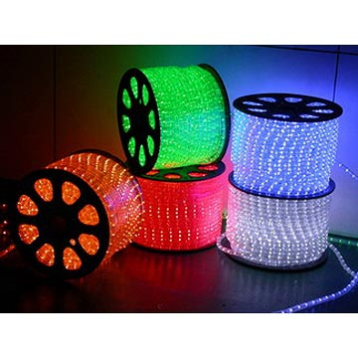

Белт-лайт
Белт-лайт (от англ. Belt-пояс, ремень и light-свет) – то есть, не что иное, как аналог предыдущего представителя светотехники, с той только разницей, что внешняя оболочка представляет собой ременной шлейф. Материал оболочки тот же, ПВХ или водостойкая полупрозрачная резина. На шлейфе через равные расстояния расположены цоколи стандарта E27, для установки ламп мощностью 10Вт. Кстати прелесть конструкции в том, что в ней могут быть применены лампы стробоскопического типа, а так же светодиодных ламп-хамелеонов. Эта особенность Beltlight существенно расширяет возможности и вариации его применения. В частности, возможно создание световых конструкций с эффектом «бегущих огней», для чего кроме самой ленты, понадобится еще и соответствующий контроллер. Как и duralight, Белт-лайт применяется для оформления, как внутренних помещений, так и всевозможных конструкций, находящихся под открытым небом: фасадов зданий, мостов, арок, беседок, вывесок, объемных букв и даже деревьев. Световую ленту чаще всего применяют, когда производят световое оформление кинотеатров, офисных и торговых центров, а так же баров, ресторанов, казино и даже, стадионов и парков.
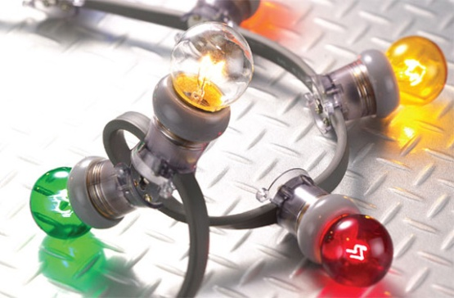

Плей-лайт
Плей-лайт (от англ. play-игра и light-свет) – гирлянды ярких, разноцветных, световых нитей. Наибольшее распространение получили playlight длиной полтора, 3, 6, и 9 метров. Нити изготавливают из водостойкой резины или ПВХ, которые крепятся к силовому шнуру. С помощью плей-лайт, как и с beltlight можно создавать любые рекламные световые конструкции, в том числе с применением динамического режима свечения, главное подобрать соответствующий контроллер. Световые нити используют для оформления некрупных наружных элементов, таких как: оконные и дверные проемы, карнизы, навесы, козырьки, элементов мостов и беседок и пр.
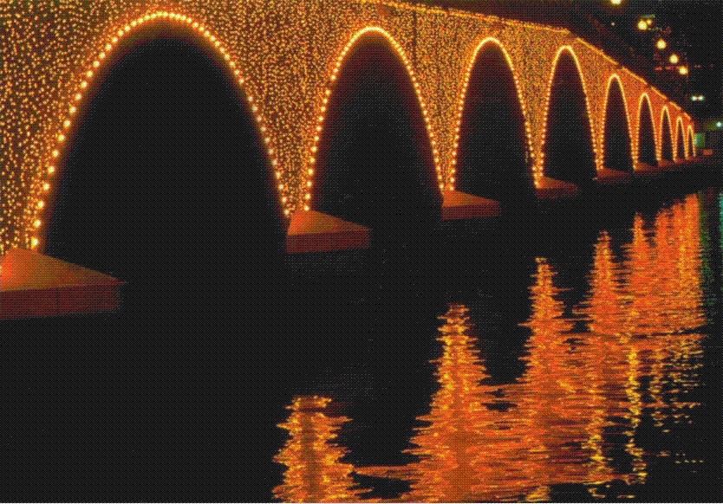

Твинкл-лайт
Твинкл-лайт (от англ. twinkle-огонек и light-свет) – более привычные для нас световые гирлянды, в которых в качестве световых элементов могут быть использованы как обычные лампочки, так и светодиоды и даже оптоволоконные кисточки. Каждый световой элемент располагается на специальных отводах, которые могут быть различной длины, и направлены во все стороны. Таким образом, создается объемный световой шлейф. При подключении контроллера легко создать очень красивый эффект «звездного мерцания», когда разные элементы загораются и тухнут в произвольном порядке. А если оборудовать twinklelight разноцветными насадками, то получится просто феерическое зрелище. Twinklelight применяется для оформлени: окон, витрин, потолков, фасадов зданий и различных конструкций, а еще деревьев и кустов.
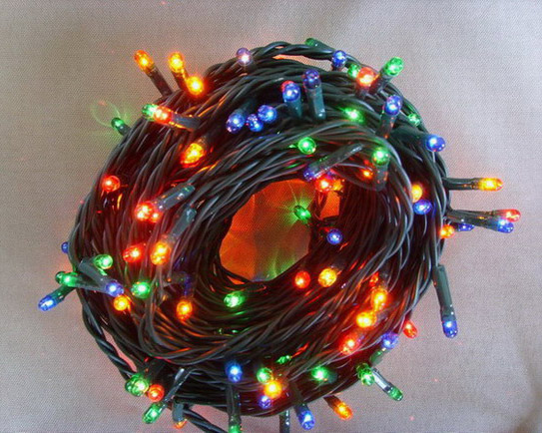

Клип-лайт
Клип-лайт (от англ. clip-зажим и light-свет) – специальная световая гирлянда, предназначенная, в первую очередь, для украшения деревьев и кустарников. Основной отличительной особенностью cliplight является невысокое напряжение ее питания, которое составляет, всего 24 В. Для подключения к бытовой электросети с напряжением 220В обычно используют понижающий трансформатор. Разумеется, особенности применения диктуют необходимость использования специальных ламп, которые могут длительное время исправно функционировать в сложных погодных условиях. Электрическая схема cliplight построена таким образом, что даже если одна из ламп все же выйдет из строя, то это минимально отразится на работе всей гирлянды в целом, то есть она продолжит радовать окружающих своим задорным светом. На сегодня наиболее распространенными являются гирлянды из этой категории с расстоянием между лампами в 75, 150 и 300 мм. Хотя если постараться можно найти и другие варианты. Клип-лайт может быть укомплектован специальными цветными колпачками, которые одеваются прямо на лампочки, существенно расширяя возможные варианты использования этого светового устройства.
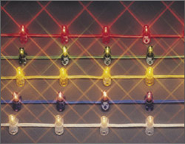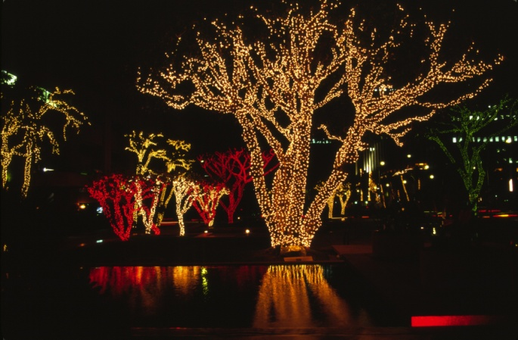

Световые сетки
Световые сетки (от англ. Sparkle-искра, net-сеть и, конечно же, light-свет, сокращенно – SNL) – по внешнему виду представляют собой обычную сетку с лампочками или светодиодами, расположенными в точках, соединения нитей (в данном случае проводов в белой или прозрачной ПВХ обмотке). Ячейки SNL могут быть произвольного размера, что существенно расширяет диапазон ее применения. Второй важной отличительной особенностью Sparkle net light, является увеличенный срок службы данной световой конструкции, который составляет минимум 25000 часов. В точках пересечения проводов может быть расположена как одна, так и две лампы, что существенно повышает яркость свечения и внешнюю привлекательность конструкции в целом. Световые сетки принято разделять по форме и размерам. Бывают, например: треугольные (индекс T), круглые (индекс R) и прямоугольные (без индекса) световые сетки. Режим работы световой конструкции можно выбрать любой, как динамический, для чего понадобиться соответствующий контроллер, так и статический.
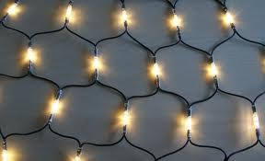

Электронные фейерверки
Электронные фейерверки – сложная световая конструкция, которая состоит из ряда последовательно связанных между собой элементов: световых лучей, основания для их крепления, центральной опоры. В зависимости от модели количество, форма, цвет и длина лучей могут разниться. На базе классического электронного фейерверка, выполняемого обычно в форме одуванчика, на сегодня выпускается огромное многообразие электронных фейерверков, например в форме: фонтана, круговорота, водопада, орбиты, цветка и пр. Общее во всех изделиях одно, все они являются имитациями пиротехнических фейерверков. Основной областью применения данного вида световой рекламы является украшения парков, скверов, площадей, ночных клубов и других увеселительных заведений. Электронные фейерверки способны исправно работать в диапазоне температур от -25 и до +60 градусов не менее 25000 часов.
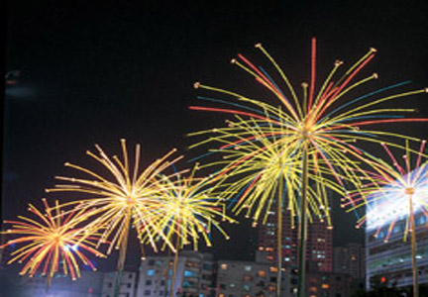

Деколюм
Деколюм (decore-оформление и lume-свет, еще одно называние strip light) – одна из разновидностей подсветки объемных букв и прочих декоративных элементов, с внутренней подсветкой. Представляет собой набор патронов, соединённых кабелем. В патроны могут быть вставлены лампы накаливания 12 или 24 В, мощностью от 5 до 20 Вт. Срок службы около 1000 часов. Довольно распространенный, хотя и не самый экономичный вариант. В качестве источника света логичнее и экономичней использовать неоновые трубки, различной конфигурации и цвета.
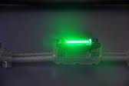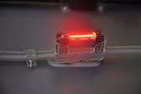

Леднеон
Леднеон – весьма интересная разновидность световой рекламы. Представляет из себя матовую трубку из ПВХ, внутри которой расположены разноцветные светодиодные линейки от одного до семи цветов. Соединённые между собой трубки, с различными цветовыми сочетаниями, позволяют создавать невероятные по своей привлекательности и необычности световые панно, практически неограниченной длины и ширины. На сегодня ledneon используют в основном дляподсветки крупных зданий, мостов и так же интерьеров крупных залов. Хотя стоит сказать о том, что данный вид световой рекламной конструкции вполне применим, и даже очень привлекателен, в намного менее скромных по размеру помещения.
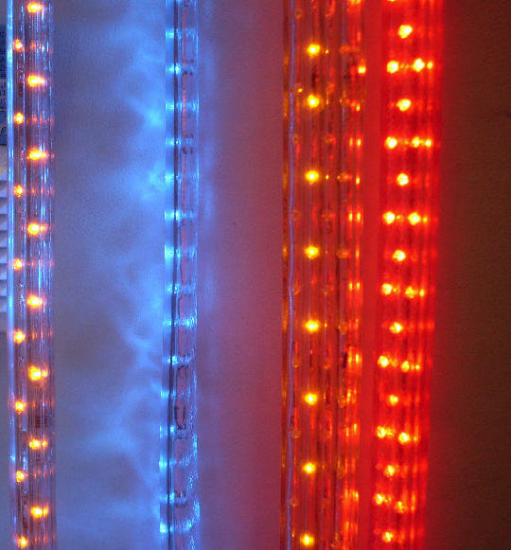

Ледлайн
Ледлайн – (от англ. led-светодиод и line-линия) готовое изделие на основе светодиодов повышенной яркости. Изготавливается фабричным способом в процессе, которого светодиоды оказываются внутри прочного, прозрачного ПВХ покрытия. Ledline используют, как для украшения внутренних интерьеров помещений, так и для наружного освещения и украшения объектов любой формы.
Ледлайн-флекс (от англ. led-светодиод, line-линия и flex-гибкий) – пластичная плоская ПВХ или резиновая лента, с расположенными на ней светодиодами высокой интенсивности свечения. Изначально разрабатывался для использования при монтаже световых объемных букв. Но очень быстро нашел применение и в других областях световой рекламы, таких, как интерьерная и внешняя подсветка. Ledlineflex весьма удобна в использовании, за счет облегченного монтажа, который достигается, благодаря использованию специально разработанных клипс. Обладает поистине безграничным выбором цветовых решений.
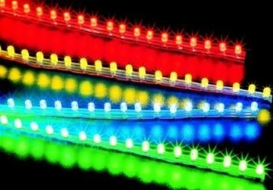

Лед-лампа
Лед-лампа (от англ. led-светодиод и lamp-лампа) – выполняется из матового стекла, имеет диаметр 60 мм. Внутри ledlamp расположены 17 светодиодов, цветовая гамма которых может варьироваться в довольно широком диапазоне, что позволяет получить практически любой оттенок свечения.
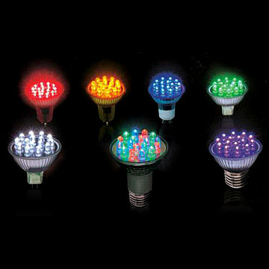
Дизайн-проект в наружной рекламе
Дизайн-проект — это это пакет документов (эскизов, фотореалистичных изображений, чертежей и ведомостей), по которым выполняются ремонтно - отделочные работы, происходит наполнение интерьеров техникой, мебелью, декорами. Он включает в себя не только красочные рисунки интерьера, но и сложные расчеты, схемы и чертежи.
Дизайн (англ. design) - замысел, умысел, план, цель, намерение, творческий замысел, проект и чертеж, расчет, конструкция; эскиз, рисунок, узор, композиция.

Изготовление любого рекламного носителя начинается с проработки дизайна. Дизайн — это комплекс решений по визуализации идеи оформления вывески. Они в свою очередь становятся основой для конструкторско-проектной проработки.
Визуализация в наружной рекламе решает сразу несколько задач.
- Дает возможность представить как будет выглядеть рекламная конструкция. Реалистичный внешний вид достигается использованием специальных графических программ на компьютере.
- Используя привязку, можно ощутить структуру и удельный вес материалов, тщательно проработать все трудозатраты, и как следствие, предметнее рассчитать стоимость вывески.
- Привязка необходима для согласования и регистрации вывески, получения паспорта рекламной конструкции. Процесс этот достаточно времязатратный, и очень забюрократизированный. Профессионализм в исполнении дизайн-проекта всегда приветствуется
Визуализированный дизайн рекламной конструкции называется макетом.
Макеты рекламного носителя, с точки зрения производителя наружной рекламы, делятся условно на внутренние и сторонние.
- "Внутренний" макет привязка делается на самой рекламно производственной компании. Каждая производственная фирма имеет в своем штате дизайнера, знающего процесс производства досконально.
- "Сторонний" макет поступает на производство от рекламных агентств или от фрилансеров. Ситуация, характерная при работе с посредниками.
- Дизайн - проект – это визуальный образ будущей рекламной конструкции. Задача дизайнера выполнить пожелания заказчика или разработать смысл рекламной концепции. Цвет фона, букв, шрифт подбираются для более яркого восприятия рекламы потребителем. Но в тоже время стиль наружной рекламы должен быть простым и доступным для быстрого восприятия. Необходимо понимать для кого предназначена реклама. Если реклама направлена для привлечения внимания водителей, необходимо соизмерить расстояние, с которого будет восприниматься рекламная конструкция и размеры вывески и воспринимаемой информации. Цвет тоже имеет немаловажное психологическое воздействие. Например дорожные знаки разрабатывали ведущие мировые научные центры и следовать уже известным правилам будет разумно. Необходимо определить возраст и социальную группу клиентов, на привлечении которых направлена данная реклама. Для этого нужно разработать рекламную концепцию..
- На практике сначала необходимо создать техническое задание для дизайнеров. После этого создается эскиз здания с объектами наружной рекламы.

Графические материалы дизайн-проекта при размещении вывески на внешних поверхностях зданий, строений, сооружений должны содержать:
- фотофиксацию (фотографии) всех внешних поверхностей объекта с указанием предполагаемого места размещения вывески. Фотографии должны обеспечить в полном объеме четкую демонстрацию предполагаемого места размещения вывески и всех иных конструкций, размещенных на всей плоскости всех внешних поверхностей здания.
- ортогональные чертежи всех фасадов объекта выполненные в масштабе, на которых предполагается размещение вывески с указанием мест размещения вывески, ее параметров и типа конструкций;
- фотомонтаж - графическая врисовка вывески в месте ее предполагаемого размещения в существующую ситуацию с указанием размеров.

Рекламная концепция необходима для понимания, что именно мы хотим сообщить потребителю с помощью наружной рекламы. Как привлечь внимание клиентов, а не оттолкнуть. Рекламный слоган, название компании, текст вывески, стиль - необходимые составляющие удачного рекламного проекта. По рекламе клиент делает вывод о качестве продукта и об отношении компании к потребителям. Разработка стиля и рекламной концепции – это наиболее важная часть изготовления рекламных конструкций. Размер бюджета, вложенного в наружную рекламу играет важную роль, но не самую главную. Каждый из нас замечал дорого оформленные витрины и дорогостоящие рекламные конструкции, но с кричащими ядовитыми цветами и незаметной информационной составляющей. Талантливый дизайнер придает рекламе красивую стильную форму, подчеркивая контуры приятными цветовыми границами. Границы фокусируют взгляд на содержании наружной рекламы. Информация на рекламной конструкции должна бросаться в глаза, но быть приятной, а не отталкивающей.

Этапы разработки индивидуальных дизайн-проектов
1. Составление Технического задания
Сначала наши сотрудники разговаривают с заказчиком, чтобы определить какие пожелания он предъявляет к будущему дизайну. Заполняется бриф на работу.
Когда все требования высказаны, фиксируется смета будущей работы. Также, именно на этом этапе обозначаются точные сроки выполнения работы, они оговариваются в строго индивидуальном порядке в зависимости от сложности и объему предстоящих работ.
2. Эскизное предложение
После утверждения брифа заказчиком, наши дизайнеры приступают к работе над проектом. Заказчик получает на согласование эскизное изображение в формате .jpg по электронной почте. Основная проработка дизайна (при необходимости) производится на следующем этапе.
3. Доработка макета в зависимости от пожеланий заказчика
Как только клиент утвердил предложенный эскиз, начинается его доработка с учетом всех высказанных пожеланий. Мы выполняем итоговую прорисовку элементов, проводим ретушь, помещаем текстовые блоки и, конечно же, выполняем грамотную предпечатную подготовку.

2.2. Методические указания для студентов по выполнению лабораторных и практических работ
Тема: Приемы повышения запоминаемости
Запоминаемость рекламы - метод анализа эффективности рекламной коммуникации с целевой аудиторией. Запоминаемость является одним из наиболее ценных качеств рекламного обращения и одним из ключевых измеряемых параметров в тестировании эффективности рекламы.
Запоминаемость рекламы измеряется с применением количественных методов исследования. Запоминаемость выявляется по выборке респондентов, когда аудитории демонстрируется реклама, затем через какое-то время исследуемой аудитории задается вопрос о том, что из показанного осталось в памяти. Выявление запоминаемости рекламы может осуществляться с подсказкой или без подсказки. Припоминание с подсказкой означает, что респонденту называют рекламируемый бренд или товарную категорию.
В процессе этих исследований выясняются следующие вопросы:
- какая часть исследуемой аудитории может вспомнить рекламу спустя неделю/месяц/квартал?
- могут ли представители аудитории идентифицировать рекламу с торговой маркой?
- что именно запомнили представители целевой аудитории в рекламе?
- каков коэффициент корреляции объема рекламы и объема продаж?
Методы усиления запоминаемости рекламы:
- использование взаимосвязи элементов рекламы. Рекламные ролики с более высоким уровнем синхронизации видео,аудио и смыслового ряда достигают более высокого уровня запоминаемости;
- использование конкретных слов и понятий, вызывают в сознании конкретный образ и ассоциацию с рекламируемым товаром;
- метод самореференции, подразумевающий обращение к собственному "Я" и личному опыту потребителя;
- использование мнемонических приемов, к которым относят рифмы и созвучия;
- краткость рекламного сообщения. Считается, что краткие рекламные сообщения лучше запоминаются;
- повторение при низкой мотивации к покупке способно усилить рекламное воздействие;
- новизна и необычность является методом, способствующим привлечению потребителей к рекламе.
Запоминаемость рекламы непосредственно влияет на результаты продаж рекламируемого товара. Чем более длительный промежуток времени после контакта с рекламой потребитель способен удержать в память объект рекламы, тем выше вероятность выбора этого же объекта на полке магазина среди товаров конкурентов. Соответственно, если товар не является единственным привычным для потребления, запоминаемость рекламы напрямую влияет на вероятность продажи.
Проведение опроса:
1. какую рекламу вы запомнили? благодаря чему?
2. какую продукцию вы купили благодаря рекламе?
3. какой рекламный ролик кажется вам самым красивым?
4. самая негативная? (недоверие, раздражение)
5. какой тип (форма) рекламы вам кажется наиболее эффективной?

Выводы по проведенному опросу

МНЕМОТЕХНИКА (или мнемоника) – от греческого mnemonikon - искусство запоминания, означает совокупность приемов и способов, облегчающих запоминание и увеличивающих объем памяти путем образования искусственных ассоциаций.

Основные приёмы:
- Образование смысловых фраз из начальных букв запоминаемой информации
- Рифмизация
- Запоминание длинных терминов или иностранных слов с помощью созвучных
- Нахождение ярких необычных ассоциаций (картинки, фразы), которые соединяются с запоминаемой информацией
- Метод Цицерона на пространственное воображение
- Метод Айвазовского основан на тренировке зрительной памяти
- Методы запоминания цифр:
  - закономерности
  - знакомые числа
Просмотр рекламных видеороликов и анализ использованных в них приемов мнемотехники.

Тема: Разработка рекламного обращения с использованием техник НЛП

Составить рекламный текст для любого товара или услуги на основе использования репрезентативных систем (аудиальной, визуальной и кинестетической). Для каждой из этих систем должно быть использовано по 4 слова. Таким образом, на все репрезентативные системы должно быть использовано не менее 12 слов.
Внизу расположен пример текста!

Текст для всех репрезентативных систем
Прислушайся к шуму волны, посмотри на себя с любовью, почувствуй на своем лице нежность крема Dr Nona.
Современный мир вместе с прогрессом и благами цивилизации несет человеку ряд факторов, разрушающих его здоровье: неправильное питание, агрессивное состояние окружающей среды, воздух, разрушающий легкие, повышенные эмоциональные и физические нагрузки, приводящие к бессоннице, нервным срывам и депрессии. Все это в первую очередь воздействует на состояние кожи лица, и каждый раз маскируя его, нужного сопротивления внешней среде не оказывается, а значит проблема остается. Лицо человека является сигнализатором его проблем со здоровьем. Крема Dr Nona позволяют найти способ их решения, оздоравливая через кожу лица весь организм, поскольку натуральные компоненты, входящие в их состав, несут в себе не только косметический, но и лечебный эффект.
Вы каждое утро смотрите на ваше отражение в зеркале и вам не нравится то, что вы там наблюдаете? Сегодня мы расскажем вам о новой линии кремов компании Dr Nona.
Легкие нотки ароматического масла хохобы, апельсина, лаванды, мелиссы, эмулитированного растительного воска, экстракта ромашки, алоэ и лилии, входящие в состав кремов, складываются в единую композицию вашего настроения. Насыщенная тающая текстура делает кожу сильной и здоровой, обеспечивая ей максимальную упругость. Одно легкое прикосновение тонкого слоя крема к вашей коже навсегда изменит ее вид, окажет расслабляющее и смягчающее воздействие, способствует разглаживанию морщин, избавит от покраснения, жирного блеска, загрязненности пор, придаст ей сияние и лучезарность.
Линия кремов компании Dr Nona подходит для ежедневного применения для кожи любого типа. Уже через пару месяцев ваша кожа почувствует свежесть, легкость и молодость, каждый день, наблюдая свое отражение в зеркале вы увидите прекрасное и сияющее лицо. При вашем появлении будут раздаваться шумные голоса восторга и восхищения.
Хотите идти с улыбкой по жизни? Хотите притягивать к себе восторженные взгляды мужчин? Прислушайтесь к советам специалистов компании Dr Nona.

Тема: Техника создания названия для товара

Содержательные приемы
1. Использование сленга. Использование особенности речи нашей аудитории.
2. Этимология. Использование устаревших слов и диалектизмов.
3. Метонимия - словосочетание, в котором одно слово замещается другим, находящимся в ассоциативной с замещаемым словом.
4. Символизм. Использование слов и цифр – символов., а также сказочных персонажей, потому что Емеля, например, стал символом лени, а скатерть-самобранка – символом изобилия.
5. Юмор.
6. Метафора. Косвенное сравнение объекта с чем-либо.
7. Географическое название. Использование названий местностей и стран – лидеров в производстве.
8. Адрес фирмы. Имя улицы, на которой находится фирма, тоже может нести в себе сильный рекламный потенциал.
9. Сюжет. Этот прием предполагает использование некоего действия или процесса, или интриги – этакий очень краткий, свернутый сюжет.
10. Говорящая фамилия. Фамилия БЫСТРОВ идеально подходит для продуктов быстрого приготовления.
11. Заимствование. Этот прием предполагает использование иностранных слов с переводом или без оного.
Формальные приемы
1. Присоединение. Соединяем значимые (смысловые) морфологические единицы разных слов. Значимыми могут быть не только корни, но и приставки (у приставки «микро» значение «маленькая»), и суффиксы.
2. Сокращение. Усечение слова до одной, смыслово значимой морфологической части – практически всегда до корня.
3. Звукоподражания. Использование звуков, ассоциирующихся с тем объектом, которое имя означает.
4. Разбивка. В одном слове находим несколько.
5. Композиция. Слова, сложенные целиком.
6. Слияние. Процесс соединения двух или более слов путем перекрывания одинаковых частей этих слов.
7. Подражания. Использование похожести одних слов на другие.

Задание: определить использованный тип нейминга

Вариант 1.

1.Чай «Беседа»
2.Крем «Калодерма»
3.Мороженое «Снегурочка»
4.«Нацрыбкачество» (рыбная торговля)
5.Магазин «Алло, Матрас!»
6.Пиво «Бочкарев»
7.Кафе «Лукоморье»
8.«Империя чистоты» (уборка помещений)
9.«Золотой ключик» (детская стоматологическая клиника)
10.«Садко-тур»( турагентство)
11. ШЕРИФ (охранная фирма)
12. кафе «У дуба»
13. «Маленький принц» (производство детского питания)
14. Красный корабль, плывущий по небесной реке (интернет-магазин фэншуй)
15. Автошкола «Старт»

Вариант 2
1.Конфеты «Радий»
2.Сухарики «Емеля»
3.Магазин «Французские булочки»
4.«Интеррыбпродукт» (рыбная торговля)
5.Магазин «1000 мелочей»
6.Водка «Smirnoff»
7.Ресторан «Демьянова уха»
8.«Чистим мир» (уборка помещений)
9.«Мэри Поппинс» (агентство по найму нянь)
10.«Позитив-трэвел» (турагентство)
11. Кафе «У вокзала»
12. АЛЛИГАТОР ( производств сигнализации)
13. GOLDAMGEM(ювелирный магазин)
14. ИНФОФЛОТ ( организация речных круизов)
15. Бальзам «ПРОМЕД»

Вариант 3.
1. Гостиница «Золотая яма»
2.Рекламное агентство «РЕКОМ»
3. Агентство недвижимости «Гедеон»
4.Торт «Причуда»
5. Зоомагазин «9 Рыбок»
6. «Винтик и Шпунтик» (магазин игрушек)
7. Модельное агентство PRADA
8.Папирус (писчая бумага)
9. Мосгорплодовощторг
10 КАЛАНЧА (продажа огнетушителей)
11. Пельменная на Автозаводской
12. КАРАТЕ ( средство от комаров)
13. АРОМАТНЫЙ МИР (магазин вина)
14. Автошкола «Лидер»
15. Магазин «Планета «Секонд Хэнд»

Вариант 4.
1.Лето (тепличное объединение)
2. магазин КРИНИЦА
3. ПУМА (спортивная одежда)
4.ИНТЕРХИМПРОМООКСОСИНТЕЗ
5. ЛИЛИЯ (отбеливатель)
6. Морской бриз (освежитель воздуха)
7. Кирпичный завод на Закаменной
8. ЭКОФИЛ ( производство экологических фильтров)
9. КЕНГУРУ (магазин для беременных)
10. Мир де Люкс (магазин косметики)
11. Арт-студия «Ван Гог»
12. Фитнес-центр «Зебра»
13. Десяточка (производство тирового оборудования)
14. Автошкола «Перспектива»
15. Агентство недвижимости «Небоскреб»

Тема: Разработка рекламного текста
Повторение структуры рекламного текста. Особенности размещения рекламной аргументации. Расставление акцентов. Схема построения текста рекламы-диалога, его особенности. Выбор сюжета для рекламного текста.

Задание: составить рекламный текст для стоматологической клиники. Требования к тексту: реклама – диалог, обязательное наличие двух метафор.

Тема: Разработка стратегии обращения
Задание: составить рекламный текст для одной услуги (по выбору) для трех разных целевых аудиторий:
молодые люди, студенты в возрасте от 20 до 24 лет, не имеющие постоянного заработка, проживающие с родителями в Москве;
женщины в возрасте от 50 до 55 лет, работающие, имеющие средний уровень доходов, замужем, имеющие детей, следящие за модой;
мужчины от 38 до 35 лет, с высоким доходом, следящие за внешним видом, неженатые.

Тема: Разработка основной идеи обращения
Задание: составить рекламный текст со скрытой рекламой (текст должен быть посвящен 14 февраля и содержать приемы скрытой рекламы любого товара или услуги).
Предварительное повторение:
1. Что такое скрытая реклама?
2.Какие приемы скрытой рекламы Вы знаете?
3. Где чаще используется скрытая реклама?
4. В чем отличие скрытой рекламы от прямой?
5. Как использовать скрытую рекламу при составлении рекламного текста?

Тема: Составление рекламных обращений
Задание: составить пресс-релиз на одну из тем:
проведение спортивного мероприятия,
открытие филиала банка,
строительство новой гостиницы,
запуск интернет-магазина
(текст должен состоять из заголовка; входного абзаца по схеме ответов на вопросы кто-что-где-когда-почему; основного абзаца, раскрывающего описание события с использованием фактов, цифр, фрагментов интервью; справочного абзаца со ссылками на контакты. Текст на лист формата А4, шрифт Times New Roman, 14 кегль, 1,5 интервал)
Предварительное повторение:
1. Что такое пресс-релиз?
2. Структура пресс-релиза?
3. Особенности построения пресс-релиза
4. Анализ пресс-релизов разных фирм

Тема: Драматизированная реклама
Просмотр и анализ рекламных роликов с использованием драматизированной рекламы.
Задание: составить сценарий рекламного видеоролика для рекламы яблочного сока на основе драматизированной рекламы.

Тема: Понятие фирменного стиля и его элементы
Фирменный стиль – это и средство формирования имиджа компании, а также определённый носитель информации. Компоненты фирменного стиля помогают потребителю отличить вашу продукцию от других. Соблюдение фирменного стиля фирмой положительно влияет на фактор доверия к этой фирме, так как считается, что в фирме присутствует образцовый порядок как в производстве, так и в любой другой деятельности.
Фирменный стиль является, пожалуй, одним из главных рекламных и маркетинговых инструментов любой современной компании. Разработка фирменного стиля подразумевает совокупность и сочетание элементов (определенных графических объектов и шрифтовых решений), которые обеспечивают единство внешнего вида всех объектов, имеющих отношение к фирме (продукции, упаковки товаров, помещений, оборудования, документации, рекламы, одежды и т.п.). Сам фирменный стиль является одним из главных рекламных и маркетинговых инструментов любой современной компании.
Фирменный стиль должен способствовать формированию благоприятного имиджа компании, призван усиливать эффективность ее рекламных контактов с потребителями, способствовать росту репутации и известности компании на рынке, вызывать доверие партнеров.
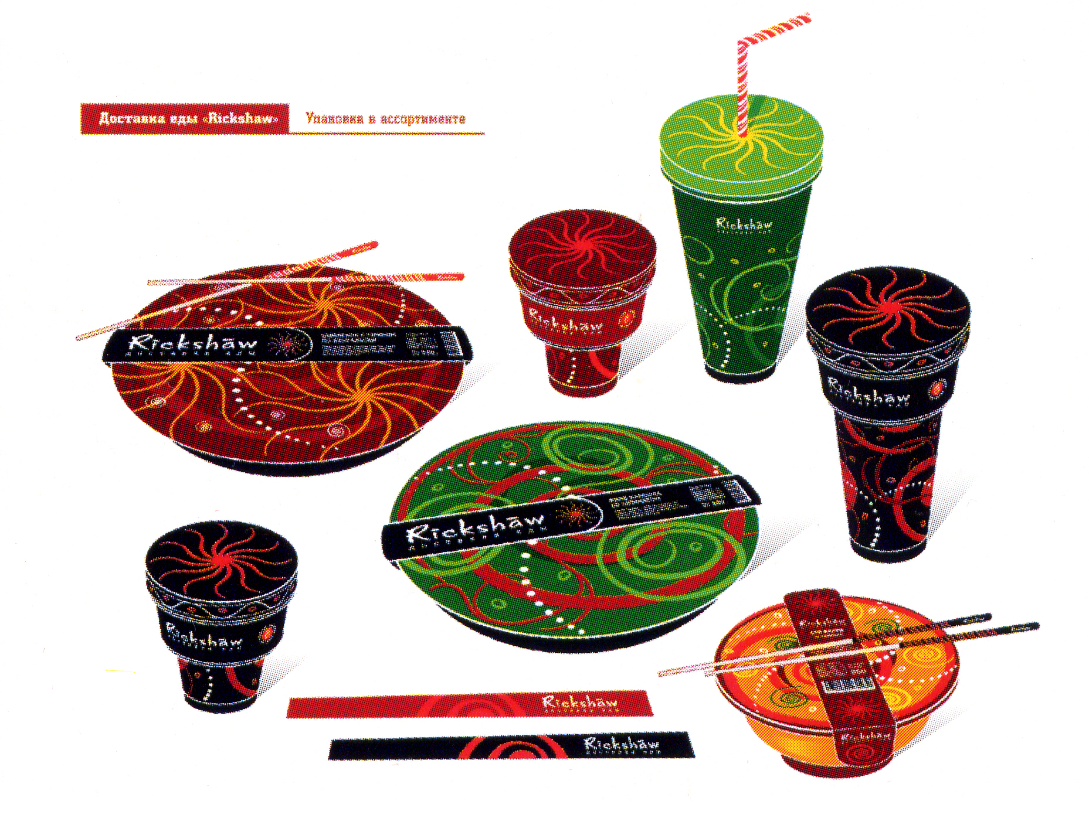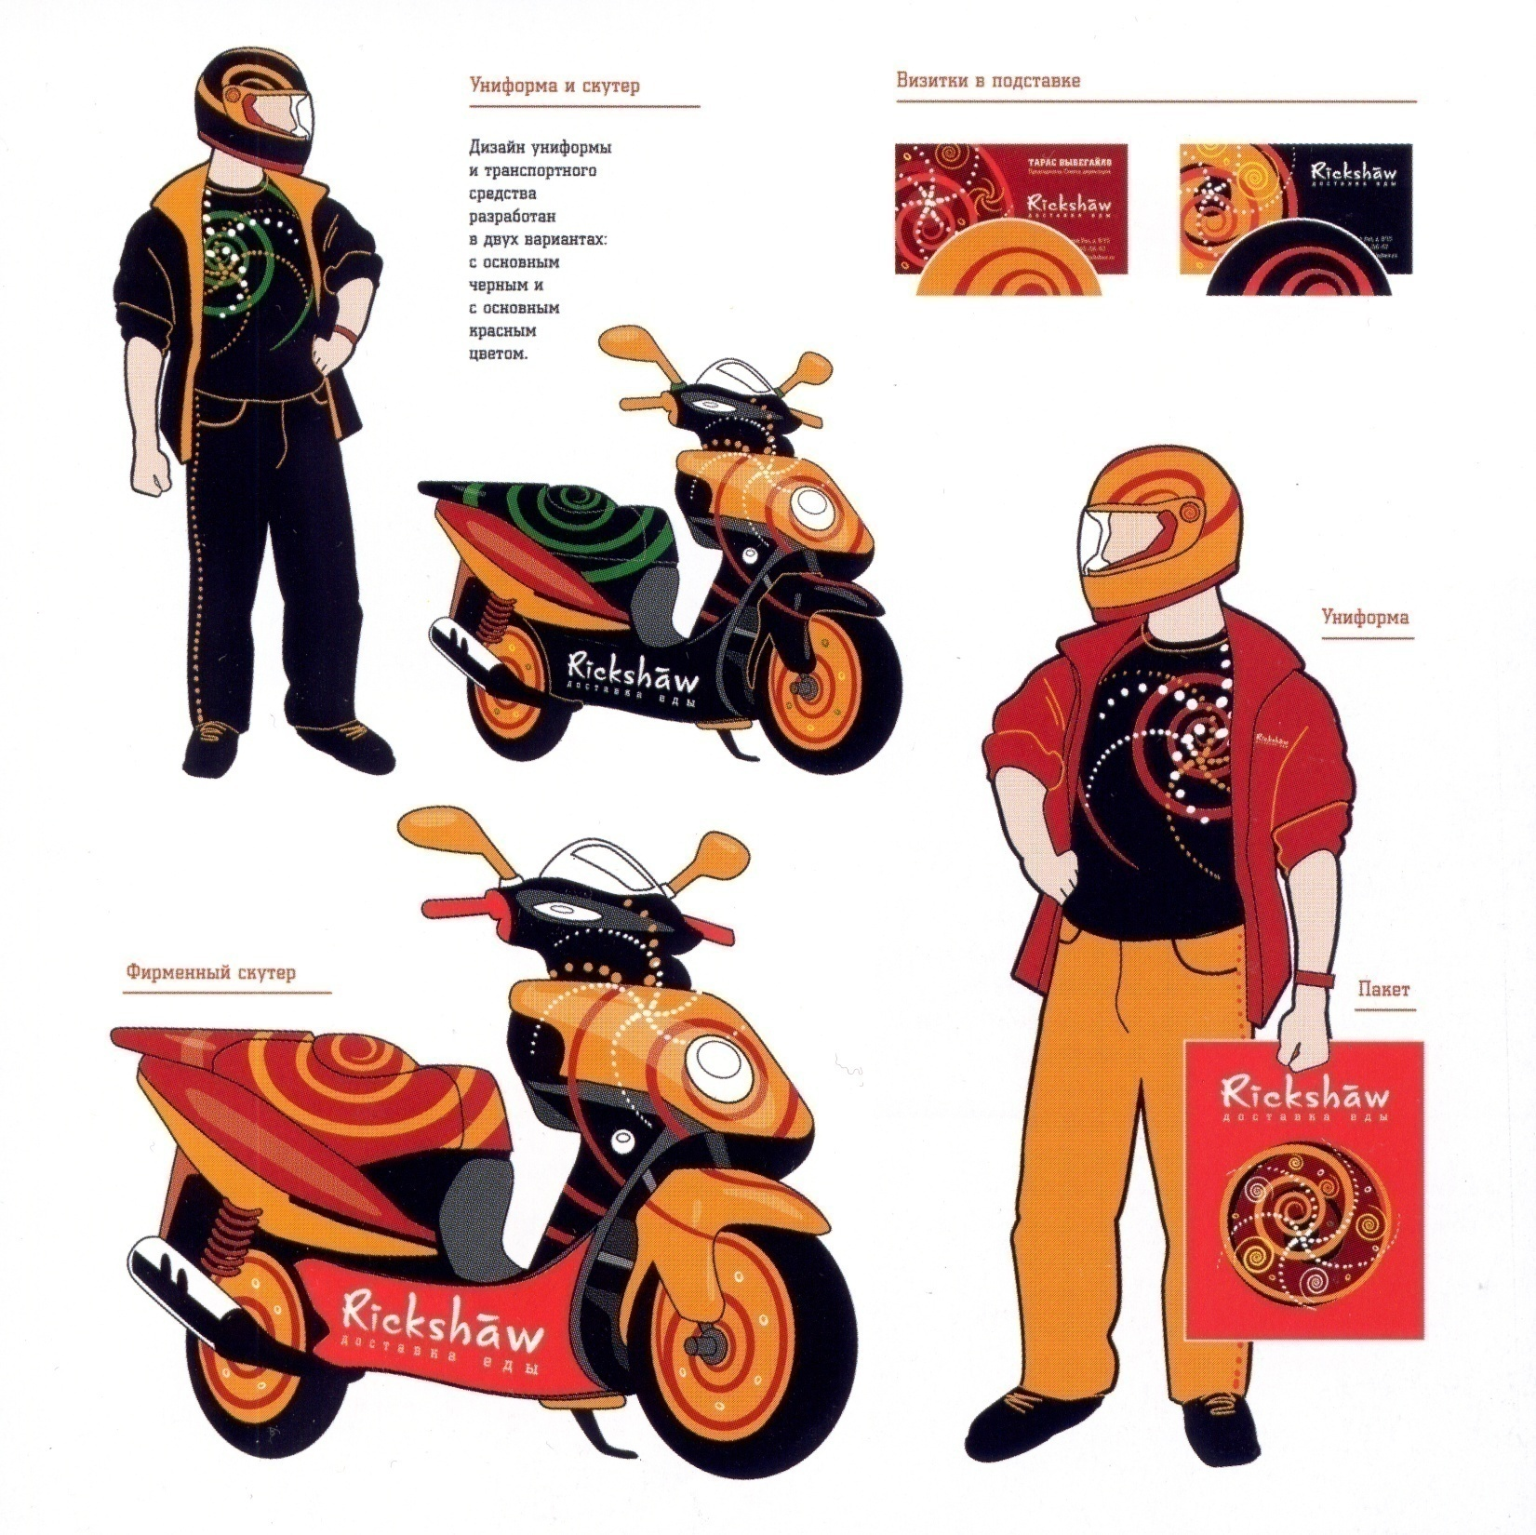 Разработка фирменного стиля.
Дизайн фирменного стиля предопределяет стилистику всех
маркетинговых и рекламных коммуникаций и является частью
корпоративной культуры компании. Итогом проекта, направленного на разработку фирменного стиля компании, является подготовка полного руководства по стандартам фирменного стиля (brand book) с подробными рекомендациями по использованию каждого элемента фирменного стиля.
Основной пакет:
- Логотип, торговая марка
- Текстовый знак
- Фирменные цвета (цветовая палитра)
- Фирменный шрифт
- Визитная карточка
- Фирменный бланк
- Конверт
Дополнительные элементы:
- Веб-сайт
- Папка
- Буклет
- Плакат
- Сувенирная продукция, POS-материалы
- Упаковка (упаковочная бумага, тара)
- Прайс-лист
- Пакеты
- Наружная реклама
- Мультимедийная презентация
- Все формы наружной рекламы, включая интернет рекламу
Фирменный стиль разрабатывается на основе логотипа, либо вместе с логотипом. В начале определяются основные элементы: стилеобразующая идея, цветовая гамма, шрифты. Стиль должен быть тщательно продуманным, запоминающимся, не допускающим двояких толкований и объединяющим все направления деятельности по продвижению бренда. Дизайнерское решение должно подчеркивать его смысловую нагрузку.
Фирменный стиль обладает собственным своеобразным набором графических, цветовых, пластических, семантических и прочих средств, позволяющих создать собственную систему. Чаще всего он воспринимается визуально.
Логотип - оригинальное начертание, изображение полного или сокращенного наименования фирмы или товаров фирмы, призванное сделать более запоминающимся имидж компании. В идеале дизайн логотипа должен выражать основное направление деятельности фирмы. Логотип - лицо компании. И разработка логотипа ведется или заказывается фирмой специально с целью привлечения внимания к ней и к ее товарам. Создание логотипа является началом разработки такой важной визуальной характеристики фирмы, как фирменный стиль. И все стилистические элементы (цветовая палитра решение, шрифты, графические материалы) будут в свою основу закладывать то, что на начальном этапе создания учла грамотная разработка логотипа.
Логотип должен быть прост для восприятия, оригинален по дизайну и соответствовать общим задачам позиционирования фирмы; должен нравиться; все элементы логотипа должны сочетаться между собой по форме, цвету, размеру; к тому же, он должен одинаково хорошо смотреться как на огромном стенде, так и на брелке, должен быть ярким, четким; ведь это фактически единственный символ, который остается с фирмой неизменно, на все время ее существования.
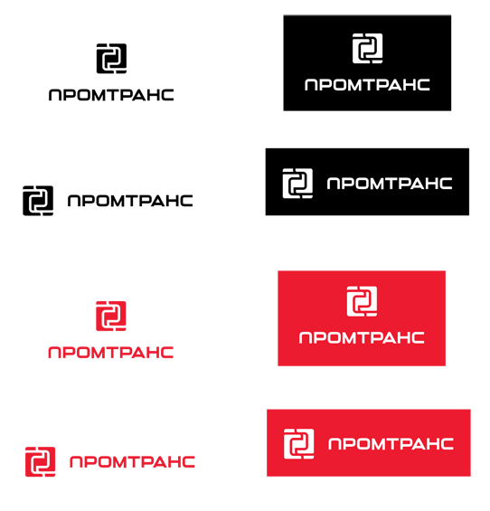
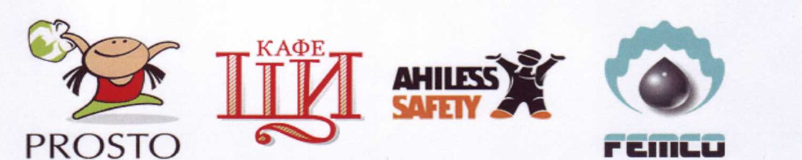
Удачный логотип способен значительно повлиять на восприятие фирмы на рынке: ведь только после разработки логотипа Вы сможете провести запоминающуюся и эффективную рекламную кампанию в прессе, радио, телевидении, наружной рекламе и Интернете, выпустить представительскую полиграфическую, рекламную и сувенирную продукцию, создать упаковку и этикетку для вашей продукции и P.O.S.- материалы для ее рекламы в местах продаж.
Понятие торговая марка (товарный знак) является буквальным переводам английского слова «trademark» - любой символ, слово, число, изображение или конструкция, используемые производителем или продавцом для идентификации своих товаров и отличия от однородных товаров других юридических или физических лиц. Иначе, торговая марка (товарный знак) - это сочетание названия какого-либо товара (фонемы) и его графического изображения (графемы). Разработка товарного знака и торговой марки имеет свою специфику и несколько отличается от разработки эмблем и некоммерческой символики. Это связано с тем, что действие товарных знаков регулируются соответствующим законом Российской Федерации "Закон о товарных знаках, знаках обслуживания и наименованиях мест происхождения товаров". Разработка товарного знака и торговой марки - дело не простое и весьма ответственное.
Визитная карточка - это лист бумаги с названием учреждения, фирмы или частично напечатанным текстом, предназначенный для составления документа по определенной форме. Так как письма и другие документы, как правило, обращены второй стороне, то бланк непременно должен отражать специфику вашей компании, а именно фирменный стиль
Создание сайтов, web-дизайн и разработка интернет-решений является одним из приоритетных направлений работы дизайн-студий. Отдел веб-дизайна студии разрабатывает функциональные веб-сайты различной сложности и направленности, которые отвечают требованиям современного веб-дизайна.
Дизайн сайта и само его построение сочетает в себе различные нюансы, которые необходимо учитывать при разработке. Прежде всего, это наличие удобной навигации и прозрачности структуры сайта. При этом нужно учитывать художественную ценность и отточенность графического дизайна, а также учесть дружественность будущего сайта поисковым системам.
По большому счету, вторым важным шагом в популяризации товаров, услуг или самого брэнда, после создания фирменного стиля является изготовление огромного объема рекламной продукции: от ручек, календарей и рекламных модулей до POS-материалов и аудио-, видео-роликов для рекламы в СМИ.
По завершении разработки и утверждении стиля заказчик получает на руки все материалы, в которых подробным образом описывается назначение каждого элемента и способы использования. Также прилагаются макеты бланков, визиток и пр., выполненные в концепции разработанного стиля.
Компании, желающие себя зарекомендовать в глазах потребителя, занимаются раскруткой бренда постоянно. Однако, только грамотная разработка фирменного стиля и наличие четкой концепции гарантируют успех.

Фирменный шрифт
Буквы в шрифте различаются характером рисунка, наклоном, насыщенностью, размером. Он разрабатывается индивидуально, так же как и логотип. Для известных брэндов Apple, United Colors of Benetton, Mercedes-Benz именно уникальный шрифт стал одним из самых главных составляющих 100%-ной узнаваемости. Безусловно, наличие собственного фирменного шрифта выгодно отличит вашу компанию от других, но все же он не является обязательным компонентом фирменного стиля - можно использовать готовые шрифты (только те, на которые не распространяется ничье право интеллектуальной собственности).

Фирменные цвета
Известно ли вам, что цвет самым непосредственным образом влияет на подсознание человека и вызывает позитивную или негативную реакцию в течение 90 секунд? В индустрии моды, рекламы, презентаций цвет является одним из самых сильных рычагов воздействия. По мнению американских психологов, впечатление, которое производит цвет, в 60% случаев предопределяет одобрение или отказ от рекламируемого продукта или услуги. Как показывают исследования, цвет способен увеличить шансы рекламного сообщения быть увиденным на 38%, улучшить восприятие информации на 40% и повысить позитивное отношение к продукту на 22%. Поэтому, создавая рекламный образ, следует с особым вниманием отнестись к выбору цветовой гаммы.
В вопросе выбора цветового решения рекламного образа нельзя полагаться только на собственное мнение и свои предпочтения. Грамотно построенная реклама не должна раздражать, напротив: для того чтобы она стала эффективной, цвет обязан радовать человеческий глаз, впечатлять, мотивировать, развлекать и побуждать к совершению покупки.
Согласно проведенным исследованиям, каждый цвет вызывает подсознательные ассоциации и определенные эмоции. К примеру, красный цвет способен подтолкнуть к принятию импульсивного, спонтанного решения о покупке: будучи агрессивным, этот цвет повышает кровяное давление и учащает сердцебиение. Если теплые цветовые тона (желтый, оранжевый, красный) визуально приближают предмет, увеличивают его объем и действуют возбуждающе, то синие или фиолетовые тона, напротив, визуально отдаляют и уменьшают предмет, действуя при этом успокаивающе.

Роль цвета в рекламе настолько велика, что в ряде европейских стран принимаются меры, ограничивающие его использование. Известны случаи, когда в рамках кампаний по борьбе с курением табачная реклама допускалась лишь в чернобелом исполнении.
Считается, что наиболее подходят для рекламы желтый, синий и не очень яркий красный цвет. Специфика предметов роскоши лучше всего подчеркивается сочетанием черного и золотистого, для товаров ежедневного пользования, напротив, больше подходит красный цвет. Каждый цвет спектра имеет определенные характеристики, которые должны учитываться при создании рекламного образа.
Красный цвет подобен крику — он будоражит, вызывает возбуждение и прилив энергии. Его выбирают люди эмоциональные, влюбчивые и сексуальные. И это не мудрено: красный цвет ассоциируется с любовью и страстью, поэтому сердечки всегда изображаются красными. Красный цвет настраивает на решительность, иногда вызывая у человека сильное желание совершить тот или иной поступок, побуждает к немедленному действию. Никакой другой цвет не способен так быстро привлечь к себе внимание. Он идеален для выделения товара как объекта спонтанного выбора. Очевидно, поэтому он часто используется в рекламе табачных изделий (Lucky Strike, Magna, West, Marlboro, Winston и др.) и прохладительных напитков (например, CocaCola).
Оранжевый цвет — союз красного и желтого — вызывает прилив активности, учащает дыхание, обеспечивает оптимистический настрой, порождая при этом ощущение внутреннего равновесия и душевной гармонии. Древние считали его цветом здоровья и творчества. Этот цвет, как никакой другой, вызывает аппетит. Оранжевый не ассоциируется с элитарностью, поэтому с его помощью дорогие продукты выглядят ходовыми и доступными.
Желтый цвет — легкий и открытый, он внушает праздничное настроение, пробуждает интерес к внешнему миру и активной деятельности. Теплый, яркий, вибрирующий, этот цвет олицетворяет для нас множество вещей: солнце, золото, духовность, вдохновение. С одной стороны, желтый ассоциируется с радостью и весельем, а с другой (поскольку приковывает к себе внимание) - с опасностью. Именно поэтому его часто используют для разного рода предупреждающих знаков и сообщений. Желтый цвет сохраняется в памяти дольше, чем любой другой. Его выбирают люди жизнерадостные и импульсивные.
Создавая рекламу, следует помнить, что яркость этого цвета негативно влияет на психическое равновесие. Он не должен использоваться на больших поверхностях, разве что нейтральных оттенков или в сочетании с другими цветами. Желтый имеет множество оттенков, которые люди воспринимают по-разному. Чистый, беспримесный желтый является радостным и ассоциируется с солнцем. Бледножелтый цвет не раздражает глаз. Темножелтый олицетворяет опасность. Правильный выбор оттенка желтого очень важен для рекламиста.

Желтый цвет способен сделать изображение интеллектуальным, высокотехничным. В желтых тонах можно выполнять рекламу туристических фирм или компаний, работающих в сфере информационных технологий
Зеленый цвет — антипод красного. Олицетворяя собой свежесть природы, естественность, он успокаивает и даже гипнотизирует. Символическое значение этого цвета — жизнь, молодость, надежда, энергия. В Средневековье невесты одевались в зеленое, так как этот цвет символизировал плодородие и плодовитость. Зеленый цвет снимает эмоциональную напряженность, отдаляет предметы. Он обладает способностью концентрировать внимание и обострять зрение, поэтому используется для абажуров настольных ламп и для сукна на письменный и бильярдный столы.
В зависимости от оттенка зеленый приобретает то или иное значение.
- темно-зеленый олицетворяет прохладу, консерватизм, мужественность, богатство;
- изумрудно-зеленый — бессмертие;
- оливково-зеленый — цвет мира.
В американской культуре зеленый цвет символизирует деньги.
Поскольку зеленый цвет оказывает успокаивающее, расслабляющее действие, его предпочитают люди способные и уравновешенные.
Не стоит забывать и о негативном подтексте этого цвета. Говорят, что человек позеленел от злости или от зависти, выглядит «зеленым» от плохого самочувствия. Что касается применения в рекламе, то зеленый цвет наиболее уместен при продвижении медицинских товаров и услуг, а также предметов гигиены. По мнению психологов, желто-зеленый — наименее предпочтительный цвет в рекламе.
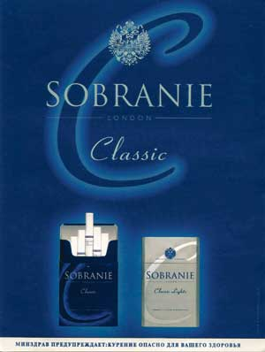
Голубой цвет направлен на область возвышенных чувств. Это цвет мира, всеобщей гармонии. Он оказывает расслабляющее, успокаивающее воздействие, снимает тревожные предчувствия. В рекламе голубой цвет вызывает ощущение свежести, легкости, чем нередко пользуются производители табачных изделий.
Синий, цвет дневного небосвода, — самый спокойный из всех цветов. Он способен замедлить пульс человека, снизить температуру тела и уменьшить аппетит. Синий цвет символизирует небеса и божественность. Это цвет самоуглубления, он завораживает мысли и заставляет ощутить незримую связь со Вселенной и вечностью. Недаром в мусульманской архитектуре купола и своды синего цвета.
Синий цвет в рекламе помогает сконцентрироваться на главном, привлекает внимание и, в отличие от красного, никогда не вызывает негативной реакции. Исследования свидетельствуют, что люди запоминают содержание текста гораздо лучше, если цвет шрифта — синий. В деловом этикете считается, что синяя одежда символизирует преданность компании и лояльность.
В чем синий цвет неприемлем, так это в рекламе продуктов питания и ресторанов. Помимо того, что этот цвет подавляет аппетит, он еще и вызывает ассоциации с залежавшейся едой. Американцы провели один очень интересный эксперимент: окрасили обычные, часто употребляемые продукты питания в синий цвет. Результат — абсолютно все участники эксперимента потеряли аппетит и отказались от еды.
Передозировка синего цвета в рекламе вызывает чувство холода и подавленности. Недаром этот цвет выбирают люди меланхоличные и склонные к депрессии. В английском языке даже есть выражения «I'm feeling blue», «I've got the blues», что означает «мне тоскливо».
Фиолетовый — крайний цвет спектра. Он объединяет душу и тело, примиряет чувства между собой, помогает уравновесить эмоции. Это мистический и созерцательный цвет.
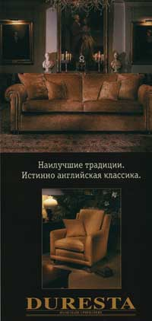
В старину фиолетовый был цветом аристократическим, королевским, доступным только избранным, ведь добывалась такая краска из очень редких моллюсков, которых требовалось не менее тысячи для получения одного лишь грамма пигмента. С тех пор этот цвет приобрел подтекст богатства — как материального, так и духовного. Кроме того, он является символом романтики и чувственности.
Фиолетовый цвет любим людьми творческими: он способствует самопогружению, стимулирует работу мозга, позволяет абстрагироваться от посторонних деталей. Фиолетовый цвет просто незаменим в рекламе, ориентированной на представителей творческих профессий: художников, дизайнеров, музыкантов. Однако в слишком больших количествах он нежелателен. В силу того что в природе он довольно редок, фиолетовый цвет может спровоцировать ощущение неестественности, фальши.
Коричневый — цвет земли и древесины. Он серьезен и благодаря этому вызывает к себе доверие. Коричневый цвет создает ощущение уюта, комфорта, прочности и зрелости. Коричневый цвет лучше всего подходит для рекламы мебели, подчеркивая ее надежность и удобство, а также товаров для мужчин, ведь большинство мужчин отдают предпочтение именно этому цвету.
Розовый — это наиболее романтичный и нежный цвет. Он также обладает успокаивающим действием. Исследования говорят о том, что розовый цвет делает людей более спокойными и мягкими.
Американский ученый А. Штраусс установил, что окрашивание тюремных решеток в розовый цвет заметно снижает агрессивность заключенных. Даже если человек пытается вести себя агрессивно, у него не получается: мышцы не в состоянии реагировать достаточно быстро. Розовый цвет успокаивает и ослабляет энергию. Это удивительно, но розовый цвет оказывает подобное воздействие даже на людей, страдающих дальтонизмом!
Черный цвет — это отсутствие белого света, а следовательно, и отсутствие каких бы то ни было цветов. Черный способен навеять меланхолию, чувство одиночества, изоляции от внешнего мира. С одной стороны, мы ассоциируем его с темными силами, а с другой — с выносливостью, надежностью. Он напоминает об авторитете и власти, но в то же время — о безысходности и трауре. Символизирует злость, но также и постоянство, благоразумие, мудрость.
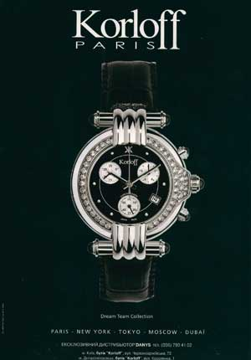
Традиционно черный цвет не рекомендуют использовать в рекламе, тем не менее он продолжает пленять сердца. «Без его теней, рельефа и поддержки мне казалось, что и других цветов не существует, — сказал както Кристиан Лакруа. — В то же время черный — это сумма всех цветов. Он изменчивый, разный, никогда не бывает одним и тем же. Он ни печальный, ни радостный, это выправка и элегантность, он совершенный и непреходящий. Ему противишься так же слабо, как и ночи». Он часто используется в рекламе автомобилей, часов, спиртных напитков, музыкальных инструментов и др
Белый — цвет пустоты. Он символизирует полную открытость, чистоту, невинность, высшую духовность и не несет в себе никаких неприятных ощущений. Во многих странах Европы и Америки наряд невесты традиционно белого цвета, символизирующего чистоту и невинность. Врачи, медсестры, ученые в лабораториях одеваются в белое, что подразумевает стерильность.
Недостаток этого цвета с точки зрения рекламы — его доведенный до предела минимализм. Он способен придать рекламному сообщению нейтральный, сугубо информационный характер. Поэтому белый цвет обычно используется в сочетании с синим, красным или зеленым.
Белый цвет применяют в рекламе многих товаров — от водки до наручных часов. К слову, реклама наручных часов в подавляющем большинстве случаев исполняется в чернобелой гамме.

Цветовая гармония в рекламе
Выбор сочетания цветов — очень важный этап разработки рекламного продукта. Гармоничность той или иной цветовой гаммы — вопрос весьма спорный, поскольку сочетания цветов подвержены субъективным предпочтениям, моде и т.п. Тем не менее при создании рекламного изображения очень важно уметь правильно согласовывать цвета.
Каждый цвет в грамотно составленных цветовых сочетаниях подыгрывает другому цвету, принимает его оттенок, мягко и тактично увеличивает его насыщенность, тогда как в неудачных может запросто «потушить» другой цвет, свести на нет его эмоциональную окраску.
Вопросами цветовой гармонии занимается наука цветоведение. Исследования доказывают, что в рекламных целях не следует использовать более двух различных цветов, но можно спокойно дополнять их различными оттенками.
Лучшими цветовыми комбинациями в рекламе по праву считаются:
- черный на желтом;
- желтый на черном;
- красный на белом;
- белый на синем;
- синий на желтом;
- синий на белом;
- белый на черном;
- зеленый на желтом.
При верном выборе цветовой гаммы эффективность рекламного сообщения может возрасти многократно. Единожды найденное удачное сочетание цветов со временем может стать составляющей фирменного стиля и долгие годы успешно работать на рекламу.
Нельзя забывать и о национальных особенностях восприятия цвета. Например, если в России желтые цветы означают разлуку и одиночество, то в Северной Америке желтые цветы символизируют дружбу, поэтому близкие люди часто преподносят их друг другу в качестве подарка. Особенно важно знать эти особенности, когда дело касается разработки рекламы для товара, продвигаемого на рынках разных стран. Оптимизация цветового решения рекламной продукции требует тщательного изучения ассоциаций, вызываемых им в разных странах, поскольку даже основные цвета могут приобретать подчас противоположное значение. Судите сами:
- красный цвет в Северной Америке символизирует любовь, в Китае — доброту и праздник, в России — агрессию и борьбу, в Индии — жизнь;
- желтый цвет в Северной Америке ассоциируется с процветанием, в России — с разлукой, в Сирии — со смертью и трауром, в Индии — с великолепием, в Бразилии — с отчаянием;
- зеленый цвет в Северной Америке означает надежду и деньги, в Китае — роскошь, в Индии — мир;
- голубой цвет в Северной Америке символизирует веру, в Индии и в Китае — правду;
- синий цвет в России означает покой, в Гонконге — траур;
- фиолетовый цвет в Индии олицетворяет утешение, а в Бразилии — печаль;
- белый цвет — символ чистоты и мира для американцев, подлости — для китайцев, молодости — для европейцев;
- черный цвет в Европе символизирует траур, в Китае же — честность.
Можно отметить, что на Востоке символике цвета придается большее значение, чем на Западе. Кстати, известное всем и используемое в национальной символике многих стран сочетание белого, красного и синего цветов появилось в Индии. Это цвета главных индуистских богов: белый — Шива, красный — Брахма, синий — Вишну.
Грамотно манипулируя цветовой гаммой, можно прийти к компромиссу в цветовом решении, благодаря чему оно будет адекватно воспринято потребителями разных стран и культур.
Если еще несколько лет назад к выбору цветовой гаммы в рекламе относились как к чему-то второстепенному, ориентируясь преимущественно на личные вкусы или веяния моды, то сегодня цветопсихология возводится в ранг независимой области знаний. Уже выработаны многие принципы, знание которых позволяет во много раз повысить эффективность рекламной коммуникации. Знание языка цвета — это не только хороший тон в рекламе, это необходимость.
Так, согласно последним исследованиям американских ученых, грамотный выбор цветового решения в рекламе позволяет:
- повысить реалистичность изображения;
- улучшить восприятие сообщения;
- привлечь и долго удерживать внимание;
- представить товар в наиболее выгодном свете;
- сделать рекламу и компанию рекламодателя солидными в глазах потребителя;
- мгновенно идентифицировать тот или иной бренд;
- установить определенную преемственную связь в рамках линейки продуктов;
- создать символический и эмоциональный подтекст.
Одно из главных правил рекламиста — не навреди. Работая с цветом, нужно проявлять особую осторожность. Это объясняется не только спецификой цветовосприятия различных национальных и возрастных групп, но и тем, что единожды избранный цвет может на долгие годы стать неотъемлемой частью рекламного образа товара, его визитной карточкой. Поэтому цветовая комбинация, используемая в рекламе, должна оставаться по возможности простой и неназойливой.
Очень важно быть последовательным в рекламной политике. Внезапная смена цветового решения упаковки или логотипа способна повлечь за собой снижение узнаваемости торговой марки, серьезно ударить по ее имиджу.
Возможности цвета в рекламе поистине многогранны. Изучение его воздействия на сознание и поведение потребителя чрезвычайно важно. Ведь признаком хорошего тона в рекламе является создание изображения, которое не только радует глаз, но и «продает» товар.
Важно подобрать цветовую гамму не только для логотипа, но и для всего фирменного имиджа, включая внешнюю и внутреннюю документацию, окраску стен в офисах и цвет ковра в переговорной. Два или три основных цвета вопрос лишь на первый взгляд простой. Да, с одной стороны, есть свои представления: банки предпочитают консервативный синий или властный пурпурный, а эксперименты с цветом в нашем обществе, где банкам и так не доверяют, не приживаются. Или, скажем, есть список цветов в спектре красного, который стимулирует аппетит и хорош для ресторанов... В общем, это целая работа, к которой стоит привлекать порой колористов и психологов. С другой стороны, в отношении корпоративных цветов и отчасти шрифтов прекрасно работает "теория разрыва стереотипов", когда внимание может привлечь неожиданный ход.
Вопросы для самоконтроля

- Какие требования существуют к созданию слогана?
- Насколько важен рекламный текст при проектировании рекламной акции?
- Назовите основные составляющие фирменного стиля.
- Каким должен быть логотип?
- Что необходимо учитывать при разработке фирменного шрифта?
- Каким цветам обычно отдают предпочтение при разработке фирменного стиля экологической продукции?
- Какие цветовые комбинации в рекламе по праву считаются лучшими?

Задание: разработать два варианта фирменных бланков: общий и письмо (центральный и угловой) формата А4 в программе Corel Draw; разработать два варианта фирменных конвертов (отправляемых по почте и курьером) в соответствии с фирменным стилем в программе Corel Draw.

Тема: Типы товарных знаков
Проектирование графического знака.
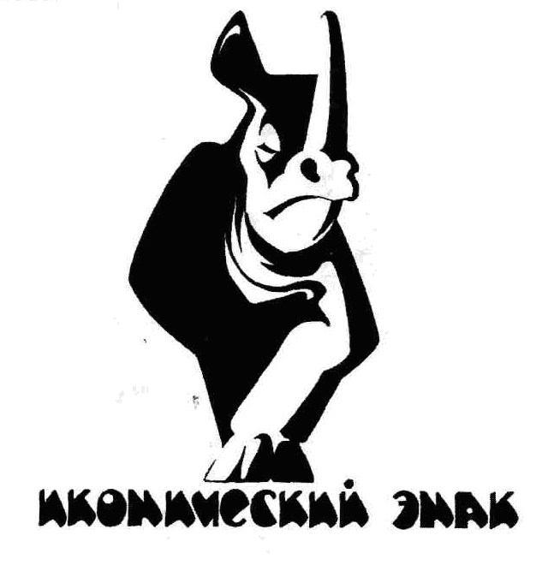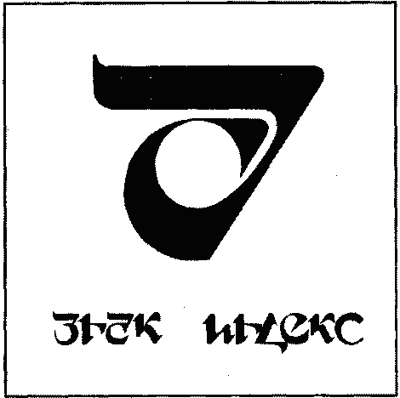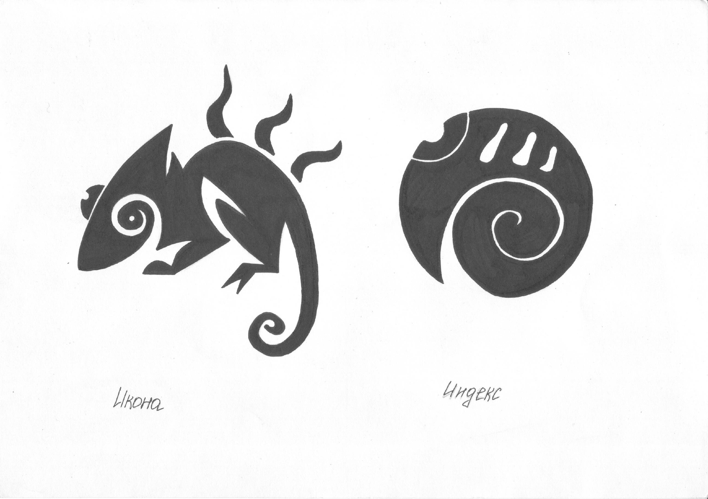

Задание: разработайте товарный знак для организации на выбор.6 косметическая компания, транспортные услуги, сфера здравоохранения, услуги образования, недвижимость, сфера обслуживания и развлечений.
Нарисуйте не менее 3 эскизов товарного знака, используя разные изображения, шрифты, цвет и композицию. Сделайте электронную версию лучшего эскиза в программе Corel Draw

Тема: Разработка логотипа
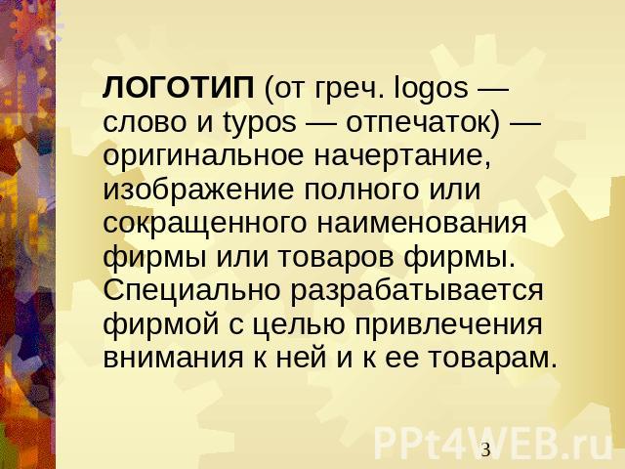


Анализ логотипов
Задание: придумать свой вариант логотипа для кофейни

Тема: Разработка корпоративного героя
Коммуникатор как бы персонифицирует сам себя, разрабатывая постоянный, устойчивый образ своего представителя, посредника (коммуниканта) в коммуникациях с целевой аудиторией.
Очень часто корпоративный герой наделяется некоторыми чертами, которые коммуникатор стремится включить в свой имидж. Корпоративный герой может также олицетворять фантазийно-идеальный образ потребителя.

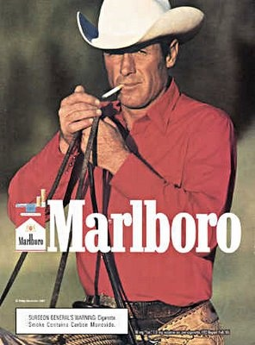

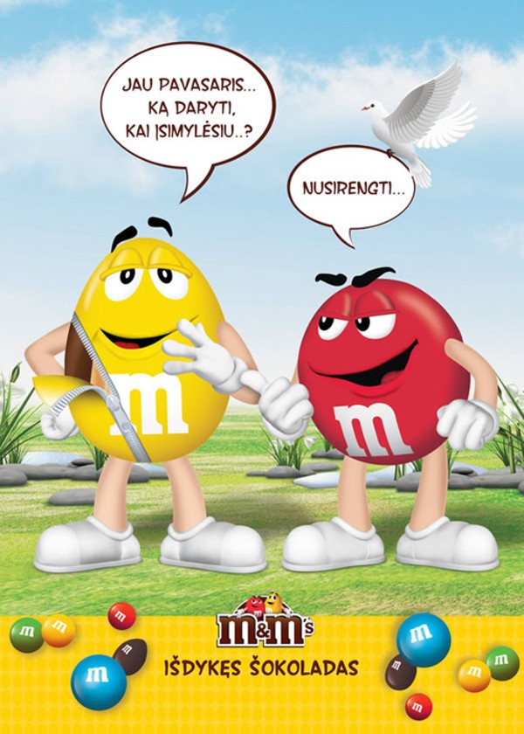
Задание: разработать образ корпоративного героя для магазина бытовой техники.

Тема: Подбор фирменного цвета и шрифта
Дизайн шрифтов - особый вид изобразительного искусства, подчиняющийся общим для всех видов изобразительного искусства закономерностям, требующий знаний этих закономерностей и умения применять их на практике. Термин «шрифт» имеет несколько значений.
- Совокупность букв, цифр и знаков определенного рисунка (стиля) и размера (кегля), служащая техническим средством воспроизведения речи.
- Комплект знаков для набора любого типа, например литер для типографского набора, символов в шрифтовом файле для компьютерного набора и т.д.
- Рисунок (конфигурация) букв, цифр и знаков.
Существует несколько терминов для описания структуры и размеров шрифта (рис. 1).
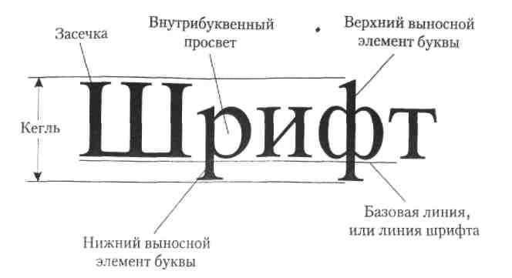
Рис. 1. Основные элементы начертания шрифта

Кегль - размер шрифта; определяется расстоянием между верхним и нижним выносными элементами. Здесь же учитываются и заплечики - небольшой зазор над верхним и под нижним выносными элементами (понятие досталось нам «в наследство» от металлических литер).
Пункт - единица измерения высоты шрифта. Один пункт равен 1/72 дюйма.
Цицеро - единица измерения ширины печатных строк. В одном дюйме 6 цицеро, а в одном цицеро 12 пунктов.
Интерлиньяж - расстояние между базовыми линиями соседних строк. Измеряется в пунктах и складывается из кегля шрифта и расстояний между строками.
Апрош - межбуквенный пробел. Величина апрошей зависит от кегля: чем крупнее шрифт, тем плотнее кажется текст при одном и том же значении апроша.
Гарнитура (семейство) шрифта - все вариации шрифтового начертания, отличающиеся различной насыщенностью, пропорциями, наклоном. В зависимости от начертания шрифт в гарнитуре может быть светлым, нормальным, жирным, полужирным, прямым, наклонным, узким, широким и т.д. Шрифты одного и того же начертания делятся на шрифты разных кеглей.

Краткая история шрифтов, некоторые термины и определения. История мировой письменности знает четыре основных вида письма:
- пиктографическое (картинное) - самое древнее письмо в виде рисунков;
- идеографическое (иероглифическое) - письмо эры ранней государственности и возникновения торговли (Египет, Китай). Знаки идеографического письма - идеограммы (иероглифы) - представляют собой отдельные слова или целые понятия;
- слоговое (слог обозначается одним письменным знаком) - письмо некоторых народов Индии. В Японии оно применялось наряду с китайскими иероглифами;
- буквенно-звуковое (фонематическое) - письмо, лежащее в основе письменности многих народов мира, языковая специфика которых нашла отражение в фонографическом составе их алфавитов. Так, в русском алфавите 33 фонографических знака, в латинском - 23, в итальянском - 21 и т.д. Знаки алфавитов графически отличаются друг от друга и в своем простейшем, скелетном начертании представляют графемы (графема - неизменная форма входящих в алфавит букв без учета стилевых, гарнитурных и прочих формообразований).
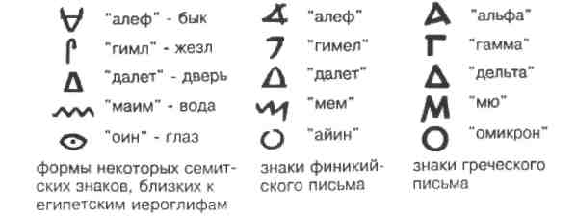Прямым предшественником русского и латинского алфавитов является греческий алфавит, который появился в VIII в. до н.э. и обрел относительную завершенность (графическую простоту) к IV в. до н.э. Но первый буквенный алфавит появился значительно раньше, около XVI в. до н.э., на Синайском полуострове. Проживавшие там семитские племена переняли из египетского письма целый ряд знаков-идеограмм (рис. 2), обозначив ими первые звуки названий тех или иных предметов. Финикийцы восприняли и усовершенствовали эти идеограммы. Далее буквенно-звуковое письмо перешло к грекам, которые и преобразовали его согласно требованиям своего языка. Очевидно, что графическая структура графем исторически связана с иероглифическими изображениями, что подтверждается сходными наименованиями некоторых букв греческого алфавита (рис. 3).
Рис. 2. Примеры эволюции буквенно-звукового письма

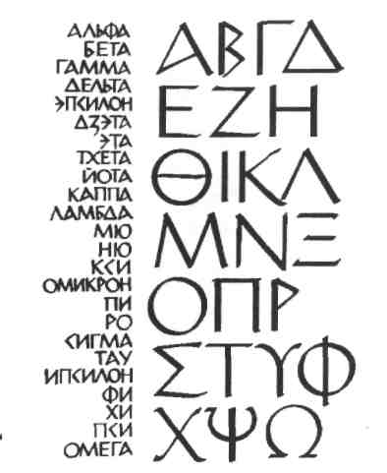
Рис. 3. Греческий алфавит с русской транскрипцией названий букв

3. История развития латинских шрифтов
Латинский алфавит - итог длительного развития греческого письма, приведший к появлению письма римского. Латины (жители Рима и его окрестностей, отсюда и название - латинский) заимствовали этрусский алфавит, сложившийся на основе греческого, о чем говорят названия некоторых букв и их графика. Сформировался латинский алфавит в I в. до н.э., затем в течение многих веков происходила эволюция его графического решения (основа формы оставалась, менялись способы начертания). Объяснялось это поиском более простых и рациональных форм букв для легкости и быстроты их начертания и чтения. Приведем основные вехи такого письма:
- капитальное квадратное письмо (I в.): пропорции большинства букв таковы, что они вместе с засечками (serif - поперечные элементы на концах штрихов буквы) вписываются в квадрат (рис. 4); буквы размещаются свободно, разрывов между словами нет, строки располагаются на расстоянии одного корпуса;
- капитальное рустическое письмо: буквы вытянуты в пропорции 5:3; вертикальные линии очень тонкие, горизонтальные штрихи жирные; письмо сплошное, слова в некоторых случаях разделяются точками (рис. 5);
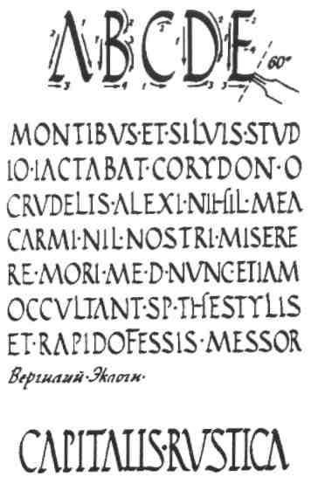
Рис. 4. Римское капитальное квадратное письмо

Рис.5. Римское капитальное рустическое письмо
письмо
Рис. 4.5. Римское капитальное рустическое

- унциальное письмо: в колонке по ширине писалось, как правило, 12 букв (строка); буква составляла 1/12 часть - унцию (uncia) строки.
Унциальное письмо отличается округлостью форм и заметными выносными линиями; пропорции букв близки к квадрату; письмо сплошное (рис. 6);
• письмо раннего средневековья:
- каролингский минускул (VIII в.) - самое рациональное и совершенное из всех типов латинского средневекового письма (рис. 7);
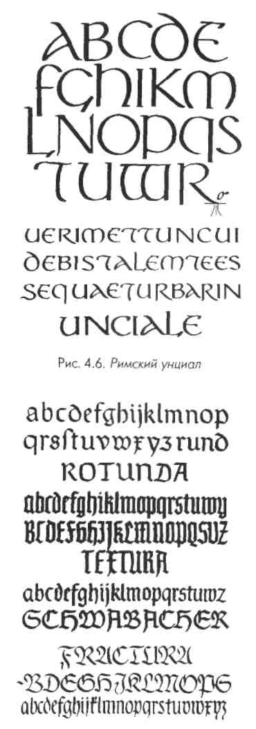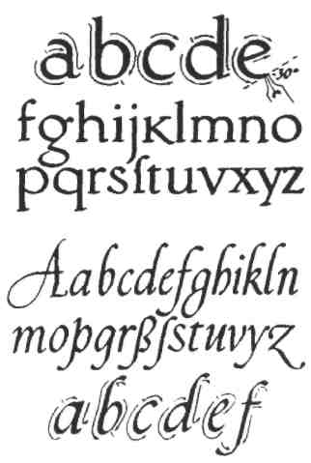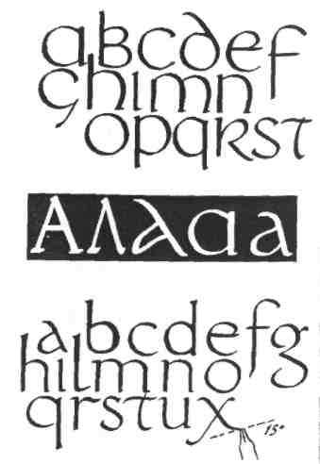
Рис. 8. Примеры готического письмо

Рис. 9. Гуманистическое письмо (антиква)

Рис.6. Римский унциал
Рис. 7. Каролингский минускул

- готическое письмо (XII-XV вв.): его появление совпало с развитием готического стиля. Изменились форма некоторых знаков, пропорции букв, контраст штрихов; сократилось расстояние между строками, отчего картина письма стала очень темной, чтение и написание затруднилось (рис. 8);
- гуманистическое письмо (антиква): гуманисты полностью возродили каролингский минускул, применив эстетические мерки Ренессанса. Ошибочно полагая, что это письмо античных времен, они назвали его антиквой (рис. 9). Старинная антиква (ренессанс-антиква) возникла в эпоху Возрождения; переходная антиква совпадает по времени со стилем барокко; новая, пли классицистическая, антиква получила распространение в эпоху классицизма;
- египетский, или брусковый шрифт (рис. 10): появился в Англии в начале XIX в., создан в рекламных целях. Отличительной особенностью является наличие засечек прямоугольной формы, совпадающих по толщине с вертикальными элементами букв;
- рубленый шрифт (рис. 11): структура букв такая же, как у антиквы, но совершенно отсутствуют засечки. Среди них выделяются гротески -неконтрастные гарнитуры.
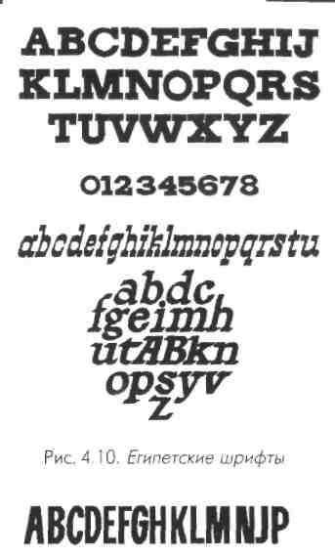
Рис.10. Египетские шрифты
Рис. 11. Пример рубленого шрифта

История развития русских шрифтов
Создателями славянской азбуки были братья Кирилл (отсюда древнерусское письмо - кириллица) и Мефодий. Заслуга Кирилла (Константина Философа) состоит в том, что он впервые создал азбуку с четкой и ясной графикой знаков, положив в основу греческое унциальное письмо и дополнив ее буквами свистящих, шипящих и йотированных звуков.
В истории древнерусского шрифта выделяются следующие основные каллиграфические варианты кириллицы:
- устав (XI в.) - ранняя форма кириллицы. Буквы имели квадратные пропорции и отличались прямолинейностью и угловатостью (рис. 12); в строке они расставлялись свободно, промежутков между словами не было;
- полуустав (XIV в.): буквы округлены, слова и предложения разделены промежутками; появляются сокращения, различные надстроечные знаки, ударения (силы) и система знаков препинания. Письмо приобретает чуть заметный наклон (рис. 13);
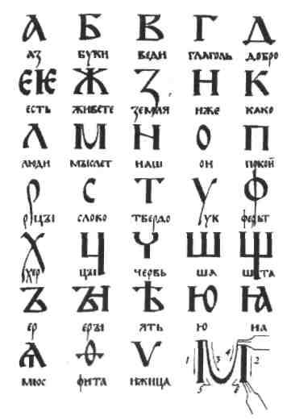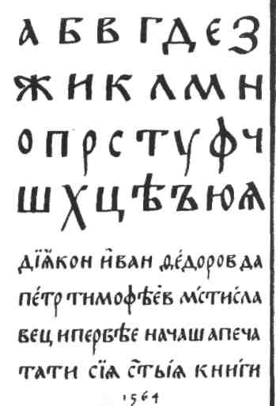
Рис. 12. Древнерусский устав XI в.

Рис. 13. Древнерусский полуустав
- скоропись (XV в.) - тип письма с присущими ему чертами: округлостью букв, плавностью их начертания (рис. 14);
- русская вязь - особое декоративное письмо, употреблявшееся с XV в. для выделения заглавий и других целей (рис. 15);
• гражданский петровский шрифт - результат реформы алфавита
и шрифта, проведенной Петром I в начале XVIII в. Реформа способствовала его удобочитаемости (рис.16).
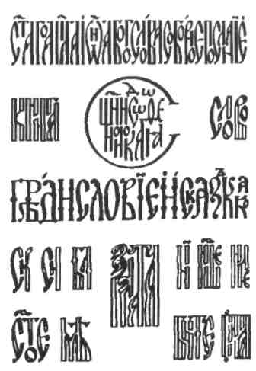
В конце XVIII - начале XIX вв. появились шрифты классического типа (рис. 17). Начиная с XIX в. графика русских шрифтов развивалась параллельно с графикой латинских, вбирая в себя все новое, что зарождалось в обеих письменных системах.
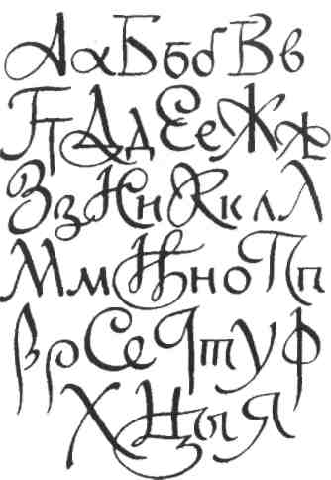
Рис. 14. Древнерусская скоропись

Рис. 15. Декоративное древнерусское письмо (вязь)
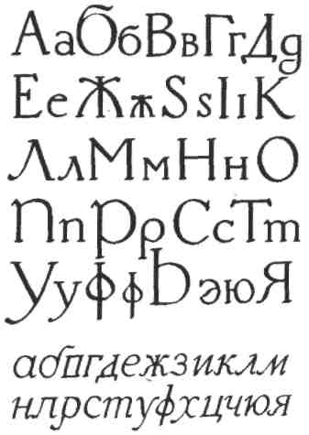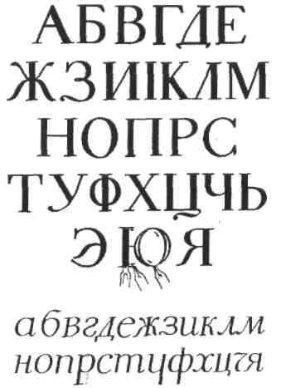
Рис. 4.17. Русский классический шрифт
Рис. 16. Гражданский петровский шрифт

В настоящее время шрифты, используемые для типографского набора, объединены по общим графическим признакам в следующие группы:
- рубленые - шрифты, не имеющие засечек;
- шрифты с едва наметившимися засечками;
- медиевалъные - шрифты с засечками в виде плавного утолщения концов основных штрихов, по форме приближающихся к треугольнику, преимущественно с наклонными осями округлых элементов букв;
- обыкновенные - шрифты, характеризуемые контрастными штрихами с длинными, тонкими засечками, соединяющимися с основными штрихами под прямым углом;
- брусковые - шрифты, характеризуемые неконтрастными или малоконтрастными штрихами с длинными засечками той же толщины, что и вертикальные штрихи, соединенными с основными штрихами под прямым углом или с легким закруглением;
- новые малоконтрастные - шрифты, отличающиеся малоконтрастными штрихами с длинными засечками (преимущественно с закругленными концами), соединенными с основными штрихами под прямым углом или с легким закруглением.
Считается, что шрифты с засечками читаются легче, так как засечки помогают взгляду передвигаться, и буквы при этом не сливаются друг с другом. Буквы без засечек легче читать в шрифтах, оформленных очень большим и, в особенности, очень малым кеглем.
Для выделения текста или как декоративный шрифт используют курсивные и наклонные начертания. Наклонные шрифты образуются путем наклона знаков прямых начертаний, при этом буквы и цифры практически не изменяют форму. Курсивные шрифты отличаются от наклонных тем, что знаки в них приобретают форму рукописных. От основного начертания курсивы отличаются формой, пропорциями, насыщенностью (рис. 19).


Рис. 19. Примеры наклонного курсивного шрифтов

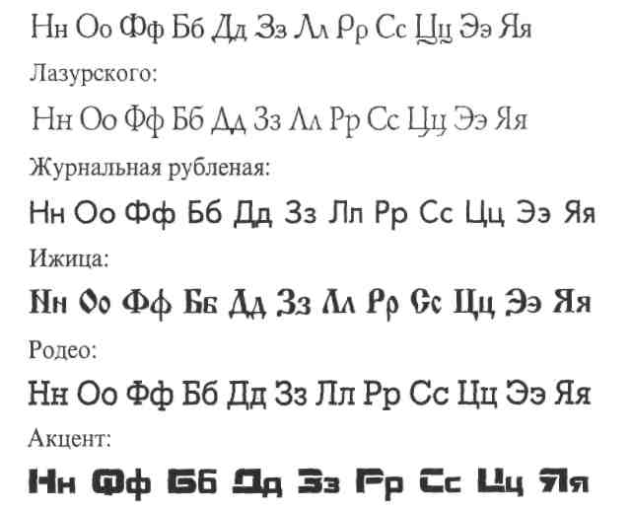
Рис. 20. Современные русские гарнитуры шрифтов
Почти все европейские шрифты, а также шрифты некоторых народов других континентов созданы на следующих графических основах.
- на основе русского алфавита построены шрифты большинства народов Российской Федерации;
- на основе латинского алфавита построены шрифты почти всех народов Западной Европы, Америки, Австралии и Африки;
- на основе арабского алфавита построены шрифты арабских народов, а также Ирана, Афганистана и некоторых других стран;
- многие народы применяют шрифты, построенные на национальной графической основе (Греция, Индия, Израиль).
В соответствии с назначением типографские шрифты подразделяются на текстовые - для печати основного текста книг, журналов и газет; титульные - для набора обложек, титульных листов, газетных заголовков; акцидентные - для придания выразительности плакатам и афишам (шрифты преимущественно декоративные).
На рис. 20 приведены примеры русских гарнитур. Гарнитуры Академическая, Лазурского, как правило, используются для литературно-художественных изданий и книг по искусству (в основе - гражданский шрифт Петровского периода и шрифты эпохи Возрождения); журнальная рубленая - для журналов; «Ижица», «Родео», «Акцент» - для титульных элементов и в рекламе.

Принципы построения шрифтов
Все латинские и славяно-русские прямые шрифты по принципу построения можно разделить на две типичные группы: антиквенную (от лат. «древний») и медиевальную (от франц. «средневековый»). В первой группе основой построения букв является прямоугольник (рис. 21, а): большинство букв алфавита, за исключением широких (Ш, Ы, Ю), вписывается в прямоугольник и имеет одинаковую ширину, а буквы с округлыми очертаниями (О, В и др.) имеют овальную форму. В медиевальной группе (рис. 21, б) основой построения букв является квадрат, и буквы с округлыми очертаниями (О, В и др.) представляют собой окружность (О) или закругления в виде дуг (В). Благодаря этому особому принципу буквы алфавита имеют разную ширину: В уже Н и П, а последние, в свою очередь, уже О.
В пределах одной гарнитуры, а тем более начертания, должен соблюдаться единый принцип построения букв, который и определяет тот или иной стиль шрифта. Так, если буква О выполнена циркулем, то другим буквам округлых очертаний (В, Ю и др.) нельзя придавать овальную форму; или, например, буква Н имеет прямоугольную форму, значит, букву П нельзя вписывать в квадрат, и т.д.
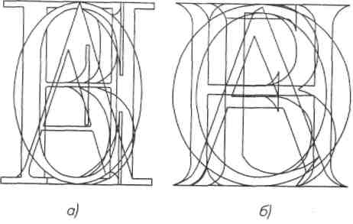
Рис. 21. Принципы построения шрифтов

Основные требования, предъявляемые к работе над шрифтом
Выбор шрифта диктуется исключительно мастерством и опытом, поскольку жестких правил, регламентирующих выбор шрифта, не существует. В рекламе, например, допускаются самые невероятные приемы. Тем не менее, если вы хотите, чтобы ваш текст не только привлекал внимание, но и осмысленно читался, при оформлении рекомендуется соблюдать следующие основные условия: читаемость, уместность, гармоничность и смысловой акцент.
Читаемость - четкость, ясность, простота графических форм. Общие факторы, влияющие на читаемость: шрифт, толщина и размер букв, длина строки, расстояние между словами, между строчками и между абзацами, цвет шрифта и фона, свободное пространство на странице и даже качество бумаги. Так, четкость существенно зависит от цвета шрифта и фона, на котором он расположен. Ниже, в табл. 1, приведены усредненные показатели сочетаний основных цветов, влияющих на четкость шрифта и его удобочитаемость (ухудшение направлено сверху вниз).
Следует заметить, что приведенные соотношения весьма приблизительны, так как на четкость и удобочитаемость шрифта влияют также тональность цвета, его насыщенность, степень освещенности, размеры, характер поверхности (рельефная, шероховатая, гладкая, полированная, зеркальная), расстояние и т.д.
Основные условия, обеспечивающие удобочитаемость:
- Соразмерность толщины основного штриха и внутрибуквенного просвета (рис. 22, а): в шрифтах светлого начертания соотношение толщины основного штриха и внутрибуквенного просвета примерно равно 1:6-1:4; в шрифтах полужирного начертания - 1:2; в шрифтах жирного начертания - 1:1.
- Оптимальность межбуквенных пробелов (рис. 22, б): чрезмерное разрежение букв в строке, как и неоправданная близость, мешают восприятию слов (хотя для короткой надписи такой прием вполне пригоден, так как придает строке некую «острохарактерность»),
- Пропорциональность ширины буквы по отношению к ее высоте (рис. 22, в): читаемость снижается в буквах сверхузких и сверхшироких.
- Контрастность основных и дополнительных штрихов (рис. 22, г). В первой строке приведен пример шрифта с геометрически равной толщиной горизонтальных и вертикальных штрихов. Так как горизонтальные штрихи всегда кажутся толще вертикальных, это придает тексту некоторую тревожность, неуравновешенность. Умеренный контраст штрихов шрифта второй строки обеспечивает хорошую удобочитаемость. Сильный контраст штрихов (третья строка) в длинных текстах утомляет глаз, в коротких же, наоборот, зачастую повышает удобочитаемость. В четвертой строке показан шрифт без соединительных штрихов - это вполне допустимо;
- Размер шрифта, определяемый форматом экспозиции, а также рас
стоянием до зрителя.
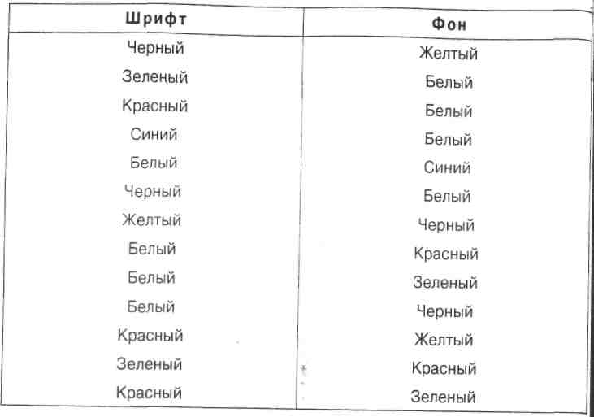
Таблица 1. Сочетание цвета шрифта и фона

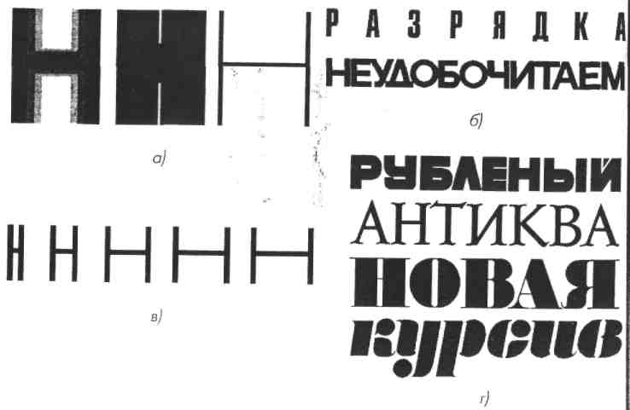
Рис.22. Влияние элементов букв на удобочитаемость шрифта

Глаз способен различать предметы только в пределах телесного угла 0’1 (рис. 23).
Если принять высоту буквы Н равной 5d а ширину буквы L равной Зd, то в приведенном примере Н будет равно 10,5 мм, а L - 6,3 мм. Для подписей, как правило, эти величины удваиваются, особенно при недостаточном освещении (табл. 2).
- Длина строчек, составляющих основной текст. Для рекламных объявлений, например, рекомендуется использовать текстовые колонки шириной менее трех дюймов (7,62 см). Расстояние между строчками также влияет на читаемость текста. Если между ними оставлен зазор лишь для верхних и нижних элементов букв, набор такого текста называется сплошным. Лучше печатать с интервалом для «свежести».
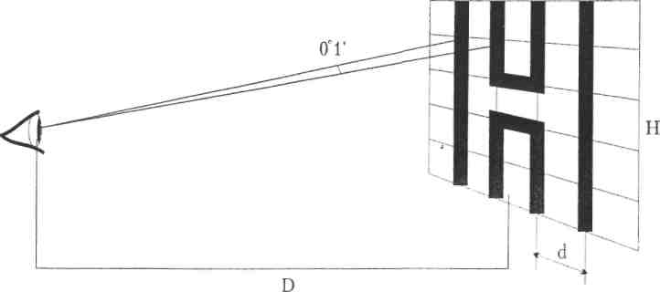
Рис. 23. Телесный угол, в пределах которого глаз различает предметы

- Для текстов, которые будут передаваться по факсу, рекомендуем использовать шрифты без засечек светлого или полужирного начертания, нормальных пропорций с большим интерлиньяжем.
Удобочитаемость особенно важна для серьезных текстовых документов большого объема: газет, книг, отчетов. В последнее время нередко отказываются от классических правил: для создания специальных эффектов намеренно используют и создают трудные для чтения шрифты. Текстовое оформление уже само по себе несет огромную информацию, поэтому требование выразительности шрифта иногда превалирует над требованием читаемости.
Уместность - органическая связь рисунка букв с содержанием текста, образность шрифта. Главное, чтобы шрифт в тексте был уместен (рис. 24). При современном разнообразии шрифтов как по стилю, так и по размеру, весь комплекс настроений и ощущений можно передать, даже не вдаваясь в смысловую нагрузку текста. «Образ в шрифте - это тоже мысль, только выраженная специфическими художественными средствами» (СБ. Телин-гатер). Политические плакаты, например, выполняются преимущественно различными гарнитурами рубленых шрифтов. Стилизованный «старомодный» шрифт не стоит использовать в рекламе электронной техники. Для молодых бизнесменов подойдут стилизованные шрифты и символы в стиле модерн: свободные, динамичные, угловатые и округлые. Люди с более консервативным вкусом предпочитают шрифты эпохи барокко и классицизма в сочетании с геральдической символикой.
Гармоничность. Наиболее характерной ошибкой начинающих дизайнеров является смешение множества шрифтов в одном документе. Это приводит к дисгармонии и ощущению хаоса. Рекомендуется выбирать родственные гарнитуры или начертания из одного семейства. Шрифты должны гармонировать с другими элементами печатной продукции, включая иллюстрации. Вся композиция текстового документа зависит от используемых шрифтов.
Акцент. При выборе печатного исполнения можно привнести акцент за счет контраста. Обычно для этих целей используют несколько гарнитур одного и того же шрифта, курсив против прямого начертания, прописные буквы против строчных, мелкий кегль против крупного. Усилить смысловой акцент в композиции можно путем увеличения межзнаковых и межстрочных расстояний. Акцент также создается цветом, но при этом следует помнить о гармоничном соотношении фона и основного текста. При акцентировании необходима осторожность, иначе в попытке акцентировать всё не удастся выделить ничего.
Задание: Нарисовать автопортрет, используя буквы, символы, знаки, цифры.

Тема: Разработка фирменного стиля компании
Парадигма графического дизайна. Выполнить дизайн визитки на 3 парадигмы графического дизайна: классика, модерн, постмодерн.
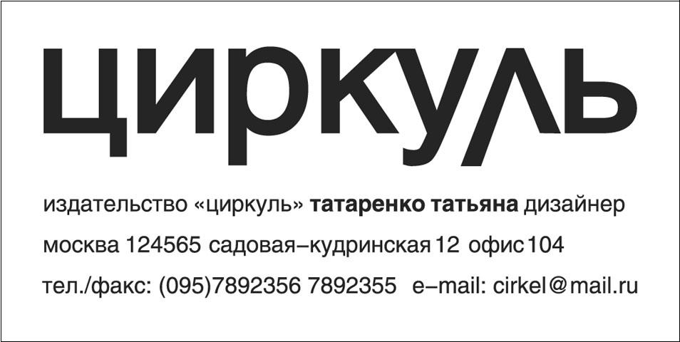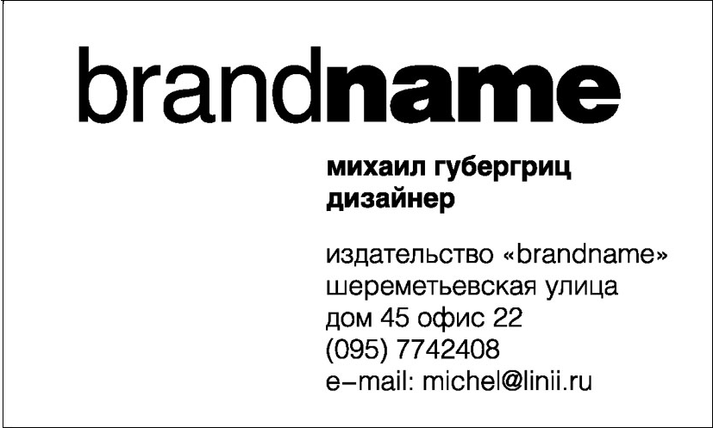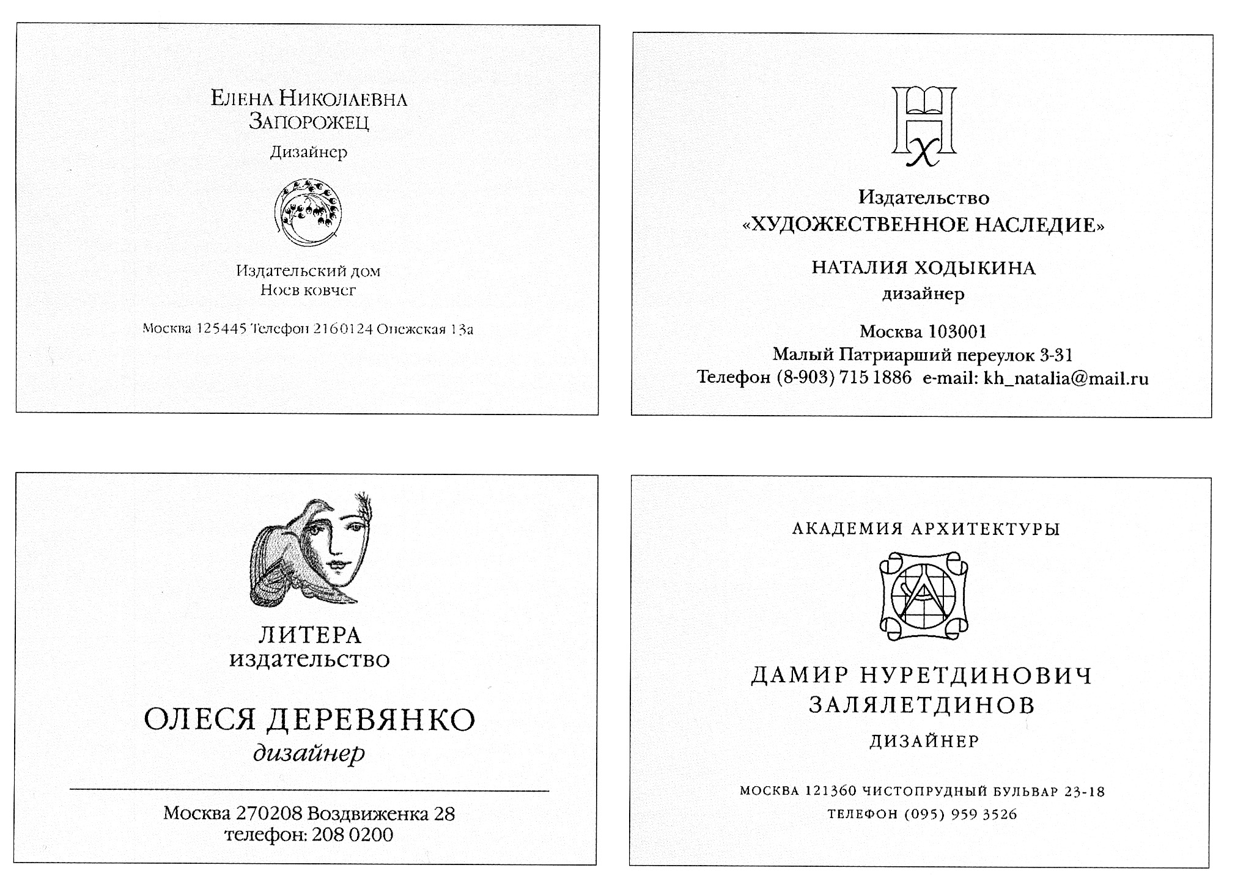
модерн
классика

Тема: Виды шрифтов
В наши дни использование разнообразных шрифтов весьма распространено; особенно это заметно в рекламах. Шрифты рубленые и с засечками, вертикальные и наклонные, плотные и растянутые, диагональные, расположенные по прямой и кривой, из прописных и из строчных букв с прописными, мелкие и крупные, эфемерные и мощные, спокойные и кричащие, объемные и плоские, цветные и контурные, простые и вычурные - таков далеко не полный перечень их характеристик. Шрифт перестал быть только носителем информации, он сам теперь информация.
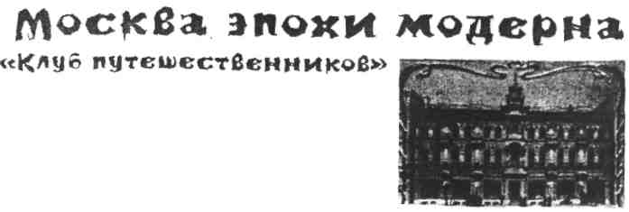
Рис. 24. Декоративный шрифт в стиле модерн

Выбирая и определяя шрифт для оформления издания, дизайнеры обычно работают со шрифтовыми каталогами. С появлением компьютера значительно расширились возможности печатного процесса, улучшилось качество, увеличилась производительность, постоянно пополняются и каталоги компьютерных шрифтов. Но машина, тем не менее, - это всего лишь средство. Ни одна из компьютерных графических программ сама по себе не сделает ваш документ красивым. Выбор шрифта, кегля, создание композиции страницы - это творческая работа дизайнера; компьютер только расширяет его возможности. Удачному оформлению текстового документа предшествует огромная организационная работа - необходимо определить его вид (листовка, буклет, отчет и т.д.), изучить аудиторию, на которую он ориентирован, предмет, о котором идет речь, выбрать соответствующие технические и программные средства.

Особенности компьютерного оформления текстов
С приходом в полиграфию компьютеров резко возрос спрос на компьютерные шрифты. По стране «гуляет» масса поделок, не соответствующих нормам дизайна шрифтовых разработок и созданных «уникальными специалистами», не имеющими представления о требованиях к шрифтовому оформлению и не владеющими необходимыми профессиональными навыками. Обычным дедом стало «пиратское» использование шрифтов.
А ведь разработка компьютерных шрифтов - это серьезная совместная работа дизайнеров и программистов. Контуры символов создаются на компьютере или сканируются с рисунка на бумаге. С помощью специального программного обеспечения производится разметка символов в соответствии с требованием форматов. К существующему многообразию способов начертания букв постоянно прибавляются все новые и новые. Можно выделить пять основных групп самых распространенных компьютерных шрифтом: антиква, рубленые, брусковые, рукописные, акцидентные (рис. 25).
Подобрав гарнитуры для оформления текстовых документов, нетрудно составить и собственные шрифтовые каталоги. Профессионалы обычно используют набор из трех-четырех гарнитур основных типов шрифтов (антиквы, брусковых, рубленых). Удобно идентифицировать шрифты по начертаниям цифр, формам характерных букв (например, Д, Ц, Л); по вопросительному знаку, округлым частям букв Р и В; по контрасту между основными и соединительными штрихами (рис. 26).

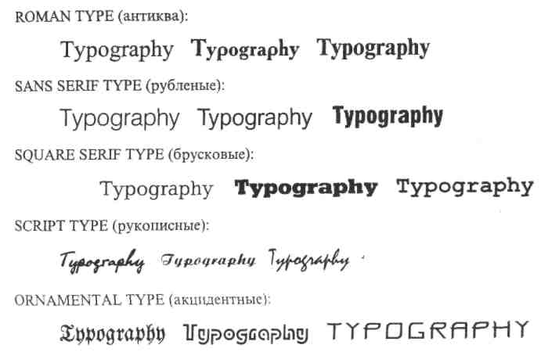
Рис. 25. Основные группы компьютерных шрифтов

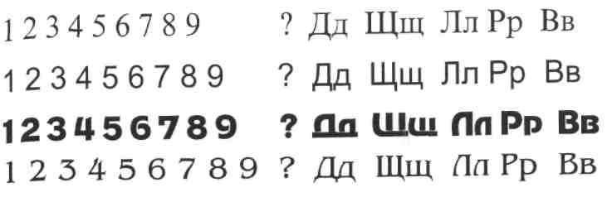
Рис. 26. Идентификация шрифтов по формам характерных букв

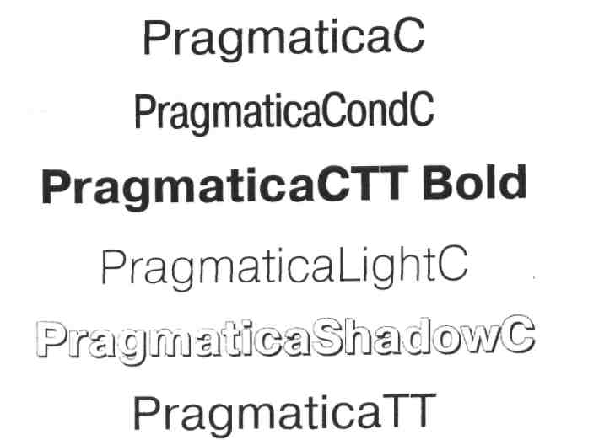

Рис. 27. Варианты начертания шрифтов гарнитуры Pragmatica

В пределах каждой группы существуют семейства шрифтов (несколько начертаний одной гарнитуры). Шрифты в семействах имеют одну основу начертания и носят общие названия: «Футура», «Гоуди», «Бодони»...
Отметим, что в пределах одной гарнитуры пропорции элементов, насыщенность, наклон, а также варианты начертания - жирный, узкий, широкий и т.д. - могут меняться (рис. 27).
Таким образом, не меняя самого шрифта, можно создать контраст и акцент. Чем больше вариантов начертания, тем большей выразительности добиваются при составлении шрифтового документа без изменения гарнитуры. Кроме того, насыщенность шрифта (светлость) зависит не только от вида шрифта и варианта начертания, но и от равномерности расположения текста. Экспериментируйте с кеглем, интерлиньяжем, шириной колонок для получения нужного вида документа. Компьютерные средства существенно облегчают эксперимент; процесс верстки, как и процесс постижения основ шрифтового дизайна, значительно ускоряются.
Современная технология настольно-издательских систем основана на стандарте PostScript. PostScript - язык, созданный специально для программирования графики фирмой АdоЬе в 1985 году. Основа описания графики - совокупность геометрических примитивов: точек, прямых, кривых Безье, дуг; таким образом, PostScript; - векторно-ориентированный язык. Для вывода изображения на экран или создания твердой копии векторный формат должен быть преобразован в растровый, что осуществляется растровыми процессорами или интерпретаторами PostScript. Кроме PostScript-шрифтов в операционных системах Windows широко распространены контурные шрифты в формате ТrueТуре. Управлением шрифтами этого типа занимается операционная система: она предоставляет прикладным программам список доступных шрифтов, обеспечивает отображение текстовой информации на экране и вывод на печать. Эти шрифты, как и шрифты формата PostScript (Туре1) применяются для полиграфии, с ними работают текстовые процессоры (типа Microsoft World) и сложные программы верстки (например, QuarkXPress).
Для создания новых шрифтов на профессиональном уровне или редактирования имеющихся существуют специальные программы. Наиболее известные редакторы контурных шрифтов: FontLab российской фирмы «СофтЮнион»; Fontographer, разработанный фирмой Altsys, мировым лидером в области производства программ для издательской деятельности; FontMonger фирмы Ares. Преобразовывать профессиональный шрифт с помощью программ редактирования - задача очень серьезная. Грамотно решить ее под силу только специалистам.
Профессиональные наборные шрифты разрабатывают и поставляют такие фирмы, как РаrаТуре, «СофтЮнион», «Иван и товарищество» и др. Как правило, поставщики шрифтов сотрудничают с ведущими шрифтовыми компаниями мира. Пользуйтесь легально приобретенными шрифтами, вы избавите себя от неприятных неожиданностей, таких как сбой интерпретатора PostScript при попытке обработать некорректный шрифт. Шрифты идентичны только при копировании из одного и того же источника, поэтому вместе с текстовым файлом целесообразно передавать и копии шрифтов сверстанного текста.
При создании текстовых документов пользователь выбирает аппаратные средства и программный продукт в зависимости от характера работы, которую предстоит выполнить. Наиболее популярные аппаратные средства-Macintosh и IВМ РС. В последнее время обе фирмы настолько улучшили качество своих компьютеров, что применимость их для верстки вполне соизмерима. Крупные фирмы стараются приобрести обе системы. Из существующих программ для верстки больших объемов текста наиболее широко распространены World, (QuarkXPress, РаgеМаkег. Для создания документов внутреннего пользования, плакатов, буклетов и другой рекламной продукции хорошо подходят FreeHand, Аdobе Illustrator, СогеlDRAW.
Широкие возможности СогеlDRAW позволяют работать с текстом в режиме хорошего текстового редактора: выбрать шрифт, установить его размер, начертание, произвести форматирование. Кроме того, эта программа позволяет создавать акцидентное оформление шрифтов с помощью разнообразных эффектов и преобразований. Текст между тем позволяется редактировать, при условии, что он не был преобразован в кривые. Различные графические эффекты СогеlDRAW, такие как эффект тени, объемные буквы, зеркальное отражение и т.д., позволяют создавать выразительные текстовые строки. Эти приемы широко используются в рекламе, при оформлении поздравительных открыток, плакатов, объявлений и прочей печатной продукции подобного рода.
Большое значение для восприятия имеет цвет шрифта. Например, для слова «ОГОНЬ» лучше использовать заливку с вертикальной растяжкой от красно-коричневого к темно-желтому цвету. Контур букв - ярко-красный.

Задание: найти в разных рекламных объявлениях приемы типографики. Создать свой вариант оформления
Тема: Макет рекламного шрифтового обращения
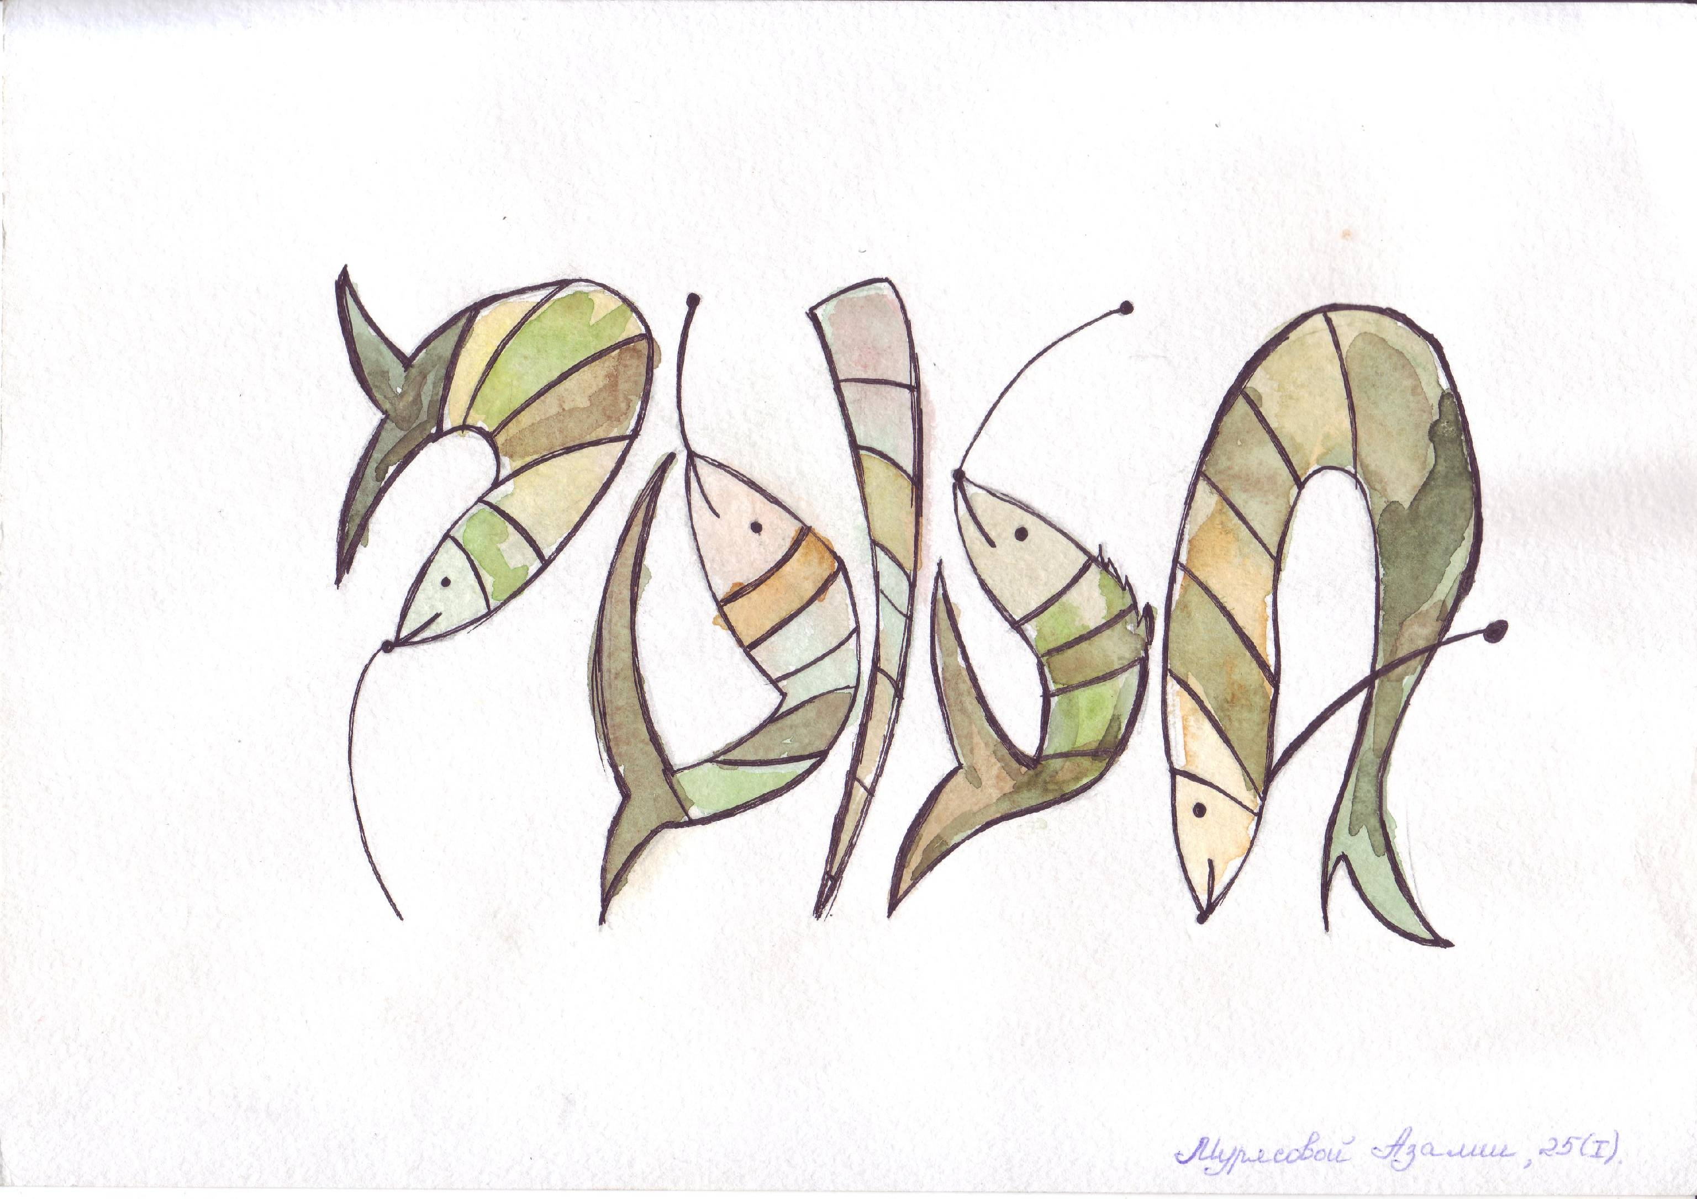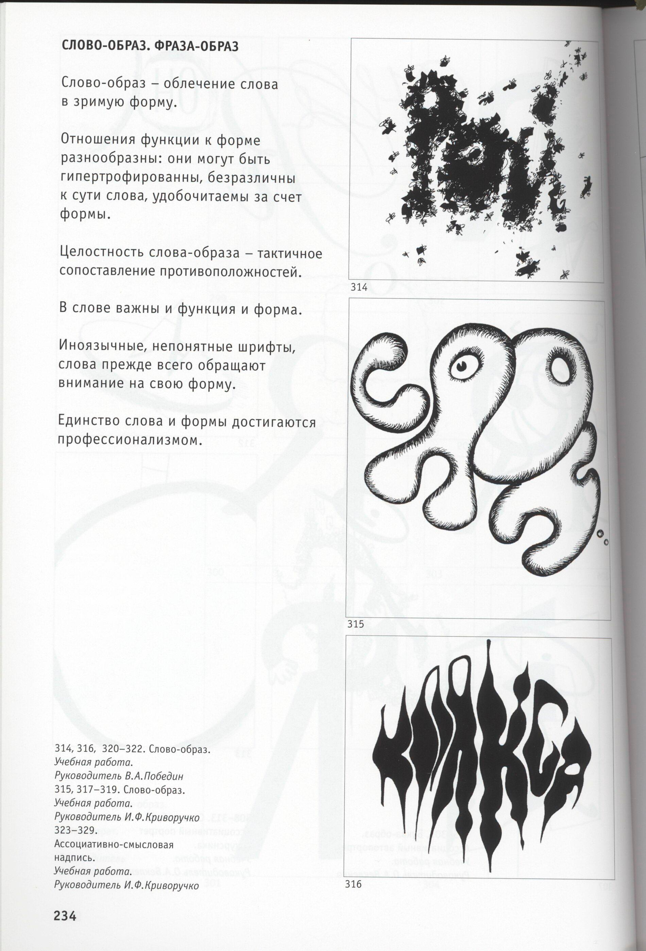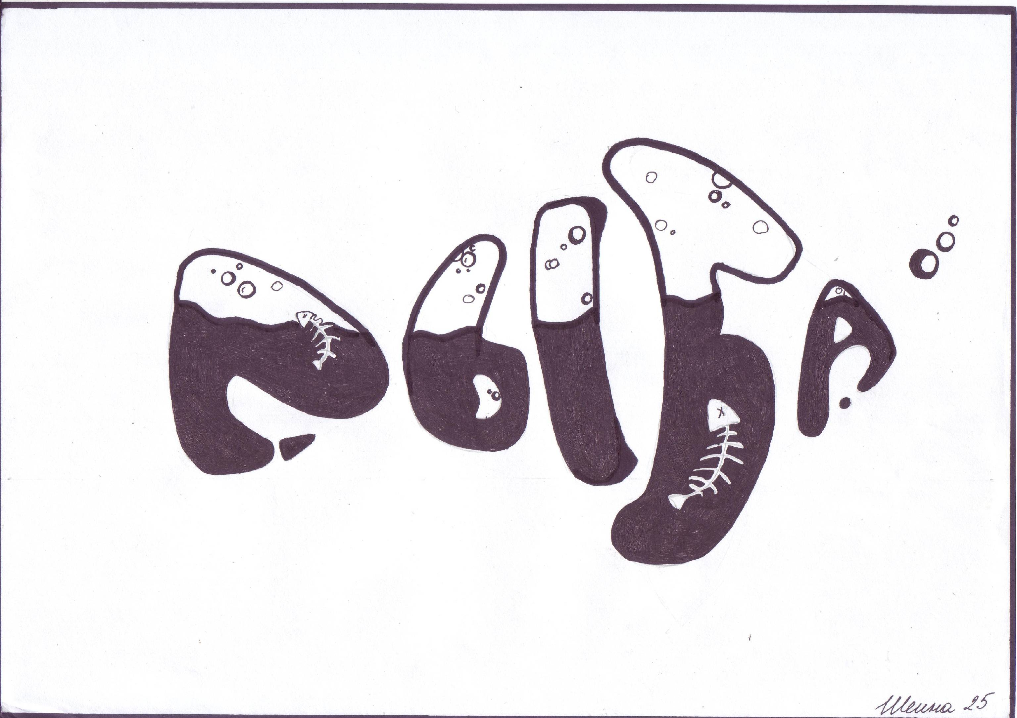

Задание: создать макет рекламного объявления, используя шрифтовое оформление

Тема: Рисунок – основа визуализации в рекламе
- Выполнение эскизов рекламного образа музыкального исполнителя или музыкально произведения. формат А4, свободная техника
- Выполнение графического рекламного образа музыкального исполнителя или музыкально произведения. Планшет формата 50х60, свободная техника.

Тема: Плакат – графическое изобразительное средство в рекламе
Naomi – Three Stars No Match

Подобрать аналоги к каждому приему создания рекламного образа, проанализировать их. Разработать рекламный плакат. формат А3, компьютерная графика

Тема: Разработка рекламного продукта
Технологии нанесения фирменной символики на сувенирную продукцию: тампонная печать, деколь, матирование, сублимация, лазерная гравировка, офсетная печать, трансферная печать (термоперенос), шелкография, флексография, химопечать, металлофото, тиснение, конгрен, флокирование.

Задание: разработка трех вариантов фирменных сувениров (кружка, ручка, часы).
1. Определите размеры нанесения изображения в зависимости от технологии изготовления.
Создайте прямоугольник, размер которого соответствует размерам нанесения на сувенир.
3. Разместите в прямоугольнике логотип, контактную информацию, слоган
4. Сгруппируйте объекты изображения, сделайте копию и перенесите на сувенир.
5. Переведите шрифты в кривые и сохраните.

Тема: Разработка графической концепции в рекламе
Ощущение выразительных возможностей фактуры. Передача абстрактными графическими средствами конкретных ощущений, напрямую не связанных со зрением. 4 работы размера 10х10см на формате А4, тушь, ручка.
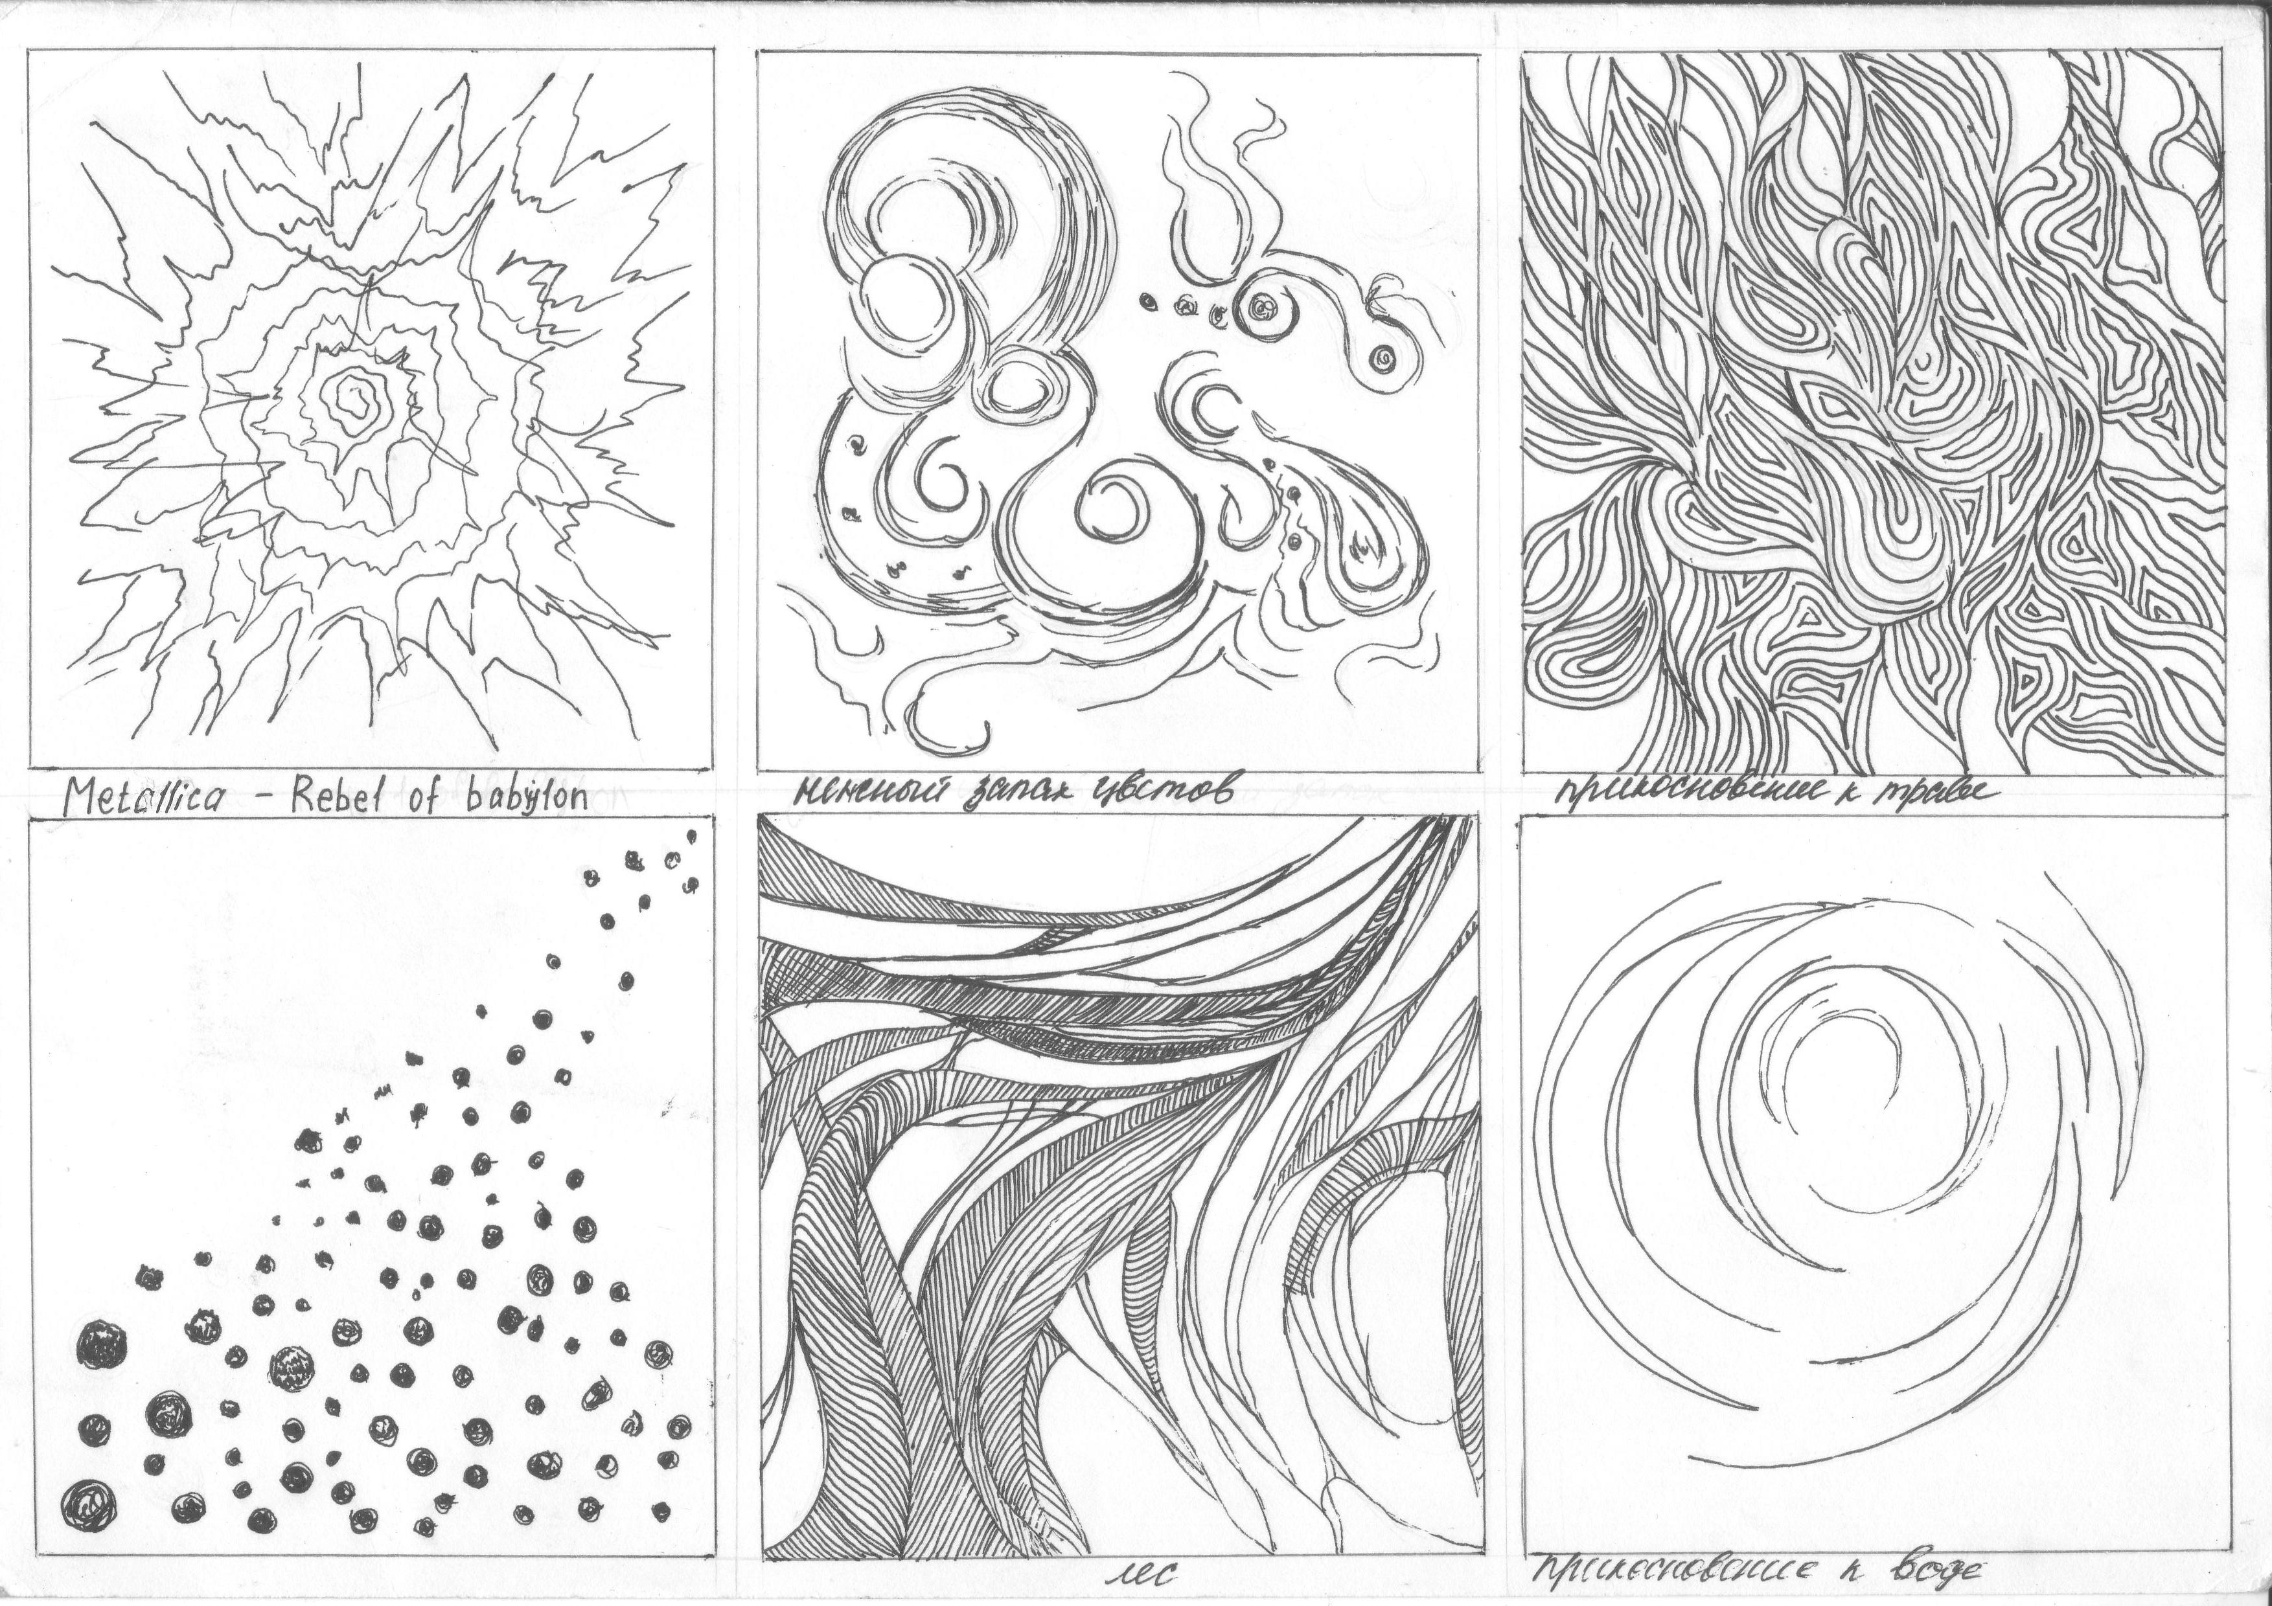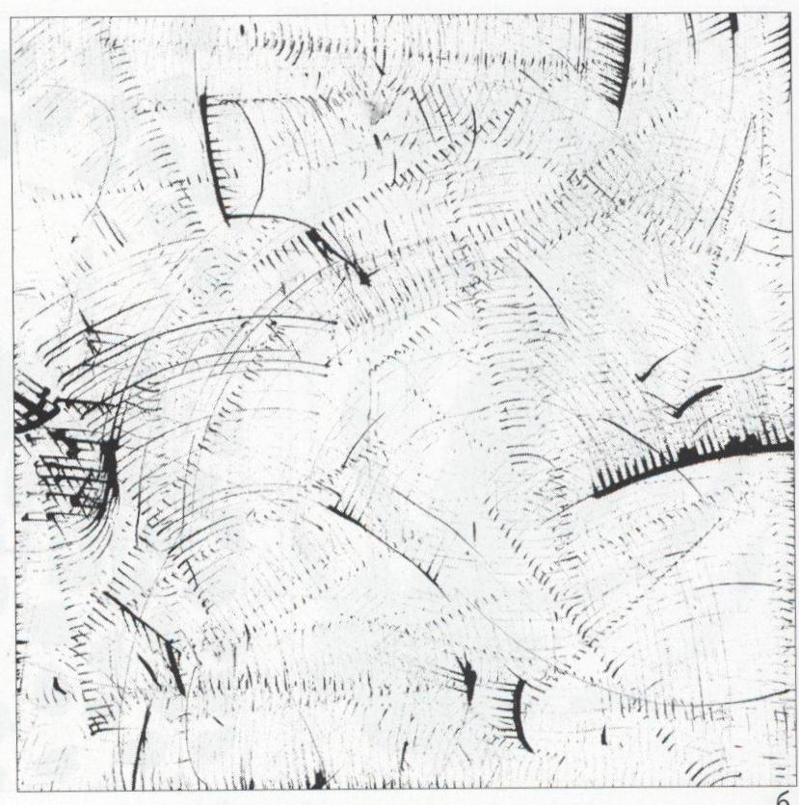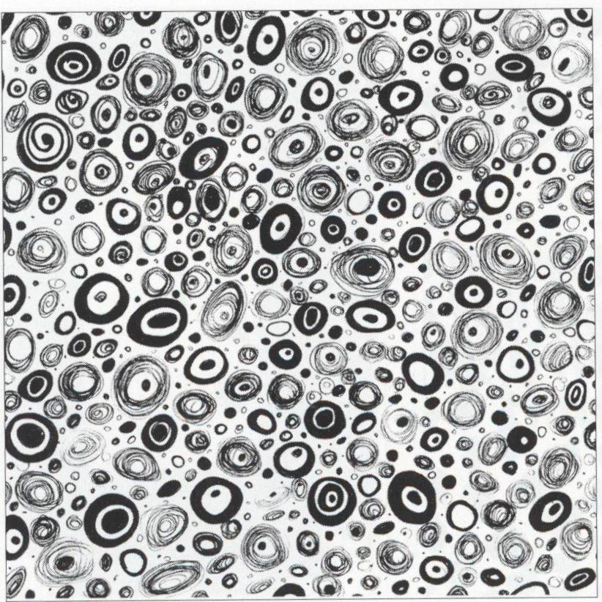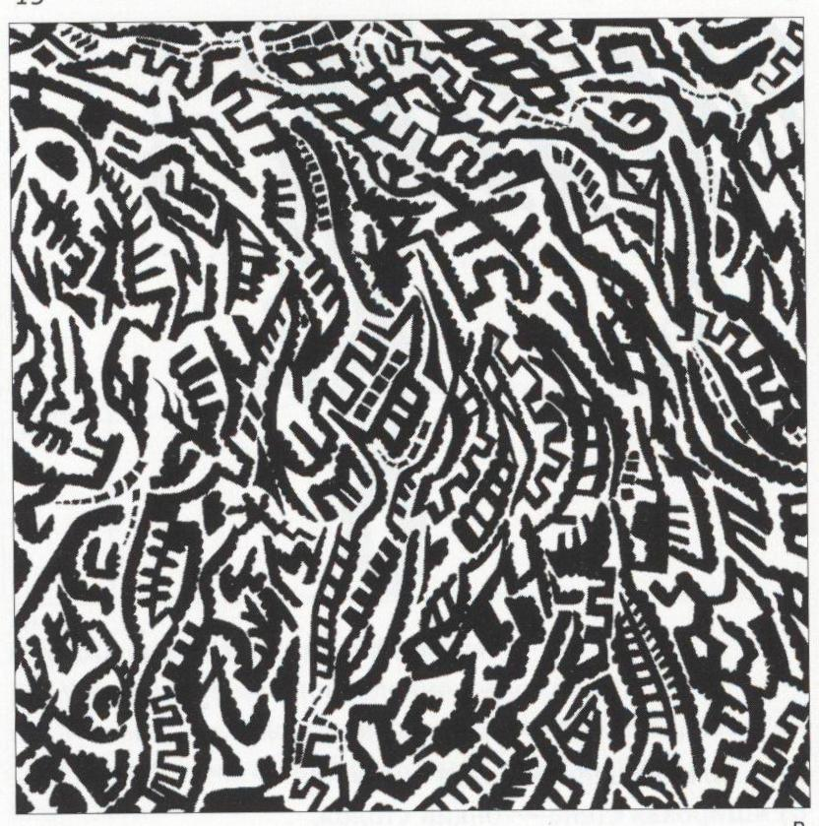
Тема: Защита дизайн-проекта
звук – «Телевизор»
прикосновение – «Мыльная губка»
запах – «Городской смог»
вкус – «Черный перец»
Комплексное задание по разработке фирменного стиля.
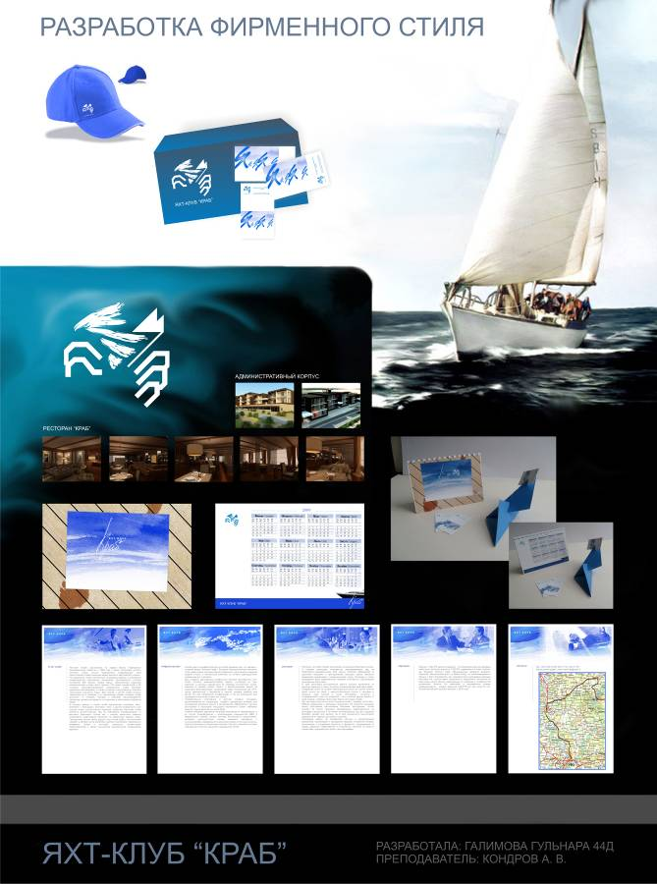
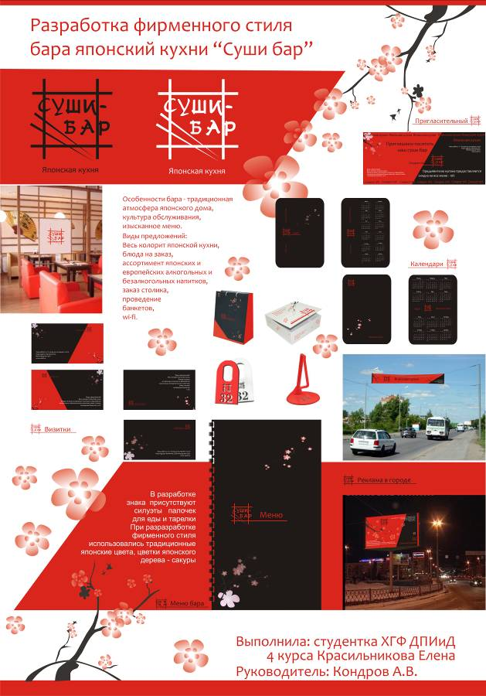

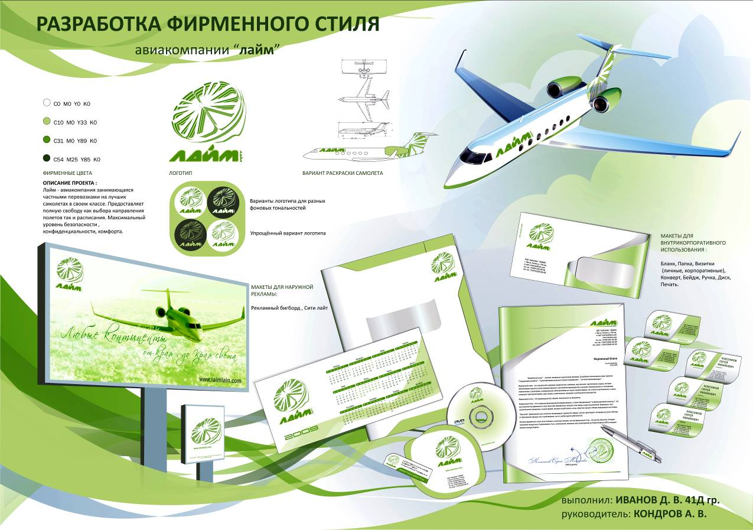

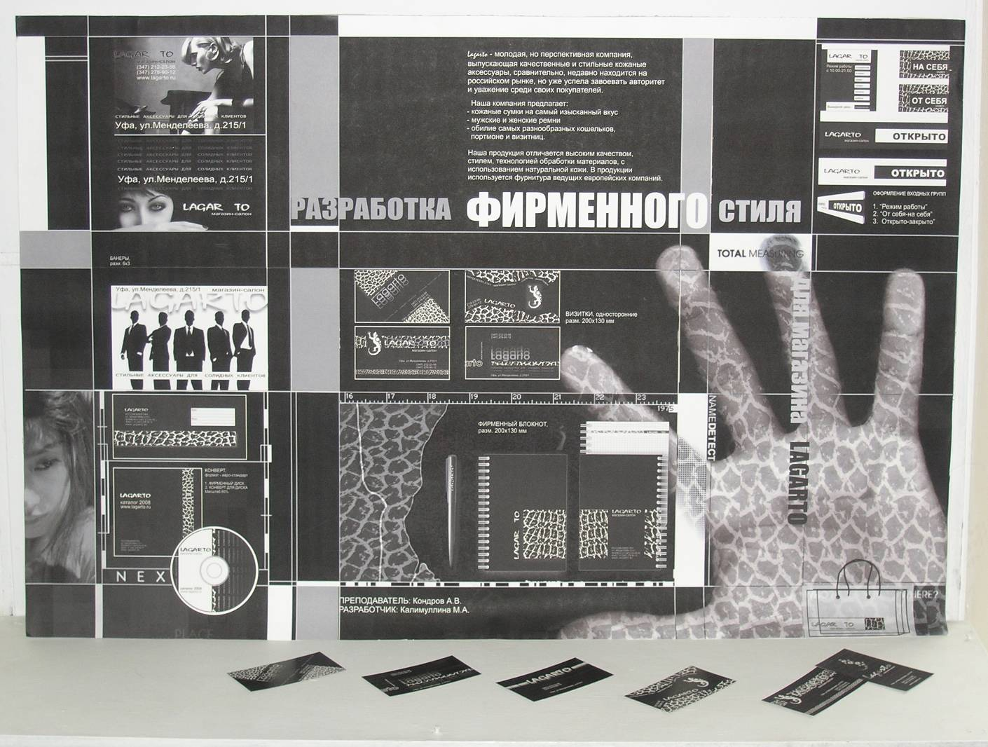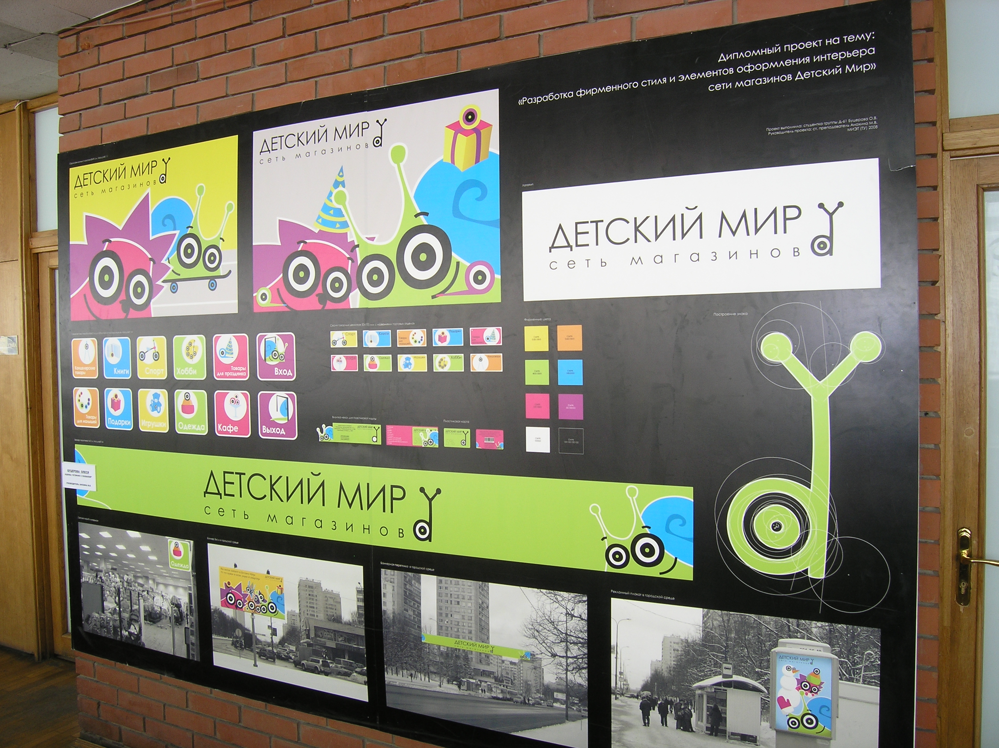
Тема: Атрибуты бренда
Кейс «Атрибуты бренда Смешарики»
Управляющая компания «Мармелад Медиа» с начала 2002 г. представляет на рынке детских товаров и услуг широкий ассортимент продукции под брендом «Смешарики». Сериал «Смешарики» — это первый крупномасштабный российский анимационный сериал. Целевая аудитория — дети дошкольного и младшего школьного возраста. Сериал создан в рамках культурно-образовательного проекта МИР БЕЗ НАСИЛИЯ, который реализуется в рамках федеральной целевой программы «Формирование установок толерантного сознания и профилактики экстремизма в российском обществе».
Сериал про круглых зверьков, с которыми происходят забавные истории, три года назад придумали Илья Попов, тогда глава компании «Фан гейм», выпускавшей настольные игры, и Анатолий Прохоров, один из создателей студии «Пилот», известной по фильмам «Следствие ведут Колобки» и «Братья Пилоты».
Производство сериала осуществляется на студии компьютерной анимации «Петербург», созданной в марте 2003 г. Эта студия — единственная в России, где весь процесс производства ведется в цифровом формате с использованием современных компьютерных технологий (НазЬ, Тооп Воот 51иФо и Мауа).
Творческая концепция проекта, предлагавшая воспитывать доброту и толерантность у детей 5-6 лет, способствовала получению господдержки. Производство сериала «Смешарики» осуществляется при поддержке Министерства культуры Российской Федерации. Мультфильм попал в эфир сразу трех каналов — «России», «Культуры» и СТС.
О героях сериала
«Смешарики» — это дружная семейка забавных круглых персонажей, каждый из которых имеет круг личных забот и обязанностей, увлечен определенным делом и является специалистом в какой-либо области знаний. Семья «Смешари- ков» — это модель общества, окружающего ребенка в реальной жизни. Мир «Смешариков» — это вымышленный мир, где все события основаны на реальных ситуациях, с которыми ребенок сталкивается в повседневной жизни. В сериале отсутствует традиционный отрицательный герой и весь сюжет строится на неожиданных ситуациях, возникающих в процессе общения разнохарактерных персонажей. Поведение персонажей основано на доброжелательном и открытом отношении к миру, Каждая серия — это простая история-метафора, окрашенная обаянием и необычностью участвующих в ней персонажей Разыгрывается серия в определенном жанре: комедийном, приключенческом, лирическом или детективном.
Стратегия продвижения бренда «Смешарики»
В декабре 2006 г. в московских и петербургских магазинах появились в продаже бананы со стикерами «Смешарики», а чуть позже ожидается появление декоративной косметики, сладостей и конфет, обуви под тем же названием. Всего же под брендом «Смешарики» 35 компаний выпускают более 500 видов детских товаров и продуктов питания, оборот которых в рознице составляет $50 млн. Через четыре года, когда бренд достигнет пика своего развития, оборот лицензионных товаров увеличится в пять раз, отмечают создатели сериала.
До выхода первых серий мультипликаторы разработали стратегию развития марки «Смешарики». Для активного продвижения бренда на рынке была создана компания — «Мармелад Медиа». Мультсериал создавался как коммерческий проект, исключительно для раскрутки бренда на рынке детских товаров. Все прежние российские мультяшные марки развивались по-другому: сначала создавался мультфильм, потом из него пытались сделать бренд. Создатели «Смешариков» два года зарабатывали популярность за счет регулярного показа новых серий по телевизору, и только в 2005 г. начали продавать права на использование бренда.
В 2006 г., по данным компании «Комкон», в рейтинге узнаваемости персонажей мультфильмов Смешарики заняли 7-е место против 32-го в прошлом году, обогнав таких известных героев, как Крокодил Гена, Чебурашка и Микки-Маус. Опередили круглых зверюшек Том и Джерри, персонажи «Шрека», «Ну, погоди!», «Винни-Пуха», а также Человек-паук и Скуби Ду.
К продвижению этого сериала его продюсеры подошли по-западному: уже выпущена сопутствующая продукция с символикой мультфильма, а самое главное, игрушки — фигурки персонажей. Проект ориентирован на телеформат: каждая серия длится строго 6.5 минуты.
«Смешарики» — один из первых мультсериалов, которые призваны зарабатывать на продаже сопутствующей продукции — игрушек, сувениров и т. д.
Пробные шары
По мнению создателей сериала, владельцы других мультипликационных брендов делали ошибку, стремясь «продать как можно больше лицензий и забыть об этом». Поэтому в 2004 г. создатели «Смешариков» учредили студию промышленного дизайна со штатом в 15 человек, производственный отдел и отдел продаж. Менеджмент «Мармелад Медиа» разработал концепцию по выбору продуктов для выпуска под своим брендом и начал самостоятельно разрабатывать товары, которые можно было бы производить под брендом «Смешарики». «Мы понимали, что самым прибыльным будет сотрудничество, к примеру, с кондитерами, но нам не хотелось, чтобы Смешарики ассоциировались со сладостями, которые многие считают вредными», — объясняет Илья Попов. Поэтому прежде всего бренд появился на «полезных для создания легенды марки товарах»: играх и игрушках, книгах.
Направления деятельности
Анимационное направление
Создание самого крупномасштабного российского анимационного сериала«Смешари- ки» — 200 серий по 6.5 минуты. Сериал создается в лучших традициях мировой классической мультипликации, выполняя развлекательную, развивающую и познавательную функции.
Издательское направление
Издательское направление создано на основе сюжетного ряда мультсериала «Смешарики» и представлено широким спектром учебной и художественной литературы. Вся информация подается через призму свойственного персонажам веселого детского восприятия, которое позволяет ребенку получать максимум удовольствия и пользы от книги.
Промышленное направление
Разработка и выпуск игровых и учебно-наглядных пособий, игрушек. Выпуск широкого спектра развивающих игрушек, ролевых настольных игр, пазлов, наборов для творчества и рукоделия, мягких игрушек, конструкторов. Выпуск товаров народного потребления.
Продовольственное направление
Выпуск для детей продуктов питания новейшего поколения, таких как каши, мороженое, сырки, морсы, соки, сладости.
Мультимедийное направление
Выпуск развивающих компьютерных игр, с помощью которых дети в увлекательной форме тренируют цветовое и пространственное восприятие, развивают скорость реакции, пополняют словарный запас, учатся считать.
Выпуск аудиосказок, озвученных профессиональными актерами, при прослушивании которых у ребенка тренируется память и музыкальный слух.
Интернет-направление
Первый в России комплексный развивающий детский портал отуш.зтезЬапксти, представляющий собой цельную игровую развивающую среду, построенную с учетом использования современных технологий и методической базы издательского направления. На сайте можно скачать серии в полном объеме. Сайт интересен не только мультфильмами. Здесь можно узнать, как придумываются персонажи, как они выглядят первоначально и как эволюционируют, какие из героев не вошли в сериал и почему. Герои этого сайта — персонажи многосерийного мультфильма «Смешарики»: Крош, Бараш, Пин, Кар-Карыч, Нюша. Вместе с ними можно путешествовать по сказочной стране и справляться с различными заданиями: собрать Пинавтомо- биль, одеть Нюшу, найти отличия на двух почти одинаковых картинках домика, определить пару одинаковых картинок, собрать пазлы и сложить подарки в большую коробку. Также на страничке есть открытки, карта страны, комиксы; открыта школа Смешариков. Все игры настолько простые, что ребенок может освоить их самостоятельно.
Разработка контента для мобильных телефонов
Познавательные игры и головоломки с любимыми персонажами сериала «Смешарики» для мобильных телефонов, без жестокости и насилия, пользующиеся популярностью у подростков.
Разработка под ключ детских игровых комнат «Здесь живут Смешарики»
Единый комплекс образовательных услуг и развивающей продукции для досуга детей в детской комнате
Проведение детских праздников и развлекательных шоу-программ с персонажами сериала «Смешарики»
Партнеры проекта
Одной из первых права на использование марки получила компания «Русский холод», выпускающая эскимо «Смешарики», С мая по сентябрь 2006 г. компания продала мороженого на 40 млн руб., а в следующем сезоне рассчитывает увеличить продажи до 100 млн руб. Результатами «Смешариков» в «Русском холоде» доволь ны: через полгода после запуска этого бренда его продажи были в 10 раз больше, чем у «Золотого ключика», другой марки «Русского холода». Компания собирается запускать новые виды мороженого под маркой «Мармелад Медиа». «Чтобы самим сделать с нуля детскую марку национального масштаба в сегменте мороженого, нужно вложить несколько миллионов долларов», — утверждают специалисты «Русского холода». Чтобы избежать этих трат, компания и решила приобрести права на уже раскрученных персонажей.
Летом 2006 г. лицензию на использование героев мультфильма приобрела сеть трактиров «Елки-палки». Собственное детское меню компании привлекало мало клиентов, но теперь рестораны и детское меню украшают все персона жи сериала. В результате данных мероприятий в первый месяц сотрудничества со Смешариками продажи детского меню сети «Елки-палки» выросли в два раза. Правда, «Елки-палки» поменяли и саму концепцию детского меню: вместо комплексных обедов, которые дети не жаловали, ввели отдельные блюда. Компания «Елки- палки» рассматривала возможность приобрете ния прав на персонажей мультфильма «Алеша Попович и Тугарин Змей», но это полнометражный фильм, а узнаваемость его персонажей зна чительно снижается после проката. Смешарики же постоянно в телеэфире, у сериала много персонажей, что удобно для долгосрочной ресторанной программы.
Компания Вопапза, входящая в группу 1РС, крупнейшего импортера овощей и фруктов, решила наклеивать стикеры с изображением Сме шариков на эквадорские мини-бананы. «Попробуй мультик на вкус» — призывает наклейка на бананах. Такие же стикеры будут на мини-ябло ках и мини-грушах. Компания планирует продавать 10_15 т бананов в неделю.
Американо-тайваньская компания «Джамп Россия» заключила с «Мармелад Медиа» договор на три года: к весне появится новая коллекция детской обуви 15 видов.
Роялти, выплачиваемые компании, составляют в зависимости от вида продукции от 5% оборота (продукты питания) до 20% (игры и игрушки).
Круглые и постоянные…
Компании-производители выбирают Смешариков из-за того, что это долгосрочный проект: сериал крутят непрерывно несколько телеканалов, и это подогревает интерес к марке. Производители признаются, что их привлекает и эффект синергии, появляющийся при использовании бренда в разных сегментах рынка детских товаров. «Нас привлекла возможность перекрестного брендинга», — признаются создатели сериала. «Мармелад Медиа» много вкладывает в повышение узнаваемости Смешариков, и это большой плюс для производителей. Предварительный объем инвестиций в бренд в общей сложности составляет $30 млн.
Вопросы
Как бы вы сформулировали концепцию маркетинга проекта «Смешарики»?
В чем заключаются, на ваш взгляд, основные факторы успеха бренда «Смешарики»?
Задания
Разработайте стратегию брендинга для проекта «Смешарики». Для этого:
Сформулируйте основные характеристики и атрибуты, которые, по вашему мнению, составляют идентичность бренда «Смешарики».
Сформулируйте стратегию позиционирования бренда «Смешарики» по следующим составляющим: продукт, цена, имидж.
Предложите основные направления бренд-коммуникаций.

Тема: Архитектура бренда
ОАО «Лебедянский»выпускает соки под торговыми марками «Тонус», «Я», «Фруктовый сад», «Привет», «Долька», сокосодержащие напитки Frustyle, детское питание «ФрутоНяня», соки «Туса Джуса», минеральную воду «Липецкий бювет», воду и соки под частными марками «Магнит», «Пятерочка», «ИКЕА». Является российским подразделением компании Pepsi Co, выпускает сок Tropiсana.

Задание:
- Охарактеризуйте роли брендов внутри портфеля компании и на внешнем рынке (внутренний рынок: стратегический бренд, бренд-рычаг, бренд-звезда, бренд дойная корова; внешний рынок: поддерживающий бренд, брендируемая выгода, ко-брендинг)
- Проанализируйте, существует ли угроза возникновения каннибализма брендов внутри портфеля, а также на внешнем рынке. Аргументируйте свой ответ.

Тема: Модели брендинга
Колесо бренда («Brand Wheel»). Сущность данной модели заключается в том, что бренд рассматривается как набор из пяти оболочек, вложенных друг в друга. Рассмотрим основные компоненты этого «колеса»:
Сущность. Ядро бренда. Центральная идея, предлагаемая потребителю.
Индивидуальность. Если бы бренд был человеком, кем бы он был? Можно представить, что бренд - это человек, который в настоящий момент входит в комнату. Как он выглядит, какого он пола, сколько ему лет, какая у него профессия? Это и будут составляющими индивидуальности бренда.
Ценности. Их можно описать как эмоциональные результаты использования бренда. Какие эмоции вы испытываете при использовании бренда. Что вы думаете о себе, и что другие думают об вас, когда пользуетесь брендом?
Преимущества. Это то, что бренд делает для вас, тот физический результат, который вы получите от использования бренда.
Атрибуты. Это совокупность ощутимых и неощутимых характеристик бренда, ответ на вопрос: «Что представляет собой бренд?».
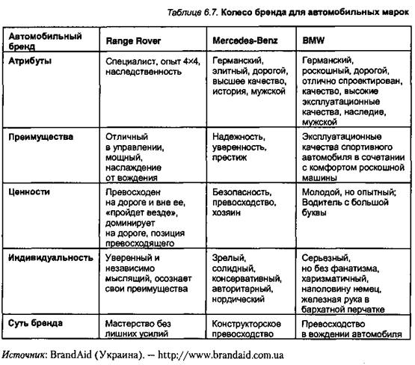
Кейс: разработать колесо бренда любого парфюмерного продукта

Тема: Процесс разработки бренда
Кейс: Разработка бренда детской спортивной одежды
Направление деятельности предпринимателя: производство одежды спортивного стиля для детей от 1 года до 7 лет сегмента "эконом". Используемый в производстве материал - натуральный трикотаж (100% хлопок). Одежда реализуется оптом корпоративным клиентам (малые и средние компании). Срок работы на рынке – четыре года.

Задача
В глобальном смысле задача — это разработка бренда детской спортивной одежды.
- разработать охраноспособное название;
- разработать оригинальное графическое изображение к названию;
- разработать фирменные принты на одежду - в частности, на футболки.
Требования заказчика:
Заказчик указал, что хочет видеть в названии что-то связанное со спортом (например, "чемпион"), но при этом не нужны отсылки к малышам (что-то типа "спортивный малыш"), нужно что-то более солидное. Также, Заказчик отметил, что слово должно быть предложено в латинице, но прочитать и написать по-русски его должно быть достаточно просто.
Товарный знак должен представлять собой абстракцию, в которой угадываются отсылки к солнцу. Форма логотипа должна быть простой, ассоциативно связанной со спортом.
Тематика разработанных принтов – нейтральная, активно использованы рваные линии, стилизованные отпечатки следов.

Тема: Ребрендинг компании

Кейс ребрендинг Внешторгбанка в ВТБ.

Предпосылки и описание ситуации Внешторгбанка до ребрендинга
Ситуацию до начала ребрендинга Внешторгбанка и его планы на будущее можно резюмировать так:
- Внешторгбанк обладает имиджем сильного и надёжного государственного банка.
- Сильна как материнская структура Внешторгбанк, так и активно строящаяся розница Внешторгбанк 24.
- Внешторгбанк уже давно не специализировался на «внешторг».
- Большая доля в структуре Внешторгбанка приобретенных банков (M&A) под разными именами.
- В 2007 году планируется IPO. Которому к тому же придан статус «народного».
- В России до 2010 года Внешторгбанк планирует занять 15-18% на рынке кредитования.
- Планируется выход на рынки других стран. Экспансия на рынок Западной Европы (создан холдинг ВТБ-Европа), в СНГ и Азию.
Массовая коммуникация банка под слоганом «Энергия успеха» до ребрендинга была на высоком профессиональном уровне и прекрасно использовала рациональные и эмоциональные мотивы («государственный», «современный», «большой, глобальный», «для успешных людей», …)
Так выглядела массовая коммуникация Внешторгбанка до …
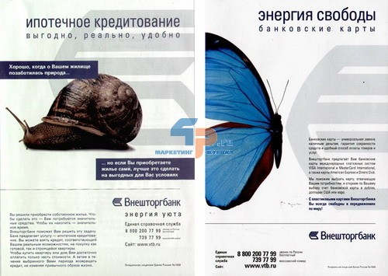
Узнаваемый и чётко сформированный стиль. Множество узнаваемых элементов, от слогана и стилистики макетов, до юмора и музыки в роликах. Во всей коммуникации банка присутствует акцент на марке [1], за счёт чего достигается хорошая узнаваемость. В рекламе банк обращается к своему розничному клиенту, четко отделяя его от клиентов других банков (например, Сбербанка или Альфабанка) по стилю и отношению к жизни, юмору, желаемому статусу.
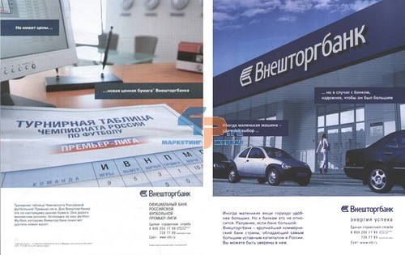
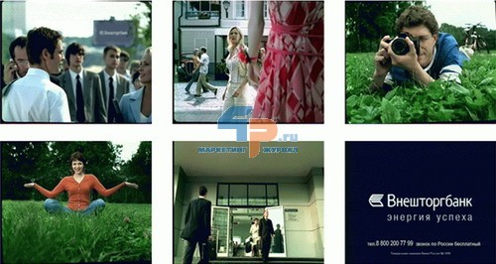
Кадры из ТВ-ролика ВТБ. Текст: «Вы можете поддаться чувству с первого взгляда. Свое лучшее платье вы можете купить абсолютно спонтанно. Идея удачного снимка может прийти к вам совершенно неожиданно. Но когда вы выбираете банк, лучше, чтобы решение было взвешенным и обдуманным. Внешторгбанк – это высокий уровень сервиса и надежность государственного банка. Внешторгбанк. Энергия успеха.
Процесс ребрендинга Банка
В начале ребрендинга, в октябре 2006 года, Председатель правления ВТБ Андрей Костин заявил, что банк собирается войти в топ-50 мировых банков через 3-5 лет. На конец 2006 года банк занимал в мире 122 позицию.
Андрей Костин обозначил официальные цели: «ребрендинг ВТБ носит стратегический характер и является закономерным отражением текущих реалий бизнеса Банка. Впервые за всю историю России создается мощная банковская группа международного масштаба. Переход всех участников этой группы под единый бренд ВТБ дает им неоспоримые конкурентные преимущества по сравнению с работой под разными фирменными наименованиями, что в конечном итоге будет способствовать успешному выполнению заложенных в Стратегии развития Группы задач» [2].
Подготовительный период перед ребрендингом занял у банка целый год и вёлся очень основательно. Первые 3 месяца у банка ушло на поиск партнера, которым в итоге стало европейское отделение Interbrand Group. Агентством был проведен комплексный анализ всех брендов, принадлежащих Внешторгбанку, разработана платформа, архитектура и стратегия бренда, а также проведена культурно-лингвистическая экспертиза на 22 языках мира.
На этапе подготовки ребрендинга, исходя из вышеописанной ситуации и намеченных планов (см. выше), определили следующее:
- Так как Внешторгбанк уже давно не специализировался на «внешторг», то есть обслуживании внешнеэкономических операций, то старое название вводило в заблуждение. Название, указывающее на отраслевую специализацию, не подходит полносервисному банку.
- Внешторгбанк уже длительное время работал не только в России, но и за рубежом. Это направление планировалось расширять. Некоторые иностранные партнеры испытывали трудности с правильным произношением таинственного буквосочетания «Vneshtorgbank». Не могли произнести и не запоминали – это уже прямой вред бизнесу. Я, Андрей Крылов, видел рекламу ВТБ в Китае. Представьте, как тяжело было бы китайцам произносить полное название банка.
- Потребители сами начали называть Внешторгбанк сокращенно – ВТБ. На бирже банк также был известен под индексом VTB.
- В обилии разных брендов есть лишь один заметный и сильный – Внешторгбанк, хорошо известный на всех рынках присутствия. Делать на голом месте новый бренд, не используя накопленный потенциал бренда Внешторгбанк нецелесообразно.
Отличительной особенностью этого ребрендинга являетсяочень плавный переход к новому (по сути уже старому неофициальному) названию и к массовой коммуникации. Мы видим постепенные, осторожные и очень последовательные изменения коммуникации банка ещё до его объявленного ребрендинга в кампании «Единый мир – глобальные возможности». Эта кампания, проходившая непосредственно перед ребрендингом, явно перекликается с будущей ребрендинговой кампанией «от Внешторгбанка к ВТБ».
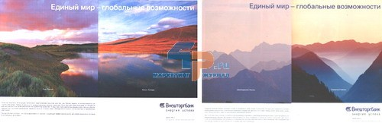
Это был прекрасный ход: аккуратно и последовательно широкую публику подвели к сообщению о ребрендинге так, чтобы это сообщение не было неожиданным и было воспринято как можно более позитивно. К тому же, это хороший способ застраховаться от ошибки. В случае неудачной доребрендинговой коммуникации её можно было бы менее проблематично, чем ребрендинг, скорректировать. Ниже показан плавный переход от рекламы Внешторгбанка, через «Единый мир – глобальные возможности» к ВТБ.
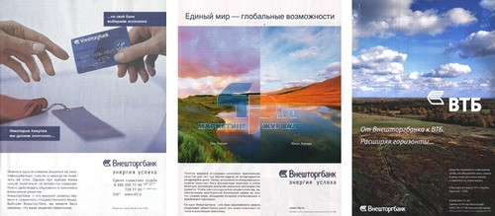
Слева направо: старый макет из серии «энергия успеха», затем промежуточный имидж перед ребрендингом «Единый мир – глобальные возможности» (надпись «Ока. Россия», «Юкон. Канада») и, наконец, собственно ребрендинг «Расширяя горизонты».
Видно, что как сами фразы «Единый мир – глобальные возможности» и «Расширяя горизонты», так и их воплощения в образах сильно перекликаются.
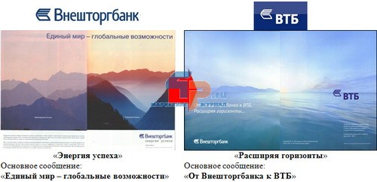
Ниже даны кадры из ТВ-ролика, сообщающего о переходе Внешторгбанка в ВТБ. В образах и тексте видна преемственность образа ВТБ как логического продолжения и эволюции привычного образа Внешторгбанка.
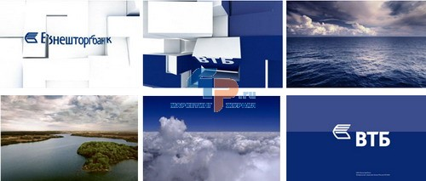
Текст ТВ-ролика: «От Внешторгбанка к ВТБ. Мы объединяем опыт, знания и силы, чтобы достигнуть намеченных целей. Чтобы вместе двигаться вперед и, расширяя горизонты, подняться на новую высоту. 9 банков в 8 странах СНГ и Европы. Одно имя – ВТБ».
Так выглядел ребрендинг с точки зрения затрат на национальные СМИ. Видно, что в ноябре 2006 года ребрендинг был отмечен всплеском затрат, чтобы лучше донести идею перехода и расширения до потребителей.
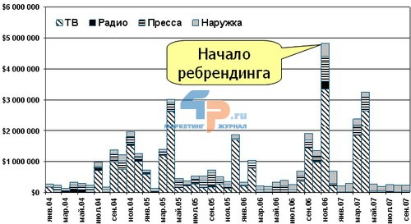
Затраты Банка на рекламу в национальных СМИ. Ребрендинг в ноябре 2006 года – всплеск активности в СМИ. Данные TNS / Gallup.
Результаты ребрендинга
Результат ребрендинга – это изменение в сознании потребителей или тех, кому был адресован новый бренд. В случае ребрендинга Внешторгбанка в ВТБ имеющийся образ был дополнен новыми важными для дальнейшего развития Банка и нужными для новых потребителей штрихами (ещё большая мощь, широта и энергия). При этом для потребителей бренд ВТБ сохранил преемственность и значимые характеристики Внешторгбанка и привнёс с собой новые востребованные ценности (масштаб и глобальные возможности).
В результате были выполнены поставленные ранее задачи. Например, множество скупленных в разное время банков объединились в один под маркой ВТБ (VTB). Поменялась вывеска, внутренняя обстановка офисов, создан единый фирменный стиль. Всего через полгода после ребрендинга ВТБ по размеру собственного капитала занял 116 место в мире против 122 места в момент начала ребрендинга. А по итогам 2007 года – уже 60 место. Положительная динамика сохраняется. ВТБ имеет высший (для российских банков) рейтинг надежности у всех рейтинговых агентств.
Но самое главное – в ходе кампании по ребрендингу удалось очень плавно и безболезненно осуществить переход к новому названию и новой, эмоциональной, коммуникации.
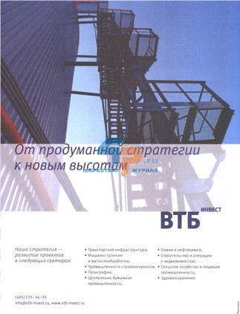
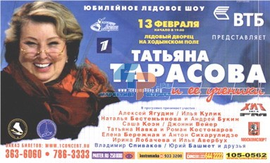
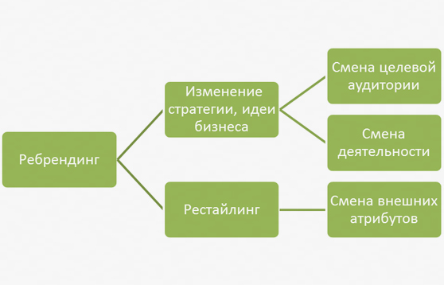

Тема: Рестайлинг компании

Радикальный рестайлинг бренда «Шок» компании Nestle
Порой рынок требует поистине революционных изменений, когда только грандиозный прорыв может спасти марку от исчезновения. Так было с брендом «Шок», ранее эта торговая марка являлась частью линейки зонтичного бренда «Россия». Дизайн упаковки шоколадных батончиков был разработан в соответствии со стилем представления материнского бренда, хотя имел совершенно иную целевую аудиторию. Бренд «Россия» рассчитан на более старшее поколение, в то время как «Шок» нацелен на тинейджеров, крайне чувствительных к уровню современности дизайна потребляемых ими продуктов. Закономерно, что продажи марки оставляли желать лучшего. Таким образом, когда «Шок» вошел в состав портфеля брендов компании Nestle, встал вопрос о факте существования непопулярного продукта. Тем не менее, руководством Nestle было принято решение о проведении рестайлинга с целью кардинально поменять образ бренда. В основу идеи новой дизайн-концепции бренда легла стилистика и эмоции, заложенные в названии: шок – это сильная, яркая эмоция, это взрыв вкуса, это динамика постоянного движения, это энергия бесконечного творчества. Поэтому новый Шок – это взрыв ярких эмоций, начинок и многообразие красок. Фон под логотип был унифицирован до одного цвета, что позволило выделить бренд за счет контрастного сочетания цветов, боковые ингредиентные зоны получили цветовую идентификацию, что позволило потребителю не путать вид от вида. Логотип подвергся абсолютной переработке, в результате которой приобрёл динамику и экспрессию, яркость и узнаваемость, что так важно для молодежной целевой аудитории.
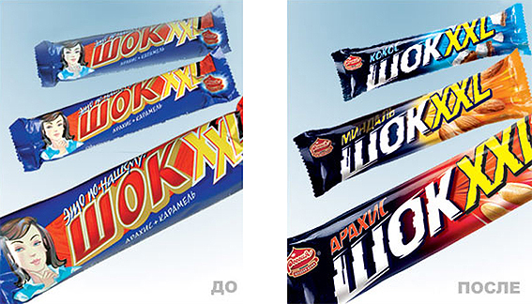

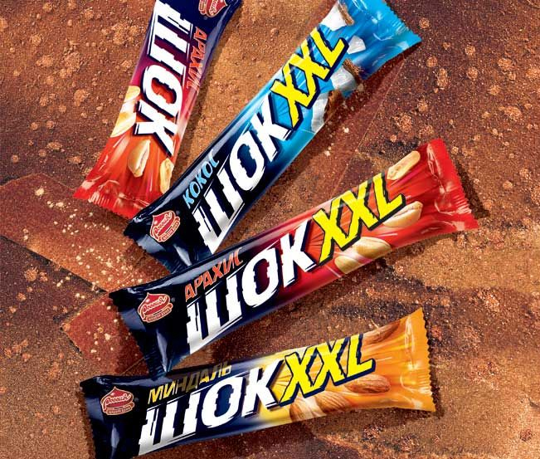

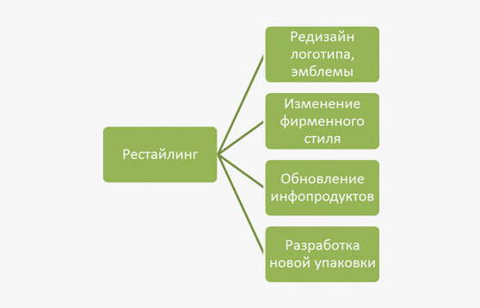

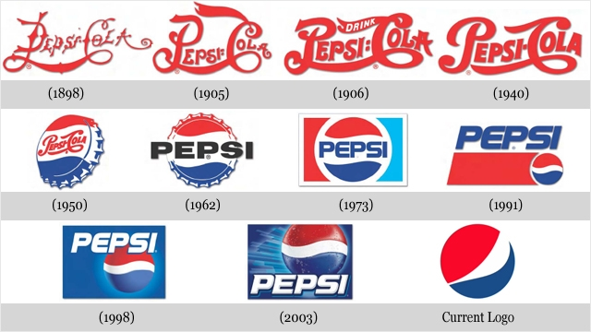





КЕЙС: Новое лицо старого майонеза
Заказчик: КАМАКО – ведущий производитель майонезов в Беларуси.
Проект: рестайлинг логотипа
Цель: обновить логотип, сохранив узнаваемость бренда; передать соответствие КАМАКО современным стандартам качества.
Реализация: старая концепция логотипа-«подсолнуха» получила развитие в виде «солнышка», изменить цветовое решение и графическое начертание. Новый слоган компании – «Пусть всегда будет вкусно!» – напоминает строку из детской песни «Пусть всегда будет солнце!».


Тема: Ренейминг торговой марки

"Корсаж" - ренейминг в вашу пользу

Официальный партнер торговой марки "Милавица" в Омске ИП Еремина Н.В. проводит ренейминг части собственных магазинов, в связи с расширением ассортимента товара. Отныне это мультебрендовые магазины под названием "Корсаж".
Теперь в "Корсаже" можно приобрести женское белье не только полюбившейся и хорошо зарекомендовавшей себя фирмы «Милавица», но и других популярных марок производителей белья. Стоит отметить, что в магазине "Корсаж" появится термобелье купить, которое можно будет по доступной цене. «Часть магазинов по-прежнему будет носить название «Милавица», - рассказывает директор сети магазинов «Корсаж» Жанна Ерёменко. – В них как раз и будет представлен самый широкий ассортимент этой торговой марки. В других же магазинах, которые теперь уже называются «Корсаж», есть продукция прибалтийских производителей «СтэфиЛ», «Лаума», «Орхидея», кроме того, в продаже есть белье белорусской фирмы «Миледи», омской «Палады» и других».
Компания работает на рынке розничных продаж женского белья в Омске с 2002 года. На сегодняшний день сеть насчитывает уже 11 магазинов в разных районах города. Часть из них уже давно вышла за рамки ТМ «Милавица». В них планируется еще больше расширить ассортимент, чтобы покупатели имели большую возможность выбора по цене и качеству.
Безусловно – ренейминг в вашу пользу.
Слоган салона магазинов «Корсаж» - «Лучшее белье для разной тебя» полностью отражает новую миссию сети.

Почему компания «Merloniс» сменила имя?
В январе 2005 года итальянская корпорация «Merloni Elettrodomestici» сменила имя на «Indesit Company». По словам директора по маркетингу «Indesit» в СНГ Джулио де ЭРМЕ, они «убили сразу трёх зайцев».
«Merloni Elettrodomestici» стала транснациональной компанией. Сфера ее интересов простирается от Лиссабона до Владивостока и охватывает двадцать стран. Это требовало соответствующего позиционирования. И, в частности, смены итальянского имени на более универсальное – англоязычное.
Переименование «Merloni» в «Indesit Company» стало кульминацией длительного периода, в течение которого компания приобретала торговые марки и предприятия по всему миру. Это был удачный момент для полной интеграции предприятий и марок, отражающих множество разных культур.
Для рынка бытовой техники стало нормой, чтобы в названии компаний присутствовало имя ведущего бренда: это сделали «Candy Group», «Whirlpool Corporation» и «Electrolux». На тот момент, когда решили переименовать компанию «Merloni», бренд «Indesit» занимал в компании лидирующие позиции по объему продаж.

Kraft Foods и Mondelez
Новое название компании «Крафт Фудс» – «Mondelez» — является неологизмом, означающим «мир вкуса». «Monde» по-латински «мир», а «delez» — производное от слова «вкусный». Название придумывалось внутри компании. Более тысячи сотрудников участвовали в этом процессе совместного творчества. «Монделиз Интернэшнл» возникло на основе идей, поступивших из Европы и Северной Америки.
«Крафт Фудс» к концу 2012 года разделилась на два бизнеса: первый - глобальная компания по производству снэков, второй – высокоприбыльная североамериканская компания. Последняя называется «Крафт Фудс Групп, Инк», сохранив, таким образом, бренд «Крафт» для своей корпоративной идентификации.

з истории банка «Траст»
Решение о смене названия с «Доверительного инвестиционного банка» на «Траст» было связано с новым этапом в развитии бизнеса банка, с качественным расширением клиентской базы. Среди критериев выбора нового имени назывались необходимость преемственности и узнаваемости нового бренда, его удобочитаемость и идентичность на важнейших языках (что особенно важно в силу специфики инвестиционно-банковской деятельности), его потенциал в отношении включения в логотип и иные визуальные элементы торговой марки, благозвучность, благоприятные ассоциации (или как минимум отсутствие ассоциаций неблагоприятных). «Важнейшим компонентом была и масштабируемость бренда (и, в частности, названия), потенциальная способность его приложения к новым направлениям деятельности.
Михаил Дымшиц подверг тогда новое имя критике: «я сомневаюсь в эффективности и в самой необходимости ренейминга для организаций business-to-business. Кроме того, в данном случае название было выбрано неудачно. Словом «траст» (trust) в финансовом лексиконе называется определенный вид финансовых услуг, причем основное значение слова в английском отнюдь не финансовое (и не используется самостоятельно в названиях банков и финансовых организаций). А для русскоговорящих это название аналогично названию «Банк «Расчет». Тем не менее, в «Трасте» довольны переименованием.

Тема: Разработка ребрендинга компании
Техническое задание на ребрендинг
1. Краткая информация о заказчике ОАО «Мослифт» является одним из крупнейших лифтовых предприятий ЖКХ России, работающим на отечественном рынке с 1953 года и выполняющим весь комплекс работ – от проектирования и монтажа до технического обслуживания и замены лифтового и подъемного оборудования, систем диспетчерского контроля и безопасности. Компания обслуживает около 60 000 лифтов в Москве (более 50% от общего количества лифтов), 1100 подъемных платформ для инвалидов и более 1000 систем диспетчерского контроля за работой вертикального транспорта и другого инженерного оборудования зданий и сооружений. Высокая репутация компании подкреплена присвоением высокого звания «Поставщик товаров, работ, услуг для города Москвы» и включением в реестр добросовестных поставщиков Российской Федерации. Монтаж и пуско-наладочные работы являются одним из основных направлений деятельности Мослифта. Специалисты компании имеют большой опыт в монтаже оборудования лифтов, платформ подъемных для инвалидов, эскалаторов, траволаторов, металлокаркасных шахт любой конструкции и уровня сложности, применяемых как в серийных домах, так и в нестандартных зданиях, на уникальных объектах, в домах индивидуальной застройки. Техническое обслуживание оборудования осуществляется в полном соответствии с законодательными актами и нормативными документами, что является гарантией содержания лифтов и подъемных платформ в работоспособном и технически исправном состоянии. Высокий уровень качества выполненных работ и сервисного обслуживания обеспечиваются высокой квалификацией сотрудников, имеющих многолетний опыт работы, наличием аварийной службы и мобильных экипажей, круглосуточной работой горячей линии Мослифта.
2. Позиционирование Заказчика. Мослифт – современное предприятие, которое постоянно совершенствует свою техническую базу, используя свои наработки и перенимая опыт ведущих мировых лифтовых компаний. Главный принцип деятельности – качественное и быстрое обслуживание клиентов компании.
3. Цель проекта Планируемый ребрендинг преследует три основные цели: 1. Приведение стилистики бренда «Мослифт» в соответствие с современными тенденциями корпоративного дизайна. 2. Систематизация корпоративного стиля в едином, понятном и наглядном документе. 3. Упорядочивание применения корпоративного стиля в работе компании.
4. Целевая аудитория 1. Представители государственных структур различного уровня, распределяющие бюджетное финансирование в сфере ЖКХ 2. Потребители услуг – физические лица – пользователи лифтов, находящихся в обслуживании компании на территории Москвы, Московской области и других субъектов федерации; 3. Потребители продукции (лифтов производства «Мослифт») - юридические лица – государственные и частные структуры (управляющие организации, ТСЖ и др.); 4. Представители СМИ;
5. Использование логотипа Нанесение на производимую продукцию, изготовление сувенирной продукции, оформление офисов и др.
6. Концепция ребрендинга Планируемый ребрендинг должен отражать следующие свойства и характеристики предприятия: 1. Технологичность и инновационность (Мослифт является постоянно совершенствующейся компанией, использующей самые современные технологии, имеющиеся на рынке, и создающей свои собственные) 2. Историчность, приверженность традициям (Мослифт работает с 1953 года. Многие сотрудники, попадая в компанию, работают в течение многих десятилетий. Отличительной чертой компании являются рабочие династии лифтовиков – электромонтеров, монтажников и т.д) 3. Нацеленность на клиента и качественный сервис (Бережное отношение к клиентам – основной принцип компании. Минимальное время исправления неполадок в работе лифтов, своевременное и тщательное техобслуживание, внимательное отношение ко всем обращениям граждан).
7. Задачи ребрендинга В ходе реализации проекта Исполнителем должны быть решены следующие задачи: 1. Разработка идеи модернизированного логотипа Мослифта, разработка и утверждение у Заказчика концепции модернизированного корпоративного стиля предприятия: 1.1. Корпоративный стиль и логотип могут быть выполнены в следующей цветовой гамме: оттенки синего, оттенки зеленого, оттенки желтого, оттенки оранжевого. 1.2. На утверждение Заказчику должно быть представлено не менее трех вариантов модернизированного логотипа Мослифта. Логотип должен включать в себя название компании и содержать в себе узнаваемый символ, ассоциирующийся с лифтовой отраслью или с технологиями в целом. Стиль создаваемого логотипа – минимализм. Логотип не должен повторять идеи и концепции компаний-конкурентов. В приложении 1 содержатся примеры логотипов, содержащих принципы, отмеченные заказчиком. 1.3. С учетом утвержденного Заказчиком варианта модернизированного логотипа – определение элементов корпоративного стиля Мослифта, требующих обновления. Разработка и представление на утверждение Заказчику не менее трех вариантов концепции модернизированного корпоративного стиля предприятия с описанием причины ыбора стилеобразующих элементов.

Тема: Создание группы в социальных сетях для продвижения рекламируемого продукта

Как раскручивать группы в соц. сетях?
- Выделяйте среди подписчиков сообщества самых активных пользователей и награждайте их установкой их фотографии на аватарку группы.
- Задавайте вопросы подписчикам, постарайтесь понять, что именно их беспокоит и по возможности решить их проблему.
- Проводите собственные исследования, согласно тематике вашего сообщества и делитесь результатами в группе.
- Предоставляйте подписчикам возможность оставлять свои записи в группе.
- Призывайте участников группы к определенным действиям, например, помочь провести эксперимент.
- Обязательно просите пользователей поставить лайки и репосты (мотивационные картинки).
- Выкладывайте актуальную информацию (новости), которые будут интересны подписчикам.
- Чтобы привлекать подписчиков из других групп распространяйте гостевые посты.
- Проводите интересные конкурсы, даже если призовой фонд будет не значительным, это привлечет внимание.
- Найдите несколько администраторов для группы, которые будут добавлять контент в сообщество.
- Создавайте альбомы для добавления изображений ваших участников.
- Запустите сбор денежных средств на благотворительность, это может повысить уровень доверия подписчиков.
- Старайтесь быть стабильным и добавлять определенное количество новых постов каждый день.
- Общайтесь с подписчиками, поддерживайте диалоги в комментариях и обсуждениях.
- Параллельно с сопровождением группы запускайте интересные события и рекламируйте сообщество.
- В праздничные дни можете побаловать подписчиков подарками, даже небольшой подарок будет приятно получить просто так.
- Техническое задание на создание и продвижение группы в социальной сети вКонтакте.ру.

Цель: привлечение посетителей и клиентов из соц.сети.
Задачи:
• Создание группы
• Продвижение и развитие группы
• Рекламная кампания – постинг объявлений, рекламы в соц.сети.
Название группы: 1000creditov.ru: Потребительские кредиты на любой вкус. Консультации, оформление, получение.
Сайт-источник: 1000creditov.ru
Мероприятия:
1. Создание группы.
Описание:
• Воссоздается структура сайта-источника, заливается контент, заимствованный, анимированный теми же картинками в тех же местах и адаптированный.
• Группа с внутренним меню, анимированным иконками в дизе сайта.
• Группа с wiki-разметкой,
• Заимствуются графические элементы с источника, т.е. не только структурная, но и визуальная копия ресурса.
• На каждой контентной странице – ссылка на сайт-источник вверху и внизу.
• Группа регистрируется на новую учетку, доступы к которой передаются после оплаты. Статистика делается открытой.
2. Продвижение и развитие группы:
Описание:
По факту выполнения п.1 необходимо подготовить и провести кампанию по привлечению посетителей в группу.
Общий объем отправленных приглашений – 30000 в месяц или 5000 вступивших.
Приглашения рассылаются таргетированно. Таргетинг:
Возраст: от 27 до 53 лет.
Университет: россия, москва.
С фотографией.
Статус в основном: женат; есть подруга; помолвлен; не женат; в активном поиске.
Регион: ближайшие города МО: [Долгопрудный, Лобня, Мытищи, Юбилейный, Королев, Ивантеевка, Пушкино, Щелково, Фрязино, Балашиха, Купавна (стар+нов),Лосино-Петровский, Обухово, Ногинск, Реутов, Железнодорожный, Электроугли, Электросталь, Люберцы, Котельники, Жуковский, Раменское, Дзержинский, Лыткарино, Бронницы, Видное, Домодедово, Щербинка, Подольск, Климовск, Троицк, Московский, Апрелевка, Селятино, Одинцово, Краснознаменск, Голицыно, Звенигород, Красногорск, Дедовск, Нахабино, Истра, Химки, Зеленоград, Сходня]
• Рост группы не должен быть скачкообразный, а плавный, постепенный.
3. РК.
Описание:
• Подготовка и размещение рекламных объявлений в соответствующих разделах.
• Подготовка и размещение таргетингового рекламного баннера.
Требуемый результат:
• Красивая, современная, удобная группа. После размещения – создать бэкап на случай блокировки группы
• Постоянный плавный приток посетителей и участников. Обоснованное продвижение с гарантией безопасности с вашей стороны (т.е. что группу не заблокируют вследствие слишком энергичного и некорректного продвижения)
• Шаблоны объявлений, комментарии и рекомендации по их размещению.

Тема: Классификация плакатов

Театральная афиша
Каждый театр отличается своей индивидуальностью и имеет свой фирменный стиль. Однако по сути дела, для театра это не так уж и важно. Самое главное в театре – это трупа и игра. Бывают такие ситуации, что катастрофически не хватает средств на покупку декораций и фирменных костюмов для актеров. Поэтому афишам уделяют самое последнее внимание. Очень часто, их создают в самом театре собственными силами. Но к радости, такое время постепенно уходит. Театральное финансирование все больше и больше переходит в частные руки. Поэтому появляется возможность заказать театральную афишу большим тиражом, а не в одном экземпляре, как раньше.

Рекламный плакат
Такой вид издания решает информационные задачи. Цель такого изделия– оповестить целевую аудиторию о всевозможных культурных мероприятий, вечеринок, торжеств. Также, рекламный плакат используется с целью рекламы определенных товаров или услуг. В основе стилевого наполнения, зачастую использует все те моменты, которые могут привлекать внимание и при этом не оставлять мутного осадка в мозгах читателей.
Политический, агитационный плакат
До первой мировой войны, их использовали для осуществления коммерческой рекламы. Однако после серьезных политических событий и войны, цели плакатов значительно расширились. Появилось новое направление – политическая реклама.
Плакаты времен первой мировой войны можно разделить на 3 группы:
1) Призыв солдат в вооруженные силы
2) Сбор средств на ведение войны
3) Демонстрация всему миру лица врага
Все они были одинаковы по структуре во всем мире. Их главной целью главной целью было – создавать негативное отношение к врагу среди населения и выполнять информативные функции. Идея политического плаката получила широкое распространение по всему миру. Агитационные и политические печатные продукты широко применялись во времена Второй Мировой Войны, как с немецкой стороны, так и со стороны СССР.
В современное время, при демократических выборах очень часто используется подобная разновидность изделий. На них зачастую изображены кандидаты на избираемую должность и слоган. В обиход вошли новейшие разработки, которые позволяют создавать психодизайн, таким образом, что бы он становился максимально эффективным при воздействии на избирателей.

Киноафиша
В бюджет любого фильма помимо расходов на съемку, включены так же расходы на проведение рекламной компании. Обычно для рекламы фильмов широко используются плакаты, в основном это несколько изделий. Такая серия имеет одинаковый внешний визуальный дизайн и стиль. Целью таких продуктов является передача эмоций и основного настроения представляемого к просмотру фильма.

Музыкальные афиши
Очень часто, музыканты перед организацией своего турне, штампуют целую кучу различных маек, значков, логотипов, наклеек, сувениров и естественно плакатов со своим изображением и всякой всячиной. Такие товары продаются быстро и эффективно еще до начала самих концертов.
В состав музыкальных плакатов в основном входят индивидуальные либо групповые портреты музыкальных исполнителей. В качестве рекламы, на изделии рисуют фотографии, графику или символику, которая может иметь неопределенное значение. Очень редко попадаются продукты, которые посвящены определенной песни.
Некоторые музыкальные исполнители, для усиления эмоционального воздействия своего печатного продукта на публику, не применяют фотографии в качестве основы. Они берут за основу рисунок, мощнейший графический коллаж либо применяются достаточно абстрактные шрифтовые композиции.

Спортивный плакат
Для привлечения внимания к тому или иному чемпионату, независимо от его размеров, пусть то будет локальное соревнование или Олимпиада, зачастую прибегают к плакатам. Толпы фанатов готовы выкладывать любые деньги, только для того, что бы заполучить плакат своего любимого кумира. В данном случае редко применяются, какие либо специальные технологии составления таких печатных изделий. Единственное что учитывается при создании такой продукции – это психология фанатов.

Социальный плакат
Этот вид оформлен таким образом, что бы посмотрев на него, у читателя отложился в голове определенный образ и сформировались необходимые создателям изделия мысли. Выполняют такие продукты в основном в резком и решительном стиле, так, что он эффективно бил по восприятию человека. Такой вид плакатов – очень эффективное оружие. Они сами, к сожалению, не могут изменить мир, однако могут стать четким напоминанием о том, что людям нужно, что-то менять.

Плакаты для выставок
Если Вы занимаетесь розничной продажей той же жевательной резинки, то при осуществлении оптовой покупке ящика такой продукции, Вы прямо в нем найдете плакат, который будет восхвалять купленный Вами товар. Но представьте себе, Вы приобрели целый контейнер подобного товара, то в нутрии Вы найдете целую кипу типографических изделий различного размера.
Плакат уже давно прижился и стал частью любой фирмы. Сохраняя истинное лицо компании, визуальный стиль, он может, обновляется в зависимости от преследуемых задач компанией на текущий момент. Таким образом, Вы можете использовать их в рекламных целях при проведении выставок, продажи определенного товара и продукции.

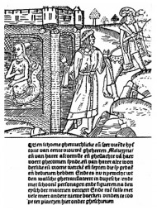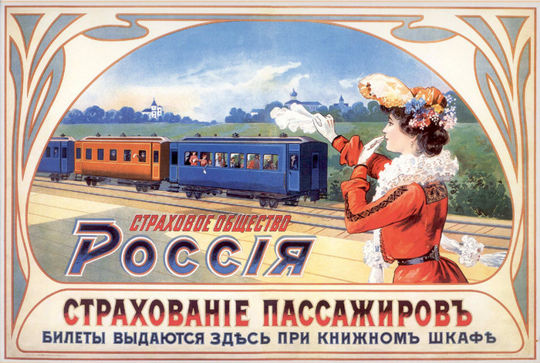

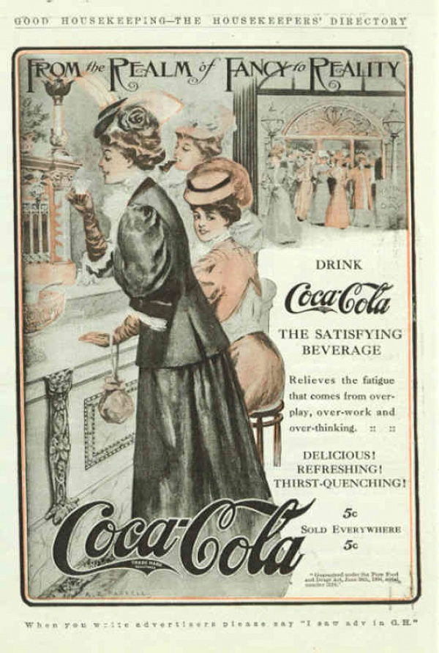

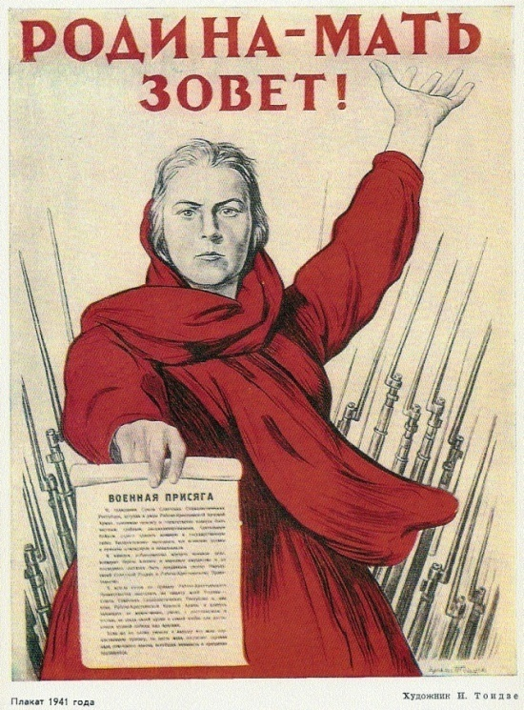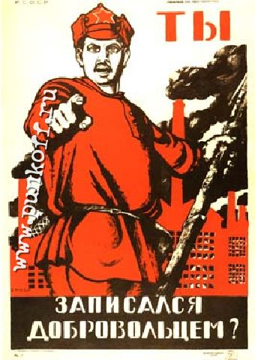



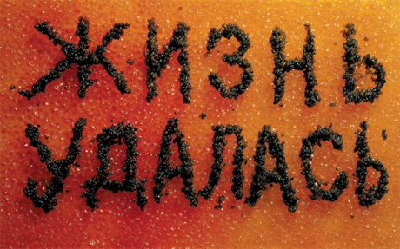



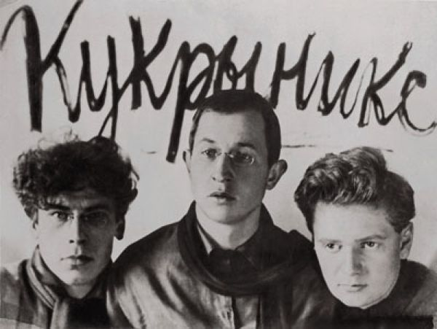

Рекламные плакаты: описание, история, задачи
Предшественницей плаката была гравюра, которую затем заменили рисунком, выполненном на листе большого формата. Такие картинки обычно были однотонными, а в их дизайне не было ничего примечательного. Появились такие плакаты еще в XV веке — их выставляли в витрины магазинов, чтобы проинформировать покупателей о появлении новых товаров. В XVII–XVIII веках плакаты сменили свое назначение: в связи с буржуазными революциями, охватившими Англию, Голландию, Францию эти крупноформатные листы печатались с агитационной целью. И лишь в конце XIX века плакаты снова стали исполнять свою основную роль — рекламную.
Однако, несмотря на разнообразные функции плаката, он всегда имел две основные составляющие: оформление и текст. Задача дизайнера — связать их в единое целое.
Изображение не должно изобиловать мелкими деталями, рассеивающими внимание: оно должно целостно восприниматься. Его также должно быть хорошо видно на большом расстоянии. Текст должен хорошо читаться, что напрямую зависит от типа выбранного шрифта и его размера. В то же время шрифт должен соответствовать типу плаката: например, плакату социальной рекламы ни к чему витиеватые буквы, а вот плакат, рекламирующий праздничные товары наоборот выиграют от красивого необычного шрифта. Хороший дизайнер должен учитывать такие нюансы.
Не менее всего вышеперечисленного для рекламного плаката крайне важно место его размещения. Правильно выбранное место обеспечит частый контакт с целевой аудиторией, а соответственно более быстрое достижение цели. При этом ваши затраты окажутся минимальными. Надо сказать, что размещение плаката в определенном месте является более эффективным, чем распространение листовок в том же месте: листовка попадает в руки одному человеку, а плакат могут увидеть сотни и тысячи людей.
В соответствии с назначением плаката выбирается и способ его производства. Например, одноразовые плакаты дешевле многоразовых. Первые выполняются на более дешевой бумаге с применением менее дорогостоящих чернил, в то время как многоразовые плакаты изготавливаются из качественной плотной бумаги. Печать на таких плакатах выполнена с применением более дорогих красок. Такие рекламные листы могут быть даже заламинированы или покрыты лаком по желанию заказчика.
Таким образом, плакат — эффективный способ рекламы, который прекрасно справляется со своими задачами при правильно подобранном дизайне и месте размещения.

Тема: Специальные приемы и язык изобразительного рекламного плаката

Плакат и афиша
Жизнь общества «замешана» на рекламе. Чтобы быть воспринятыми обществом, правила организации жизни должны быть известны всем. Рекламный плакат, афиша – одни из древнейших видов рекламы, они прошли через столетия и сейчас мы вряд ли представим свою жизнь без этих видов рекламных носителей. Плакат (нем. Plakat от фр. placard — объявление, афиша, от plaquer — налепить, приклеивать) — броское, как правило крупноформатное, изображение, сопровожденное кратким текстом, сделанное в агитационных, рекламных, информационных или учебных целях. (В другом значении — разновидность графики). В современном дизайне плакат воспринимается как «сведенное в четкую визуальную формулу сообщение, предназначенное современнику для выводов и конкретных действий». Данная формула отражает определенный уровень графического дизайна и информирует о предмете коммуникации. Афиша (Placard) -от фр. afficher — вывешивать объявление, объявлять — рекламное листовое издание, вид печатной рекламы на бумаге или картоне. В отличие от плаката Афиша является анонсом какого-либо грядущего события и расклеивается на улицах. Исторически можно считать, что Афиша — это рекламный жанр, специализирующийся на письменном (позднее печатном) оповещении широкой аудитории о предстоящих зрелищах или иных общественно значимых событиях.


"Отцом" рекламного плаката в современном его виде считается француз Жюль Шере[3], график и декоратор сцены, основавший в 1866 г. небольшую литографию в Париже. Именно он сформулировал основные принципы современного плаката - броскость (в первую очередь, за счет контрастных и ярких цветов), возможность воспринять изображение и текст "на ходу", лаконичность, концентрацию внимания на одной главной фигуре. Шере создал больше тысячи плакатов, в основном это реклама кафешантанов, маскарадов, выставок.
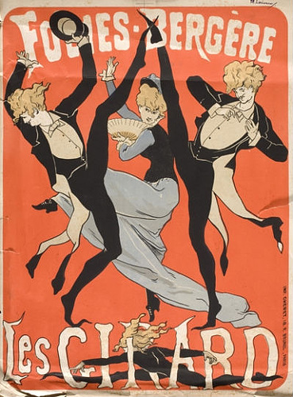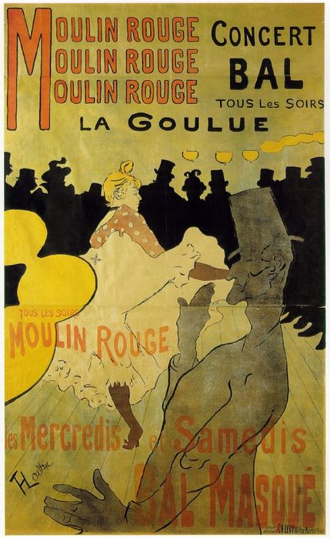
Недостягаемыми образцами рекламного искусства стали афиши парижских кабаре, созданные великим А. Тулуз-Лотреком[4] в 90-х годах Х1Х века. Известным широкой публике Тулуз-Лотрек стал именно благодаря рекламным листам на афишных тумбах, появившихся в те годы на парижских тротуарах. Первый же из них - плакат открывшегося в 1889 г. "Мулен Руж" со скандально известной танцовщицей Ла Гулю ("Ненасытная") - произвел фурор.
На протяжении полутора веков рекламные художники неоднократно использовали актуальные художественные стили, направления, темы. Делали они это зачастую столь талантливо, что рекламный плакат оказался в конце концов особой областью изобразительного искусства. Речь идет о стиле "модерн", занимавшем весьма значимое место в искусстве конца ХIХ - начала ХХ веков.
Основателем модерна считается малоизвестный финский художник Аксель Галлен-Каллела[5], впервые оформивший в новой эстетике финский эпос "Калевала". Примечательно, что среди лучших представителей этого стиля фактически нет художников "первого ряда". Иногда, правда, пишут, что в его становлении значительную роль сыграл Поль Гоген, иногда пытаются найти "корни" модерна у Тулуз-Лотрека. Но это не более чем "корни".
Модерн - стиль прежде всего дизайнерский. В основе его - тезис, согласно которому форма в искусстве важнее содержания. Ему свойственны утонченность, изысканность, одухотворенность, изменчивость. Из этого следовал определенный набор цветов - блеклые, приглушенные; преобладание плавных, сложных линий; набор символов - причудливые цветы, морские редкости, волны. Близок модерну и сам женский образ.
Среди всемирно известных мастеров кисти к модерну можно безусловно отнести разве что венского художника Густава Климта[6], чьи "Поцелуй" и "Юдифь" вошли в большинство альбомов по модерну. Среди авторов модерна был и всемирно известный архитектор и дизайнер, англичанин Чарльз Ренни Макинтош. Именно в его честь назван знаменитый компьютер, используемый для графических программ.
Популярнейшим рекламным художником, работавшим в этом стиле, был Альфонс Муха[7]. Имя ему сделали афиши спектаклей с участием примы парижской сцены - Сары Бернар. Альфонс Муха был "отцом" жанра фирменного рекламного календаря. На его плакатах редко увидишь рекламируемый товар или образ покупателя. Заявлена лишь позиция товара как объекта престижного, незаурядного, соответствующего "духу времени". Особенностью Мухи было и чрезвычайно широкое использование в рекламе романтизированного женского образа, независимо от того, имел ли он хоть какое-то отношение к рекламируемому товару или услуге.
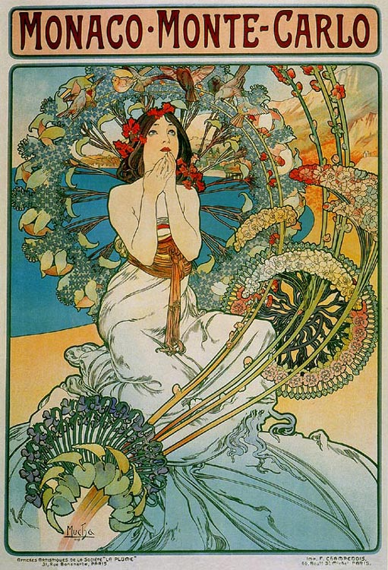
Совершенно иной стиль, близкий к Тулуз-Лотреку, но, тем не менее, оригинальный, отличает плакаты известного французского художника Пьера Боннара[8]. Самый знаменитый его плакат - "Французское шампанское" (1891). Боннар использовал модные изгибы "арт нуво", чтобы создать игривый образ женщины с бокалом веселого напитка в руке.
Еще одно выдающееся имя в истории "модерн-рекламы" - великий английский график Обри Бердслей[9]. Очень любили Бердслея русские художники "серебряного века", его гравюры публиковались в журнале "Золотое Руно". Вне его влияния вообще не может рассматриваться такое художественное направление, как "Мир искусства". Работы Бердслея были в основном черно-белые (тушь и перо. Он работал в жанре малой рекламной полиграфии и создал макеты рекламных листовок к журналам и альманахам, объявлений о новых книгах, обложки каталогов книжных аукционов, пригласительных билетов на великосветские мероприятия.
В конце Х1Х века рекламный плакат был официально признан фактом если и не "высокого искусства", то культуры. Инициатором выступила, как ни странно, Россия. В 1897 г. в Петербурге под покровительством "Общества поощрения художеств" открылась Международная выставка афиш. Это был первый общественный смотр нового жанра. Выставка, оказавшая большое воздействие на становление изобразительной рекламы в России, собрала около 700 произведений из 13 стран. 200 работ представила Франция, 100 - США, 100 - Германия. Русский раздел включал 28 плакатов. На выставку привезли 19 плакатов родоначальника жанра - Ж.Шере, 18 листов А.Мухи, были работы А.Тулуз-Лотрека, П.Боннара.

Техника плаката и афиши
Литография : вид печатной графики, обычно относимый к гравюре (хотя приемы гравирования в нем отсутствуют), при котором изображение печатается с плоской поверхности камня. Литографию, которую художник делает сам от начала до конца, не отдавая свой рисунок в работу репродукционисту, называется автолитографией (греч. autos — сам, самостоятельный). В конце XIX в. родилась техника цветной литографии — хромолитография (от греч. chromos — цвет) с нескольких камней или пластин (т. е. смешанные цвета получается за счет наложения красок трех основных цветов одна на другую).
Эстамп: литографский или гравюрный отпечаток, являющийся станковым произведением художественной графики.
Эстампом называют обычно подписной оттиск с печатной формы, выполненной самим художником (реже — мастером-гравером или литографом). Современный метод называемый "в симультанных тонах" основывается подобно литографии на проникновении густой туши на поверхность доски, покрытой маслом. Другой метод применяемый с XV в. состоит в раскрашивании эстампов после печати на медных гравировальных досках по принципу трехцветной автотипии. В начале XIX в. Энгельман изобрел так называемую хромолитографию. Но возможности этой техники были по-настоящему использованы лишь в конце столетия Тулуз-Лотреком Боннаром и Мунком.
Цветной эстапм (Estampes en couleurs)
Цветная печать эстампов осуществляется двумя способами. Первый заключается в раскрашивании одной доски с которой затем осуществляется печать. Второй - в последовательной печати изображения на один и тот же лист с нескольких досок окрашенных в разные цвета.

Техника современного плаката
Офсетная печать: выгодна для печати больших тиражей. При печати офсетным способом можно выбирать практически любой размер афиши. Формат А1, А2, А3, А4 ,любой на выбор можно изготовить таким способом. Офсетная печать гарантирует высокое качество и красочность плакатов. Минусами такого способа печати плакатов являются долгая предпечатная подготовка и высокая цена при небольших тиражах.
Цифровая печать: цифровая технология печати при изготовлении плакатов и афиш обойдется гораздо дешевле других. В такой технологии отсутствует необходимость задействования форм и пленок, что значительно снижает риск брака. Цифровой вид печати позволяет заказать плакаты форматов А2, А3 и А4. Преимуществами цифровой печати плакатов является оперативность (печать может занять от 1 часа) и изготовление пробного образца, с помощью которого можно заранее выявить недочеты плаката и откорректировать их. Практически единственным минусом является цена на крупные тиражи.
Широкоформатная плоттерная печать: славится своим высочайшим качеством при печати плакатов больших размеров, хотя и при маленьком формате качество на страдает. Такой вид печати подходит для изготовления афиш любого тиража. Широкоформатная печать также отлично зарекомендовала себя в наружной рекламе: печати на пленке, пластике и баннерах. Также такому виду печати характерна быстрота в выполнении заказа.

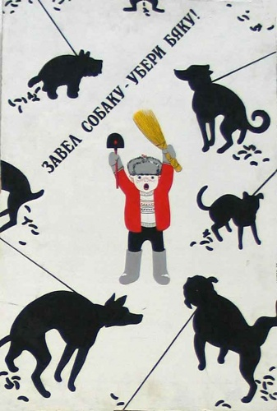
Современные плакаты многофункциональны: они по-прежнему выполняют не только рекламную, но и информационную и агитационную роль. Также плакаты и постеры в наше время выполняют роль праздничного оформления: очень популярны плакаты к таким праздникам, как Новый год, 23 февраля, 8 марта, свадебные плакаты, афиши и постеры. И все же самый распространенный вид плакатов - рекламный плакат. Популярность и эффективность рекламных плакатов очевидна: они способны в короткие сроки донести информацию до огромного числа потенциальных клиентов. Рекламные плакаты очень популярны. В городе такие плакаты встречаются практически на каждом шагу. Поэтому очень важна роль дизайна плакатов, привлекающая внимание людей и выделяющая его из ряда другой рекламы.

Вопросы и задания
1.Назовите функции плакатов и афиш.
2.Какие виды печати вы знаете?
3.Как вы думаете,в чем разница между ранними плакатами и плакатами современности?
4.Вспомните,какой день называется днем рождения плаката?

Задание
Создайте плакат формата А3 на наиболее актуальную для вас тему. Используйте основные средства выразительности своего замысла(выделение шрифтом,цветом,светом и т.д.)

Тема: Использование фототехнологий в работе над плакатом



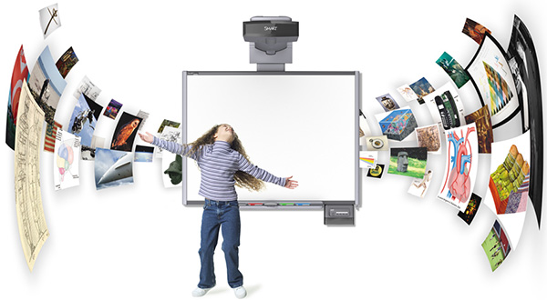


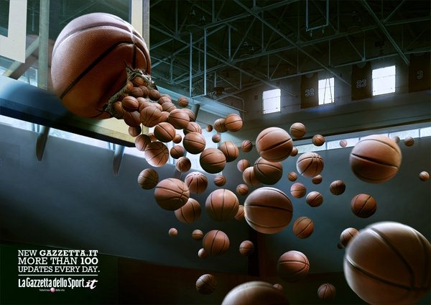



Задание: разработать макет рекламного плаката в графическом редакторе Adobe Photoshop на тему «Дорогая моя столица» с использованием собственных фотографий.

Тема: Агитационный плакат в политической рекламе
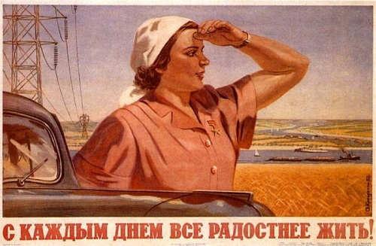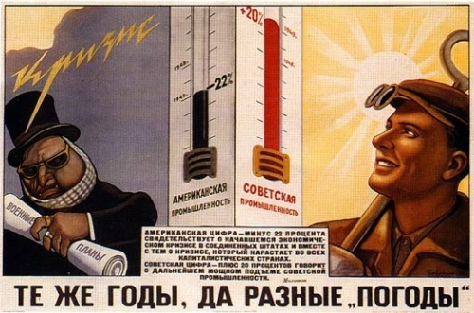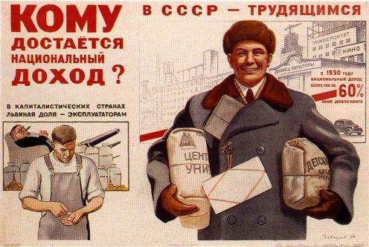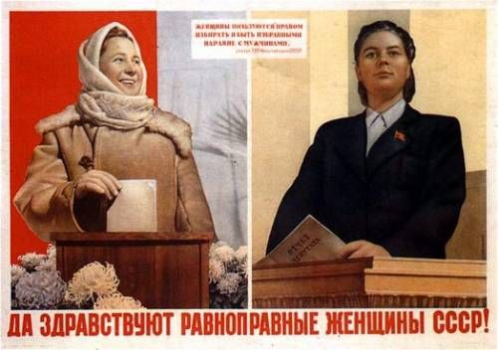

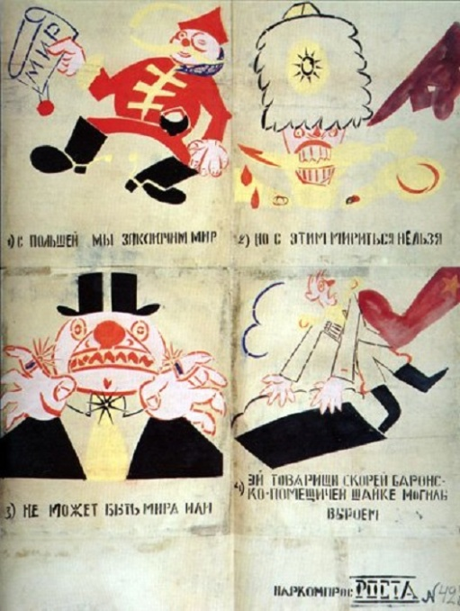

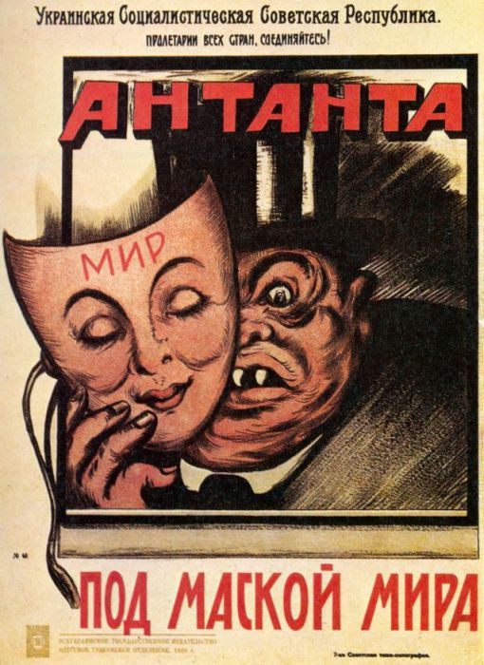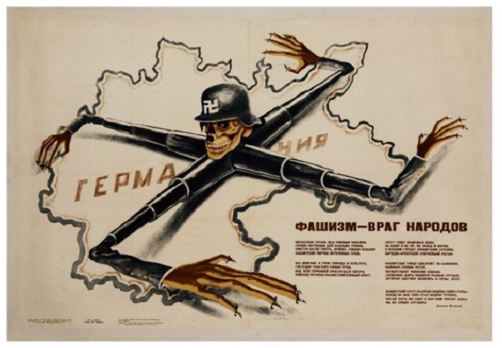

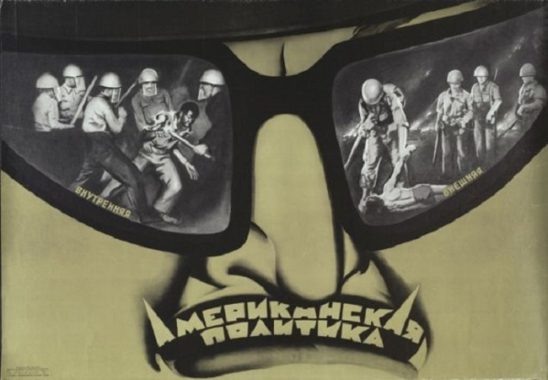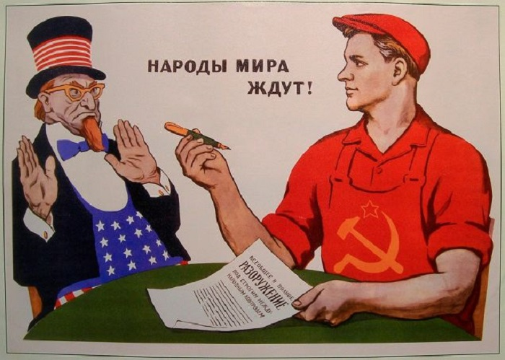

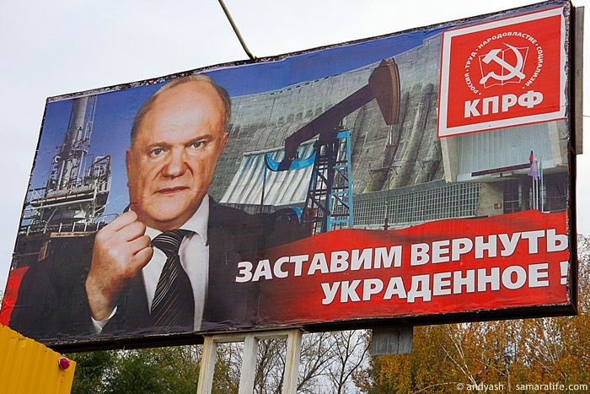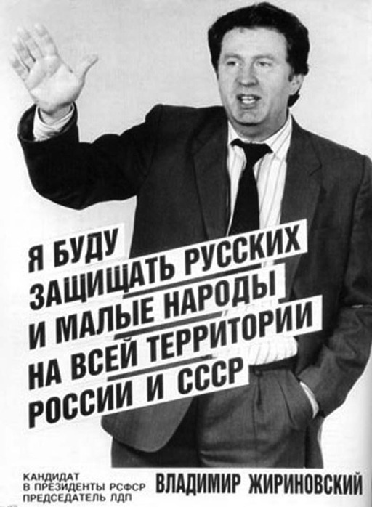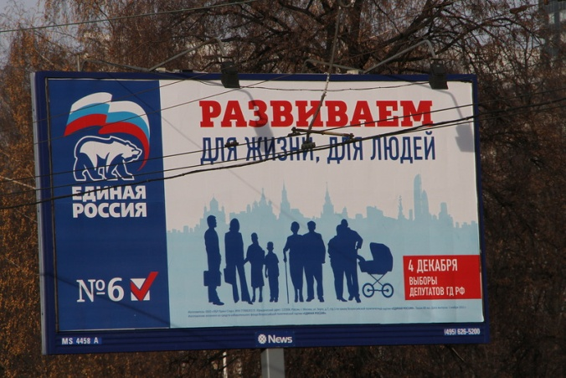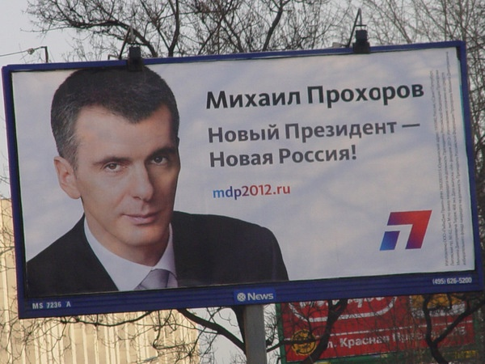
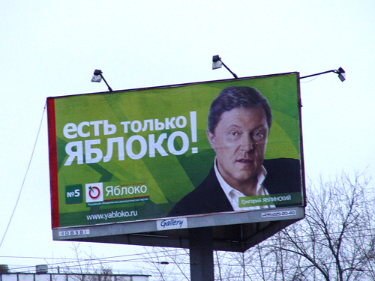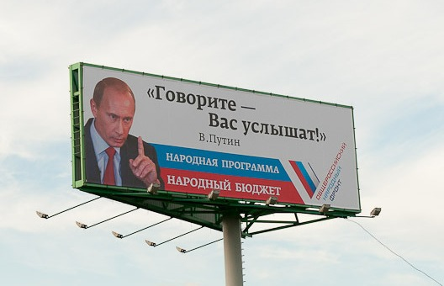
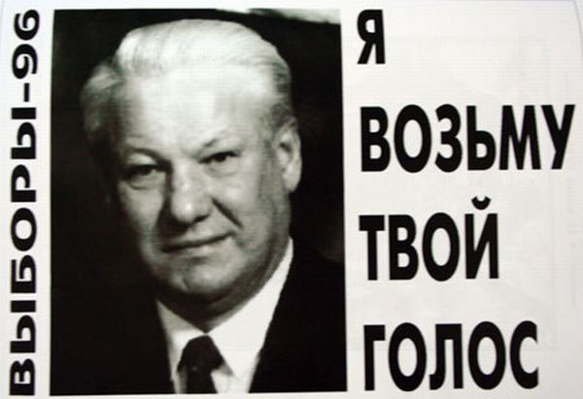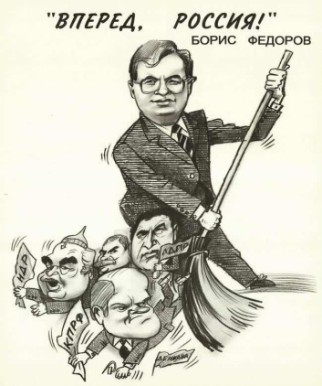
Тема: Виды социальной рекламы
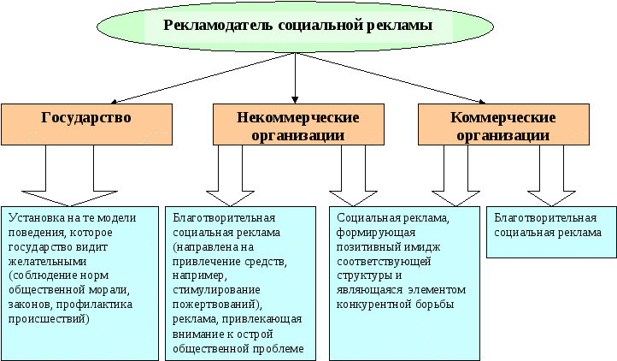

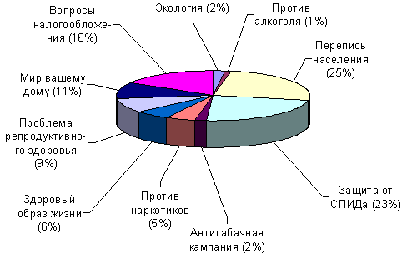
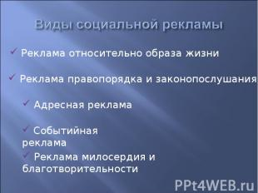

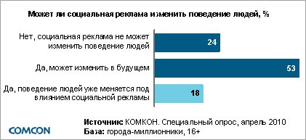
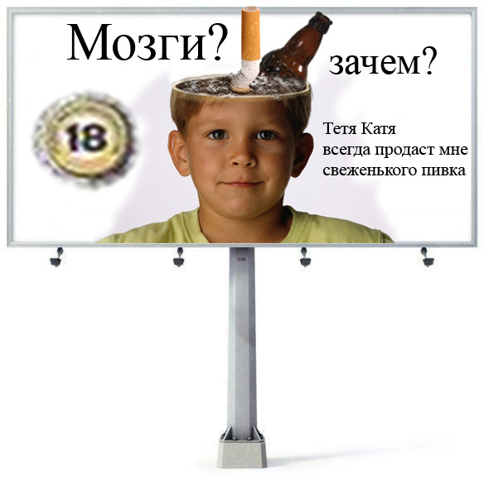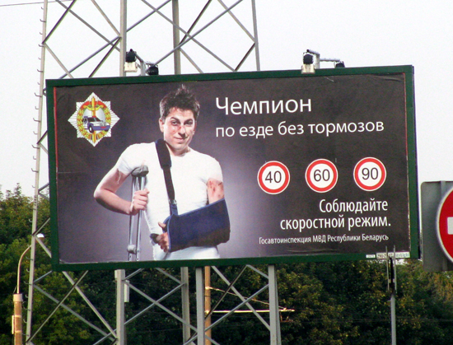



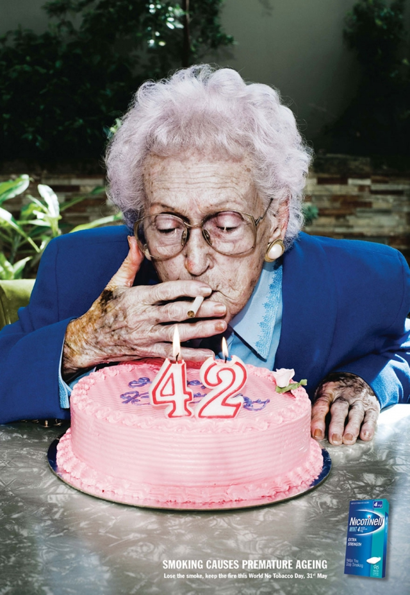

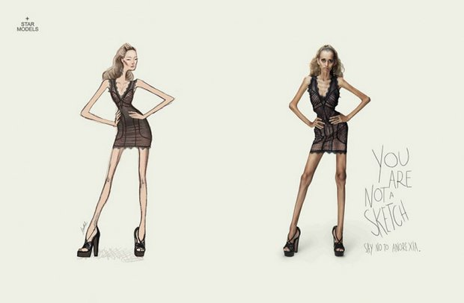

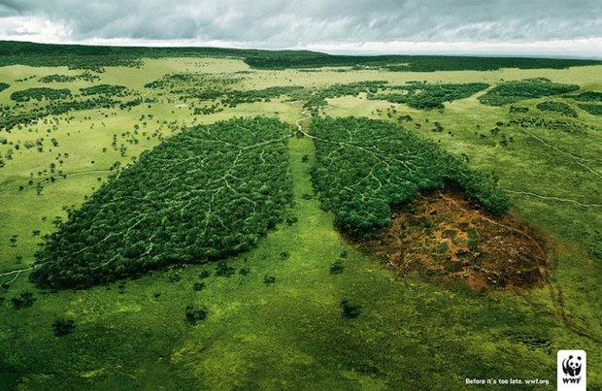


Тема: Разработка идеи социальной рекламы
Задание: разработать макет социального плаката на любую из предложенных тем
- Культура и русский язык
- Охрана природы
- Равноправие
- Врожденные заболевания
- Насилие

Тема: Дизайн-проект социального плаката
Защита дизайн-проекта

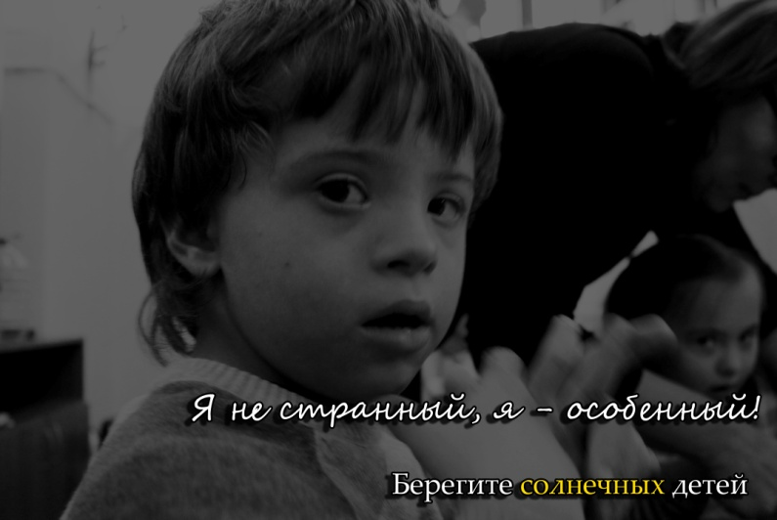

Тема: Разработка изобразительного рекламного плаката
Задание: разработать изобразительный рекламный плакат для продвижения услуг любой торговой марки.

Тема: Презентация рекламного плаката
Защита дизайн-проекта
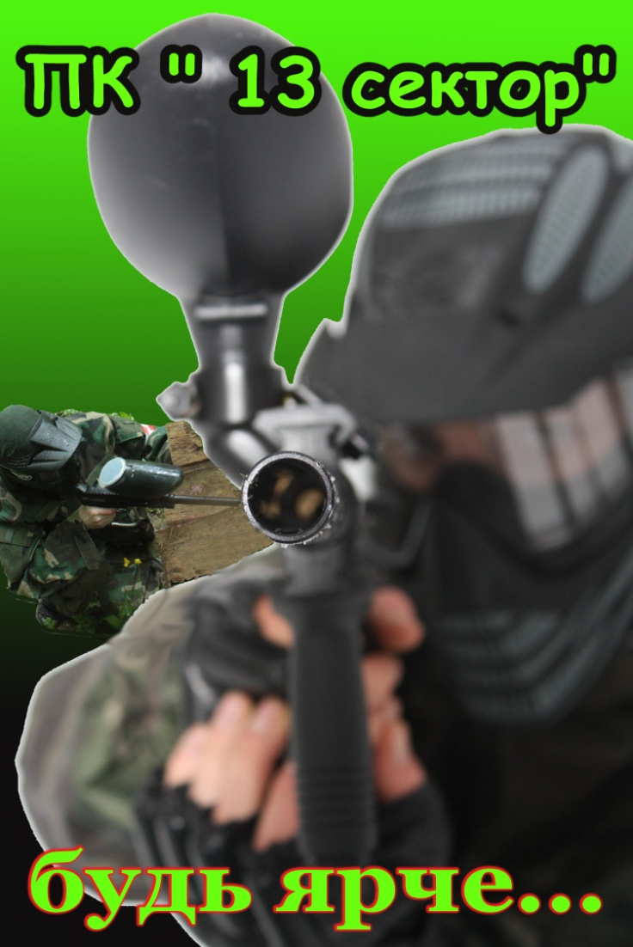
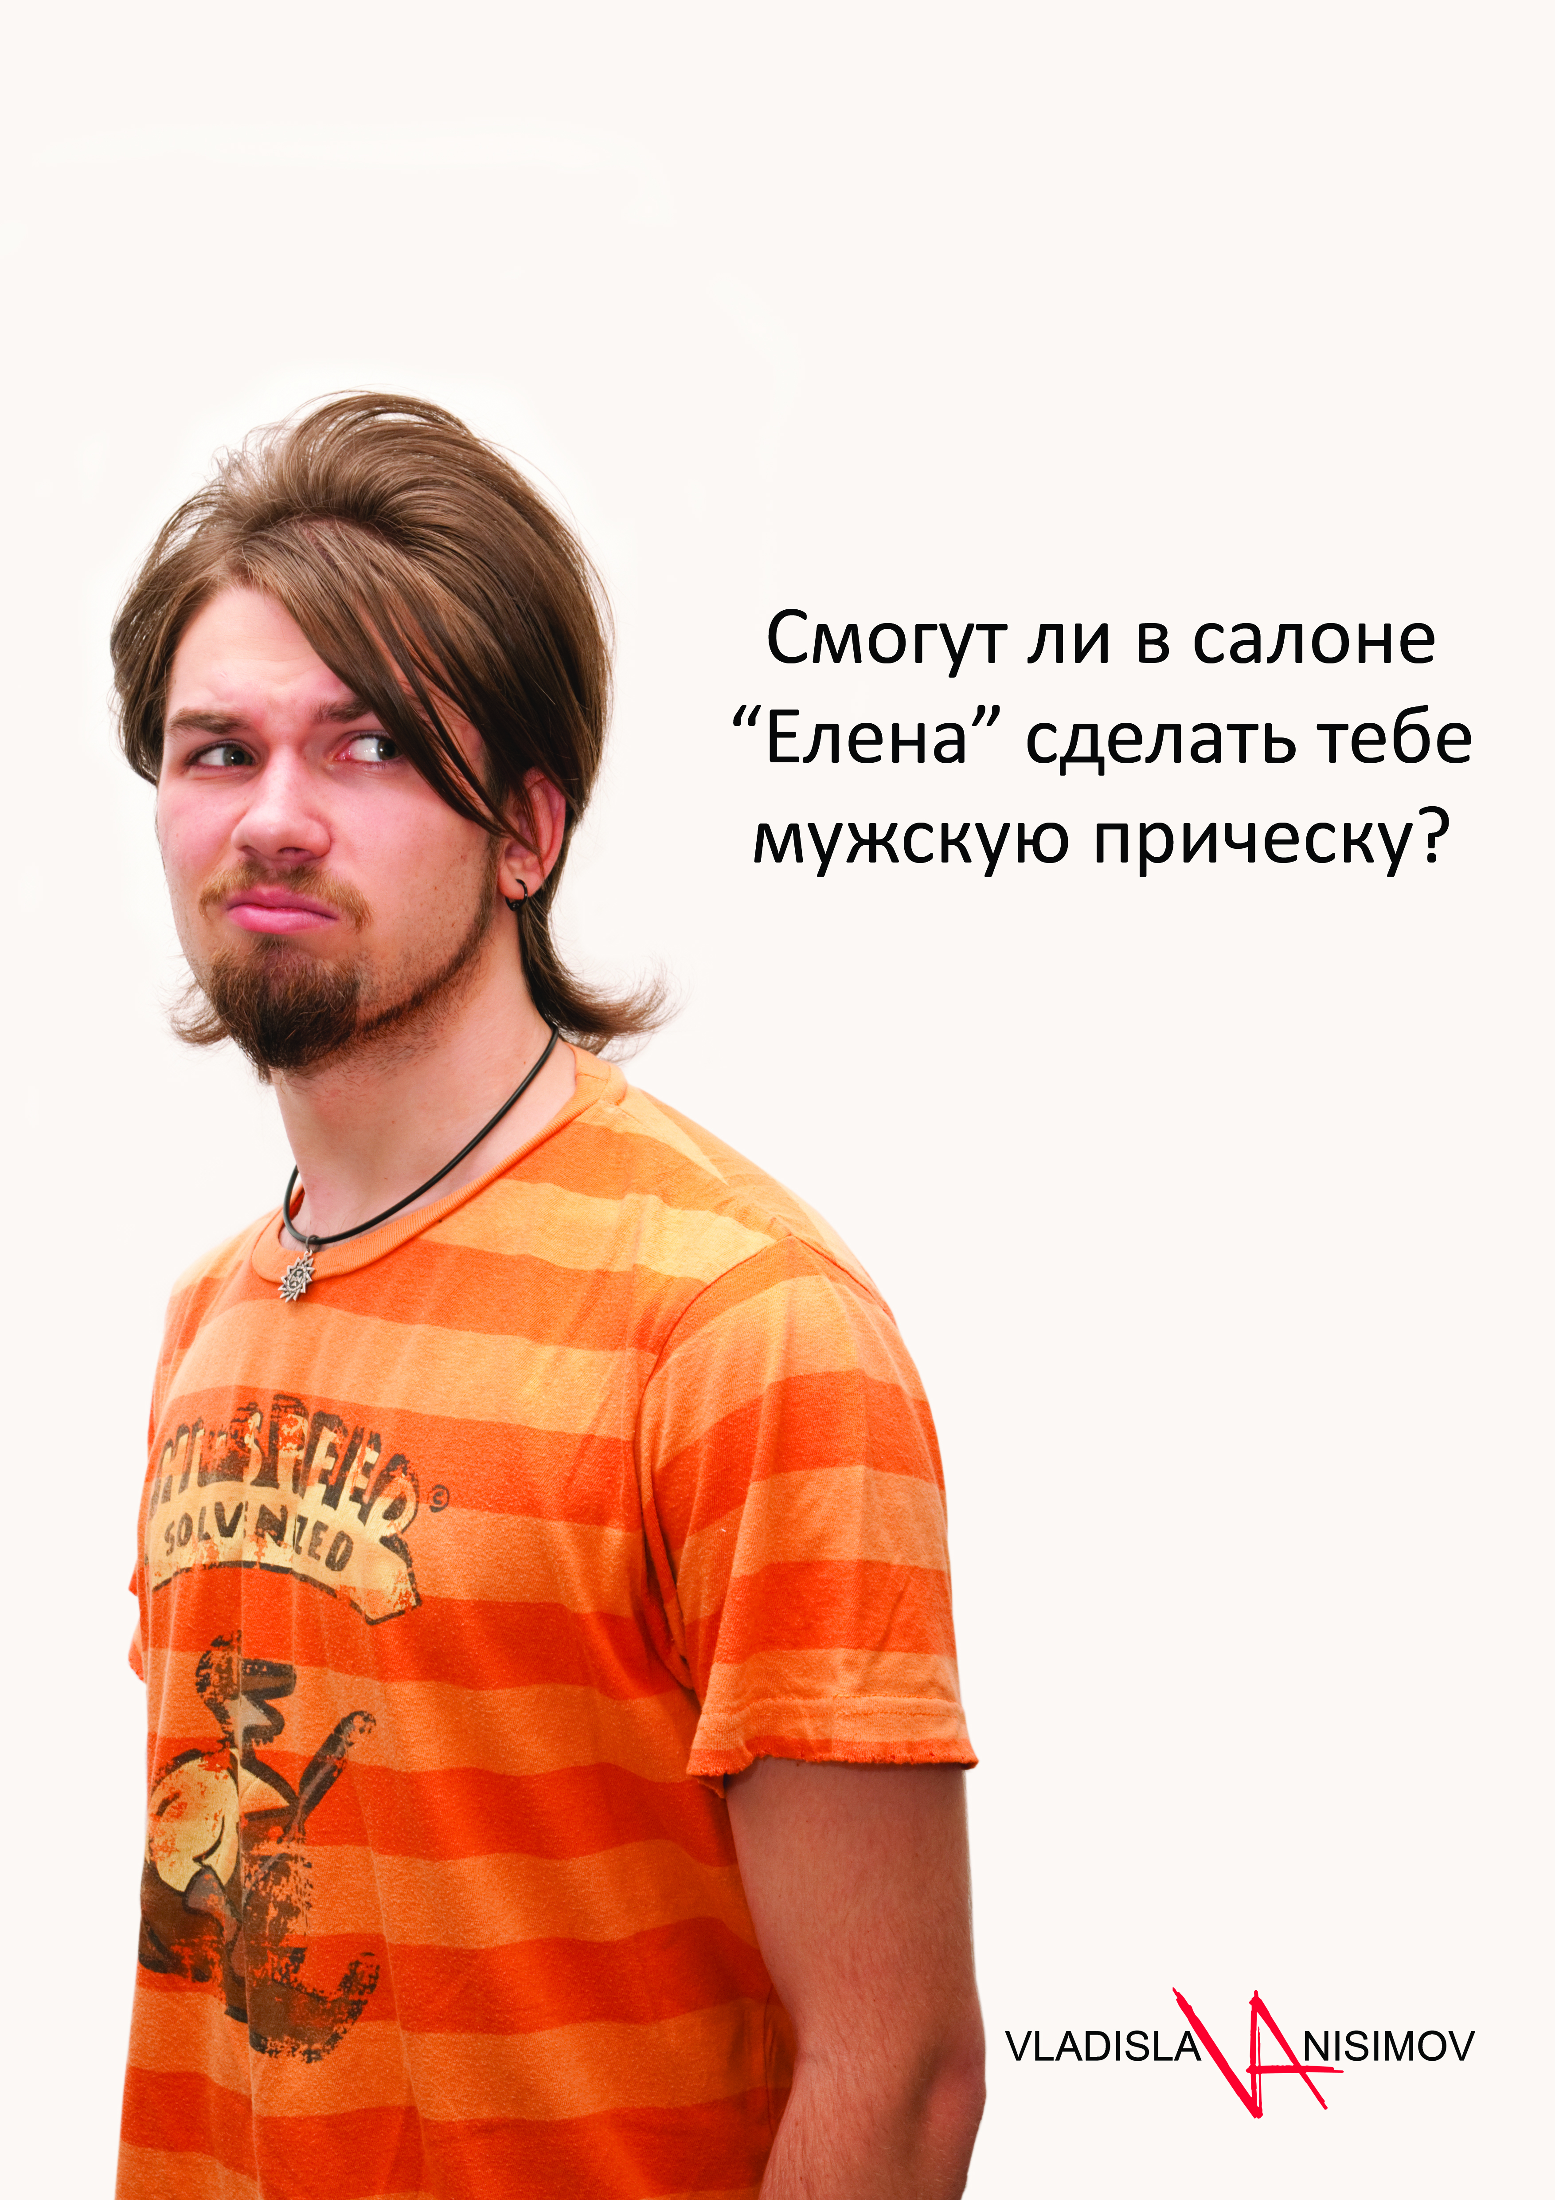

Тема: Виды наружной рекламы
Наружная реклама — один из самых традиционных и популярных каналов распространения рекламы, используемых в России, как и в других странах мира. В российских публикациях ее часто называют «аутдоор» (от англ. outdoor — находящийся на открытом воздухе). Под этим термином подразумевается реклама, которая размещена вне помещений, вне зданий — на улице, под открытым небом.
Оценка средств наружной рекламы как канала распространения рекламы
Преимущества | Недостатки
Широкий охват аудитории | Невозможность проведения краткосрочных рекламных кампаний
Частота и гибкость в размещении плакатов | Снижение качества изображения под влиянием атмосферных явлений
Относительно невысокая стоимость одного контакта | Необходимость постоянного контроля за состоянием рекламных конструкций
Долговременность воздействия на аудиторию | Длительность и сложность процедуры оформления разрешений на установку конструкции наружной рекламы
Большое количество рекламных контактов | Возможность передачи лишь небольшого объема информации из-за короткого времени контакта потребителя с рекламой
Четкое обозначение географических границ воздействия рекламы | Относительно высокая стоимость изготовления и аренды
Особенности наружной рекламы:
- привлекают к себе внимание;
- выполнено в цвете, сцены на них реалистичны;
- правильно выбранное расположение делает рекламную кампанию эффективной;
- способствуют закреплению сюжета в памяти потребителя.
основные задачи:
- выбор типа наружной рекламы;
- разработка креатива;
- определение места ее установки;
- выбор размера носителя рекламы;
- определение времени и длительности размещения.
Минимальный набор элементов, составляющих структуру макета рекламного сообщения, включает: название фирмы; товарный знак или название товара; лозунг (слоган) из 3-5 коротких слов.
Макет для наружной рекламы необходимо выполнить таким образом, чтобы люди, проходящие мимо или находящиеся в движущемся автотранспорте, легко могли уловить смысл информации либо запомнить координаты (телефон, адрес, сайт).
При разработке макета наружной рекламы необходимо пользоваться следующими принципами.

Взгляд за 1 секунду
Необходимо создать макет, настолько компактный по форме и содержанию, чтобы информация считывалась за 1 с.

Компактность информации
Рекомендации: используйте в слогане не более 3-4 слов; оптимизируйте длину слов.

Один ключевой способ контакта
Минимизирование адресного блока и использование только одного ключевого способа контакта.

Крупные шрифты и контрастные цвета

Фокусировка на одной идее или сообщении
Идея должна быть понятна с первого взгляда.

Проверка читаемости макета

Принимайте во внимание краски окружающей среды
Выбирайте цветовую гамму макета исходя из времени года и фона, который преобладает во время проведения рекламной кампании.

Тестирование макета
Используйте интерактивный сервис тестирования макетов и посмотрите на свою рекламу глазами потребителя.
Порядок работы по дизайну:
- предоставление клиентом технического задания к выполнению макета с анализом целевой аудитории рекламного сообщения;
- предоставление фотопривязки и точных размеров вывески (технический специалист выезжает на место и делает фото и замеры);
- предоставление клиентом всей графической информации, необходимой для изготовления макета (логотипы в графическом исполнении, фото, если таковые присутствуют);
- дизайнеры предоставляют от 3 до 5 вариантов макета;
- клиентом вносятся исправления и замечания;
- утверждение окончательного варианта макета.
Наружная реклама должна обладать следующими характеристиками:
- должна быть очень хорошо заметна и сразу бросаться в глаза с разных ракурсов;
- должна быть не только хорошо видна, но также легко и надолго запоминаться человеком.
- Акрилайт — один из видов рекламных щитов. Прозрачное панно из толстого оргстекла акриловой группы с выгравированным текстом, рисунком или логотипом, с использованием с торцевой стороны люминесцентной или светодиодной подсветки. В результате чего возникает эффект свечения выгравированного изображения. Считается одним из самых распространенных видов наружной рекламы. Бывают напольные, настенные, подвесные.
- Афиша — вид печатного рекламного носителя, оповещающего широкую аудиторию о каких — либо предстоящих мероприятиях, являющегося анонсом какого-нибудь предстоящего события, представляет собой печатаемое одностороннее издание на крупноформатной бумаге или картоне, предназначенное для расклейки.
- Баннер — это полотняный рекламный щит, который может быть украшен полноцветными красочными изображениями. Изображение, напечатанное на баннерном полотне более долговечно, чем напечатанное на бумаге.
- Брандмауэр — глухая, без окон открытая для обзора стена здания, используемая для размещения рекламы, в виде рекламного щита или натянутого панно, обычно больших размеров. Изображение, также может наноситься на штукатурку стены здания.
- Витрина — одно из средств рекламы в местах продаж. Выкладка товаров отделена от потребителя прозрачной перегородкой. Главная задача витрины обратить на себя внимание на подсознательном уровне. Витрины бывают открытого, закрытого и комбинированного типа. Через открытые витрины можно видеть внутреннее устройство магазина, и покупатель с открытой витрины взять любой товар. Через закрытые витрины внутреннее убранство магазина не видно, товар может взять только продавец. Витрины комбинированного типа — часть торгового зала отгораживается от витрины при помощи шторы, стенки или перегородки, а часть остается обозримой.
- Вывеска — одно из средств наружной рекламы, размещаемое в местах торговых точек, а также в местах расположения компаний и предприятий. Представляет собой щит, содержащий названия предприятия, фирменный стиль и пиктограммы, которые указывают на сферу деятельности предприятия. Вывески бывают рисованные или неоновые. Живописная вывеска имеет функциональную схожесть с обычной вывеской, но выполняется посредством росписи стен, используя технологии граффити или аэрографии.
- Лайтбокс — яркие световые короба, установленные на опорах освещения, могут быть, как прямоугольной, так и фигурной конструкции, разных размеров, одно- или двухсторонними. Главная задача лайт бокса — привлечение внимания покупателей.
- Лайтпостер — средство наружной рекламы в виде светового стенда, со стандартной площадью 1,2Х1,8 или 2 метра. Обычно устанавливается на пешеходных тротуарах, а также в павильонах ожидания городского транспорта.
- Мобайл — легкая рекламная конструкция, представляющая собой либо двусторонний рекламный носитель (плоский мобайл), либо трехмерную конструкцию (объемный мобайл), либо более сложную конструкцию из нескольких плоских мобайлов (составной мобайл) произвольной формы, прикрепляемый к потолку или кронштейну, легко вращающийся, что делает его заметным.
- Панель-кронштейн — чаще всего двухсторонняя объемная металлическая конструкция, с поверхностью из светопроницаемого материала, где по центру устанавливаются люминесцентные, неоновые, а также светодиодные источники освещения. Размещается перпендикулярно дорогам.
- Плакат — это рекламное крупноформатное изображение с кратким текстом, тиражируемое полиграфическим способом. Плакат малого формата, выполненный на самоклеющейся пленки называется «стакером».
- Постер — это разновидность плаката, репродукция, любое рекламное изображение на плоской поверхности. Типичный постер содержит как графические, так и текстовые элементы.
- Арт-постеры — это разновидность постеров, выполненная в стиле художественной композиции.
- Хард-постер — это полноцветная рекламная конструкция, небольших размеров, устанавливаемая в витринах, на улицах, непосредственно в торговых центрах, размещаемая в местах продаж в магазине, на улице, состоит из отпечатанного с высоким разрешением плаката, наклеенного на жесткое основание из плотного пластика, имеющего поддержку с тыльной стороны, ножку.
- Призматрон (призмавижн) — разновидность рекламного щита, на плоскости которого располагаются три изображения, выполненные способом полноцветной печати на самоклеющейся пленке, поочередно сменяющие друг друга. Это один из примеров динамической рекламы.
- Билборд — рекламный отдельно стоящий щит, представляющий собой раму, обитую листами стали или фанеры, имеющий стандартные размеры 3Х6 м или 3Х12 м, устанавливаемый вдоль оживленных трасс, магистралей, улиц. Бывает односторонним или двусторонним.. Мобильный билборд представляет собой двусторонний рекламный щит, с галогеновой подсветкой, размещенный на автотранспорте.
- Транспарант — перетяжка ("растяжка")- вид наружной рекламы, выполненный на баннерной ткани или виниловой пленке методом полноцветной широкоформатной печати, затем подвергается послепечатной обработке. Обычная высота таких транспарантов 0,5 — 1,5 метров, длина обычно 10 м. места расположения — над проезжей частью, автомагистралях.
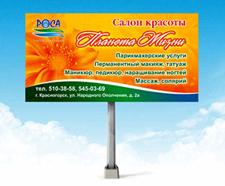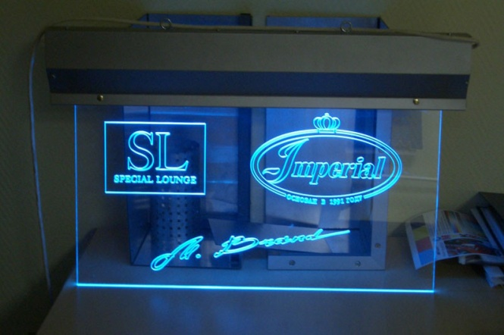

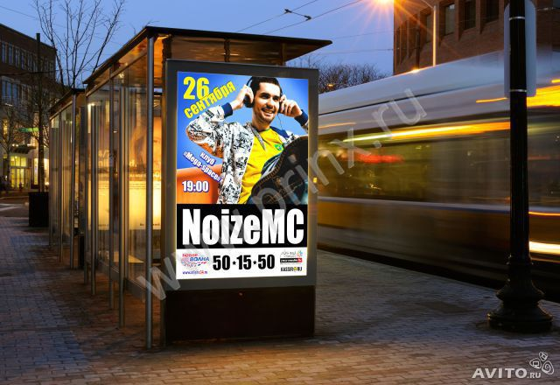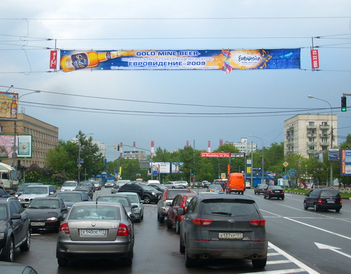
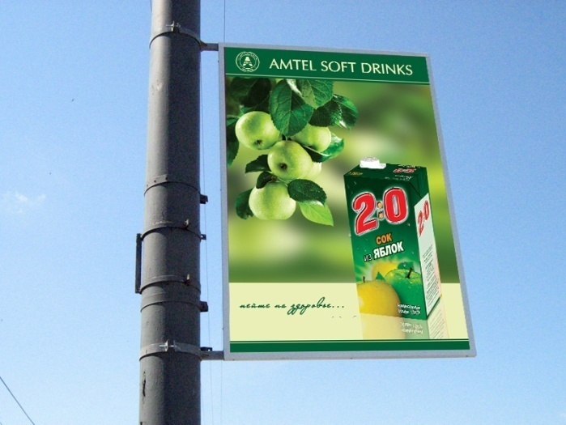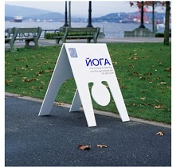
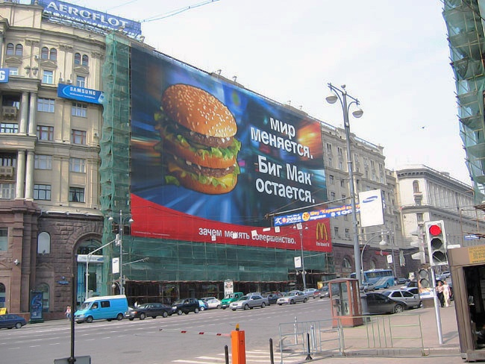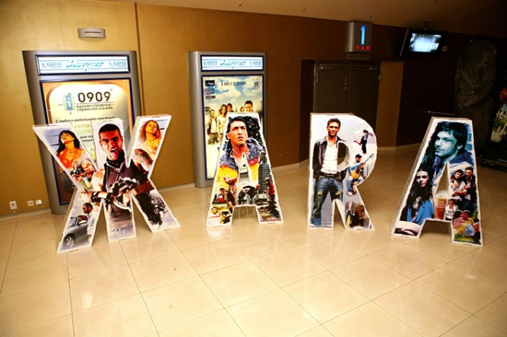

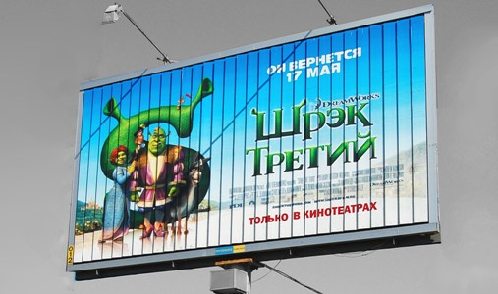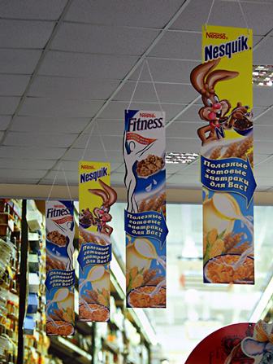

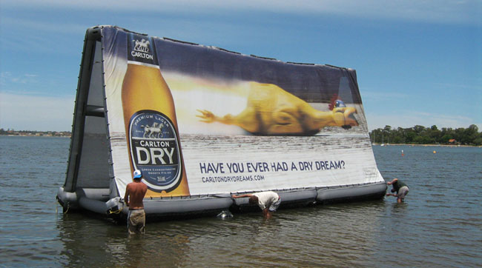

Тема: Технологии изготовления наружной рекламы

Технологии производства наружной рекламы
В настоящее время в наружной рекламе используются три основные технологии изготовления рекламных изображений: бумажные постеры; реклама на полимерных тканях и пленках; виниловая аппликация.

Бумажные постеры
Бумажные постеры представляют собой изображение, состоящее из нескольких, в зависимости от размера рекламного поля, частей, которые наклеиваются на рекламный щит. К достоинствам этих технологий относится низкая цена при приемлемом качестве. Однако к достоинствам добавляется ряд недостатков: недолговечность бумаги и красочного слоя; трудоемкость работ по наклейке и обслуживанию изображений. При изготовлении бумажных постеров используются и компьютерные технологии, в частности широкоформатная полноцветная печать, которая обеспечивает оперативность изготовления конечной продукции. Бумажные постеры незаменимы при краткосрочных (до 6 месяцев) адресных программах размещения наружной рекламы.

Реклами на полимерных тканях и пленках
Наиболее часто используется два типа винилового полотна: на самоклеящейся основе и натягивающаяся полимерная ткань. Полимерные ткани представляют собой виниловую пленку, армированную нейлоновой или по- лиэстерной арматурной тканью. Виниловое полотно легко натягивается на рекламные щиты и брандмауэры, а затем также легко демонтируется. Отдельные части такого изображения после изготовления можно склеивать или спаивать. Это позволяет делать рекламу больших размеров, используя натягивающиеся виниловые полотна.
Виниловая пленка представляет собой непосредственно слой винила того или иного цвета, слой клеевого покрытия, защищенный бумажной подложкой. На пленку наносятся отдельные части изображения, которые при монтаже на основу склеиваются в одно целое изображение.
В качестве основы для рекламы и наружного оформления винил отвечает самым высоким требованиям рекламодателей. Поверхности, декорированные винилом, устойчивы к атмосферным влияниям, химически активным веществам Эффективные компьютерные технологии (струйные и режущие плоттеры) обеспечивают нанесение полноцветного изображения на винил или его автоматическую резку по кривым любой сложности. Полимерные ткани, кроме того, могут декорироваться многоцветными изображениями методом липкой аппликации, шелкографии, а также могут использоваться термо- трансферные переносы изображения и т.д.
Технологии нанесения на винил рекламных полноцветных изображений представлены следующими направлениями.
Печать крупноразмерных изображений на целом куске винила прои зводится по технологиям фирмы ММТ. Такие полотна изготавливаются в заводских условиях путем напыления стойких акриловых красок с гарантированным сроком эксплуатации до 7 лет (другие фирмы вынуждены покрывать изображения специальным защитным слоем). Размер такого изображения на целом куске винила может составлять 6,3 * 18,2 м. Такие изображения оптимально воспринимаются с расстояния не менее 4-10 м. Печать изображений на полосах винила шириной до 5 м производится по технологиям фирм Vutek и Sign tech.
Печать изображений на пленках шириной до 90 см производится по технологиям фирмы 3М. Затем отдельные части изображения наклеиваются ни прочную основу. Технологии ЗМ обеспечивают самое наивысшее разрешение, но и стоимость продукта гораздо выше.

Виниловая аппликация
Виниловая аппликация - резка изображений из самоклеящихся виниловых пленок различных цветов с последующим нанесение на какую-либо основу (рекламный щит, витрина и т.д.) методом аппликации. Резка полностью автоматизирована и может производиться по кривым любой сложности.
Там, где технологически невозможно или нецелесообразно использовать три основные технологии нанесения изображений, применяются рукописные плакаты. Но эта технология не может конкурировать с компьютеризированным «несением изображения». Все вышеназванные технологии позволяют наносить изображения на различные основы.

Тема: Процесс создания наружной рекламы
Задание: разработка дизайна макета баннера
Бриф
Общая информация о рекламируемом продукте | Загородная недвижимость
Фирма-заказчик | ООО «ДОМ»
Торговая марка (название) | Посёлок бизнес класса по цене «эконом». Готовые дома, все коммуникации, рядом лес и водоём. Современный стиль, новые технологии строительства. Есть детские сады и школа. Развитая инфраструктура. Удобная транспортная развязка. Посёлок готов к заселению.
Описание продукции (товара, услуги) | Максимально точно рассказать потребителям о достоинствах посёлка. Отстроить от конкурентов. Привлечь покупателей.
Цели и задачи | Максимально точно рассказать потребителям о достоинствах посёлка. Отстроить от конкурентов. Привлечь покупателей.
Результаты маркетинговых исследований (если есть) | Доля рынка 10%. Ценовая категория от 2 млн. до 7 млн. рублей.
Целевая аудитория (конечные потребители) | Семьи с доходом от 100000 руб. на семью в мес. Которые стремятся к здоровому образу жизни, ценят комфорт и современный стиль жизни.
Возраст | От 30 лет.
Пол | Мужской, женский.
Социальный статус | Руководители, топ менеджеры, владельцы собственного бизнеса, руководители отделов. Имеющие хотя бы один автомобиль на семью.
Барьер в сознании потребителя, который нужно преодолеть | Высокая загруженность дорог. Проблемы с пробками. Сложно добираться на работу.
Мы хотим, чтобы потребитель Видел | Современные дома. Красивые, уютные. Весёлых, здоровых детей вокруг. Лесные и водные пейзажи.
Чувствовал | Эмоциональный подъём, чувствовал себя особенным, обладая таким участком.
Думал | О выгоде, от приобретения такого участка с домом.
Реагировал | Заинтересованно, позитивно. Рассказывал друзьям и знакомым.
Делал | Позвонил в нашу компанию, чтобы узнать подробности и о возможности посмотреть дом.
Задание на разработку: (цвет, шрифт, символика; стилистика; изображение, стрелка и т.д.) | Рекламные баннеры будут смонтированы на щиты, и служить навигацией к посёлку. Нужно сделать стрелку, указывающую направо и такой же макет со стрелкой налево, чтобы разместить щиты с разных сторон на подъездах к посёлку. Цвета и размещение фотографии дома на усмотрение дизайнера. Макет должен быть ярким, позитивным. Чтобы обращал на себя внимание. На скоростных трассах щит должен так же работать, как и на перекрёстках, где у водителей есть время рассмотреть информацию на щите. Поэтому номер телефона и адрес сайта должны занимать 30% всей площади макета.

Тема: Световая реклама
Световая реклама – это отдельная большая группа, входящая в понятие «наружная реклама». Она включает в себя такие виды размещений как вывески (световые короба или лайтбоксы, светящиеся буквы), стенды, стелы, щиты. Система подсветки также делится на виды: это могут быть лампы дневного света (люминесцентные лампы), светодиоды, неоновая подсветка и «лайты» - световые шлейфы.
При производстве световой наружной рекламы используются также специальные светопропускающие – транслюцентные – пленки, оргстекло, поликарбонат или баннерная ткань. Возможность комбинировать, практически неограниченные возможности для креатива, а так же низкая стоимость делают световую рекламу действительно лучшим вложением денег!

Виды световой рекламы
На рекламном рынке применяются различные виды световой рекламы, которые отличаются как типами подсветки и источниками излучения, так и материалами и разнообразными конструкциями корпусов или оснований.
Лайтбокс или световой короб
Лайтбокс или световой короб – это, пожалуй, самый распространенный вид световой рекламы. Суть предельно проста: задняя часть бокса (от английского box – коробка) выполняет сугубо конструктивную функцию: на нее крепятся лампы (люминесцентные, светодиоды – зависит от желания заказчика) и проводка; боковые стенки окрашиваются специальным красителем, а фронтальную часть закрывает пленка, оргстекло, поликарбонат или баннерная ткань. Размер лайтбокса может быть от «крошки» размером полметра на полметра, а может иметь солидные 3*2 метра (больший размер не рекомендуется к установке).
Световые буквы
Световые буквы – один из самых популярных видов световой рекламы, и, очевидно, самых эффективных. Световые буквы бывают разных видов: свечение только передней панели буквы (фронт), подсветка «контражур» тыльной стороны, подсветка «фронт + контражур», посветка «фронт и бок». В качестве подсветки букв используют как люминесцентные лампы, так и светодиоды, причем последний вариант стремительно набирает популярность из за его практичности: срок службы светодиода составляет примерно 8(!) лет, а потребляемая мощность – не выше 100 вт.

Светодиодная реклама
Светодиодная реклама, как мы писали чуть выше, становится все более и более востребованной. Относительная дешевизна, долгий срок службы, яркие и глубокие цвета – вот те преимущества, за которые она получает все большее признание. Ее красота и функциональность способна привлекать множество восхищенных взглядов, а значит – обеспечивать вашим товарам и услугам максимальную известность!
«Лайты» или декоративная светотехнинка
«Лайты» или декоративная светотехнинка: ее разделяют на несколько видов. Так, популярный «дюралайт» - это гибкий, круглого или плоского сечения световой шнур, используемый как в производстве световой рекламы, так и в оформлении интерьеров. «Белт лайт» представляет собой ременной шлейф, идеально подходящий для оформления фасадов, вывесок, объемных букв. «Плей лайт» ни что иное, как гирлянда из световых нитей, позволяющая создать эффектное «звездное» мерцание. «Клип лайт» это, так же, гирлянда, но лучше всего она подходит для оформления деревьев и кустарников.

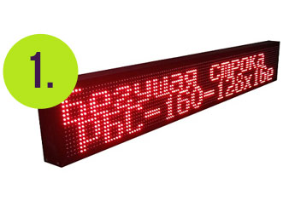
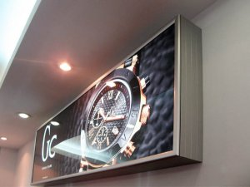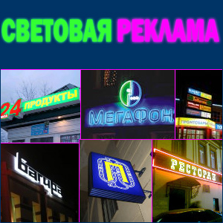
Тема: Дизайн-проект в наружной рекламе
Задание:
1. Проанализировать и оценить рекламные средства наружной рекламы Москвы и дать оценку по оптимизации их размещения
2.Дать оценку коммуникативной эффективности наружной рекламы
3. Оценить наружную рекламу по привязке к целевой аудитории

Тематика наружной реклам для анализа:
- банковские услуги
- услуги страхования
- медицинские услуги
- образовательные услуги
- реклама спортивных мероприятий
- социальная реклама

Тема: Оформление информационной наружной рекламы
Задание: разработать макет уличного информационного стенда.

Требования: стенд должен быть защищен от попадания влаги, обладать удобным фоном для крепления информации и оснащен дополнительной подсветкой, для удобства чтения в темное время суток. Стенд должен быть устойчив к различным погодным условиям, дополнительно укомплектован ударопрочным стеклом.
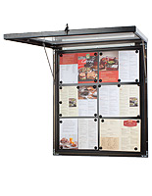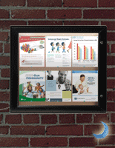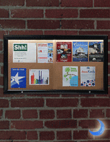
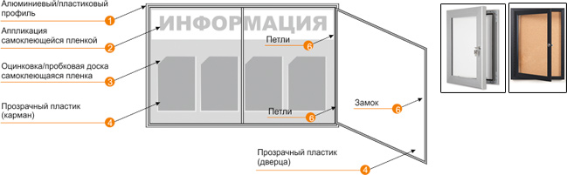

Тема: Разработка макета наружной рекламы
Задание: Подготовить оригинал-макет наружной рекламы для колледжа. Макеты наружной рекламы изготавливаются со стандартным разрешением 150 dpi, цветовой палитрой: CMYK. Макет рекламного щита стандартного размера 3х6м.

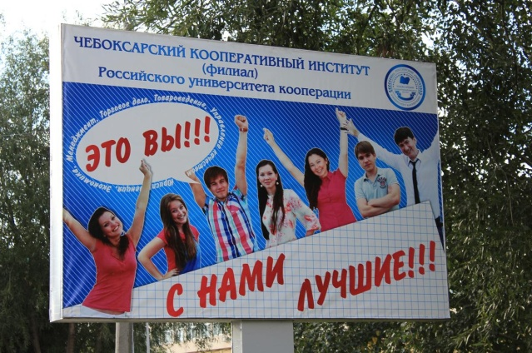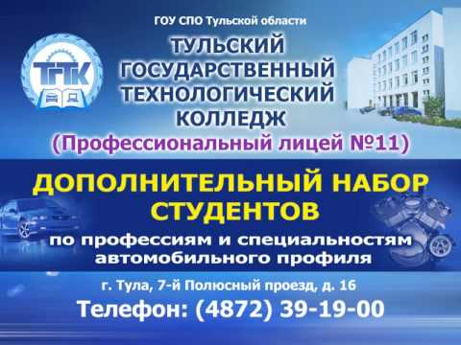

Тема: Оформление информационной наружной рекламы
Входная группа (входная зона) - это комплекс рекламно-архитектурных элементов, обозначающих вход в торговый центр, магазин, офис и пр., и органично вписывающийся в существующую архитектуру строения или здания.
Входная группа - это рекламно-информационная конструкция и часть фасада здания с определенной отделкой, создающие единую концепцию оформления и обозначающие вход.
Входная группа - комплекс элементов предназначенных выделить и оформить вход в здание, и включающих в себя вывески, козырьки (навесы) различной формы, панель-кронштейны, световые и не световые конструкции в виде колонн, панно, облицовку фасада у входа и прочее.
Иногда понятие входной группы распространяют и на интерьер: либо пролонгация оформления в фирменном стиле уже внутри, либо отдельная входная группа внутри большого пространства бизнес-центра или ТЦ.
Функции входной группы:
-защитная
-эстетическая
-навигационная
-рекламная
Защитная функция входа - как от погодных условий, таких как дождь, ветер, тепло, холод и т.д., так и нежелательных проникновений.
Эстетическая функция - входная группа, реализованная в едином стилевом решении с фасадом только украсит и усилит архитектурные преимущество строения и имидж организации.
Навигационная - информационно-навигационная служба, "вход здесь", кто и где находится, куда идти, и т.д. Рекламная функция - размещение на входной группе вывески, различных световых коробов, неоновой рекламы, объемных букв, небольших крышных установок и прочих рекламно-информационных носителей.
Как правило, входные группы обязательны для оформления магазинов, ресторанов, салонов красоты, казино, мест продаж и др. Для автосалонов и Торговых центров они часто выливаются в гротескные порталы, перемещающие посетителя в иное пространство и измерения. Стильное оформление входной группы привлекает внимание, а следовательно потенциальных клиентов. Правильный выбор при разработке и оформлении входной группы будет положительно влиять на имидж Вашей компании.
Из многообразия конструкций и элементов, применяемых при оформлении входных групп, перечислим лишь некоторые: навесы, козырьки, тамбуры, информационные таблички, лестницы, перила, колонны, стелы, стойки навигации, пилоны, имиджевые входные порталы, панно, вывески, объемные буквы, таблички, эксклюзивные элементы рекламы, элементы архитектурной подсветки и элементы остекления, маркизы, декоративная облицовка дверей и стен.
Современная вывеска магазина несет также эстетическую и имиджевую составляющие. Статистика утверждает, что предприятие без яркой, симпатичной и информативной вывески несовместимо с коммерческим успехом.
Итак, от оформления входной группы зависит коммерческий успех фирмы, а вывеска является одной и основных составных ее частей.
Основные виды вывесок:
- неоновые вывески
- рекламные вывески и конструкции на фасады
- отдельно стоящие и комбинированные вывески и рекламные стелы
- интерьерные вывески и световые короба
- динамические неоновые вывески;
- навигационные вывески, указатели, стойки, как световые, так и несветовые.

Неоновая реклама.
Производство неоновой рекламы - неоновых вывесок, световых коробов и прочих рекламных конструкций осуществляется в нашем цеху наружной рекламы под строгим контролем высокопрофессиональных специалистов.
Неон один из самых эффектных видов наружной рекламы. Неоновая реклама с наступлением вечернего времени расцветает яркими и сочными цветами во всех крупнейших городах мира. Применение неона, в своей основе стеклянных трубок, наполненных неоном или аргоном, часто сочетается с вывесками, объемными буквами и другими элементами наружной рекламы.
Неоновая реклама долговечна, эффективна и экономична. Неоновые вывески выдерживают лютые отечественные холода и бураны, наши [неэкологическиеk дожди и летний зной. Сложная статическая форма рекламы из неона и динамические световые неоновые вывески все выполнимо по желанию заказчика.
Для изготовления неоновой рекламы мы используем материалы и комплектующие ведущих производителей TEHNOLUX и EGL.
Использование неона:
- элементы оформления фасадов и интерьеров;
- для внутренней подсветки вывесок и объемных букв.
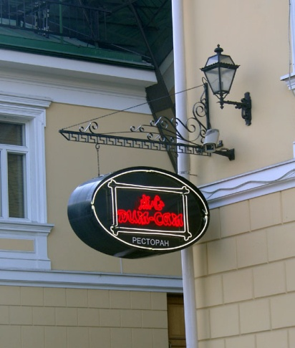
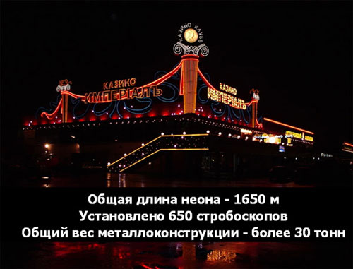

Рекламная стела
Стела - это наружная рекламная конструкция, горизонтальные размеры которой, в частности площадь размещения, в несколько раз меньше вертикального размера. Рекламные стелы являются сложным архитектурно-инженерным сооружением.
В настоящее время рекламные стелы Торгово-Развлекательных Комплексов (ТРК) и Торговых Центров (ТЦ) используются для выполнения следующих функций:
- навигационный указатель Торгового Комплекса (ТК)
- реклама арендаторов
- имиджевая реклама торгового комплекса
- декоративно-монументальный элемент архитектурного проекта ТК.
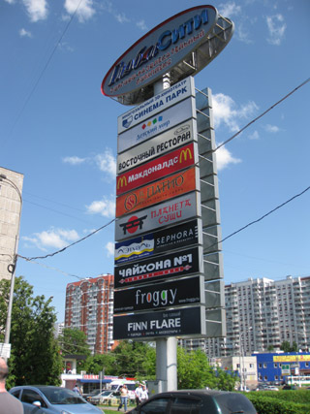  Рекламная стела | 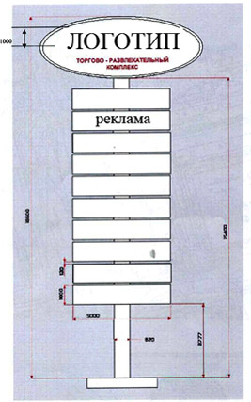
Обычно стела представляет собой автономно стоящую конструкцию с внутренним подсветом. Стандартная комплектация следующая. Фундамент несущей стойки-башни высотой 15-20 м, На вершине башни находится, как правило, двухсторонняя конструкция овальный или иной формы щит с примерными размерами 8 м х 3 м (с информацией о ТРЦ и/или логотипом). Ниже располагаются информационные световые короба, двухсторонние со сменной информацией6-12 штук. Размер каждого короба примерно 5 м х 1 м и более. Или трехгранные стелы, на которых также ниже основного логотипа Торгового Центра размещаются логотипы или реклама якорных арендаторов или арендаторов-магазинов.
При эксплуатации стелы свыше одного года и площади рекламной поверхности более 10 квадратных метров рекомендуемая периодичность проведения экспертизы технического состояния конструкции не реже 1 раза в год. Как правило, работы по диагностике состояния стелы проводятся следующие:
- осмотр технического состояния несущих конструкций
- осмотр технического состояния рекламных конструкций
- осмотр электропроводки
- выборочное вскрытие рекламных конструкций, для оценки состояния люминесцентных ламп подсветки
- подготовка заключения.

Световые короба
Самыми распространенным рекламным форматом в наружной городской и внутренней интерьерной рекламе являются вывески , такие как световые короба (лайтбоксы). Причем, наиболее востребованы не тонкие световые короба с торцевыми осветителями, крутящиеся световые короба, фигурные световые короба, а самые обычные из металлического профиля.
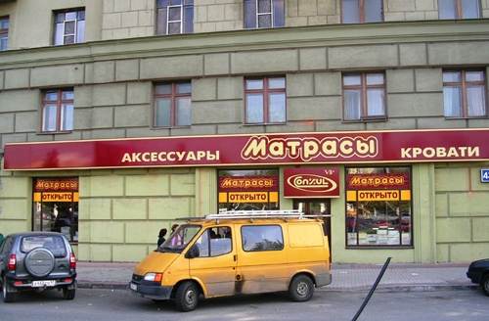
Световой короб это вывеска с внутренним подсветом. Световой короб лидер выглядит так: каркас светового короба из алюминиевого профиля, лицевая панель из оргстекла и рекламная поверхность светового короба(лайтбокса) самоклеющаяся пленка с полноцветной печатью. Такие световые короба и вывески по стоимости самые экономичные.
Панель-кронштейн представляет собой двусторонний световой короб, закрепляемый на столбе или фасаде здания при помощи металлической конструкции, располагается перпендикулярно уличному движению.

Формы и элементы изделия световой короб (панель-кронштейн).
- Несущий металлокаркас (прямоугольный, сложной формы)
- Декоративные облицовки
- Рекламная плоскость
- Внутренняя подсветка
- Рекламное поле светового короба может быть:
  - акриловое молочное стекло;
  - светорассеивающий полистирол;
  - сотовый поликарбонат;
  - транслюцентный банер
- Способ нанесения изображения:
  - аппликация самоклеющимися пленками
  - полноцветная печать (на самоклеющейся пленке, банере, пластике)

Проекты входных групп
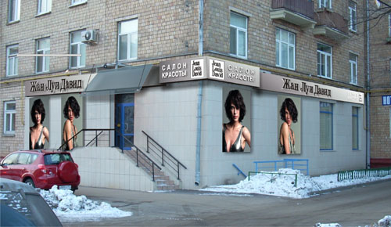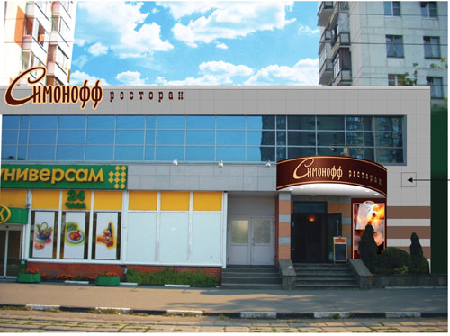

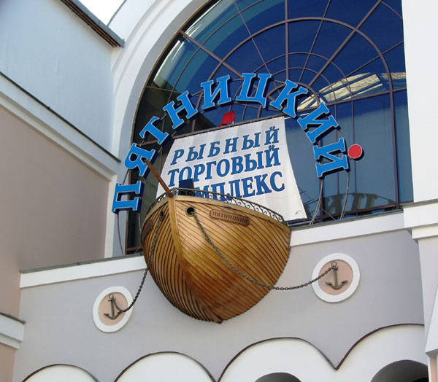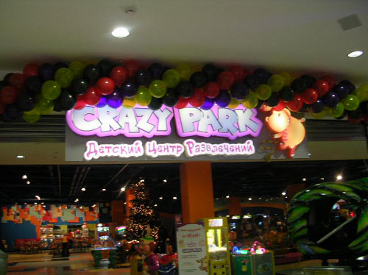

Тема: Разработка макета наружной рекламы
Задание: разработать оригинал-макает вывески любой организации (по выбору) в соответствии с требованиями предварительно заполненного технического задания.

Техническое задание на разработку оригинал-макета вывески
Наименование заказчика
Сфера деятельности
Местоположение
Основные сведения о компании
Цели создания макета, что продвигаем: продукт, услугу либо саму компанию.
Целевая аудитория (на кого должен воздействовать макет): возраст, пол, уровень дохода
Наличие обязательных элементов для размещения на макете.
Пожелания по цветовой гамме
Желаемый размер макета
Носитель для размещения макета

Тема: Дизайн и макетирование упаковки
Знаете ли вы, что:
- от 5 до 10% потенциальных покупателей принимают решение о покупке спонтанно, только под влиянием упаковки;
- иногда, чтобы увеличить продажи, достаточно поменять цвет упаковки.
- красивый дизайн коробки может стать причиной того, что упаковку оставят в доме, приспособив для использования в быту – а это значит, что ваша реклама будет работать намного дольше, чем вы могли ожидать.
- если цена продукта устраивает покупателя, то свой выбор он делает, основываясь на визуальном впечатлении (70%), информации на упаковке (20%), известных ему сведений о товаре (10%) – это мнение психологов. Таким образом, выбор покупателя на 90% диктует упаковка.

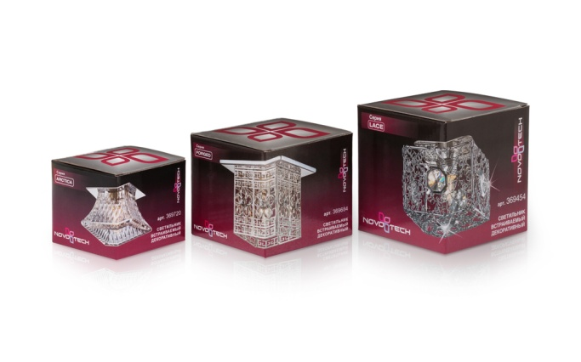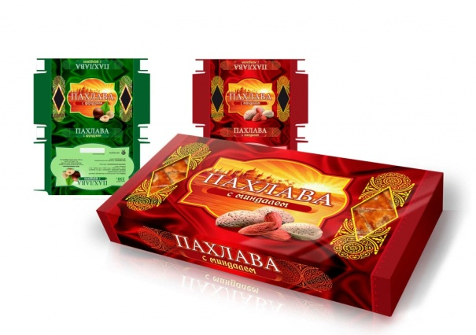
- Дизайн коробки
- Дизайн упаковки «пакетного» типа
- Дизайн этикетки

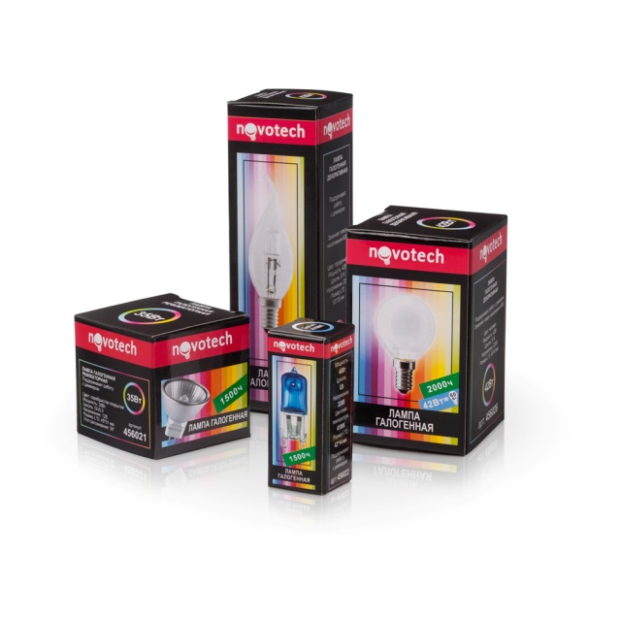

Разработка дизайна упаковки: этапы
Работа с позиционированием товара – анализ рыночного сегмента и конкурентной среды товара, его целевой аудиторией. Каждый продукт нацелен на ту или иную категорию потребителей, которые приобретают его, руководствуясь своими ожиданиями и/или предпочтениями. Ориентация на восприятие целевого потребителя позволяет создать необходимые ассоциации в разрабатываемом дизайне.
Разработка графической концепции будущей упаковки – это 3D моделирование нескольких вариантов упаковки в различных стилях, в результате получаются «собранная» упаковка, то есть именно так, как будет ее видеть покупатель на полках магазинов. То есть наши клиенты могут принимать решение и выбирать образ упаковки своего товара исходя из вида полноценной готовой объемной упаковки. Графический дизайн разрабатывается с учетом фирменного корпоративного стиля, чтобы товар оставался частью бренда, продавал не только себя, но и – косвенно – всю продукцию вашей компании.
Создание рабочего дизайна – на основе утвержденного варианта графической концепции в 3D разрабатывается рабочий дизайн упаковки, в котором будет размещены уже вся необходимая информация по товару. Далее делается предпечатная подготовка макета и дизайн-макет готов для сдачи в печать.
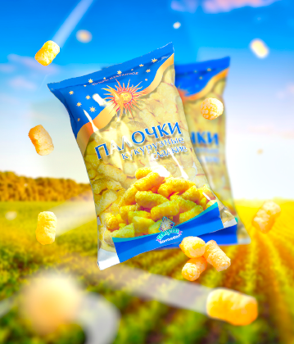

Таблица 1. Схема работы над дизайном упаковки продукта с минимальной ролью маркетолога
Этап 1 | Создание основной идеи, образа упаковки
Этап 2 | Подготовка и выдача технического задания дизайнерам (большой раздел состав- ляют технические и стоимостные ограничения)
Этап 3 | Рассмотрение вариантов, предложенных дизайнерами. Выбор оптимального варианта
Этап 4* | Тестирование дизайна упаковки: выбор методов оценки, разработка сценариятестирования, обработка результатов исследования
Этап 5* | Внесение изменений в дизайн с учетом мнений потенциальных потребителей

Таблица 2. Этапы работы маркетолога над упаковкой продукта
Этапы работы | Цели | Задачи | Источники необходимой информации
Нулевой этап | Определение концепции продукта | • Формулирование гипотез о потреблении и целевых группах  • Учет сознательных и подсознательных желаний потребителей  • Изучение продукции конкурентов | Результаты собствен- ных исследований и исследований в отрасли
Первый этап | Создание образа продукта | • Исследование эмоционального восприятия продукта потенциальными потребителями  • Анализ образа производителя в глазах потребителя | Результаты собствен- ных исследований и гипотезы
Второй этап | Определение приоритетов | Выбор концепции дизайна(классика или авангард), учет традиций и связи с дизайном упаковок ранее выпущенных продуктов
Третий этап | Определение возможностей для визуализации | • Подбор ассоциативного ряда  • Подбор изобразительного материала для визуализации ожиданий, ассоциаций, желаний потребителя | Результаты исследований восприятия цветов, форм и объемов
Четвертый этап | Обработка и изучение собранного материала | • Исследование цветов, тональностей,  • Выделение элементов, обеспечивающих передачу настроения, желаний, эмоций  • Изучение изобразительных средств, используемых врекламной кампанииОбобщение: какие из имеющихся средств мы хотим применить в дизайне упаковки | Классическая теория контрастов цветов, контрастов и композиции
Пятый этап | Формулирование технического задания | • Определение целей и приоритетов  • Формулирование технических и эстетических ограничений  • Определение информации, со- держащейся на упаковке  • Выдача задания и материаловдизайнеру
Шестой этап | Оценка макета упаковки и выбор оптимального варианта силами отдела маркетингапроизводителя | 1. Индивидуальная оценка упаковки.  2. Оценка дизайна упаковки в корпоративном блоке.  3. Оценка дизайна упаковкиотносительно продукции конкурентов | Методы оценки в реальных условиях торгового зала: учет возможного освещения, особенностей расположения и выкладки
Седьмой этап | Оценка упаковкиотносительно конкурентов предполагаемыми потребителями и продавцами | Внесение изменений в макет упаковки

Таблица 3. Основные стратегии при проектировании упаковки
Стратегия | Цели | Задачи при проектировании упаковки
1. Прямой вызов | Уверенно заявить о себе как о лучшей (или достойной) альтернативе лидерам. Прямой вызов конкурентам и их самым сильным маркам | Выявление сильных сторон дизайна лидирующих марок конкурентов и совершенствование собственного стиля. Возможно использование«марок-камикадзе»
2. Имитация | Достижение максимального сходства с лидером | Использование аналогичных применяемым конкурентами приемов дизайна, проверенных дизайнерских решений
3. Наступление | Атака на более слабые позиции конкурентов и вытеснение слабых про- тивников | Выделение марок и корпоративного блока с помощью изобразительных средств
4. Инфильтрация | Использование ошибок и упущений конкурентов | Выделение и демонстрация преимуществ упаковки собственного продукта на фоне неудачных дизайнерских решений конкурентов. Заполнение пустующих мест в продуктовой линии (размер, форма, характер использования упаковки)
5. Оборона | Укрепление позиций | Устранение ошибок, недоработок в дизайне, укрепление корпоративного блока

Таблица 4. Восприятие композиционных решений упаковки
Вид композиции | Восприятие
Симметричная | • Приверженность производителя традициям, соблюдение старинных рецептов и способов изготовления товара; консерватизм, неподвластность изменчивой моде  • Любовь к порядку, серьезность, продуманность  • Постоянство и ответственность, солидность, надежность, требо- вательное отношение производителя к своей продукции, устойчивое положение на рынке  • Официальность, идеи державности (большинство государственных гербов симметричны)
Асимметричная | • Свобода, раскованность, динамичность, энергия, напор, активность  • Сила, агрессивность  • Новизна, революционность  • Изящность, легкость, утонченность, богемная элитарность  • Сладострастность, выраженное гендерное начало (женственность или мужественность)  • Кратковременность выгодного предложения (в сочетании с сообщением о большем объеме упаковки за ту же цену, информацией о лотереях)  • Творческий поиск, стремление производителя к новизне и пере- менам или непостоянство, метания  • Неформальный подход

Таблица 5. Информационные и изобразительные элементы на упаковке продукта
Информационные элементы | Изобразительные элементы
1. Название продукта.  2. «Материнская» марка.  3. Информация о производителе.  4. Информация о свойствах продукта (стандартизирована).  5. Информация об особенностях продукта.  6. Информация о специальных предложениях («33% бесплатно», «новая экономичная упа- ковка», «1,5 литра по цене 1-го»).  7. Особенности потребления продукта (рецепты, новые возможности).  8. Легенда, связанная с продуктом.  9. Рассказ, обращение или история произ- водителя | 1. Геометрические фигуры, составляющие композицию (с помещением в них информации).  2. Фирменный знак.  3. Изображение самого продукта (куски рулета, конфеты).  4. Награды продукта.  5. Сюжетные изображения (картинки или фотографии, показывающие потребление продукта, натюрмортные композиции, пейзажи и пр.).  6. Различные символы.  7. Фон и фактуры

Таблица 6. Причины возникновения дискомфорта при восприятии упаковки
Причина возникновения | Недостатки дизайна дискомфорта
Информация на упаковке не читается или читается с трудом | Использованы сложно читаемые шрифты. Надпись теряется на фоне. Надписи расположены под углом, неудобным для чтения.
Продукт «не удерживает»взгляд | Изображен набор разрозненных элементов, композиция не сба- лансирована. Акценты расположены вблизи границ. Расположение цветовых и тональных пятен не структурировано
Упаковка имеет «дешевый» вид | Использованы неудачные сочетания цветов. Много ахроматических тонов (оттенки серого). Неудачно подобраны шрифты. Качество фотографий и рисунков низкое. Применены стандартные, часто используемые фактуры, заливки и символы из библиотек Corel Draw, других широко доступных программных продуктов.

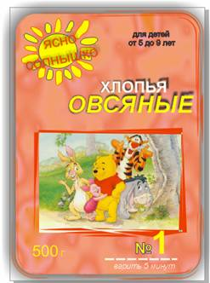



Тема: Разработка графических элементов
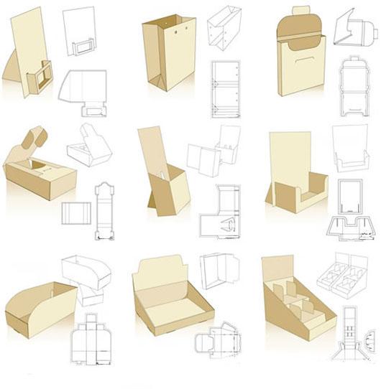
Дизайн упаковки заключается в разработке оригинальной структуры картонных коробок:
- внутренние вкладыши и фиксаторы;
- наличие съемной или откидной крышки;
- прорезные ручки;
- функциональные отверстия и т.п.
В наличии имеются современные технологии и программы, при помощи которых наши специалисты создадут грамотный дизайн, с нанесением фирменного шрифта или логотипа Вашей компании. Воспользуясь данной услугой, Вы оцените качественную работу профессионалов, которые в полном объеме знают все детали и особенности искусства дизайн - макета и учтут все пожелания и поставленные задачи заказчика.
Качественно разработанный дизайн гофротары, выполненный индивидуально под конкретный бренд, способен отразить престиж и высокий уровень компании-производителя, гарантируя его узнаваемость среди конкурентов. Заключительный результат проделанной работы полностью соответствует требованиям и вкусам клиента. Сроки и стоимость реализации заказа носят индивидуальный характер и осуществляются на договорной основе.

Содержимое макета любой упаковки можно разложить на три основные составляющие: это фон, иллюстрация (иллюстрации) и текст.
Если работа делается не в слоях, то оптимальным является следующий порядок е выполнения:
1. Продумывают тематику и дизайн работы. На бумаге рисуют макет упаковки. Подбирают графический материал.
2. В CorelDRAW создают новый файл и сохраняют его. В параметрах документа устанавливают нужный размер бумаги или, если выбран стандартный формат А4, на листе рисуют прямоугольник, размер которого соответствует размеру упаковки.
3. Начинают работу с разработки текстовых элементов, как наименее ресурсоемких. Если не нужны специфические параметры форматирования, то текстовые элементы располагают отдельными фрагментами заголовочного текста. Текст вводят (или загружают), редактируют, форматируют, при необходимости добавляют различные эффекты. Группируют отдельные текстовые составляющие друг с другом.
4. Разрабатывают элементы на основе кривых. При необходимости группируют отдельные текстовые и графические элементы.
5. Загружают иллюстрации. Выполняют над ними все необходимые операции.
6. Заливают фон (исходный прямоугольник). Заливка может быть или цветом, или узором, или градиентом.
7. Все отдельные элементы и группы элементов размещают на фоне, при необходимости корректируя взаимное положение и изменяя порядок наложения объектов.
8. Группируют все составляющие работы и окончательно сохраняют файл.

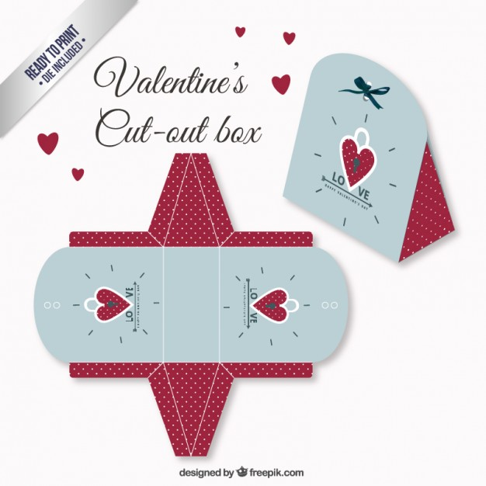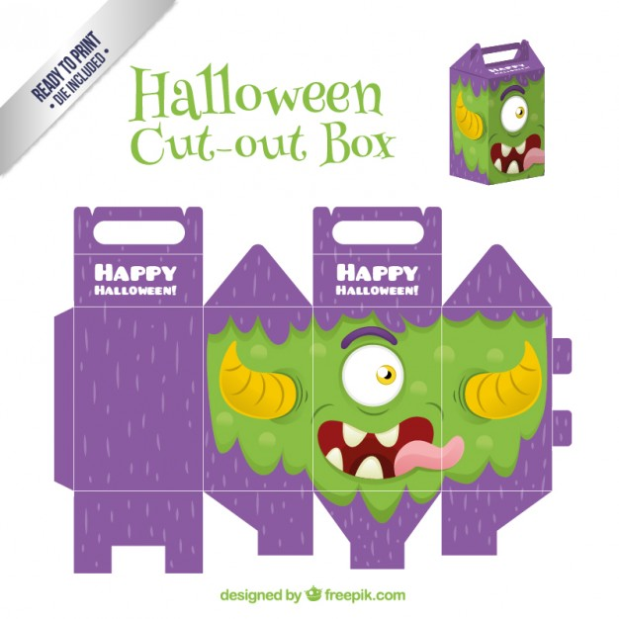

Тема: Проработка упаковки в цвете
Задание: разработка оригинал-макета коробочной упаковки сухого завтрака в соответствии с требованиями технического задания

Техническое задание на разработку дизайна упаковки

Наименование
Размеры
Способ печати
(Глубокая,
флексо,
офсет)
Красочность
(количество триадных цветов и пантонов, которое можно использовать 4+0, 6+0 и т.д.)
Текст
Заголовки,
слоганы,
техническая информация ISBN (штрих код) В набранном виде txt, doc, rtf.
Логотипы и знаковые элементы
если есть, (в векторном формате, cdr, ai, eps)
Общие Пожелания к дизайну
Пожелания по Цветам и гамме
Стиль
(Классика,
современный,
другой)
Дополнительно
(какие образы,
ассоциации,
впечатление у покупателя должно сложится при виде упаковки)
Примеры дизайна, который нравится
Примеры дизайна, который не нравится
График работы, сроки

Разработка коробочной упаковки (коробки) начинается с уточнения размеров коробки и продукта, который упаковывается в неё. Далее определяется наличие информационного наполнения упаковки, наличине текстов описаний и требований к описанию (инструкции, содержание и состав товаров, артикулы, сроки годности, сроки реализации и другую информацию, размещение которых требуется Закону о потребителях). Далее специалисты по дизайну упаковки предлагают обсудить первоначальный эскиз упаковки.
Общий дизайн макет раскладывается на стороны коробки в соответствии с рисунком
В векторном редакторе отрисовывается раскройка коробки (см. рисунок). Это необходимо для изготовления вырубного штампы в типографии. Часто бывает, что коробка берется из набора существующих штампов и раскроек упаковки — в таком случае, нужно только согласовать размеры продукции для упаковки и готового штампа.
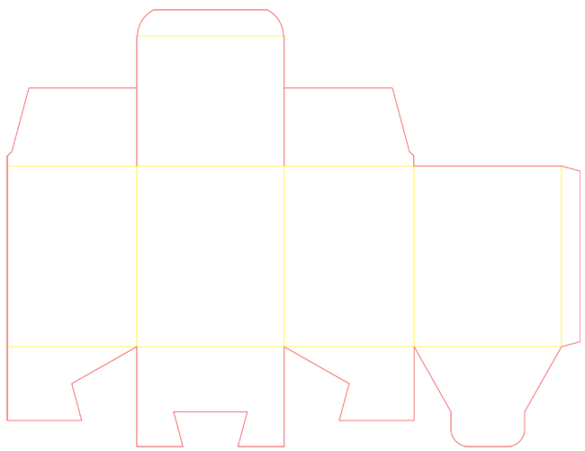

После утверждения раскроя коробки и её размеров дизайн коробки наносится на раскройный макет. Это необходимо для уточнения деталей упаковки, которые приходятся на "вылет" в макете.
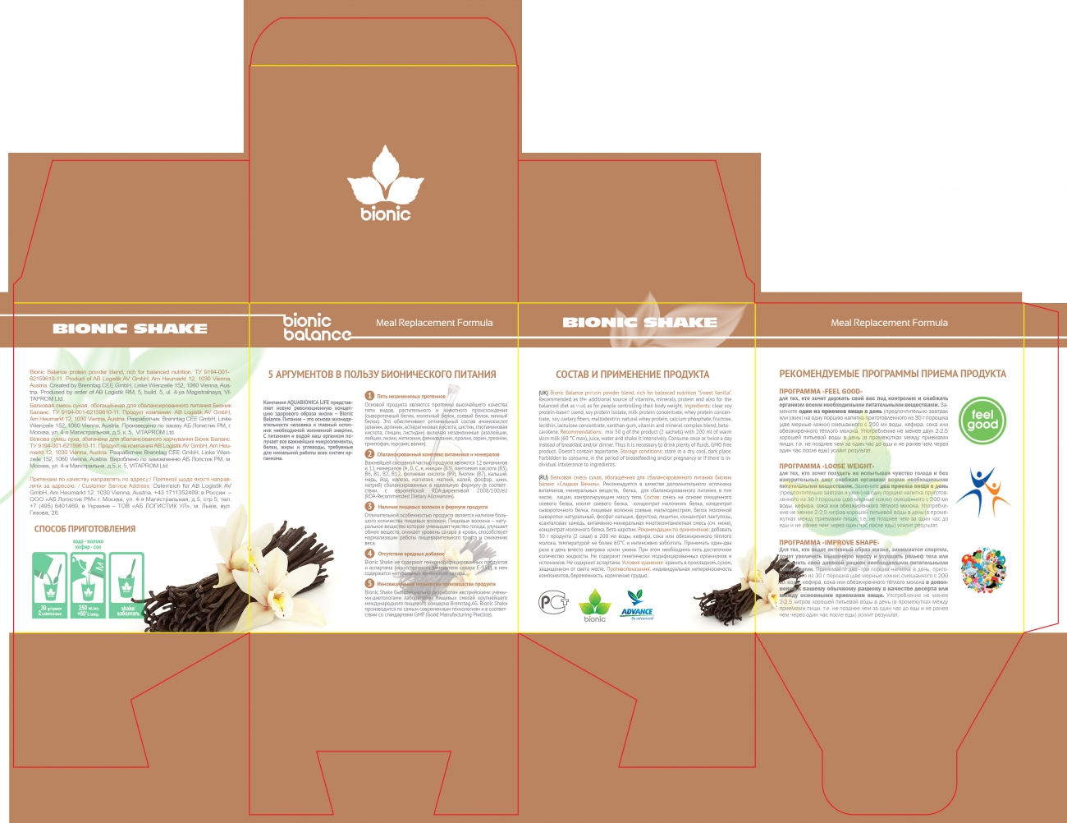

После утверждения эскиза дизайнеры изготавливают будущую упаковку в натуральную величину из материалов, приближенных к выбранным). По эскизу заказчик принимает решение о производстве упаковки, а специалисты по печати рассчитывают стоимость производства упаковки на промышленном типографском оборудовании. Обычно коробки поставляются заказчику в разобранном или сложенном виде, для удобства транспортировки.
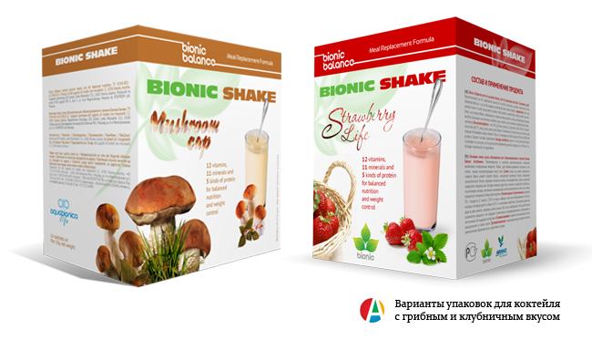

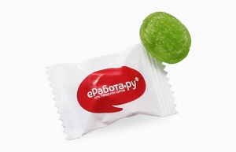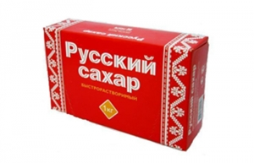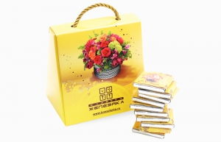

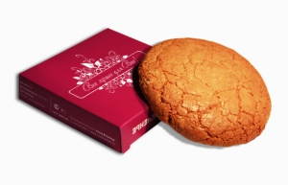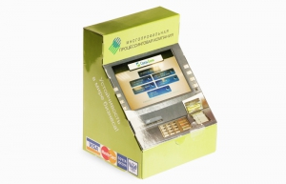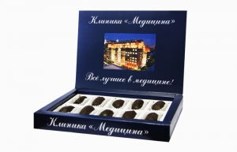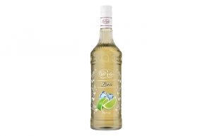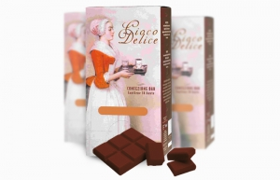

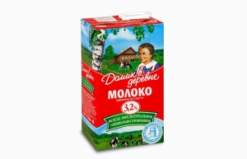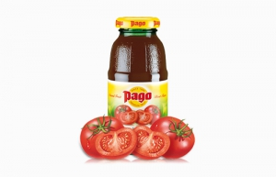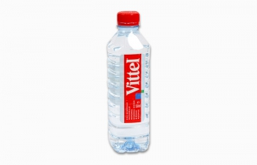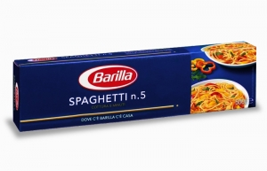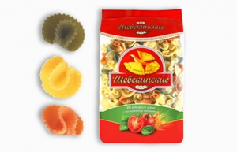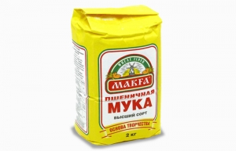

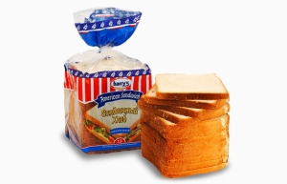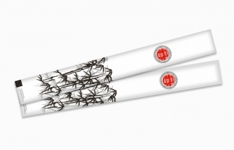

Тема: Дизайн- проект витрины магазина
Классификация видов витрины
Признак | Вид | Характеристика
Место расположения | уличные | располагают около магазина, на остановках, в подземных переходах и т.д. Как правило, используются крупными универсальными и специализированными магазинами с использованием специальных рекламных стендов под козырьками-навесами или павильонами, в которых могут выставляться экспозиции нескольких торговых организаций
Место расположения | внутримагазинные | размещают в торговых залах, на лестничных площадках, связаны с местом продажи товаров и непосредственно воздействуют на решение человека о приобретении товара
Устройство витринной коробки | Полностью сливающиеся с интерьером торгового зала | в них нет витринной коробки и торговый зал просматривается с улицы
Устройство витринной коробки | ленточного типа | представляют собой витринную коробку по длине всего фасада магазина. Открывают интерьер для свободного обзора с улицы, но отделены от торгового зала стеклянной стенкой и несколько приподнятым уровнем пола.
Устройство витринной коробки | изолированные друг от друга оконные проемы | В них встроены витринные коробки. В магазинах старой застройки малопригодны из-за незначительных размеров, поэтому оборудуют приставные витринные коробки со стороны улицы, что увеличивает габариты витрины
В зависимости от технических средств, применяемых для демонстрации товаров | неподвижные | для показа товаров применяется статическое оборудование
 | динамические | имеют движущиеся части оборудования, перемещающиеся и вращающие демонстрируемые товары
 | звуковые | включают разнообразные устройства, обеспечивающие звуковое оформление тематики или сюжета рекламируемых товаров
В зависимости от характера демонстрируемых товаров | узкоспециализированные | предназначены для рекламы одного вида товаров различных моделей, фасонов, марок, расцветок
В зависимости от характера демонстрируемых товаров | специализированные | выставляют изделия одной товарной группы, соответствующей профилю магазина
В зависимости от характера демонстрируемых товаров | комбинированные | используется для демонстрации рации товаров разных групп, но связанных общностью спроса или особенностями обслуживаемой категории покупателей
В зависимости от характера демонстрируемых товаров | смешанные | служат для демонстрации товаров различных групп
В зависимости от характера оформления витрины | Товарные | размещаются только товары без использования каких-либо декоративных элементов
В зависимости от характера оформления витрины | Товарно-декоративные | выкладка товаров дополняется декоративными элементами, бутафориями, муляжами. Чаще бывают тематическими (к определенному сезону, важным событиям, праздникам)
В зависимости от характера оформления витрины | Бестоварные:  - Тексто-цветовые;  - композиционные;  - цветочные; | - приводится лишь текст рекламы (название магазина, перечень товаров) и/или цветовое оформление;  - размещается композиция из объемных декоративных элементов, муляжи или увеличенные изображения товаров (но не сами товары);  - оформляются декоративной зеленью, цветами, иногда декоративными светильниками
В зависимости от методов оформления витрины | индивидуальные | оформляют художники-декораторы. Периодичность оформления обусловлена планами проведения рекламных мероприятий
В зависимости от методов оформления витрины | типовые | используется стандартное сборочно-разборочное оборудование, оформление дешевле индивидуальных
В зависимости от принципа отбора товаров, товарного профиля и размера магазина, места его расположения в городской застройке | представительные | выставляются товары, которые не предназначены для продажи, а лишь отражают ассортиментный профиль магазина
 | ассортиментные | в них демонстрируются товары, имеющиеся в продаже данного магазина
 | серийные | для рекламирования родственных групп товаров
 | тематические | посвящаются знаменательным датам, праздникам

Габариты витрин магазинов, м
Товарный профиль магазина | Высота | Глубина
Продовольственный | 2—2,5 | 1 — 1,5
Промтоварный | 2,5 | 1,5-2
Универсальный или специализированный | 2,9 | 2,5—3
Основание витринной коробки размещают на уровне 10—50 см от тротуара

Распределение внимания в витрине

5%
10% 30% 10%

45%

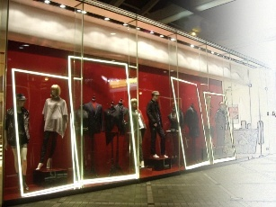

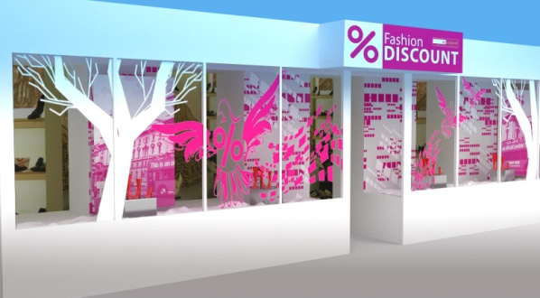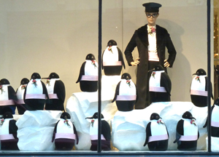

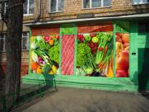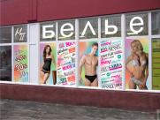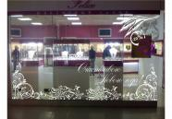

Классификация витрин по размещению на фасаде:
- Единственная протяженная витрина. Наличие такой витрины является большой удачей для магазина. Большая площадь остекления и свобода действия, не ограничивающая фантазию художника, дает большие возможности. Кроме того, протяженная витрина позволяет выгодно осветить весь фасад магазина.
- Множественная витрина. Модульная сетка позволяет создавать серию художественных решений, заставляя зрителей осматривать витрину за витриной не отрываясь. Возможно создание эффекта «кадров», последовательно развивая сюжет оформления витрин.
- Витрина на втором этаже. В рекламных целях можно создать красивую и оригинальную витрину на втором этаже магазина. Экспозиция должна быть составлена из наиболее крупных и эффектных элементов, и тогда она будет привлекать внимание с достаточно далекого расстояния.
- Многоэтажная витрина. Позволяет применять разнообразные нестандартные решения в оформлении, открывать потенциальным покупателям удобную планировку, тектонику, коммуникации и интерьерную привлекательность магазина. Такая витрина создает на фасаде вертикальные доминанты, делает магазин более заметным.
- Угловая витрина. Очень эффективный инструмент воздействия на прохожих. Один из авторов книги «Проектирование магазинов и торговых центров» Армен Канаян считает, что действенность такой витрины обусловлена визуальной активностью угловой формы, перехватывающей пешеходные потоки и достаточной площадью для создания объемной композиции. По его мнению композиционное решение витрины должно быть рассчитано на быстрое визуальное восприятие. В качестве хорошего примера можно привести кофейню сети «Starbucks», установившую в угловой витрине уютные привлекательные столики. Также угловая витрина позволяет исправить многие архитектурные и планировочные недочеты (острые углы в интерьере, низкую протяженность фасада и т.д.)

Классификация витрин по степени открытости:
- Открытыми витрины называются в том случае, если снаружи сквозь них видно торговое помещение. Открытые витрины используются в том случае, когда интерьер магазина привлекателен. Дизайн торгового помещения обуславливает дизайн витрины. При проектировании открытой витрины внимательно относятся к выбору и расстановке торгового оборудования, заметного с улицы.
Российские исследования предлагают такую статистику – открытые витрины увеличивают прибыльность магазина на 10-15%.
- Закрытые витрины. Пространство витрины отгораживается от интерьера торгового зала специальной перегородкой. Такие витрины применяют, например, в том случае, когда схема расстановки торгового оборудования не позволяет создать красивый вид «с улицы».
Задняя стенка витрины оформляется рекламными постерами или баннерами, красится или обивается по решению дизайнера. Само пространство витрины оформляется в фирменном стиле магазина. Закрытые витрины могут значительно отличаться по глубине – от практически плоских до витрин значительной глубины, позволяющих создать внутри сложное и многоплановое пространство.
- Открыто-закрытые. Витрины через которые пространство торгового зала видно лишь частично, загороженное художественной композицией в витрине или специально разработанными стенками и перегородками.

Классификация витрин по художественному решению экспозиции:
- Товарные витрины. Основным элементом дизайна витрины является выкладка из ассортимента магазина. Художественно дополняют оформление манекены, подставки, подиумы, красивые фирменные ценники.
- Сюжетные витрины. Концептуальная дизайнерская работа, привлекающая внимание прохожих. Ассоциативно соотносится со специальностью магазина. При таком подходе дизайнеры создают сложный натюрморт или целую сцену, выставляя в витрине не столько товары, сколько идеи и образы, связанные с этими товарами.
- Товаро-сюжетные витрины. Часть ассортимента магазина выставляется неожиданным и оригинальным способом, сооружаются оригинальные натюрморты, устанавливаются куклы, украшаются цветами, объемными рекламными материалами.
- Акционные. Витрины, сообщающии о скидках и распродажах. Проектирование привлекательной акционной витрины – это сложная задача при сюжетном и товаро-сюжетном оформлении витрин. В худших случаях на стекле витрины пишется «-30%» маркерами или цветными самоклеющимися пленками, в лучшем – креативный дизайнер творчески обыгрывает тему.

Освещение витрин
Освещение витрин необходимо в темное время суток, а также им пользуются для создание особых эффектов, динамичности экспозиции. Приняты 3 основных типа освещения:
- Равномерный, рассеянный свет. При правильной организации равномерно освещает всю экспозицию, препятствует появлению некрасивых теней, искажающих композицию. Используются люминисцентные лампы, с высоким индексом цветопередачи или классические лампы накаливания.
- Направленный свет – работа светового луча и пятна. Активная работа света, все основные приемы и закономерности взяты из сценографии. Светом акцентируются наиболее значимые композиционные элементы, создаются разнообразные эффекты: контрастность или туманность изображения. Здесь очень выгодно использование галогенных и металогалогенных светильников, дающих точечное освещение и большой выбор по яркости и ширине светового потока.
- Художественная подсветка неоном и светодиодными светильниками. Может полноценно использоваться цветное освещение. Используется в сочетании с другим типом освещения для создания ярких и динамичных композиций.

Материалы для создания экспозиционной витрины
Витринное стекло.
Зачастую владельцев магазинов пугает при устройстве витрин их кажущаяся хрупкость. Достаточно хулигану кинуть камень и магазин несет очень значительные расходы. Муниципальные власти тоже ответственно относятся к материалам из которого производятся витрины, заботясь о безопасности прохожих. Рекомендуется применение следующих материалов:
- Армированное стекло – пожароустойчивый светопрозрачный материал, со стальной сеткой внутри. При разрушении сетка удерживает осколки.
- Ламинированное стекло, стекло, покрытое специальной полимерной пленкой, которая даже при разрушении стекла не дает разлетаться осколкам.
- Триплекс – многослойное стекло, при ударе трескается, но не рассыпается засчет склеивающего материала. Недостатком является значительный вес витрины, выполненной из этого материала;
- Закаленное стекло. Очень прочное, ударостойкое. При разрушении раскрашивается на мелкие неострые осколки.
Элементы художественного оформления внутри витрины магазина:
- Манекены. Бывают полнофигурные манекены – мужские, женские, детские и демонстрационные формы – отдельные руки, ноги, головы, торсы, бедра. Выполняются из различных материалов, чаще всего применяются гипс, пластик и полиэстр. Манекен в зависимости от художетственной концепции оформления витрины может быть классическим монохромным или полноцветным. При оформлении товаро-сюжетных витрин возможно использование особых кукол в качестве манекенов. На L Street в Вашингтоне расположен магазин «J. R. Cigars», украшающий свою витрину уникальными фигурами индейцев.
- Различные подставки под продукцию. Здесь нет ограничений – могут использоваться как стандартные, так и эксклюзивные дизайнерские подставки, вешалки, подиумы специальной конструкции.
- Увеличенные копии товаров или муляжи. Выполняются по эскизам дизайнеров-оформителей витрины или предоставляются производителями продукции в рекламных целях.
- Любые дополнительные составляющие – фитокомпозиции, мебель, сувениры, ткани, акссерсуары.

Методы оформления витрины магазина:
- Оформление витрины магазина рекламными материалами – широкоформатная печать с подсветкой, аппликация цветными пленками на стекле витрины, тематические световые панели.
- Оформление витрины – создание пространственной товарной экспозиции. Основой дизайна такой витрины является выкладка товаров с концептуальной идеей, возможны различные варианты подсветки.
- Световое оформление витрины. Такое оформление работает в случаях, когда уровень освещенности снаружи значительно ниже, чем в витрине магазина. Это может быть яркий и светлый магазин арендатора в более темном торговом центре, освещенный интерьер магазина, заманчивый для прохожих на темной улице или специальная неоновая светодинамичная композиция (подходит для небольших по площади витрин.)
- Наружная реклама в витринах магазина. Сдача рекламного пространства в аренду возможна для магазинов которым нет необходимости в саморекламе. Например, для ценовых магазинов, привлекающих покупателей удобством расположения. Наружная реклама в витринах магазинов для производителей – это возможность рекламирования продукции на которую введено ограничение и реклама непосредственно на месте продаж, а для магазинов – выразительный фасад, косвенная реклама и доход от аренды.

Основные правила оформления витрин
- Оформление витрины должно направленно воздействовать на целевую аудиторию магазина. Грамотно проведенные маркетинговые исследования выявляют социально-демографические группы и психологические особенности потенциальных покупателей.
- Дизайн витрин должен поддерживать фирменный стиль магазина. Таким образом фасад магазина круглосуточно работает на продвижение бренда. Важно правильное использование цвета в оформлении витрин магазина. Руководствоваться при выборе колористической гаммы фирменным стилем магазина.
- При принятие решения об устройстве открытой витрины необходимо правильно оценить инсоляционные и теплотехнические условия торгового зала. Проектировщики магазинов утверждают, что солнечный свет в магазине повышает покупательскую способность на 10%, но за счет большой площади остекления могут значительно увеличиться теплопотери помещения.
- Обязательно использовать подсветку для витрин. Свет – это очень мощное средство притяжения. В книге «Проектирование магазинов и торговых центров» авторы пишут, что«Привлечение внимания в витринах (наружных витринах магазинов и витринах внутреннего фасада в торговом центре) осуществляется с помощью светильников преимущественно прямого света в верхней части витрин и локальных световых акцентов, создаваемых направленной локальной подсветкой товаров». С помощью освещения создается выразительный образ фасада магазина в пасмурную погоду, вечером и ночью. Днем подсветка необходима если витринное стекло установлено под неправильным углом и бликует.
- При проектировании витрины необходимо правильно оценить расстояние до пешехода.Если между пешеходом и витриной есть какое-то расстояние, например, полоса озеленения шириной более 2 м, то необходимо художественно заполнять все пространство витрины. Если же прохожие оказываются вплотную к витрине, то нужно особое внимание уделять середине нижней части – психологи утверждают, что этой зоне уделяется примерно в 10 раз больше внимания, чем остальным.
- Экспозиция в витрине должна регулярно меняться. Иногда существует, как в Москве, городское требование специального оформления витрин к государственным, городским и национальным праздникам и даже оговорены сроки, в течении которых должны происходить изменения. Если такого распоряжения муниципальных властей нет, то все равно необходимо менять экспозицию регулярно – привычная витрина не удивляет и не привлекает внимания, а значит бесполезна. Приняты сезонные, праздничные, эксклюзивные смены оформления витрины магазина.
- При утверждении дизайн-проекта витрины требуется учитывать степень устойчивости к внешним воздействиям всех используемых материалов. Особенно витринные экспозиции подвержены выгоранию. Использование солнцезащитного стекла помогает уберечь выставленные в витрине товары, муляжи и манекены. При этом нужно осторожно относится к проектированию витрин с тонированным стеклом– цветным, бронзовым, потому что возможно возникновение неприятных визуальных эффектов в интерьере.
- Ухоженный вид – обязательное условие для привлекательной витрины. Конструктивно витрина должна быть спроектировна таким образом, чтобы было удобно ее обслуживать.
- В зимнее время необходимо защищать стекло витрины от обледенения. Используются разные способы – покрытие стекла специальными веществами, устройство воздушного подогрева.

Тема: Оформление фасада торгового предприятия
Входная группа - рекламное оформление входа, включающее облагораживание около дверного пространства с использованием дибонда или других композитных материалов. Может быть как плоская, так и объёмно-пространственная.
Маркиза - декоративный элемент оформления, выполняющий как рекламную, так и защитную функции. Нанесение изображений на поверхность маркизы выгодно подчёркивает особенности рекламной конструкции.
Козырек - служит для защиты посетителей от атмосферных осадков и может дополнительно выполнять рекламную цель, неся на своём мощном каркасе световые короба, вывески или объёмные буквы.
Рекламный фриз - горизонтальная вывеска по всей длине здания. Это может быть как самостоятельная вывеска в виде лайтбокса, так и просто металлоконструкция с панелями композита. В последнем случае именно панели служат основанием для всевозможных рекламных вывесок, неона, светодиодов.
Пилон - используется при входе в магазин в рекламных или информационных целях. Это может быть красочное изображение привлекающее внимание или просто необходимая информация (например о распродаже или рекламной акции). Пилоны при входах используют для упрощения внутренней навигации или в качестве информационного списка магазинов.

Техническое задание на проектирование.
Объект: Шоколадный салон.
Задание: Спроектировать рекламное оформление фасада магазина. Выбрать эксклюзивное название, подчеркивающее характер заведения. Создать яркий художественный образ фасада.
Это заведение является одновременно и магазином, где можно приобрести стильно упакованные свежие кондитерские изделия на любой вкус, и кафе, где создана идеальная атмосфера для расслабления, отдыха за чашкой горячего шоколада. Шоколадный салон представляет собой мастерскую-кондитерскую (что обеспечивает свежесть и эксклюзивность продукции), сопряженную с залом, где обслуживаются покупатели и отдыхают посетители.
Салон рассчитан преимущественно на средний класс населения, является прекрасным местом для любого, решившего провести вечер в спокойной, расслабляющей обстановке.
Дизайн-концепция данного проекта заключена в следующем выражении:
- «Чаепитие у безумного шляпника».
Краткая формулировка задачи.
Дизайн – это мощное оружие в руках современного предпринимателя, с помощью которого можно не только в выгодном свете представить свой бизнес-проект, но и постоянно увеличивать контингент потребителей.
Цель проекта – создать уникальный дизайн фасада салона шоколада, который бы привлекал внимание покупателей и вызывал желание посетить данное заведение.
Дизайн спецификация:
Для того чтобы салон успешно процветал и вписывался в современную городскую среду, фасад должен соответствовать следующему перечню критериев:
- Точно передавать атмосферу, стилистику и спектр услуг данного заведения, является визитной карточкой интерьера.
- Представлять собой органичное сочетание формы, цвета, стиля и настроения.
- Подчеркивать своеобразие и уникальность магазина, выгодно отличать его от конкурентов.
- Должен обладать ясностью и четкостью в эксплуатации, чтобы не вводить в замешательство потенциальных посетителей (иметь вывеску с названием заведения и четко выраженную входную группу).
Идеи для разработки входной группы:
1. Разработка входной группы в образе дерева. Нора в корнях большого старого дуба, в которую упала Алиса («Алиса в стране чудес» Льюиса Кэрролла). На фасаде также располагается фирменная вывеска с логотипом и образ самого шляпника.
2. Входная группа в форме шляпы-цилиндра, узкие удлиненные окна и достаточно большую вывеску-логотип.
3. Эркер - образ сказочного цилиндра с яркой входной группой-часами, на фоне же здание, состоящее из тающих плиток шоколада.

Тема: Проект размещения рекламы товара на транспорте
1.Реклама на транспорте включает в себя размещение информации как на наружных поверхностях, так и внутри транспортных средств.
Можно выделить 3 вида рекламы на транспорте:
• наружные рекламные плакаты и любое наружное рекламное оформление общественного транспортного средства;
• внутрисалонные рекламные постеры, бегущая строка, объявления по громкой связи;
• рекламные щиты, постеры, бегущая строка и объявления по громкой связи, осуществляемые на железнодорожных вокзалах и автовокзалах, в аэропортах, метро и т. д.
2. Распространение рекламы на транспортных средствах осуществляется на основании договоров с собственниками транспортных средствили с лицами, обладающими вещными правами на транспортные средства, если законом или договором не предусмотрено иное в отношении лиц, обладающих вещными правами на это имущество.
Случаи ограничения и запрещения распространения рекламы на транспортных средствах в целях обеспечения безопасности движения определяются уполномоченными органами, на которые возложен контроль за безопасностью движения.
3. Положительные стороны использования рекламы на транспорте:
• привлекает внимание, так как в транспорте мало других раздражителей;
• хорошо заметна, легко читаема;
• воздействует на целевую аудиторию непрерывно в течение всего дня (пока работает общественный транспорт);
• охват общественного транспорта составляет практически весь город и пригород.
4. Отрицательные стороны рекламы на транспорте:
• может отвлечь водителей и способствовать нарушению правил дорожного движения;
• хуже воспринимается в определенное время суток (утром и вечером).
Транспортная реклама - реклама на бортах транспортных средств, в залах ожидания, на перронах, остановках, внутри транспорта и т.п. Авто реклама - эффективное направление наружной рекламы. Вы получаете следующие преимущества по отношению с другими видами наружной рекламы: новизна, целостность восприятия, обширная география распространения рекламы. Размер транспортной рекламы зависит от размеров транспорта. Изготовление рекламы на транспорте идет по тем же законам, что и другие, уже рассмотренные выше виды рекламы. Заказчику предлагаются варианты, из которых он выбирает предпочтительный (рис. 10.16).

Рис. 10.16,а.
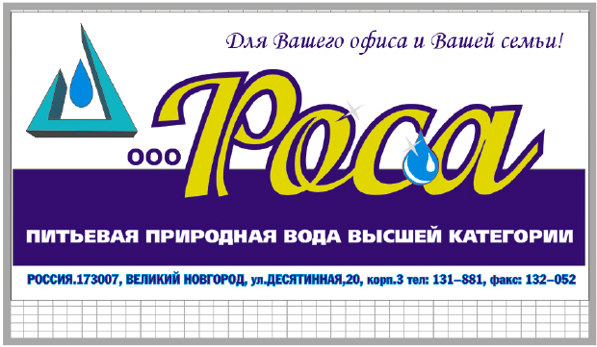
Рис. 10.16,б.
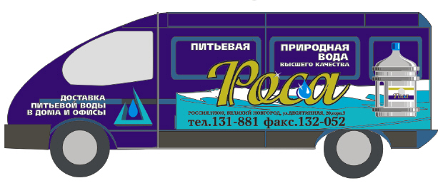
Рис. 10.16,в.
Рис. 10.16. Три варианта аппликации на автомобиль
Финальный вариант вырезается на плоттере ( рис. 10.17) и наклеивается на автомобиль ( рис. 10.18).
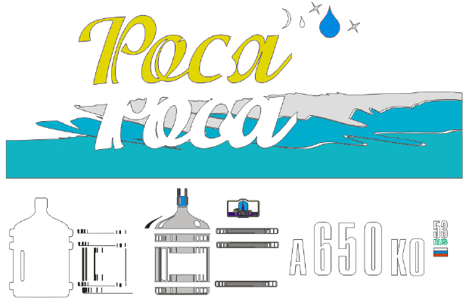
увеличить изображение
Рис. 10.17. Частичная разборка объектов для резки на плоттере
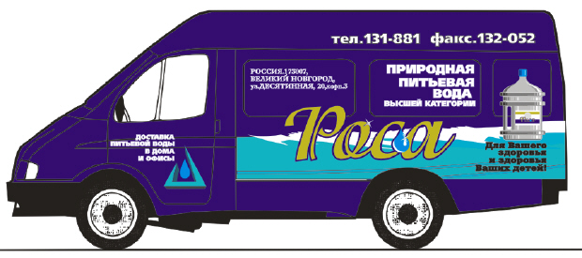

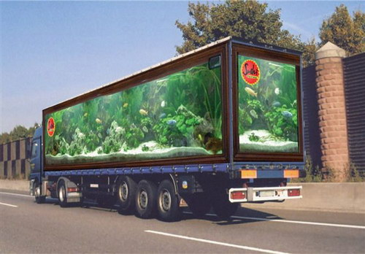

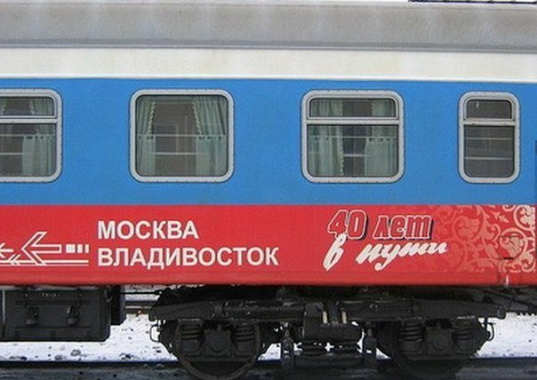

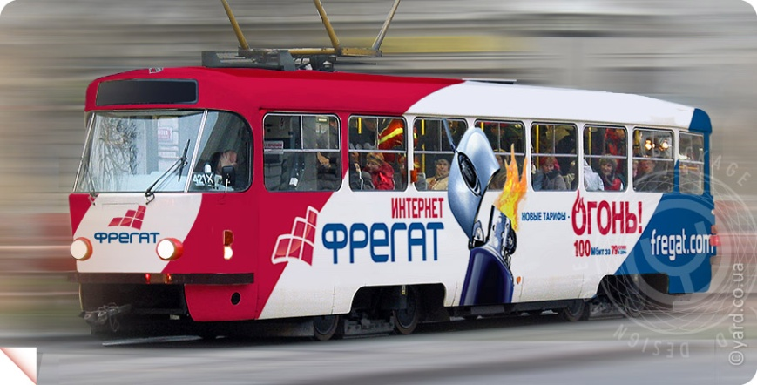

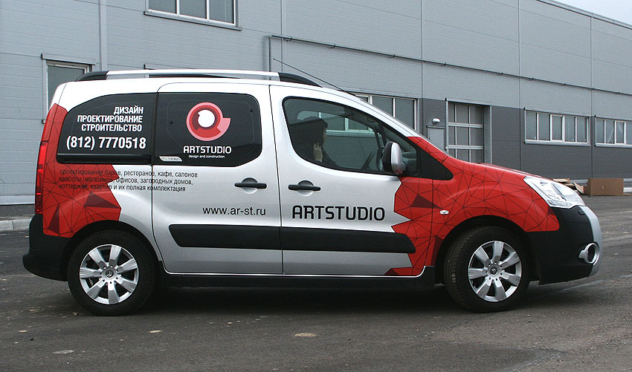
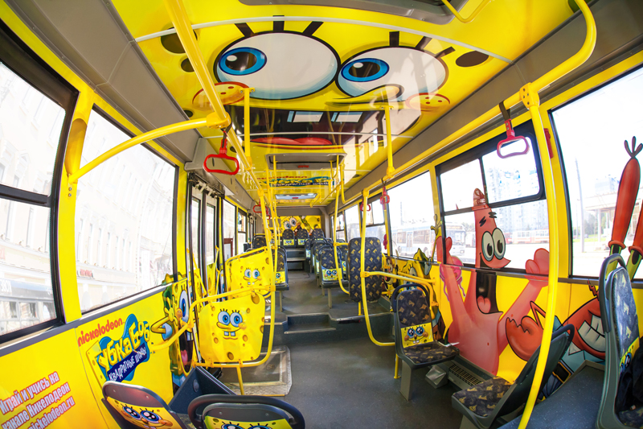

Тема: Разработка дизайна наружной рекламы
Задание: разработать макет дизайна наружной рекламы (лайтбокса), для ювелирного салона с учетом его технических особенностей для размещения рекламы на остановке городского транспорта.

1. Определить целевую аудиторию
2. Проанализировать коммуникативную эффективность
3. Определить использование слогана, контактной информации и визуальных образов

Бриф на разработку дизайна наружной рекламы

1. Официальное название предприятия (полное, краткое, на русском, на латинском/ином языке, правовая форма, реквизиты)____________________________________________________________________________________
________________________________________________________________________________________________
________________________________________________________________________________________________
2. Точный адрес размещения наружной рекламы и характеристики места размещения:
________________________________________________________________________________________________
________________________________________________________________________________________________
________________________________________________________________________________________________
3. Общие сведения о проекте - Вид рекламы (лайтбокс, биг-борд, не световая вывеска, штендер и т.д.)
________________________________________________________________________________________________
________________________________________________________________________________________________
________________________________________________________________________________________________
4. Технические требования к дизайну и изготовлению (вид, формат, технологические параметры, обязательные элементы и т.д., качественные и количественные характеристики, размеры)
________________________________________________________________________________________________
________________________________________________________________________________________________
________________________________________________________________________________________________
5. Цветовое решение (яркие цвета или сдержанные, монохромность)
________________________________________________________________________________________________
________________________________________________________________________________________________
________________________________________________________________________________________________

6. Используется ли в рекламном сообщении какой-либо постоянный элемент(ы) / персонаж(и).
________________________________________________________________________________________________
________________________________________________________________________________________________________________________________________________________________________________________________
7. Основное рекламное сообщение/ какую мысль мы хотим донести до потребителя, и какие ответные чувства мы хотим вызвать у потребителя / предложение, которое хочет сделать Клиент / информация, которую хочет донести Клиент.
________________________________________________________________________________________________
________________________________________________________________________________________________
________________________________________________________________________________________________
8. Бюджет проекта от ___________________________ до _________________________________
________________________________________________________________________________________________
9. Сведения о товаре, ином объекте, привлечение внимание к которому будет осуществляться (магазин, офис и т.д.):
________________________________________________________________________________________________
________________________________________________________________________________________________
________________________________________________________________________________________________
10. Рекламируемый продукт (услуга) повышенного спроса или ограниченного?
________________________________________________________________________________________________
________________________________________________________________________________________________
________________________________________________________________________________________________
_______________________________________________________________________________________________
11. Как люди оценивают Ваш бренд сегодня:
- Современен он или старомоден?
- Он молодежный или для более серьезных людей?
- Низкого качества или высокого?
Есть ли у него индивидуальность?
________________________________________________________________________________________________
________________________________________________________________________________________________
________________________________________________________________________________________________
12. Целевая аудитория
  - Кто покупает продукт?
  - Кто использует/ потребляет продукт?
  - Кто еще (если такие есть)?
________________________________________________________________________________________________
________________________________________________________________________________________________
________________________________________________________________________________________________

Целевая Аудитория | Пол | Возраст | Уровень доходов | Стиль жизни | Работающие/  неработающие | Дополнительная психографическая информация
Основная:
Вторичная:
Приложения:
- Любые уже разработанные ранее варианты дизайна в электронном виде.
- Фотографии места размещения наружной рекламы с различных ракурсов.
- Подробные размеры фасада (или другого места где планируется размещение объекта наружной рекламы).
- Подробное описание + фотографии особенностей объекта на котором планируется производить монтаж наружной рекламы.

СРОКИ ИСПОЛНЕНИЯ
Дата предоставления чернового варианта « » ______________________________
Дата предоставления финального варианта « » ______________________________
Бриф заполнил (Ф.И.О., должность) ___________________________________________________________
тел/факс______________________________________________________________________________________
E-mail__________________________________________________________________________________________
Подпись _______________________________________________________________________________________
Бриф принят __________________________________________________________________________________

Тема: Дизайн-проект транспортной рекламы
Задание: разработать макет дизайна наружной рекламы, размещаемой на общественном транспорте (маршрутное такси) с учетом его технических особенностей. Требования: оформление левого и правого борта маршрутного такси. Реклама ресторана «Шалаш», занимающегося организацией корпоративных мероприятий, свадеб и других торжеств с использованием коллажа из фтогорафий. Обязательное исопльзование логотипа и контактных данных.

1. Определить целевую аудиторию
2. Проанализировать коммуникативную эффективность с учетом маршрута
3. Определить использование слогана, контактной информации и визуальных образов.

ТЕХНИЧЕСКОЕ ЗАДАНИЕ на производство

Дизайн-макета для наружной/транспортной рекламы
к Договору № _____ от «___» _______________ 20__г.
к Приложению № ______
Рекламоноситель | Виды разрабатываемых рекламоносителей с указанием формата и необходимого разрешения (например, щит 6х3 300 dpi)

Клиент
Бренд/Марка
Дата заполнения
Дата сдачи макета
Контактное лицо клиента
Account-manager
ОСНОВНОЙ БЛОК
Объект рекламы | Что будет объектом рекламы? Какие конкретно продукты и услуги, слова и словосочетания, образы и идеи? Какие атрибуты, термины, предметы с ним соотносятся?
ЦЕЛЕВАЯ АУДИТОРИЯ | Описание целевой аудитории в стандартной терминологии По социо-демографическому принципу: возраст, пол, национальность, семейное положение, этап семейной жизни, размер семьи, образование, религия (убеждения), род занятий, уровень доходов. По географическому принципу: регион (область), округ (район), город, плотность населения, климат. По психографическому принципу: общественный класс, образ жизни, тип личности. По поведенческому принципу: повод для совершения покупки, искомые выгоды, статус пользователя, интенсивность потребления, степень приверженности, отношение к товару, степень готовности к восприятию товара.
УСТОЯВШЕЕСЯ МНЕНИЕ ПОТРЕБИТЕЛЕЙ | Если продукт давно присутствует на рынке, то у потребителей (потенциальных потребителей) сложилось определенное мнение о нем. Какие стереотипы, атрибуты товарной группы не следует использовать при разработке рекламы?
ЦЕЛИ РЕКЛАМНОЙ КАМПАНИИ | Описание целей рекламной кампании на разрабатываемых рекламоносителях в рамках рекламной стратегии

ОПИСАНИЕ КРЕАТИВНОЙ ИДЕИ или пожелания по ее разработке (нужное подчеркнуть) | Креативная идея включает несколько концептуальных вариаций продвижения вашего товара, услуги, марки и т. д., включая мотивационные обоснования и предварительные, еще не четко определенные визуальные образы-наброски, которые возможно использовать на различных рекламных носителях и которые являются основой Вашей рекламной кампании или дизайн-концепции. Креативная идея создается в рамках рекламной стратегии и подчиняется рекламным (и, соответственно - маркетинговым) целям и задачам.
ОПИСАНИЕ ДИЗАЙН-КОНЦЕПЦИИ или пожелания по ее разработке (нужное подчеркнуть) | Дизайн-концепция – устойчивый, четко определенный визуальный образ с однозначными, тщательно проработанными константами. Это картинка, создаваемая на основе креативной идеи, которая работает, воздействует на потребителя, создавая необходимые эмоциональные состояния, дополняя и подтверждая текстовую составляющую рекламы
ПРИЛАГАЕМЫЕ МАТЕРИАЛЫ или задание на поиск и/или разработку (нужное подчеркнуть) | Наличие логотипа, элементов фирменного стиля, касающиеся оформления рекламного носителя. Бренд-бук. Цвета (основные/дополнительные), которые рекомендуется использовать при создании рекламоноcителя (PANTONE, CMYK,RGB). Иллюстрации в векторе и фотографии с указанием разрешения. Шрифты (основные/дополнительные), которые рекомендуется использовать при создании рекламы.
ОСНОВА РЕКЛАМНОГО СООБЩЕНИЯ | Предложение, которое должно быть донесено до потребителя и доказательства его подтверждающие
ТЕКСТ или необходимо разработать | Точный текст, который должен быть размещен на рекламоносителе – рекламное объявление, слоган, контакты. Какие элементы текста являются основными, какие - вторичными
СТИЛЬ/ТОН | В каком стиле/тоне должна быть выполнена реклама (консервативный, современный, конкретика, абстракция, статичный, динамичныйрациональный, эмоциональный, серьезный, юмористический, реалистичный.)
ДОПОЛНИТЕЛЬНАЯ ИНФОРМАЦИЯ | Любая дополнительная информация, которую Заказчик считает необходимым сообщить Исполнителю
Исполнитель: Заказчик:
____________________________________ | _________________________
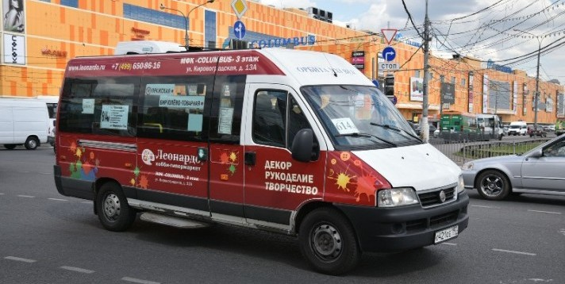

Тема: Объемно-пространственная композиция

Объемно-пространственными композициями являются любые неплоские конструкции, которые могут применяться в декорировании интерьеров зданий, при изготовлении входных групп, а также в рекламно-оформительских композициях (короба, колонны, полуколонны, буквы, всевозможные фигуры, знаки и многое другое). композиция, отражающая пространственное расположение форм и рассчитанная на единство и целостность ее внешнего восприятия зрителем; выделяется три основных вида объемно-пространственной композиции: фронтальная, объемная, пространственная. Фронтальная (плоскостная) – композиция сооружения, объемы которого развиты в одном направлении, и при обзоре воспринимается не объем, а плоскость сооружения; характеризуется развитием по двум фронтальным координатам (горизонтальной и вертикальной) с подчиненной глубинной координатой; такая композиция представляется фасадом здания; если фасад имеет выраженную композиционную ось, композиция называется фронтально-осевой. Объемная – композиция сооружений с круговым обзором, в основе которой лежит наличие центрального объема, вокруг которого группируются одинаковые по размерам соподчиненные объемы; имеет относительно равномерное развитие по трем координатам пространства; воспринимается при движении зрителя вокруг нее. объемно-пространственные композиции делятся на три группы: 1) простые – состоящие из одного объема; 2) сложные – состоящие из двух и более различных объемов, примыкающих друг к другу или связанных соединительными элементами; 3) комплексные – состоящие из нескольких отдельных зданий (сооружений), связанных в единый архитектурный ансамбль. Реклама в витрине
Композиционное построение объемно-пространственной формы основано на принципах сопоставления: массивность – пространственностъ, легкость – тяжесть, симметрия – асимметрия, динамика – статика.
Использование известной матрицы (узнаваемого произведения живописи или архитектуры). Главная составляющая– это идея цитатности - за счет узнаваемого образа в культуре рождается новое произведение. Наиболее, характерен подобный прием в эпоху поп-арта когда цитатность и тиражируемость вышла на передовой уровень (художники Роберт Роушенберг, Энди Уорхол). По сей день, матрица используется, для создания рекламного продукта. Например, сеть пиццерий Pizza Hut использовала образ «Джоконды»Леонардо, для своей рекламной кампании (См.рис.).
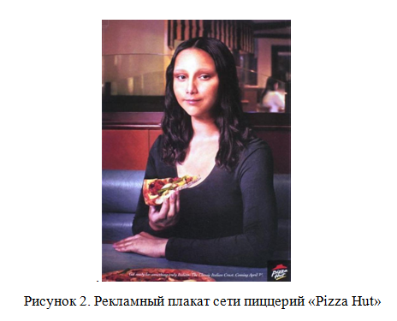
Задание: разработать рекламу любого продукта на основе использования известной матрицы

Тема: Композиция в графическом дизайне
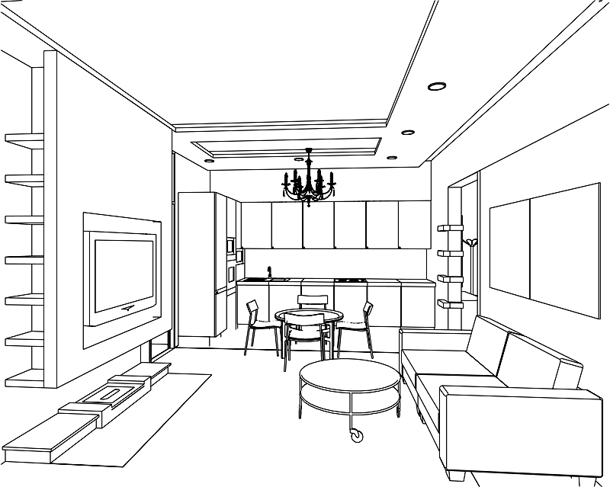

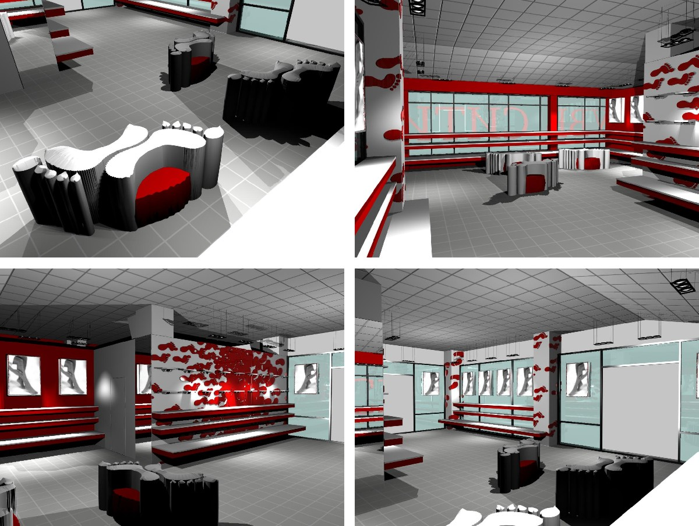

Задание: разработать эскиз дизайн интерьера помещения ночного клуба

Тема: Работа с цветом в графической композиции
Задание: выполнить дизайн макета интерьера помещения ночного клуба с помощью компьютерного моделирования
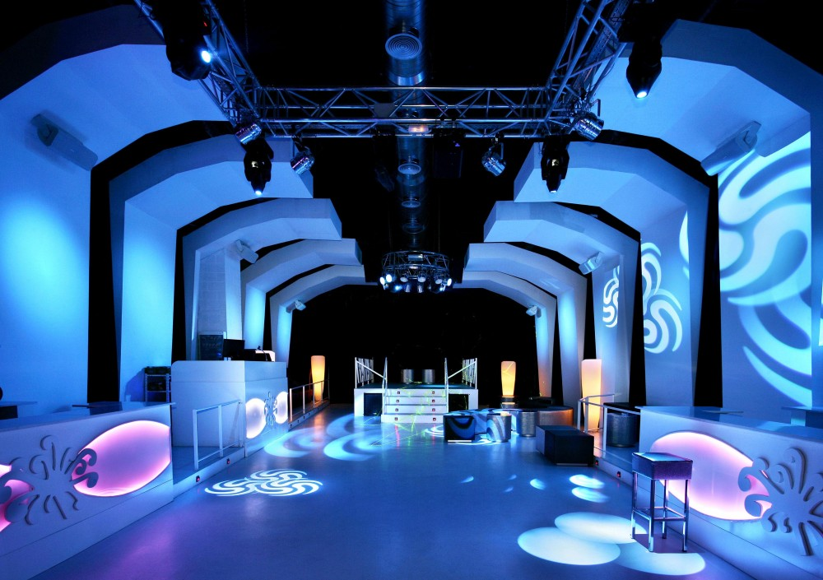
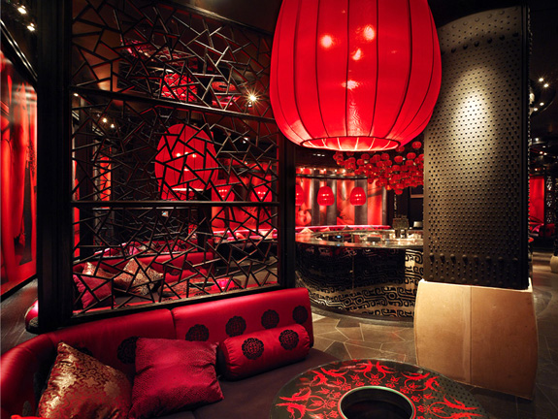

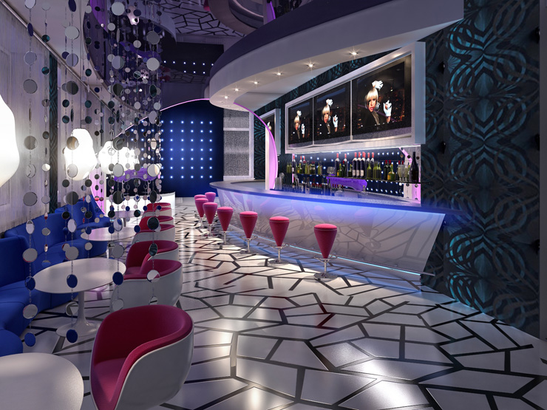

Тема: Графические средства визуализации
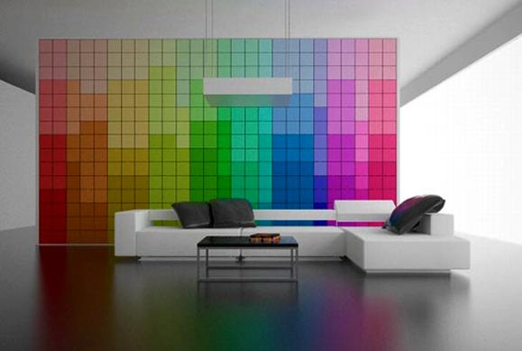
Роль цвета в проектной деятельности так же велика, как в любом виде искусства. С помощью умелого использования цветовых оттенков можно добиваться решения различных задач и создания необходимого эффекта. Разделяют две основные группы цветов: ахроматические и хроматические. Ахроматические Цвета отличаются один от другого только степенью яркости. Между самыми яркими (белыми) и самыми темными (черными) существует множество оттенков серого цвета.
Хроматические – это цвета и их оттенки, которые мы различаем в спектре. Они отличаются друг от друга по трем признакам: цветовой тон, насыщенность, светлота и яркость.
Приемы:
1. Яркость. Зрительно выделяет предмет, играет роль контраста.
2. При значительном различии в тонах и насыщенности, цельность композиции достигается сближением форм и объемов по светлоте.
3. Нюанс в монохромных или близких тонах достигается сближением по светлоте.
4. Значительные различия по светлоте в тонах и монохромии создает объемно-пространственную композицию.
5. Для создания приближения или отдаления форм используются ассоциативные свойства цвета: Насыщенные, теплые тона приближают, малонасыщенные и холодные отдаляют.
0
1
0
0
0
0
0
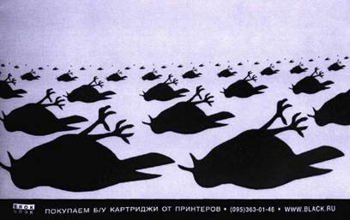

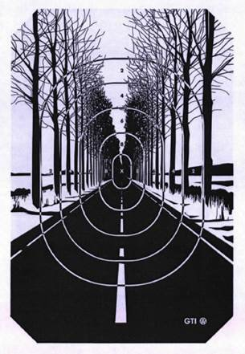
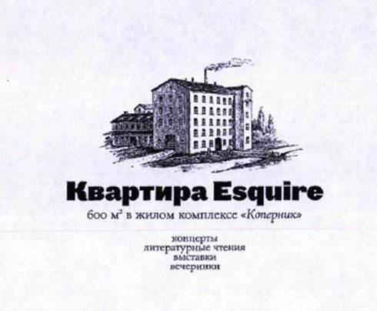

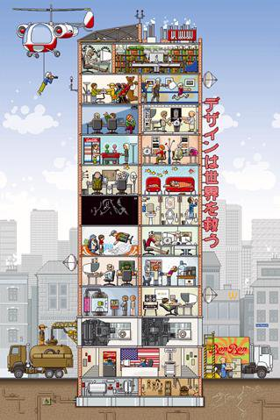
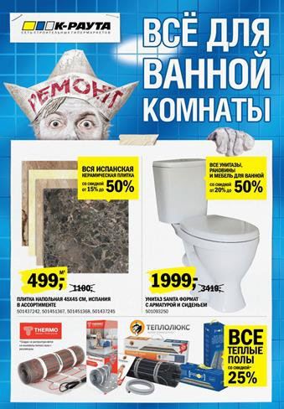



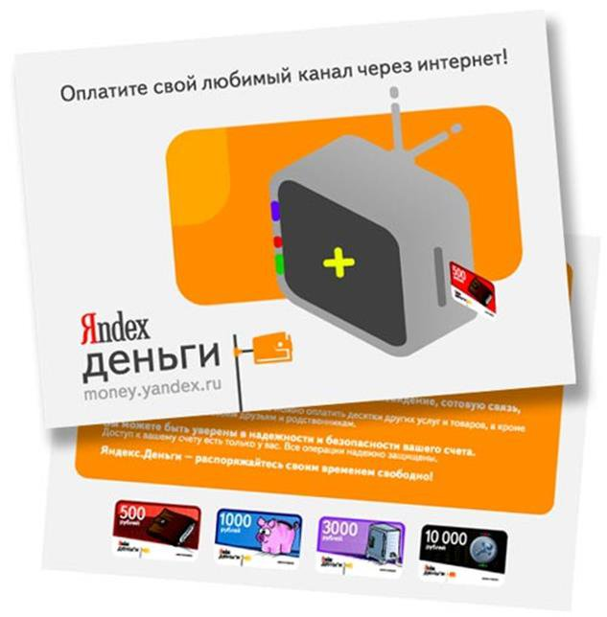

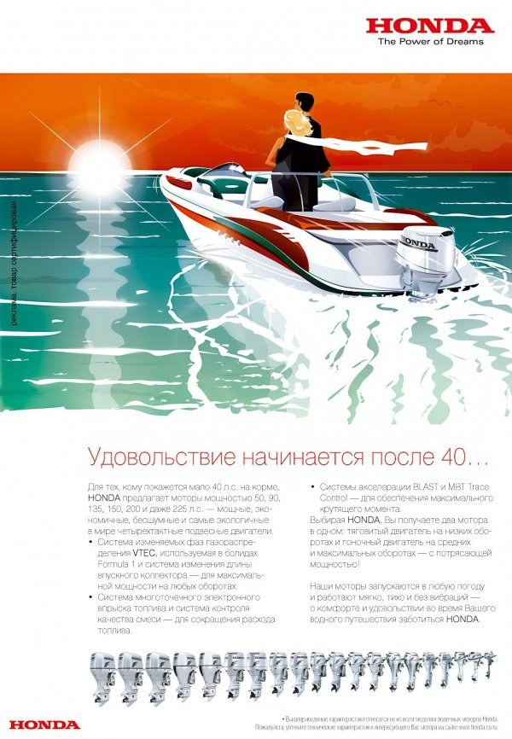

Приемы визуальных образов (по Хенри Вулфу): неожиданные комбинации; странная перспектива; повторение; движение; шрифт как дизайнерский элемент; противопоставление; цвет; коллаж; невероятные, нереальные образы.
Основными изобразительными средствами графики являются линия, штрих, пятно, светотень, фактура [8, с.41]. К этим средствам относится и фон, то есть тон и цвет бумаги.
Задание: разработка макета социального плаката с использованием графических средств


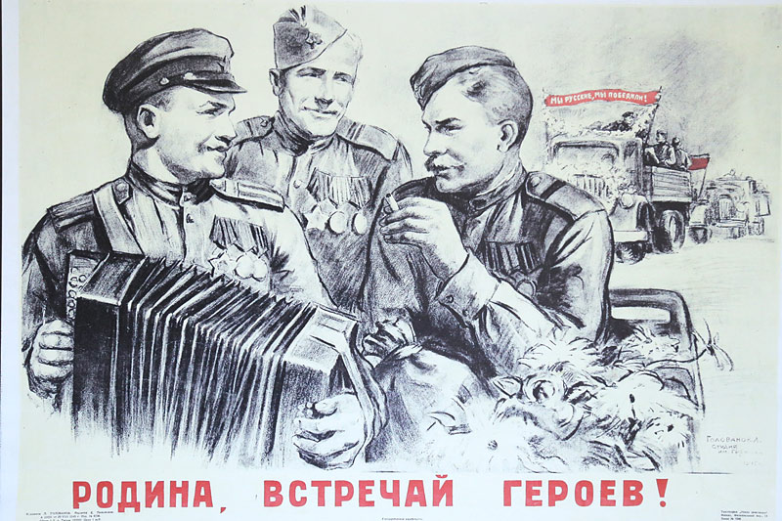

Тема: Оптические и рельефные деформации плоскости

Композиции на основе раппорта

Композиции на основе акцента



Композиции, создающие движение


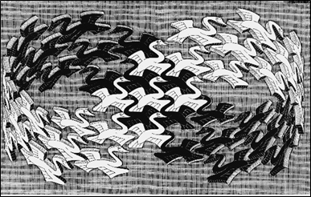

Определите абстрактные композиции


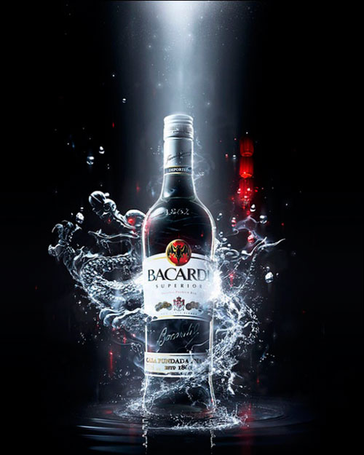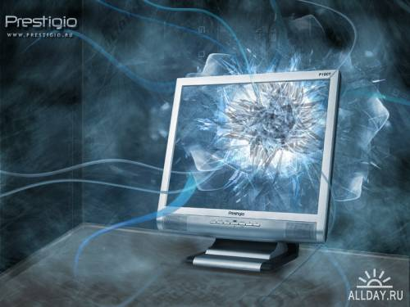

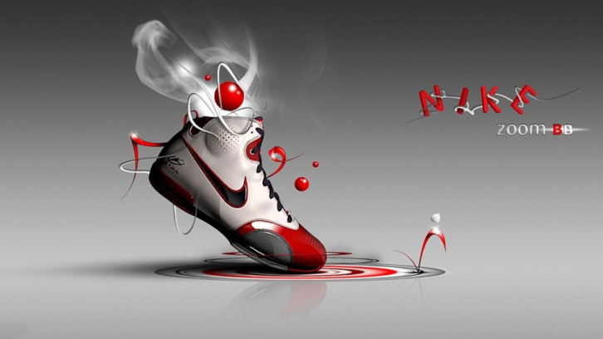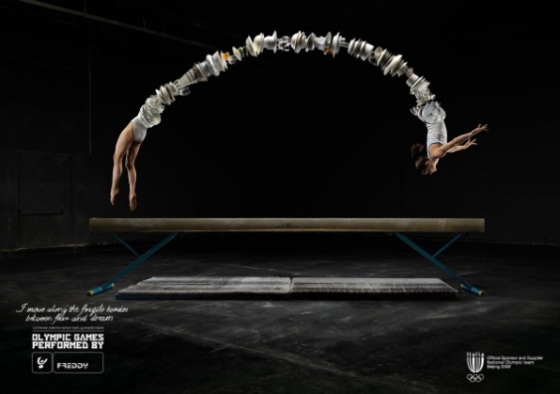



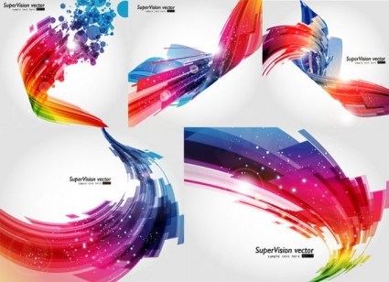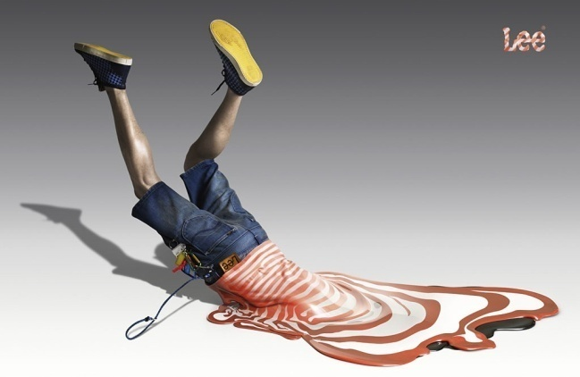


Задание: абстрактной рекламной композиции
Тема: Объемное формообразование
Форма (forma – лат.) – это морфологическая и объемно-пространственная структурная организация объекта, возникающая в результате содержательного преобразования материала; так же это внешнее или структурное выражение какого-либо содержания, важнейшая категория и предмет творческой деятельности – литературы, искусства, архитектуры и дизайна.
Форма в дизайне – особая организованность предмета, возникающая как результат деятельности дизайнера по достижению взаимосвязного единства всех его свойств – конструкции, внешнего вида, цвета, фактуры, технологической целесообразности и пр.
Формообразование (formgeschtaltung (gebung) – нем.) – процесс создания формы в деятельности художника, архитектора, архтектора-дизайнера в соответствии с общими ценностными установками культуры и теми или иными требованиями, имеющими отношение к эстетической выразительности будущего объекта, его функции, конструкции и используемых материалов.
Формообразование в художественном проектировании включает пространственную организацию элементов изделия (комплекса, среды), определяемую его структурой, компановкой, технологией производства, а также эстетической концепцией дизайнера. Формообразование – решающая стадия дизайнерского творчества; в его процессе закрепляются как функциональные характеристики объекта проектирования, так и его образное решение.
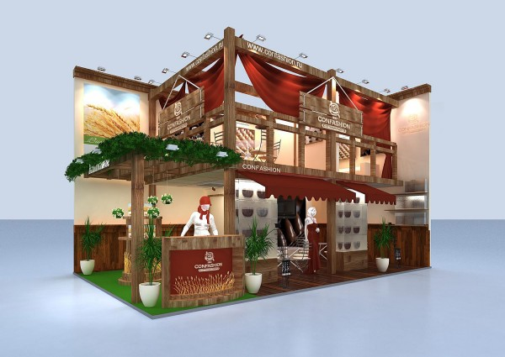

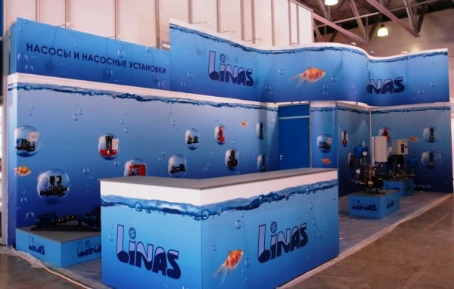

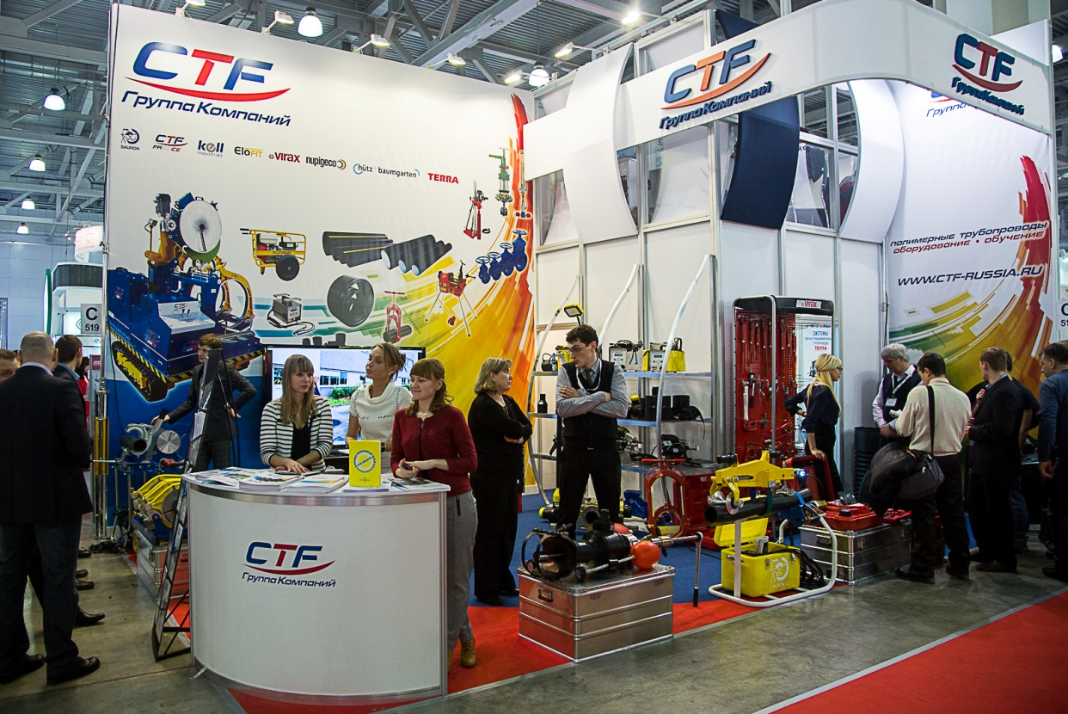

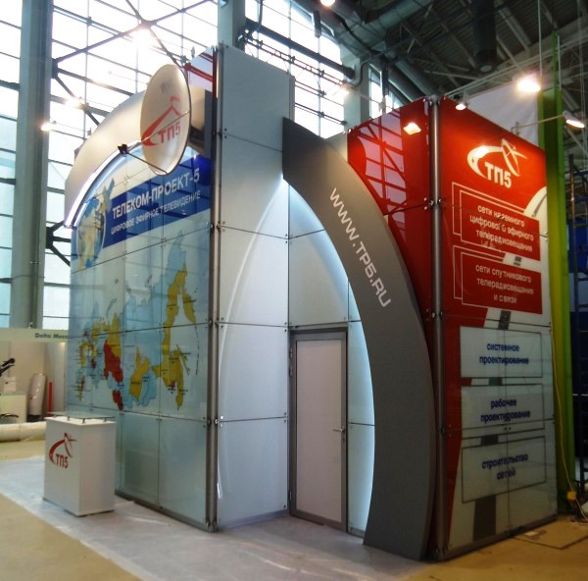

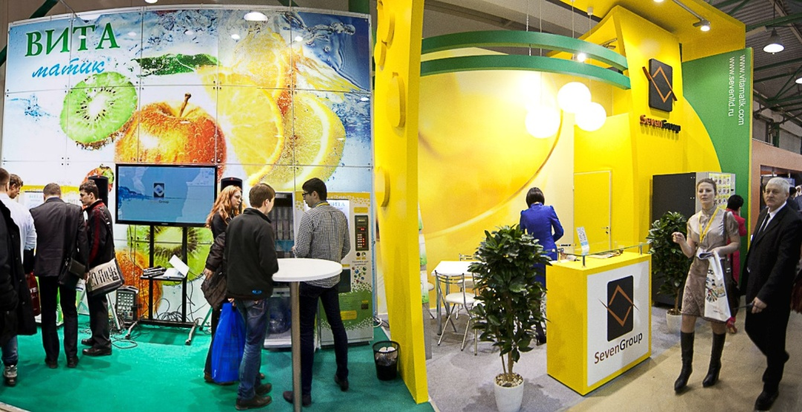

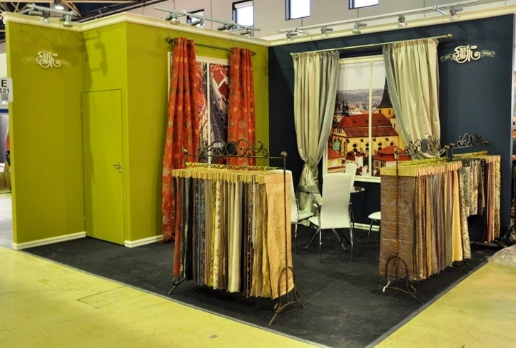
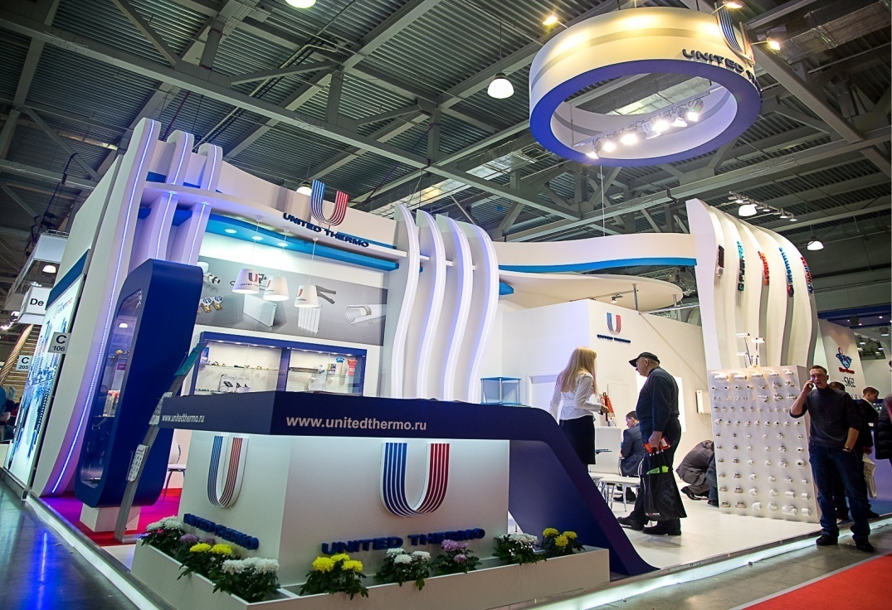
Задание: разработать концепцию дизайн-проекта выставочного стенда:
1. Определить зонирование вставочного стенда.
2. Сделать эскизный вариант планировки.
3. Начертить планировку выставочного стенда в векторной программе с размерами и экспликацией с использованием программы 3D Maх.

Тема: Объемная трансформация
Трансформировать — значит преобразовывать, превращать путем быстрого изменения формы, объема.
Путем трансформации поверхности достигаются не только хорошие декоративные и эстетические качества материала, но и улучшаются конструктивно-механические свойства.
В растительном и животном мире часто можно наблюдать трансформирующиеся плоскости, что обеспечивает им устойчивость и прочность.
Окружающая нас природа подсказывает самые рациональные формы. Пространственно изогнутые и тонкостенные природные конструкции благодаря непрерывности и плавности формы способствуют равномерному распределению нагрузки по всему сечению.
Листья деревьев, лепестки цветов, скорлупа орехов, панцири морских ежей, крабов, устричные раковины имеют сложные пространственные формы и выдерживают значительные нагрузки, хотя их материал не отличается большой прочностью.
Лист обыкновенной бумаги прогибается под действием собственного веса, но если его согнуть сводиком, складкой или трубочкой, он сможет удержать на себе даже дополнительный относительно большой груз. Свойства бумаги остались прежними, но изменилась форма листа и она придала ему новые механические качества.
По мнению архитектора Юргена Едике природа работает прежде всего с кривыми поверхностями, устойчивость которых основывается на пространственной кривизне. В этом заключается одна из закономерностей природы — сопротивляемость конструкции по форме. Сопротивляемость проявляется не только в складчатости листьев, но и в том, что листья или лепестки растений свертываются трубочкой, закручиваются в спираль, т. е. принимают другую пространственную форму. Принцип сопротивляемости конструкции по форме, существующей в природе, нашел широкое применение в современной технике, строительстве, архитектуре.
Используя принцип «сопротивляемости по форме» в США построили складчатые купола пролетом 100—200 м, во Франции произвели перекрытие павильона пролетом 218 м. Широкое применение получили тонкостенные пространственные складчатые конструкции и в СССР. Это стало возможно благодаря глубоким исследованиям советских ученых и инженеров, посвященным теории складок, методам возведения широкопролетных сооружений.
Природа, будучи неиссякаемым источником творчества художника-конструктора, архитектора, инженера, требует, однако, не слепого копирования и механического перенесения отдельных элементов и образов, а активного творческого переосмысления, определенной переработки их с позиций современного мироощущения, с учетом материалов и технологии производства.
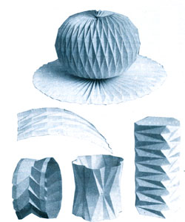

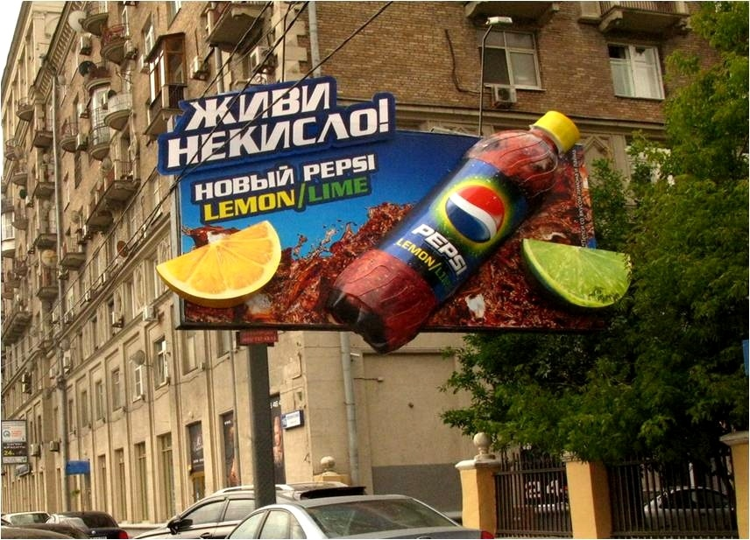

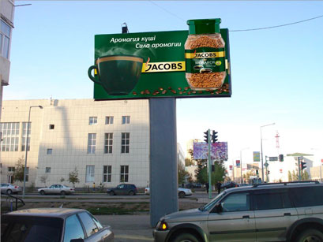

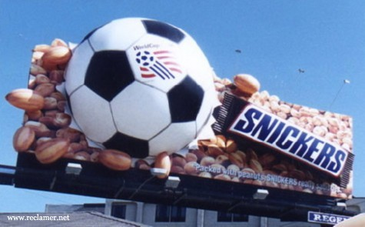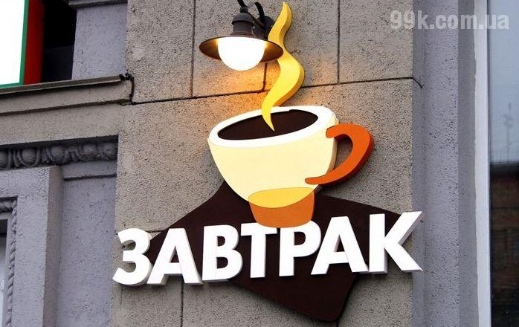

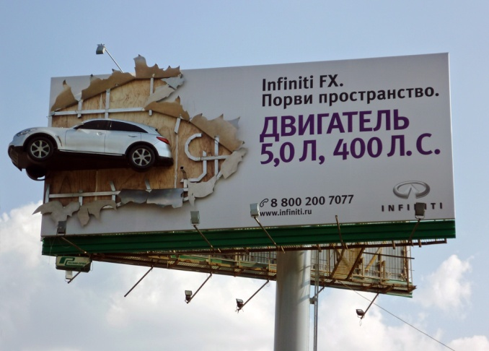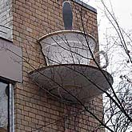

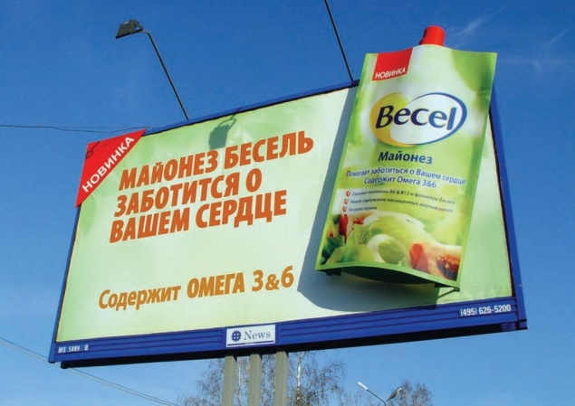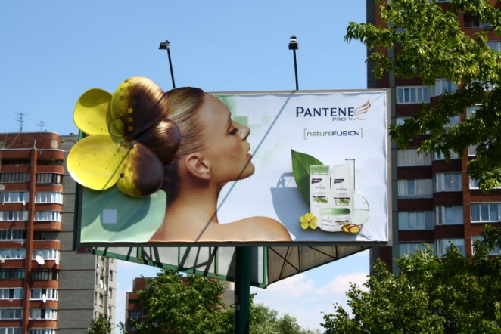

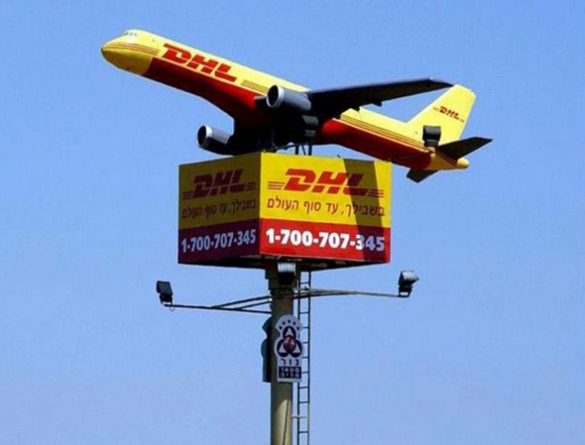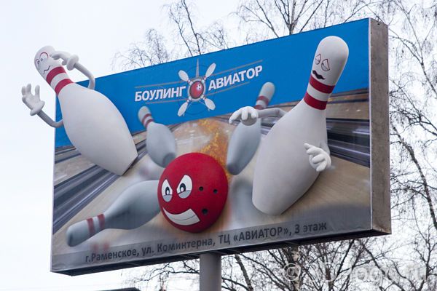

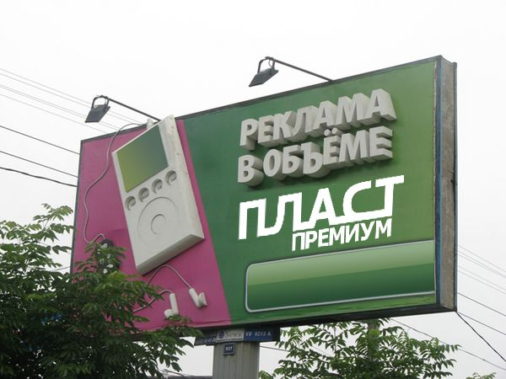

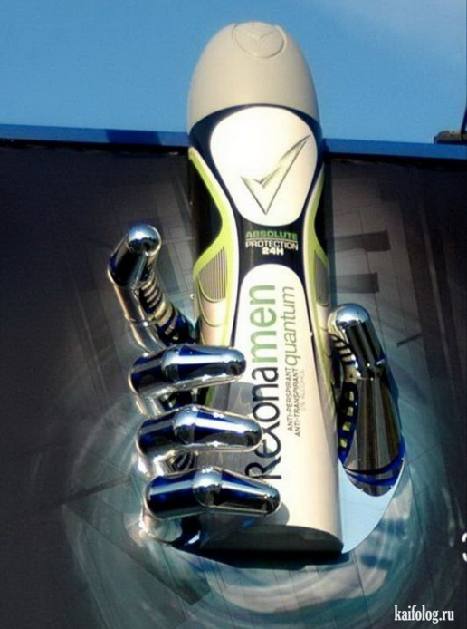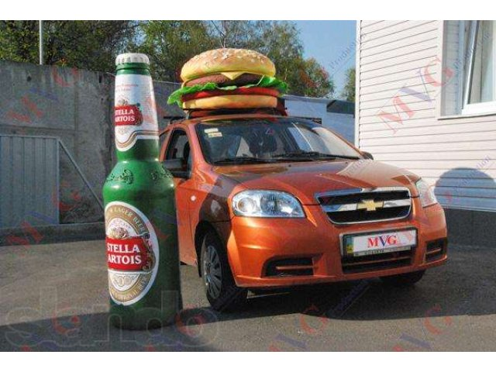

Наружная реклама — средство рекламы, рассчитанное преимущественно на визуальное восприятие, устанавливаемое на стационарных и передвижных конструкциях вне места продаж товара. Наиболее распространенные форматы наружной рекламы: световые короба,объёмные буквы, вывески или панель-кронштейны, крышная установка, рекламный щит,реклама на автомобилях, в общественном транспорте, реклама в лифтах, реклама в метро и на парковках.
Задание: подготовить эскиз дизайна объемной наружной рекламы
Методические рекомендации по организации внеаудиторной самостоятельной работы, комплект компетентностных заданий для самостоятельной работы студентов на занятиях

ВВЕДЕНИЕ

Требования работодателей к современному специалисту, а также Федеральный государственный образовательный стандарт среднего профессионального образования ориентированы, прежде всего, на умения самостоятельной деятельности и творческий подход к специальности. Профессиональный рост специалиста, его социальная востребованность, как никогда, зависят от умения проявить инициативу, решить нестандартную задачу, от способности к планированию и прогнозированию самостоятельных действий. Стратегическим направлением повышения качества образования в этих условиях является оптимизация системы управления учебной работой студентов, в том числе и их самостоятельной работой.
Переход на компетентностную модель образования предполагает значительное увеличение доли самостоятельной познавательной деятельности студентов. Превращение студента из объекта педагогического воздействия в активнодействующего субъекта образовательного процесса, выстраивающего своё образование совместно с преподавателем, является необходимым условием достижения им соответствующих компетенций. Более того, самостоятельная работа студента направлена не только на достижение учебных целей - обретение соответствующих компетенций, но и на формирование самостоятельной жизненной позиции как личностной характеристики будущего специалиста, повышающей его познавательную, социальную и профессиональную мобильность, формирующую у него активное и ответственное отношение к жизни.
Методологическую основу самостоятельной работы студентов составляет компетентностный подход в образовании, на базе которого осуществляется формирование общих и профессиональных компетенций, самостоятельного труда специалиста и квалифицированного рабочего, необходимых как для самообразования, так и для дальнейшего повышения квалификации в системе непрерывного образования, развития профессиональной карьеры.
Методические рекомендации по организации самостоятельной внеаудиторной работы студентов предназначены для преподавательского состава, обеспечивающего организацию самостоятельной внеаудиторной работы студентов в рамках реализации программ среднего профессионального образования.

НАЗНАЧЕНИЕ И ВИДЫ САМОСТОЯТЕЛЬНОЙ РАБОТЫ СТУДЕНТОВ

Самостоятельная работа – это вид учебной деятельности, которую студент совершает в установленное время и в установленном объеме индивидуально или в группе, без непосредственной помощи преподавателя (но при его контроле), руководствуясь сформированными ранее представлениями о порядке и правильности выполнения действий.
Самостоятельная работа проводится с целью:
- систематизации и закрепления полученных теоретических знаний и практических умений студентов;
- углубления и расширения теоретических знаний;
- формирования умений использовать нормативную, правовую, справочную документацию и специальную литературу;
- развития познавательных способностей и активности студентов: творческой инициативы, самостоятельности, ответственности, организованности;
- формирование самостоятельности мышления, способностей к саморазвитию, совершенствованию и самоорганизации;
- формирования общих и профессиональных компетенций;
- развитию исследовательских умений.
В учебном процессе образовательного учреждения выделяются два вида самостоятельной работы:
-аудиторная по дисциплине, междисциплинарному курсу (выполняется на учебных занятиях, под непосредственным руководством преподавателя и по его заданию)
-внеаудиторная по дисциплине, междисциплинарному курсу (выполняется по заданию преподавателя, но без его непосредственного участия).
Формы и виды самостоятельной работы студентов:
1. Чтение основной и дополнительной литературы. Самостоятельное изучение материала по литературным источникам.
2. Работа с библиотечным каталогом, самостоятельный подбор необходимой литературы.
3. Работа со словарем, справочником.
4. Поиск необходимой информации в сети Интернет.
5. Конспектирование источников.
6. Реферирование источников.
7. Составление аннотаций к литературным источникам.
8. Составление рецензий и отзывов на прочитанный материал.
9. Составление обзора публикаций по теме.
10. Составление и разработка словаря (глоссария).
11. Составление или заполнение таблиц.
12. Составление библиографии (библиографической картотеки).
13. Работа по трансформации учебного материала, перевод его из одной формы в другую.
14. Ведение дневника (дневник практики, дневник наблюдений, дневник самоподготовки и т.д.)
15. Прослушивание учебных аудиозаписей, просмотр видеоматериала.
16. Выполнение аудио - и видеозаписей по заданной теме.
17. Подготовка к различным формам промежуточной и итоговой аттестации (к тестированию, контрольной работе, зачету, экзамену).
18. Выполнение домашних контрольных работ.
19. Самостоятельное выполнение практических заданий репродуктивного типа (ответы на вопросы, тренировочные упражнения, опыты, задачи, тесты).
20. Выполнение творческих заданий.
21. Проведение опыта и составление отчета по нему.
22. Подготовка устного сообщения для выступления на занятии.
23. Написание реферата. Подготовка к защите (представлению) реферата на занятии.
24. Подготовка доклада и написание тезисов доклада.
25. Выполнение комплексного задания или учебного проекта по учебной дисциплине. Подготовка к его защите на семинарском или практическом занятии.
26. Подготовка к участию в деловой игре, конкурсе, творческом соревновании.
27. Подготовка к выступлению на конференции.
28. Выполнение расчетов.
29. Выполнение чертежа и эскиза изделия.
30. Изучение аналогов изделия (продукта).
31. Изучение инструкционной и технологической карты.
32. Самостоятельная разработка инструкционной или технологической карты изделия.
33. Подготовительная работа к выполнению изделия, подбор материала, подготовка инструмента и т.д.

МОТИВАЦИЯ СТУДЕНТОВ К ВНЕАУДИТОРНОЙ САМОСТОЯТЕЛЬНОЙ РАБОТЕ

Эффективная внеаудиторная самостоятельная работа студентов возможна только при наличии серьезной и устойчивой мотивации. Факторы, способствующие активизации самостоятельной работы студентов:
1. Осознание полезности выполняемой работы. Если студент знает, что результаты его работы будут использованы, например, при подготовке публикации или иным образом, то отношение к выполнению задания существенно меняется, качество выполняемой работы возрастает. Другим вариантом использования фактора полезности является активное применение результатов работы в профессиональной подготовке.
2. Творческая направленность деятельности студентов. Участие в научно-исследовательской, проектной работе для ряда студентов является значимым стимулом для активной внеаудиторной работы.
3. Игровой тренинг, в основе которого лежат деловые игры, которые предоставляют возможность осуществить переход от одностороннихчастных знаний к многосторонним знаниям об объекте, выделить ведущие противоречия, приобрести навык принятия решения.
4. Участие в научно – практических конференциях, конкурсах профессионального мастерства, олимпиадах по учебным дисциплинам.
5. Дифференциация заданий для внеаудиторной самостоятельной работы с учётом интересов, уровня подготовки студентов по дисциплине.
Чтобы развить положительное отношение студентов к самостоятельной работе, следует на каждом её этапе разъяснять цели, задачи её проведения, контролировать их понимание студентами, знакомить студентов с алгоритмами, требованиями, предъявляемыми к выполнению определённых видов заданий,проводить индивидуальную работу, направленную на формирование у студентов навыков по самоорганизации познавательной деятельности.

ТРЕБОВАНИЯ К ОРГАНИЗАЦИИ ВНЕАУДИТОРНОЙ САМОСТОЯТЕЛЬНОЙ РАБОТЫ

Технология организации самостоятельной работы студентов включает использование информационных и материально-технических ресурсов образовательного учреждения.
Информационно-методическое обеспечение самостоятельной работы студентов включает в себя учебную и учебно-методическую литературу, разработанную с учетом увеличения доли самостоятельной работы студентов, и иные методические материалы.
Внеаудиторные самостоятельные работы представляют собой логическое продолжение аудиторных занятий, проводятся по заданию преподавателя, который инструктирует студентов и устанавливает сроки выполнения задания. [11].
При планировании заданий для внеаудиторной самостоятельной работы рекомендуется использовать следующие типы самостоятельной работы:
- воспроизводящая (репродуктивная), предполагающая алгоритмическую деятельность по образцу в аналогичной ситуации;
- реконструктивная, связанная с использованием накопленных знаний и известного способа действия в частично измененной ситуации;
- эвристическая (частично-поисковая), которая заключается в накоплении нового опыта деятельности и применении его в нестандартной ситуации;
- творческая, направленная на развитие способностей студентов к исследовательской деятельности.
При разработке программы учебной дисциплины (междисциплинарного курса профессионального модуля) необходимо включать самостоятельную работу в содержание дисциплины (междисциплинарного курса профессионального модуля), определять формы и методы контроля ее результатов.
Содержание самостоятельной внеаудиторной работы определяется в соответствии с рекомендуемыми видами заданий согласно рабочей программ учебной дисциплины (междисциплинарного курса профессионального модуля).
Виды заданий для внеаудиторной самостоятельной работы, их содержание и характер могут иметь вариативный и дифференцированный характер, учитывать специфику специальности (профессии), данной дисциплины, междисциплинарного курса или профессионального модуля, индивидуальные особенности студентов.
Перед выполнением внеаудиторной самостоятельной работы преподаватель проводит инструктаж по выполнению задания, который включает цель задания, его содержания, сроки выполнения, ориентировочный объем работы, основные требования к результатам работы, критерии оценки. В процессе инструктажа преподаватель предупреждает студентов о возможных типичных ошибках, встречающихся при выполнении задания. Инструктаж проводится преподавателем за счет объема времени, отведенного на изучение дисциплины, междисциплинарного курса профессионального модуля.
Самостоятельная работа может осуществляться индивидуально или группами студентов в зависимости от цели, объема, конкретной тематики самостоятельной работы, уровня сложности, уровня умений студентов.

ОРГАНИЗАЦИЯ КОНТРОЛЯ САМОСТОЯТЕЛЬНОЙ РАБОТЫ
СТУДЕНТОВ

Контроль самостоятельной работы студентов предусматривает:
- соотнесение содержания контроля с целями обучения;
- объективность контроля;
-валидность контроля (соответствие предъявляемых заданий тому, что предполагается проверить);
- дифференциацию контрольно-оценочных средств.
Формы контроля самостоятельной работы
1. Просмотр и проверка выполнения самостоятельной работы преподавателем.
2. Организация самопроверки, взаимопроверки выполненного задания в группе.
3. Обсуждение результатов выполненной работы на занятии.
4. Проведение письменного опроса.
5. Проведение устного опроса.
6. Организация и проведение индивидуального собеседования.
7. Организация и проведение собеседования с группой.
8. Проведение семинаров.
9. Защита отчетов о проделанной работе.
10. Организация творческих конкурсов.
11. Организация конференций.
12. Проведение олимпиад.

Критерии оценки результатов самостоятельной работы
Критериями оценки результатов внеаудиторной самостоятельной работы студентов являются:
- уровень освоения учебного материала;
- уровень умения использовать теоретические знания при выполнении практических задач;
- уровень сформированности общеучебных умений;
- уровень умения активно использовать электронные образовательные ресурсы, находить требующуюся информацию, изучать ее и применять на практике;
- обоснованность и четкость изложения материала;
- оформление материала в соответствии с требованиями стандарта предприятия;
- уровень умения ориентироваться в потоке информации, выделять главное;
- уровень умения четко сформулировать проблему, предложив ее решение, критически оценить решение и его последствия;
- уровень умения определить, проанализировать альтернативные возможности, варианты действий;
- уровень умения сформулировать собственную позицию, оценку и аргументировать ее.
Инструктаж к заданиям
Инструктаж необходим для того, чтобы помочь студентам осмыслить содержание задания, требования учебной задачи.
Инструктаж может быть вводным, текущим, индивидуальным, групповым, фронтальным, подробным, свёрнутым и т.д.
Вводный фронтальный инструктаж проводится для разъяснения цели работы, преподаватель обращает внимание на те конечные результаты, к которым должны прийти студенты.
В тех случаях, когда предполагается новое задание, вводный инструктаж помогает связать выдвинутую задачу с имеющимися у студентов опорными знаниями, опытом или действиями, усвоенными ранее.
Полнота устного инструктирования зависит от этапа обучения. На начальном этапе оно более подробное.
Письменные инструкции необходимы в тех самостоятельных работах, которые требуют строгой последовательности выполнения. Письменная инструкция представляет собой учебный алгоритм, руководствуясь которым студент решает задачу по строго намеченному пути, не допуская произвольных шагов.

КАК ОБУЧАТЬ СТУДЕНТОВ КОНСПЕКТИРОВАНИЮ.
КОНСПЕКТ И ЕГО ВИДЫ
Конспектирование – это свертывание текста, в процессе которого не просто отбрасывается маловажная информация, но сохраняется, переосмысливается все то, что позволяет через определенный промежуток времени автору конспекта развернуть до необходимых рамок конспектируемый текст без потери информации. При этом используются сокращения слов, аббревиатуры,опорные слова, ключевые слова, формулировки отдельных положений, формулы, таблицы, схемы, позволяющие развернуть содержание конспектируемого текста.
Конспект один из разновидностей вторичных документов фактографического ряда – это краткая запись основного содержания текста с помощью тезисов.
Существует две разновидности конспектирования:
- конспектирование письменных текстов (документальных источников, учебников и т.д.);
- конспектирование устных сообщений (лекций, выступлений и т.д.).
Дословная запись как письменной, так и устной речи не относится к конспектированию. Успешность конспекта зависит от умения структурирования материала. Важно не только научиться выделять основные понятия, но и намечать связи между ними.
Классификация видов конспектов:
1. План-конспект (создаётся план текста, пункты плана сопровождаются комментариями. Это могут быть цитаты или свободно изложенный текст).
2. Тематический конспект (краткое изложение темы, раскрываемой по нескольким источникам).
3. Текстуальный конспект (изложение цитат).
4. Свободный конспект (включает в себя цитаты и собственные формулировки).
5. Формализованный конспект (записи вносятся в заранее подготовленные таблицы. Это удобно при подготовке единого конспекта по нескольким источникам. Особенно если есть необходимость сравнения данных. Разновидностью формализованного конспекта является запись, составленная в форме ответов на заранее подготовленные вопросы, обеспечивающие исчерпывающие характеристики однотипных объектов, явлений, процессов и т.д.).
6. Опорный конспект. Необходимо давать на этапе изучения нового материала, а потом использовать его при повторении. Опорный конспект позволяет не только обобщать, повторять необходимый теоретический материал, но и даёт педагогу огромный выигрыш во времени при прохождении материала.
Необходимо помнить, что:
1. Основа конспекта – тезис.
2. Способ записи должен обеспечивать высокую скорость конспектирования.
3. Нужны формы записи (разборчивость написания), ориентированные на быстрое чтение.
4. Приёмызаписи должны способствовать быстрому запоминанию (подчеркивание главной мысли, выделение другим цветом, схематичная запись в форме графика или таблицы).
5. Конспект – это запись смысла, а не запись текста. Важной составляющей семантического свертывания при конспектировании является перефразирование, но он требует полного понимания речи.Перефразирование – это прием записи смысла, а не текста.
6. Необходимо указывать библиографическое описание конспектируемого источника - (см. рекомендации по библиографическому описанию).
7. Возможно в конспекте использование цитат, которые заключаются в кавычки, при этом рекомендуется на полях указать страницу, на которой находится изречение автора.

ОБЩИЕ РЕКОМЕНДАЦИИ СТУДЕНТАМ ПО СОСТАВЛЕНИЮ
КОНСПЕКТА

1. Определите цель составления конспекта.
2. Читая изучаемый материал в электронном виде в первый раз, разделите его на основные смысловые части, выделите главные мысли, сформулируйте выводы.
3. Если составляете план - конспект, сформулируйте названия пунктов и определите информацию, которую следует включить в план-конспект для раскрытия пунктов плана.
4. Наиболее существенные положения изучаемого материала (тезисы) последовательно и кратко излагайте своими словами или приводите в виде цитат.
5. Включайте в конспект не только основные положения, но и обосновывающие их выводы, конкретные факты и примеры (без подробного описания).
6. Составляя конспект, записывайте отдельные слова сокращённо, выписывайте только ключевые слова, делайте ссылки на страницы конспектируемой работы, применяйте условные обозначения.
7. Чтобы форма конспекта отражала его содержание, располагайте абзацы «ступеньками», подобно пунктам и подпунктам плана, применяйте разнообразные способы подчеркивания, используйте карандаши и ручки разного цвета.
8. Отмечайте непонятные места, новые слова, имена, даты.
9. При конспектировании старайтесь выразить авторскую мысль своими словами. Стремитесь к тому, чтобы один абзац авторского текста был передан при конспектировании одним, максимум двумя предложениями.

Критерии оценки учебного конспекта:
«Отлично» - полнота использования учебного материала. Объём конспекта – 1 тетрадная страница на один раздел или один лист формата А 4. Логика изложения (наличие схем, количество смысловых связей между понятиями). Наглядность (наличие рисунков, символов и пр.; аккуратность выполнения, читаемость конспекта. Грамотность (терминологическая и орфографическая). Отсутствие связанных предложений, только опорные сигналы – слова, словосочетания, символы. Самостоятельность при составлении.
«Хорошо» - использование учебного материала неполное. Объём конспекта – 1 тетрадная страница на один раздел или один лист формата А 4. Недостаточно логично изложено (наличие схем, количествосмысловых связей между понятиями). Наглядность (наличие рисунков, символов и пр.; аккуратностьвыполнения, читаемость конспекта. Грамотность (терминологическая и орфографическая). Отсутствие связанных предложений, только опорные сигналы – слова, словосочетания, символы. Самостоятельность при составлении.
«Удовлетворительно» - использование учебного материала неполное. Объём конспекта – менее одной тетрадной страницы на один раздел или один лист формата А 4. Недостаточно логично изложено (наличие схем, количество смысловых связей между понятиями). Наглядность (наличие рисунков, символов, и пр.; аккуратность выполнения, читаемость конспекта. Грамотность (терминологическая и орфографическая). Отсутствие связанных предложений, только опорные сигналы – слова, словосочетания, символы. Самостоятельность при составлении. Неразборчивый почерк.
«Неудовлетворительно» - использование учебного материала неполное. Объём конспекта – менее одной тетрадной страницы на один раздел или один лист формата А 4. Отсутствуют схемы, количество смысловых связей между понятиями. Отсутствует наглядность (наличие рисунков, символов, и пр.; аккуратность выполнения, читаемость конспекта. Допущены ошибки терминологические и орфографические. Отсутствие связанных предложений, только опорные сигналы – слова, словосочетания, символы. Несамостоятельность при составлении. Неразборчивый почерк.

МЕТОДИЧЕСКИЕ РЕКОМЕНДАЦИИ ПО РАЗРАБОТКЕ ТЕСТОВ

Тестирование - один из наиболее эффективных методов оценки знаний студентов. К достоинствам относится:
- объективность оценки тестирования;
- оперативность, быстрота оценки;
- простота и доступность;
- пригодность результатов тестирования для компьютерной обработки и использования статистических методов оценки.
Тест - это стандартизованное задание, по результатам выполнения которого дается оценка уровня знаний, умений и навыков испытуемого. Педагогический тест определяется как система задач и (или) вопросов определенного содержания, специфической формы, позволяющая качественно оценить структуру и эффективно измерить уровень знаний каждого испытуемого.
Тест состоит из тестовых (контрольных) заданий и правильных (образцовых) ответов к ним.
Тест может содержать задания по одной дисциплине (гомогенный тест), по определенному набору или циклу дисциплин (тест для комплексной оценки знаний студентов, гетерогенный тест).
7.1 Основные этапы составления теста
7.1.1 Для облегчения процедуры составления тестов учебный материал должен быть достаточно формализован, т.е. каждый раздел, тему учебной дисциплины (дисциплин) необходимо представить в виде таких задач и (или) вопросов, которые наиболее полно отображают содержание дисциплины (дисциплин). При этом важно выделить главные (проблемные) вопросы, не увлекаясь второстепенными.
7.1.2 На втором этапе, в зависимости от цели тестирования (текущий контроль знаний, итоговый контроль знаний, оценка остаточных знаний и др.) и формы теста разрабатывается план раскладки задач и вопросов в тестовые задания. Формализация учебного материала и составление тестовых заданий - наиболее ответственные и сложные этапы составления тестов.
7.1.3 После составления тестовых заданий преподаватель оформляет правильный ответ.
7.2 Формы тестовых заданий
Существуют разные формы тестовых заданий:
- задания закрытой формы, в которых студенты выбирают правильный ответ из данного набора ответов к тексту задания;
- задания открытой формы, требующие при выполнении самостоятельного формулирования ответа;
- задание на соответствие, выполнение которых связано с установлением соответствия между элементами двух множеств;
- задания па установление правильной последовательности, в которых от студента требуется указать порядок действий или процессов, перечисленных преподавателем.
Некоторые формы можно разделить на виды. Например, для закрытой формы можно выделить задания с двумя, тремя и большим числом выборочных ответов. Выбор формы задания зависит от целей тестирования и от содержания контролируемого материала. Предложенные четыре формы тестовых заданий являются основными, но при этом не исключается применение других, новых форм.
Можно выделить ряд общих требований, предъявляемых к тестовым заданиям:
- каждое задание имеет свой порядковый номер, установленный согласно объективной оценке трудности задания и выбранной стратегии тестирования;
- задание формулируется в логической форме высказывания, которое становится истинным или ложным в зависимости от ответа студента;
- к разработанному заданию прилагается правильный ответ;
- для каждого задания приводится правило оценивания, позволяющее интерпретировать ответ студента как правильный или неправильный;
- на выполнение одной задачи (вопроса) тестового задания у студента должно уходить не более 2-5 минут.
В дополнение к основным общим требованиям существует еще ряд других, обусловленных спецификой выбранной тестовой формы.
Задания закрытой формы. В задании можно выделить основную часть утверждения, содержащую постановку проблемы, и готовые ответы, сформулированные преподавателем. Среди ответов правильным обычно бывает только один, хотя не исключаются и другие варианты. Число неправильных ответов определяется видом задания, обычно оно не превышает пяти.
В дополнение к общим имеется еще ряд требований к заданиям закрытой формы:
- в тексте задания должна быть устранена всякая двусмысленность или неясность формулировок;
- в основную часть задания следует включать как можно больше слов, оставляя для ответа не более двух-трех наиболее важных, ключевых слов для данной проблемы;
- частота выбора одного и того же номера места для правильного ответа в различных заданиях теста должна быть примерно одинакова, либо номер места для правильного ответа выбирается в случайном порядке;
- из числа неправильных исключаются ответы, вытекающие один из другого.
Задания закрытой формы имеют как достоинства, так и недостатки. Их преимущества связаны с быстротой тестирования и с простотой подсчета баллов. Среди недостатков обычно отмечают эффект угадывания, характерный для слабо подготовленных студентов при ответах на наиболее трудные задания теста.
Задания закрытой формы сопровождаются инструкцией: "Обведите номер правильного ответа". В случае компьютерной выдачи заданий используют инструкцию: "Наберите номер правильного ответа".
Задания открытой формы. При ответе на открытое задание студент дописывает пропущенное слово, формулу или число на месте прочерка. Задание составляется так, что требует четкого и однозначного ответа и не допускает двоякого толкования. В том случае, если это возможно, после прочерка указываются единицы измерения.
Прочерк ставится на месте ключевого термина, знание которого является существенным для контролируемого материала. Все прочерки в открытых заданиях для одного теста рекомендуется делать равной длины.
В процессе разработки задания необходимо упрощать усложненные синтаксические конструкции.
Для задания открытой формы рекомендуется использовать инструкцию, состоящую из одного слова: "Дополните".
Задания на соответствие. В этих заданиях преподаватель проверяет знание связей между элементами двух множеств. Слева обычно приводятся элементы данного множества, справа - элементы, подлежащие выбору. Число элементов второго множества может превышать число данных.
К заданиям предлагается стандартная инструкция, состоящая из двух слов: "Установите соответствие".
Как и в заданиях закрытой формы, наибольшие трудности при разработке связаны с подбором правдоподобных избыточных элементов во втором множестве. Эффективность задания будет существенно снижена, если неправдоподобные элементы легко различаются студентами.
Задания на установление правильной последовательности. Тестовые задания четвертой формы предназначены для оценивания уровня владения последовательностью действий, процессов, вычислений и т.д.
В задании приводятся в произвольном случайном порядке действия или процессы, связанные с определенной задачей. Студент должен установить правильный порядок предложенных действий и указать его с помощью цифр в специально определенном для этого месте.
Стандартная инструкция к заданиям четвертой формы имеет вид "Установите правильную последовательность".
Задания на установление правильной последовательности действий обладают определенными преимуществами при разработке комплексных тестов, так как они удобны для оценки уровня профессиональной подготовки студентов, непосредственно связанной с их будущей деятельностью.
При выборе формы тестового задания необходимо помнить о том, что каждой дисциплине присуще свое собственное содержание, отличное от других. Поэтому нет и не может быть единых рекомендаций для правильного выбора формы. Многое здесь зависит от искусства преподавателя, от его опыта и умения разрабатывать задания теста.
Процесс тестовых измерений предельно стандартизируется:
- все инструкции к одной форме даются одними и теми же словами;
- заранее разработанная система подсчета баллов применяется ко всем испытуемым студентам одинаково;
- все испытуемые отвечают на задания одинаковой сложности.
Чтобы исключить возможность списывания, подсказки и других нарушений, в заданиях следует вводить переменные параметры, изменение которых в допустимых пределах обеспечивает многовариантность каждого задания теста. При этом все студенты группы выполняют однотипные задания, но с разными значениями параметра и, соответственно, с разными ответами. Таким образом, решаются одновременно две задачи: устраняется возможность списывания и обеспечивается параллельность вариантов заданий, предлагаемых различным студентам.
7.3 Выбор методики оценивания ответов студентов на задания теста
Методика оценивания ответов студентов должна быть проста, объективна и удобна для компьютерной обработки результатов тестирования. Для примера можно предложить две методики оценивания ответов. По первой методике за каждый правильный ответ студент получает один балл, за неправильный - ноль баллов. Возможны варианты ответов с определенной долей правильного решения вопроса. В этом случае ответу может быть присвоено дробное число баллов (от 0 до 1). а студенту предлагается выбрать из всей суммы ответов несколько, например три (из пяти-шести), которые, по его мнению, содержат правильные решения. Задание считается выполненным, если суммарное число набранных студентом баллов составляет от 0.7 до 1.
По второй методике устанавливаются четыре уровня усвоения учебного материала:
- первый уровень - запоминание;
- второй уровень - понимание;
- третий уровень - навыки;
- четвертый уровень - применение.
Соответственно четырем уровням усвоения учебного материала устанавливается четыре уровня сложности тестовых заданий.
Тестовые задания различного уровня сложности оцениваются по-разному. Например, первый уровень - 1.0 балл, второй - 1,5, третий -2 и четвертый - 2,5 балла. тестовым заданиям (ТЗ) четырех уровней сложности.

МЕТОДИЧЕСКИЕ РЕКОМЕНДАЦИИ ПО НАПИСАНИЮ ЭССЕ

Эссе (с французского essai — «попытка, проба, очерк») — прозаическое сочинение небольшого объема и свободной композиции, выражающее индивидуальные впечатления и соображения по конкретному поводу или вопросу и заведомо не претендующее на исчерпывающий ответ.
Эссе студента - это самостоятельная письменная работа на тему, предложенную преподавателем (тема может быть предложена и студентом, но согласована с педагогом). Должно содержать чёткое изложение сути поставленной проблемы, включать самостоятельно проведенный анализ проблемы с использованием концепций и аналитического инструментария, рассматриваемого в рамках дисциплины, выводы, обобщающую авторскую позицию по поставленной проблеме.
Структура эссе
1.Титульный лист.
2.Введение: изложение обоснования выбора темы.
При работе над введением могут помочь ответы на следующие вопросы: «Надо ли давать определения терминам, прозвучавшим в теме эссе?», «Почему тема, которую я раскрываю, является важной в настоящий момент?», «Какие понятия будут вовлечены в мои рассуждения по теме?», «Могу ли я разделить тему на несколько более мелких подтем?». Например, при работе над темой «Экономика России времен Петра I: традиционная или командная» в качестве подтемы можно сформулировать следующий вопрос: «Какие признаки были характерны для экономики того периода?».
3.Основная часть: предполагает изложение аргументации, анализ, исходя из имеющихся данных, позиций по проблеме.
4.Заключение: обобщения и аргументированные выводы по теме с указанием области ее применения. Методы, рекомендуемые для составления заключения: цитата, оригинальное авторское утверждение. Заключение может содержать такой важный, дополняющий эссе элемент, как указание области применения исследования.
Как подготовить и написать эссе?
Качество любого эссе зависит от трех взаимосвязанных составляющих, таких как:
- исходный материал, который будет использован (конспекты прочитанной литературы, лекций, записи результатов дискуссий, собственные соображения и накопленный опыт по данной проблеме);
- качество обработки имеющегося исходного материала (его организация, аргументация и доводы);
- аргументация (насколько точно она соотносится с поднятыми в эссе проблемами).
Процесс написания эссе можно разбить на несколько стадий: обдумывание - планирование - написание - проверка - правка.
Планирование - определение цели, основных идей, источников информации, сроков окончания и представления работы.
Цель должна определять действия. Идеи, как и цели, могут быть конкретными и общими, более абстрактными. Мысли, чувства, взгляды и представления могут быть выражены в форме аналогий, ассоциации, предположений, рассуждений, суждений, аргументов, доводов и т.д.
Аналогии - выявление идеи и создание представлений, связь элементов значений. Ассоциации - отражение взаимосвязей предметов и явлений действительности в форме закономерной связи между нервно - психическими явлениями (в ответ на тот или иной словесный стимул выдать « первую пришедшую в голову» реакцию).
Предположения - утверждение, не подтвержденное никакими доказательствами.
Рассуждения - формулировка и доказательство мнений.
Аргументация - ряд связанных между собой суждений, которые высказываются для того, чтобы убедить читателя (слушателя) в верности (истинности) тезиса, точки зрения, позиции.
Суждение - фраза или предложение, для которого имеет смысл вопрос: истинно или ложно?
Доводы - обоснование того, что заключение верно абсолютно или с какой-либо долей вероятности. В качестве доводов используются факты, ссылки на авторитеты, заведомо истинные суждения (законы, аксиомы и т.п.), доказательства (прямые, косвенные, «от противного», «методом исключения») и т.д.
Перечень, который получится в результате перечисления идей, поможет определить, какие из них нуждаются в особенной аргументации.
Источники. Тема эссе подскажет, где искать нужный материал. Обычно пользуются библиотекой, Интернет-ресурсами, словарями, справочниками. Пересмотр означает редактирование текста с ориентацией на качество и эффективность. Качество текста складывается из четырех основных компонентов: ясности мысли, внятности, грамотности и корректности.
Мысль - это содержание написанного. Необходимо четко и ясно формулировать идеи, которые хотите выразить, в противном случае вам не удастся донести эти идеи и сведения до окружающих.
Внятность - это доступность текста для понимания. Легче всего ее можно достичь, пользуясь логично и последовательно тщательно выбранными словами, фразами и взаимосвязанными абзацами, раскрывающими тему.
Грамотность отражает соблюдение норм грамматики и правописания. Если в чем-то сомневаетесь, загляните в учебник, справьтесь в словаре или руководстве по стилистике или дайте прочитать написанное человеку, чья манера писать вам нравится. Корректность - это стиль написанного. Стиль определятся жанром, структурой работы, целями, которые ставит перед собой пишущий, читателями, к которым он обращается.
Критерии оценки эссе:
Текст эссе сдается на отдельных листах.
Критерии оценки:
«Отлично» - полнота рассмотрения вопроса, аргументированное выражение своей позиции, отсутствия ошибок, грамотного текста, точность формулировок и т.д.;
«Хорошо» – полнота выполнения всего объема работ при наличии несущественных ошибок, не повлиявших на общий результат работы и т.д.;
«Удовлетворительно» - недостаточно полное раскрытие проблемы, при наличии ошибок, которые не оказали существенного влияния на окончательный результат;
«Неудовлетворительно» - тема не раскрыта, работа выполнена крайне небрежно и т.д.
Преподаватель имеет право поставить студенту оценку выше той, которая предусмотрена «нормами», если студентом оригинально выполнена работа.

МЕТОДИЧЕСКИЕ РЕКОМЕНДАЦИИ ПО ОФОРМЛЕНИЮ
КОМПЬЮТЕРНЫХ ПРЕЗЕНТАЦИЙ

Рекомендации по дизайну презентации
Рекомендации по оформлению и представлению на экране материалов различного вида.
Текстовая информация:
размер шрифта: 24–54 пункта (заголовок), 18–36 пунктов (обычный текст);
цвет шрифта и цвет фона должны контрастировать (текст должен хорошо читаться), но не резать глаза;
тип шрифта: для основного текста гладкий шрифт без засечек (Arial, Tahoma, Verdana), для заголовка можно использовать декоративный шрифт, если он хорошо читаем;
курсив, подчеркивание, жирный шрифт, прописные буквы рекомендуется использовать только для смыслового выделения фрагмента текста.
Графическая информация:
рисунки, фотографии, диаграммы призваны дополнить текстовую информацию или передать ее в более наглядном виде;
желательно избегать в презентации рисунков, не несущих смысловой нагрузки, если они не являются частью стилевого оформления;
цвет графических изображений не должен резко контрастировать с общим стилевым оформлением слайда;
иллюстрации рекомендуется сопровождать пояснительным текстом;
если графическое изображение используется в качестве фона, то текст на этом фоне должен быть хорошо читаем.
Анимация
Анимационные эффекты используются для привлечения внимания слушателей или для демонстрации динамики развития какого-либо процесса. В этих случаях использование анимации оправдано, но не стоит чрезмерно насыщать презентацию такими эффектами, иначе это вызовет негативную реакцию аудитории.
Звук
- звуковое сопровождение должно отражать суть или подчеркивать особенность темы слайда, презентации;
- фоновая музыка не должна отвлекать внимание слушателей и не заглушать слова докладчика.
Единое стилевое оформление
Стиль может включать: определенный шрифт (гарнитура и цвет), цвет фона или фоновый рисунок, декоративный элемент небольшого размера и др.;
Не рекомендуется использовать в стилевом оформлении презентации более 3 цветов и более 3 типов шрифта;
Оформление слайда не должно отвлекать внимание слушателей от его содержательной части;
Все слайды презентации должны быть выдержаны в одном стиле;
Содержание и расположение информационных блоков на слайде
информационных блоков не должно быть слишком много (3-6);
рекомендуемый размер одного информационного блока — не более 1/2 размера слайда;
желательно присутствие на странице блоков с разнотипной информацией (текст, графики, диаграммы, таблицы, рисунки), дополняющей друг друга;
ключевые слова в информационном блоке необходимо выделить;
информационные блоки лучше располагать горизонтально, связанные по смыслу блоки — слева направо;
наиболее важную информацию следует поместить в центр слайда;
логика предъявления информации на слайдах и в презентации должна соответствовать логике ее изложения.
В тексте ни в коем случае не должно содержаться орфографических ошибок.
Рекомендации к содержанию презентации.
По содержанию:
На слайдах презентации не пишется весь тот текст, который произносит докладчик
Текст должен содержать только ключевые фразы (слова), которые докладчик развивает и комментирует устно.
Если презентация имеет характер игры, викторины, или какой-либо другой, который требует активного участия аудитории, то на каждом слайде должен быть текст только одного шага, или эти «шаги» должны появляться на экране постепенно.
По оформлению
На первом слайде пишется не только название презентации, но и имена авторов (в ученическом случае – и руководителя проекта) и дата создания.
Каждая прямая цитата, которую комментирует или даже просто приводит докладчик (будь то эпиграф или цитаты по ходу доклада) размещается на отдельном слайде, обязательно с полной подписью автора (имя и фамилия, инициалы и фамилия, но ни в коем случае – одна фамилия, исключение – псевдонимы). Допустимый вариант – две небольшие цитаты на одну тему на одном слайде, но не больше.
Все схемы и графики должны иметь названия, отражающие их содержание.
Подбор шрифтов и художественное оформление слайдов должны не только соответствовать содержанию, но и учитывать восприятие аудитории. Например, сложные рисованные шрифты часто трудно читаются, тогда как содержание слайда должно восприниматься все сразу – одним взглядом.
На каждом слайде выставляется колонтитул, включающий фамилию автора и/или краткое название презентации и год создания, номер слайда.
В конце презентации представляется список использованных источников, оформленный по правилам библиографического описания.
Правила хорошего тона требуют, чтобы последний слайд содержал выражение благодарности тем, кто прямо или косвенно помогал в работе над презентацией.
Кино и видеоматериалы оформляются титрами, в которых указываются:
- название фильма (репортажа),
- год и место выпуска,
- авторы идеи и сценария,
- руководитель проекта.
Общие правила оформления презентации
Титульный лист
1. Название презентации.
2. Автор: ФИО, студента, место учебы, год.
3. Логотип колледжа.
Второй слайд «Содержание» - список основных вопросов, рассматриваемых в содержании. Лучше оформить в виде гиперссылок (для интерактивности презентации).
Заголовки
1. Все заголовки выполнены в едином стиле (цвет, шрифт, размер, начертание).
2. В конце точка не ставится.
3. Анимация, как правило, не применяется.
Текст
1. Форматируется по ширине.
2. Размер и цвет шрифта подбираются так, чтобы было хорошо видно.
3. Подчеркивание не используется, т.к. оно в документе указывает на гиперссылку.
4. Элементы списка отделяются точкой с запятой. В конце обязательно ставится точка.
Пример 1.
Виды механической обработки овощей: сортировка; колибровка; мойка; очистка; доочистка; нарезка.
Обратите внимание - после двоеточия все элементы списка пишутся с маленькой буквы! Если список начинается сразу, то первый элемент записывается с большой буквы, далее - маленькими.
5. На схемах текст лучше форматировать по центру.
6. В таблицах – по усмотрению автора.
7. Обычный текст пишется без использованиямаркеров списка.
8. Выделяйте главное в тексте другим цветом (желательно все в едином стиле).
Графика
1. Используйте четкие изображения с хорошим качеством.
2. Лучше растровые изображения (в формате jpg) заранее обработать в любом графическом редакторедля уменьшения размерафайла. Если такой возможности нет, используйте панель «Настройка изображения».
Анимация
Используйте только в том случае, когда это действительно необходимо. Лишняя анимация только отвлекает.
Список литературы
1) Фамилия и инициалы автора;
2) Заглавие документа (книги, статьи из журнала, газеты, сборника научных статей и пр.);
3) Общее обозначение материала;
4) Сведения, относящиеся к заглавию (наличие частей, томов, выпусков, жанр, вид издания, перевод и т.д.);
5) Сведения об ответственности: фамилии авторов, составителей, редакторов, переводчиков, иллюстраторов и др.;
6) Данные о повторности издания;
7) Место издания;
8) Издательство;
9) Год издания;
10) Количество или интервал страниц.
Главным источником информации для создания описания является титульный лист (этикетка, наклейка и др.). Сведения, отсутствующие на титульном листе, но необходимые и сформулированные на основе анализа документа, приводят в квадратных скобках.
Элементам библиографического описания документа предшествуют следующие разделительные (предписанные) знаки, являющиеся обязательными, употребление которых не связано с нормами языка. До и после разделительного знака ставится пробел. Исключение: точка и запятая. Пробел ставится только после них.
. (точка)  . - (точка-тире)  , (запятая)  : (двоеточие)  ; (точка с запятой) | / (одна косая черта)  // (две косые черты)  () (круглые скобки)  [ ] (квадратные скобки)  + (плюс)  = (знак равенства)

Общее обозначение материала вносится сразу после заглавия в квадратных скобках с прописной буквы. (Общее обозначение материала, описания которого преобладают в конкретном информационном массиве, может быть опущено.)
[Видеозапись]  [Звукозапись]  [Изоматериал]  [Карты]  [Комплект]  [Кинофильм]  [Микроформа] | [Мультимедиа]  [Ноты]  [Предмет]  [Рукопись]  [Текст]  [Электронный ресурс]
Образец
История России [Текст]: учеб. пособие для студ.всех специальностей / В. Н. Быков ; отв.ред. В. Н. Сухов ; М-во образования Рос. Федерации, С.-Петерб. гос. лесотехн. акад. - 2-е изд., перераб. и доп. - СПб. : СПбЛТА, 2001. - 231 с.
Интернет-ресурсы:
Художественная энциклопедия зарубежного классического искусства [Мультимедиа]:
электрон, текст., граф., зв. данные и прикладная прогр. (546 Мб). - М. : Большая Рос. энцикл. [и др.], 1996. - Электрон.опт. диск (CD-ROM).

Русский язык [Электронный ресурс]: словарь. - Режим доступа: http: //www.grarmota.ru.
Мейман Э.
Для правильной работы презентации все вложенные файлы (документы, видео, звук и пр.) размещайте в ту же папку, что и презентацию.

Правила оформления презентаций
1.Общие требования к смыслу и оформлению:
Всегда необходимо отталкиваться от целей презентации и от условий прочтения.
2.Общий порядок слайдов:
-Титульный;
-План презентации (практика показывает, что 5-6 пунктов - это максимум, к которому не следует стремиться);
-Основная часть;
-Заключение (выводы);
-Спасибо за внимание (подпись).

3.Требования к оформлению диаграмм:
У диаграммы должно быть название или таким названием может служить заголовок слайда; Диаграмма должна занимать все место на слайде; Линии и подписи должны быть хорошо видны.
4.Требования к оформлению таблиц:
Название для таблицы; Читаемость при невчитываемости. Отличие шапки от основных данных.
5.Последний слайд (любое из перечисленного):
Спасибо за внимание; Вопросы; Подпись; Контакты.
Форма контроля и критерии оценки
Презентацию необходимо предоставить для проверки в электронном виде.
«Отлично» - если презентация выполнена аккуратно, примеры проиллюстрированы, полностью освещены все обозначенные вопросы.
«Хорошо» - работа содержит небольшие неточности.
«Удовлетворительно» - презентация выполнена неаккуратно, не полностью освещены заданные вопросы.
«Неудовлетворительно» - работа выполнена небрежно, не соблюдена структура, отсутствуютиллюстрации.

МЕТОДИЧЕСКИЕ РЕКОМЕНДАЦИИ ПО НАПИСАНИЮ ДОКЛАДА

Доклад – это устное выступление на заданную тему. Время доклада - 5-15 минут.
Цели доклада:
1. Научиться убедительно и кратко излагать свои мысли в устной форме. (Эффективно продавать свой интеллектуальный продукт).
2. Донести информацию до слушателя, установить контакт с аудиторией и получить обратную связь.
План и содержание доклада.
Важно при подготовке доклада учитывать три его фазы: мотивацию, убеждение, побуждение.
В первой фазе докладарекомендуется использовать:
- риторические вопросы;
- актуальные местные события;
- личные происшествия;
- истории, вызывающие шок;
- цитаты, пословицы;
- возбуждение воображения;
- оптический или акустический эффект; неожиданное для слушателей начало доклада.
Как правило, используется один из перечисленных приёмов. Главная цель фазы открытия (мотивации) – привлечь внимание слушателей к докладчику, поэтому длительность её минимальна.
Ядромхорошего доклада является информация. Она должна быть новой и понятной. Важно в процессе доклада не только сообщить информацию, но и убедить слушателей в правильности своей точки зрения. Для убежденияследует использовать:
-сообщение о себе - кто?
-обоснование необходимости доклада - почему?
-доказательство - кто? когда? где? сколько?
-пример - берём пример с …
-сравнение - это так же, как…
-проблемы - что мешает?
Третья фазадоклада должна способствовать положительной реакции слушателей. В заключении могут быть использованы:
- обобщение;
- прогноз;
- цитата;
- пожелания;
- объявление о продолжении дискуссии;
- просьба о предложениях по улучшению; благодарность за внимание.
Фазы доклада:
Информация
Объяснение
Обоснование
Доказательство
Пример
Проблемы
Сравнение
Заключение открытие
Фазы
Мотивация убеждение побуждение
Обратная связь
При общении следует помнить о правильной реакции (реплике) на задаваемые вам вопросы.Правильная реакция на вопрос:
- «Да».
- «Хорошо».
- «Спасибо, что вы мне сказали».
- «Это является совсем новой точкой зрения».
- «Это можно реализовать».
- «Вы попали в точку».
- «Именно это я имею в виду».
- «Прекрасная идея».
- «Это можно делать и так».
- «Вы правы».
- «Спасибо за Ваши указания».
- «Это именно и является основным вопросом проблемы».
Составляющие воздействия докладчика на слушателей:
1.Язык доклада (короткие предложения, выделение главных предложений, выбор слов, образность языка.
2. Голос (Выразительность. Вариации громкости. Темп речи.)
3. Внешнее общение. Зрительный контакт. Обратная связь. Доверительность.Жестикуляция.

Формы контроля и критерии оценок
Доклады выполняются на листах формата А 4.
Критерии оценки:
«Отлично»- объем доклада - 5-6 страниц, полностью раскрыта тема доклада, информация взята из нескольких источников, доклад написан грамотно, без ошибок, текст напечатан аккуратно, в соответствии с требованиями.
При защите доклада студент продемонстрировал отличное знание материала работы, приводилсоответствующие доводы, давал полные развернутые ответы на вопросы и аргументировал их.
«Хорошо» - объём доклада - 4-5 страниц, полностью раскрыта тема доклада, информация взята из нескольких источников, реферат написан грамотно, текст напечатан аккуратно, в соответствии с требованиями, встречаются небольшие опечатки. При защите доклада студент продемонстрировал хорошее знание материала работы, приводил соответствующие доводы, но не смог дать полные развернутые ответы на вопросы и привести соответствующие аргументы.
«Удовлетворительно» - объём доклада - менее 4 страниц, тема доклада раскрыта не полностью, информация взята из одного источника, реферат написан с ошибками, текст напечатан неаккуратно, много опечаток.
При защите доклада студент продемонстрировал слабое знание материала работы, не смог привести соответствующие доводы и аргументировать сои ответы.
«Неудовлетворительно» - объем доклада - менее 4 страниц, тема доклада не раскрыта, информация взята из 1 источника, много ошибок в построении предложений, текст напечатан неаккуратно, много опечаток.
При защите доклада студент продемонстрировал слабое знание материала работы, не смог раскрыть тему не отвечал на вопросы.

МЕТОДИЧЕСКИЕ РЕКОМЕНДАЦИИ К НАПИСАНИЮ РЕЦЕНЗИИ НА
КНИГУ ИЛИ СТАТЬЮ

Написание рецензии– это вид работы студентов по написанию критического отзыва на первоисточник (книгу, статью, сочинение и пр.) В рецензии необходимо обязательно отразить область интересов, исследованию которых посвящена данная работа, ее отличительные признаки от имеющихся аналогичных изданий, положительные стороны и недостатки работы, вклад автора в разработку исследуемых проблем и широту их охвата, оригинальность идей, подходов, стиль изложения.
Затраты времени на написание рецензии зависят от сложности рецензируемого материала, индивидуальных особенностей студента и определяются преподавателем.
Рецензия может быть представлена на практическом занятии или быть проверена преподавателем. Порядок выполнения работы:
- внимательно изучить информацию;
- составить план рецензии;
- дать критическую оценку рецензируемой информации;
- оформить рецензию и сдать в установленный срок.
Форма контроля и критерии оценки
Формой контроля является проверка выполненной рецензии. Критерии оценки (каждый оценивается в 1 балл):
- содержательность рецензии;
- выражение личного мнения студента на рецензируемый источник;
- соответствие оформления требованиям;
- грамотность изложения;
- рецензия сдана в срок.

.

МЕТОДИЧЕСКИЕ РЕКОМЕНДАЦИИ ПО НАПИСАНИЮ РЕФЕРАТА

Реферат(от лат. refero– докладываю, сообщаю) – краткое изложение содержания документа или его части, научной работы, включающее основные фактические сведения и выводы, необходимые для первоначальногоознакомления с источниками и определения целесообразности обращения к ним.
Современные требования к реферату – точность и объективность в передаче сведений, полнота отображения основных элементов как по содержанию, так и по форме.
Цель реферата - не только сообщить о содержании реферируемой работы, но и дать представление о вновь возникших проблемах соответствующей отрасли науки.
В учебном процессе реферат представляет собой краткое изложение в письменном виде или в форме публичного доклада содержания книги, учения, научного исследования и т.п.
Иначе говоря, это доклад на определенную тему, освещающий её вопросы на основе обзора литературы и других источников.
Основные этапы работы над рефератом
В организационном плане написание реферата - процесс, распределенный во времени по этапам. Все этапы работы могут быть сгруппированы в три основные: подготовительный, исполнительский и заключительный.
Подготовительный этап включает в себя поиски литературы по определенной теме с использованием различных библиографических источников; выбор литературы в конкретной библиотеке; определение круга справочных пособий для последующей работы по теме.
Исполнительский этапвключает в себя чтение книг (других источников), ведение записей прочитанного.
Заключительный этапвключает в себя обработку имеющихся материалов и написание реферата, составление списка использованной литературы.
Написание реферата.Определен список литературы по теме реферата. Изучена история вопроса по различным источникам, составлены выписки, справки, планы, тезисы, конспекты. Первоначальная задача данного этапа - систематизация и переработка знаний. Систематизировать полученный материал - значит привести его в определенный порядок, который соответствовал бы намеченному плану работы.
Структура реферата
Введение
Введение - это вступительная часть реферата, предваряющая текст.
Оно должно содержать следующие элементы:
а) очень краткий анализ научных, экспериментальных или практических достижений в той области, которой посвящен реферат;
б) общий обзор опубликованных работ, рассматриваемых в реферате;
в) цель данной работы;
г) задачи, требующие решения.
Объем введения при объеме реферата, который мы определили (10-15 страниц), - 1,2 страницы.
Основная часть.
В основной части реферата студент дает письменное изложение материала по предложенному плану, используя материал из источников. В этом разделе работы формулируются основные понятия, их содержание, подходы к анализу, существующие в литературе, точки зрения на суть проблемы, ее характеристики.
В соответствии с поставленной задачей делаются выводы и обобщения. Очень важно не повторять, не копировать стиль источников, а выработать свой собственный, который соответствует характеру реферируемого материала.
Заключение.
Заключение подводит итог работы. Оно может включать повтор основных тезисов работы, чтобы акцентировать на них внимание читателей (слушателей), содержать общий вывод, к которому пришел автор реферата, предложения по дальнейшей научной разработке вопроса и т.п. Здесь уже никакие конкретные случаи, факты, цифры не анализируются.
Заключение по объему, как правило, должно быть меньше введения.
Список использованных источников.
В строго алфавитном порядке размещаются все источники, независимо от формы и содержания: официальные материалы, монографии и энциклопедии, книги и документы, журналы, брошюры и газетные статьи.
Список использованных источников оформляется в той же последовательности, которая указана в требованиях к оформлению рефератов.

СПИСОК ИСПОЛЬЗОВАННЫХ ИСТОЧНИКОВ
1. Галимова, Е.В. Системно-критический анализ – средство повышения эффективности самостоятельной работы [Текст] / Е.В. Галимова, М.Н. Третьякова // Среднее профессиональное образование. – 2007. - № 10. –С. 17-18.
2. Гареев, Р.А. Организация образовательного процесса и внеучебной работы: концепция и перспективы [Текст] / Р.А. Гареев // Среднее профессиональное образование. – 2006. - № 5. –С. 9-14.
3. Георге, И.В. Некоторые аспекты разработки программы самостоятельной работы студентов, направленной на формирование профессиональной компетентности [Текст] // Среднее профессиональное образование. – 2011. - № 3. – С. 49-51.
4. Горбунова, Л.Н. Организация самостоятельной работы студентов СПО [Текст] / Л.Н. Горбунова // Среднее профессиональное образование. – 2007. - № 8. – С. 149-152.
5. Колобков, В.Ф. Самостоятельная учебная работа как фактор социально-профессиональной адаптации студентов [Текст] / В.Ф. Колобков // Среднее профессиональное образование. – 2007. - № 2. –С. 45-46.
6. Курманова, Э.А. Управление самостоятельной работой студентов на аудиторных занятиях [Текст]/ Э.А. Курманова // Среднее профессиональное образование. – 2007. -№ 6. –С. 63-64.
7. Медянкина, Е.Л. Особенности организации самостоятельной работы студентов в условиях колледжа[Текст] / Е.Л. Медянкина // Среднее профессиональное образование. – 2006. - № 10. –С. 6-7.
8. Методическое пособие по организации самостоятельной работы студентов [Текст] / Сост. В.И. Медведева. - Смоленск: СПЭК, 2010. - 34 с.
9. Муслимова, А.Ф. Формирование профессионально важных качеств в процессе самостоятельной деятельности [Текст] / А.Ф. Муслимова // Среднее профессиональное образование. – 2007. - № 10. –С. 110-116.
10.Саенко, О.Е. Организация самостоятельной работы студентов // Саенко О.Е. Теория и практика воспитательной работы в школе / О.Е.Саенко, О.Н. Айдунова. – М.: Дашков и К, 2007. – С. 201-205.
11. Семушина, Л.Г. Содержание и технологии обучения в средних специальных учебных заведениях[Текст]: учеб. пособие для преп. учреждений сред. проф. образования / Л.Г. Семушина, Н.Г. Ярошенко. - М.: Мастерство, 2001.
12. Тришина, Е.С. Организация самостоятельной работы студентов как средство повышения профессиональной компетентности будущих педагогов [Текст] / Е.С. Тришина // Среднее профессиональное образование. - 2010. - № 9.- С. 14-19.

13. Трущенко, Е.Н. Основные направления организации самостоятельной работы [Текст] / Е.Н. Трущенко // Среднее профессиональное образование. – 2007. - № 10. – С.26-27.

Задание 1. Подготовить рецензию «Анализ рекламных текстов в периодических изданиях» (структура рекламного текста, композиция, правильность оформления) на примере текстов медицинской тематики.

Задание 2. Разработать текст рекламного сообщения для дня открытых дверей. Текст должен содержать заголовок, слоган, информацию о колледже и справочные данные.
Задание 3 Сравнительный анализ логотипов.
Провести сравнительный анализ представленных логотипов турфирм по следующим критериям:
Масштабируемость логотипа показывает удобство его использования в реальном бизнесе. Логотип должен хорошо смотреться, будучи и крупным, и мелким, т.к. в дальнейшем нельзя исключать возможности его самого разнообразного использования — от размещения на больших уличных биллбордах до печати на визитках и тонких сувенирных ручках.
Лаконичность ценилась всегда и во всём. Недаром ещё древние говорили, что самое лучшее высказывание — краткое. Логотип же является «визуальным высказыванием» и при этом должен хорошо запоминаться, поэтому следует избегать в нём повышенной детализации и обилия малосущественных подробностей. Он должен достаточно говорить о роде деятельности фирмы, но в то же время таить в себе некую недосказанность.
Технологичность логотипа обеспечивает возможность его корректного воспроизведения любыми возможными видами печати. Не допускаются бессмысленные усложнения и нагромождения, слишком мелкая прорисовка деталей, точное совмещение цветов, — словом, всё то, что может сделать неудобным (а то и вовсе не возможным) нанесение логотипа различными способами или сильно увеличит вероятность брака при печати.
Эстетика является, наверное, наиболее сложной характеристикой логотипа. Эстетичный логотип практически не имеет изъянов, им можно любоваться снова и снова. Его цвет, смысловое значение, форма, шрифт, пропорции — все эти параметры находятся в гармонии и создают единый образ.
Запоминаемость необходима для того, чтобы логотип оказался коммерчески успешным. Запоминаемость, строго говоря, является неким интегральным параметром. Она тесно связана с лаконичностью, образностью и смысловым значением логотипа, а также с коммерческим названием, на основе которого разрабатывается логотип.
Охраноспособность определяет возможность использования данного логотипа компанией с определенным видом деятельности. Критерии признания логотипа неохраноспособным изложены в статье б Закона РФ «О товарных знаках, знаках обслуживания и наименованиях мест происхождения товаров».
Уникальность — один из важнейших параметров логотипа. Если логотип не является уникальным — он просто не может быть зарегистрирован. В России окончательное заключение об охраноспособности и уникальности выносит Федеральная служба по интеллектуальной собственности, патентам и товарным знакам, однако первоначальное представление об уникальности можно получить у специализирующегося именно в этой сфере патентного поверенного. Уникальный логотип не является тождественным ранее разработанным логотипам в определённой области деятельности и не сходен с ними до степени смешения.
Ассоциативность является очень важной характеристикой логотипа. Она отвечает за эмоции и ассоциации потребителей, которые логотип вызывает у них на подсознательном уровне. Лишь немногим дизайнерам удаётся придать логотипу умеренную ассоциативность, а именно она является наиболее предпочтительной, поскольку если логотип сразу же вызывает однозначные ассоциации у всех потребителей, то он, скорее всего, имеет явно описательный характер и, как следствие, не может быть зарегистрирован.

Определить самый удачный и неудачный логотип.



Задание 4 Написать эссе на тему «Подбор фирменного цвета» (на примере 1-2 известных зарубежных и отечественных компаний)
Задание 5 Концептуальное решение корпоративного стиля торгового /производственного/ предприятия /фирмы/.
Разработать оригинал-макеты основных элементов фирменного стиля (логотип, визитка, фирменный блок, сувенирная продукция)

Задание 6 Преобразование шрифтового знака /буквы/ в графический образ.
На листе бумаги нарисовать одну букву несколькими вариантами, передавая смысл буквы через ее образ. Например, букву «А» в образе арбуза.
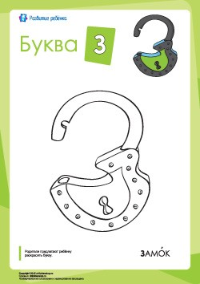

Задание 7 Подготовка презентации на тему «Выражение в образной графической форме смыслового содержания слова».

Задание 8 Выполнение шрифтовой графической композиции, образно выражающей смысл текстового содержания фразы.


Задание 9 Создать эскиз шрифтового плаката.
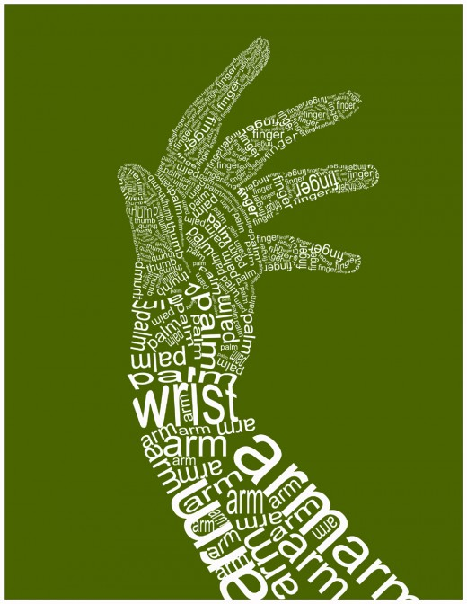
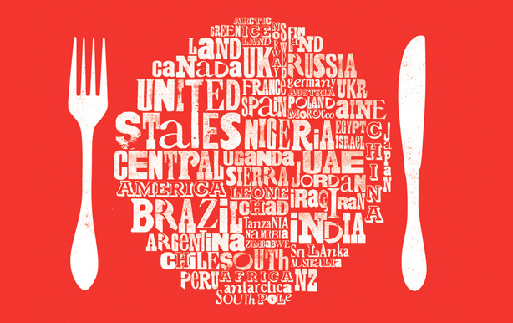

Задание 10 Создать композицию комплексного решения
Нарисуйте автопортрет, используя буквы, символы, знаки, цифры с помощью программы Corel Draw.
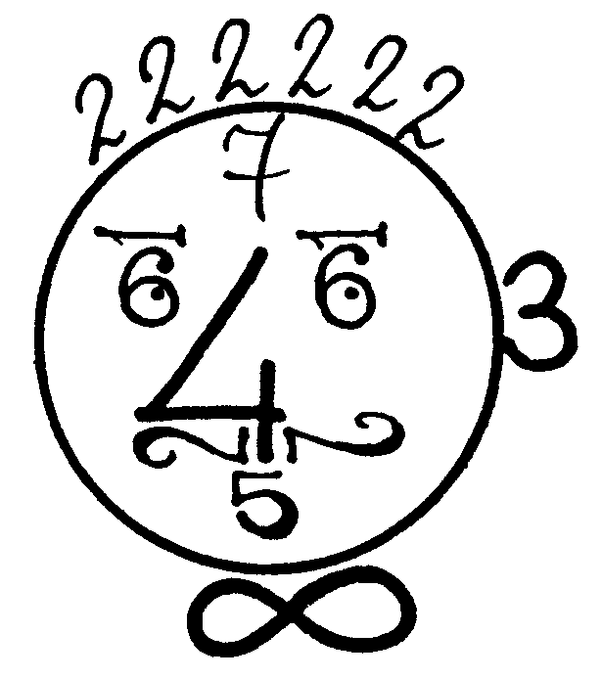


Задание 11 Визуализация перспективы






Задание 12 Разработать макет рекламного сообщения
Разработать макет рекламного объявления для прессы, выбрав один из предложенных вариантов композиции.
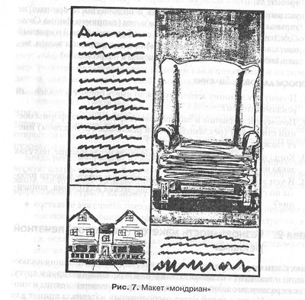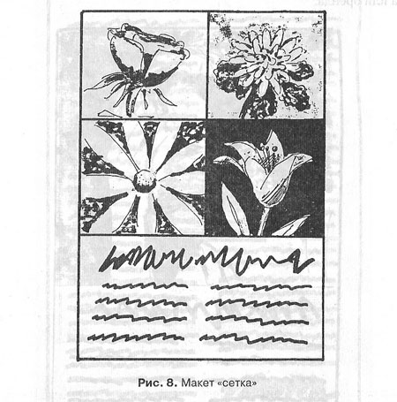

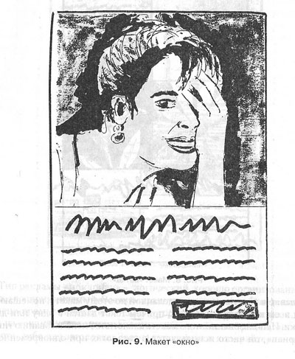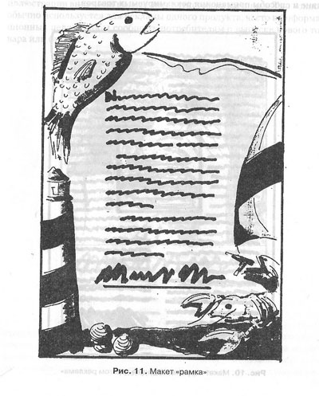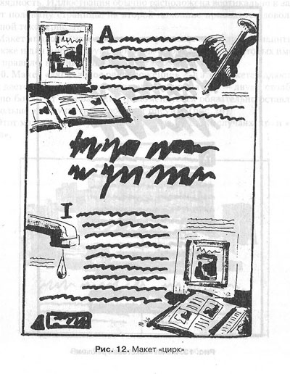

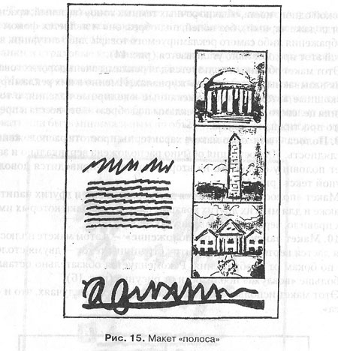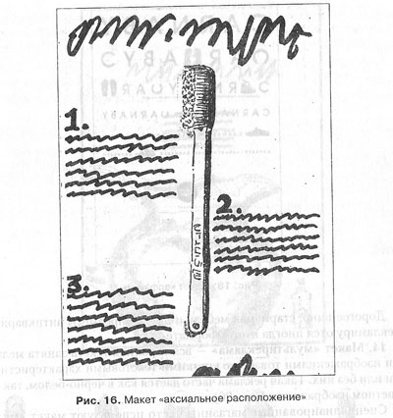

Задание 13 Создать композицию из элементов букв.
Найдите в различных рекламных объявлениях приемы типографики. Объясните смысл текста и его форму. Выберите один вариант рекламного текста и создайте свой вариант оформления, учитывая характер документа и целевую аудиторию.


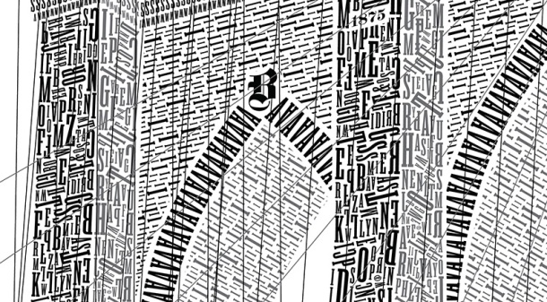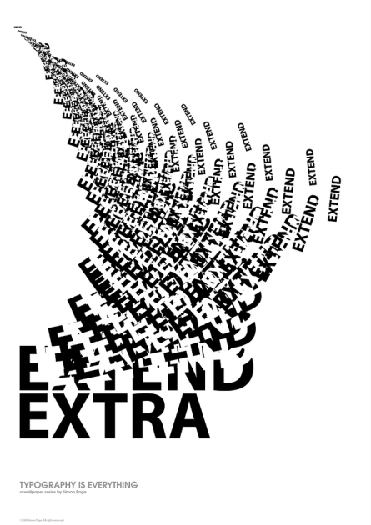

Задание 14 Создание шифровой композиции
Создать композицию на единство, определив основные функции и структуры шрифтовой композиции.

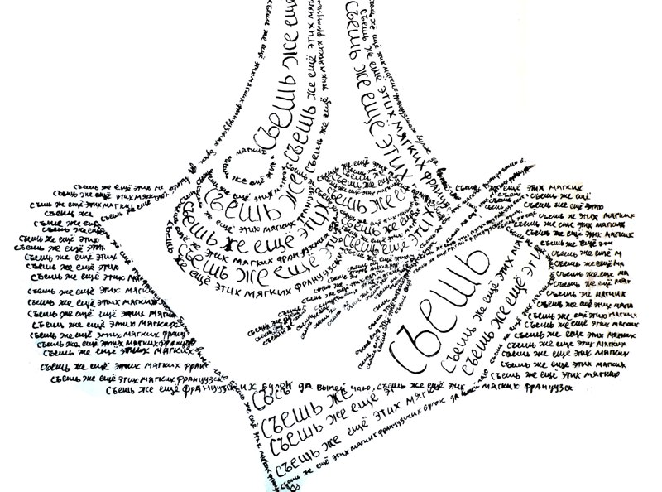
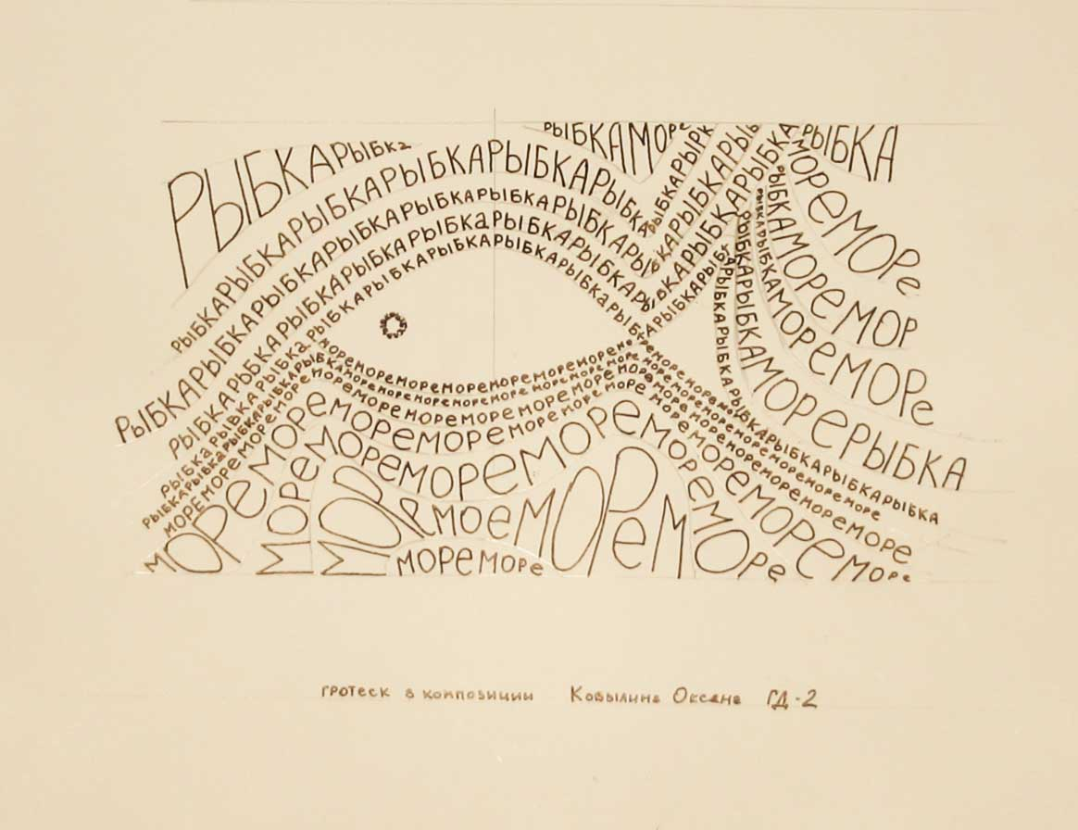

Задание 15 Разработка макета афиши
Создать композицию на соподчинение шрифтовых структур по масштабности и по контрасту.

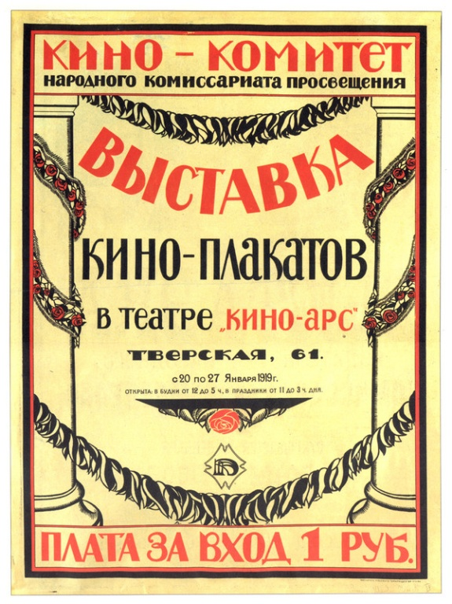

Задание 16 Подготовка презентации на одну из тем по выбору:
«Создание композиции на соразмерение, простой и сложный ритм, гармоничное пропорционирование».
«Создание композиции на видоизмение, создание пластических структур и тональных растяжек с помощью градиентных заливок».
«Создание композиции на равновесие, принципы симметричности и асимметричности, особенности тектоники».

Задание 17 Создать эскиз модульной сетки с иллюстрациями и текстом.

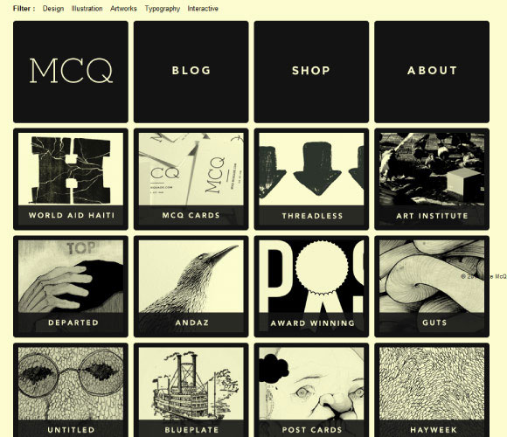

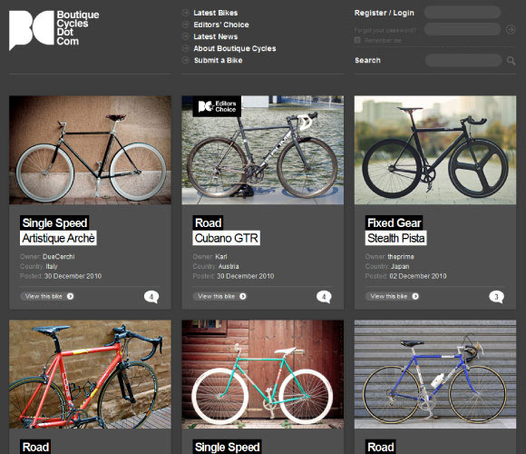

Задание 18 Подобрать самый подходящий и самый неподходящий шрифт и цвет к словам:
- «Розыгрыш».
- «Тоска».
- «Флейта».
Задание 19 Создать композицию комплексного решения
К рекламному тексту о колледже подберите шрифт, логотип, фотографии, цветовую гамму, композиционное построение.
Определите формат рекламного объявления в зависимости от объема информации.
Подготовьте композиционное решение рекламного объявления.
Выполните электронную версию рекламного объявления в программа Corel Draw.
Задание 20 Разработайте два варианта визитной карточки: корпоративную и личную, используя товарный знак, заливку фирменным цветом с размещением декоративных элементов (например, плашки, линейки. рисунки, фоновые изображения). Сделайте Поля 3-5 мм, используя направляющие. Разместите логотип и справочные данные компании. Подберите шрифт и кегль, чтобы текст легко читался. Создайте личную визитку, добавив ФИО и должность владельца.
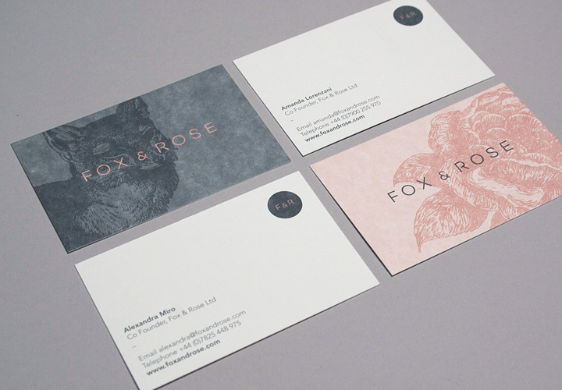
Задание 21 Построение рекламного макета

Найдите черно-белое рекламное объявление, нуждающееся, по-вашему мнению в улучшениях (но не «венецианское окно», в котором единственно возможным изменением будет перенос изображения и заголовка). Бросьте вызов самому себе! После изучения оригинальной рекламы, сделайте несколько черновых набросков. Сколькими способами вы способны пере- делать эту рекламу? Выберите наилучший вариант. Теперь прикрепите оригинальное объявление к чертежной доске. Начертите границу на вашей бумаге с макетом, удостоверяясь в том, что она соответствует размеру оригинального объявления. Пользуясь вашим черновым макетом в качестве проводника, начните перемещать вашу бумагу с макетом, чтобы перенести с оригинала различные элементы. Вам следует окрасить макет темными тонами карандаша № 2. Сравните новое объявление с оригинальным. Что вы по этому поводу думаете? 2. Найдите печатное объявление типа гештальт или рекламное объявление, в котором дизайнер использует силуэты. С помощью кальки нарисуйте положительную форму и оттените ее в отрицательной форме. Это создаст силуэт положительной формы (заголовок, текст и иллюстрация) с резким выделением отрицательного пространства. Результат будет совершенно абстрактным. Вы увидите отрицательные и положительные формы в оригинальном дизайне. 3. Соберите несколько рекламных объявлений, которые вы считаете эффективными, и поставьте заголовки в трех других шрифтах из образцов, которые вы собрали. Наложите новый тип поверх старого. Какой эффект для рекламного объявления имело изменение типа шрифта? 4. Возьмите одно из ваших рекламных объявлений и увеличьте или уменьшите элементы для создания нового дизайна. Сравните ваш дизайн с оригиналом. 5. Найдите восемь объявлений с различными шрифтами и защитите или проанализируйте вы- бор их создателей. Соответствуют ли характеристики шрифта изображению на объявлении? Гармонирует ли он с визуальными элементами? Не перевешивает ли шрифт все остальное? Не подрывает ли он эффективность рекламы?
Задание 22
- сфотографировать 3 рекламоносителя (из изученных);
- написать название рекламоносителя, где он расположен, описать окружающую среду;
- проанализировать размещенную на нем рекламу. Ниже памятка про общие требования к наружной рекламе и основные способы экспертной оценки.
Общие требования к наружной рекламе:
1. Простота иллюстрации. Иллюстрация в наружной рекламе должна быть простой, легко воспринимаемой. Должен присутствовать один объект или часть объекта. Если объектов несколько, то они должны восприниматься, как нечто цельное.
2. Предельная простота шрифтовых решений. Желательно использовать только заголовочные гарнитуры и исключить всё, что может усложнить читаемость текста.
3. Краткость текста (лозунга, адресной информации). На щите должно присутствовать не более 6 слов. Максимум — 8.
Способы экспертной оценки наружной рекламы:
1. Моделирование удаленного восприятия.
2. Моделирование восприятия в городской среде.
3. Моделирование восприятия в условиях движения.

Задание 23 Просмотр художественного фильма и подготовка к его обсуждению
«Поколение П»
«Чего хотят женщины»
«99 франков»
«Сумасшедшие люди»
«Как преуспеть в рекламе»
«Святоша»
«Здесь курят»
«Плутовство»
«Люди против брендов»
«Дети-потребители»
«Изображение и текст»
«Продавцы воздуха»

Задание 24 Подготовка докладов
Коммуникативный дизайн рекламы
Рекламные носители
Экспозиционная реклама
Медиапланирование
Рекламные брифы

Задание 25 Подготовка макета буклета
Разработать макет рекламного буклета социальной направленности

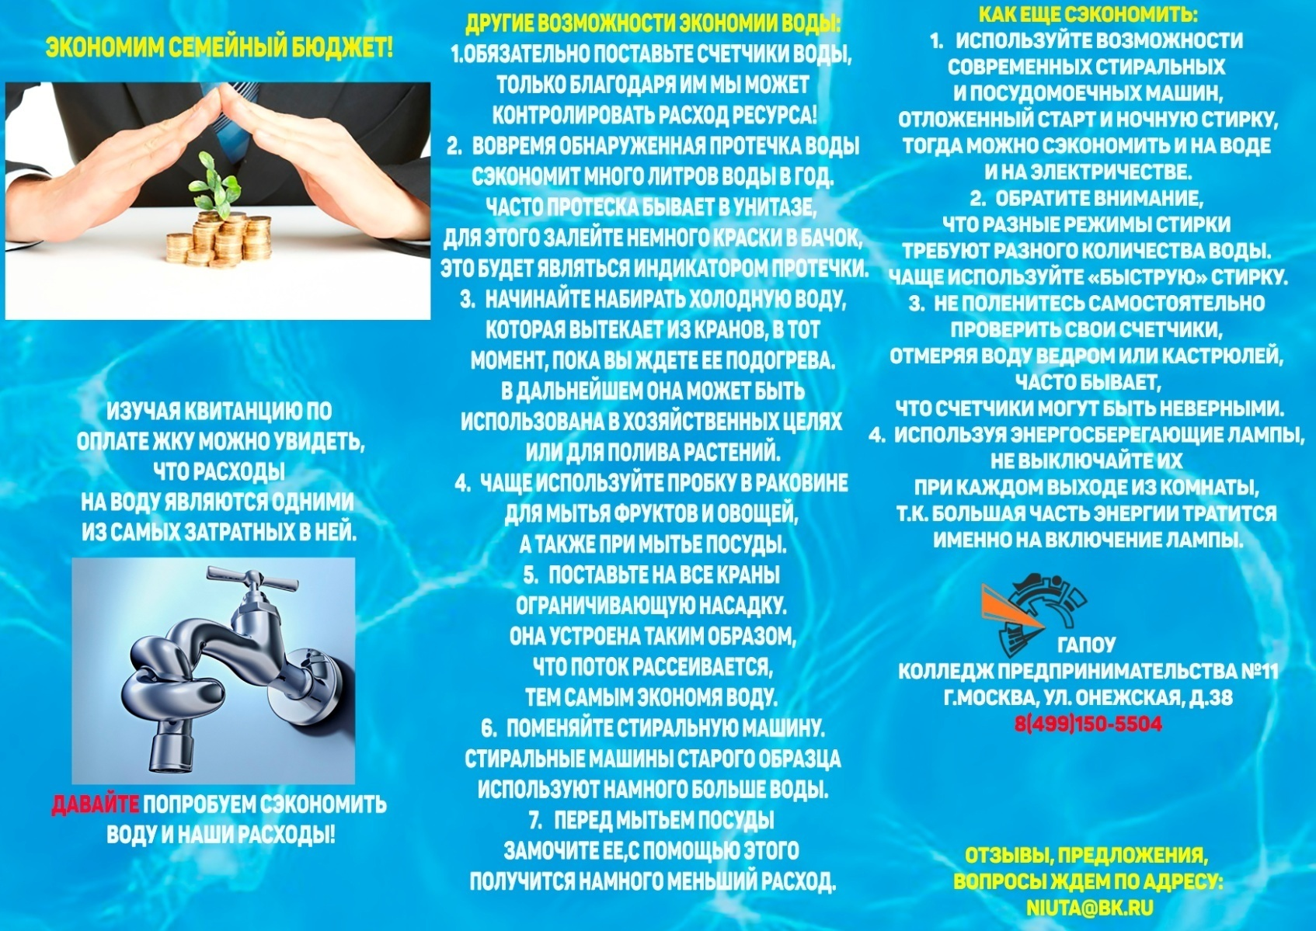

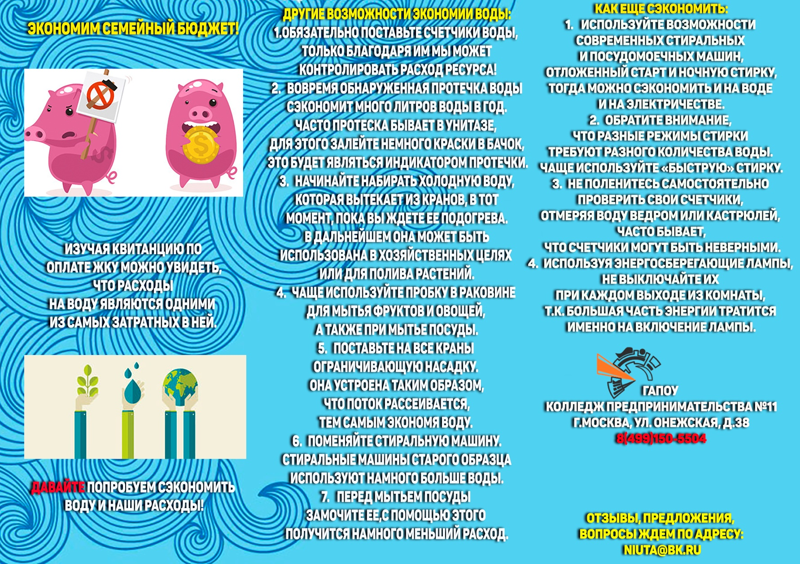

Задание 25 Разработка изобразительного плаката
Разработать плакат на основе использования приема «мимикрия»

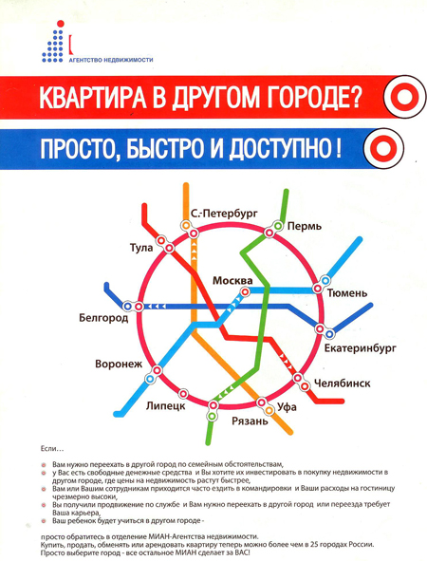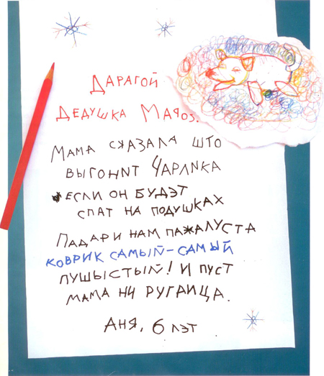

Задание 26 Разработка рекламного продукта на основе использования минимализма


Задание 27 Разработка концептуального решения рекламы салона красоты

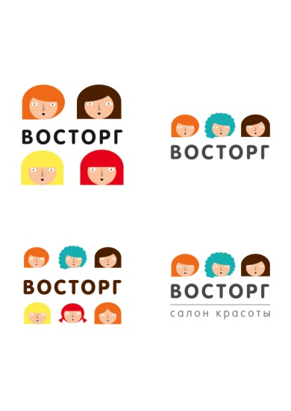

Задание 27 Разработка макета оформления витрины магазина товаров для творчества и рукоделия и багетной мастерской « Мир твоих учлечений»

Макет витрины должен быть отрисован в кривых (для последующей печати на прозрачной пленке), не должно быть полной (глухой) заливки. Готовый дизайн будет клеится на стекла витрины, поэтому необходимо предусмотреть разрывы в общем дизайне в соответствии с размерами указаными в схеме. Общий дизайн должен соответствовать тематике магазина. В связи с тем, что помимо магазина рукоделия в данном помещении находится также багетная мастерская, в разрабатываемом дизайне необходимо предусмотреть также элементы багетной мастерской. Общий дизайн витрины должен составлять единую композицию. Результат: 1 файл CDR , при использовании не векторной графики разрешение должно быть не менее 300dpi.

Задание 28 сравнительный анализ упаковки чая и кофе торгового предприятия
Провести сравнительный анализ упаковок 10 наименований чая и кофе магазина (по выбору). По результатам анализа заполнить таблицу. Сделать выводы.

Виды упаковки | Безопасность | Экологичность | Надежность | Совместимость | Эстетичность | Экологичность

Задание 29 Приемы увеличения эффективности рекламного обращении

1. Найдите примеры рекламных обращений с удачным и неудачным использованием уникального торгового предложения.
2. Сделайте подборку образцов реклам, в которых используются приемы повышения коммуникационной эффективности, и определите, где их использование действительно способствует увеличению эффективности рекламы, а где наоборот.

Задание 30 Оценка эффективности социальной рекламы

Тестирование макетов социальной рекламы города по одной из тем (по выбору). В тестировании должно быть не менее трех макетов.
Составить анкету для опроса не менее 15 человек. Сделать выводы об эффективности социальной рекламы. Предложить свои рекомендации по повышению эффективности данного вида рекланмого продукта.

Задание 31 Подготовка рефератов

- Художественная ценность и социально-психологическое воздействие рекламы, ее маркетинговая, коммуникативная и экономическая эффективность
- Кросс-культурные особенности международной рекламы российских товаров
- Художественное воплощение рекламного продукта (дизайн, режиссура производства и т. д.)
- Знак, символ, миф в рекламе
- Факторы привлекательности рекламы в зависимости от ее средств
- Изобразительные жанры рекламы. Жанр вывески. Современные технологии оформления витрин
- «Место рекламы и дизайна в искусстве. Основные направления дизайна.
- Основные виды дизайна
- Типологии объектов рекламного дизайна
- Ассоциативное восприятие цвета в полиграфической рекламе
- Влияние цветового оформления наружной рекламы на эмоциональное восприятие потребителем
- Выразительность мультипликационных образов в рекламе товаров и услуг для детей

Использование изображений растений в рекламе
- Использование в наружной рекламе специальных эффектов программ компьютерной графики

Использование изображений животных в рекламе
- Использование образа известных исторических личностей как эффективный прием в рекламе
- Использование образа человека в рекламе.

Использование общечеловеческих ценностей как эффективный прием в рекламе
- Использование пейзажа в рекламе
- Использование рисованных изображений в рекламе

Коллаж в рекламе
- Компьютерный монтаж растровых изображений
- Коррекция цветных изображений в растровой графике.
- Креатив в рекламе
- Образно-ассоциативные связи в печатной рекламе.
- Одежда фирменного персонала как носитель фирменного стиля.
- Основные виды наружной рекламы и ее воздействие на потребителя
- Особенности оформления социальной наружной рекламы.
- Особенности оформления информационной наружной рекламы.
- Особенности оформления печатной рекламы.
- Особенности оформления рекламы на транспорте.
- Особенности оформления рекламы в метро
- Особенности оформления экологической рекламы.
- Оформление интерьера как вид рекламной продукции

Полиграфическая реклама. Создание листовок
- Применение эффектов в векторной графике
- Процесс создания оригинал – макета.

Разработка афиши

Разработка логотипов, эмблем и товарных знаков
- Разработка рекламного буклета

Разработка элементов фирменного стиля
- Растровая графика для WEB – дизайнера.

Реклама и упаковка, особенности дизайна
- Рекламные объекты в городской среде

Словарь рекламы

Адресáт – получатель рекламного сообщения, PR - информации.
Ай-стóппер – предмет, знак, использующийся в рекламе и PR для привлечения внимания. АС. применяются при оформлении витрин, помещений магазинов и др. мест торговли. На выставках АС. используют для большей заманчивости стенда. В печатной и газетно-журнальной рекламе в роли АС. могут выступать плашки, печать на выворотку, иллюстрации, графические символы. АС. являются гигантские игрушки в местах продажи детских товаров. Воображение взрослых стремятся поразить колоссальными бутылками водки, виски, вина, шампанского ( в ресторанах с этой целью используют еще и бочки). В Москве одно предприятие установило на оживленной автотрассе как указательный знак куклу-муляж голосующей женщины. Легко встретить и живые АС. – сэндвичменов – «плакатоносцев», людей, изображающих за сдельную оплату сотовый телефон или обезьяну, персонажей Диснея.
Анимáция – мультипликация, съемка в кино отдельных, последовательно расположенных рисунков с постепенно меняющейся зарисовкой движения фигур. Это при показе «оживляет» нарисованные персонажи, заставляет их двигаться.
Анкетирование – способ опроса населения в социальных исследованиях, в т.ч. для нужд PR, рекламы, маркетинга, политических кампаний. А. делят на устные и письменные. Используются личные опросы на выставках, в фокус-группах, на улице. Кроме того, А. можно проводить по почте, с помощью телефона, InterNet, телеканалов и радио. От блицопросов А. отличает достаточно большое число вопросов, их подробность.
Анóнс – 1) рекламное сообщение новостного характера о спектакле, концерте, новой книге, фильме и т.п., 2) такое же сообщение о маркетинговом мероприятии по продвижению продаж (напр., о торговле с праздничными скидками в определенный период времени), 3) выделение на первой полосе «ударных» материалов номера газеты или журнала, демонстрация фрагментов будущих материалов на ТВ и радио.
Аттрактивность – привлекательность рекламы, PR-действий. А. имеет высокую, среднюю и низкую степень привлечения внимания к объекту рекламы или PR – манипуляций. Оценку А. не всегда можно осуществить только по таким показателям, как креативность, художественная изысканность, психологический эффект воздействия средств рекламы и т.п. А. определяется не только классом «упаковки», но и свойствами самого объекта рекламы – кандидата в депутаты, памперса, сигарет или автомобиля.
Аудиовизуáльная реклáма – видеофильмы, видеоклипы и др. рекламные материалы, в которых сочетается зрительное и звуковое воздействие на аудиторию.
Аудиореклáма – звуковая реклама. Это реклама на радио, звуковая реклама в транспорте и т.п. Данный термин используют, когда хотят подчеркнуть, что отсутствуют визуальные средства, атакуется только ухо потребителя.
Аудитóрия (целевая) – множество потребителей, наиболее возможных как покупатели товара или услуги; часть электората, способная поддержать на выборах политическое движение, тех или иных кандидатов; сегмент рынка.
Бáннер – 1) в наружной рекламе: транспарант (растяжка) или планшет треугольной либо прямоугольной формы, который вывешивают в местах продажи; 2) заголовок, который размещают на всю полосу (в печатной рекламе).
Басорáма – панель с рекламной информацией и подсветкой, которую устанавливают на крыше автобуса или такси.
Бегýщая строкá – электронное устройство, дисплей, на котором размещается текстовое рекламное послание. Текст движется и его можно останавливать, напр., чтобы дать возможность записать, запомнить цифры телефонного номера, адрес.
Билборд – щитовая реклама, разновидность наружной рекламы. В России самый популярный размер щита 3 х 6 м. Б. – это напоминающая, вторичная реклама. Б. может продолжать рекламную кампанию или завершать ее, но никак не начинать. Одни и те же щиты могут вызывать принципиально разную реакцию у разных наблюдателей. Так, некоторые зрители щитов "Поляроида" чувствовали себя плохо, дискомфортно, поскольку (при удачных слоганах) на щитах жизненные ситуации показывались размыто и расплывчато. Другим зрителям эти щиты нравились. Обычно большую приязнь зрителей вызывают щиты, вызывающие вкусовые восприятия. Так, опросы отмечают: водку "Абсолют" ("Почувствуйте разницу"), водку "Белый Орел" ("Прикоснись"), водку "Смирновъ" ("Чистота ощущений"). Б. размещают вдоль улиц и магистралей, на фасадах, торцах,брандмауэрах, крышах зданий. Цель – закрепить в головах автомобилистов и пешеходов марку товара или фирменный знак. Б. активно применяют и для нужд политической рекламы. Чаще всего Б. ориентируют на восприятие тех, кто находится в движущемся потоке транспорта (водители и пассажиры). Здесь для впечатления остается несколько секунд, поэтому щиты не должны перегружаться образной и словесной информацией, мешающей запоминанию. Щиты в местах больших скоплений людей (для толпы) должны размещаться выше, чем обычный Б. Самый большой в мире щит установили на крыше английского футбольного клуба "Мидлсбру" (размер: 86,5 х 25 м).
Благотворительность – финансовая и моральная помощь нуждающимся. Б. – одна из самых развитых PR- индустрий международных масштабов. Б. занимаются различные фонды и центры, армия менеджеров и добровольных помощников (волонтеров). Адресатом, получающим поддержку, часто выступает организация, напр., больница, колледж, детский дом.
Блицрóлик – короткий телевизионный ролик, часто кусок развернутого, более длительного по времени и сюжету, ролика. Б. используется для напоминания о фирме, товаре, услуге.
Бóкс – часть текста рекламы, выделенная обводкой.
Брандмáуэр – глухая стена здания, которая часто используется для размещения рекламных щитов.
Брéнд – престижная марка товара или услуги, выделяющая их на рынке.
Понятие происходит от лат. brand (так в Древнем Риме называли тавро для домашнего скота). В Средние века изделия европейских ремесленников также снабжались специальными клеймами, знаками их производителей. Уже тогда были осознаны основные функции Б. – выделять вещь из ряда подобных, конкурирующих, свидетельствовать о ее репутации и репутации производителя, защищать продукцию от подделок. Эпоха массового, мануфактурного производства лишила продукты индивидуальности. Казалось, что понятие о марке продукции и репутации производителя сохранится только в ювелирном деле, для одежды и обуви известных модельеров и в др. немногих отраслях индивидуального ремесленного творчества. Однако, в 1880 г. английский лорд Ливерхалм сообразил, что Б. можно использовать в массовой товарной рекламе (лорд выпускал мыло). Он приказал упаковывать каждый кусок и давать ему имя. В итоге, сегодня мы живем в мире Б. Причем к прежнему значению Б. ощутимо добавилась их социальная роль: Б. соединяют приобретаемый товар с общественным положением покупателя, указывают на его место в социальной иерархии, на уровень доходов. Б. даже способны влиять на продвижение покупателя, изменять его социальный статус, содействовать, напр., карьерному росту или росту уважения со стороны соседей, друзей и знакомых, в семье. Эти удивительные свойства Б. (сильных товарных знаков) и делают снабженные ими товары очень привлекательными для потребителей, особенно из привилегированных групп среднего общественного класса.
Брéндинг – деятельность по созданию бренд-имиджа, образа и репутации фирменности товаров и услуг.
Бриф – краткий, тематически систематизированный набор данных, сведений; может оформляться красочной папкой с соответствующей документацией, информационно-рекламными материалами.
Буклéт – разновидность рекламного проспекта. Печатается на одном листе, который затем складывается и может читаться без разрезки. Б. относится к имиджевой печатной рекламе, исполняется на хорошей бумаге, многоцветно, с рисунками и фотографиями.
Видеоклип – короткий музыкальный видеосюжет, пропагандирующий обычно звезд эстрады и их творчество.
Видеореклáма – реклама на видеопленке или Video – CD.
Видеорóлик – короткий фильм, длительностью от 15-20 сек. до 2-3 мин.
Визитная кáрточка, визитка – аксессуар фирменного стиля, который стилистически соотносится обычно с другими его элементами.Не рекомендуется загружать пространство В. сведениями о научных и иных званиях и наградах, направлениях деятельности и т.п. Такая информация уместней в буклете или газетном интервью. Не следует стремиться и к излишней роскоши – шрифтовым завихрениям, обилию золота, голограммам. Такие В. настораживают: владельца могут ненароком принять за гангстера, сутенера или порнозвезду.
Визуализáция – представление зрительной, визуальной информации.
Основной канал человеческого восприятия – зрение. То, что направляет реклама в глаз потребителю, имеет первостепенное значение. К визуальной информации относится вся наружная реклама, реклама в прессе, интерьеры офиса и облик сотрудников, ручки, календари, беджи и т.д.
В. – главное достоинство телевизионной рекламы. Именно визуальный или образно-изобразительный ряд имеет особое значение для тележурналистов. Не случайно о телесюжетах без образной информации говорят: «говорящие головы». В человеческом восприятии визуальная информация занимает ок. 90 %.
Виртуáльная реклáма – рекламные обращения и PR-материалы, которые размещают в виртуальном пространстве, т.е. в InterNet и других компьютерных емкостях.
Применяются, напр., особые виртуальные конструкции – сферы, в которые можно зайти в специальном шлеме и наблюдать различные компьютерные «картины». Такие сферы для усиления иллюзий еще и вращаются. Среди демонстрируемых «картин» помещают рекламу. Можно размещать рекламу в компьютерных играх и т.д.
Витрина, витринная реклáма – одна из форм товарной рекламы, направление в наружной рекламе по оформлению мест продажи и демонстрации товаров.
В понятие ВР. включают не только дизайн демонстрационных В., но и вывески, всевозможные надписи и символы, ай-стопперы, ценники, этикетки и упаковочные материалы.
Вывеска – один из главных элементов витринной рекламы и фирменного стиля, выполняющий также роль указателя, маршрутного знака для посетителей организации.
В. влияет на имидж и репутацию организации наравне с дизайном офиса, обликом и стилем общения сотрудников, печатной рекламой и фирменными сувенирами. В. – часть реквизита фирменной наружной рекламы и один из инструментов PR.
В. должна по своему декоративному исполнению соответствовать особенностям здания, бизнесу фирмы и общему архитектурному облику района, где расположен офис организации. В большинстве случаев полезно, если В. четко сообщает, чем занимается фирма.
Основное требование к В. – хорошая читаемость помещаемых на ней слов и знаков. Отрицательно воспринимаются В. с чересчур изысканными шрифтами, блеклыми красками, слишком маленькими буквами и плохо различаемыми словами. Рекомендуется помещать на В. фирменный знак, логотип организации. Если в здании располагается несколько фирм, то каждой из них целесообразно помимо внешней В. размещать внутри помещения маршрутные указатели, выполненные в фирменном стиле. Если, по мнению К. Станиславского, театр начинается с вешалки, то знакомство с фирмой – с В.

Выворотка – прием выделения рекламного объявления или какой-то части публикуемого текста, когда печать идет белыми буквами на черном фоне. Мелкие шрифты при В. читаются плохо. В., как и печатью рекламных объявлений «вверх ногами», не следует злоупотреблять. Солидные организации с продвинутой репутацией В. вообще не используют.
Выставка – одна из главных форм прямого маркетинга, позволяющая демонстрировать и продавать товары и услуги (особо важная для оптовой торговли и рынка дорогих услуг).
В. и ярмарки позволяют устанавливать долгосрочные связи с покупателями. На В. осуществляются:
1) демонстрация образцов товаров и услуг, с возможностью показа «живьем», «в действии», что более эффективно, чем объявления в прессе или даже телереклама;
2) уточнение границ рынка сбыта, поиск новых направлений деятельности, сегментов рынка, расширение объемов сбыта;
3) PR – мероприятия, напр., презентация для покупателей и журналистов;
4) стимулирующие мероприятия «сейлз промоушн» в виде лотерей, раздачи фирменных сувениров, бесплатных образцов продукции, дегустаций, предоставления скидок;
5) изучение конкурентов и контакты с ними,
6) контакты с новыми партнерами.
Работа на В. тщательно планируется. Выделяют такие этапы планирования:
планирование подготовки В., планирование проведения В., планирование подведения итогов В.
Сначала составляют перечень выставляемой продукции и готовый план выставочного стенда. Уточняют договор с организаторами В. (оргкомитетом). Составляют перечень и смету нужных для успеха на В. информационно-рекламных материалов: плакатов, буклетов, сувениров, технических описаний, фирменных папок и др. Определяется персонал для работы на В. и проводится его «ролевой» тренинг. Утверждается общая смета затрат.
Работу на В. планируют по направлениям:
- расписание работы стендистов и др. персонала, включая руководителей организации,
- инструктаж персонала, корректирующий его работу на В.,
- закрепление определенных экспонатов и тематики переговоров за конкретными исполнителями,
- организация завоза и вывоза оборудования и экспонатов,
- переговоры, заключение контрактов, продажа образцов или мелких партий продукции,
- организация учета и оценки посетителей стенда.
Каждый участник В. стремится иметь на своем стенде экспонат – «гвоздь» (сильный ай-стоппер), выделяющий стенд из ряда конкурирующих. В качестве «гвоздя» эффективно используются рабочие модели механизмов и приборов. На стенде должны быть поясняющие надписи и плакаты, указывающие на соответствующие предметы.
Для стенда (выставочной экспозиции) выделяют 3 зоны: основную, офисную и вспомогательную. В основной зоне показывают экспонаты и функционируют обслуживающие их люди – стендисты. В офисной зоне ведут переговоры, пьют, курят и питаются, заключают контракты. Из основной зоны не должно быть видно то, что происходит в офисной. Вспомогательная зона нужна для хранения образцов и партий товара, упаковки экспонатов, личных вещей сотрудников и т.д.
Стенд желательно оборудовать шкафами и вешалками для одежды, сумок и пакетов. Иначе эти вещи посетители В. могут принять за демонстрируемые экспонаты или сувениры. Стендисты должны выглядеть аккуратными и отдохнувшими. Поэтому необходимо организовать им отдых и питание.
На переговорах уместно предлагать серьезным посетителям чай, кофе, соки и, в исключительных случаях, шампанское и коньяк. Все манипуляции по приготовлению напитков и их употребление должны быть вне поля зрения др. посетителей В. Стендистов нужно ограничивать в пользовании мобильными телефонами и беседах между собой. Офисная зона стенда должна быть изолирована от шума и снабжена необходимыми материалами для переговоров: вариантами контрактов, прайс-листами, ручками, чистой бумагой, калькуляторами.
Папки с фирменной символикой и рекламными материалами должны быть или в руках у стендистов, или – в укромном месте. Иначе их легко возьмут «на память» заинтересовавшиеся посетители. Запас свободно раздаваемых рекламно-информационных материалов всегда должен быть достаточным.
С оргкомитетом В. решаются следующие вопросы:
- аренда выставочной площади, открытой и закрытой;
- аренда и монтаж оборудования, выбор конструкции стенда;
- установление розеток и дополнительного освещения (если требуется);
- аренда и установка специальных подиумов для экспонатов;
- дополнительные услуги (шкафы, холодильник, мойка, паласы, столы, стулья) и уборка помещений стенда;
- изготовление надписи на фризе;
- организация публикаций об участниках В. в СМИ и размещение информации о них в каталоге В. (за отдельную плату);
- организация работы грузчиков, автопогрузчика.
Подводя итоги работы на В., нужно ответить на следующие вопросы:
1) удачно ли был размещен стенд,
2) хорошо ли он был оформлен и сконструирован,
3) оптимальна ли была площадь стенда,
4) основные неудобства и накладки в ходе В.,
5) какое еще оборудование и какие услуги нужно было бы заказать,
6) от чего следовало бы отказаться,
7) как работал персонал, стендисты.
Отдельно оцениваются коммерческие итоги В., как по прямо заключенным договорам,
так и по перспективным контактам и клиентам. К участию в В. целесообразно приурочить небольшую рекламную кампанию в СМИ, предлагая льготы, скидки, купоны посетителям В., фирменного стенда.
Газосвéт – световая наружная реклама.
О Г. говорят, поскольку кроме неона в наружной светящейся рекламе используются другие инертные газы. К световой наружной рекламе относят и волоконную оптику, лазерную технику, световоды. Ср. неон, призмавижн.
Гологрáмма – блестящая, радужная голографическая этикетка с трехмерным изображением.
С помощью Г. маркируют видео- и аудиокассеты, продукты питания, косметику, компакт-диски, фармацевтические изделия, паспорта качества товаров и др. Г. призваны создавать у покупателей ощущения фирменности, высокого качества покупаемого товара или услуги. Г. используются и как средство защиты от подделок.
При производстве Г. применяют такие технические приемы защиты: эффект объема, технику постепенного изменения цвета, подвижные элементы, микроузорчатый фон, микротекст. Еще используются коды, которые считывают только специальные лазерные (ультрафиолетовые или магнитные) приборы.
В бумажные этикетки Г. интегрируют методом горячего тиснения фольги. Для упаковки алкогольной продукции и пищевых продуктов применяют термоустойчивые ПВХ–колпачки с голографической полосой. Голография получает все большее распространение как один из инструментов брендинга (см.).
Грáфика – широко используемая в рекламе художественная практика, применяющая линию и штрих, а также пятно, светотень, белый или черный фон листа. Цвет в Г. обычно не применяют. Работы компьютерной Г. создаются с помощью специальных программ с уже готовыми графическими элементами. Индивидуальная графика художника, рисование от руки, обычно нужна при создании логотипов, товарных знаков, эксклюзивных плакатов.
Девиз – фраза, выпукло выражающая рекламную идею; слоган, лозунг. В бизнесе Д. часто формулирует корпоративную миссию, напр., «мы научим весь мир копировать» («Ксерокс»). Д. в политической рекламе обычно называют лозунгами. В 2001 г. на Рязанском ш. при въезде в Москву можно было увидеть плакат с Д.: «Мир, Труд, Рай»; в Тверской обл. наблюдался плакат «Слава народу» (советские варианты этих постеров: «май» вместо «рай», «КПСС» вместо «народа»). Различные Д. применяет социальная реклама, напр., «спорт вместо наркотиков». В бизнесе популярны и общие Д., напр., «мы обречены на успех».
Дизáйн – 1) художественно-стилистическое оформление помещений, печатной и прессовой рекламы, любых изданий, телепередач, витрин, выставочных стендов и т.д.,
2)форма и внешний вид изделий, упаковки товаров.
Дирéкт-мéйл – прямая почтовая реклама, включая распространение информации через компьютерные сети и рассылку факсов.
Эффективность ДМ. зависит от правильного выбора адресов рассылки и убедительности посылаемых сообщений. Объем последних не должен превышать 1-2 стр. Другая особенность успешного ДМ. – индивидуализация посланий, помещение в них персональных данных руководителя фирмы – получателя. Комплекс мероприятий ДМ. предусматривает: кампанию по рассылке писем (3-4 в один адрес), организацию ответов в конце каждой «однописьменной» рассылки, уточнение в ходе коммуникаций потребностей заказчиков. Желательно 3-4 раза посылать не один и тот же текст, а каждый раз перерабатывать, обновлять послания ДМ.
ДМ. успешно применяется в политической рекламе, особенно предвыборной. Обычно рассылку здесь осуществляют по принципу «в каждый дом». Сплошным методом покрывают ту или иную территорию, группу избирателей.
К российским трудностям относится отсутствие данных о больших и многих малых социально-профессиональных группах. Нет персональных «паспортов» покупателей и избирателей. Это препятствует индивидуализации обращений в ДМ.
С помощью ДМ. можно рассылать информационные письма, листы, буклеты и иную печатную рекламу, CD-диски с рекламной информацией.
Выделяют безадресный ДМ. Гигантом в этом направлении является московская газета бесплатного распространения «Экстра-М». Жители столицы регулярно обнаруживают ее в своих почтовых ящиках. Москвич получает, в среднем, 1,5 единицы рекламной продукции в день, с колебаниями по районам от 0,5 до 2,5 единиц.
Россияне являются обладателями 40 миллионов почтовых ящиков. Но большинство не избаловано рекламными посланиями (как москвичи или жители Санкт-Петербурга). К тому же многие почтовые ящики находятся в удручающем состоянии из-за распространившегося бытового варварства и вандализма.
Дóджер – рекламный проспект.
Застáвка – прием и средство разделения и выделения информационных материалов в прессе, на ТВ и радио.
З. на радио часто бывает музыкальный фрагмент или звуковые сигналы. На ТВ это картинка, обычно неподвижная. З. нужна для того, чтобы переключить внимание аудитории на новый материал, следующую тему. Ср. подводка, телезаставка.

Иллюстрирование – снабжение рекламного текста фотографиями, рисунками, символическими элементами, схемами, диаграммами и др. иллюстрациями.
И. усиливает воздействие рекламы на сознание и подсознание потребителя. Для товарной рекламы наиболее эффективно И., показывающее товар в действии. То же – в рекламе услуг (напр., изображения «счастливого отдыха» в туристическом бизнесе). В политической рекламе хорошо показывать политического деятеля не статично, а также в действии: жмет руки избирателям, с кем-то спорит, обращается к внимательным слушателям с трибуны, вручает что-то детям, инвалидам, представителям других целевых групп.
Высококачественная иллюстрация повышает количество читателей рекламного объявления примерно в 1,5 раза. Полезно использовать выносы, выделения, стрелки-указатели. Одна большая иллюстрация лучше нескольких маленьких. Если дизайн, внешний вид товара имеют для покупателей большое значение, то иллюстрацию нужно сделать основным элементом рекламного послания, а текст – вспомогательным.
Цветные иллюстрации эффективнее черно-белых, хотя в цветных изданиях иногда можно дать черно-белое послание, выделив свою рекламу на общем цветном фоне. Четкие графические рисунки лучше фотографий при печати в нецветных газетах. Фотографии из-за низкого качества бумаги часто «размываются» на газетных полосах.
Рекламные иллюстрации не должны ничем затруднять потребителя. Они должны восприниматься легко и внятно. Многие специалисты скептически оценивают использование авангарда и др. подобных художественных форм в рекламе. При И. опасность могут представлять и т.н. образы–вампиры, т.е. изображения и игровые сюжеты, оттягивающие внимание зрителя на себя и лишающие этого внимания рекламируемый товар и фирму – рекламодателя.

Имидж – образ, устойчивые впечатления общественности о фирме, товаре, услуге, деятеле, профессии, социальной группе, месте проживания, стране – производителе и т.д.
Для фирменных продуктов выделяются бренд-имиджи. Говорят о корпоративном И., И. рынка, конкретного бизнеса, личном И. руководителя. Создание И. – это искусство возможного: объект должен обладать достаточным для строительства И. набором свойств и качеств, не исключая финансовые возможности. Строительство И. начинают с тщательного позиционирования. Определяют те целевые общественные группы, на которые будет направлено рекламное воздействие.
И. не является чем-то неподвижным. Его приходится постоянно поддерживать, корректировать и обновлять. Выстраивание И. должно совпадать со стереотипами общественных взглядов и поведения, учитывать ожидания общественности, национально-культурную специфику и ментальность. Еще в древности один скифский царь, посещая греческий город Ольвию, оделся греком и принял участие в городском празднике. Воины-скифы тайно следили за ним и взбунтовали скифское войско. Царю пришлось бежать. Впрочем, современные нравы иные.
В некоторых областях деятельности И. имеет особое значение. Так, любые потрясения И. банка или страховой компании часто оборачиваются оттоком клиентов, ощутимыми финансовыми потерями.
В США ок. 90 % новых товаров – это модификации старых изделий. Конкурируют не новые продукты со старыми, а новые образцы, И. товаров. И. покупаемых товаров и услуг потребитель распространяет на себя, свое семейство, общественно-профессиональную группу. И. окружающих человека вещей формирует его статус и репутацию. Это же можно сказать и о любой организации.
Интерактвная реклáма – реклама, использующая новейшие компьютерные технологии, достижения интерактивного телевидения.
Напр., существуют сети интерактивных информационных стендов, устанавливаемых в гостиницах, торговых и деловых центрах, на вокзалах и в аэропортах. Стенды снабжены компакт-дисками и видеороликами (наряду с традиционными текстовыми и графическими данными). Обеспечено телевизионное качество звука и изображения. Работая с таким стендом, потребитель не только получает конкретную информацию, но и соприкасается с чудесами техники, что усиливает воздействие рекламы на него.
Интерьéр – стилистически организованная обстановка, пространство и дизайн помещения.
И. офиса формирует фирменную репутацию. И. влияет как на посетителей, так и на сотрудников компании. Сотрудники должны четко осознавать, что они воспринимаются посетителями фирмы как часть визуальной информации о ней. Они должны соответствующим образом вписываться в И.
Офис обычно делят на 3 основных территории или зоны: помещения для личной работы, для коллегиальной работы (совещаний, презентаций) и дружеского общения. В последнем случае имеется ввиду не лестничная клетка или сортир, а специальные комнаты с удобными креслами, цветами, журнальными столиками, прохладительными напитками и иными аксессуарами.
Для большинства бизнесов и компаний излишняя роскошь офиса считается нежелательной. Убогий И. также не слишком эффективен. Хотя на Западе такое оформление офиса любят, напр., многие издатели, которые прибедняются, чтобы было легче торговаться с авторами, платить им гонорары поменьше. Для рекламных контор или офисов шоу-бизнеса характерна вызывающая роскошь. Ее цель – ошеломить клиента и заставить платить побольше.
Есть особые приемы обустройства офиса. Чтобы снизить статус посетителя психологически, сбить с него спесь, предлагают садиться на низкие диванчики, стулья, расставляют их на большой дистанции от принимающей стороны. Иногда специально затрудняют посетителю пользование пепельницей. Или – возвышаются над клиентами, поднимая кресло с очень высокой спинкой как можно выше над полом.
Офисы часто украшают дипломами и грамотами, вывешивая их на стенах, фризами, фирменными флажками и эмблемами. Для подарков посетителям используют как материалы печатной рекламы, так и ручки, значки, визитницы и т.п. Все эти приятные как знак внимания мелочи не должны находиться в открытом доступе. Посетитель должен почувствовать, что в этом офисе сувениры вручают не каждому. Иногда в приемных размещают престижные PR – материалы о компании, буклеты или свежий номер престижного журнала со статьей о фирме.
Пространство офиса организуют по-разному. Американская модель предполагает большие открытые помещения, где все и всё на виду. У американцев даже личные кабинеты обычно – при открытых дверях. Европейский стиль более сдержан. Пространства замкнуты и конфиденциальны. В окраске офисов используют гаммы нейтральных тонов, которые должны сочетаться с мебелью и др. элементами И.
Информациóнный лист – рекламно-информационный печатный материал объемом в 1 стр. формата А-4, не содержащий данных, атрибутов конкретного адресата.
На ИЛ. иногда указывают название целевой аудитории: «пользователям ПК», «бухгалтерам и руководителям фирм», «молодым и экономным домохозяйкам». ИЛ. долговечнее, чем информационное письмо. Он предназначен для посетителей офиса, выставочного стенда, мест продажи. ИЛ. имеет простую структуру: а) назначение, б)название, в) краткие характеристики товара, г) предложение с указанием преимуществ перед конкурентами, д) льготы и скидки. Ср. информационное письмо, листовка, печатная реклама.

Информациóнный пакéт – подборка материалов в PR, которую пресс-службы компаний регулярно отправляют в СМИ. Полный ИП. включает: пресс-релиз, информационный лист, текст интервью, образцы вопросов, биографические данные (если нужно), фотографии, графики, вырезки из газет и журналов, др. материалы.
ИП. может отправляться еженедельно, ежемесячно, ежеквартально. Необходимо учитывать характер аудитории, писать материалы ИП. простым и доступным языком, дополнять ИП. индивидуальным сопроводительным письмом. Ср. информационное сообщение.
Инфосмéдиа – специальные информационные киоски с текстовой и видео – информацией для пользователей, которые устанавливают в деловых центрах, аэропортах, на вокзалах, центральных улицах городов; электронные табло, экраны и т.д.
Средства И. могут использоваться в крупных торговых центрах в качестве гида для покупателей, облегчая им поиск товара.
Канáлы распространéния реклáмы – линии, направления в коммуникациях, которые используются для продвижения рекламной информации к потребителям.
К КРР. относят: телевидение, радио, InterNet, газеты и журналы, печатную фирменную рекламу, директ-мейл, наружную рекламу, рекламу в транспорте и на транспорте, телефонную рекламу и устную рекламу в местах продаж.

Картýш – специальный щит, панно, планшет, украшенные графическими символами и снабженные рекламным текстом.

Каталóг – издание книжного формата, демонстрирующее ассортимент товаров и услуг одного направления или одной компании, дающее сведения об участниках ярмарок и выставок.
Классификáционная реклáма – объявления, размещаемые в тематических разделах рекламного поля газет, журналов, на «досках объявлений» в электронных СМИ и InterNet.
Кроме того, КР. можно назвать сведения о фирмах, размещаемые в справочниках, имеющих тематические разделы. КР. принято отличать от демонстрационной рекламы –более объемной, яркой, сильнее стимулирующей потребительский спрос. Обычно КР. лишена иллюстраций, информирует кратко, часто включает сокращения. Это недорогие рекламные послания длительного действия и регулярного характера.
Книжная реклáма – размещение рекламной информации в книжных изданиях массового спроса и в специальной литературе.
КР. часто принимает форму спонсорства, в издании появляется фраза: «Осуществлено при поддержке…». Такая КР. демонстрирует стабильность и солидарность спонсора, обычно – банка или крупной торгово-промышленной компании. КР. с предложениями товаров и услуг эффективна в изданиях специального профиля, напр., в справочнике для дачника уместна КР. фирмы, занимающейся рытьем колодцев или продажей растений.
В КР. можно не только размещать рекламные послания внутри издания или на его обложках. Используются и такие формы и способы рекламирования, как вкладыш-буклет, бул-марк, конверт с рекламной листовкой. Все это должно исполняться на высоком полиграфическом уровне, радовать глаз. Совершенно недопустимо, если вкладываемая в издание печатная реклама уступает ему в оформлении, качестве бумаги и т.п.
Коммуникáтор – лицо или организация, передающие сообщение в процессе обмена информацией.
Понятние К. хорошо рисует анекдот. В автомобиле едут: солдат – шофер, прапорщик, лейтенант, капитан, майор, полковник и генерал. Генерал спрашивает: «Который час?». Полковник не знает и спрашивает майора. Тот – капитана, капитан – лейтенанта, лейтенант – прапорщика, прапорщик – солдата. Солдат хриплым шепотом отвечает: « 7 часов». Прапорщик, шепотом, передает эту информацию лейтенанту. Тот, тоже шепотом, капитану. И так по всей цепочке – до генерала. Генерал: «А почему шепотом?». И – снова по цепочке, до солдата – шофера. Тот отвечает: «Пива холодного выпил». И опять – информация идет к генералу. См. реципиент.
Коммуникáция – общение, обмен информацией.
К. называют каналы, сети, направления движения информации, объединяющие людей. Существует множество видов К. Выделяют маркетинговые К., одной из которых является реклама. В процессе К. используются не только слова, речь, но и жесты, мимика, «язык тела» (в межличностной К.). В К. вовлекаются образы и символы, цвета, геометрические фигуры и др. элементы. Благодаря телевидению, радио, InterNet, телефону и факсимильной связи современные К. стали массовыми, глобальными. Резко выросли объемы информации и скорость информационного обмена.
В связи с описанием процессов К. применяется множество специальных представлений и терминов, напр., «код», «кодирование», «декодирование». К. являются одним из «китов» семиотики, науки о знаках. Любая К. имеет знаковую природу, от языка до системы знаков дорожного движения. Рекламу, в принципе, можно рассматривать как особую знаковую К. – со своим набором специфических символов и их соединений, кодов и т.д.
Кооперрованная реклáма – 1) реклама, которую размещают и оплачивают совместно несколько рекламодателей; 2) реклама, расходы на которую распределяются между производителем товара и продавцами, дилерами.
Копирáйт – значок ©, который помещают в выходных данных издания как указатель на право владельца, охранный знак (от англ. сopyright «авторское право»).
СССР, Россия вошли во Всемирную конвенцию об авторском праве (Женева, 1952 г.) только в 1972 г. Такая ситуация позволяет издательствам избегать выплаты авторских гонораров и покупки авторских прав на издания до 1972 г.
Значок © полезно проставлять на первоклассных рекламных изданиях фирмы, подчеркивая их престижность, солидность. Принято ставить © и возле фамилии или псевдонима художника. Владельцами прав на издание, которых защищает ©, могут быть автор, его наследники, издательство или какая-л. организация (по договор о передаче прав).
Копирáйтер – текстовик; специалист, отвечающий за вербальную, текстовую часть в рекламе. Обычно К. работают журналисты, готовящие PR – материалы, рекламные статьи, слоганы, под рисуночные надписи. Ср. спичрайтер.
Корпоративный знáк – символ, заявляющий о принадлежности к какой-л. крупной организации (напр., «Красный крест»). КЗ. ориентирован на людей, персонал, а не на товары, маркирование продукции. Хотя известные товарные знаки могут выступать в роли КЗ., красуясь на деловой корреспонденции или значках на костюмах сотрудников фирмы.
Креатив – творчество, работа художников, текстовиков, концептуалистов и других креаторов в рекламе.
Креатóр – творческий работник в рекламе, см. креатив.

Лайтпóстер – рекламный стенд, который устанавливают в павильонах ожидания городского транспорта (средство наружной рекламы).
Л. изготавливают в т.н. «сити – формате»: 1,2 х 1,8 м . Заказы идут сериями, от 25 «сторон». Л. устанавливают минимум на месяц. Применяют двустороннюю полиграфическую печать, шелкографию или офсет. При установки Л. учитывают район распространения, престижность и емкость транспортных маршрутов. Ср. билборд.
Лéйбл – этикетка, стикер, которыми маркируют изделие.
Листóвка – разновидность рекламных печатных материалов; то же, что информационный лист.
Л. используют в коммерческой и политической рекламе. Обычно это небольшие издания в формате 1/16, обе стороны которых снабжены текстом и иллюстрациями. Л. распространяют с помощью директ-мейл, по принципу «в каждую дверь». Л. имеют обычно полиграфическое исполнение, могут быть черно-белыми или многокрасочными. Популярна раздача Л. на улицах и площадях специально нанятыми агентами. Это мероприятие особенно действенно, если сопровождается выдачей потребителям бесплатных образцов рекламируемой продукции.
Логотип – специальное начертание полного или сокращенного названия фирмы; словесный фирменный знак, включающий фирменный шрифт, цвета, графические элементы.
Понятие Л. возникло на российской почве как перенос значения с названия типографской литеры с изображением знаков, букв. Ср. товарный знак, фирменный стиль.
Лóзунг – легко доступная широкой аудитории, ясная и сжатая формулировка рекламной или политической идеи.
В России термин воспринимается больше как политический. Это связано с набившими оскомину Л. советского времени, вроде: «Слава КПСС», «Слава труду», «Народ и партия едины». Но о Л. можно говорить не только в политической сфере, но и в коммерческой: «Россия – щедрая душа»такой же Л., как и «Единство». Более популярно называть Л. «слоганами» или «девизами».
Мáрка – 1) то же, что бренд и товарный знак (см.), 2) почтовый знак, имеющий денежную стоимость и являющейся часто инструментом государственного PR, пропаганды.
Термин М., несмотря на свое лат. происхождение, воспринимается как более «русский», чем «бренд» или длинное словосочетание «товарный знак». Понятие М. часто применяют в отношении винной продукции – говорят о марочных винах и т.п. Еще – М. автомобилей. Некоторые исследователи – рекламисты считают термин М. устаревшим, предпочитают ему «бренд».
Маркирóвка – нанесение на упаковку или само изделие условных специальных обозначений, символов (маркеров).
Медиапланирование – деятельность по созданию медиаплана (см.), определяющая его различные показатели, специфику и затраты планируемой рекламной компании.
М. основывается на маркетинговых факторах: свойства и особенности продвигаемого продукта, прогноза продаж и специфика целевой аудитории, география продаж и рекламного охвата, сведения о бюджетах и специфики рекламы конкурентов.
М. стремиться найти лучшие средства и каналы рекламирования, к максимальному охвату аудитории будущих покупателей при минимально возможной частоте рекламных воздействий на них (каждое воздействие стоит денег).
М. как изобретение западной мысли оперирует множеством изощренных показателей, напр. –
- rating – процент тех, кто увидел или услышал рекламу, из числа возможных ее потребителей,
- GRP (gross rating points) – суммарный % попавших под рекламное воздействие инвалидов от общего числа населения страны или обрабатываемого региона,
- TRP (target rating point) – такой же %, но для целевой аудитории, т.е. берется от числа потенциальных покупателей,
- CPT ( cost per thousand) – цена охвата 1000 зрителей, слушателей, читателей рекламы (выявляется в зоне охвата, воздействия – телеканалы, район размещения наружной рекламы, радиостанция, тираж газеты, журнала),
- OTS (opportunity – to- see) – количество «1000 раз» возможных видения или слышания конкретного рекламного сообщения, послания.
Существуют и др. подобные показатели. Это инструменты для работы специалистов
по медиапланированию – медиапланировщиков, которые обеспечивают и разрабатывают, готовят медиапланы рекламных компаний. М. не может прогнозировать, планировать сроки и объемы продаж. Успешная рекламная кампания, когда рекламным воздействием охвачено 70-80 % возможных потребителей товара или услуги еще не означает, что все они отдадут свои деньги фирме – рекламодателю, обменяют их на продукт.
Назвáние товáрного знáка, торгóвой мáрки – та часть товарного знака или торговой марки, которую можно произнести (буквы, слова, аббревиатуры, цифры).
Наклéйка – одна из малых форм напоминающей рекламы; производится полиграфически, обычно на самоклеющейся основе. Ср. аппликация, голограмма, стикер, этикетка, ярлык.
Нарýжная реклáма – рекламные конструкции и изображения, которые размещают на улицах и площадях вдоль автотрасс, тротуаров, железнодорожных путей.
Главная задача НР. – напоминать о фирме, товаре, услуге или политическом деятеле, движении, социальной проблеме. НР. не применяют в начале рекламных кампаний. В НР. часто используются уже знакомые (по ТВ, газетам, журналам) аудитории образы, сюжеты и слоганы. Еще НР. выполняет функцию украшения современного городского ландшафта.
Важное значение для НР. имеет престижность территории. Напр., для щитовой рекламы (билборда) Москву делят на 3 зоны престижности: 1) Центр, включая Бульварное кольцо, новый Арбат, Кутузовский, Ленинский, Комсомольский проспекты, Проспект Мира и Ленинградское ш.; 2) улицы внутри Садового кольца, само Садовое кольцо и проспекты, не вошедшие в зону 1; 3) остальное.
Павильоны ожидания городского транспорта снабжаются специальными рекламными стендами, лайт-постерами. В оживленных местах устанавливают электронные табло и иные средства инфосмедиа, позволяющие показывать видео- и компьютерные ролики, давать цветной текст. Рекламные символы помещают на уличных часах и телефонных кабинах, используя самоклеющиеся поверхности, полиграфические плакаты, прозрачные или матовые светопропускающие пленки типа «duratranys». Самостоятельной индустрией является световая НР. См. баннэр, бегущая строка, билборд, брандмауэр, газосвет, неон, призмавижен, рекламные трубы, ротафиши, сэндвичмен, стоппер; ср. реклама в транспорте и на транспорте.
Неóн – благородный светящийся газ, применяемый в световой (газосветной) наружной рекламе, вывесках, указателях, рекламных панно, витринах, надписях (как лицевая и контражурная подсветка букв) и др. рекламных установках.
У Н. более 80 цветовых оттенков свечения. Н. имеет высокую чистоту светового спектра, т.н. сочность цвета. Н. дает достаточную экономию электроэнергии: 9 м. неоновой трубки потребляют 166 Вт.
Н. в широком смысле называют всю светящуюся рекламу. В 1986 г. в Гонконге была установлена самая большая конструкция Н., рекламирующая сигареты «Мальборо», размером 64 х 16,7 м, с 10668 неоновыми трубками и весом 113 тонн.
Объéм реклáмы – количественная характеристика рекламного материала, размещаемого в СМИ и др. каналах распространения.
Для газетной и журнальной рекламы обычное выражение объема производится в дробных числах. Газетную или журнальную страницу (полосу) можно сложить пополам и получить ОР. 1/2, еще раз сложить – 1/4, еще раз – 1/8. Обычно полоса делится до 1/64, но можно (для самых маленьких дешевых объявлений) довести объем до 1/132. Кроме этого классического способа выделения ОР. широко распространились различные «модули», размеры которых считают в см. или дюймах. Их достаточно легко соотнести с традиционным делением.
Реклама по ТВ и радио измеряется в сек. и минутах. Свой порядок расчетов объемов есть и в наружной рекламе. См. медиапланирование.
Пáйпербек – бумажная обложка издания с рекламной информацией.
Печáтная реклáма – проспекты, каталоги, фирменные календари, справочники, листовки, информационные листы и письма, буклеты, пресс-релизы и др. информационно-рекламные материалы, изготовленные полиграфически или с помощью копировального офисного оборудования. Ср. реклама в прессе.
Плакáт – красочная или черно-белая поверхность форматом от 1/4 до 2 листов, которая средствами графики или художественной фотографии выражает рекламную или агитационную идею (с минимальным текстовым сопровождением). Ср. постер.
Пóстер – плакат, репродукция; иногда термин П. (синоним – «плакат») используют для обозначения оригинал – макетов плакатной продукции.

Потребитель – индивидуум, семья, группа лиц, организации, заинтересованные в товаре или услуге.
Прéсс-кит – дополнительные текстовые и иллюстративные материалы (фотографии, графики и диаграммы, заключения авторитетных экспертов и т.п.), которые добавляют к пресс-релизу (см.).
Прéсс-пáмятка – печатная информация, которая сообщает редакциям СМИ и журналистам о предстоящих мероприятиях, событиях.
ПП. похожа на пресс-релиз, но готовится не в форме статьи. В « шапке» документа указывают, что это ПП., ставят дату, телефоны, имена и должности людей, с которыми могут связаться заинтересованные СМИ. В ПП. кратко описывают содержание готовящегося мероприятия, называют дату, время и место его проведения, сообщают имена участников и иную нужную информацию. Всех адресатов, получивших ПП., напр., о проведении брифинга или презентации, следует обзвонить за 1-2 дня до события, напомнить о нем. ПП. часто сопровождают приглашения на PR – акции.
Прéсс-релиз – информационное сообщение для СМИ, которое может служить основой для публикации или съемки телесюжета, записи радиоматериала.
Призмавижен – средство наружной рекламы, движущаяся, вращающаяся, светящаяся изнутри рекламная «фигура».
П. может иметь форму призмы, куба или др. геометрического контура, выполняться в виде какого-л. персонажа. П. используют для привлечения внимания покупателей, в роли ай-стопперов (см.).
Проспéкт – печатные рекламно-информационные материалы (большего объема, чем буклет), в которых основное место занимают иллюстрации.
П. часто выпускают фирмы в связи с открытием нового направления, появления нового товара, новыми проектами, для закрепления своих достижений и демонстрации планов развития. Могут выпускаться и т.н. ретроспективные П., рассказывающие об истории компании и свидетельствующие о ее солидности, прочности деловых традиций. На переговорах П. используют как инструмент визуального воздействия. П. должны издаваться на безукоризненном полиграфическом и содержательно-смысловом уровне. Ср. имидж-реклама, печатная реклама, престижная реклама.
Растяжка – полоса материи с рекламной информацией, лозунгом, призывом, которую натягивают через улицу от здания к зданию (в наружной рекламе); пластиковый или бумажный планшет, который вывешивают в проходах торгового зала или в витрине. Ср. баннер, фриз.
Реклáма – оплаченное информирование отдельных целевых аудиторий и всего общества в целом о товарах и услугах, их производителях и продавцах; такое же информирование о деятелях и деятельности политического и социально-культурного характера (от лат. reclamo «выкрикивать», reclamare «требовать, откликаться»).
Коммерческая Р. является частью современных маркетинговых коммуникаций, наряду с директ-маркетингом, продвижением продаж, PR, выставками и ярмарками. Маркетинговые коммуникации не отгорожены друг от друга. Напр., PR – мероприятия часто называют скрытой или косвенной Р., продвижение продаж невозможно осуществлять без сопутствующих рекламных материалов. Различают товарную Р. или Р. продукта. Она создает благоприятный имидж товаров и услуг, мотивирует определенную целевую аудиторию как покупателя. Эта Р. «стимулирует продажу хорошего товара и ускоряет провал плохого» (А. Политц). С товарной Р. близко связана и часто объединена корпоративная Р. (или имидж – Р.), которая ориентирована на создание положительного имиджа и репутации компаний. Корпоративной, по существу, можно считать всю банковскую Р., Р. кредитно-страховых учреждений, риэлторских компаний и юридических фирм. Наличие корпоративной Р. обязательно для крупных коммерческих структур любого профиля деятельности.
Политическая Р. как индустрия заказов, платных услуг редакций СМИ, имиджмейкеров и рекламных агентств возникла в России относительно недавно, в начале 1990-х гг. Тогда политики стали обращаться непосредственно в крупные рекламные агентства, использовать специалистов, средства и технологии Р. для развития своего общественного имиджа и получения голосов избирателей. В ход пошли телеролики, радиоспоты, щиты наружной Р., всяческие рекламные шоу с привлечением звезд эстрады, артистов и спортсменов. Правомерно говорить и о политическом маркетинге, позиционирующем политическое движение, организацию или конкретного кандидата на выборах как специфический «товар». Целевая аудитория (электорат) должна быть заинтересована характеристиками и свойствами этого «товара». Политики и их объединения должны быть конкурентноспособны, оправдывать финансовые затраты, а при необходимости – модифицироваться или сниматься с общественно-политического рынка, заменяться более перспективными.
Сферу действия социальной Р. можно определить как гуманитарную. Это поддержка инвалидов и малоимущих, защита детей и материнства, борьба с наркотиками и др. пороками, поддержка Церкви, образования, искусства и культурных традиций, здорового образа жизни и спорта, позитивных научных исследований, забота о природе, животных. По отношению к социальной Р., затрагивающей важные общественные проблемы и экологию, многие СМИ проводят особую ценовую и маркетинговую политику: распространяют такую Р. бесплатно или по щадящим расценкам. Часто продвижению социальной Р. содействуют правительственные учреждения и муниципальные власти, включают ее в структуру официальной пропаганды на международном, национальном и региональном уровнях.
Американским термином puffery обозначают дутую, намеренно обманывающую людей, лживую Р. Яркие образцы такой Р. демонстрировали в 1990-х гг. в России многочисленные «финансовые пирамиды», всякие «Тибеты», «Чары», «МММ». Опасной разновидностью puffery является рекламная деятельность тоталитарных сект и «учений», ориентированная на завлечение доверчивых граждан, их психологическую обработку и отъем недвижимости и финансовых ресурсов.
В России в 1995 г. был принят Закон «О рекламе», обеспечивающий основное правовое регулирование в этой области. В 1987 г. в Париже был утвержден Международный кодекс рекламистов. В нем выдвинуты такие требования к Р., как честность, правдивость и ответственность. Редакциям СМИ рекомендуется четко указывать, какие из размещаемых информационных материалов являются Р. Примером законодательных ограничений в Р. является запрет использовать для рекламирования табака и алкоголя человеческие персонажи моложе 35 лет и звезд. Запрещено задействовать телевизионную и наружную Р. для продвижения алкоголя. Запрещена любая Р., эксплуатирующая доверчивость детей и недостаточный жизненный опыт молодежи, хотя нарушений этих законодательных запретов в российской Р. – великое множество.
Реклáма в Интернéте (Рунéте) – распространение рекламной информации и проведение рекламных акций на сайтах «всемирной паутины» (WWW).
Ключевой проблемой для рекламирования в WWW является популярность используемых сайтов и их посещаемость представителями целевой потребительской аудитории. Достоинствами WWW представляются дешевизна размещения рекламы и возможность виртуального маркетингового общения с потребителями. В Интернете (InterNet) и Рунете (RuNet, российская часть WWW) принято еженедельно или ежемесячно обновлять текстовую информацию. На некоторых сайтах, напр., принадлежащих СМИ, это делается чаще. Интерес посетителей сайтов к рекламе и покупкам стимулируют традиционными способами: скидки, конкурсы с призами и т.п. Успешно развиваются «виртуальные магазины», обеспечивающие доставку товаров покупателю на дом. В WWW практикуются «обзоры сайтов», своего рода внутренняя Интернет-реклама.
Реклáма в местáх продáжи – витрины и вывески, товарная упаковка и этикетки, надписи, указатели, ай-стопперы и т.п.
Реклáма в прéссе – рекламное информирование в газетах и журналах, бюллетенях и др. специализированных периодических изданиях.
Прессу делят на общую и специальную (напр., «Финансовая газета», журнал «Кролиководство»). Выделяют центральные и местные (региональные) издания. Информационно-аналитическую прессу отличают от коммерческой. Первая насыщена экономической и политической информацией, общей аналитикой, доля же рекламных площадей – не велика. Основная информация в коммерческой прессе – о событиях на конкретных рынках, рекламных площадей больше, политики меньше. Большое множество информационно-развлекательных изданий «желтой» (бульварной) прессы не претендует на серьезный политический и экономический анализ, стремится к большим тиражам за счет сенсаций, хлесткой и не всегда достоверной информации («клубничка», криминальные ужасы, пришельцы и колдуны, скандалы спорта и звезд эстрады, экзотические путешествия и приключения и т.д.). Рекламных полос и скрытых рекламных публикаций очень много. Отдельно выделяются рекламно-коммерческие издания «объявлений» (напр., «Из рук в руки»). Это полностью рекламная пресса, в которой пометка «на правах рекламы» для публикаций не требуется. К ней примыкают многочисленные и недолговечные «газеты» претендентов на власть, возникающие во время предвыборных кампаний. Еще можно отметить ежегодные справочники и различные бюллетени для специальных аудиторий, хотя их чаще относят к печатной рекламе. Но Р. в прессе – также печатная, с той разницей, что печать в типографии осуществляет не сам рекламодатель (и не только о нем в изданиях говорится).
Более сложной проблемой для Р. в прессе в России является получение точных данных о рекламных тиражах газет и журналов, аудит печатных СМИ. Не всегда достоверны и точны предлагаемые редакциями описания целевых аудиторий, спецификации читателей. Многим компаниям приходится при выборе СМИ для размещения Р. ориентироваться по Р. конкурентов и близких направлений бизнеса.
Рекламирование в прессе имеет свои особенности. Текст рекламных посланий должен демонстрировать факты и быть легким для восприятия. Заголовок рекламных обращений, который может быть как длинным, так и коротким, должен «схватывать» внимание читателя. Желательно, чтобы в нем указывалось название рекламируемого товара, давался сильный аргумент для его покупки. Заголовок не должен содержать каких-л. отрицаний. В тексте вся аргументация также должна отстраиваться исключительно позитивно: потребителя нельзя раздражать или как-то угрожать ему. Положительно можно оценить составление рекламных текстов из фраз – клише, своего рода «идиотизма» рекламной речи. Объявления надо насыщать волшебными словами «бесплатно», «для Вас», «новинка», «новый», «персонально», «индивидуально», «скидка», «престижно» и т.п. Потребитель, рассматривающий Р. в прессе хочет найти что-то интересное для покупки, а не сонет Шекспира. К покупателю следует обращаться как к ребенку, выбирающему себе новую игрушку. Речь, конечно, не о Р. высокотехнологических продуктов производственного назначения, выбор которых потребителем и рекламирование осуществляются на основе специальных знаний и сугубо рациональных мотивов.
Иллюстрации всегда усиливают действие рекламного послания. Оптимально, если товар или услуга показаны на иллюстрациях в действии. Это интригует читателя. Одна большая иллюстрация больше обращает на Р. внимание, чем несколько маленьких. Фотографии в большинстве случаев лучше, чем рисунки, особенно, если используют принципы демонстрации «было – стало». Этот принцип отлично работает не только в случае очень толстых и затем похудевших теть и дядь, но и для др. ситуаций. Для иллюстративной части посланий важны подрисуночные подписи, чье воздействие на потребителя часто сильнее, чем воздействие общего текста рекламного послания.
Эффективность объявлений повышает и включение в них «свидетельств» известных личностей, звезд и уже испытавших товар или услугу покупателей. Хуже действуют нахваливающие продукт прямые обращения к покупателям продавцов и производителей, явно заинтересованных в продаже своих продуктов, в росте прибылей.
Есть различия в сроках действия Р. в ежедневных и еженедельных газетах, ежемесячных журналах. Журнальная Р. не так оперативна, часто используется на рынке дорогих и престижных товаров, для создания имиджа фирмы и ее товаров. Большой формат рекламных объявлений расширяет охват аудитории, увеличивает число читателей, знакомящихся с Р. Цветные объявления эффективнее черно-белых, хотя иногда размещение черно-белой Р. среди многокрасочных, цветных объявлений притягивает внимание.
Средний срок действия рекламного объявления в любой газете – 3 дня, в газетных изданиях с программой ТВ – до 5 дней. В пятницу не стоит размещать Р. промышленной продукции и товаров для офиса. Зато эффективна Р. магазинов, ресторанов, зрелищ и увеселений. На журнальных полосах рекламное объявление «работает» примерно 1,5 – 2 месяца, причем пик звонков заинтересовавшихся потребителей обычно приходится на 2-ую неделю после выхода журнала. Количество обращений, как правило, меньше, чем по газетной Р.
Реклáма на воздýшных шарáх и аэростáтах. Эта специфическая Р. используется при проведении крупных зрелищных мероприятий и выставок, собирающих большую аудиторию. Обычно к такой Р. прибегают известные компании – производители. Возможна и Р. этим способом значительных социальных проектов: над Москвой в 1990- г.г. поднимали надувной макет строящегося Храма Христа Спасителя. Надувной резиновый «Мишка», символ Олимпиады 1980 г., торжественно улетел при закрытии этого мероприятия. Западная пресса даже писала, что его пилотировал офицер КГБ, специально обученный камикадзе.
В 2002 г. над столицей поднимали аэростат с социальным слоганом: «Честный чиновник – богатая Россия», который был сбит выстрелами из проезжавшего мимо и быстро исчезнувшего автомобиля.
Реклáма на рáдио. Такая Р. имеет большую аудиторию, приемлемый уровень цен. Слушателям трудно «пролистать» радиорекламу, как газетную или журнальную. В то же время радиослушатели любят блуждать по эфиру, подкручивая ручку радиоприемника. Радиопередачи часто играют роль фона, при котором слушатели занимаются своими домашними или служебными делами. Радиосигналы воспринимаются не с таким вниманием, как ТВ. Рейтинг устанавливают только для радиостанций. В отношении радиопередач это сделать сложно.
Запись радиорекламы имеет свои особенности. Очень велико значение зачина, первых 10 сек. звучания. Если им не удается заинтриговать слушателей, то он постарается не воспринимать Р. или начнет крутить ручку приемника, уйдет от рекламного обращения.
Важен и темп речи. Оптимально, когда скорость речи не превышает 2-2,5 слов в сек. На многих радиостанциях особенно молодежных, развлекательных, это классическое правило радиовещания нарушается. В результате сообщения звучат неразборчиво. Легко заметить, напр., что профессиональные дикторы русской службы «Би-Би-Си» говорят медленнее российских коллег.
РНР., используя только звуковые средства, должна вызывать в воображении слушателей образ товара или рекламируемой услуги, закреплять его в памяти аудитории. Поэтому, формируя аудиовпечатления о конкретном товаре, необходимо сообщать о его цвете, запахе, вкусе, объеме и весе. Еще, в радиообращениях длительностью от 60 сек., желательно повторять название товара или рекламной фирмы не меньше 3-4 раз.
Радиорекламу должна сопровождать негромкая, лирическая музыка. Чересчур забористые и громкие мелодии отвлекают внимание слушателей от объектов рекламирования.
Рекламные сообщения на радио называют радиоспотами или радиороликами. Создание радиоспотов предусматривает определенный порядок в сценарной композиции: что, как, где. Обратный порядок ошибочен, поскольку радиореклама сразу должна затрагивать потребительские интересы у слушателей. Некоторые споты выполняются в жанре скетча, игровой сценки. Очень важно, чтобы героями таких радиоспотов – скетчей были рекламируемые товар или услуги, или персонаж, который ими пользуется, а не отвлекает слушателей от объекта рекламы. Для озвучивания спотов стараются приглашать актеров, поскольку манера речи дикторов часто монотонна (дикторы скучно звучат). Радиоспоты всегда имеют сценарий. В них часто включают песни и рекламные стихотворения (напр., о чае или растительном масле). Краткая рекламная информация проходит в радиообъявлениях. Их зачитывает диктор.
Еще практикуются рекламные радиорепортажи, отчеты о выставках, праздничных распродажах и т.п. Радиорепортажи можно строить в форме диалога, беседы с покупателями, экспертами, популярными личностями. Возможны рекламные интервью с руководителями компаний или ведущими специалистами фирм. Иногда рекламу собирают в специальном радиожурнале, который выходит как регулярная и самостоятельная радиопередача, напр., о медицине и здоровье, как советы адвоката, советы по проблемам недвижимости и т.д.
Эффективно задействовать в РНР. приемы для получения «обратной связи» со слушателями: телефоны прямого эфира, различные конкурсы и викторины с призами (первому позвонившему, первому отгадавшему). Если параллельно с радиорекламой идет рекламирование на ТВ или в прессе, то нужно использовать те же слоганы, персонажи и рекламные аргументы. Все тексты РНР. создаются «на слух». Их записывают на магнитофон, и только затем фиксируют на бумаге.
Если продукт позиционируется как товар для женщин, то для такой аудитории лучший голос в радиорекламе – «бархатный» мужской баритон, с подкупающими, обаятельными интонациями. Мужская аудитория хорошо воспринимает женские голоса глубокого контральто с сексапильными придыханиями и модуляциями. Еще можно использовать голоса животных и птиц, звуки дикой природы, всяческие шумовые спецэффекты: льющаяся вода, приближающийся поезд, гудки пароходов и автомобилей, милицейский свист, стуки и шорохи. Не стоит рекламировать товар с помощью ломающихся юношеских голосов и застенчивой девичьей речи. Не стоит использовать крик и плач младенцев, лай собак и вообще любые шумы и звуки, которые производят на слушателей неприятное впечатление. Рекламные сообщения на радио не должны превышать 2-3 мин., независимо от формы их подачи. Более длинные послания утомляют слушателей.
Для общения с радиожурналистами полезно знать некоторые основные термины из их профессионального жаргона:
закрышка – информация в конце радиопередачи о тех, кто эту передачу готовил;
пленка замагничена – щелчки и др. технический брак на магнитной ленте;
тайм-пик – то же, что пик-тайм, прайм-тайм, «горячее время», когда у приемников собирается наибольшее количество радиослушателей;
фонит – в записи радиоматериалов возникли посторонние звуки и шумы;
эфир – передача, время трансляции;
эфирная копия – копия записи передачи, остающаяся в архиве радиостанции.
Когда-то радио занимало наряду с многотиражными газетами господствующее положение в рекламе. ТВ сильно потеснило и радио, и прессу. В то же время РНР. имеет то преимущество, что, помимо более доступных цен, еще и не так раздражает аудиторию, как телевизионная реклама. Иначе говоря, PR-эффект от рекламирования по радио в этом отношении выше, чем от рекламных роликов на ТВ.
Реклáма на ТВ. Телевидение – король масс-медиа и рекламного рынка. Это самый мощный по охвату и воздействию на целевую аудиторию канал распространения Р. И это, прежде всего, визуальный канал. Телезрители запоминают сначала образную информацию и только потом то, что слышат на ТВ. Поэтому Р. на ТВ должна начинаться с образов, быть визуально интересной (вызывая импульс внимания в первые 5 сек.) и несложной для восприятия.
Выделяют такие достоинства Р. на ТВ:
1) очень большая, многомиллионная аудитория,
2) зрителей ТВ легко вовлечь в сюжет, сделать соучастниками игровых «событий» телеролика или др. рекламного показа,
3) интервенция Р. в сознание телезрителей происходит очень быстро, от восприятия Р. по ТВ уклониться намного труднее, чем при чтении прессы, или слушании радио,
4) ТВ позволяет Р. воздействовать избирательно на нужную рекламодателю целевую аудиторию, для чего достаточно «привязать» Р. к определенным каналам, фильмам, телепередачам, темам, ведущим, времени трансляции.
5) обращениям к потребителю на ТВ легко придать персональный характер (для этого часто имитируются ситуации прямых продаж и демонстраций товара).
Можно назвать и недостатки Р. на ТВ:
1) высокие цены «рекламных минут» в популярных телепередачах и на популярных телеканалах (особенно в прайм-тайм),
2) эпизодичность и кратковременность рекламных воздействий, заставляющие прибегать к многократным повторам Р., что требует больших финансовых затрат,
3) опасная вероятность получить за свои деньги «антирекламу», причем преодолеть полученные от неудачной Р. на ТВ негативные впечатления и мнения аудитории практически очень трудно,
4) затруднения в создании положительного эмоционального настроя аудитории (дачные телеролики длительностью от 1 до 2-3 мин. такой настрой еще могут обеспечить, а рекламные обращения в 10, 20 и 30 сек. его не успевают создать),
5) для политической рекламы – сильная ангажированность ТВ властными структурами и экономическими конкурентами, когда даже идеологически приемлемую Р. могут не допустить, к телеаудитории, особенно в предвыборных ситуациях.
Р. на ТВ стремится к «олюживанию» и олицетворению: показывает, как люди, мультипликационные и иные «живые» персонажи пользуются товарами и услугами. Иногда сам товар начинает говорить, петь, играть, попадать в разные игровые положения. Простейшими формами Р. на ТВ являются телезаставки и телеобъявления. Телезаставки демонстрируют аудитории обычно неподвижные изображения товара, фирменного или товарного знака, координаты рекламодателя. Телеобъявления зачитывает диктор перед телекамерой или за кадром. Многие компании размещают свои фирменные знаки на картах метеосводок или часах телеэкрана.
Но главная Р. на ТВ – телеролики. Различают развернутый телеролик, который длится 30-60 сек. и больше, и блицролик. Блицролики имеют длительность в 15-20 сек. и часто представляют собой фрагментарное сокращение развернутого ролика. Для демонстрации обычно используют сочетания развернутого ролика (РР.) и блицролика (БР.), напр., так (в течение 1 часа): РР. – интервал (20 мин.) – БР. – интервал (10 мин.) – РР. – интервал (20 мин.) – БР. Для напоминания аудитории о фирме и товаре можно впоследствии использовать только блицролики, в которых текст минимален, а главную нагрузку несет изображение.
Развернутые телеролики снимаются как видеофильмы (или на кинопленку, с переводом на видео). Обязательно имеют сюжет и сценарий. Телеролики или прямо провоцируют телезрителей на покупку, обыгрывая характеристики товара, достоинства фирмы-производителя, цену. Или – демонстрируют игровые, интригующие сюжетные ситуации и ходы («тетя Ася приехала»). Телезритель, запоминая сюжет и основных персонажей рекламного кино, запоминает заодно и фирму, товар, услугу.
По типу сюжетов телеролики делят на:
1) описательные (или информационные), которые просто положительно демонстрируют фирму и ее продукцию;
2) «сладкие», представляющие благополучные и сентиментальные картины красивого образа жизни, стереотипные наборы вещей для благополучной семьи, стереотипные аксессуары успешной компании, в этих рамках рекламируемый товар подается как «еще одна хорошая вещь» (почти все телеролики западной рекламы);
3) «парадоксальные», построенные на принципе неожиданности, использующие юмор, гротеск, анекдот, прием «от противного»: напр., сюжет о ждущем Рождественскую звезду за столом императрицы А. Суворова, которому приносят орден-звезду, чтобы он выпил и закусил с остальными, или «страшилка», показывающая симпатичную девушку в компании рекламируемого товара и черта (девушка потом сама «очертенеет», у нее вырастают рожки);
4) «шоковые», с основой сюжета на противопоставлении чего-то плохого (связанного с тем, что нет фирмы и ее товаров) и чего-то хорошего, удачного, что появляется вместе с рекламируемым объектом (напр., амбал – горнолыжник громко орет, провалившись в лед, выкрикивает название ароматных таблеток, получает эти таблетки, радуется и веселится).
Р. на ТВ может принимать форму репортажей и интервью с представителями
фирмы и потребителями ее товаров и услуг. Политическая Р. практикует теледебаты и прямо предвыборные телеобращения кандидатов к избирателям. Не чуждается она и рекламных роликов, которые, по оценкам PR – специалистов, в России менее эффективны: ставят претендента на власть в один ряд со стиральными порошками, зубными щетками, памперсами и т.д. Рекламируемые компании могут выступать в роли спонсоров кинопоказа, телепрограмм, демонстрируемых на ТВ спортивных соревнований и культурных акций.
На российском ТВ сопоставимо невысокие цены на «минуты» прайм-тайма (сравнительно с американскими, канадскими, западноевропейскими). От этого некоторые преимущества получают крупные зарубежные товаропроизводители, привыкшие много тратить на телерекламу.
Интересным нюансом является неосознаваемая некоторыми рекламодателями необходимость персонально стимулировать ведущих телепередач, в которые включаются рекламные демонстрации (товары и символы фирмы присутствуют в студии, товары и услуги предлагают как призы и др.) От ведущих в таких показах, как и от операторов, камера которых способна дать крупный план или «смазать» картинку с рекламируемым продуктом, очень многое зависит. Причем им всегда больше нравятся наличные, чем фирменные сувениры. Кстати, наличные – всегда лучший приз для телезрителей (рекламируемый продукт лучше использовать как приятный «довесок»).
Особо следует сказать о расценках на телевизионную рекламу. Достаточно часто у крупных рекламных агентств есть свое рекламное время на ТВ, уже оплаченное. Иногда это выгоднее, чем сделка напрямую с телеканалом. Тем более, что с серьезным рекламодателем в агентствах будут договариваться их руководители, а не сидящие на процентах клерки из маркетинговых и рекламных отделов телекомпаний.
Реклáма на товáрах чáстого мáссового спрóса – рекламная информация, размещаемая на пакетах и др. упаковочных материалах, зажигалках, спичечных коробках и т.п.
Реклáма на трáнспорте и в трáнспорте. Надписи и наклейки на поверхности любых транспортных средств и в салонах. В метро размещают и щитовую Р., а также аудиорекламу, звучащую по каналам громкоговорящей связи. В Р. в метро уместно давать «маршрутную» информацию, сообщать адрес рекламируемой фирмы, соотносить размещение Р. с ближайшими линиями и станциями.
Реклáмная идéя – выражение замысла рекламной кампании или конкретного произведения рекламного творчества – рисунка, текста, сюжета телеролика или радиоспота, щита наружной рекламы и т.д.
Неудачные РИ. обычно бывают 2 типов: банальные, невыразительные (легко забываемые) или, наоборот, чересчур сложные, смелые или экстравагантные. Напр., один продавец нижнего женского белья украсил Москву щитовым билбордом с раздетыми (до этого белья) и непристойно позирующими красотками. Потребители решили, что это афиши стриптиза. Некоторые даже обратились за услугой, которую рекламируемые на щитах магазина дорогого исподнего оказать не в состоянии. Самые «откровенные» постеры пришлось убрать с улиц.
Встречаются грубые и дикие РИ. Напр., попытка одного производителя памперсов выдать их в телеролике за «одноразовые трусы, не пропускающие влагу».
Реклáмная кампáния – серия системно организованных рекламных мероприятий, специфика которых определяется маркетинговой программой рекламодателя и особенностями целевого сегмента рынка.
РК. проводится в некоторый заранее рассчитанный период времени и для определенной целевой аудитории потребителей. Успех РК. зависит от изученности аудитории, а также креативных и финансовых возможностей для ее охвата. Главной целью любой РК. является получение нужных рекламодателю реакций и действий от потребителей, адресатов рекламы.
Выделяют долгосрочные (более 1 года) и краткосрочные, от 1 месяца до 1 года, РК. По географическому признаку РК. делят на международные, национальные, региональные и местные (район, город; исключая мегаполисы). Еще различают тотальные РК., охватывающие все общество и все сегменты рынка, агрегатированные, охватывающие больше одного сегмента, и сегментированные РК., имеющие дело только с одним рыночным сегментом. По использованию информационных каналов: специализированные РК. (используют 1 канал), комбинированные РК. (больше 1 канала) и комплексные (все основные каналы и возможности рекламирования).
Любая РК. делится на 3 этапа:
а) подготовка, когда осуществляют планирование и креативную разработку рекламных акций и их тестирование у представителей целевой аудитории, специалистов и экспертов;
б) кульминация, т.е. реализация подготовленных рекламных мероприятий;
в) финиш, когда проводят расчеты по прибыли или убыткам от РК., корректируют маркетинговые цели и задачи на основании подведенных итогов.
Проведение РК. непосредственно связано с циклом жизни товара, конъюнктурой рынка, ценовой стратегией предприятия, имиджем рекламодателя. По-разному готовятся РК. для товаров и услуг производственного назначения и РК. для массовых потребительских товаров личного и семейного пользования. Любопытно, что покупатели специальных промышленных продуктов, несмотря на сугубый рационализм мотивов и коллегиальную форму решения о покупке, более индивидуальны и свободны в покупательском выборе, чем многочисленные типовые потребители шоколадок, «мыльных» телесериалов, автомобилей, сигарет, памперсов, телевизоров и стиральных машин.
Существуют разные стратегии проведения РК. –
1) РК. проводятся ровно: монотонные РК., в которых через определенные интервалы проходят некоторые объемы, порции телерекламы, радиообъявлений, публикаций, билборда, ориентированные на поддерживание сбыта и имиджа предприятия;
2) РК. проводятся интенсивно, с увеличением охвата целевой аудитории и частотности рекламных воздействий, для активного стимулирования спроса и сбыта, продвижения новой фирмы, нового бренда или в ситуациях резкого обострения конкуренции.
Реклáмные тýмбы – конструкции наружной рекламы, обычно с внутренней подсветкой.
Используют круглые РТ. «под старину» или трехгранные высотой не более 5 м. РТ. имеют 3 рекламные поверхности, изображение на которых видно со всех сторон. Для серийного размещения плакатов на РТ. применяют бумажную полиграфическую печать. Когда используется подсветка, печать – двусторонняя. Заказы оценивают в «сериях». Одна серия – это 50 РТ. или 150 «сторон». Для эксклюзивных единичных демонстраций (от 1 до 9 плакатов) используется полноцветная печать на принтерах.
Ротафиши – освещенные внутри короба, шары, треугольники с символами и текстовой информацией (наружная реклама).
Спóт – краткое рекламное сообщение, ролик на радио, ТВ.
Стéнд (на выставке, ярмарке) – делится на 3 территории, зоны: демонстрационную, офисную и вспомогательную. В демонстрационной зоне происходит показ экспонатов, и размещаются работающие на выставке сотрудники организации, стендисты. Офисную зону используют для проведения переговоров, заключения контрактов, деловых совещаний. Во вспомогательной зоне находится склад, где хранят упаковку экспонатов, запасы демонстрируемой продукции, сувениров и рекламно-информационных материалов. Здесь же должна храниться одежда и обувь стендистов, их сумки, пакеты, иные аксессуары.
Основное на выставочном С. – экспонаты. Если невозможно показать действующий экспонат, то предъявляют его работающую модель или статичный макет (или хотя бы видеоролик). С одними фотографиями, плакатами, проспектами и брошюрами в выставках не участвуют. При оформлении С. важна его аттрактивность – привлекательность для посетителей выставки, внимание которых «притягивают» ай-стопперами, цветовыми решениями, шумовыми спецэффектами и удачным выбором месторасположения С. в общем плане выставочных площадей. Но ай-стопперы или проводимые для посетителей раздачи сувениров и призовые PR – мероприятия не должны затмевать экспонаты. Не всегда уместно и вошедшее в моду привлечение к выставочной работе на С. девушек-моделей, не способных вести переговоры по темам бизнеса фирмы, отвечать на специальный интерес посетителя (если, конечно, С. – не реклама борделя). Лучше уж сотрудник организации, одетый медведем, лисой или зайцем опытный менеджер фирмы.
При выборе места С. учитывают коридоры и направление движения посетителей выставки, специфику соседей и др. показатели. Обычно главный поток посетителей движется от входа к выходу, в направлении следующего зала. Экспонаты должны быть хорошо видны зрителям из этого потока. У входящих в очередной выставочный зал примерно 5 сек. на выбор определенного С.
Необходимо контролировать, чтобы в информационном бюро при входе на выставку была точная информация об организации и ее С. См. выставка.
Стикер – рекламная аппликация, наклейка (часто – в вагонах метро).
Товáрный знáк – символ, эмблема фирмы или ее продукта (от англ. trade mark).
ТЗ. выступает на рынке как средство идентификации товаров и слуг. Он отличает фирму и ее продукцию от конкурентов и помогает потребителям распознавать товары и их производителей. Большинство ТЗ. – словесные. Еще могут быть изобразительные, объемные, звуковые и комбинированные ТЗ. Любой новый ТЗ. подлежит обязательной государственной экспертизе и регистрации. Используя ТЗ. в рекламе их помечают значками «ТМ» («trade mark») и «R» («registrated»). ТЗ. является интеллектуальной собственностью и охраняется соответствующим законодательством.
ТЗ. дают товарам и услугам узнаваемые покупателями имена, облегчают запоминание товара, символизируют гарантию качества и стимулируют спрос, желание купить.
ТЗ. характеризуют по таким параметрам, как охраноспособность, рекламоспособность и ассоциативная емкость. Под охраноспособностью понимают то, что ТЗ. уникален: его графика, словесное решение и др. признаки не повторяют какой-л. др. ТЗ., уже имеющийся на рынке. Рекламоспособность ТЗ. обуславливает его успешное участие в рекламных кампаниях, удачное размещение на упаковочных материалах или самом изделии.
Ассоциативную емкость ТЗ. определяет 3 обстоятельства: а) удачный набор словесных, цветовых, графических, звуковых констант (составляющих знака); б) эффективность рекламных мероприятий и маркетинговой пропаганды ТЗ.; в) сила самого продукта, который символизирует ТЗ.
Можно регистрировать не только ТЗ., но и фирменные слоганы, лозунги, напр., «Райское наслаждение» («Баунти»). В мире зарегистрировано более 20000000 ТЗ. Но не все они являются брендами или сильными ТЗ. Сильными признают только те ТЗ., которые сами по себе являются достаточными аргументами в пользу покупки, т.е. потребитель не сомневается, что хорошо и престижно иметь ручку «Паркер», ездить на «Мерседесе» или «Форде», разбавлять или запивать джин тоником «Швепс». Сильные ТЗ. оцениваются в миллионы или даже миллиарды долларов, служат объектами купли-продажи, судебных тяжб и споров. ТЗ. являются важнейшей частью фирменного стиля (см.).
Торгóвое наименовáние – название компании, иногда совпадающее с названием производимого ею продукта, с товарным знаком; то же, что фирменное наименование (см.). Напр., компания и напиток «Кока-Кола», но компания «ВАЗ» (ТН.), а продаваемый ею автомобиль – «Жигули» (не ТН., а товарный знак, марка автомобиля).
Упакóвка – материалы и тара, которые являются не только средством сохранения продукта, но и его рекламной одеждой.
Собственно, сегодня понятие «товар» складывается из двух составляющих: продукт и его У. Расходы на производство У. достигает 25—30% (иногда больше) в стоимости многих товаров, товарных групп и рядов.
У. обычно содержит все составляющие (константы) фирменного стиля, часто полностью воспроизводит фирменный блок (см.). У. — главное в дизайне товара, его «лицо» при прямых продажах, когда покупают стилизованную фирменную бутылку «Кока-колы» или дорогие грузинские вина в особых глиняных кувшинчиках. И только затем оценивают, пробуют сам продукт.
Любопытный тест был проведен среди американских курильщиков. Реципиенты не смогли различить несколько сортов сигарет, предложенных им на пробу. То есть они покупали не табак, а У. и бренд.
При конструировании У. желательно тестировать изображаемые «одежды товара» у потребителей, в фокус-группах целевой аудитории. Полезно привлекать экспертов-профессионалов, узнавать мнение дилеров. Иногда понятие У. используют широко, как название рекламы и PR, как вообще создание любого имиджа.
Фирменная вёрстка – особые выбор и компоновка графических и др. символов в печатной продукции, характерные для рекламы определенной фирмы. Особое значение ФВ. имеет для объявлений рекламы фирмы в газетах и журналах — повышает их узнаваемость и запоминаемость.
Фирменная маркирóвка – торговое наименование; символы товарного знака на изделиях фирмы.
Фирменная симвóлика – символы, обозначающие деятельность определенной компании, выделяя ее из ряда других; изобразительные товарные знаки.
В качестве ФС. могут использоваться не только образы людей или животных, но и другие символы. Так, у «Мак-Доналдса» символ — «золотая арка». Обычно ФС. участвует в комбинированном товарном знаке, объединяясь со словом. Название «Кэмел» сливается с верблюдом, «Мальборо» с ковбоем и «сказочной страной». Имя компании резиновых продуктов «Мишлэн» — с надувным резиновым «человечком», а лопнувший «Инкомбанк» обходился вообще каким-то «окошком в зазеркалье». Пресловутая «МММ» ясно указывала на недолговечность своей деятельности порхающими на экранах ТВ бабочками. Символом журнала «Плейбой» является кролик, известный своими способностями к размножению. Его розовый собрат-заяц рекламирует электробатарейки «Дюраселл», их выносливость и превосходство над конкурентами.
Фирменное наименовáние – полное название компании.
К ФН. предъявляется несколько требований. ФН. должно быть кратким. Длинные названия подлежат сокращению. Как ФН. используются получившиеся аббревиатуры — «ВВС», «ВАЗ», «КАМАЗ». ФН. не должно содержать каких-либо неприятных звукосочетаний. Если ФН. будет активно использоваться на международном рынке, то нужно проводить специальную лингвистическую экспертизу: не будет ли ФН. в какой-либо стране, регионе мира звучать неприлично, негативно.
Полезно тестировать новые ФН. в фокус-группах целевой аудитории. Новые ФН. не должны ассоциироваться у потребителей с похожими названиями др. компаний (особенно имеющих плохую репутацию).
Иногда ФН. не имеют какого-то смыслового языкового значения, а представляют собой просто комплекс звуков. Такие ФН. могут очень хорошо «работать» в рекламе, например, «Wim Bill Dann». Ср. торговое наименование.

Фирменный блóк – полное название организации, ее почтовые и банковские реквизиты, товарные знаки, слоган, графические символы и др. постоянные элементы, формирующие образ фирмы, выделяющие ее из общего ряда.
Фирменный слóган – девиз, под которым компания работает или проводит рекламные мероприятия.
Некоторые ФС. практически выполняют роль товарных знаков, так же регистрируются и охраняются. Так, для пива «Гёссер» был изображен ФС. — «Хорошее.., лучшее.., Gösser». Как и товарные знаки, ФС. могут быть сильными или слабыми. Например, сильным ФС. является утверждение российской риэлторской фирмы «МИЭЛЬ»: «Нас рекомендуют друзьям…». А вот пример не просто слабого ФС., но и прямой лжи: «Наш банк — это: бесплатное банковское обслуживание …» («Мосимпортбанк»). Даже суточному ребенку ясно, что никакого «бесплатного» банковского обслуживания не бывает. Держались бы лучше своего «импорта».
ФС. могут и постоянно обновляться, использоваться для новых рекламных кампаний. Так, «Кока-Кола» за 100 лет сменила 98 ФС. [см. слоган НЛП, 2-ой части словаря].
Фирменный стиль – комплекс единых художественных и текстовых средств рекламы PR—мероприятий, с помощью которого формируют имидж компании на рынке и у сотрудников самой организации (от англ. corporate identity advertising — «реклама корпоративной идентичности»).
В ФС. входят: фирменное название и товарные знаки, логотип, набор фирменных шрифтов, цветов, символов и слоганов. Еще ФС. может включать флаг, гимн и «легенду» о происхождении и целях (идеях) основания компании, представления о корпоративной миссии.
ФС. может дополняться фирменной одеждой сотрудников, разработками особых фирменных форматов для всех видов печатной рекламы, фирменными значками и сувенирной продукцией.
ФС. распространяется на упаковку товара и дизайн офисных помещений. Присутствует ФС. и на всех PR—акциях, проводимых компанией. Аксессуары ФС. свидетельствуют о масштабах деятельности фирмы. Крупные предприятия создают музеи своей истории, выпускают книги, альбомы и фильмы о своем прошлом и настоящем. Возможно создание «внутренних» газет, журналов, бюллетеней. Могут иметься даже «внутрифирменные» радио и ТВ.
Поведение и внешний вид сотрудников, их общая и профессиональная культура также относятся к сфере ФС.. В одном американском романе босс говорит новичку: «У нас не может быть лохматых и бородатых сотрудников». Интересное наблюдение сделал последний начальник советской разведки (ПГУ КБС СССР) генерал Л. Шебаршин: «В Фонде культуры у сотрудников лица — профессионально интеллигентные, а в Детском фонде — профессионально плаксивые». О ФС. конферансье интересно написал М. Булгаков: «На сцену вышел человек, веселый как дитя». Совсем др. поведение диктует работа в похоронном бюро или в операционном зале банка. Немалое значение для ФС. имеет «здоровая атмосфера» в офисе и др. помещениях фирмы. Суетливость и нервозность персонала не оставляет у посетителей хорошего впечатления. Наоборот, улыбчивые и спокойные сотрудники свидетельствуют о серьезности компании, хорошем ФС., достойном бизнесе.
Фирменный цвéт – выбранные компанией постоянные цвета, входящие в ее фирменный стиль (см.). [Еще см. цвет в КЛП, 2-ой части издания].

Фирменный шрифт – часть фирменного стиля, определенные шрифтовые решения в оформлении текстовых материалов и логотипов, которые выбрала и постоянно использует организация в своей рекламе и в дизайне своих товаров и услуг.
Каждый шрифт обладает функциональными особенностями и по-разному воспринимается потребителями. ФШ. должен соответствовать особенностям деятельности компании, тому бизнесу, которым она занимается. Славянская вязь хороша на упаковке хлебобулочных изделий, кваса или водки. Готический шрифт неуместно будет смотреться на упаковке котлет по-киевски или тульских пряников.
Чересчур мелкие или слишком крупные шрифты не подходят для рекламных объявлений и PR—материалов в прессе, затрудняют читателя. Потребитель быстро привыкает к определенным шрифтовым решениям в рекламе фирмы. Поэтому их не следует менять. Изменения в ФШ. производятся только тогда, когда осуществляется перепозиционирование товаров и аргументов рекламирования, резко меняется профиль компании. В этом случае изменения ФШ. указывают на принципиальную новизну ее положения на рынке.
Флáерс – пригласительный билет в увеселительное заведение, ресторан и т. п.
Фриз – крупная рекламная надпись, которая представляет название организации (обычно на выставке).
Штéндер – раскладная конструкция из пластика или фанеры, которую как средство наружной рекламы устанавливают у входа в магазины, рестораны и т. д.
Ш. еще используют в качестве указателей. На них легко заменять информацию. Ш. стоят недорого и их не нужно специально регистрировать. Это хорошие ай-стопперы. Встречаются Ш., нарушающие покой граждан, напр., зубоврачебные, с изображением гигантского вырванного зуба. Ш. должны, как и любое др. средство наружной рекламы, вписываться в городской пейзаж, облик района, где они размещаются, быть эстетически приемлемыми для зрителей.
Ярлык – этикетка особой формы, маркирующая товар; обычно подвешивается к фирменному изделию.

Контрольно-измерительные материалы по МДК «Художественное проектирование рекламного продукта»

основной профессиональной образовательной программы
по специальности 42.02.01 (031601) «Реклама»

2015

Комплект контрольно-измерительных материалов разработан на основе Федерального государственного образовательного стандарта среднего профессионального образования по специальности СПО 42.02.01 (031601) Реклама, программы профессионального модуля «Разработка и создание дизайна рекламной продукции».

Разработчик: Меняшина И.А., преподаватель спецдисциплин кафедры «Предпринимательства»

1. Паспорт
Контрольно – измерительные материалы предназначены для контроля знаний студентов и оценки результатов освоения междисциплинарного курса, в ходящего в состав профессионального модуля ПМ.01 «Разработка и содание дизайна рекламного продукта».
Результатом освоения программы профессионального модуля является овладение обучающимися видом профессиональной деятельности Разработка и создание дизайна рекламной продукции, в том числе профессиональными (ПК) и общими (ОК) компетенциями:
Код | Наименование результата обучения
ПК 1.1 | Осуществлять поиск рекламных идей
ПК 1.2 | Осуществлять художественное эскизирование и выбор оптимальных изобразительных средств рекламы
ПК 1.3 | Разрабатывать авторские рекламные проекты
ПК 1.4 | Составлять и оформлять тексты рекламных объявлений
ПК 1.5 | Создавать визуальные образы с рекламными функциями
ОК 1 | Понимать сущность и социальную значимость своей будущей профессии, проявлять к ней устойчивый интерес
ОК 2 | Организовывать собственную деятельность, выбирать типовые методы и способы выполнения профессиональных задач, оценивать их эффективность и качество
ОК 3 | Принимать решения в стандартных и нестандартных ситуациях и нести за них ответственность
ОК 4 | Осуществлять поиск и использование информации, необходимой для эффективного выполнения профессиональных задач, профессионального и личностного развития
ОК 5 | Использовать информационно-коммуникационные технологии в профессиональной деятельности
ОК 6 | Работать в коллективе и в команде, эффективно общаться с коллегами, руководством, потребителями
ОК 7 | Брать на себя ответственность за работу членов команды (подчиненных), за результат выполнения заданий
ОК 8 | Самостоятельно определять задачи профессионального и личностного развития, заниматься самообразованием, осознанно планировать повышение квалификации
ОК 9 | Ориентироваться в условиях частой смены технологий в профессиональной деятельности
ОК 10 | Исполнять воинскую обязанность, в том числе с применением полученных профессиональных знаний (для юношей)
ОК 11 | Владеть основами предпринимательской деятельности и особенностями предпринимательства в профессиональной деятельности
ОК 12 | Обладать экологической, информационной и коммуникативной культурой, базовыми умениями общения на иностранном языке

В результате е освоения профессионального модуля учащийся должен:
иметь практический опыт:
- выбора художественной формы реализации рекламной идеи;
- создания визуального образа с рекламными функциями;
- художественного конструирования рекламных продуктов по заданию
уметь:
- осуществлять поиск различных решений при создании рекламного продукта, услуги;
- разрабатывать композиционное решение рекламного продукта;
- использовать выразительные и художественно-изобразительные средства при моделировании рекламы;
- составлять рекламные тексты;
знать:
- выразительные и художественно-изобразительные средства рекламы;
- приемы и принципы составления рекламного текста;
- композицию, шрифтовую и художественную графику в рекламе;
- методы проектирования рекламного продукта;
- методы психологического воздействия на потребителя.

2. Задания для рубежного контроля

Утверждаю Рассмотрено
заведующий кафедрой Председатель Ученого (проектно- предпринимательства ГАОУ КП №11 экспертного) Совета ГАОУ КП №11
_________________ Леонов А.М. ________________Парамонов А.И.
«___»____________2015 г. «___»___________2015 г.

Контрольная работа (срез знаний) по учебной дисциплине
«Художественное проектирование рекламного продукта»
для специальности: 42.02.01 (031601) «Реклама»

Москва 2015 г.
Фамилия, имя, отчество, группа_______________________________________________________________

Рекомендации
Если вы сомневаетесь в выборе ответа, то переходите к следующему заданию. Если останется время, вернитесь к невыполненным заданиям и попытайтесь найти правильный ответ.

1 Вариант
- Что такое портрет целевой аудитории?
а. Описание всех потенциальных потребителей товара
б. Подробное описание всех возможных потребителей и покупателей товаров товарной категории
в. Набор готовых социально-психологических признаков потенциальных покупателей
г. Описание внешнего вида и физических характеристик потребителей рекламируемого товара

- Основные подходы к концепции рекламного обращения:
а. Рациональный, эмоциональный, синтез эмоционального и рационального подходов
б. Мужской и женский подходы
в. Креативный и рационалистический подходы
г. Стратегический, технический и коммуникационный подходы

- Что такое прием «олицетворение» в рекламе?
а. Использование в рекламе выдуманных, искусственно-созданных персонажей
б. Перенесение свойств человека на неодушевленные предметы
в. Использование в рекламе образов людей и животных
г. Перенесение свойств неодушевленных предметов на человека

4. Авторское право на слоган возникает:
а. По факту его создания б. По факту его регистрации в. По факту подачи заявки на
его регистрацию г. По факту презентации слогана заказчику

- Что такое каламбур?
а. Любое использование юмора в рекламе
б. Пародия и черный юмор в рекламном обращении
в. Оборот речи, основанный на комическом использовании одинакового звучания слов и их значений
г. Любая игровая реклама

- Стереотипы в рекламе - это:
а. Крылатые фразы и выражения
б. Образы бессознательного, которые имеют общечеловеческое значение
в. Образы, чаще всего используемы в рекламном обращении
г. Шаблонные представления и коллективные убеждения аудитории

- Архетипы в рекламе - это:
а. Крылатые фразы и выражения
б. Образы бессознательного, которые имеют общечеловеческое значение
в. Образы, чаще всего используемы в рекламном обращении
г. Шаблонные представления и коллективные убеждения аудитории

- Что такое «коммуникационный креатив»?
а. Это то, как именно мы сформулируем наше обращение к потребителю. Это создание конечного рекламного продукта, который будет непосредственно коммуницировать с потребителем (рекл.ролик, макет, джингл и тд.)
б. Это средства и технологии, наиболее эффективные для общения с потребителем
в. Это выбор средств коммуникации с потребителем
г. Это глобальный концепт бренда и его развития. Это убеждение, которое должно остаться в голове потребителя после контакта с нашей рекламной коммуникацией.

- Что такое «стратегический креатив»?
а. Это то, как именно мы сформулируем наше обращение к потребителю. Это создание конечного рекламного продукта, который будет непосредственно коммуницировать с потребителем (рекл.ролик, макет, джингл и тд.)
б. Это средства и технологии, наиболее эффективные для общения с потребителем
в. Это выбор средств коммуникации с потребителем
г. Это глобальный концепт бренда и его развития. Это убеждение, которое должно остаться в голове потребителя после контакта с нашей рекламной коммуникацией.

- Что такое рекламный бриф?
а. Сообщение для прессы, содержащее в себе новость об организации
б. Документ, содержащий в себе описание внутреннего кодекса и миссии рекламного агентства
в. Техническое задание, которое необходимо составить перед началом планирования рекламной компании или любого другого рекламного проекта
г. Готовая презентация рекламной концепции

- Что такое процесс инкубации?
а. Доведение креативной идеи до ее окончательной формы
б. Важнейшая стадия креативного процесса, на которой происходит творческая работа на бессознательном уровне.
в. Сбор основной информации по рекламному проекту
г. Это процесс заполнения рекламного брифа перед началом креативного процесса

- Что такое интеграция?
а. Доведение креативной идеи до ее окончательной формы
б. Важнейшая стадия креативного процесса, на которой происходит творческая работа на бессознательном уровне.
в. Сбор основной информации по рекламному проекту
г. Это процесс заполнения рекламного брифа перед началом креативного процесса

- Что значит этап иллюстрации в креативном процессе?
а. Доведение креативной идеи до ее окончательной формы
б. Важнейшая стадия креативного процесса, на которой происходит творческая работа на бессознательном уровне.
в. Сбор основной информации по рекламному проекту
г. Презентация идей потенциальному заказчику

- Назовите три основных типа мышления потребителей по способу восприятия информации:
а. Сангвиник, холерик, флегматик
б. Творческий, рациональный, индифферентный
в. Визуальный, аудиальный и кинестетический
г. Лояльный, негативно-настроенный, равнодушный

- На чем основаны техники открытого мышления?
а. На групповой работе, большом количестве идей, отказе от стереотипов и критики
б. На индивидуальной, самостоятельной работе, на выборе и проработке нескольких сильных идей и их обсуждения в группе
в. На регулярной тренировке креативных навыков и образного мышления
г. На привлечении сторонних специалистов, не входящих в штат агентства, для создания креативного продукта

- На чем основаны техники номинальной группы?
а. На групповой работе, большом количестве идей, отказе от стереотипов и критики
б. На индивидуальной, самостоятельной работе, на выборе и проработке нескольких сильных идей и их обсуждения в группе
в. На регулярной тренировке креативных навыков и образного мышления
г. На привлечении сторонних специалистов, не входящих в штат агентства, для создания креативного продукта

- Что такое «мозговой штурм»?
а. Техника тренировки индивидуальных креативных навыков и образного мышления копирайтера
б. Привлечение к работе над проектом сторонних специалистов, не работающих в агентстве, в связи с творческим кризисом
в. Групповой метод генерации новых идей на основе свободного потока ассоциаций
г. Основная техника номинальной группы, основанная на индивидуальной работе копирайтеров и последующем обсуждении результатов в группе

- Что значит «дорогое» имя бренда?
а. Раскрученное имя бренда, которое имеет высокую ценность на рынке
б. Хорошо запоминающееся имя бренда
в. Плохо запоминающееся имя, на раскрутку которого требуется много средств
г. Имя дорогого бренда

- Что значит «дешевое» имя бренда?
а. Раскрученное имя бренда, которое имеет высокую ценность на рынке
б. Хорошо запоминающееся имя бренда
в. Плохо запоминающееся имя, на раскрутку которого требуется много средств
г. Имя дорогого бренда

- Что такое цитации и аллюзии?
а. Крылатые выражения б. Фонетические повторы в. Новые слова г. Жаргонизмы

- Что такое литота?
а. Намеренное преувеличение б. Намеренное уменьшение в. Использование в рекламном тексте литературной цитаты г. Крылатое выражение

- Прием, часто используемый при создании слоганов и других рекламных текстов, основанный на повторении одного и того же слова в конце смежных отрезков речи:
а. Стык б. Хиазм в. Эпифора г. Аллитерация

- Повторение однородных согласных звуков во фразе, строке или строфе рекламного текста:
а. Анафора б. Стык в. Эпифора г. Аллитерация

- На какие две основные составляющие подразделяется ценность слогана:
а. На маркетинговую и художественную
б. На рациональную и эмоциональную
в. На запоминаемость и образность
г. На фонетическую и синтаксическую

- Закончите фразу: «Слоган должен быть написан…»:
а На языке целевой аудитории
б На языке рекламодателя
в На языке производителя
г На языке символов
- Слово или фраза в рекламном тексте, определяющая предмет или действие, подчеркивающая в них какое-либо характерное свойство или качество - это:
а. Метафора б. Эпитет в. Аллитерация г. Антитеза
- Слово или выражение, которое употребляется в переносном значении, на основе сходства параметров и явлений по самым разным ассоциативным признакам – это :
а. Эпитет б. Аллитерация в. Метафора г. Аллюзия

- Почти половина рекламных бюджетов в России расходуется на:
а. Женщин от 25 до 54 лет
б. Женщин от 18 до 25 лет
в. Работающих мужчин от 20 до 45 лет
г. На детей и подростков от 2 до 16 лет

- В рекламе, предназначенной для женщин, преобладает аппеляция к:
а. Эмоциям б. Разуму в. Базовым потребностям г. Культурным ценностям

- Что такое слоган?
а. Рекламное стихотворение, содержащее суть рекламного объявления
б. Рекламное объявление
в. Вид рекламного заголовка
г. Рекламный лозунг или девиз, содержащий сжатую, легко воспринимаемую, эффектную формулировку рекламной идеи
Фамилия, имя, отчество, группа_______________________________________________

Рекомендации
Если вы сомневаетесь в выборе ответа, то переходите к следующему заданию. Если останется время, вернитесь к невыполненным заданиям и попытайтесь найти правильный ответ.
- Вариант
1. Что такое слоган?
а. Рекламное стихотворение, содержащее суть рекламного объявления
б. Рекламное объявление
в. Вид рекламного заголовка
г. Рекламный лозунг или девиз, содержащий сжатую, легко воспринимаемую, эффектную формулировку рекламной идеи

2. Что такое корпоративный слоган?
а. Слоган с эмоциональным акцентом
б. Продающая строка, применяющаяся в рекламе продукта компании
в. Слоган, выражающий миссию компании, часто постоянный спутник логотипа.
г. Слоган с рациональным акцентом

3. Что такое товарный слоган?
а. Слоган с эмоциональным акцентом
б. Продающая строка, применяющаяся в рекламе продукта компании
в. Слоган, выражающий миссию компании, часто постоянный спутник логотипа.
г. Слоган с рациональным акцентом

4. Выберите вариант, иллюстрирующий правильный алгоритм креативного
процесса:
а. Вдохновение-озарение-интеграция-иллюстрация
б. Информация-вдохновение-озарение-интеграция-иллюстрация
в. Вдохновение – информация-создание-презентация
г. Информация – инкубация – озарение – интеграция - иллюстрация

5. Назовите три основных типа мышления потребителей по способу восприятия информации:
а. Сангвиник, холерик, флегматик
б. Творческий, рациональный, индифферентный
в. Визуальный, аудиальный и кинестетический
г. Лояльный, негативно-настроенный, равнодушный

6. На чем основаны техники открытого мышления?
а. На групповой работе, большом количестве идей, отказе от стереотипов и критики
б. На индивидуальной, самостоятельной работе, на выборе и проработке нескольких сильных идей и их обсуждения в группе
в. На регулярной тренировке креативных навыков и образного мышления
г. На привлечении сторонних специалистов, не входящих в штат агентства, для создания креативного продукта

7. На чем основаны техники номинальной группы?
а. На групповой работе, большом количестве идей, отказе от стереотипов и критики
б. На индивидуальной, самостоятельной работе, на выборе и проработке нескольких сильных идей и их обсуждения в группе
в. На регулярной тренировке креативных навыков и образного мышления
г. На привлечении сторонних специалистов, не входящих в штат агентства, для создания креативного продукта

8. Что такое «мозговой штурм»?
а. Техника тренировки индивидуальных креативных навыков и образного мышления копирайтера
б. Привлечение к работе над проектом сторонних специалистов, не работающих в агентстве, в связи с творческим кризисом
в. Групповой метод генерации новых идей на основе свободного потока ассоциаций
г. Основная техника номинальной группы, основанная на индивидуальной работе копирайтеров и последующем обсуждении результатов в группе

9. Что значит «дорогое» имя бренда?
а. Раскрученное имя бренда, которое имеет высокую ценность на рынке
б. Хорошо запоминающееся имя бренда
в. Плохо запоминающееся имя, на раскрутку которого требуется много средств
г. Имя дорогого бренда

10. Что значит «дешевое» имя бренда?
а. Раскрученное имя бренда, которое имеет высокую ценность на рынке
б. Хорошо запоминающееся имя бренда
в. Плохо запоминающееся имя, на раскрутку которого требуется много средств
г. Имя дорогого бренда

11. Что такое цитации и аллюзии?
а. Крылатые выражения б. Фонетические повторы в. Новые слова
г. Жаргонизмы

12. Что такое литота?
а. Намеренное преувеличение
б. Намеренное уменьшение
в. Использование в рекламном тексте литературной цитаты
г. Крылатое выражение

13. Прием, часто используемый при создании слоганов и других рекламных текстов, основанный на повторении одного и того же слова в конце смежных отрезков речи:
а. Стык б. Хиазм в. Эпифора г. Аллитерация

14. Повторение однородных согласных звуков во фразе, строке или строфе рекламного текста:
а. Анафора б. Стык в. Эпифора г. Аллитерация

15. На какие две основные составляющие подразделяется ценность слогана:
а. На маркетинговую и художественную
б. На рациональную и эмоциональную
в. На запоминаемость и образность
г. На фонетическую и синтаксическую

16. Закончите фразу: «Слоган должен быть написан…»:
а На языке целевой аудитории
б На языке рекламодателя
в На языке производителя
г На языке символов
17. Слово или фраза в рекламном тексте, определяющая предмет или действие, подчеркивающая в них какое-либо характерное свойство или качество - это:
а. Метафора б. Эпитет в. Аллитерация г. Антитеза
18. Слово или выражение, которое употребляется в переносном значении, на основе сходства параметров и явлений по самым разным ассоциативным признакам – это :
а. Эпитет б. Аллитерация в. Метафора г. Аллюзия

19. Почти половина рекламных бюджетов в России расходуется на:
а. Женщин от 25 до 54 лет
б. Женщин от 18 до 25 лет
в. Работающих мужчин от 20 до 45 лет
г. На детей и подростков от 2 до 16 лет

20.В рекламе, предназначенной для женщин, преобладает аппеляция к:
а. Эмоциям б. Разуму в. Базовым потребностям г. Культурным ценностям

21. Авторское право на слоган возникает:
а. По факту его создания б. По факту его регистрации в. По факту подачи заявки на его регистрацию г. По факту презентации слогана заказчику
- Что такое каламбур?
а. Любое использование юмора в рекламе
б. Пародия и черный юмор в рекламном обращении
в. Оборот речи, основанный на комическом использовании одинакового звучания слов и их значений
г. Любая игровая реклама

- Стереотипы в рекламе - это:
а. Крылатые фразы и выражения
б. Образы бессознательного, которые имеют общечеловеческое значение
в. Образы, чаще всего используемы в рекламном обращении
г. Шаблонные представления и коллективные убеждения аудитории

- Архетипы в рекламе - это:
а. Крылатые фразы и выражения
б. Образы бессознательного, которые имеют общечеловеческое значение
в. Образы, чаще всего используемы в рекламном обращении
г. Шаблонные представления и коллективные убеждения аудитории

- Что такое «коммуникационный креатив»?
а. Это то, как именно мы сформулируем наше обращение к потребителю. Это создание конечного рекламного продукта, который будет непосредственно коммуницировать с потребителем (рекл.ролик, макет, джингл и тд.)
б. Это средства и технологии, наиболее эффективные для общения с потребителем
в. Это выбор средств коммуникации с потребителем
г. Это глобальный концепт бренда и его развития. Это убеждение, которое должно остаться в голове потребителя после контакта с нашей рекламной коммуникацией.

- Что такое «стратегический креатив»?
а. Это то, как именно мы сформулируем наше обращение к потребителю. Это создание конечного рекламного продукта, который будет непосредственно коммуницировать с потребителем (рекл.ролик, макет, джингл и тд.)
б. Это средства и технологии, наиболее эффективные для общения с потребителем
в. Это выбор средств коммуникации с потребителем
г. Это глобальный концепт бренда и его развития. Это убеждение, которое должно остаться в голове потребителя после контакта с нашей рекламной коммуникацией.

- Что такое рекламный бриф?
а. Сообщение для прессы, содержащее в себе новость об организации
б. Документ, содержащий в себе описание внутреннего кодекса и миссии рекламного агентства
в. Техническое задание, которое необходимо составить перед началом планирования рекламной компании или любого другого рекламного проекта
г. Готовая презентация рекламной концепции

- Что такое процесс инкубации?
а. Доведение креативной идеи до ее окончательной формы
б. Важнейшая стадия креативного процесса, на которой происходит творческая работа на бессознательном уровне.
в. Сбор основной информации по рекламному проекту
г. Это процесс заполнения рекламного брифа перед началом креативного процесса

- Что такое интеграция?
а. Доведение креативной идеи до ее окончательной формы
б. Важнейшая стадия креативного процесса, на которой происходит творческая работа на бессознательном уровне.
в. Сбор основной информации по рекламному проекту
г. Это процесс заполнения рекламного брифа перед началом креативного процесса

- Что значит этап иллюстрации в креативном процессе?
а. Доведение креативной идеи до ее окончательной формы
б. Важнейшая стадия креативного процесса, на которой происходит творческая работа на бессознательном уровне.
в. Сбор основной информации по рекламному проекту
г. Презентация идей потенциальному заказчику

Контрольная работа (срез знаний) по учебной дисциплине «Художественное проектирование рекламного продукта» предназначена для реализации государственных требований к минимуму содержания и уровню подготовки выпускников по специальности «Реклама» среднего профессионального образования, и служит промежуточным контролем знаний студентов.
Время выполнения – 40 минут.

Ключи:
№ вопроса | Вариант 1 | Вариант 2
1 | В | Г
2 | А | В
3 | Б | Б
4 | А | Г
5 | В | В
6 | Г | А
7 | Б | Б
8 | А | В
9 | Г | В
10 | В | Б
11 | Б | А
12 | А | Б
13 | Г | В
14 | В | Г
15 | А | А
16 | Б | А
17 | В | Б
18 | В | В
19 | Б | А
20 | А | А
21 | Б | А
22 | В | В
23 | Г | Г
24 | А | Б
25 | А | А
26 | Б | Г
27 | В | В
28 | А | Б
29 | А | А
30 | Г | Г

Критерии оценки работы учащегося

Выполненная студентами работа оценивается по количеству правильных ответов:
100%-90% выполненных заданий оценивается оценкой «5» - отлично;
89%-75% выполненных заданий оценивается оценкой «4» - хорошо;
74%-55% выполненных заданий оценивается оценкой «3» - удовлетворительно;
ниже 55% выполненных заданий оценивается оценкой «2» - неудовлетворительно.

Утверждаю Рассмотрено
заведующий кафедрой Председатель Ученого (проектно- предпринимательства ГАОУ КП №11 экспертного) Совета ГАОУ КП №11
_________________ Леонов А.М. ________________Парамонов А.И.
«___»____________2015 г. «___»___________2015 г.

Контрольная работа (срез знаний) по учебной дисциплине
«Художественное проектирование рекламного продукта»
для специальности: 42.02.01 (031601) «Реклама»

Москва 2015 г.
Фамилия, имя, отчество, группа_______________________________________________

Рекомендации
Если вы сомневаетесь в выборе ответа, то переходите к следующему заданию. Если останется время, вернитесь к невыполненным заданиям и попытайтесь найти правильный ответ.
1 Вариант

1. Понятие фирменного стиля, его назначение и элементы, требования к ним
2. Общие понятия типографики
3. Разработка визитной карточки, критерии ее оценки
4. Требования к разработке макета фрименного конверта

2 Вариант
1. Понятие шрифта, специальные термины для описания его структуры и размеров, видов шрифтов, требования к ним.
2. Разработка товарного знака, критерии его оценки.
3. Этапы разработки фирменного стиля
4. Какой шрифт используют для логотипа, приглашения, объявления в интернете, открытки, листовки, плаката и делового письма.

3 вариант
1. Шрифтовой плакат, требования к нему, особенности композиции
2. Единство формы и содержания текста
3. Разработка сувенирной продукции, критерии оценки
4. Приемы формообразования текста

Критерии оценки работы учащегося

Выполненная студентами работа оценивается по количеству правильных ответов:
100%-90% выполненных заданий оценивается оценкой «5» - отлично;
89%-75% выполненных заданий оценивается оценкой «4» - хорошо;
74%-55% выполненных заданий оценивается оценкой «3» - удовлетворительно;
ниже 55% выполненных заданий оценивается оценкой «2» - неудовлетворительно.

Утверждаю Рассмотрено
заведующий кафедрой Председатель Ученого (проектно- предпринимательства ГАОУ КП №11 экспертного) Совета ГАОУ КП №11
_________________ Леонов А.М. ________________Парамонов А.И.
«___»____________2015 г. «___»___________2015 г.

Контрольная работа (срез знаний) по учебной дисциплине
«Художественное проектирование рекламного продукта»
для специальности: 42.02.01 (031601) «Реклама»

Москва 2015 г.

Фамилия, имя, отчество, группа_______________________________________________

Рекомендации
Если вы сомневаетесь в выборе ответа, то переходите к следующему заданию. Если останется время, вернитесь к невыполненным заданиям и попытайтесь найти правильный ответ.
1 Вариант
- PR формирует доброжелательные отношения между субъектами на основе __________________________________________________
- Принципы PR сформированы в рамках …….. школы развития PR
а) американской б) западно-европейской в)англо-саксонской
3. Т.Джефферсон впервые употребил термин «общественные отношения»
а) в1870г. б) в 1807г. в) в 1857г. г) в 1907г.
д) в 1817г.
4. Одним из основателей PRсчитают
а) А.Кендалла б) Т.Джефферсона в) Д.Вашингтона
г) Ф.Т.Барнума
5. Первое рекламное агентство, специализировавшееся на оказании
рекламодателям в отношениях со СМИ появилось в
а) Германии б) США В) Англии г) Франции
д) Канаде
6. Какое изобретение Р.Гейра в 1879г. стало прорывом в брендинге
а) шариковая ручка б) бумажная салфетка в) картонная коробка
г) логотип
7. Раскрутка какого бренда стала хрестоматийным примером в области
PR из практики Э.Л.Бернейса
a) Malboro б) Coca-Cola в) Bank of United States
г) «Lucky Strike»
8. Бесплатная реклама, опубликованная без капиталовложений с Вашей стороны – это ____________________________________.
9. PR убеждает с целью достижения взаимопонимания, а пропаганда - с целью ____________________________________________________________
10. Отношения, окрашенные исключительно положительными эмоциями – это ___________________________________________________________
11 Стечение обстоятельств, являющихся поводом для конфликта –
а) обида б) противоборство в) инцидент г)конфликтная ситуация
12. На какой фазе конфликта возможность его разрешения минимальная
а) начальная б) подъем в) пик г) спад
13. Причинами возникновения слухов являются их значимость для аудитории и _________________________________________________________________
14. Маркетинговые исследования бывают кабинетные, узкоцелевые и _______________________________________________________________
15. Рекламные кампании по географическому принципу бывают
а) массовые б) локальные в) нишевые в) медиамиксы
г) федеральные д) имиджевые е) мономедийные ж) региональные з) равномерные и) залповые
16. Задача рекламной кампании, основанная на поддержании осведомленности о товаре –
а) информирование б) увещевание в) напоминание
г) позиционирование
17. Какой вид брифа нацелен на выведение новой торговой марки
А) медиа-бриф б) креативный в) экспертный
18. Рекламная стратегия «резонанс» ориентирована ……. восприятие потребителя
а) эмоциональное б) рациональное в) фактологическое

19. Какая рекламная стратегия предполагает прямое утверждение о выгодах товара без сравнения с конкурентами
а) аффективная б) резонанс в) имидж марки г) родовая д)преимущества
20. Какая рекламная стратегия основана на приемах юмора
а) аффективная б) резонанс в) имидж марки г) родовая д)преимущества
21. Какая рекламная стратегия рассчитана на психологическую дифференциацию людей
а) аффективная б) резонанс в) имидж марки г) родовая д)преимущества
22. Какая рекламная стратегия основана на иррациональных мотивах
а) аффективная б) резонанс в) имидж марки
г) родовая д)преимущества
23. К какой рекламной стратегии относится слоган радио «Эхо Москвы»: «Слушайте радио, остальное – видимость!»
а) аффективная б) резонанс в) имидж марки г) родовая д)преимущества
24. Кто ввел термин УТП
а) Огилви б) Раут в) Котлер г) Ривс д)Райз
25. Кто считал, что позиционирование – это синтез образа марки и УТП
а) Огилви б) Раут в) Котлер г) Ривс д)Райз
26. Кто вместе с Д.Траутом сформулировал приемы позиционирования
а) Огилви б) Раут в) Котлер г) Ривс д)Райз
27. Какой слоган позиционирует товар, как ориентированный на определенную ЦА
а) 7UP: Theuncola б) Pepsi:Generationnext
в) Sensodyne: для зубов с повышенной чувствительностью
28. Какой слоган позиционирует товар по отношению к лидеру рынка
а) 7UP: Theuncola б) Pepsi: Generationnext в) Sensodyne: для зубов с повышенной чувствительностью
29. Медиамикс будет оптимальным инструментом для
а) формирования имиджа б) вывод бренда на рынок в) стимулирование сбыта
30. Глянцевые журналы используют как инструмент для
а) формирования имиджа б) вывод бренда на рынок в) стимулирование сбыта

Фамилия, имя, отчество, группа_______________________________________________

Рекомендации
Если вы сомневаетесь в выборе ответа, то переходите к следующему заданию. Если останется время, вернитесь к невыполненным заданиям и попытайтесь найти правильный ответ.
2 Вариант
1. Бренд – это
а) название, термин, знак, символ или дизайн, а также их комбинация, предназначенные для идентиикации товаров или услуг одного продавца или группы продавцов и для отличия их от товаров или услуг конкурентов
б) торговая марка, идентифицируемая в массовом сознании
в) все ответы верны
2. Функия бренда, позволяющая экономить время и силы, благодаря приверженности одному бренду
а) идентификация б) практичность в) оптимизация г) постоянство
3. Набор сенсорных характеристик, имеющих отношение к товару или бренду, называется его
а) атрибутами б)идентификаторами в)торговыми знаками г)символами
4. Смысл существования бренда – это его ____________________
5. Место, которое бренд занимает в сознании потребителя и отностиельно других брендов – это его _____________________________________
6. Первый период становления брендинга связан с
а) закрелпение на рынке лидирующих производителей
б) созданием товаров массового потребления
в) Великой Депрессией
г) введение системы управления брендом
7. Coca-Cola относится к ……………………………….. бренду
а) локальному б) национальному в)мультинациональному (мирововму)
8. В переводе с латинского понятие бренд означает
а) огонь б) знак в) клеймо г) выжигать
9. Понятие бренда как знака, используемого ремесленниками, появилось в
а) Древней Греции б) Древнем Египте в) Древнем Риме г) Византи
10. Понятие бренда как неосязаемой суммы свойств продукта было введено
а) Дэвидом Огилви б) Филиппом Котлером в) Ричардом Кохом
г) Майклом Джорданом
11. Какой вид бренда ассоциируется с услугами
а) товарный б) сервисный в) личный г) организационный
12.Методику бренд-маркетинга провозгласил
а) Джонсон б) Проктер в) Гэмбл г) Липтон
13. Потребительский, промышленный, высокотехнологичный – это виды брендов по
а) предметной направленности б) территориальному охвату
в) сфере применения г) принадлежности
14. Бренд, который потребитель использует для сравнения с другими брендами
а) реферативный б) выделительный в) идеальный г) соединительный
15. Ориентация на различные целевые группы – это
а) вес бренда б) сила бренда в)длина бренда г) ширина бренда
16. Изменение внешнего имиджа бренда
а) ребрендинг б)репозиционирование в)рестайлинг г) ренейминг
17. Совокупност всех брендов компании – это его
а) комплекс б) портфель в) корзина г) набор
18. Система брендов, существующих в оргнаизаци – это
а) иерархия б) структура в) архитектура г) комплект
19. Увеличение внутренней и внешней конкуренции бренда – это ___________________
20. Виды брендов внутри портфеля: звезда, дойная корова и _______________________________
21. Объединение нескольких брендов для получения совместной выгоды- ________________________
22. «Дом брендов» - это второне название ____________________ модели построения архитектуры брендов
а) западной б) восточной в) смешанной
23. Чрезмерное количество брендов в товарной категории – это
а) овербрендиг б) каннибализм брендов в) оба ответы не верны
24. Использование имени бренда для нового товара, выходящего на смежный целевой сегмент или товраную категорию, называют
а) расширение б) растяжение в) перепозиционирование
25. Выгода от покупки и использования бренда, воспринимаемая через переживания потребителя, называется
а) рациональная б) эмоциональная в) стратегическая
г) когнитивная
26. Система суббрендов характерна для………………….. модели
а) западной б) восточной в) оба ответа верны
27.Пример названий «Нескафе», «Нести», «Несквик». относятся к
а) стратегии одной марки б) стратегии одного корня
в) стратегии индивидуальных марок г) стратегии зонтичных марок
28. При позиционировании позиция бренда должна быть оирентирована на
а) производителя б) поставщика в) конкурента г) потребителя
29. Система коммерческих отношений, оснвоанная на том. что владелец бренда за определенную плату предоставляет проверенную и успешную бизнес-идею, назыается
а) растяжение б) расширение в) франчайзинг г) нет верного ответа
30. Брендбиллдинг – это
а) процесс разработки бренда и реализации замысла
б) нахождение новой позиции бренда и модификации егоидентичности
в) уход бренда с рынка
г) нет правильного ответа
Контрольная работа (срез знаний) по учебной дисциплине «Художественное проектирование рекламного продукта» предназначена для реализации государственных требований к минимуму содержания и уровню подготовки выпускников по специальности «Реклама» среднего профессионального образования, и служит промежуточным контролем знаний студентов.
Время выполнения – 60 минут.

Ключи:
№ вопроса | Вариант 1 | Вариант 2
1 | Информации | В
2 | В | Б
3 | Б | А
4 | Г | Миссия
5 | Б | Позиционирование
6 | В | Б
7 | Г | В
8 | Паблисити | В
9 | Привлечения сторонников | Б
10 | Аттракция | А
11 | В | Б
12 | В | Б
13 | Дефицит информации | В
14 | Непрерывные | В
15 | Б, Г, Ж | Г
16 | В | В
17 | В. | Б
18 | А | В
19 | Г | Каннибализм
20 | А | Рычаг
21 | В | Ко-брендинг
22 | Б | А
23 | Д | А
24 | Г | А
25 | А | Б
26 | Д | Б
27 | Б | Б
28 | А | Г
29 | Б | В
30 | А | А

Критерии оценки работы учащегося

Выполненная студентами работа оценивается по количеству правильных ответов:
100%-90% выполненных заданий оценивается оценкой «5» - отлично;
89%-75% выполненных заданий оценивается оценкой «4» - хорошо;
74%-55% выполненных заданий оценивается оценкой «3» - удовлетворительно;
ниже 55% выполненных заданий оценивается оценкой «2» - неудовлетворительно.

Задания для итогово контроля

Вопросы к зачету
- Понятие «бренд», его отличие от торговой марки
- Брендинг, его цели
- Классификация брендов
- Основные модели брендинга, их отличия, преимущества и недостатки
- Виды маркетинговых исследований, особенности их использования в брендинге
- Сегментация рынка, критерии сегментирования
- Репозиционирование бренда, его причины
- Ребрендинг, его причины
- Рестайлинг, его причины
- Ренейминг, его причины
- Атрибуты бренда, их характеристика
- Архитектура бренда.
- Портфель брендов
- Виды брендов
- Этапы создания бренда
- Программа лояльности к бренду
- Идентичность бренда, уровни идентичности, отличие идентичности от имиджа
- Виды конкурентов, конкретные позиции
- Идентификаторы бренда
- Имидж территории, его виды
- Стратегии управления имиджем территории
- Инструменты формирования имиджа территории

- Логотип, его виды. Особенности дизайна
- Оценка логотипа, процесс работы над логотипом
- Макет печатной рекламы, принципы создания
- Макет мондриан, сетка
- Макет окно, рамка, цирк
- Макет текстовая реклама, под обрез, полоса
- Макет аксиальное положение, комикс, перенасыщенная текстом реклама
- Макет алфавит, силуэт, мультиреклама
- Приемы организации выставочного пространства
- Виды выставочных стендов: линейный, анклав
- Виды выставочных стендов: угловой, сквозной
- Виды выставочных стендов: остров, полуостров
- Виды выставочных стендов: лицом к лицу, карэ
- Виды выставочных стендов: двухэтажный, смешанный
- Оборудование выставочных стендов
- Шрифтовой рекламный плакат, типографика
- Изобразительный рекламный плакат, история его появления
- Требования к дизайну рекламных плакатов
- Особенности социальных рекламных плакатов
- Классификация видов рекламных кампаний
- Этапы планирвоания рекламной кампании
- Особенности ситуационного анализа конкурентов
- Требовнаия к брифам по разработке рекоамных продуктов
- Стратегия рекламной кампании, ее типы
- Медиапланирование, особенности построения медипалана
- Рекламный бюджет, его основные статьи
- Разработка рекламных обращений
- Тесты, проводимые в процессе создания рекламы

Список литературы

- Анхольт С. Брендинг: дорога к мировому рынка. – М.: КУДИЦ-ОБРАЗ, 2014
- Аренс У. Современная реклама. – М.: Эксмо, 2011
- Бузин В.Н. Медиапланирование. – М.: Юнити-Дана, 2012
- Васильев Г.А. Технологии производства рекламной продукции – М.: Вузовский учебник, 2012
- Годин А.М. Брендинг. – М.: Дашков и К. 2011
- Домнин В.Н. Брендинг: новые технологии в Росии. – СПб: Питер, 2014
- Клифтон Р. Бренды и брендинг. – М.: Олимп- Бизнес, 2014
- Крейнер С. Бренды, которые изменили бизнес: полная коллекция величайших брендов мира. – СПб: Питер, 2014
- Овчинникова Р.Ю. Основы графического проектирования. Дизайн в рекламе. – М.: РУДИЗАЙН, 2014
- Полукаров В.Л. Разработка и технология производства рекламного продукта.- М.:КноРус, 2014
- Поялков В.А., Романов А.А. Разработка и технологии производства рекламного продукта. – М.: Юрайт, 2014
- Райс Э. Позиционирование: битва за узаваемость. – СПб: Питер, 2014
- Рожков И.Я. Бренды и имиджи. – М.: РИП-холдинг, 2013
- Старов С.А. Управление брендами. – М.: Высшая школа менеджмента, 2014
- Тамберг В.В. Брендинг в розничной торговле. – М.: Эксмо, 2013
- Ткаченко Н.В.Креативная реклама. Технология проектирования. – М.: Юнити-Дана, 2012
- Уэллс У. Реклама: принципы и практичка. – СПб.: Питер, 2011
- Чернышова А.М., Якубова Т.Н. Брендинг. – М.: Юрайт, 2014
- Шарков Ф.И. Разрботка и технологии производства рекламного продукта. – М.:Дашков и К, 2013
- Шпаковский В.О. Организация и проведение рекламных мероприятий посредством BTL-коммуникация. – М.: Дашков и К, 2013
- Эйтчисон Дж. Разящая реклама. Как создать самую лучшую рекламу в мире печатную рекламу брендов в XXI веке. - М.: Вильямс, 2013.

Интернет-ресурсы

- www. advertology.ru
- www. marketing.spb.ru
- www. brandmenegment.ru
- www. p-marketing.ru
- www. 4p.ru
- www. advi.ru
- www. cfin.ru
- www. expert.ru
- www. kafmr.rsuh.ru
- www.afmr.rsuh.ru
- www. sovetnik.ru
- www. rbc.ru
- www. ram.ru

Периодические издания

- Журнал «Бренд-менеджмент»
- Журнал «Время рекламы»
- Журнал «Корпоративная имиджелогия»
- Журнал «Маркетинг»
- Журнал «Маркетинг в России и за рубежом»
- Журнал «Маркетолог»
- Журнал «Маркетинг и маркетинговые исследования в России»
- Журнал «Менеджмент сегодня»
- Журнал «НАРУЖКА»
- Журнал «Новости рекламы»
- Журнал "Практика Рекламы"
- Журнал "Реклама. Теория и практика"
- Журнал «Рекламные идеи»
- Журнал "Рекламодатель"
- Журнал «Секрет фирмы»
- Журнал «Стратегический менеджмент»
- Журнал «Эксперт»

